Краевое государственное бюджетное учреждение «Хабаровский краевой центр государственной кадастровой оценки и учета недвижимости»
(КГБУ «Хабкрайкадастр»)
680000, г. Хабаровск, ул. Воронежская, 47А, тел. (4212) 752333, 70-45-15, факс (4212) 752330,
Расчётный счёт № 40601810000001000001 Банк получателя Отделение Хабаровск г. Хабаровск,
Получатель: УФК по Хабаровскому краю (КГБУ «Хабкрайкадастр» л/с 20226Ю79800, БИК 040813001, ИНН 27242217777,
ОГРН 11727240114792 от 01.06.2017г.

ПРОЕКТ ОТЧЕТА № 01-ГКО/2021

об итогах государственной кадастровой оценки объектов недвижимости - земельных участков в составе земель населенных пунктов, земель особо охраняемых территорий и объектов на территории Хабаровского края

Том 1
Общая часть

Дата, по состоянию на которую определена кадастровая стоимость объектов недвижимости:
01.01.2021г.

Дата подписания (утверждения) отчета:
28.06.2021г.

г. Хабаровск, 2021г.

АННОТАЦИЯ
Проект отчета № 01/2021 об итогах государственной кадастровой оценки объектов недвижимости - земельных участков в составе земель населенных пунктов, земель особо охраняемых территорий и объектов на территории Хабаровского края (далее – Отчет), составлен в соответствии с Требованиями к отчету об итогах государственной кадастровой оценки, утвержденные приказом Росреестра от 6 августа 2020 г. № П/0284 (далее – Требования к отчету).
Отчетные материалы состоят из 2-х томов и 5 Приложений:
- Том 1. Общая часть.
- Том 2. Определение кадастровой стоимости земельных участков.
- Приложение 1. Исходные данные;
- Приложение 2. Определение кадастровой стоимости объектов недвижимости;
- Приложение 3. Кадастровая стоимость объектов недвижимости;
- Приложение 4. Систематизированные сведения;
- Приложение 5. Сведения и материалы, содержащие информацию, доступ к которой ограничен.
В форме электронного документа, подписанного электронной цифровой подписью, на 1 DVD-диске. Электронный вид отчета включает в себя копию проекта отчета в 2-х томах и 5 приложений.

Содержание
АННОТАЦИЯ 2
1. Содержание 3
ПЕРЕЧЕНЬ ИЛЛЮСТРАЦИЙ 5
ПЕРЕЧЕНЬ ТАБЛИЦ 9
2. ОСНОВНЫЕ ТЕРМИНЫ И СОКРАЩЕНИЯ, ИСПОЛЬЗУЕМЫЕ В ОТЧЕТЕ 15
2.1. Определения применяемых терминов 15
2.2. Сокращения, используемые в отчете 17
3. ВВОДНАЯ ГЛАВА 18
3.1. Реквизиты Отчета (наименование, дата подписания (утверждения), номер) 18
3.2. Наименование субъекта Российской Федерации, на территории которого проводится государственная кадастровая оценка 18
3.3. Виды объектов недвижимости, категории земель, в отношении которых проводится государственная кадастровая оценка 18
3.4. Сведения об общем количестве объектов недвижимости, содержащихся в перечне объектов недвижимости, подлежащих государственной кадастровой оценке (далее – Перечень), а также о количестве объектов недвижимости, содержащихся в перечне, в разрезе видов объектов недвижимости, категорий земель 18
3.4.1. Анализ сведений Перечня земельных участков из состава земель особо охраняемых территорий 19
3.4.2. Анализ сведений Перечня земельных участков земель населенных пунктов 22
3.4.3. Первичная группировка объектов недвижимости на основе сегментации объектов недвижимости, предусмотренной Методическими указаниями 24
3.5. Дата, по состоянию на которую определяется кадастровая стоимость объектов недвижимости 38
3.6. Реквизиты решения о проведении государственной кадастровой оценки (наименование, дата подписания (утверждения), номер) 38
3.7. Перечень документов, которые использовались при определении кадастровой стоимости объектов недвижимости, содержащий их наименования и иные реквизиты (дата подписания (утверждения), номер) 38
3.8. Сведения о работниках бюджетного учреждения, непосредственно осуществивших определение кадастровой стоимости, о руководителе такого бюджетного учреждения 39
3.8.1. Сведения о руководителе бюджетного учреждения 39
3.8.2. Сведения о работниках бюджетного учреждения, непосредственно осуществивших определение кадастровой стоимости 39
3.9. Сведения о допущениях, использованных при определении кадастровой стоимости 40
3.9.1. Основные факты и допущения 40
3.9.2. Допущения, касающиеся информации об объектах недвижимости, в том числе допущения, касающиеся количественных и качественных характеристик объектов недвижимости, а также геопривязки Объектов оценки 42
3.9.3. Допущения, касающиеся информации об использованных объектах недвижимости, представленных на рынке недвижимости, в том числе о количественных и качественных характеристиках таких объектов недвижимости 44
3.9.4. Допущения, касающиеся группировки объектов недвижимости, кадастровая стоимость которых определяется 44
3.9.5. Допущения, касающиеся методов (способов) определения кадастровой стоимости 50
3.9.6. Допущения, касающиеся моделей определения кадастровой стоимости 51
3.9.7. Допущения, касающиеся результатов оценки 52
3.10. Соответствие перечня мероприятий по определению кадастровой стоимости требованиям методических указаний (пункт 1.19 методических указаний) 52
3.10.1. Сбор деклараций о характеристиках объектов недвижимости 53
3.10.2. Согласование вида использования с уполномоченным органом и органами местного самоуправления 54
4. РАСЧЕТНАЯ ГЛАВА 55
4.1. Результаты сбора и анализа информации о рынке объектов недвижимости, а также анализа информации, не относящейся непосредственно к объектам недвижимости, подлежащим государственной кадастровой оценке, но влияющей на их стоимость 55
4.1.1. Обзор экономических, социальных, экологических и прочих факторов, влияющих на стоимость объектов недвижимости 55
4.1.2. Социально-экономическое состояние Российской Федерации 55
4.1.3. Социально-экономическое состояние Хабаровского края 74
4.1.3.1. Общая характеристика Хабаровского края 74
4.1.3.2. Основные социально-экономические показатели Хабаровского края 81
4.1.4. Обзор состояния рынка недвижимости (в целом), сегмента (сегментов) рынка объектов недвижимости Хабаровского края. 101
4.1.5. Определение сегментов рынка, к которым относятся оцениваемые объекты, подлежащие государственной кадастровой оценки 101
4.1.6. Общая характеристика первичного рынка земельных участков Хабаровского края 103
4.1.7. Общая характеристика вторичного рынка земельных участков Хабаровского края 106
4.1.8. Спрос на земельные участки в Хабаровском крае 110
4.1.9. Рынок земельных участков под малоэтажную жилую застройку (ИЖС) 111
4.1.9.1. Рынок земельных участков под малоэтажную жилую застройку в г. Хабаровске 113
4.1.9.2. Рынок земельных участков под малоэтажную жилую застройку в г. Комсомольск-на-Амуре 121
4.1.9.3. Рынок земельных участков под малоэтажную жилую застройку районов Хабаровского края 131
4.1.10. Рынок земельных участков под садоводство и огородничество 141
4.1.10.1. Рынок земельных участков под садоводство и огородничество в г. Хабаровске 144
4.1.10.2. Рынок земельных участков под садоводство и огородничество в г. Комсомольск-на-Амуре 152
4.1.10.3. Рынок земельных участков под садоводство и огородничество районов Хабаровского края 152
4.1.10.3.1. Рынок земельных участков под садоводство и огородничество в Хабаровском районе 157
4.1.11. Рынок земельных участков под коммерческую застройку 163
4.1.11.1. Рынок земельных участков под коммерческую застройку в г. Хабаровске 164
4.1.11.2. Рынок земельных участков под коммерческую застройку в г. Комсомольск-на-Амуре 170
4.1.11.3. Рынок земельных участков под коммерческую застройку районов Хабаровского края 175
4.1.12. Рынок земельных участков под производственную застройку 178
4.1.12.1. Рынок земельных участков под производственную застройку в г. Хабаровске 182
4.1.12.2. Рынок земельных участков под производственную застройку в г. Комсомольск-на-Амуре 187
4.1.12.3. Рынок земельных участков под производственную застройку районов Хабаровского края 190
4.1.13. Рынок земельных участков под среднеэтажную и многоэтажную жилую застройку (МЖС) 195
4.1.13.1. Рынок земельных участков под среднеэтажную и многоэтажную жилую застройку в г. Хабаровске 197
4.1.13.2. Рынок земельных участков под среднеэтажную и многоэтажную жилую застройку в г. Комсомольск-на-Амуре 199
4.1.13.3. Рынок земельных участков под среднеэтажную и многоэтажную жилую застройку в районах Хабаровского края 200
4.1.14. Рынок земельных участков сельскохозяйственного назначения 201
4.1.14.1. Рынок земельных участков сельскохозяйственного назначения в г. Хабаровске 203
4.1.14.2. Рынок земельных участков сельскохозяйственного назначения в г. Комсомольск-на-Амуре 204
4.1.14.3. Рынок земельных участков сельскохозяйственного назначения районов Хабаровского края 204
4.1.15. Результаты анализа ценообразующих факторов, оказывающих влияние на стоимотсь объектов недвижимости, содержащих состав ценообразующих факторов в сегменте (сегментах) рынка объектов недвижимости, наличие обоснования состава таких ценообразующих факторов 212
4.1.16. Общие выводы 216
4.2. Сбор информации об объектах недвижимости, кадастровая стоимость которых была оспорена 218
4.2.1. Информации об объектах недвижимости, кадастровая стоимость которых была оспорена в г. Хабаровске 221
4.2.2. Информации об объектах недвижимости, кадастровая стоимость которых была оспорена в г. Комсомольск-на-Амуре 222
4.2.3. Информации об объектах недвижимости, кадастровая стоимость которых была оспорена в районах Хабаровского края 223
5. ЗАКЛЮЧИТЕЛЬНАЯ ГЛАВА 227
5.1. Проведение контроля качества результатов определения кадастровой стоимости 227
ПРИЛОЖЕНИЯ 228

ПЕРЕЧЕНЬ ИЛЛЮСТРАЦИЙ
Рисунок 1 – Количество земельных участков в разрезе районов муниципальных образований Хабаровского края в составе земель особо охраняемых территорий 21
Рисунок 2 – Количество земельных участков из состава земель населенных пунктов в разрезе муниципальных образований Хабаровского края 24
Рисунок 3 – Динамика ВВП в России 56
Рисунок 4 - В 2020 г. показатели промышленности лучше ожиданий 58
Рисунок 5 - Обрабатывающие отрасли по итогам 2020 г. показали рост 58
Рисунок 6 - В 2020 г. снижение оборота розничной торговли составило - 4,1% г/г 58
Рисунок 7 - За 11 мес. рост реальной заработной платы составил 202% 59
Рисунок 8 - В 4 кв. 2020 г. снижение реальных располагаемых доходов замедлилось 59
Рисунок 9 - Уровень инфляции за последние 10 лет 62
Рисунок 10 - Динамика цены нефти марки Brent, USD/баррель 63
Рисунок 11 - Динамика курса доллара США в 2020 г. 63
Рисунок 12 - Динамика курса евро в 2020 г. 63
Рисунок 13 - Динамика ставок ипотечного рынка, % 68
Рисунок 14 - Количество выданных ипотечных кредитов по целям, тыс. ед. 68
Рисунок 15 - Программы по повышению доступности ипотечных кредитов 69
Рисунок 16 - Помесячная динамика ввода в действие жилых домов в 2020 г., млн. кв.м общей площади жилых помещений 71
Рисунок 17 - Средняя стоимость строительства 1 кв.м общей площади жилых помещений по итогам 2020 г. в разрезе федеральный округов, руб./кв.м 71
Рисунок 18 - Административно-территориальное деление Хабаровского края 75
Рисунок 22 - Ввод жилья в Хабаровском крае накопленным итогом по годам в 2018 — 2020 гг., тыс. м ² 85
Рисунок 23 - Динамика ввода жилья по месяцам в Хабаровском крае, тыс. м ² 85
Рисунок 24 - Динамика выданного объема ИЖК, млн. руб. 88
Рисунок 25 - Динамика объема ИЖК под залог ДДУ, млн. руб. 88
Рисунок 26 – Структура земельного фонда Хабаровского края по категориям земель по состоянию на 1 января 2020г., тыс. га 101
Рисунок 27 – Динамика объема предложения земельных участков, выставляемых на торги в Хабаровском крае 104
Рисунок 28 – Распределение земельных участков, выставленных на торги за 2020г в Хабаровском крае 104
Рисунок 29 – Структура объема предложений на торгах приобретения права в собственность земельных участков в Хабаровском крае за 2020 год 105
Рисунок 30 – Структура объема предложений на торгах с правом заключения договора аренды земельных участков в Хабаровском крае за 2020 год 105
Рисунок 31 – Структура объема предложений земельных участков в Хабаровском крае в зависимости от местоположения за 2020 год 107
Рисунок 32 – Структура объема предложений земельных участков на вторичном рынке в Хабаровском крае (в целом) по сегментам за 2020 год 108
Рисунок 33 – Структура объема рынка земельных участков (вторичный рынок) на территории г. Хабаровска за 2020г 109
Рисунок 34 – Структура объема рынка земельных участков (вторичный рынок) на территории г. Комсомольск-на-Амуре за 2020г 109
Рисунок 35 – Структура объема рынка земельных участков (вторичный рынок) на территории районов Хабаровского края за 2020г 110
Рисунок 36 – Объем рынка земельных участков под малоэтажную жилую застройку Хабаровского края на первичном рынке за 2020г 111
Рисунок 37 – Объем рынка земельных участков под малоэтажную жилую застройку Хабаровского края на вторичном рынке за 2020г 112
Рисунок 38 – Структура объема выставленных и из них состоявшихся торгов на земельные участки под малоэтажную жилую застройку на первичном рынке за 2020г в г. Хабаровске 114
Рисунок 39 – Динамика объема предложений земельных участков под малоэтажную жилую застройку в г. Хабаровске за 2019-2020 г. 115
Рисунок 40 – Динамика средней цены предложений земельных участков под малоэтажную жилую застройку в г. Хабаровск за 2020 г. 116
Рисунок 41 – Объем предложений под малоэтажную жилую застройку в зависимости от местоположения в г. Хабаровске за 2020 год 117
Рисунок 42 – Зависимость цен предложений земельных участков под малоэтажную жилую застройку от местоположения в 2020 г. в г. Хабаровск. 118
Рисунок 43 – Структура объема предложений земельных участков под малоэтажную жилую застройку в зависимости от площади в 2020 г. в г. Хабаровск 118
Рисунок 44 – Зависимость цен предложений земельных участков под малоэтажную жилую застройку от площади в 2020 г. в г. Хабаровск. 119
Рисунок 45 – Зависимость цен предложений земельных участков под малоэтажную жилую застройку от наличия/отсутствия подведенных коммуникаций в 2020 г. в г. Хабаровск. 120
Рисунок 46 – Структура объема выставленных и состоявшихся торгов на земельные участки под малоэтажную жилую застройку на первичном рынке г. Комсомольск-на-Амуре за 2020г 121
Рисунок 47 – Динамика объема предложений земельных участков под малоэтажную жилую застройку в г. Комсомольске-на-Амуре за 2019-2020 г. 122
Рисунок 48 – Динамика средней цены предложений земельных участков под малоэтажную жилую застройку в г. Комсомольске-на-Амуре за 2019-2020 г. 123
Рисунок 49 – Структура объема предложений рынка продажи земельных участков под малоэтажную жилую застройку в зависимости от местоположения в 2020 г. 124
Рисунок 50 – Зависимость цен предложений земельных участков под малоэтажную жилую застройку от местоположения в 2020 г. в г. Комсомольске-на-Амуре. 125
Рисунок 51 – Объем предложений рынка продажи земельных участков под малоэтажную жилую застройку в зависимости от площади в 2020 г 126
Рисунок 52 – Структура объема предложений рынка продажи земельных участков под малоэтажную жилую застройку в разрезе ценовых зон в зависимости от площади в 2020 г. 126
Рисунок 53 – Зависимость цен предложения земельных участков под малоэтажную жилую застройку в разрезе ценовых зон от площади в 2020 г. в г. Комсомольске-на-Амуре. 127
Рисунок 54 – Объем рынка предложений по продаже земельных участков под малоэтажную жилую застройку в зависимости от наличия/отсутствия инженерной и транспортной инфраструктуры в 2020 г. 129
Рисунок 55 – Объем предложений рынка продажи земельных участков под малоэтажную жилую застройку в разрезе ценовых зон в зависимости от наличия/отсутствия инженерной и транспортной инфраструктуры в 2020 г. 129
Рисунок 56 – Зависимость цен предложения земельных участков под малоэтажную жилую застройку в разрезе ценовых зон от наличия/отсутствия инженерной и транспортной инфраструктуры в 2020 г. в г. Комсомольске-на-Амуре 130
Рисунок 57 – Структура объема выставленных и из них состоявшихся торгов на земельные участки под малоэтажную жилую застройку на первичном рынке за 2020г 132
Рисунок 58 – Структура объема выставленных торгов на земельные участки под малоэтажную жилую застройку по ценовым зонам за 2020г 132
Рисунок 59 – Динамика объема предложений земельных участков под малоэтажную жилую застройку в районах Хабаровского края, шт. 134
Рисунок 60 – Динамика средней цены предложений земельных участков под малоэтажную жилую застройку в районах Хабаровского края за 2020 г. 134
Рисунок 61 – Структура объема предложений земельных участков под малоэтажную жилую застройку в районах Хабаровского края в 2020 году 135
Рисунок 62 – Структура объема предложений земельных участков под малоэтажную жилую застройку в зависимости от местоположения за 2020г 136
Рисунок 63 – Зависимость цен предложений земельных участков под малоэтажную жилую застройку от местоположения в 2020 г. в районах Хабаровского края 137
Рисунок 64 – Структура объема предложений земельных участков под малоэтажную жилую застройку в зависимости от площади в 2020 г. в районах Хабаровского края 138
Рисунок 65 – Зависимость цен предложений земельных участков под малоэтажную жилую застройку от площади в 2020 г. в районах Хабаровского края 139
Рисунок 66 – Зависимость цен предложений земельных участков под малоэтажную жилую застройку от наличия/отсутствия подведенных коммуникаций в 2020 г. в районах Хабаровского края 139
Рисунок 67 – Зависимость цен предложений земельных участков под малоэтажную жилую застройку от вида права в 2020 г. в районах Хабаровского края 140
Рисунок 68 – Объем рынка земельных участков под садоводство и огородничество Хабаровского края на первичном рынке за 2020г 142
Рисунок 69 – Объем рынка земельных участков под садоводство и огородничество Хабаровского края на вторичном рынке за 2020г 142
Рисунок 70 – Структура объема выставленных и состоявшихся торгов на приобретение права в собственность земельных участков под садоводство и огородничество г. Хабаровск за 2020г 144
Рисунок 71 – Динамика объема предложений земельных участков под садоводство и огородничество в г. Хабаровск за 2019-2020г. 145
Рисунок 72 – Динамика средней цены предложений земельных участков под садоводство и огородничество по г. Хабаровск за 2020 г. 146
Рисунок 73 – Распределение цен на земельные участки под садоводство и огородничество по направлениям СНТ, руб./кв. м 148
Рисунок 74 – Структура объема предложений земельных участков под садоводство и огородничество в зависимости от площади в 2020 г. в г. Хабаровске 149
Рисунок 75 – Зависимость цен предложений земельных участков под садоводство и огородничество от площади в 2020г. в г. Хабаровске. 150
Рисунок 76 – Зависимость цен предложений земельных участков под садоводство и огородничество от удаленности остановки общественного транспорта в 2020 г. в г. Хабаровске 150
Рисунок 77 – Зависимость цен предложений земельных участков под садоводство и огородничество от покрытия подъездных дорог в 2020 г. в г. Хабаровске 151
Рисунок 78 – Структура объема выставленных и состоявшихся торгов на приобретение права в собственность земельных участков под садоводство и огородничество районов Хабаровского края за 2020г 152
Рисунок 79 – Структура объема предложений земельных участков под садоводство и огородничество в районах Хабаровского края в 2020 году 154
Рисунок 80 – Средние цены предложений под садоводство и огородничество в районах Хабаровского края в 2020 г., руб/кв.м. 155
Рисунок 81 – Динамика предложений земельных участков под садоводство и огородничество в Хабаровском районе за 2019-2020г. 157
Рисунок 82 – Структура объема предложений земельных участков под садоводство и огородничество по направлениям в Хабаровском районе за 2020 г. 158
Рисунок 83 – Распределение цен на земельные участки под садоводство и огородничество по направлениям СНТ Хабаровского района, руб./кв. м 160
Рисунок 84 – Зависимость цен предложений земельных участков под садоводство и огородничество от удаленности остановки общественного транспорта в 2020 г. В Хабаровском районе. 160
Рисунок 85 – Зависимость цен предложений земельных участков под садоводство и огородничество от покрытия подъездных дорог в 2020 г. в Хабаровском районе 161
Рисунок 86 – Зависимость цен предложений земельных участков под садоводство и огородничество от наличия/отсутствия электричества в 2020 г. в Хабаровском районе. 161
Рисунок 87 – Зависимость цен предложений земельных участков под садоводство и огородничество от удаленности административного центра в 2020 г. в Хабаровском районе. 162
Рисунок 88 – Структура объема выставленных и состоявшихся торгов на земельные участки под коммерческую застройку на первичном рынке в г. Хабаровске за 2020г 164
Рисунок 89 – Динамика объема предложений земельных участков под коммерческую застройку в г. Хабаровск в 2019-2020 г. 165
Рисунок 90 – Динамика средней цены предложений земельных участков под коммерческую застройку в г. Хабаровске в 2019-2020 г. 166
Рисунок 91 – Структура предложения по продаже земельных участков под объекты коммерческого назначения, по местоположению с учетом ценовых зон, 2020г 166
Рисунок 92 – Зависимость цен предложений земельных участков под коммерческую застройку от местоположения в г. Хабаровске, за 2020 г. 167
Рисунок 93 – Структура предложения по продаже земельных участков под объекты коммерческого назначения, по площади 168
Рисунок 94 – Зависимость цен предложения земельных участков под коммерческую застройку в разрезе ценовой зоны от площади в 2020 г. в г. Хабаровске 169
Рисунок 95 – Структура объема выставленных и состоявшихся торгов на земельные участки под коммерческую застройку на первичном рынке г. Комсомольск-на-Амуре за 2020г 171
Рисунок 96 – Динамика объема предложений земельных участков под коммерческую застройку в г. Комсомольске-на-Амуре в 2019-2020 г. 172
Рисунок 97 – Динамика средней цены предложений земельных участков под коммерческую застройку в г. Комсомольске-на-Амуре в 2019-2020г. 172
Рисунок 98 – Зависимость цен предложения земельных участков под коммерческую застройку от площади в 2020 г. в г. Комсомольске-на-Амуре. 174
Рисунок 99 – Структура объема выставленных и из них состоявшихся торгов на земельные участки под коммерческую застройку на первичном рынке в районах Хабаровского края за 2020г 175
Рисунок 100 – Динамика объема предложений земельных участков под коммерческую застройку в районах Хабаровского края в 2019-2020 г. 176
Рисунок 101 – Структура объема предложений рынка продажи земельных участков под объекты коммерческого назначения по местоположению, % от количества предложений, за 2020г в районах Хабаровского края 177
Рисунок 102 – Структура объема выставленных и состоявшихся торгов на земельные участки под производственную застройку на первичном рынке г. Хабаровск за 2020г 182
Рисунок 103 – Динамика объема предложений земельных участков под производственную застройку в г. Хабаровске в 2019-2020 г. 183
Рисунок 104 – Структура предложения по продаже земельных участков под производственную застройку, по местоположению с учетом ценовых зон, 2020г 184
Рисунок 105 – Зависимость цен предложений земельных участков под производственную застройку от местоположения в г. Хабаровске, за 2020 г. 185
Рисунок 106 –Динамика объема предложения земельных участков под производственную застройку в зависимости от площади в г. Хабаровске, руб./кв.м. 186
Рисунок 107 – Структура объема выставленных и состоявшихся торгов на земельные участки под производственную застройку на первичном рынке в г. Комсомольске-на-Амуре за 2020г 188
Рисунок 108 – Зависимость цен предложения земельных участков под производственную застройку от площади в 2020 г. в г. Комсомольске-на-Амуре. 190
Рисунок 109 – Структура объема выставленных и из них состоявшихся торгов на земельные участки под производственную застройку на первичном рынке в районах Хабаровского края за 2020 год 191
Рисунок 110 – Структура объема выставленных торгов на земельные участки под производственную застройку по местоположению в районах Хабаровского края за 2020 год 191
Рисунок 111 – Структура объема предложений земельных участков под производственную застройку в зависимости от местоположения за 2020г 193
Рисунок 112 – Динамика объема предложений земельных участков под среднеэтажную и многоэтажную жилую застройку в г. Хабаровске в 2019-2020г. 198
Рисунок 113 – Структура объема предложений рынка продажи земельных участков под средне- и многоэтажную жилую застройку по местоположению, % от количества предложений, за 2020г 198
Рисунок 114 – Структура объема выставленных и состоявшихся торгов на земельные участки под среднеэтажную и многоэтажную жилую застройку на первичном рынке г. Комсомольск-на-Амуре за 2020г 199
Рисунок 115 – Структура объема выставленных и состоявшихся торгов на земельные участки под среднеэтажную и многоэтажную жилую застройку в районах Хабаровского края за 2020 год 200
Рисунок 116 – Структура объема выставленных торгов на земельные участки сельскохозяйственного назначения на первичном рынке в районах Хабаровского края за 2020г 204
Рисунок 117 – Динамика объема предложений земель сельскохозяйственного назначения в районах Хабаровского края, за 2019-2020гг. 207
Рисунок 118 – Объем предложений земель сельскохозяйственного назначения в районах Хабаровского края, с делением с/х использование и с/х производство, за 2019-2020 г. 208
Рисунок 119 – Структура объема предложения земельных участков под сельскохозяйственное использование, % от количества предложений за 2019-2020гг 209
Рисунок 120 – Структура объема поданных заявлений об оспаривании результатов определения кадастровой стоимости в Хабаровском крае в зависимости от местоположения 219
Рисунок 121 – Анализ поданных заявлений об оспаривании кадастровой стоимости в Хабаровском крае по году оспаривания кадастровой стоимости 220
Рисунок 122 – Структура объема поданных заявлений об оспаривании результатов определения кадастровой стоимости в Хабаровском крае по сегментам 220
Рисунок 123 – Структура объема поданных заявлений об оспаривании результатов определения кадастровой стоимости в г. Хабаровске по сегментам 221
Рисунок 124 – Структура объема поданных заявлений об оспаривании результатов определения кадастровой стоимости в г. Комсомольск-на-Амуре по сегментам 223
Рисунок 125 – Результаты оспаривания земельных участков в районах Хабаровского края в зависимости от местоположения ГНП 224
Рисунок 126 – Структура объема поданных заявлений об оспаривании результатов определения кадастровой стоимости в районах Хабаровского края по сегментам 225

ПЕРЕЧЕНЬ ТАБЛИЦ
Таблица 1 – Сводные данные по предоставленному Перечню 18
Таблица 2 – Обоснования несоответствия сведений в перечне 18
Таблица 3 – Результаты анализа Перечня земель особо охраняемых территорий на полноту сведений 19
Таблица 4 – Результаты анализа Перечня земель особо охраняемых территорий по состоянию на 01.01.2021 г. 20
Таблица 5 – Количество земельных участков, подлежащих государственной кадастровой оценке, в разрезе муниципальных районов на территории Хабаровского края в составе земель особо охраняемых территорий 21
Таблица 6 – Результаты анализа Перечня земель населенных пунктов на полноту сведений 22
Таблица 7 – Результаты анализа Перечня земель населенных пунктов по состоянию на 01.01.2021 г. 22
Таблица 8 – Количество земельных участков, подлежащих государственной кадастровой оценке, в разрезе муниципальных районов на территории Хабаровского края в составе земель населенных пунктов 23
Таблица 9 – Группировка Объектов оценки по видам разрешенного использования 25
Таблица 10 – Группировка Объектов оценки по сегментам 37
Таблица 11 – Сведения о руководителе бюджетного учреждения 39
Таблица 12 - Сведения о работниках бюджетного учреждения, непосредственно осуществивших определение кадастровой стоимости 39
Таблица 13 - Обременения земельных участков из состава земель населенных пунктов, земель особо охраняемых территорий и объектов 42
Таблица 14 – Сводные значения УПКС, рассчитанные методом статистического моделирования оценочной группы «ИЖС», по муниципальным образованиям Хабаровского края 51
Таблица 15 – Сводные значения УПКС, рассчитанные методом статистического моделирования оценочной группы «ИЖС», в целом по краю 51
Таблица 16 - Основные экономические и социальные показатели РФ 2020 г. 55
Таблица 16 – Динамика ВВВ России в текущих ценах 1998-2020 гг., млрд. рублей 56
Таблица 18 - Показатели деловой активности 59
Таблица 19 - Основные показатели рынка труда 60
Таблица 20 - Динамика уровня инфляции в России за 2010 - 2020 годы 62
Таблица 21 - Отток капитала из России в 2010-2020гг. 64
Таблица 22 - Топ-10 застройщиков 72
Таблица 23 - Краткая характеристика муниципальных образований Хабаровского края по состоянию на 01.01.2021 г. 75
Таблица 24 - Основные показатели социально-экономического развития Хабаровского края в сравнении с соответствующими среднероссийскими показателями в 2020 г. 76
Таблица 25 - Основные показатели социально-экономического развития Хабаровского края в сравнении с соответствующими среднероссийскими показателями в 2020 г. 81
Таблица 29 – Агрохимическое состояние почв в Хабаровском крае по районам 83
Таблица 30 - Динамика средней цены 1 кв. м общей площади квартир на первичном и вторичном рынках жилья Хабаровского края, руб. 86
Таблица 31 - Средняя стоимость строительства одного квадратного метра в Хабаровском крае общей площади отдельно стоящих жилых домов квартирного типа без пристроек, надстроек и встроенных помещений за 2020 год 86
Таблица 32 - Динамика средних цен приобретения основных строительных материалов, деталей и конструкций подрядными организациями на территории Хабаровского края приведены в таблице ниже 86
Таблица 34 - Ставки по кредитам для малого среднего бизнеса 88
Таблица 35 - Индексы потребительских цен на товары и услуги по Хабаровскому краю на 1 января 2021 г. 90
Таблица 36 - Численность рабочей силы в Хабаровском крае в возрасте 15 лет и старше, 2020 г. 90
Таблица 37 - Денежные доходы и расходы населения Хабаровского края за 9 мес. 2020 г. 91
Таблица 38 - Тарифы на коммунальные ресурсы по Хабаровскому краю на 2020 г 91
Таблица 39 - Ставки тарифов за подключаемую нагрузку к централизованным системам холодного водоснабжения и водоотведения объектов с подключаемой нагрузкой менее 250,0 куб. м в сутки 94
Таблица 40 - Ставки платы за подключение к системе теплоснабжения 94
Таблица 41 - Размер платы за подключение объекта заявителя, при отсутствии технической возможности 94
Таблица 42 - Ставка платы на технологическое присоединение энергопринимающих устройств максимальной мощностью, не превышающей 15 кВт включительно* 95
Таблица 43 - Стандартизированная тарифная ставка на покрытие расходов на технологическое присоединение энергопринимающих устройств потребителей электрической энергии 95
Таблица 44 - Плата за технологическое присоединение газоиспользующего оборудования к газораспределительным сетям акционерного общества "Газпром газораспределение Дальний Восток" на территории Хабаровского края на 2020 год 96
Таблица 45 - Налог на имущество организаций в Хабаровском крае 97
Таблица 46 - Налог на имущество физических лиц г. Хабаровск 98
Таблица 47 - Земельный налог для физических лиц 98
Таблица 48 - Налог на имущество физических лиц, земельный налог в Муниципальных районах края 99
Таблица 49 – Распределение земель Хабаровского края по категориям (на 1 января 2020 года, тыс. га) 101
Таблица 50 – Распределение земель Хабаровского края по формам собственности (на 1 января 2020 года, тыс. га) 102
Таблица 51 – Объем предложений на торгах приобретения права в собственность земельных участков в Хабаровском крае за 2020 год 104
Таблица 52 – Объем предложений на торгах с правом заключения договора аренды земельных участков в Хабаровском крае за 2020 год 105
Таблица 53 – Объем предложений на торгах приобретения права в собственность земельных участков в Хабаровском крае за 2020 год по сегментам 106
Таблица 54 – Объем предложений на торгах с правом заключения договора аренды земельных участков в Хабаровском крае за 2020 год по сегментам 106
Таблица 55 – Объем предложений земельных участков за 2019-2020г в Хабаровском крае 107
Таблица 56 – Количество предложений земельных участков на вторичном рынке за 2020 г. по сегментам 108
Таблица 57 – Результаты аукционов на приобретение права в собственность земельных участков под малоэтажную жилую застройку г. Хабаровске за 2020 год 114
Таблица 58 – Результаты аукционов на приобретение права заключения договоров аренды земельных участков под малоэтажную жилую застройку г. Хабаровске за 2020 год 114
Таблица 59 – Результаты состоявшихся аукционов на приобретение права в собственность земельных участков под малоэтажную жилую застройку г. Хабаровске за 2020 год 114
Таблица 60 – Результаты состоявшихся аукционов на приобретение права заключения договоров аренды земельных участков под малоэтажную жилую застройку г. Хабаровск за 2020 год 115
Таблица 61 – Объем предложений земельных участков под малоэтажную жилую застройку в г. Хабаровске, за 2019-2020гг. 115
Таблица 62 – Динамика цены предложения земельных участков под малоэтажную жилую застройку в г. Хабаровске за 2020 г. 115
Таблица 63 – Объем предложений под малоэтажную жилую застройку в зависимости от местоположения в г. Хабаровске 117
Таблица 64 – Удельная цена предложения земельных участков под малоэтажную жилую застройку г. Хабаровск в зависимости от ценовой зоны 117
Таблица 65 – Интервал стоимости земельных участков под малоэтажную жилую застройку в зависимости от площади 119
Таблица 66 – Динамика средней стоимости земельных участков под малоэтажную жилую застройку в зависимости от коммуникаций, руб./кв.м. 119
Таблица 67 – Результаты аукционов на приобретение права заключения договоров аренды земельных участков под малоэтажную жилую застройку г. Комсомольск-на-Амуре за 2020 год 121
Таблица 68 – Результаты состоявшихся аукционов на приобретение права заключения договоров аренды земельных участков под малоэтажную жилую застройку г. Комсомольск-на-Амуре за 2020 год 122
Таблица 69 – Объём предложений земельных участков под индивидуальную жилую застройку в г. Комсомольске-на-Амуре в 2019-2020г. 122
Таблица 70 – Динамика цены предложения земельных участков под малоэтажную жилую застройку в г. Комсомольске-на-Амуре за 2019-2020 г. 122
Таблица 71 – Структура объема рынка предложений по продаже земельных участков под малоэтажную жилую застройку в зависимости от местоположения 124
Таблица 72 – Цены предложений на рынке продажи земельных участков под малоэтажную жилую застройку в зависимости от местоположения в 2020 г. 125
Таблица 73 – Объем рынка продажи земельных участков под малоэтажную жилую застройку в разрезе ценовых зон в зависимости от площади в 2020 г. 126
Таблица 74 – Цены предложений на рынке продажи земельных участков под малоэтажную жилую застройку в разрезе ценовых зон в зависимости от площади в 2020 г. 127
Таблица 75 – Объем предложений рынка продажи земельных участков под малоэтажную жилую застройку в разрезе ценовых зон в зависимости от наличия/отсутствия инженерной и транспортной инфраструктуры в 2020 г. 128
Таблица 76 – Основные показатели рынка продажи земельных участков под малоэтажную жилую застройку в разрезе ценовых зон в зависимости от наличия/отсутствия инженерной и транспортной инфраструктуры в 2020 г. 129
Таблица 77 – Результаты аукционов на приобретение права в собственность земельных участков под малоэтажную жилую застройку в районах Хабаровского края за 2020 год 132
Таблица 78 – Результаты аукционов на приобретение права заключения договоров аренды земельных участков под малоэтажную жилую застройку в районах Хабаровского края за 2020 год 132
Таблица 79 – Результаты состоявшихся аукционов на приобретение права в собственность земельных участков под малоэтажную жилую застройку в районах Хабаровского края за 2020 год 132
Таблица 80 – Результаты состоявшихся аукционов на приобретение права заключения договоров аренды земельных участков под малоэтажную жилую застройку в районах Хабаровского края за 2020 год 133
Таблица 81 – Объём предложений земельных участков под малоэтажную жилую застройку в районах Хабаровского края, в 2019-2020г. 133
Таблица 82 – Динамика цены предложения земельных участков под индивидуальную жилую застройку в районах Хабаровского края за 2020 г. 134
Таблица 83 – Динамика объема предложений земельных участков под малоэтажную жилую застройку в районах Хабаровского края в зависимости от административно-территориального деления, в 2020 г. 135
Таблица 84 – Средние цены предложений под малоэтажную жилую застройку в районах Хабаровского края с разбивкой по муниципальным районам/городским округам/рабочим поселкам, руб./кв.м 135
Таблица 85 – Объем предложений под малоэтажную жилую застройку в зависимости от местоположения в районах Хабаровского края 136
Таблица 86 – Цены предложений на рынке земельных участков под малоэтажную жилую застройку в зависимости от местоположения, руб./кв.м 137
Таблица 87 – Интервал стоимости земельных участков под малоэтажную жилую застройку в зависимости от площади 138
Таблица 88 – Динамика средней стоимости земельных участков под малоэтажную жилую застройку в зависимости от наличия/отсутствия коммуникаций, руб./кв.м. 139
Таблица 89 – Динамика средней стоимости предложения земельных участков под малоэтажную жилую застройку в зависимости от вида права по кварталам в районах Хабаровского края, руб./кв.м. 140
Таблица 90 – Результаты аукционов на приобретение права в собственность земельных участков под садоводство и огородничество г. Хабаровск за 2020 год 145
Таблица 91 – Результаты состоявшихся аукционов на приобретение права в собственность земельных участков под садоводство и огородничество г. Хабаровск за 2020 год 145
Таблица 92 – Объем предложений земельных участков под садоводство и огородничество в г. Хабаровске за 2020г. 145
Таблица 93 – Динамика цены предложения земельных участков под садоводство и огородничество в г. Хабаровске за 2020 г. 145
Таблица 94 – Структура объема предложений по СНТ по направлениям в г. Хабаровске за 2020 г. 147
Рисунок 95 – Структура объема предложений по СНТ по направлениям в г. Хабаровске за 2020 г. 147
Таблица 96 – Диапазон стоимости участков в СНТ в зависимости от направления за 2020 г. (руб./кв.м.) 147
Таблица 97 – Динамика стоимости участков по кластерам северного направления за 2020 г. (руб./кв.м.) 148
Таблица 98 – Динамика цен предложений земельных участков для ведения садоводства в зависимости от площади в г. Хабаровске в 2020 г. 149
Таблица 99 – Динамика цен предложений участков СНТ в зависимости от удаленности от остановки общественного транспорта в 2020 г. в г. Хабаровске (руб./кв.м.) 150
Таблица 100 – Динамика цен предложений участков для ведения садоводства в зависимости от покрытия подъездной дороги, 2020 г. в г. Хабаровске (руб./кв.м.) 150
Таблица 101 – Результаты аукционов на приобретение права в собственность земельных участков под садоводство и огородничество районов Хабаровского края за 2020 год 152
Таблица 102 – Результаты аукционов на приобретение права заключения договоров аренды земельных участков под садоводство и огородничество районов Хабаровского края за 2020 год 152
Таблица 103 – Результаты состоявшихся аукционов на приобретение права заключения договоров аренды земельных участков под садоводство и огородничество районов Хабаровского края за 2020 год 153
Таблица 104 – Объём предложений земельных участков под садоводство и огородничество в районах Хабаровского края, в 2020г. 153
Таблица 105 – Объем предложений земельных участков под садоводство и огородничество в районах Хабаровского края в 2020 г. 154
Таблица 106 – Диапазон стоимости участков под садоводство и огородничество в районах Хабаровского края в 2020 г., руб/кв.м 154
Таблица 107 – Средние цены предложений земельных участков в зависимости от удаленности от остановки общественного транспорта в районах Хабаровского края в 2020 г. (руб./кв.м.) 155
Таблица 108 – Динамика цен предложений земельных участков в зависимости от подключения к инженерным коммуникациям (электроэнергия) в районах Хабаровского края в 2020 г. (руб./кв.м.) 155
Таблица 109 – Динамика цен предложений участков СНТ в зависимости от удаленности от административного центра в подгруппе районы Хабаровского края в 2020 г. (руб./кв.м.) 156
Таблица 110 – Объем предложений земельных участков под садоводство и огородничество в Хабаровском районе за 2019-2020г. 157
Таблица 111 – Динамика цены предложения земельных участков под садоводство и огородничество в Хабаровском районе за 2020 г. 158
Таблица 112 – Объем предложений по СНТ по направлениям в Хабаровском районе в 2020 158
Таблица 113 – Диапазон стоимости участков в СНТ Хабаровского района в зависимости от направления и кластера (руб./кв.м.) 159
Таблица 114 – Динамика цен предложений участков СНТ Хабаровского района в зависимости от удаленности от остановки общественного транспорта в 2020 г., (руб./кв.м.) 160
Таблица 115 – Динамика цены предложения участков для ведения садоводства в Хабаровском районе в зависимости от покрытия подъездной дороги в 2020 г., (руб./кв.м.) 160
Таблица 116 – Динамика цен предложений участков для ведения садоводства в Хабаровском районе в зависимости от наличия электричества в СНТ в 2020 г., (руб./кв.м.) 161
Таблица 117 – Динамика цен предложений участков для ведения садоводства Хабаровского района в зависимости от удаленности от административного центра в 2020 г. (руб./кв.м.) 161
Таблица 118 – Результаты аукционов на приобретение права заключения договоров аренды земельных участков под коммерческую застройку в г. Хабаровске за 2020г 164
Таблица 119 – Динамика объема предложений под коммерческую застройку в г. Хабаровске в 2019-2020 гг. 165
Таблица 120 – Динамика цен предложения земельных участков под коммерческую застройку в г. Хабаровске, руб./кв.м. 165
Таблица 121 – Структура объема предложений под коммерческую застройку в зависимости от местоположения в г. Хабаровске, шт. 166
Таблица 122 – Ценовые показатели предложений под коммерческую застройку в зависимости от местоположения в г. Хабаровске, руб./кв.м. 166
Таблица 123 – Динамика средней удельной цены предложения и средней площади земельных участков под коммерческую застройку в г. Хабаровске 168
Таблица 124 – Структура объема и цен предложения по продаже земельных участков в Хабаровске под коммерческую застройку в разрезе ценовой зоны, 2020 год 168
Таблица 125 – Динамика средней стоимости предложения земельных участков под коммерческую застройку в зависимости от вида права по кварталам в г. Хабаровске, руб./кв.м. 169
Таблица 126 – Результаты аукционов на приобретение права заключения договоров аренды земельных участков под коммерческую застройку г. Комсомольск-на-Амуре за 2020г 171
Таблица 127 – Результаты состоявшихся аукционов на приобретение права заключения договоров аренды земельных участков под коммерческую застройку г. Комсомольск-на-Амуре за 2020г 171
Таблица 128 – Динамика объема предложений под коммерческую застройку в г. Комсомольск-на-Амуре за 2019-2020г. 171
Таблица 129 – Динамика цен предложения земельных участков под коммерческую застройку в г. Комсомольске-на-Амуре за 2019-2020г. 172
Таблица 130 – Динамика цен предложения земельных участков под коммерческую застройку в зависимости от местоположения в 2020 г. в г. Комсомольске-на-Амуре 173
Таблица 131 – Основные показатели рынка продажи земельных участков под коммерческую застройку в зависимости от местоположения в 2020 г. в г. Комсомольск-на-Амуре 173
Таблица 132 – Средние цены предложения по продаже земельных участков под коммерческую застройку в зависимости от площади в 2020 г. в г. Комсомольске-на-Амуре 173
Таблица 133 – Результаты аукционов на приобретение права в собственность земельных участков под коммерческую застройку в районах Хабаровского края за 2020 год 175
Таблица 134 – Результаты аукционов на приобретение права заключения договоров аренды земельных участков под коммерческую застройку в районах Хабаровского края за 2020 год 175
Таблица 135 – Результаты состоявшихся аукционов на приобретение права в собственность земельных участков под коммерческую застройку в районах Хабаровского края за 2020 год 176
Таблица 136 – Результаты состоявшихся аукционов на приобретение права заключения договоров аренды земельных участков под коммерческую застройку в районах Хабаровского края за 2020 год 176
Таблица 137 – Динамика объема предложений под коммерческую застройку в Хабаровском крае, шт. 176
Таблица 138 – Динамика цен предложения земельных участков под коммерческую застройку в районах Хабаровского края, руб./кв.м. 177
Таблица 139 – Структура объема предложений под коммерческую застройку в зависимости от местоположения в районах Хабаровского края, шт. 177
Таблица 140 – Результаты аукционов на приобретение права заключения договоров аренды земельных участков под производственную застройку г. Хабаровск за 2020г 182
Таблица 141 – Результаты состоявшихся аукционов на приобретение права заключения договоров аренды земельных участков под производственную застройку г. Хабаровск за 2020г 183
Таблица 142 – Динамика объема предложений под производственную застройку в г. Хабаровске за 2019-2020 гг., шт. 183
Таблица 143 – Динамика цен предложения земельных участков под производственную застройку в г. Хабаровске, руб./кв.м. за 2019-2020гг 183
Таблица 144 – Структура объема предложений под производственную застройку в зависимости от местоположения в г. Хабаровске, шт. 184
Таблица 145 – Ценовые показатели предложений под промышленную застройку в зависимости от местоположения в г. Хабаровске, руб./кв.м. 184
Таблица 146 – Объем предложения земельных участков под производственную застройку в зависимости от площади в г. Хабаровске 186
Таблица 147 – Динамика цены предложения земельных участков под промышленную застройку в зависимости от интервала площади в г. Хабаровске, руб./кв.м. 186
Таблица 148 – Динамика средней стоимости предложения земельных участков под промышленную застройку в зависимости от вида права в г. Хабаровске за 4 квартал 2020г., руб./кв.м. 186
Таблица 149 – Результаты аукционов на приобретение права заключения договоров аренды земельных участков под производственную застройку в г. Комсомольске-на-Амуре за 2020г 188
Таблица 150 – Результаты состоявшихся аукционов на приобретение права заключения договоров аренды земельных участков под производственную застройку в г. Комсомольске-на-Амуре за 2020г 188
Таблица 151 – Основные показатели рынка продажи земельных участков под производственную застройку в зависимости от местоположения в 2020 г. в г. Комсомольске-на-Амуре 189
Таблица 152 – Средние цены предложения по продаже земельных участков под производственную застройку в зависимости от площади в 2020 г. в г. Комсомольск-на-Амуре 189
Таблица 153 – Результаты аукционов на приобретение права в собственность земельных участков под производственную застройку в районах Хабаровского края за 2020 год 191
Таблица 154 – Результаты аукционов на приобретение права заключения договоров аренды земельных участков под производственную застройку в районах Хабаровского края за 2020 год 191
Таблица 155 – Результаты состоявшихся аукционов на приобретение права в собственность земельных участков под производственную застройку в районах Хабаровского края за 2020 год 192
Таблица 156 – Результаты состоявшихся аукционов на приобретение права заключения договоров аренды земельных участков под производственную застройку в районах Хабаровского края за 2020 год 192
Таблица 157 – Динамика объема предложений под производственную застройку в районах Хабаровского края, шт. 192
Таблица 158 – Динамика цен предложения земельных участков под производственную застройку в районах Хабаровского края, руб./кв.м. за 2019-2020гг 192
Таблица 159 – Динамика объема предложений под производственную застройку в зависимости от местоположения в Хабаровском крае, шт. 193
Таблица 160 – Динамика средней удельной цены предложения и средней площади земельных участков под промышленную застройку в Хабаровском крае 194
Таблица 161 – Результаты аукционов на приобретение права заключения договоров аренды земельных участков под среднеэтажную и многоэтажную жилую застройку в г. Хабаровске за 2020 год 197
Таблица 162 – Результаты состоявшихся аукционов на приобретение права заключения договоров аренды земельных участков под среднеэтажную и многоэтажную жилую застройку в г. Хабаровске за 2020 год 197
Таблица 163 – Объём предложений земельных участков под среднеэтажную и многоэтажную жилую застройку в г. Хабаровске в 2019-2020г. 197
Таблица 164 – Цены предложений на рынке продажи земельных участков под средне- и многоэтажную жилую застройку в зависимости от местоположения в 2020 г. 198
Таблица 165 – Результаты аукционов на приобретение права заключения договоров аренды земельных участков под среднеэтажную и многоэтажную жилую застройку г. Комсомольск-на-Амуре за 2020 год 200
Таблица 166 – Результаты состоявшихся аукционов на приобретение права заключения договоров аренды земельных участков под среднеэтажную и многоэтажную жилую застройку г. Комсомольск-на-Амуре за 2020 год 200
Таблица 167 – Результаты аукционов на приобретение права заключения договоров аренды земельных участков под среднеэтажную и многоэтажную жилую застройку в районах Хабаровского края за 2020 год 200
Таблица 168 – Распределение земель сельскохозяйственных угодий Хабаровского края (на 1 января 2020года) 202
Таблица 169 – Основные пользователи земельных участков сельскохозяйственного назначения (сельскохозяйственных организаций) 202
Таблица 170 – Результаты состоявшихся аукционов на приобретение права заключения договоров аренды земельных участков сельскохозяйственного назначения г. Комсомольск-на-Амуре за 2020 год 204
Таблица 171 – Объем земельных участков сельскохозяйственного назначения выставленных на торги в районах Хабаровского края за 2020г 204
Таблица 172 – Результаты аукционов на приобретение права в собственность земельных участков сельскохозяйственного назначения в районах Хабаровского края за 2020г 205
Таблица 173 – Результаты состоявшихся аукционов на приобретение права в собственность земельных участков сельскохозяйственного назначения в районах Хабаровского края за 2020г 205
Таблица 174 – Результаты аукционов на приобретение права заключения договоров аренды земельных участков в районах Хабаровского края 2020 год сельскохозяйственное использование 205
Таблица 175 – Результаты состоявшихся аукционов на приобретение права заключения договоров аренды земельных участков в районах Хабаровского края 2020 год сельскохозяйственное использование 205
Таблица 176 – Результаты аукционов на приобретение права заключения договоров аренды земельных участков в районах Хабаровского края 2020 год сельскохозяйственное производство 206
Таблица 177 – Объём предложений земель сельскохозяйственного назначения в районах Хабаровского края, за 2019-2020гг. 206
Таблица 178 – Динамика объема предложений земель сельскохозяйственного назначения в районах Хабаровского края, шт. 207
Таблица 179 – Динамика объема предложений земель сельскохозяйственного назначения в районах Хабаровского края, шт. 209
Таблица 180 – Динамика средней удельной цены предложения земель сельскохозяйственного использования по кварталам в районах Хабаровского края, руб./кв.м. 210
Таблица 181 – Динамика средней удельной цены предложения земель сельскохозяйственного производства по кварталам в районах Хабаровского края, руб./кв.м. 210
Таблица 182 – Динамика средней удельной цены предложения и средней площади земель сельскохозяйственного назначения районах Хабаровского края 210
Таблица 179 – Результаты анализа ценообразующих факторов, оказывающих влияние на стоимость объектов недвижимости 213
Таблица 183 – Количество поданных заявлений об оспаривании результатов определения кадастровой стоимости в Хабаровском крае в зависимости от местоположения 220
Таблица 184 – Объем поданных заявлений об оспаривании результатов определения кадастровой стоимости в Хабаровском крае по сегментам и местоположению 220
Таблица 185 – Сводная статистика по результатам оспаривания земельных участков под малоэтажную жилую застройку в г. Хабаровске в зависимости от местоположения 222
Таблица 186 – Сводная статистика по результатам оспаривания земельных участков под средне- и многоэтажную жилую застройку в г. Хабаровске в зависимости от местоположения 222
Таблица 187 – Сводная статистика по результатам оспаривания земельных участков под коммерческую застройку в г. Хабаровске в зависимости от местоположения 222
Таблица 188 – Сводная статистика по результатам оспаривания земельных участков под производственную застройку в г. Хабаровске в зависимости от местоположения 222
Таблица 189 – Сводная статистика по результатам оспаривания земельных участков под средне- и многоэтажную жилую застройку в г. Комсомольск-на-Амуре в зависимости от местоположения 223
Таблица 190 – Сводная статистика по результатам оспаривания земельных участков под коммерческую застройку в г. Комсомольск-на-Амуре в зависимости от местоположения 223
Таблица 191 – Сводная статистика по результатам оспаривания земельных участков под производственную застройку в г. Комсомольск-на-Амуре в зависимости от местоположения 223
Таблица 192 – Сводная статистика по результатам оспаривания земельных участков в районах Хабаровского края в зависимости от местоположения ГНП 224
Таблица 193 – Сводная статистика по результатам оспаривания земельных участков в районах Хабаровского края в зависимости от местоположения (СНП/РП) 224
Таблица 194 – Сводная статистика по результатам оспаривания земельных участков под малоэтажную жилую застройку в районах Хабаровского края в зависимости от местоположения 225
Таблица 195 – Сводная статистика по результатам оспаривания земельных участков под средне- и многоэтажную жилую застройку в районах Хабаровского края в зависимости от местоположения 225
Таблица 196 – Сводная статистика по результатам оспаривания земельных участков под коммерческую застройку в районах Хабаровского края в зависимости от местоположения 225
Таблица 197 – Сводная статистика по результатам оспаривания земельных участков под производственную застройку в районах Хабаровского края в зависимости от местоположения 225

ОСНОВНЫЕ ТЕРМИНЫ И СОКРАЩЕНИЯ, ИСПОЛЬЗУЕМЫЕ В ОТЧЕТЕ

Определения применяемых терминов
Единый государственный реестр недвижимости (ЕГРН) - свод достоверных систематизированных сведений об учтенном в соответствии с Федеральным законом от 13.07.2015 г. № 218-ФЗ «О государственной регистрации недвижимости» (далее – Федеральный закон №218-ФЗ) недвижимом имуществе, о зарегистрированных правах на такое недвижимое имущество, основаниях их возникновения, правообладателях, а также иных установленных в соответствии с Федеральным законом № 218-ФЗ сведений.
Государственная кадастровая оценка (ГКО) – совокупность установленных частью 3 статьи 6 Федерального закона от 03.07.2016 г. № 237-ФЗ «О государственной кадастровой оценке» (с изм. и доп., вступ. в силу с 01.01.2021) (далее – Федеральный закон №237-ФЗ) процедур, направленных на определение кадастровой стоимости и осуществляемых в порядке, установленном Федеральным законом № 237-ФЗ.
Кадастровая стоимость (КС) – полученный на определенную дату результат оценки объекта недвижимости, определяемый на основе ценообразующих факторов в соответствии с настоящим Федеральным законом №237-ФЗ и методическими указаниями о государственной кадастровой оценке (п. 2 в ред. Федерального закона от 31.07.2020 № 269-ФЗ).
Удельный показатель кадастровой стоимости (УПКС) – кадастровая стоимость в расчете на единицу площади объекта недвижимости (кв.м).
Дата определения кадастровой стоимости – дата, по состоянию на которую осуществляется определение кадастровой стоимости при проведении государственной кадастровой оценки.
Объект недвижимости (ОН) – к недвижимым вещам (недвижимое имущество, недвижимость) относятся земельные участки, участки недр и все, что прочно связано с землей, то есть объекты, перемещение которых без несоразмерного ущерба их назначению невозможно, в том числе здания, сооружения, объекты незавершенного строительства. К недвижимым вещам относятся также подлежащие государственной регистрации воздушные и морские суда, суда внутреннего плавания, космические объекты. Законом к недвижимым вещам может быть отнесено и иное имущество.
Вид объекта недвижимости – земельный участок, здание, сооружение, помещение, машино-место, объект незавершенного строительства, единый недвижимый комплекс, предприятие как имущественный комплекс или иной вид (Федеральный закон №218-ФЗ).
Земельный участок (ЗУ) – как объект права собственности и иных прав на землю является недвижимой вещью, которая представляет собой часть земной поверхности и имеет характеристики, позволяющие определить ее в качестве индивидуально определенной вещи (Земельный кодекс Российской Федерации от 25.10.2001 № 136-ФЗ (с изм. и доп., вступ. в силу с 10.01.2021).
Вид разрешенного использования (ВРИ) – установленное нормативным актом допустимое функциональное использование земельного участка, существующих и возводимых на нем капитальных объектов в пределах целевого назначения земельного участка в соответствии с территориальным зонированием.
Муниципальное образование (МО) - городское или сельское поселение, муниципальный район, городской округ либо внутригородская территория города федерального значения.
Муниципальный район (МР) - несколько поселений или поселений и межселенных территорий, объединенных общей территорией, в границах которой местное самоуправление осуществляется в целях решения вопросов местного значения межпоселенческого характера населением непосредственно и (или) через выборные и иные органы местного самоуправления, которые могут осуществлять отдельные государственные полномочия, передаваемые органам местного самоуправления федеральными законами и законами субъектов Российской Федерации.
Городской округ (ГО) - один или несколько объединенных общей территорией населенных пунктов, не являющихся муниципальными образованиями, в которых местное самоуправление осуществляется населением непосредственно и (или) через выборные и иные органы местного самоуправления, которые могут осуществлять отдельные государственные полномочия, передаваемые органам местного самоуправления федеральными законами и законами субъектов Российской Федерации.
Сельское поселение - один или несколько объединенных общей территорией сельских населенных пунктов (поселков, сел, станиц, деревень, хуторов, кишлаков, аулов и других сельских населенных пунктов), в которых местное самоуправление осуществляется населением непосредственно и (или) через выборные и иные органы местного самоуправления.
Городское поселение - город или поселок, в которых местное самоуправление осуществляется населением непосредственно и (или) через выборные и иные органы местного самоуправления.
Населенный пункт (НП) - часть территории, имеющая сосредоточенную застройку в пределах установленной границы и служащая постоянным местом проживания и жизнедеятельности людей.
Городской населенный пункт (ГНП) - административно-территориальная единица, большинство населения которого занято в несельскохозяйственных сферах производственной деятельности. Городские населенные пункты подразделяются на города, поселки городского типа (рабочие, курортные, дачные).
Сельский населенный пункт (СНП) - административно-территориальная единица, большинство населения которой занято в сельскохозяйственной сфере производственной деятельности и (или) является в соответствии с федеральным законодательством сельскохозяйственными товаропроизводителями, и (или) занято добычей (сбором, заготовкой, выловом) биологических ресурсов, лесным хозяйством, промысловой охотой и иными видами сельскохозяйственной деятельности. Видами сельских населенных пунктов являются (независимо от численности населения): села, деревни, поселки, хутора, иные населенные пункты, соответствующие определению сельского населенного пункта.
Рыночная информация – информация о ценах сделок, спросе и предложениях по объектам, близким по характеристикам к оцениваемым, о рыночной стоимости объектов, установленной в отчетах об оценке, информация об иных показателях, используемых для определения рыночной стоимости объектов недвижимости.
Группировка объектов недвижимости – процесс разбиения на группы объектов оценки на основании анализа информации о рынке объектов оценки, обоснования модели оценки кадастровой стоимости, состава ценообразующих факторов и сведений о значениях ценообразующих факторов объектов оценки для каждого исследуемого вида объектов оценки.
Ценообразующий фактор (ЦФ) - качественная или количественная характеристика, влияющая на стоимость объекта недвижимости.
Кадастровые карты - составленные на картографической основе тематические карты, на которых в графической форме и текстовой форме воспроизводятся сведения, содержащиеся в ЕГРН:
1) публичные кадастровые карты - кадастровые карты, предназначенные для использования неограниченным кругом лиц;
2) дежурные кадастровые карты (ДКК) - кадастровые карты, предназначенные исключительно для использования органом регистрации прав при ведении Единого государственного реестра недвижимости.
Квадратный метр (кв. м) - единица измерения площади.
Допущение – предположение, принимаемое как верное и касающееся фактов, условий или обстоятельств, связанных с объектом оценки или подходами к оценке, которые не требуют проверки оценщиком в процессе оценки.
Массовая оценка недвижимости - процесс определения стоимости при группировке объектов оценки, имеющих схожие характеристики, в рамках которого используются математические и иные методы моделирования стоимости на основе подходов к оценке.
Подход к оценке – совокупность методов оценки, объединенных общей методологией. Метод проведения оценки объекта оценки – последовательность процедур, позволяющая на основе существенной для данного метода информации определить стоимость объекта оценки в рамках одного из подходов к оценке.
Объект аналог – это объект недвижимости, сходный по основным экономическим, эксплуатационным, техническим и другим характеристикам с оцениваемым объектом недвижимости, цена которого известна из сделки, состоявшейся при идентичных условиях, либо из цены публичной оферты.
Оценка объекта недвижимости - анализ или расчет стоимости, природы, качества, ценности, полезности, специфических преимуществ определенной недвижимости.
Цифровая тематическая карта - карта, сформированная в целях, определения значений ценообразующих факторов по объектам недвижимости, и отображения результатов.
Модель оценки кадастровой стоимости – уравнение, отражающее зависимость кадастровой стоимости объекта недвижимости от ценообразующего фактора.
Контрольная выборка – выборка объектов аналогов, не входящих в состав обучающей выборки, на основе которой проводится проверка качества статистической модели оценки кадастровой стоимости.
Обучающая выборка – выборка объектов аналогов, на основе которой проводится калибровка статистической модели оценки кадастровой стоимости.
Классификатор адресов Российской Федерации (КЛАДР) - ведомственный классификатор федеральной налоговой службы, созданный для распределения территорий между налоговыми инспекциями и автоматизированной рассылки корреспонденции.
Федеральная информационная адресная система (ФИАС) – федеральная государственная информационная система, обеспечивающая формирование, ведение и использование содержащихся в государственном адресном реестре сведений об адресах.
Общероссийский классификатор территорий муниципальных образований (ОКТМО) - предназначен для обеспечения систематизации и однозначной идентификации на всей территории Российской Федерации муниципальных образований и населенных пунктов, входящих в их состав, с отражением структуры и уровней территориальной организации местного самоуправления для решения задач сбора, автоматизированной обработки, представления и анализа информации в разрезе муниципальных образований в различных областях экономики, включая статистику, прогнозирование, налогообложение.
XML - пригодный для любой операционной системы и любого аппаратного обеспечения, не зависящий от программного и аппаратного обеспечения инструмент передачи информации, формат данных, в котором осуществляется передача сведений из Единого государственного реестра недвижимости.

Сокращения, используемые в отчете
В данном Отчете применяются следующие обозначения и сокращения:
- ГКН – государственный кадастр недвижимости.
- ГКО – государственная кадастровая оценка.
- ГКОЗ – государственная кадастровая оценка земель.
- ГКО ОН – государственная кадастровая оценка объектов недвижимости.
- ЕГРН – Единый Государственный реестр недвижимости.
- ЕИС – Единая Информационная Система.
- ЗУ – земельные участки.
- ЗК РФ – Земельный кодекс Российской Федерации.
- ВРИ – вид разрешенного использования.
- ИЖС – индивидуальное жилищное строительство.
- ЛПХ – личное подсобное хозяйство.
- КЛАДР – общероссийский адресный классификатор.
- КПТ – кадастровый план территории.
- КС – кадастровая стоимость.
- РС – кадастровая стоимость.
- ЗНП – земли населенных пунктов.
- ООТиО, ЗООТиО – особо охраняемые территории и объекты, земли особо охраняемых территорий и объектов.
- СНТ – садоводческие некоммерческие товарищества.
- СОД – садоводческие, огороднические и дачные объединения.
- СХИ – сельскохозяйственное использование.
- СХН, ЗСХН – сельскохозяйственное назначение, земли сельскохозяйственного назначения.
- СХП – сельскохозяйственное производство.
- МР – муниципальный район.
- НП/ГНП/СНП – населенный пункт, городской населенный пункт, сельский населенный пункт.
- ГК РФ – Гражданский кодекс РФ.
- ЗК РФ – Земельный кодекс РФ.
- НК РФ – Налоговый кодекс РФ.
- ОА – объект-аналог.
- ОО – объект оценки.
- ОН – объект недвижимости.
- УПКС – удельный показатель кадастровой стоимости.
- ОМСУ – органы местного самоуправления.
- СНИП – строительные нормы и правила.
- Минэкономразвития, МЭР или МЭРТ – Министерство экономического развития Российской Федерации.
- МУ ГКО – Методические указания о государственной кадастровой оценке, утверждены приказом Минэкономразвития России от 12.05.2017г №226 (с изменениями на 09.09.2019 г).
- ФЗ-237 – Федеральный Закон от 03.07.2016 № 237-ФЗ "О государственной кадастровой оценке" (с изм. и доп., вступ. в силу с 01.01.2021)
- Росреестр – Федеральная служба государственной регистрации, кадастра и картографии.
- Перечень Объектов оценки – перечень объектов недвижимости, подлежащих государственной кадастровой оценке.
- Порядок выгрузки Перечня Объектов оценки – Порядок формирования и предоставления перечней объектов недвижимости, утвержденный приказом Росреестра № П/0283 от 06.08.2020г.
- Распоряжение №1434 – распоряжение министерства имущественных отношений Хабаровского края от 02.08.2019г. №1434 «О проведении государственной кадастровой оценки объектов недвижимости».
В Отчете также встречаются общепринятые сокращения или сокращения, расшифровки которых указаны непосредственно по тексту Отчета.

ВВОДНАЯ ГЛАВА

Реквизиты Отчета (наименование, дата подписания (утверждения), номер)
Проект отчета № 01/2021 об итогах государственной кадастровой оценки объектов недвижимости – земельных участков в составе земель населенных пунктов, земель особо охраняемых территорий и объектов на территории Хабаровского края, дата подписания (утверждения) – 18.06.2021г.

Наименование субъекта Российской Федерации, на территории которого проводится государственная кадастровая оценка
Субъект Российской Федерации – Хабаровский край.

Виды объектов недвижимости, категории земель, в отношении которых проводится государственная кадастровая оценка
Земельные участки из состава земель следующих категорий:
– земли населенных пунктов;
– земли особо охраняемых территорий и объектов.

Сведения об общем количестве объектов недвижимости, содержащихся в перечне объектов недвижимости, подлежащих государственной кадастровой оценке (далее – Перечень), а также о количестве объектов недвижимости, содержащихся в перечне, в разрезе видов объектов недвижимости, категорий земель
В соответствии с частью 7 статьи 13 Федерального закона №237-ФЗ Министерством имущественных отношений Хабаровского края в электронном виде на CD-диске предоставлен Перечень объектов недвижимости – земельных участков в составе земель населенных пунктов, земель особо охраняемых территорий и объектов, подлежащих государственной кадастровой оценке, по состоянию на 1 января 2021 года.
Исходный Перечень объектов недвижимости, подлежащих государственной кадастровой оценке, предоставлен в обменном формате xml-файлов. Дополнительно к Перечню предоставлена информация о границах земельных участков в обменном формате ГИС MAPINFO.
Перечень объектов оценки включает 279 682 земельных участка (Приложение 1. Исходные данные\Приложение 1.3 Сведения об ОН содерж. в перечне).

Таблица 1 – Сводные данные по предоставленному Перечню
№ | Категория земель | Количество объектов недвижимости
 |  | Ед. | % от общего
1 | Земли особо охраняемых территорий и объектов | 334 | 0,12
2 | Земли населенных пунктов | 279 348 | 99,88
3 | Всего, подлежащих ГКО в 2021 году | 279 682 | 100
В соответствии с п.2
Порядка выгрузки Перечня Объектов оценки в перечни объектов недвижимости, предусмотренные подпунктом 2 пункта 2 Порядка, также включаются файлы в формате MIF/MID или SHP, содержащие следующие сведения ЕГРН в отношении территории соответствующего субъекта Российской Федерации (далее – графическая часть Перечня Объектов оценки):
о границах кадастровых кварталов, включая сведения об учетных номерах кадастровых кварталов;
о границах населенных пунктов;
о границах муниципальных образований;
о границах земельных участков, включая сведения о кадастровых номерах земельных участков (в случае проведения государственной кадастровой оценки земельных участков);
о контурах зданий, сооружений, объектов незавершенного строительства на земельных участках, включая сведения о кадастровых номерах зданий, сооружений, объектов незавершенного строительства (в случае проведения государственной кадастровой оценки зданий, сооружений, объектов незавершенного строительства);
о границах зон с особыми условиями использования территорий, территориальных зон, территорий объектов культурного наследия, территорий опережающего социально-экономического развития, зонах территориального развития в Российской Федерации, об игорных зонах, о лесничествах, лесопарках, об особо охраняемых природных территориях, особых экономических зонах, охотничьих угодьях;
о береговых линиях (границах водных объектов).

Работниками бюджетного учреждения проведен анализ графической части Перечня Объектов оценки, по состоянию на 01.01.2021г. В результате анализа выявлены несоответствия требованиям п. 2 Порядка, а именно отсутствуют сведения и материалы, представленные в Таблица 2, наличие которых должно быть в обязательном порядке.
Таблица 2 – Обоснования несоответствия сведений в перечне
№ | Обязательные сведения | Наличие/отсутствие в Перечне
1 | о границах кадастровых кварталов, включая сведения об учетных номерах кадастровых кварталов | нет
2 | о границах населенных пунктов | есть
3 | о границах муниципальных образований | есть
4 | о границах земельных участков, включая сведения о кадастровых номерах земельных участков | есть
5 | о контурах зданий, сооружений, объектов незавершенного строительства на земельных участках, включая сведения о кадастровых номерах зданий, сооружений, объектов незавершенного строительства | нет*
6 | о границах зон с особыми условиями использования территорий, территориальных зонах, территорий объектов культурного наследия, территорий опережающего социально-экономического развития, зонах территориального развития в Российской Федерации, об игорных зонах, о лесничествах, лесопарках, об особо охраняемых природных территориях, особых экономических зонах, охотничьих угодьях | есть
7 | о береговых линиях (границах водных объектов) | есть
*Сведения о контурах зданий, сооружений, объектов незавершенного строительства на земельных участках, включая сведения о кадастровых номерах зданий, сооружений, объектов незавершенного строительства отсутствуют, т.к. объектами недвижимости являются земельные участки.
Результаты анализа графической части Перечня объектов недвижимости были направлены письмом от 24.02.2021 № исх. 2.3-20/980 в адрес Управления Росреестра по Хабаровскому краю об указанных замечаниях с просьбой предоставить отсутствующую информацию в графической части Перечня Объектов оценки.
Письмом Росреестра по Хабаровскому краю от 03.03.2021г. №ГБ/2.13-01448/21 Учреждением получена уточненная графическая часть Перечня Объектов оценки (Приложение 1. Исходные данные\Приложение 1.3 Сведения об ОН содерж. в перечне).
Описание текстовой части Перечня.
Перечень Объектов оценки предоставлен в формате XML-файлов: валидный (корректно выгруженный) перечень (ВП) по объектам недвижимости в общем количестве 279 682 объектов. Из них:
- земельные участки из состава земель особо охраняемых территорий и объектов – 334 единиц;
- земельные участки из состава земель населенных пунктов – 279 348 единиц.
По результатам проведенного анализа на соответствие Перечня Объектов оценки Порядку выгрузки, и Распоряжению № 1434 было установлено:
1) количество объектов недвижимости, соответствующих Порядку выгрузки Перечня Объектов оценки и Распоряжению №1434, составляет 279 348 единиц. Из них:
- земельные участки из состава земель особо охраняемых территорий и объектов – 334 единиц;
- земельные участки из состава земель населенных пунктов – 279 348 единиц.
2) количество объектов недвижимости, не соответствующих Порядку выгрузки Перечня Объектов оценки и Распоряжению №1434 составляет 0 единиц.
Таким образом, количество объектов недвижимости, подлежащих государственной кадастровой оценке в Хабаровском крае в 2021г., составляет:
- земельные участки из состава земель особо охраняемых территорий и объектов – 334 единиц;
- земельные участки из состава земель населенных пунктов – 279 348 единиц.
Для целей дальнейшей работы сотрудниками ГБУ произведена конвертация Перечня из формата XML в форматы, удобные для работы (Mapinfo, MS Excel).

Анализ сведений Перечня земельных участков из состава земель особо охраняемых территорий
В Перечне категории земель особо охраняемых территорий содержатся сведения о 334 земельных участках общей площадью 17 287 476 311 кв.м.
В составе Перечня земель особо охраняемых территорий присутствуют земельные участки, представляющие собой единое землепользование.
Многоконтурный земельный участок – это часть земной поверхности, границы которой определены в соответствии с действующим законодательством и представляют собой несколько замкнутых контуров. Многоконтурные земельные участки представляют собой два и более двух земельных участков, имеющих единый кадастровый номер.
Единое землепользование – земельные участки, состоящие из 2-х и более участков, имеющие обособленные контуры и собственные кадастровые номера.
Таблица 3 – Результаты анализа Перечня земель особо охраняемых территорий на полноту сведений
Код поля в Перечне | Название характеристики | Количество Объектов, имеющих значение показателя
 |  | единиц | % заполненности
CadastralNumber | Кадастровый номер | 334 | 100%
CadastralBlock | Номер кадастрового квартала | 334 | 100%
Area | Площадь | 334 | 100%
DateCrt | Дата постановки на учет | 334 | 100%
Address | Адрес объекта | 325 | 97,3%
Category | Категория | 334 | 100%
ByDoc | Вид разрешенного использования по документам | 315 | 94,31%
Cost | Кадастровая стоимость - актуальная на дату выгрузки Перечня | 328 | 98,2%
KLADR | КЛАДР | 315 | 94,31%
Анализ описания Объектов оценки в Перечне выявил ряд проблем, которые влияют на качество кадастровой оценки. В частности, неполнота сведений, описывающих Объекты, не всегда позволяла отнести Объект к определенной функциональной группе и установить значения показателей, необходимых для определения кадастровой стоимости. Результаты анализа Перечня земель особо охраняемых территорий представлены в Таблица 4.
Таблица 4 – Результаты анализа Перечня земель особо охраняемых территорий по состоянию на 01.01.2021 г.
Тип ошибки | Характеристика ошибки | Количество ошибок в перечне | Описание возможного решения ошибки
Не указан вид разрешенного использования | Не заполнено поле «Вид разрешенного использования по документам» | 19 | В случае невозможности однозначного определения кода вида разрешенного использования земельного участка, использовалась информация о фактическом использовании земельного участка, уточненная у ОМСУ. В случае отсутствия или непредоставления информации о фактическом использовании, использовалась информация публичной кадастровой карты, размещенной на сайте Росреестра, Яндекс карт и других открытых источников.  В случае отсутствия сведений о координатах границ данных участков, объекты отнесены в сегмент использования «Иное»
Некорректно заполнено поле «Вид использования по документам» | некорректно заполнено поле «Вид использования по документам», например, «Для индивидуального жилищного строительства», «Спорт», «Коммунальное обслуживание», «Скважина №2», «ВЛ-10 кВ фидер ПЭ от опоры № 15 до КПТ-10», «Транспорт», «Ведение дачного хозяйства», «Для строительства объекта "Концертный зал"», «Для служебной деятельности» и другие | 7
Отсутствует графическая информация | В графической части перечня представлена информация в отношении 303 ЗУ, границы которых установлены в соответствии с требованиями действующего законодательства. В отношении остальных ЗУ графическая информация отсутствует | 31 | Расчет кадастровой стоимости земельных участков с отсутствующими сведениями о координатах границ данных участков, произведен по средним значениям кадастровой стоимости, рассчитанной по району
Отсутствуют данные о местоположении | Не заполнены поля: «Район», «Город», «Населенный пункт», «Иное описание адреса» | 1
Противоречия в сведениях о местоположении и кадастровом номере | Числовое обозначение в кадастровом номере, принятое для муниципального района, не соответствует наименованию района в поле «Район», или наименование района в поле «район» отсутствует | 5
КЛАДР | Не заполнено поле КЛАДР | 15
Итого |  | 78
Второй существенной проблемой являлось отсутствие графической информации, обеспечивающей геопривязку земельных участков на территории Хабаровского края. Анализ семантической информации, которая может служить основанием для геопривязки объектов, а также графической информации, предоставленной Росреестром одновременно с Перечнем (слои в обменном формате Mapinfo), показал, что количество земельных участков, которые имеют графику в слоях, предоставленных Росреестром одновременно с Перечнем, (68,67% от общего количества ЗУ).
Таблица 5 – Количество земельных участков, подлежащих государственной кадастровой оценке, в разрезе муниципальных районов на территории Хабаровского края в составе земель особо охраняемых территорий
№ п/п | Наименование муниципального района | Количество земельных участков, шт. | Общая площадь земельных участков, кв.м.
1 | Нулевой квартал | 1 | 1 036 000 000,00
2 | р-н Амурский | 32 | 506 129,00
3 | р-н Аяно-Майский | 6 | 8 062 622 205,00
4 | р-н Бикинский | 8 | 48 949,00
5 | р-н Ванинский | 42 | 242 699,22
6 | р-н Верхнебуреинский | 8 | 3 570 060 577,00
7 | р-н Комсомольский | 44 | 646 720 807,50
8 | р-н Имени Лазо | 7 | 1 551 238,00
9 | р-н Нанайский | 21 | 26 277 010,00
10 | р-н Николаевский | 4 | 13 126,00
11 | р-н Охотский | 3 | 105 000,00
12 | р-н Имени Полины Осипенко | 7 | 107 105,00
13 | р-н Советско-Гаванский | 36 | 3 483 175 626,00
14 | р-н Солнечный | 10 | 2 339 575,37
15 | р-н Тугуро-Чумиканский | 10 | 930 870,00
16 | р-н Хабаровский | 95 | 456 775 393,7
17 | Итого по Хабаровскому краю | 334 | 17 287 476 311,00
На рисунке ниже наглядно представлено количество земельных участков в разрезе районов муниципальных образований Хабаровского края в составе земель особо охраняемых территорий.
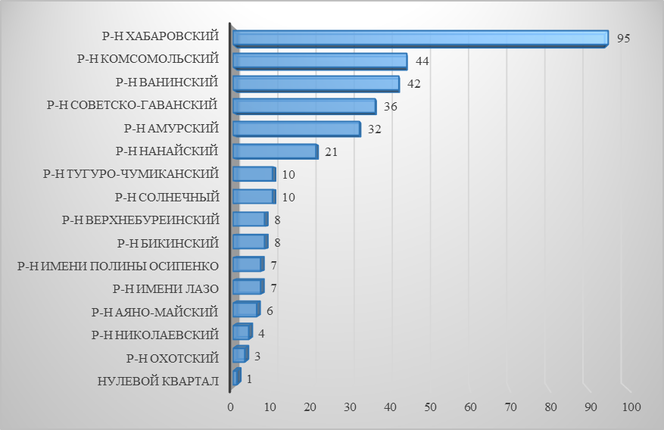
Рисунок 1 – Количество земельных участков в разрезе районов муниципальных образований Хабаровского края в составе земель особо охраняемых территорий

Анализ сведений Перечня земельных участков земель населенных пунктов
В Перечне земель населенных пунктов содержатся сведения о 279 348 земельных участка общей площадью 1 153 400 578,18 кв.м.
В составе Перечня земель населенных пунктов присутствуют земельные участки, представляющие собой многоконтурные участки, также единое землепользование.
Таблица 6 – Результаты анализа Перечня земель населенных пунктов на полноту сведений
Код поля в Перечне | Название характеристики | Количество Объектов, имеющих значение показателя
 |  | единиц | % заполненности
CadastralNumber | Кадастровый номер | 279 348 | 100%
CadastralBlock | Номер кадастрового квартала | 279 348 | 100%
Area | Площадь | 279 348 | 100%
DateCrt | Дата постановки на учет | 279 348 | 100%
Address | Адрес объекта | 278 828 | 99,81%
Category | Категория | 279 348 | 100%
ByDoc | Вид разрешенного использования по документам | 277 124 | 99,2%
Cost | Кадастровая стоимость – актуальная на дату выгрузки Перечня | 278 464 | 99,68%
KLADR | КЛАДР | 276 356 | 98,93%
DateCrt | Дата постановки на учет | 279 348 | 100%
Анализ описания Объектов оценки в Перечне выявил ряд проблем, которые влияют на качество кадастровой оценки. В частности, неполнота сведений, описывающих Объекты, не всегда позволяла отнести Объект к определенной функциональной группе и установить значения показателей, необходимых для определения кадастровой стоимости. При заполнении поля «ByDoc» (Вид использования по документам) не применялась единая типология наименований (много записей по смыслу одинаковых названы по-разному), содержалось довольно много неточностей (ошибки в написании. Результаты анализа Перечня земель населенных пунктов представлены в Таблица 7.
Таблица 7 – Результаты анализа Перечня земель населенных пунктов по состоянию на 01.01.2021 г.
Тип ошибки | Характеристика ошибки | Количество ошибок в перечне | Описание возможного решения ошибки
Не указан вид разрешенного использования | Не заполнено поле «Вид разрешенного использования по документам» | 2224 | В случае невозможности однозначного определения кода вида разрешенного использования земельного участка, использовалась информация о фактическом использовании земельного участка, уточненная у ОМСУ. А в случае отсутствия или непредоставления информации о фактическом использовании, использовалась информация публичной кадастровой карты, размещенной на сайте Росреестра, Яндекс карт и других открытых источников.  В случае отсутствия сведений о координатах границ данных участков, объекты отнесены в сегмент использования «Иное»
Некорректно заполнено поле «Вид использования по документам» | Некорректно заполнено поле «Вид использования по документам», например, «Автомобильный транспорт», «изъят в спецземфонд», «свободный участок», «Фонд перераспределения», «Для иных сельскохозяйственных целей», «Нераспределённые земли», «Непригодные к землепользованию», «для нужд сельского хозяйства», «государственная собственность незакрепленная за конкретными лицами», «Земельный участок несельскохозяйственного назначения», «коммунальное обслуживание» и другие. | 2797
Отсутствует графическая информация | В графической части перечня представлена информация в отношении 178 606 ЗУ, границы которых установлены в соответствии с требованиями действующего законодательства. В отношении остальных ЗУ графическая информация отсутствует | 100 742 | Расчет кадастровой стоимости земельных участков с отсутствующими сведениями о координатах границ данных участков, произведен по средним значениям кадастровой стоимости, рассчитанной по району
Противоречия в сведениях о местоположении и кадастровом номере | Числовое обозначение в кадастровом номере, принятое для муниципального района, не соответствует наименованию района в поле «Район» | 9
Противоречия в сведениях о местоположении и кадастровом номере | Числовое обозначение в кадастровом номере, принятое для муниципального района, не соответствует наименованию города в поле «Город» | 31
Противоречия в кадастровом номере квартала и кадастровом номере земельного участка | Кадастровый квартал в кадастровом номере не соответствует кадастровому кварталу, казанному в поле «Кадастровый квартал» | 1386
КЛАДР | Не заполнено поле КЛАДР, или заполнено не в соответствии с классификатором | 12472
Дата постановки на кадастровый учет | Дата постановки на кадастровый учет 00.01.1900 | 47
Итого |  | 119 708
Так же существенной проблемой являлось отсутствие графической информации, обеспечивающей геопривязку земельных участков на территории Хабаровского края. Анализ семантической информации, которая может служить основанием для геопривязки объектов, а также графической информации, предоставленной Росреестром одновременно с Перечнем (слои в обменном формате Mapinfo), показал, что количество земельных участков, которые имеют графику в слоях, предоставленных Росреестром одновременно с Перечнем, (23,41% от общего количества ЗУ).
Таблица 8 – Количество земельных участков, подлежащих государственной кадастровой оценке, в разрезе муниципальных районов на территории Хабаровского края в составе земель населенных пунктов
№ п/п | Наименование муниципального района | Количество земельных участков | Общая площадь земельных участков, кв.м.
1 | р-н Амурский | 7 037 | 33 238 093,30
2 | р-н Аяно-Майский | 1 084 | 3 182 375,00
3 | р-н Бикинский | 2 554 | 19 355 072,12
4 | р-н Ванинский | 8 550 | 62 585 245,65
5 | р-н Верхнебуреинский | 10 243 | 88 198 256,28
6 | р-н Вяземский | 11 159 | 32 822 206,37
7 | р-н Комсомольский | 9 623 | 46 993 493,80
8 | р-н Имени Лазо | 25 234 | 117 368 076,40
9 | р-н Нанайский | 9 207 | 50 669 143,84
10 | р-н Николаевский | 3 418 | 10 302 286,95
11 | р-н Охотский | 4 440 | 13 317 561,74
12 | р-н Имени Полины Осипенко | 4 223 | 9 780 779,52
13 | р-н Советско-Гаванский | 4 499 | 40 129 749,34
14 | р-н Солнечный | 11 982 | 27 355 233,85
15 | р-н Тугуро-Чумиканский | 815 | 1 093 759,82
16 | р-н Ульчский | 8 470 | 21 142 024,79
17 | р-н Хабаровский | 46 633 | 121 074 915,7
18 | г. Амурск | 4 204 | 118 849 369,9
19 | г. Бикин | 6 557 | 12 592 018,64
20 | г. Николаевск-на-Амуре | 5 464 | 12 373 457,38
21 | г. Советская Гавань | 11 077 | 26 319 783,19
22 | г. Комсомольск-на-Амуре | 24 848 | 115 367 499,10
23 | г. Хабаровск | 58 023 | 169 264 774,5
24 | Нулевой квартал | 4 | 25 401,00
25 | Итого по Хабаровскому краю | 279 348 | 1 153 400 578,18
На рисунке ниже наглядно представлено количество земельных участков из состава земель населенных пунктов в разрезе муниципальных образований Хабаровского края.
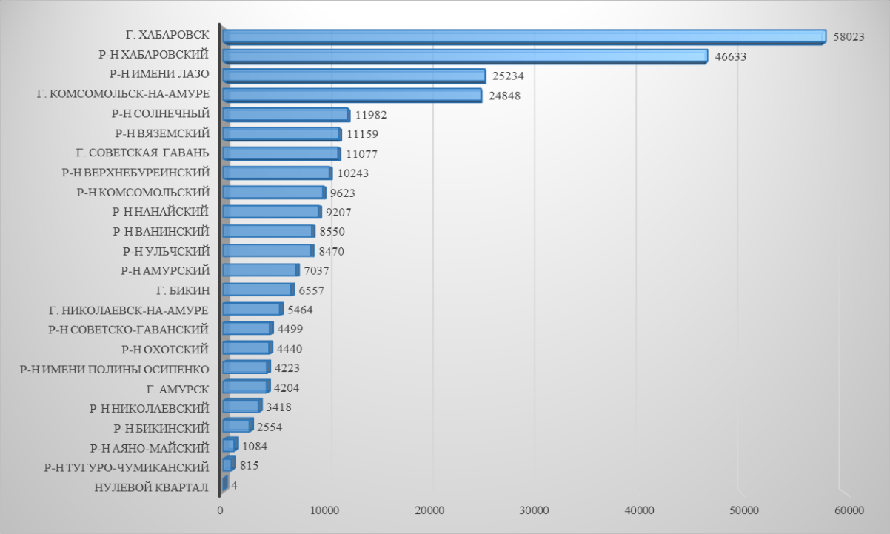
Рисунок 2 – Количество земельных участков из состава земель населенных пунктов в разрезе муниципальных образований Хабаровского края

Первичная группировка объектов недвижимости на основе сегментации объектов недвижимости, предусмотренной Методическими указаниями
Группировка земельных участков, представленных в Перечне, регламентирована и производилась согласно Методическим указаниям. В соответствии с п.1.2 Методических указаний в случае подтверждения информации о фактическом использовании объекта недвижимости, соответствующем виду (видам) разрешенного использования, определенному (установленному) в отношении такого объекта недвижимости и содержащемуся в Едином государственном реестре недвижимости (ЕГРН) по состоянию на дату определения кадастровой стоимости, на основании поданной в бюджетное учреждение декларации о характеристиках объекта недвижимости, форма которой утверждена приказом Минэкономразвития России от 4 июня 2019 г. N 318 "Об утверждении порядка рассмотрения декларации о характеристиках объекта недвижимости, в том числе ее формы" , для целей Указаний под видом использования понимается такое фактическое использование объекта недвижимости.
В иных случаях под видом использования понимаются вид (виды) разрешенного использования или назначение объекта недвижимости, определенные (установленные) в отношении такого объекта недвижимости и содержащиеся в ЕГРН по состоянию на дату определения кадастровой стоимости.
Вид использования земельных участков определялся с учетом:
1. вида разрешенного использования земельного участка, зарегистрированного в ЕГРН и приведенного в Перечне в полях «Utilization» (классификатор видов использования Росреестра), «LandUse» (Классификатор видов разрешенного использования земельных участков согласно Приказу № 540) и ByDoc (вид использования по документам);
2. вида разрешенного использования ОКС, расположенных на земельном участке, в том числе на основе технической документации на ОКС;
3. фактического использования земельного участка и(или) расположенных на них ОКС, установленных на основе информации, предоставленной ОМСУ и открытых источников информации;
4. результатов группировки предыущего тура кадастровой оценки.
В соответствии с Приложением № 1 к Методическим указаниям каждому земельному участку был присвоен код расчета вида использования на основе сведений Перечня, анализа расположения в границах земельных участков объектов капитального строительства, технической документации, геоинформационных систем, информации ОМСУ, результатов предыдущей ГКО.
Для целей определения кадастровой стоимости земельные участки в соответствии с кодом расчета вида использования отнесены к одному из 14 основных сегментов, приведенных в Приложении № 1 Методических указаний:
1) 1 сегмент «Сельскохозяйственное использование»;
2) 2 сегмент «Жилая застройка (среднеэтажная и многоэтажная)»;
3) 3 сегмент «Общественное использование»;
4) 4 сегмент «Предпринимательство»;
5) 5 сегмент «Отдых (рекреация)»;
6) 6 сегмент «Производственная деятельность»;
7) 7 сегмент «Транспорт»;
8) 8 сегмент «Обеспечение обороны и безопасности»;
9) 9 сегмент «Охраняемые природные территории и благоустройство»;
10) 10 сегмент «Использование лесов»;
11) 11 сегмент «Водные объекты»;
12) 12 сегмент «Специальное, ритуальное использование, запас»;
13) 13 сегмент «Садоводческое и огородническое, малоэтажная жилая застройка»;
14) 14 сегмент «Иное использование» – вид использования земельных участков, не указанный в предыдущих 13 сегментах. При отнесении в эту группу информация на установление фактического использования проверялась и уточнялась во всех доступных источниках.
Особенности группировки 13 сегмента «Садоводческое, огородническое использование, малоэтажная жилая застройка
На основании информации о местоположении и номере кадастрового квартала, в котором находится земельный участок, каждый земельный участок соотнесен с садоводческим или огородническим объединением, то есть установлено соответствие между земельными участками и объединениями, в которых они находятся.
Земельные участки, предоставленные для садоводства и огородничества, расположенные вне садоводческих или огороднических объединений, так же объединялись в группы на основании близости местоположения.
При невозможности объединения земельных участков в группы расчет производился на основе УПКС.
Объекты данного сегмента представляют собой:
– земельные участки, предназначенные для ведения огородничества, с правом размещения некапитального жилого строения и хозяйственных строений и сооружений, предназначенных для хранения сельскохозяйственных орудий труда и выращенной сельскохозяйственной продукции;
– земельные участки, предназначенные для ведения садоводства, с правом размещения садового дома, предназначенного для отдыха и не подлежащего разделу на квартиры;
– земельные участки, предназначенные для ведения личного подсобного хозяйства с правом застройки в целом;
– индивидуальное жилищное строительство в целом;
– земельные участки с видом разрешенного использования «земли общего пользования», дороги, ручьи и т.д.
В рамках проведения группировки Перечень объектов оценки был проанализирован специалистами КГБУ «Хабкрайкадастра». Кроме того, были проанализированы виды разрешенного использования, приведенные в Перечнях земельных участков, различных категорий земель, кадастровая оценка которых была выполнена в рамках проведения предыдущих туров кадастровой оценки. В случае отсутствия данных для присвоения объектам оценки кодов расчета, использовались сведения предыдущих туров кадастровой оценки земельных участков. Помимо использования этой информации были учтены данные, предоставленные органами местного самоуправления об уточненных характеристиках объектов оценки.
При присвоении объектам оценки кодов расчета применялась многоуровневая группировка. Для соблюдения принципа однозначности при многоуровневой группировке объекты оценки подразделялись на первый и второй уровни. Первый уровень представляет собой разделение на сегменты объектов оценки. Второй уровень группировки представляет собой разделение групп вышестоящего уровня.
В таблице (Таблица 9) приведена группировка земельных участков по кодам видов использования объектов недвижимости в соответствии с Приложением № 1 к Методическим указаниям по сегментам.
Таблица 9 – Группировка Объектов оценки по видам разрешенного использования
Сегмент | Наименование вида использования | Код расчета | Код ВРИ | Количество в перечне ЗУ НП | Количество в перечне ЗУ ООТ | Общее количество объектов, подлежащих ГКО
1. СЕГМЕНТ "Сельскохозяйственное использование"
1 | Растениеводство в целом. Включает коды расчета вида использования 01.020 - 01.060 | 01:010 | 1.1 | 401 | - | 401
1 | Выращивание зерновых, бобовых, кормовых, технических, масличных, эфиромасличных и иных сельскохозяйственных культур | 01:020 | 1.2 | 52 | - | 52
1 | Овощеводство в целом, связанное с производством картофеля, листовых, плодовых, луковичных и бахчевых сельскохозяйственных культур, в том числе с использованием теплиц | 01:030 | 1.3 | 124 | - | 124
1 | Овощеводство в открытом грунте | 01:031 | 1.3 | 6 | - | 6
1 | Овощеводство тепличное | 01:032 | 1.3 | 24 | - | 24
1 | Выращивание тонизирующих, лекарственных, цветочных культур в целом | 01:040 | 1.4 | 5 | - | 5
1 | Садоводство в целом - выращивание многолетних плодовых и ягодных культур, винограда и иных многолетних культур | 01:050 | 1.5 | 12 | - | 12
1 | Животноводство в целом. Связанно с производством продукции животноводства, в том числе сенокошение, выпас сельскохозяйственных животных, разведение племенных животных, производство и использование племенной продукции (материала), размещение зданий, сооружений, используемых для содержания и разведения сельскохозяйственных животных, производства, хранения и первичной переработки сельскохозяйственной продукции. Включает коды расчета вида использования 01.080 - 01.086 | 01:070 | 1.7 | 363 | - | 363
1 | Скотоводство. Хозяйственная деятельность, связанная с разведением сельскохозяйственных животных (крупного рогатого скота, овец, коз, лошадей, верблюдов, оленей) | 01:080 | 1.8 | 13 | - | 13
1 | Скотоводство. Сенокошение, выпас, производство кормов, за исключением кодов расчета вида использования 01.082 - 01.084 | 01:081 | 1.8 | 169 | - | 169
1 | Скотоводство. Коневодство | 01:084 | 1.8 | 2 | - | 2
1 | Скотоводство мясное, за исключением кодов расчета вида использования 01:082 - 01:084. Выращивание скота для получения мясной продукции | 01:086 | 1.8 | 1 | - | 1
1 | Пчеловодство в целом. Разведение, содержание и использование пчел и иных полезных насекомых | 01:120 | 1.12 | 31 | - | 31
1 | Пчеловодство. Размещение ульев, иных объектов и оборудования, необходимого для пчеловодства и разведения иных полезных насекомых, за исключением кода расчета вида использования 01:122 | 01:121 | 1.12 | 10 | - | 10
1 | Научное обеспечение сельского хозяйства. Растениеводство. Выращивание опытных образцов | 01:141 | 1.14 | 4 | - | 4
1 | Научное обеспечение сельского хозяйства. Животноводство. Сенокошение, выпас, производство кормов | 01:142 | 1.14 | 2 | - | 2
1 | Ведение личного подсобного хозяйства на полевых земельных участках. Производство сельскохозяйственной продукции без права возведения ОКС | 01:160 | 1.16 | 118 | - | 118
1 | Питомники в целом | 01:170 | 1.17 | 30 | - | 30
1 | Питомники. Выращивание и реализация подроста деревьев и кустарников, используемых в сельском хозяйстве, а также иных сельскохозяйственных культур для получения рассады и семян | 01:171 | 1.17 | 1 | - | 1
1 | Выращивание плодовых, ягодных, овощных, бахчевых или иных декоративных или сельскохозяйственных культур | 02:012 | 2.1 | 41 | - | 41
1 | Разведение декоративных и плодовых, ягодных, овощных культур | 02:015 | 2.1.1 | 2 | - | 2
1 | Ведение личного подсобного хозяйства. Производство (выращивание) сельскохозяйственной продукции, кормов, выпаса скота | 02:022 | 2.2 | 163 | - | 163
1 | Блокированная жилая застройка. Разведение декоративных и плодовых, ягодных, овощных культур | 02:033 | 2.3 | 1 | - | 1
1 | Иной вид использования в сегменте "Сельскохозяйственное использование" | 01:001 | 1.0 | 390 | - | 390
2. СЕГМЕНТ "Жилая застройка (среднеэтажная и многоэтажная)"
2 | Среднеэтажная жилая застройка в целом | 02:050 | 2.5 | 3 154 | - | 3 154
2 | Среднеэтажная жилая застройка. Размещение жилых домов, предназначенных для разделения на квартиры, каждая из которых пригодна для постоянного проживания (жилые дома высотой не выше восьми надземных этажей, разделенных на две и более квартиры), размещение встроенных в жилой дом подземных гаражей и автостоянок | 02:051 | 2.5 | 16 | - | 16
2 | Многоэтажная жилая застройка (высотная застройка) в целом | 02:060 | 2.6 | 1 548 | - | 1 548
2 | Иной вид использования в сегменте "Жилая застройка (среднеэтажная и многоэтажная)" | 02:001 | 2.0 | 59 | - | 59
3. СЕГМЕНТ "Общественное использование"
3 | Научное обеспечение сельского хозяйства. Размещение зданий, сооружений, оборудования, необходимых для осуществления научного обеспечения сельского хозяйства, включая размещение коллекций генетических ресурсов растений | 01:143 | 1.14 | 2 | - | 2
3 | Коммунальное обслуживание в целом | 03:010 | 3.1 | 98 | - | 98
3 | Коммунальное обслуживание. Размещение ОКС в целях обеспечения физических и юридических лиц коммунальными услугами, в частности: зданий или помещений, предназначенных для приема физических и юридических лиц в связи с предоставлением им коммунальных услуг | 03:013 | 3.1 | 24 | - | 24
3 | Социальное обслуживание в целом | 03:020 | 3.2 | 33 | - | 33
3 | Социальное обслуживание. Размещение ОКС, предназначенных для оказания гражданам социальной помощи (службы занятости населения, дома престарелых, дома ребенка, детские дома, пункты питания малоимущих граждан, пункты ночлега для бездомных граждан, службы психологической и бесплатной юридической помощи, социальные, пенсионные и иные службы, в которых осуществляется прием граждан по вопросам оказания социальной помощи и назначения социальных или пенсионных выплат) | 03:021 | 3.2 | 84 | - | 84
3 | Социальное обслуживание. Размещение ОКС для размещения отделений почты и телеграфа | 03:022 | 3.2 | 97 | - | 97
3 | Социальное обслуживание. Размещение ОКС для размещения общественных некоммерческих организаций: благотворительных организаций, клубов по интересам | 03:023 | 3.2 | 20 | - | 20
3 | Бытовое обслуживание в целом | 03:030 | 3.3 | 153 | - | 153
3 | Бытовое обслуживание. Размещение ОКС, предназначенных для оказания населению или организациям бытовых услуг. Мастерские мелкого ремонта, ателье | 03:031 | 3.3 | 14 | - | 14
3 | Бытовое обслуживание. Размещение ОКС, предназначенных для оказания населению или организациям бытовых услуг. Бани | 03:032 | 3.3 | 136 | - | 136
3 | Бытовое обслуживание. Размещение ОКС, предназначенных для оказания населению или организациям бытовых услуг. Прачечные, химчистки | 03:033 | 3.3 | 21 | - | 21
3 | Бытовое обслуживание. Размещение ОКС, предназначенных для оказания населению или организациям бытовых услуг. Парикмахерские | 03:034 | 3.3 | 6 | - | 6
3 | Бытовое обслуживание. Размещение ОКС, предназначенных для оказания населению или организациям бытовых услуг. Похоронные бюро | 03:035 | 3.3 | 1 | - | 1
3 | Здравоохранение в целом. Размещение ОКС, предназначенных для оказания гражданам медицинской помощи. Включает коды расчета вида использования 03:041 - 03:042 | 03:040 | 3.4 | 364 | - | 364
3 | Амбулаторно-поликлиническое обслуживание. Размещение ОКС, предназначенных для оказания гражданам амбулаторно-поликлинической медицинской помощи (поликлиники, фельдшерские пункты, пункты здравоохранения, центры матери и ребенка, диагностические центры, молочные кухни, станции донорства крови, клинические лаборатории) | 03:041 | 3.4.1 | 182 | - | 182
3 | Стационарное медицинское обслуживание. Размещение ОКС, предназначенных для оказания гражданам медицинской помощи в стационарах (больницы, родильные дома, научно-медицинские учреждения и прочие объекты, обеспечивающие оказание услуги по лечению в стационаре), размещение станций скорой помощи | 03:042 | 3.4.2 | 65 | - | 65
3 | Образование и просвещение в целом. Размещение ОКС, предназначенных для воспитания, образования и просвещения (детские ясли, детские сады, школы, лицеи, гимназии, профессиональные технические училища, колледжи, художественные, музыкальные школы и училища, образовательные кружки, общества знаний, институты, университеты, организации по переподготовке и повышению квалификации специалистов и иные организации, осуществляющие деятельность по воспитанию, образованию и просвещению). Включает коды расчета вида использования 03.051 - 03.052 | 03:050 | 3.5 | 444 | - | 444
3 | Дошкольное, начальное и среднее общее образование. Размещение ОКС, предназначенных для просвещения, дошкольного, начального и среднего общего образования (детские ясли, детские сады, школы, лицеи, гимназии, художественные, музыкальные школы, образовательные кружки и иные организации, осуществляющие деятельность по воспитанию, образованию и просвещению) | 03:051 | 3.5.1 | 932 | - | 932
3 | Среднее и высшее профессиональное образование. Размещение ОКС, предназначенных для профессионального образования и просвещения (профессиональные технические училища, колледжи, художественные, музыкальные училища, общества знаний, институты, университеты, организации по переподготовке и повышению квалификации специалистов и иные организации, осуществляющие деятельность по образованию и просвещению), размещение зданий военных училищ, военных институтов, военных университетов, военных академий | 03:052 | 3.5.2 | 64 | - | 64
3 | Культурное развитие в целом | 03:060 | 3.6 | 168 | - | 168
3 | Культурное развитие. Размещение ОКС, предназначенных для размещения в них музеев, выставочных залов, художественных галерей, библиотек, планетариев | 03:061 | 3.6 | 63 | - | 63
3 | Культурное развитие. Размещение ОКС, предназначенных для размещения в них домов культуры, театров, филармоний, цирков | 03:062 | 3.6 | 196 | - | 196
3 | Культурное развитие. Размещение зданий и сооружений для размещения зверинцев, зоопарков, океанариумов | 03:065 | 3.6 | 2 | - | 2
3 | Религиозное использование в целом | 03:070 | 3.7 | 67 | - | 67
3 | Религиозное использование. Размещение ОКС, предназначенных для отправления религиозных обрядов (церкви, соборы, храмы, часовни, монастыри, скиты, мечети, синагоги, молельные дома) | 03:071 | 3.7 | 62 | - | 62
3 | Религиозное использование. Размещение ОКС, предназначенных для осуществления благотворительной и религиозной образовательной деятельности (воскресные школы, семинарии, духовные училища) | 03:073 | 3.7 | 3 | - | 3
3 | Общественное управление в целом | 03:080 | 3.8 | 362 | 1 | 363
3 | Общественное управление. Размещение ОКС, предназначенных для размещения органов государственной власти, органов местного самоуправления, судов, а также организаций, непосредственно обеспечивающих их деятельность | 03:081 | 3.8 | 205 | - | 205
3 | Общественное управление. Размещение ОКС, предназначенных для размещения органов управления политических партий, профессиональных и отраслевых союзов, творческих союзов и иных общественных объединений граждан по отраслевому или политическому признаку | 03:082 | 3.8 | 2 | - | 2
3 | Общественное управление. Размещение ОКС для дипломатических представительств иностранных государств и консульских учреждений в Российской Федерации | 03:083 | 3.8 | 1 | - | 1
3 | Обеспечение научной деятельности в целом | 03:090 | 3.9 | 29 | 1 | 30
3 | Обеспечение научной деятельности. Размещение ОКС для проведения научных исследований и изысканий, испытаний опытных промышленных образцов, проведения научной и селекционной работы, ведения сельского и лесного хозяйства для получения ценных с научной точки зрения образцов растительного и животного мира - производственных, лабораторных и иных подобных зданий, необходимых для обеспечения научной деятельности | 03:091 | 3.9 | 14 | - | 14
3 | Обеспечение научной деятельности. Размещение ОКС для размещения организаций, осуществляющих научные изыскания, исследования и разработки (научно-исследовательские институты, проектные институты, научные центры, опытно-конструкторские центры, государственные академии наук, в том числе отраслевые) - административных зданий научно-исследовательских организаций | 03:092 | 3.9 | 8 | - | 8
3 | Ветеринарное обслуживание в целом. Размещение ОКС, предназначенных для оказания ветеринарных услуг, содержания или разведения животных, не являющихся сельскохозяйственными, под надзором человека. Включает коды расчет вида использования 03:101 - 03:104 | 03:100 | 3.10 | 37 | - | 37
3 | Амбулаторное ветеринарное обслуживание. Размещение ОКС, предназначенных для оказания ветеринарных услуг без содержания животных | 03:101 | 3.10.1 | 3 | - | 3
3 | Приюты для животных. Размещение ОКС, предназначенных для оказания ветеринарных услуг в стационаре | 03:102 | 3.10.2 | 3 | - | 3
3 | Приюты для животных. Размещение ОКС, предназначенных для содержания, разведения животных, не являющихся сельскохозяйственными, под надзором человека, оказания услуг по содержанию и лечению бездомных животных | 03:103 | 3.10.2 | 1 | - | 1
3 | Спорт в целом. Размещение ОКС в качестве спортивных клубов, спортивных залов, бассейнов, устройство площадок для занятия спортом и физкультурой (беговые дорожки, спортивные сооружения, теннисные корты, поля для спортивной игры, автодромы, мотодромы, трамплины, трассы и спортивные стрельбища), в том числе водным спортом (причалы и сооружения, необходимые для водных видов спорта и хранения соответствующего инвентаря) | 05:010 | 5.1 | 296 | 6 | 302
3 | Спорт. Размещение ОКС в качестве спортивных клубов, спортивных залов, бассейнов | 05:011 | 5.1 | 53 | - | 53
3 | Спорт. Устройство площадок для занятия спортом и физкультурой (беговые дорожки, спортивные сооружения, теннисные корты, поля для спортивной игры, автодромы, мотодромы, трамплины, трассы и спортивные стрельбища), сооружения для хранения соответствующего инвентаря | 05:012 | 5.1 | 82 | - | 82
3 | Природно-познавательный туризм. Размещение баз и палаточных лагерей для проведения походов и экскурсий по ознакомлению с природой, пеших и конных прогулок | 05:020 | 5.2 | 52 | 26 | 78
3 | Природно-познавательный туризм. Устройство троп и дорожек, размещение щитов с познавательными сведениями об окружающей природной среде, осуществление необходимых природоохранных и природовосстановительных мероприятий | 05:021 | 5.2 | 2 | - | 2
3 | Поля для гольфа или конных прогулок. Размещение конноспортивных манежей, не предусматривающих устройство трибун | 05:051 | 5.5 | 2 | 2 | 4
3 | Автомобильный транспорт. Размещение зданий и сооружений, предназначенных для обслуживания пассажиров | 07:021 | 7.2 | 33 | - | 33
3 | Автомобильный транспорт. Размещение зданий и сооружений, обеспечивающих работу транспортных средств, размещение объектов, предназначенных для размещения постов органов внутренних дел, ответственных за безопасность дорожного движения | 07:022 | 7.2 | 6 | - | 6
3 | Обеспечение вооруженных сил, охрана Государственной границы Российской Федерации. Размещение зданий для размещения воинских, в том числе пограничных воинских, частей и органов управления ими | 08:022 | 8.2 | 220 | - | 220
3 | Обеспечение внутреннего правопорядка. Размещение ОКС, необходимых для подготовки и поддержания в готовности органов внутренних дел и спасательных служб, в которых существует военизированная служба | 08:030 | 8.3 | 146 | - | 146
3 | Обеспечение деятельности по исполнению наказаний. Размещение ОКС для создания мест лишения свободы (поселения) | 08:041 | 8.4 | 12 | - | 12
3 | Историко-культурная деятельность. Сохранение и изучение объектов культурного наследия народов Российской Федерации (памятников истории и культуры), в том числе: объектов археологического наследия, достопримечательных мест, мест бытования исторических промыслов, производств и ремесел, недействующих военных и гражданских захоронений, объектов культурного наследия, хозяйственная деятельность, являющаяся историческим промыслом или ремеслом | 09:030 | 9.3 | 131 | 5 | 136
3 | Иной вид использования в сегменте "Общественное использование" | 03:001 | 3.0 | 176 | - | 176
4. СЕГМЕНТ "Предпринимательство"
4 | Обеспечение сельскохозяйственного производства. Размещение административных, бытовых и хозяйственно-бытовых зданий и сооружений, объектов общественного питания | 01:183 | 1.18 | 2 | - | 2
4 | Размещение объектов обслуживания жилой застройки во встроенных, пристроенных и встроенно-пристроенных помещениях малоэтажного многоквартирного дома на территории малоэтажной многоквартирной жилой застройки | 02:017 | 2.1.1 | 33 | - | 33
4 | Среднеэтажная жилая застройка. Размещение объектов обслуживания жилой застройки во встроенных, пристроенных и встроенно-пристроенных помещениях многоквартирного дома | 02:053 | 2.5 | 70 | - | 70
4 | Многоэтажная жилая застройка. Размещение объектов обслуживания жилой застройки во встроенных, пристроенных и встроенно-пристроенных помещениях многоквартирного дома | 02:063 | 2.6 | 20 | - | 20
4 | Культурное развитие. Размещение ОКС, предназначенных для размещения в них кинотеатров и кинозалов | 03:063 | 3.6 | 20 | - | 20
4 | Культурное развитие. Устройство площадок для празднеств и гуляний | 03:064 | 3.6 | 2 | - | 2
4 | Деловое управление. Размещение ОКС с целью размещения объектов управленческой деятельности, не связанной с государственным или муниципальным управлением и оказанием услуг, а также с целью обеспечения совершения сделок, не требующих передачи товара в момент их совершения между организациями, в том числе биржевая деятельность (за исключением банковской и страховой деятельности) | 04:010 | 4.1 | 1 040 | - | 1 040
4 | Объекты торговли (торговые центры, торгово-развлекательные центры (комплексы). Размещение ОКС, общей площадью свыше 5 000 кв. м с целью размещения одной или нескольких организаций, осуществляющих продажу товаров и (или) оказание услуг. Включает коды расчета вида использования 04.050 - 04.096 | 04:020 | 4.2 | 113 | - | 113
4 | Рынки. Размещение ОКС, сооружений, предназначенных для организации постоянной или временной торговли (ярмарка, рынок, базар), с учетом того, что каждое из торговых мест не располагает торговой площадью более 200 кв. м | 04:030 | 4.3 | 77 | - | 77
4 | Магазины. Размещение ОКС, предназначенных для продажи товаров, торговая площадь которых составляет до 5 000 кв. м | 04:040 | 4.4 | 4 909 | - | 4 909
4 | Банковская и страховая деятельность. Размещение ОКС, предназначенных для размещения организаций, оказывающих банковские и страховые услуги | 04:050 | 4.5 | 41 | - | 41
4 | Общественное питание. Размещение ОКС в целях устройства мест общественного питания (рестораны, кафе, столовые, закусочные, бары) | 04:060 | 4.6 | 354 | - | 354
4 | Развлечения. Размещение ОКС, предназначенных для размещения дискотек и танцевальных площадок, ночных клубов | 04:080 | 4.8 | 5 | - | 5
4 | Развлечения. Размещение ОКС, предназначенных для размещения аквапарков | 04:081 | 4.8 | 1 | - | 1
4 | Развлечения. Размещение ОКС, предназначенных для размещения боулинга, аттракционов, игровых автоматов (кроме игрового оборудования, используемого для проведения азартных игр) и игровых площадок, за исключением площадок игорных зон | 04:082 | 4.8 | 10 | - | 10
4 | Развлечения. Размещение ОКС, предназначенных для размещения в игорных зонах игорных заведений, залов игровых автоматов, используемых для проведения азартных игр, и игровых столов, включая размещение гостиниц и заведений общественного питания для посетителей игорных зон, в случае расположения этих объектов на одном земельном участке | 04:084 | 4.8 | 3 | - | 3
4 | Объекты придорожного сервиса. Размещение магазинов сопутствующей торговли, зданий для организации общественного питания в качестве объектов придорожного сервиса | 04:096 | 4.9.1 | 20 | - | 20
4 | Выставочно-ярмарочная деятельность. Размещение ОКС, сооружений, предназначенных для осуществления выставочно-ярмарочной и конгрессной деятельности, включая деятельность, необходимую для обслуживания указанных мероприятий (застройка экспозиционной площади, организация питания участников мероприятий) | 04:100 | 4.10 | 6 | - | 6
4 | Спорт. Размещение ОКС водных видов спорта (причалы и сооружения, необходимые для водных видов спорта и хранения соответствующего инвентаря) | 05:013 | 5.1 | 3 | - | 3
4 | Поля для гольфа или конных прогулок. Обустройство мест для игры в гольф или осуществления конных прогулок, в том числе осуществление необходимых земляных работ и создание вспомогательных сооружений | 05:050 | 5.5 | 1 | - | 1
4 | Охрана Государственной границы Российской Федерации. Размещение зданий для размещения пунктов пропуска через Государственную границу Российской Федерации, размещение объектов, обеспечивающих осуществление таможенной деятельности | 08:021 | 8.2 | 4 | - | 4
4 | Иной вид использования в сегменте "Предпринимательство" | 04:001 | 4.0 | 627 | 1 | 628
5. СЕГМЕНТ "Отдых (рекреация)"
5 | Передвижное жилье. Размещение сооружений, пригодных к использованию в качестве жилья (палаточные городки, кемпинги, жилые вагончики, жилые прицепы) с возможностью подключения названных сооружений к инженерным сетям, находящимся на земельном участке или на земельных участках, имеющих инженерные сооружения, предназначенные для общего пользования | 02:040 | 2.4 | 38 | - | 38
5 | Гостиничное обслуживание. Размещение гостиниц, а также иных зданий, используемых с целью извлечения предпринимательской выгоды из предоставления жилого помещения для временного проживания в них, за исключением кодов расчета видов использования 04:097, 05:020, 05:022, 05:030 | 04:070 | 4.7 | 148 | - | 148
5 | Объекты придорожного сервиса. Предоставление гостиничных услуг в качестве придорожного сервиса | 04:097 | 4.9.1 | 11 | - | 11
5 | Спорт. Размещение спортивных баз и лагерей - ОКС для временного проживания, питания спортсменов, для бытовых нужд | 05:014 | 5.1 | 14 | 4 | 18
5 | Лыжные трассы (линейные объекты)* | 05:014.1 | 5.2 | - | 6 | 6
5 | Туристическое обслуживание. Размещение пансионатов, туристических гостиниц, кемпингов, домов отдыха, не оказывающих услуги по лечению, а также иных зданий, используемых с целью извлечения предпринимательской выгоды из предоставления жилого помещения для временного проживания в них, размещение детских лагерей | 05:022 | 5.2.1 | 172 | 63 | 235
5 | Охота и рыбалка. Размещение дома охотника или рыболова | 05:030 | 5.3 | 38 | 24 | 62
5 | Обеспечение деятельности по исполнению наказаний. Размещение ОКС для создания мест лишения свободы (следственные изоляторы, тюрьмы) | 08:040 | 8.4 | 12 | - | 12
5 | Санаторная деятельность. Размещение санаториев и профилакториев, обеспечивающих оказание услуги по лечению и оздоровлению населения | 09:021 | 9.2.1 | 46 | 28 | 74
5 | Санаторная деятельность. Размещение лечебно-оздоровительных лагерей | 09:023 | 9.2.1 | 12 | 33 | 45
5 | Иной вид использования в сегменте "Отдых (рекреация)" | 05:001 | 5.0 | 241 | 27 | 268
6. СЕГМЕНТ "Производственная деятельность"
6 | Скотоводство. Размещение зданий, сооружений, используемых для содержания и разведения скота, хранения кормов | 01:087 | 1.8 | 97 | - | 97
6 | Скотоводство. Размещение зданий, сооружений, используемых для переработки продукции | 01:088 | 1.8 | 8 | - | 8
6 | Звероводство в целом. Разведение в неволе ценных пушных зверей. | 01:090 | 1.9 | 3 | - | 3
6 | Птицеводство в целом. Разведение домашних пород птиц, в том числе водоплавающих | 01:100 | 1.1 | 14 | - | 14
6 | Птицеводство. Размещение зданий, сооружений, используемых для содержания и разведения животных, хранения кормов | 01:101 | 1.1 | 5 | - | 5
6 | Свиноводство в целом | 01:110 | 1.11 | 13 | - | 13
6 | Свиноводство. Размещение зданий, сооружений, используемых для содержания и разведения животных, хранения кормов | 01:111 | 1.11 | 5 | - | 5
6 | Пчеловодство. Размещение сооружений, используемых для хранения и первичной переработки продукции пчеловодства | 01:122 | 1.12 | 4 | - | 4
6 | Рыбоводство. Размещение зданий, сооружений, оборудования, необходимых для осуществления рыбоводства (аквакультуры), зданий и сооружений, используемых для хранения и первичной переработки продукции рыбоводства | 01:132 | 1.13 | 104 | - | 104
6 | Хранение и переработка сельскохозяйственной продукции. Размещение зданий, сооружений, используемых для производства, хранения, первичной и глубокой переработки сельскохозяйственной продукции | 01:150 | 1.15 | 438 | - | 438
6 | Питомники. Размещение сооружений, необходимых для выращивания и реализации продукции, указанной в коде расчета вида использования 01:171 | 01:172 | 1.17 | 4 | - | 4
6 | Обеспечение сельскохозяйственного производства в целом. Включает коды расчета вида использования 01:181, 01:182 | 01:180 | 1.18 | 121 | - | 121
6 | Обеспечение сельскохозяйственного производства. Размещение машинно-транспортных и ремонтных станций, ангаров и гаражей для сельскохозяйственной техники | 01:181 | 1.18 | 8 | - | 8
6 | Обеспечение сельскохозяйственного производства. Размещение водонапорных башен, трансформаторных станций и иного технического оборудования, используемого для ведения сельского хозяйства | 01:182 | 1.18 | 9 | - | 9
6 | Коммунальное обслуживание. Размещение ОКС в целях обеспечения физических и юридических лиц коммунальными услугами, в частности: поставка воды, тепла, электричества, газа, предоставление услуг связи (отвод канализационных стоков, водопроводы, линии электропередач, газопроводы, линии связи и прочие линейные объекты) | 03:011 | 3.1 | 4 611 | 3 | 4 614
6 | Коммунальное обслуживание. Размещение ОКС в целях обеспечения физических и юридических лиц коммунальными услугами, в частности: котельные, водозаборы, очистные сооружения, насосные станции, трансформаторные подстанции, телефонные станции, стоянки, гаражи и мастерские для обслуживания уборочной и аварийной техники | 03:012 | 3.1 | 4 637 | 4 | 4 641
6 | Обеспечение деятельности в области гидрометеорологии и смежных с ней областях. Размещение ОКС, предназначенных для наблюдений за физическими и химическими процессами, происходящими в окружающей среде, определения ее гидрометеорологических, агрометеорологических и гелиогеофизических характеристик, уровня загрязнения атмосферного воздуха, почв, водных объектов, в том числе по гидробиологическим показателям, и околоземного - космического пространства, зданий и сооружений, используемых в области гидрометеорологии и смежных с ней областях (доплеровские метеорологические радиолокаторы, гидрологические посты и другие) | 03:093 | 3.9.1 | 85 | 1 | 86
6 | Объекты придорожного сервиса. Размещение автозаправочных станций (бензиновых, газовых) | 04:095 | 4.9.1 | 268 | - | 268
6 | Объекты придорожного сервиса. Размещение автомобильных моек и прачечных для автомобильных принадлежностей | 04:098 | 4.9.1 | 64 | - | 64
6 | Объекты придорожного сервиса. Размещение мастерских, предназначенных для ремонта и обслуживания автомобилей и прочих объектов придорожного сервиса | 04:099 | 4.9.1 | 446 | - | 446
6 | Причалы для маломерных судов. Размещение сооружений, предназначенных для причаливания, хранения и обслуживания яхт, катеров, лодок и других маломерных судов | 05:040 | 5.4 | 68 | - | 68
6 | Недропользование. Осуществление геологических изысканий, добыча недр открытым (карьеры, отвалы) способом | 06:010 | 6.1 | 67 | - | 67
6 | Недропользование. Осуществление геологических изысканий, добыча недр закрытым (шахты, скважины) способом | 06:011 | 6.1 | 3 | - | 3
6 | Недропользование. Размещение ОКС, в том числе подземных, в целях добычи недр | 06:012 | 6.1 | 3 | - | 3
6 | Недропользование. Размещение ОКС, необходимых для подготовки сырья к транспортировке и (или) промышленной переработке | 06:013 | 6.1 | 4 | - | 4
6 | Недропользование. Размещение ОКС, предназначенных для проживания в них сотрудников, осуществляющих обслуживание зданий и сооружений, необходимых для целей недропользования, если добыча недр происходит на межселенной территории | 06:014 | 6.1 | 2 | - | 2
6 | Тяжелая промышленность. Размещение ОКС горно-обогатительной и горно-перерабатывающей, металлургической, машиностроительной промышленности, а также изготовления и ремонта продукции судостроения, авиастроения, вагоностроения, машиностроения, станкостроения, а также других подобных промышленных предприятий, для эксплуатации которых предусматривается установление охранных или санитарно-защитных зон, за исключением случаев, когда объект промышленности отнесен к иному виду использования | 06:020 | 6.2 | 124 | - | 124
6 | Легкая промышленность. Размещение ОКС, предназначенных для текстильной, фарфорово-фаянсовой, электронной промышленности | 06:030 | 6.3 | 10 | - | 10
6 | Пищевая промышленность. Размещение объектов пищевой промышленности, по переработке сельскохозяйственной продукции способом, приводящим к их переработке в иную продукцию (консервирование, копчение, хлебопечение), в том числе для производства напитков, алкогольных напитков и табачных изделий | 06:040 | 6.4 | 186 | - | 186
6 | Нефтехимическая промышленность. Размещение ОКС, предназначенных для переработки углеводородного сырья, изготовления удобрений, полимеров, химической продукции бытового назначения и подобной продукции, а также другие подобные промышленные предприятия | 06:050 | 6.5 | 23 | - | 23
6 | Строительная промышленность. Размещение ОКС, предназначенных для производства: строительных материалов (кирпичей, пиломатериалов, цемента, крепежных материалов), бытового и строительного газового и сантехнического оборудования, лифтов и подъемников, столярной продукции, сборных домов или их частей и тому подобной продукции | 06:060 | 6.6 | 246 | - | 246
6 | Энергетика. Размещение объектов гидроэнергетики, размещение обслуживающих и вспомогательных для электростанций сооружений (гидротехнических сооружений) | 06:070 | 6.7 | 13 | - | 13
6 | Энергетика. Размещение объектов тепловых станций и других электростанций, за исключением кода расчета вида использования 06:073, размещение обслуживающих и вспомогательных для электростанций сооружений (золоотвалов) | 06:071 | 6.7 | 78 | - | 78
6 | Энергетика. Размещение объектов электросетевого хозяйства, за исключением объектов энергетики, размещение которых предусмотрено кодом расчета вида использования 03:012 | 06:072 | 6.7 | 127 | - | 127
6 | Связь. Размещение объектов связи, радиовещания, телевидения, включая воздушные радиорелейные, надземные и подземные кабельные линии связи, линии радиофикации, антенные поля, усилительные пункты на кабельных линиях связи, инфраструктуры спутниковой связи и телерадиовещания, за исключением объектов связи, размещение которых предусмотрено кодом расчета вида использования 03:011 | 06:080 | 6.8 | 334 | 1 | 335
6 | Связь. Размещение объектов связи, радиовещания, телевидения (не линейные объекты) * | 06:080.1 | 6.9 | 442 | - | 442
6 | Склады. Размещение сооружений, имеющих назначение по временному хранению, распределению и перевалке грузов (за исключением хранения стратегических запасов), не являющихся частями производственных комплексов, на которых был создан груз: промышленные базы, склады, погрузочные терминалы и доки, за исключением железнодорожных перевалочных складов | 06:090 | 6.9 | 2 029 | - | 2 029
6 | Склады. Размещение сооружений, имеющих назначение по временному хранению, распределению и перевалке грузов (за исключением хранения стратегических запасов), не являющихся частями производственных комплексов, на которых был создан груз: нефтехранилища и нефтеналивные станции, газовые хранилища и обслуживающие их газоконденсатные и газоперекачивающие станции | 06:091 | 6.9 | 126 | - | 126
6 | Склады. Размещение сооружений, имеющих назначение по временному хранению, распределению и перевалке грузов (за исключением хранения стратегических запасов), не являющихся частями производственных комплексов, на которых был создан груз: элеваторы и продовольственные склады, за исключением железнодорожных перевалочных складов | 06:092 | 6.9 | 5 | - | 5
6 | Склады. Размещение сооружений, имеющих назначение по временному хранению, распределению и перевалке грузов (за исключением хранения стратегических запасов), не являющихся частями производственных комплексов, на которых был создан груз: промышленные базы, склады, погрузочные терминалы и доки, нефтехранилища и нефтеналивные станции, газовые хранилища и обслуживающие их газоконденсатные и газоперекачивающие станции, элеваторы и продовольственные склады, за исключением железнодорожных перевалочных складов | 06:093 | 6.9 | 5 | - | 5
6 | Целлюлозно-бумажная промышленность. Размещение ОКС, предназначенных для целлюлозно-бумажного производства, производства целлюлозы, древесной массы, бумаги, картона и изделий из них | 06:110 | 6.11 | 1 | - | 1
6 | Целлюлозно-бумажная промышленность. Размещение ОКС, предназначенных для издательской и полиграфической деятельности, тиражирования записанных носителей информации | 06:111 | 6.11 | 14 | - | 14
6 | Железнодорожный транспорт. Размещение железнодорожных путей | 07:010 | 7.1 | 537 | - | 537
6 | Железнодорожный транспорт. Размещение зданий и сооружений, в том числе железнодорожных вокзалов и станций | 07:011 | 7.1 | 21 | - | 21
6 | Железнодорожный транспорт. Размещение зданий и сооружений, в том числе устройств и объектов, необходимых для эксплуатации, содержания, строительства, реконструкции, ремонта наземных и подземных зданий, сооружений, устройств и других объектов железнодорожного транспорта | 07:012 | 7.1 | 98 | - | 98
6 | Железнодорожный транспорт. Размещение погрузочно-разгрузочных площадок, прирельсовых складов (за исключением складов горюче-смазочных материалов и автозаправочных станций любых типов, а также складов, предназначенных для хранения опасных веществ и материалов, не предназначенных непосредственно для обеспечения железнодорожных перевозок) и иных объектов при условии соблюдения требований безопасности движения, установленных федеральными законами | 07:013 | 7.1 | 92 | - | 92
6 | Железнодорожный транспорт. Размещение наземных сооружений для трамвайного сообщения и иных специальных дорог (канатных, монорельсовых, фуникулеров) | 07:015 | 7.1 | 34 | - | 34
6 | Автомобильный транспорт. Размещение автомобильных дорог и технически связанных с ними сооружений | 07:020 | 7.2 | 680 | 3 | 683
6 | Водный транспорт. Размещение искусственно созданных для судоходства внутренних водных путей, размещение ОКС внутренних водных путей, навигационного оборудования и других объектов, необходимых для обеспечения судоходства и водных перевозок | 07:030 | 7.3 | 29 | - | 29
6 | Водный транспорт. Размещение ОКС морских портов и речных портов, причалов, пристаней, гидротехнических сооружений | 07:031 | 7.3 | 131 | - | 131
6 | Водный транспорт. Размещение ОКС гидротехнических сооружений, за исключением кодов расчета вида использования 07:030, 07:031 | 07:032 | 7.3 | 21 | - | 21
6 | Воздушный транспорт. Размещение аэродромов, вертолетных площадок (вертодромов), обустройство мест для приводнения и причаливания гидросамолетов, размещение аэропортов (аэровокзалов) и иных объектов, необходимых для посадки и высадки пассажиров и их сопутствующего обслуживания и обеспечения их безопасности, а также размещение объектов, необходимых для погрузки, разгрузки и хранения грузов, перемещаемых воздушным путем | 07:040 | 7.4 | 122 | - | 122
6 | Воздушный транспорт. Размещение радиотехнического обеспечения полетов и прочих объектов, необходимых для взлета и приземления (приводнения) воздушных судов, размещение аэропортов (аэровокзалов) | 07:041 | 7.4 | 1 | - | 1
6 | Трубопроводный транспорт. Размещение магистральных нефтепроводов, водопроводов, газопроводов и иных трубопроводов | 07:050 | 7.5 | 1 383 | - | 1 383
6 | Трубопроводный транспорт. Размещение зданий и сооружений, необходимых для эксплуатации трубопроводов, предусмотренных кодом расчета вида использования 07:050 | 07:051 | 7.5 | 74 | - | 74
6 | Обеспечение вооруженных сил. Размещение ОКС, предназначенных для разработки, испытания, производства ремонта или уничтожения вооружения, техники военного назначения и боеприпасов | 08:010 | 8.1 | 17 | - | 17
6 | Обеспечение вооруженных сил. Размещение ОКС, необходимых для создания и хранения запасов материальных ценностей в государственном и мобилизационном резервах (хранилища, склады и другие объекты) | 08:012 | 8.1 | 98 | - | 98
6 | Обеспечение вооруженных сил. Размещение объектов, для обеспечения безопасности которых были созданы закрытые административно-территориальные образования | 08:013 | 8.1 | 185 | - | 185
6 | Обеспечение внутреннего правопорядка. Размещение объектов гражданской обороны, за исключением объектов гражданской обороны, являющихся частями производственных зданий | 08:031 | 8.3 | 129 | - | 129
6 | Заготовка древесины. Частичная переработка и хранение древесины, размещение сооружений, необходимых для обработки и хранения древесины (лесных складов, лесопилен) | 10:011 | 10.1 | 229 | - | 229
6 | Заготовка древесины. Создание лесных дорог | 10:012 | 10.1 | 2 | - | 2
6 | Гидротехнические сооружения. Размещение гидротехнических сооружений, необходимых для эксплуатации водохранилищ (плотин, водосбросов, водозаборных, водовыпускных и других гидротехнических сооружений, судопропускных сооружений, рыбозащитных и рыбопропускных сооружений, берегозащитных сооружений), за исключением кодов расчета вида использования 06:070, 07:030 - 07:032 | 11:030 | 11.3 | 111 | - | 111
6 | Размещение объектов улично-дорожной сети, автомобильных дорог и пешеходных тротуаров в границах населенных пунктов, пешеходных переходов, площадей, проездов | 12:001 | 12.0 | 1 798 | - | 1 798
6 | Иной вид использования в сегменте "Производственная деятельность" | 06:001 | 6.0 | 3 582 | 3 | 3 585
7. СЕГМЕНТ "Транспорт"
7 | Объекты гаражного назначения. Размещение отдельно стоящих и пристроенных одноэтажных гаражей надземных, предназначенных для хранения личного автотранспорта граждан (в том числе в квартальной жилой застройке) | 02:071 | 2.7.1 | 18 756 | - | 18 756
7 | Объекты торговли (торговые центры, торгово-развлекательные центры (комплексы). Размещение гаражей и (или) стоянок для автомобилей сотрудников и посетителей торгового центра | 04:021 | 4.2 | 9 | - | 9
7 | Рынки. Размещение гаражей и (или) стоянок для автомобилей сотрудников и посетителей рынка | 04:031 | 4.3 | 3 | - | 3
7 | Обслуживание автотранспорта в целом. Размещение постоянных или временных гаражей с несколькими стояночными местами, стоянок (парковок), гаражей, в том числе многоярусных, не указанных в кодах расчета вида использования 02:071, 03:012, 04:021, 04:031 | 04:090 | 4.9 | 563 | - | 563
7 | Обслуживание автотранспорта. Размещение открытых площадок, предназначенных для хранения автотранспорта | 04:091 | 4.9 | 322 | - | 322
7 | Обслуживание автотранспорта. Размещение отдельно стоящих и сблокированных одноэтажных гаражей, предназначенных для хранения личного автотранспорта граждан, имеющих общую внутриплощадочную транспортную и инженерную инфраструктуру (дороги, электрификацию и пр.), с возможностью размещения автомобильных моек | 04:092 | 4.9 | 83 | - | 83
7 | Обслуживание автотранспорта. Размещение отдельно стоящих и пристроенных гаражей подземных, независимо от этажности и количества парковочных мест, в том числе не разделенных на гаражные боксы, предназначенных для хранения автотранспорта, с возможностью размещения автомобильных моек | 04:093 | 4.9 | 92 | - | 92
7 | Обслуживание автотранспорта. Размещение отдельно стоящих и пристроенных гаражей многоярусных, независимо от этажности и количества парковочных мест, в том числе не разделенных на гаражные боксы, предназначенных для хранения автотранспорта, с возможностью размещения автомобильных моек | 04:094 | 4.9 | 11 | - | 11
7 | Автомобильный транспорт. Под оборудование для открытых стоянок автомобильного транспорта | 07:023 | 7.2 | 199 | - | 199
7 | Автомобильный транспорт. Размещение депо (устройства мест стоянок) автомобильного транспорта, осуществляющего перевозки людей по установленному маршруту | 07:024 | 7.2 | 11 | - | 11
7 | Иной вид использования в сегменте "Транспорт" | 07:001 | 7.0 | 65 | - | 65
8. СЕГМЕНТ "Обеспечение обороны и безопасности"
8 | Иной вид использования в сегменте "Обеспечение обороны и безопасности" | 08:001 | 8.0 | 20 | - | 20
9. СЕГМЕНТ "Охраняемые природные территории и благоустройство"
9 | Обустройство спортивных и детских площадок, площадок отдыха на территории малоэтажной многоквартирной жилой застройки | 02:016 | 2.1.1 | 48 | - | 48
9 | Блокированная жилая застройка. Обустройство спортивных и детских площадок, площадок отдыха на территории блокированной жилой застройки | 02:032 | 2.3 | 2 | - | 2
9 | Среднеэтажная жилая застройка. Обустройство спортивных и детских площадок, площадок отдыха на территории квартальной застройки | 02:052 | 2.5 | 6 | - | 6
9 | Многоэтажная жилая застройка. Обустройство спортивных и детских площадок, площадок отдыха на территории квартальной застройки | 02:062 | 2.6 | 8 | - | 8
9 | Охота и рыбалка. Обустройство мест охоты и рыбалки, в том числе сооружений, необходимых для восстановления и поддержания поголовья зверей или количества рыбы | 05:031 | 5.3 | 9 | 33 | 42
9 | Охрана природных территорий. Сохранение и изучение растительного и животного мира путем создания особо охраняемых природных территорий, в границах которых хозяйственная деятельность, кроме деятельности, связанной с охраной и изучением природы, не допускается (государственные природные заповедники, национальные и природные парки, памятники природы, дендрологические парки, ботанические сады), сохранение отдельных естественных качеств окружающей природной среды путем ограничения хозяйственной деятельности, в частности: создание и уход за запретными полосами, создание и уход за защитными лесами, в том числе городскими лесами, лесами в лесопарках, и иная хозяйственная деятельность, разрешенная в защитных лесах, соблюдение режима использования природных ресурсов в заказниках, сохранение свойств земель, являющихся особо ценными | 09:010 | 9.1 | 60 | 25 | 85
9 | Размещение в границах населенных пунктов набережных, береговых полос водных объектов общего пользования | 12:002 | 12.0 | 37 | - | 37
9 | Размещение в границах населенных пунктов скверов, бульваров, малых архитектурных форм благоустройства | 12:003 | 12.0 | 285 | - | 285
9 | Иной вид использования в сегменте "Деятельность по особой охране и изучению природы" | 09:001 | 9.0 | 16 | 2 | 18
10. СЕГМЕНТ "Использование лесов"
10 | Заготовка древесины. Рубка лесных насаждений, выросших в природных условиях, а также выращенных трудом человека, в том числе гражданами для собственных нужд, охрана и восстановление лесов | 10:010 | 10.1 | 1 | - | 1
10 | Лесные плантации. Выращивание и рубка лесных насаждений | 10:020 | 10.2 | 4 | - | 4
10 | Резервные леса. Деятельность, связанная с охраной лесов | 10:040 | 10.4 | - | 1 | 1
10 | Иной вид использования в сегменте "Использование лесов" | 10:001 | 10.0 | 1 | - | 1
12. СЕГМЕНТ "Специальное, ритуальное использование, запас"
12 | Обеспечение вооруженных сил. Обустройство земельных участков в качестве испытательных полигонов, мест уничтожения вооружения и захоронения отходов, возникающих в связи с использованием, производством, ремонтом или уничтожением вооружений, или боеприпасов | 08:011 | 8.1 | 2 | - | 2
12 | Ритуальная деятельность. Размещение кладбищ, крематориев и мест захоронения, культовых сооружений | 12:010 | 12.1 | 248 | 3 | 251
12 | Специальная деятельность. Размещение, хранение, захоронение, утилизация, накопление, обработка, обезвреживание отходов производства и потребления, медицинских отходов, биологических отходов, радиоактивных отходов, веществ, разрушающих озоновый слой, полигонов по захоронению бытового мусора и отходов | 12:020 | 12.2 | 32 | - | 32
12 | Специальная деятельность. Размещение объектов размещения отходов, захоронения, хранения, обезвреживания отходов (скотомогильников, мусоросжигательных и мусороперерабатывающих заводов), объектов по сортировке бытового мусора и отходов, мест сбора вещей для их вторичной переработки | 12:021 | 12.2 | 22 | - | 22
12 | Запас. Отсутствие хозяйственной деятельности | 12:030 | 12.3 | 154 | - | 154
12 | Иной вид использования в сегменте "Специальное, ритуальное использование, запас" | 12:004 | 12.4 | 15 | 3 | 18
13. СЕГМЕНТ "Садоводство и огородничество, малоэтажная жилая застройка"
13 | Индивидуальное жилищное строительство в целом | 02:010 | 2.1 | 73 802 | 2 | 73 804
13 | Размещение индивидуального жилого дома (дом, пригодный для постоянного проживания, высотой не выше трех надземных этажей), размещение индивидуальных гаражей и подсобных сооружений, исходя из минимальных норм отвода земельных участков для индивидуального жилищного строительства (ИЖС) | 02:011 | 2.1 | 1 577 | - | 1 577
13 | Малоэтажная многоквартирная жилая застройка в целом | 02:013 | 2.1.1 | 3 140 | - | 3 140
13 | Размещение малоэтажного многоквартирного жилого дома (дом, пригодный для постоянного проживания, высотой до 4 этажей, включая мансардный), размещение индивидуальных гаражей и вспомогательных сооружений исходя из минимальных норм отвода участков для малоэтажных многоквартирных жилых домов | 02:014 | 2.1.1 | 1 587 | - | 1 587
13 | Ведение личного подсобного хозяйства с правом застройки в целом | 02:020 | 2.2 | 41 109 | - | 41 109
13 | Ведение личного подсобного хозяйства. Размещение жилого дома, не предназначенного для раздела на квартиры (дома, пригодные для постоянного проживания и высотой не выше трех надземных этажей), размещение гаража и иных вспомогательных сооружений, в том числе зданий и сооружений для содержания сельскохозяйственных животных | 02:021 | 2.2 | 31 037 | - | 31 037
13 | Блокированная жилая застройка в целом | 02:030 | 2.3 | 1 676 | - | 1 676
13 | Блокированная жилая застройка. Размещение жилого дома, не предназначенного для раздела на квартиры, имеющего одну или несколько общих стен с соседними жилыми домами (количеством этажей не более чем три, при общем количестве совмещенных домов не более десяти, и каждый из которых предназначен для проживания одной семьи, имеет общую стену (общие стены) без проемов с соседним блоком или соседними блоками, расположен на отдельном земельном участке и имеет выход на территорию общего пользования (жилые дома блокированной застройки), размещение индивидуальных гаражей и иных вспомогательных сооружений | 02:031 | 2.3 | 27 | - | 27
13 | Ведение огородничества. Осуществление отдыха и (или) деятельности, связанной с выращиванием гражданами для собственных нужд сельскохозяйственных культур; размещение хозяйственных построек, не являющихся объектами недвижимости, предназначенных для хранения инвентаря и урожая сельскохозяйственных культур | 13:011 | 13.1 | 12 742 | - | 12 742
13 | Ведение садоводства. Осуществление отдыха и (или) деятельности, связанной с выращиванием гражданами для собственных нужд сельскохозяйственных культур; размещение садовых домов, жилых домов, размещение для собственных нужд гаражей и иных хозяйственных построек | 13:021 | 13.2 | 46 451 | 19 | 46 470
14. СЕГМЕНТ "Иное использование"
14 | Иное использование | 14:001 | 14.0 | 876 | 4 | 880
Итого земельных участков, подлежащих ГКО |  |  |  | 279 348 | 334 | 279 682
В таблице (Таблица 10) приведена группировка объектов оценки в разрезе сегментов в соответствии с Приложением № 1 к Методическим указаниям.
Таблица 10 – Группировка Объектов оценки по сегментам
Наименование сегмента | Количество в перечне ЗУ НП | Количество в перечне ЗУ ООТ | Общее количество объектов, подлежащих ГКО
1. СЕГМЕНТ "Сельскохозяйственное использование" | 1965 | 0 | 1 965
2. СЕГМЕНТ "Жилая застройка (среднеэтажная и многоэтажная)" | 4777 | 0 | 4 777
3. СЕГМЕНТ "Общественное использование" | 5177 | 41 | 5 218
4. СЕГМЕНТ "Предпринимательство" | 7361 | 1 | 7 362
5. СЕГМЕНТ "Отдых (рекреация)" | 732 | 185 | 917
6. СЕГМЕНТ "Производственная деятельность" | 24228 | 15 | 24 243
7. СЕГМЕНТ "Транспорт" | 20114 | 0 | 20 114
8. СЕГМЕНТ "Обеспечение обороны и безопасности" | 20 | 0 | 20
9. СЕГМЕНТ "Охраняемые природные территории и благоустройство" | 471 | 60 | 531
10. СЕГМЕНТ "Использование лесов" | 6 | 1 | 7
12. СЕГМЕНТ "Специальное, ритуальное использование, запас" | 473 | 6 | 479
13. СЕГМЕНТ " Садоводство и огородничество, малоэтажная жилая застройка" | 213148 | 21 | 213 169
14. СЕГМЕНТ "Иное использование" | 876 | 4 | 880
Итого объектов оценки: | 279 348 | 334 | 279 682
Проведение данной группировки позволило объединить Объекты оценки: земельные участки из состава земель: земли населенных пунктов, земли особо охраняемых территорий и объектов по кодам расчета вида разрешенного использования.

Дата, по состоянию на которую определяется кадастровая стоимость объектов недвижимости
Дата, по состоянию на которую определена кадастровая стоимость объектов недвижимости земельных участков в составе земель населенных пунктов, земель особо охраняемых территорий и объектов на территории Хабаровского края – 01.01.2021г.
Дата осмотра объектов недвижимости: осмотр не проводился.
Дата подписания (утверждения) отчета: 18.06.2021г.
Срок проведения работ: 01.01.2021г. – 31.12.2021г.

Реквизиты решения о проведении государственной кадастровой оценки (наименование, дата подписания (утверждения), номер)
Распоряжение министерства имущественных отношений Хабаровского края от 02.08.2019г. №1434 «О проведении государственной кадастровой оценки объектов недвижимости».

Перечень документов, которые использовались при определении кадастровой стоимости объектов недвижимости, содержащий их наименования и иные реквизиты (дата подписания (утверждения), номер)
В редакции, действующей на дату проведения оценки
- Гражданский кодекс РФ;
- Налоговый кодекс РФ;
- Земельный кодекс РФ;
- Федеральный закон от 03.07.2016г №237-ФЗ «О государственной кадастровой оценке» (с изм. и доп., вступ. в силу с 01.01.2021);
- Федеральный закон от 13.07.2015 № 218-ФЗ «О государственной регистрации недвижимости»;
- Приказ Росреестра от 06.08.2020г. № П/0283 «Об утверждении Порядка формирования и предоставления перечней объектов недвижимости»;
- Приказ Росреестра от 06.08.2020г. № П/0282 «Об утверждении состава сведений, содержащихся в Едином государственном реестре недвижимости, предоставляемый в исполнительные органы государственной власти субъектов Российской Федерации, сроков, порядка и стребований к формату их предоставления в электронной форме»;
- Приказ Минэкономразвития Российской Федерации № 226 от 12.05.2017г «Об утверждении методических указаний о государственной кадастровой оценке» (с изменениями на 09.09.2019 г);
- Приказ Росреестра от 6 августа 2020 г. № П/0284 «Об утверждении Требований к отчету об итогах государственной кадастровой оценки»;
- Приказ Росреестра от 06.08.2020г. № П/0279 «Об установлении критериев соответствия методическим указаниям о государственной кадастровой оценке проекта отчета, обновлений версии проекта отчета, подготовленных бюджетным учреждением, созданным субъектом Российской Федерации и наделенным полномочиями, связанными с определением кадастровой стоимости»;
- Распоряжение министерства имущественных отношений Хабаровского края от 02.08.2019г. №1434 «О проведении государственной кадастровой оценки объектов недвижимости».
- Классификатор видов разрешенного использования, утвержденный Приказом Росреестра от 10.11.2020 г. № П/0412.

Сведения о работниках бюджетного учреждения, непосредственно осуществивших определение кадастровой стоимости, о руководителе такого бюджетного учреждения

Сведения о руководителе бюджетного учреждения
Таблица 11 – Сведения о руководителе бюджетного учреждения
Наименование | Описание
Организационно-правовая форма бюджетного учреждения | Краевое государственное бюджетное учреждение
Полное наименование бюджетного учреждения | Краевое государственное бюджетное учреждение «Хабаровский краевой центр государственной кадастровой оценки и учета недвижимости» (КГБУ «Хабкрайкадастр»)
Руководитель бюджетного учреждения | Директор Тюркин Алексей Викторович, действующий на основании Устава
Место нахождение бюджетного учреждения | 680000, г. Хабаровск, ул. Воронежская, 47а, тел. (4212) 75-23-33
Контактный телефон: | +7 (4212) 75-23-33
Почтовый адрес: | 680000, г. Хабаровск, ул. Воронежская, 47а
Адрес электронной почты: | bti@khvbti.ru

Сведения о работниках бюджетного учреждения, непосредственно осуществивших определение кадастровой стоимости
Таблица 12 - Сведения о работниках бюджетного учреждения, непосредственно осуществивших определение кадастровой стоимости
Наименование | Описание
Фамилия, имя, отчество | Габова Антонина Сергеевна
Местонахождение специалиста | г. Хабаровск
Контактный телефон: | +7 (4212) 70-45-15
Почтовый адрес: | 680000, г. Хабаровск, ул. Воронежская, 47а
Адрес электронной почты: | kadastr@khvbti.ru
Номер и дата выдачи документа, подтверждающего получение профессиональных знаний | - Диплом о высшем образовании;  - Диплом о профессиональной переподготовке Института повышения квалификации Дальневосточного государственного университета путей сообщения по программе «Оценка стоимости предприятия (бизнеса)», ПП № 810063 от 27.09.2005г., Хабаровск;  - Диплом о профессиональной переподготовке ФГБОУВО «РЭУ им.Г.В.Плеханова» по программе «Государственная кадастровая оценка», №771800136039 от 26.06.2017г., г.Москва
Стаж работы в оценочной деятельности | 16 лет
Фамилия, имя, отчество | Евдокимова Татьяна Владимировна
Местонахождение специалиста | г. Хабаровск
Контактный телефон: | +7 (4212) 70-45-15
Почтовый адрес: | 680000, г. Хабаровск, ул. Воронежская, 47а
Адрес электронной почты: | kadastr@khvbti.ru
Номер и дата выдачи документа, подтверждающего получение профессиональных знаний | - Диплом о высшем образовании;  -Диплом ПП-I № 157907 регистрационный номер 3589 о профессиональной переподготовке с 01 ноября 2010г. по 20 июля 2011г. в Дальневосточном государственном университете путей сообщения (ДВГУПС) по программе «Оценка стоимости предприятия (бизнеса)»  - Диплом о профессиональной переподготовке НОУ ДПО «ИПО» по программе «Государственная кадастровая оценка», №772407696728 от 31.07.2018г., г. Москва
Стаж работы в оценочной деятельности | 10 лет
Фамилия, имя, отчество | Галанова Елена Александровна
Местонахождение специалиста | г. Хабаровск
Контактный телефон: | +7 (4212) 70-45-15
Почтовый адрес: | 680000, г. Хабаровск, ул. Воронежская, 47а
Адрес электронной почты: | kadastr@khvbti.ru
Номер и дата выдачи документа, подтверждающего получение профессиональных знаний | - Диплом о высшем образовании;  -Диплом ПП № 698421 регистрационный номер 181 БП о профессиональной переподготовке с 22 сентября 2009г. по 02 июля 2010г. в Хабаровской государственной академии экономики и права (ДВГУПС) по программе «Оценка стоимости предприятия (бизнеса)»;  -Свидетельство регистрационный номер 161, о повышении квалификации с 06 ноября 2013г по 13 декабря 2013г в АНО «Центр дополнительного профессионального образования «Аверс» по программе «Оценочная деятельность»  - Диплом о профессиональной переподготовке НОУ ДПО «ИПО» по программе «Государственная кадастровая оценка», №772407696727 от 31.07.2018г., г. Москва
Стаж работы в оценочной деятельности | 11 лет

Сведения о допущениях, использованных при определении кадастровой стоимости

Основные факты и допущения
- Отчет выполнен в соответствии с Федеральным законом №237-ФЗ и достоверен лишь в полном объёме и только для указанных в нём целей. ГБУ не несет ответственности за использование Отчета в иных целях.
- Работники, непосредственно осуществляющие определение кадастровой стоимости, подписывающие отчет, соответствуют основным требованиям к работникам бюджетного учреждения в соответствии с частями 1 и 2 статьи 10 Федерального закона №237-ФЗ.
- Кадастровая стоимость объектов недвижимости определяется для целей, предусмотренных законодательством Российской Федерации, в том числе для налогообложения, на основе рыночной информации и иной информации, связанной с экономическими характеристиками использования объектов недвижимости, без учета иных, кроме права собственности, имущественных прав на объект в соответствии с п.1.2 Методических указаний.
- Использование отчета в иных целях может привести к заблуждению и неверным выводам относительно корректности (точности и объективности) определенной стоимости.
- Отчет содержит профессиональное мнение работников бюджетного учреждения, осуществивших определение кадастровой стоимости объектов оценки, без каких-либо гарантий с их стороны в отношении последующей сделки с объектами оценки.
- Отдельные части настоящего отчета не могут трактоваться раздельно, а только в связи с полным текстом отчета, с учетом всех содержащихся в нем допущений и ограничений.
- Использование отчета в целом, его фрагментов или цитат, предоставление информации третьим лицам должно проводиться с соблюдением законодательства РФ в области охраны авторских прав.
- Заключение о стоимости относится к объектам оценки в целом. Любое соотнесение части стоимости с какой-либо частью объектов оценки является неправомерным, если такое не оговорено в Отчете.
- Государственная кадастровая оценка отражает стоимость объектов оценки по состоянию на 01.01.2021г. Изменение состояния рынка недвижимости после даты оценки может привести к уменьшению или увеличению стоимости, установленной на фактическую дату оценки.
- Мнение работников бюджетного учреждения, осуществивших определение кадастровой стоимости объектов оценки, относительно ее уровня действительно только на дату оценки, указанную в настоящем Отчете. Бюджетное учреждение, осуществившее определение кадастровой стоимости объектов оценки, не принимают на себя ответственность за последующие изменения социальных, экономических, юридических, технических и природных условий, которые могут повлиять на кадастровую стоимость объекта оценки.
- Содержащиеся в Отчете анализ, мнения и заключения принадлежат работникам бюджетного учреждения, осуществившим определение кадастровой стоимости объектов оценки, и действительны строго в пределах ограничительных условий и допущений, являющихся частью отчета.
- Государственная кадастровая оценка проводится в отношении перечня объектов недвижимости, учтенных в ЕГРН.
- Перечень объектов недвижимости, подлежащих государственной кадастровой оценке, формируется органом регистрации прав на основании решения о проведении государственной кадастровой оценки в соответствии с частью 1 статьи 13 Федерального закона №237-ФЗ.
- Порядок формирования и предоставления перечня, в том числе количественные и качественные характеристики объектов недвижимости, подлежащие указанию в перечне, требования к содержанию запроса о предоставлении перечня, устанавливаются федеральным органом, осуществляющим функции по нормативно-правовому регулированию в сфере государственной кадастровой оценки в соответствии с частью 4 статьи 13 Федерального закона №237-ФЗ.
- Перечень объектов недвижимости предоставляется в адрес бюджетного учреждения уполномоченным органом субъекта Российской Федерации в соответствии с частью 7 статьи 13 Федерального закона №237-ФЗ.
- В соответствии с частью 5 статьи 13 Федерального закона №237-ФЗ в перечень объектов недвижимости включаются сведения ЕГРН, актуальные по состоянию на 1 января года определения кадастровой стоимости. В перечень также включаются иные сведения и материалы в объеме, определенном порядком формирования и предоставления перечня.
- Информация об объектах оценки, полученная в виде перечня объектов недвижимости, считается достоверной для целей проведения государственной кадастровой оценки.
- Работники бюджетного учреждения, осуществившие определение кадастровой стоимости объектов оценки, не принимают на себя ответственность за достоверность качественной и количественной информации, содержащейся в ЕГРН и представленной в перечне объектов оценки, предоставленном уполномоченным органом субъекта Российской Федерации.
- При наличии ошибок и опечаток в качественных и количественных характеристиках в исходном перечне объектов оценки, в рамках данной работы, с учетом большого количества объектов оценки, а также предполагаемого назначения результатов оценки, по причине отсутствия прав у работников бюджетного учреждения, осуществляющих определение кадастровой стоимости, на внесение изменений в ЕГРН, данные опечатки и ошибки не исправлялись.
- Данные, использованные бюджетным учреждением при подготовке настоящего отчета, были получены из надежных источников и считаются достоверными. Тем не менее, бюджетное учреждение не может гарантировать их абсолютную точность и во всех возможных случаях указывает источник информации.
- При отсутствии уточняющих сведений о характеристиках объектов оценки и местоположении в перечне объектов оценки работники бюджетного учреждения использовали следующие источники:
- сведения, полученные в рамках взаимодействия с муниципальными образованиями (запросы и ответы прилагаются);
- информация, содержащаяся на сайте Федеральной службы государственной регистрации, кадастра и картографии (Росреестр), раздел Сервисы, Справочная информация по объектам недвижимости в режиме online - https://rosreestr.ru/wps/portal/online_request;
- информация, содержащаяся на сайте Публичная кадастровая карта http://pkk5.rosreestr.ru/.
- Работники бюджетного учреждения, осуществляющие определение кадастровой стоимости, при проведении оценки исходили из того, что информация, полученная от организаций и учреждений субъекта Российской Федерации и муниципальных образований, Росреестра и иных источников, содержащих сведения доказательного значения, после даты оценки, но отражающая информацию по состоянию на дату оценки в отношении количественных или качественных характеристик объектов оценки отраженная в Отчете, считается достаточной и достоверной для целей проведения государственной кадастровой оценки и может использоваться при проведении оценки.
- В рыночной информации, использованной при определении кадастровой стоимости, сведения о событиях, произошедших после даты оценки отсутствуют.
- Работники бюджетного учреждения, осуществляющие определение кадастровой стоимости, не проводили технических и иных специальных экспертиз (в том числе экологических) и исходили из предположения об отсутствии каких-либо скрытых фактов, влияющих на величину определяемой стоимости объектов оценки, которые не могли быть обнаружены в составе переданной документации. На работниках бюджетного учреждения, осуществляющих определение кадастровой стоимости, не лежит ответственность по обнаружению таких фактов, как и ответственность в случае их обнаружения.
- Работники бюджетного учреждения, осуществляющие определение кадастровой стоимости, не отвечают за результаты предыдущих туров кадастровой оценки. Возможные существенные отклонения результата настоящей кадастровой оценки от результата предыдущей кадастровой оценки не являются обоснованием некорректно выполненных расчетов кадастровой стоимости.
- В соответствии с п.1.5 Методических указаний при определении кадастровой стоимости объект недвижимости оценивается исходя из предположения о возможности его добровольного отчуждения (передачи права собственности) на открытом рынке в условиях свободной конкуренции, а также с учетом того, что покупатель получает возможность полного и незамедлительного его использования в состоянии, в котором он был приобретен (передан) на дату определения кадастровой стоимости независимо от того, ограничен ли такой объект недвижимости в обороте, существует ли рынок такого рода объектов недвижимости и может ли он быть фактически отчужден.
- Работники бюджетного учреждения не обязаны и не проводят натурного осмотра, специальных экспертиз (в том числе экологических, технических и др.) и исходят из предположения об отсутствии каких-либо скрытых фактов, влияющих на величину определяемой кадастровой стоимости Объектов, подлежащих государственной кадастровой оценки, которые не содержались в составе переданной информации. На работниках бюджетного учреждения не лежит обязанность обнаружения таких фактов, как и ответственность в случае их обнаружения.
- Иллюстрационные материалы использованы в Отчете исключительно в целях облегчения читателю визуального восприятия результатов оценки, поскольку нет обстоятельств, обязывающих работников бюджетного учреждения, осуществляющих определение кадастровой стоимости, приводить расширенные обзорные материалы (чертежи, планы, фотографии и др.).
- Таблицы и схемы, приведенные в Отчете, необходимы для получения наглядного представления об оцениваемом имуществе и не должны использоваться в каких-либо других целях.
- В приведенных в Отчете таблицах и рисунках работники бюджетного учреждения, осуществляющие определение кадастровой стоимости, указывают источник информации, за исключением случаев, когда источником информации является бюджетное учреждение.
- Настоящий Отчет подготовлен с использованием программных продуктов Microsoft Office® Word 2010 и Microsoft Office ® Excel® 2010. С помощью указанных программ были сформированы текстовые файлы с расширением *.docx и табличные файлы с расширением *.xlsx. В соответствии с п. 12 Требований к Отчету текстовые части, таблицы приложений к Отчету должны быть сформированы в формате Open Document для офисных приложений в версии, актуальной на дату составления Отчета. В связи с чем, с помощью указанных программных продуктов компании Microsoft® все имеющиеся текстовые и табличные файлы в Отчете были преобразованы в формат Open Document с разрешением для текстовых документов *.odt и табличных документов *.ods. При сохранении исходных файлов в формат Open Document появлялось предупреждение о содержании в исходных файлах возможностей, несовместимых с данным форматом. В связи с чем, в Отчете представлены файлы как в форматах *.odt, *.ods, так и в форматах *.docx, *.xlsx и *.pdf. По причине возможности некорректного отображения некоторой информации в формате Open Document приоритетными необходимо считать файлы в формате *pdf, *.docx, *.xlsx.

Допущения, касающиеся информации об объектах недвижимости, в том числе допущения, касающиеся количественных и качественных характеристик объектов недвижимости, а также геопривязки Объектов оценки
- При проведении государственной кадастровой оценки работники бюджетного учреждения, осуществляющие определение кадастровой стоимости, исходят из допущения, что объекты оценки являются типичными и схожими с объектами, представленными на рынке, имеют схожие характеристики, что позволяет проводить группировку. Иными словами, при определении кадастровой стоимости не учитываются уникальные характеристики каждого конкретного объекта оценки, если данные характеристики не были отражены в перечне объектов оценки.
- Визуальный осмотр объектов оценки не проводился.
- Работники бюджетного учреждения, осуществляющие определение кадастровой стоимости, не несут ответственности за юридическое описание имущественных прав на объекты оценки. Объекты оценки и имущественные права на них рассматриваются свободными от каких-либо претензий или ограничений. Работникам бюджетного учреждения, осуществляющим определение кадастровой стоимости, не вменяется в обязанность обоснование существующих прав на оцениваемое имущество и проведение их правовой экспертизы.
- При определении кадастровой стоимости объектами оценки являются объекты недвижимости, сведения о которых содержатся в ЕГРН. Ввиду того что в ЕГРН земельные участки и улучшения на них (здания, помещения, объекты недвижимости незавершенного строительства) являются отдельными объектами учета, оценке подлежат земельные участки без учета улучшений.
- В рамках данных работ работниками бюджетного учреждения, осуществляющими определение кадастровой стоимости, не проводится анализ наиболее эффективного использования, поскольку при массовой оценке объектов недвижимости определить наиболее эффективное использование для каждого объекта невозможно. Оценка объектов оценки проводится в допущении, что наиболее эффективное использование объектов оценки совпадает с видом разрешенного использования, отраженном в данных ЕГРН, либо, при отсутствии информации о виде разрешенного использования, с их фактическим использованием.
- Отсутствие копий правоустанавливающих документов не оказывает влияния на точность и обоснованность результатов оценки для установления кадастровой стоимости в целях налогообложения и не может служить причиной признания результатов проведенной оценки недостоверными.
- Согласно п.1.11 Методических указаний определение кадастровой стоимости осуществляется без учета обременении (ограничений) объекта недвижимости, за исключением ограничений прав на землю, возникающих в соответствии с законодательством (в связи с установлением зон с особыми условиями использования территории, иными ограничениями, установленными действующим законодательством Российской Федерации).
- В представленном Перечне, имеется следующая информация об обременениях объектов оценки, предусмотренных статьями 56, 56.1 Земельного кодекса РФ:
Таблица 13 - Обременения земельных участков из состава земель населенных пунктов, земель особо охраняемых территорий и объектов
№ | Типы зон с особыми условиями использования территорий | Количество
1 | Водоохранная зона | 64
2 | Запретная зона при военном складе | 2
3 | Запретный район при военном складе | 1
4 | Зеленая зона | 2
5 | Зона охраны объекта культурного наследия | 563
6 | Зона охраняемого природного ландшафта | 1
7 | Зона публичного сервитута | 31
8 | Зона регулирования застройки и хозяйственной деятельности | 2
9 | Зона санитарной охраны источников водоснабжения и водопроводов питьевого назначения | 1
10 | Зоны с особыми условиями использования территории | 12
11 | Иная зона с особыми условиями использования территории | 122
12 | Иные зоны с особыми условиями использования территории | 319
13 | Охранная зона | 130
14 | Охранная зона геодезического пункта | 6 301
15 | Охранная зона инженерных коммуникаций | 991
16 | Охранная зона линий и сооружений связи и линий, и сооружений радиофикации | 40
17 | Охранная зона особо охраняемого природного объекта | 5
18 | Охранная зона транспорта | 3
19 | Прибрежная защитная полоса | 40
20 | Придорожная полоса | 6
21 | Санитарно-защитная зона предприятий, сооружений и иных объектов | 18
22 | 0 | 4
 | ИТОГО: | 8 658
Зоны с особыми условиями использования территории считаются установленными со дня внесения сведений о таких зонах в Единый государственный реестр недвижимости (ЕГРН). При определении кадастровой стоимости земельных участков учтены зоны с особыми условиями использования территории, внесенные Единый государственный реестр недвижимости (ЕГРН).
Подробный анализ состава информации об обременениях, учтенных при определении кадастровой стоимости, представлен в п.1.6.1.6 «Описание расчета фактора «Наличие обременений (ограничений) земельного участка» глава 2 Отчета.
8. При наличии противоречивых сведений по виду разрешенного использования объекта оценки, работники бюджетного учреждения, осуществившие определение кадастровой стоимости, ориентировались уровнем источника информации (порядком приоритетности):
- вид использования по документу – информация 1 уровня;
- вид использования по классификатору – информация 2 уровня;
- по объекту капитального строительства, расположенному в границах объекта оценки – информация 3 уровня;
- данные предыдущего тура оценки – информация 4 уровня;
- данные из открытых источников – информация 5 уровня.
- В соответствии с частью 2 статьи 12 Федерального закона №237-ФЗ сбор и обработка информации, необходимой для определения кадастровой стоимости, осуществляются бюджетным учреждением в соответствии с методическими указаниями о государственной кадастровой оценке.
- В соответствии с п. 1.19 Методических указаний определение кадастровой стоимости включает в себя сбор сведений о значениях ценообразующих факторов.
- Информация о ценообразующих факторах собиралась в графическом или семантическом видах.
- Информация о ценообразующих факторах, имеющих одно значение на населенный пункт (муниципальное образование), собиралась в семантическом виде. По некоторым факторам информация могла собираться в графическом или семантическом виде. Например, в случаях расположения железнодорожных вокзалов (станций) в черте населенного пункта, информация о ценообразующем факторе «Расстояние до ближайших ж/д вокзала, станции, платформы» собиралась в графическом виде, нанесением местоположения железнодорожных вокзалов (станций) на схему населенного пункта. В случае отсутствия в населенном пункте железнодорожных вокзалов (станций), указывалось расстояние от данного населенного пункта до ближайших железнодорожных вокзалов (станций), то есть информация о ценообразующем факторе «Расстояние до ближайших ж/д вокзала, станции, платформы» собиралась в семантическом виде. Информация о ценообразующих факторах для сельских населенных пунктов собиралась только в семантическом виде.
- При определении значений семантических ценообразующих факторов для объектов оценки, каждый объект оценки был соотнесен с населенным пунктом, в соответствии с законом об административно-территориальном устройстве Хабаровского края. Впоследствии объектам оценки присваивались значения семантических ценообразующих факторов того населенного пункта, в границах которого он расположен.
- При сборе информации о ценообразующих факторах в семантическом виде, все объекты недвижимости, расположенные в одном населенном пункте, будут иметь одинаковое значение за исключением коммуникаций (при возможности учета).
- Информация о ценообразующих факторах наносилась на картографический материал и (или) предавалась в виде списка объектов с указанием местоположения (почтового адреса), в бумажном или электронном виде. При предоставлении информации о ценообразующих факторах в виде списка объектов (информация по остановкам общественного транспорта, общеобразовательным учреждениям, объектам здравоохранения), данные объекты наносились работниками бюджетного учреждения, осуществляющими определение кадастровой стоимости, на картографический материал, для последующего определения значений ценообразующих факторов.
- Информация по наличию центральных коммуникаций была получена от администраций муниципальных образований, от ресурсоснабжающих организаций, из документов технической инвентаризации, из данных предыдущего тура оценки. При наличии противоречивых сведений по наличию центральных коммуникаций работники бюджетного учреждения, осуществившие определение кадастровой стоимости, ориентировались уровнем источника информации (порядком приоритетности): ресурсоснабжающие организации – информация 1 уровня, документы технической инвентаризации - информация 2 уровня, администрации муниципальных образований - информация 3 уровня, данные предыдущего тура оценки - информация 4 уровня.
- В случае отсутствия сведений по наличию коммуникаций работниками бюджетного учреждения, определяющими кадастровую стоимость, было принято решение учитывать в расчетах указанный ценообразующий фактор как отсутствующий.
- При расчёте значений ценообразующих факторов Объектов оценки работники бюджетного учреждения использовали геоинформационные слои и данные из открытых источников, в том числе публичные карты.
- Для идентификации Объектов оценки на территории Хабаровского края (геопривязке) использовалась информация, содержащаяся в описании Объектов оценки (адрес, код ОКАТО, код КЛАДР, кадастровый квартал, кадастровый номер объекта недвижимости), а также геоинформационные слои, имеющиеся в распоряжении бюджетного учреждения.
- В перечне объектов оценки присутствуют объекты с отсутствующими или некорректными адресными характеристиками, что приводит к невозможности геопривязки. Работниками бюджетного учреждения, осуществившими определение кадастровой стоимости, в качестве местоположения объектов оценки принято местоположение геометрического центра кадастрового квартала или кадастрового района.

Допущения, касающиеся информации об использованных объектах недвижимости, представленных на рынке недвижимости, в том числе о количественных и качественных характеристиках таких объектов недвижимости
- При расчете значений ценообразующих факторов объектов-аналогов работники бюджетного учреждения, осуществляющие определение кадастровой стоимости, для определения местоположения использовали геоинформационные слои, а также данные из открытых источников, в том числе, публичные карты.
- Для описания исходной рыночной информации в разрезе ценообразующих факторов, в случае отсутствия сведений о значениях ценообразующих факторов, производилось наследование характеристик объектов оценки объектам-аналогам. Отбор объектов оценки для наследования характеристик производился исходя из следующих критериев: кадастровый номер, адрес объекта-аналога, назначение объекта-аналога, площадь объекта-аналога.
- Рыночная стоимость земельных участков, которая была установлена в результате оспаривания кадастровой стоимости в комиссии по оспариванию или в суде до даты определения кадастровой стоимости 01.01.2021г., использовалась бюджетным учреждением в качестве рыночных объектов-аналогов. Рыночная стоимость, установленная комиссией или судом, приравнивалась к цене сделки.
- Уточнение исходной рыночной информации в разрезе ценообразующих факторов, в случае отсутствия сведений о значениях ценообразующих факторов, производилось с помощью публичной кадастровой карты (https://pkk5.rosreestr.ru/), Яндекс Карт (www.maps.yandex.ru) и Google Карт (www.google.ru/maps), картографических материалов Дубль-Гис (www.2gis.ru) и других открытых источников, а также использовалась информация документов технической инвентаризации, содержащихся в архивах бюджетного учреждения.

Допущения, касающиеся группировки объектов недвижимости, кадастровая стоимость которых определяется
- При группировке объектов недвижимости, в случае противоречивости исходной информации, определение группы производилось исходя из следующих допущений:
- анализ принадлежности объекта оценки к той или иной группе осуществлялся с учетом уровня исходной информации, приведенной в Перечне в полях: 1 уровень - ByDoc (вид использования по документам), 2 уровень - «LandUse» (Классификатор видов разрешенного использования земельных участков согласно классификатору видов использования), 3 уровень - «Utilization» (классификатор видов использования Росреестра). При принятии решений работники бюджетного учреждения, осуществившие определение кадастровой стоимости, руководствовались комплексной информацией разного уровня и в каждом конкретном случае принимали решение в зависимости от объема и характеристики информации, в том числе сведений из открытых источников (данные средств массовой информации: Яндекс Карт (www.maps.yandex.ru) и Google Карт (www.google.ru/maps), www.wikimapia.org/map/, Публичная кадастровая карта и др.)
- Группировка незастроенных земельных участков производилась в соответствии с их зарегистрированным в ЕГРН видом разрешенного использования, а застроенных – исходя из назначения объектов капитального строительства, зарегистрированных в их границах.
- Группировка объектов недвижимости при определении их кадастровой стоимости была произведена согласно Методическим указаниям.
- Результаты группировки были направлены в администрации муниципальных образований для проверки корректности отнесения объектов в ту или иную группу. Группировка объектов может не соответствовать характеристикам ЕГРН, что может быть связано с появлением уточняющих характеристик объектов, либо требования переноса части объектов в другую группу, полученных от администраций муниципальных образований по результатам проверки. Копии писем представлены в приложении: (Приложение 1. Исходные данные\Приложение 1.2 Результаты сбора и обр. инф-ции необходимой для опред. КС\Приложение 1.2.2 Уточнение сведений и ВИ по ЗУ).
- В соответствии с п. 3.2. Методических указаний при группировке объектов недвижимости учитывалось их фактическое использование в случае уточнения и согласования с ОМСУ в приложении: (Приложение 1. Исходные данные\Приложение 1.2 Результаты сбора и обр. инф-ции необходимой для опред. КС\Приложение 1.2.2 Уточнение сведений и ВИ по ЗУ).
- Распределение объектов недвижимости по населенным пунктам, осуществляется с помощью определения местоположения на основе кодов федеральной информационной адресной системы (ФИАС), ранее классификатора адресов России (КЛАДР). Объектами классификации в ФИАС (КЛАДР) являются отдельные элементы почтовых адресов, называемые в дальнейшем адресными объектами: регионы, районы, города, поселки городского типа, сельские населенные пункты, улицы, дома и квартиры. Для целей настоящего отчета принято допущение, что код ФИАС (КЛАДР) является необходимым и достаточным с точностью до уровня «Населенный пункт» (коды, которые имеют третий или четвертый уровни классификации) для сельских населенных пунктов и до уровня «Улиц» для городских населенных пунктов. Для части объектов, отнесенных к типу – сооружение, установление кода ФИАС (КЛАДР) до населенного пункта невозможно (например, линейные объекты большой протяженности). Для таких объектов считалось достаточным в случае возможности установление кода ФИАС (КЛАДР) до уровня района, а в случае невозможности – до уровня субъекта РФ.
- В перечне объектов оценки встречаются несоответствия описания местоположения объектов недвижимости и кадастрового номера. В случае подобного несоответствия, а также отсутствия уточняющих сведений о местоположении данных объектов, за основу для городских населенных пунктов принимался кадастровый квартал, исходя из которого определялся населенный пункт, в котором расположен объект, и проставлялся код КЛАДР. Для сельских населенных пунктов код ФИАС (КЛАДР) проставлялся на основе кадастрового квартала для тех объектов, у которых он был некорректный. Если код ФИАС (КЛАДР) был изначально корректен, он был оставлен таким, каким он был в ЕГРН.
При проведении группировки объектов оценки оценщиком были приняты следующие допущения в разрезе сегментов земельных участков:
1 сегмент «Сельскохозяйственное использование»
В соответствии со ст. 1 Федерального закона от 11.06.2003 №74-ФЗ «О крестьянском (фермерском) хозяйстве» крестьянское (фермерское) хозяйство представляет собой объединение граждан, связанных родством и (или) свойством, имеющих в общей собственности имущество и совместно осуществляющих производственную и иную хозяйственную деятельность (производство, переработку, хранение, транспортировку и реализацию сельскохозяйственной продукции), основанную на их личном участии. При проведении группировки объекты с видом разрешенного использования «под крестьянско-фермерские хозяйства» относили к группе «Растениеводство в целом» (код расчета 01:010).
Согласно ГОСТ 17.5.1.01-83 «Охрана природы. Рекультивация земель. Термины и определения», рекультивация земель — это комплекс работ, направленных на восстановление продуктивности и народно-хозяйственной ценности нарушенных земель, а также на улучшение условий окружающей среды в соответствии с интересами общества. Таким образом, отнесение объектов оценки с описанием «рекультивация» производилось к группе «Растениеводство в целом» (код расчета 01:010).

Для объектов оценки с видом использования «для ведения подсобного сельского хозяйства (полевой участок)» и «для ведения подсобного сельского хозяйства без права застройки» на землях населенных пунктов решение об их отнесении к группе «Ведение личного подсобного хозяйства. Производство (выращивание) сельскохозяйственной продукции, кормов, выпаса скота» (код расчета 02:022) или к группе «Ведение личного подсобного хозяйства. Размещение жилого дома, не предназначенного для раздела на квартиры (дома, пригодные для постоянного проживания и высотой не выше трех надземных этажей), размещение гаража и иных вспомогательных сооружений, в том числе зданий и сооружений для содержания сельскохозяйственных животных» (код расчета 02:021) осуществлялось исходя из анализа следующих сведений:
- по результатам согласования фактического вида использования с ОМСУ;
- по результатам группировки предыдущего тура оценки;
- в случае установления работниками бюджетного учреждения факта застройки земельного участка.
По результатам анализа сведений, содержащихся в ЕГРН, работниками бюджетного учреждения было обнаружено присвоение видов использования земельным участкам «сельскохозяйственное производство» в том числе по земельным участкам, предназначенным для сельскохозяйственного использования (пашни, пастбища и др.). Объекты оценки с видом использования «сельскохозяйственное производство» относились к группе «Растениеводство в целом» (код расчета 01:010) в случае установления работниками бюджетного учреждения их фактического вида использования под пашни и пастбища.
2 сегмент «Жилая застройка (среднеэтажная и многоэтажная)».
В соответствии с Приложением 1 к Методическим указаниям данный сегмент включает в себя коды расчета 02:050; 02:051; 02:060; 02:061.
Работниками бюджетного учреждения, осуществляющими определение кадастровой стоимости, в отношении земельных участков, отнесенных к сегменту «Жилая застройка (среднеэтажная и многоэтажная)», при присвоении кода расчета, предусмотренного Методическими указаниями, были приняты следующие допущения:
– земельные участки с видом разрешенного использования «для жилищного строительства», «под строительство дома», на которых расположены объекты капитального строительства со назначением «многоквартирный дом» этажностью 5-7 этажей включительно, были отнесены к коду расчета 02:050;
– земельные участки с видом разрешенного использования «для жилищного строительства», «под строительство дома», на которых расположены объекты капитального строительства со назначением «многоквартирный дом» этажностью свыше 8 этажей, были отнесены к коду расчета 02:060;
– земельные участки с видом разрешенного использования «общежитие», на которых расположены объекты капитального строительства этажностью 5-7 этажей включительно, были отнесены к коду расчета 02:050;
– земельные участки с видом разрешенного использования «общежитие», на которых расположены объекты капитального строительства этажностью свыше 8 этажей, были отнесены к коду расчета 02:060;
– незастроенные земельные участки с видом разрешенного использования «для жилищного строительства», «под строительство дома», расположенные в соответствии с правилами землепользования и застройки в зоне среднеэтажной жилой застройки, были отнесены к коду расчета 02:050;
– незастроенные земельные участки с видом разрешенного использования «для жилищного строительства», «под строительство дома», расположенные в соответствии с правилами землепользования и застройки в зоне многоэтажной жилой застройки, были отнесены к коду расчета 02:060.
– незастроенные земельные участки с видом разрешенного использования «для жилищного строительства», «под строительство дома», расположенные в соответствии с правилами землепользования и застройки в иных зонах, были отнесены к коду расчета 02:001.
– земельным участкам с видом разрешенного использования «для жилищного строительства», «под строительство дома», «многоквартирный жилой дом» и невозможностью установления этажности расположенного на нем ОКСа, присвоен код расчета вида разрешенного использования: 02:001.
3 сегмент «Общественное использование».
Служба вневедомственной охраны, пожарная служба и другие службы спасения отнесены к группе «Обеспечение внутреннего правопорядка. Размещение ОКС, необходимых для подготовки и поддержания в готовности органов внутренних дел и спасательных служб, в которых существует военизированная служба» (код расчета 08:030).
Школы-интернаты, детские дома, центр детского творчества, детско-юношеские спортивные школы (ДЮСШОР) и подобные объекты относились в группу «Дошкольное, начальное и среднее общее образование. Размещение ОКС, предназначенных для просвещения, дошкольного, начального и среднего общего образования» (детские ясли, детские сады, школы, лицеи, гимназии, художественные, музыкальные школы, образовательные кружки и иные организации, осуществляющие деятельность по воспитанию, образованию и просвещению)» (код расчета 03:051).
Фотосалонам, фотолабораториям, ателье присвоен код расчета вида использования 03:031 – «Бытовое обслуживание. Размещение ОКС, предназначенных для оказания населению или организациям бытовых услуг. Мастерские мелкого ремонта, ателье».
Государственные учреждения относились в группу «Общественное управление. Размещение ОКС, предназначенных для размещения органов государственной власти, органов местного самоуправления, судов, а также организаций, непосредственно обеспечивающих их деятельность» (код расчета 03:081).
Отделениям, зданиям связи и подобным объектам присвоен код расчета 03:022 – «Социальное обслуживание. Размещение ОКС для размещения отделений почты и телеграфа».
Центрам реабилитации и медицинским центрам различного профиля присвоен код расчета 03:042 –«Стационарное медицинское обслуживание. Размещение ОКС, предназначенных для оказания гражданам медицинской помощи в стационарах, размещение станций скорой помощи».
Творческие, художественные мастерские отнесены к группе «Образование и просвещение в целом. Размещение ОКС, предназначенных для воспитания, образования и просвещения» (код расчета 03:050).
Объекты оценки под зону отдыха отнесены к группе «Природно-познавательный туризм. Устройство троп и дорожек, размещение щитов с познавательными сведениями об окружающей природной среде, осуществление необходимых природоохранных и природо восстановительных мероприятий» (код расчета 05:021).
Горные лыжи отнесены к группе «Спорт в целом. Размещение ОКС в качестве спортивных клубов, спортивных залов, бассейнов, устройство площадок для занятия спортом и физкультурой, в том числе водным спортом» (код расчета 05:010).
4 сегмент «Предпринимательство».
Рекламные щиты, а также незастроенные земельные участки с видом разрешенного использования «для предпринимательской деятельности» и подобное объекты отнесены к сегменту «Предпринимательство» (код расчета 04:001). В данный код были отобраны земельные участки, вид разрешенного использования которых связан с целью предпринимательской деятельности и не позволяющий определить конкретное использование для отнесения к кодам расчета, предусмотренными Методическими указаниями.
Объекты оценки, предназначенные под размещение объектов обслуживания жилой застройки во встроенных, пристроенных и встроенно-пристроенных помещениях многоквартирного дома неизвестной этажности относили в группу «Среднеэтажная жилая застройка. Размещение объектов обслуживания жилой застройки во встроенных, пристроенных и встроенно-пристроенных помещениях многоквартирного дома» (код расчета 02:053).
Коммерческие офисы, общественно-деловые, деловые центры отнесены к группе «Деловое управление. Размещение ОКС с целью размещения объектов управленческой деятельности, не связанной с государственным или муниципальным управлением и оказанием услуг, а также с целью обеспечения совершения сделок, не требующих передачи товара в момент их совершения между организациями, в том числе биржевая деятельность (за исключением банковской и страховой деятельности)» (код расчета 04:010).
Ввиду того, что аптеки занимаются продажей лекарств, они отнесены к группе «Магазины. Размещение ОКС, предназначенных для продажи товаров, торговая площадь которых составляет до 5 000 кв. м» (код расчета 04:040).
Согласно п.1 ст. 2 Федерального закона от 19.07.2007 №196-ФЗ «О ломбардах» ломбардом является юридическое лицо – специализированная коммерческая организация, основными видами деятельности которой являются предоставление краткосрочных займов гражданам и хранение вещей. В связи с чем ломбарды отнесены в группу «Банковская и страховая деятельность. Размещение ОКС, предназначенных для размещения организаций, оказывающих банковские и страховые услуги» (код расчета 04:050).
Культурно-развлекательные центры (комплексы) площадью более 5000 кв. м отнесены в группу «Объекты торговли (торговые центры, торгово-развлекательные центры (комплексы). Размещение ОКС, общей площадью свыше 5 000 кв. м с целью размещения одной или нескольких организаций, осуществляющих продажу товаров и (или) оказание услуг» (код расчета 04:020).
5 сегмент «Отдых (рекреация)».
Гостиницы, для которых в описании вида разрешенного использования не указано «придорожная», относили к группе «Гостиничное обслуживание. Размещение гостиниц, а также иных зданий, используемых с целью извлечения предпринимательской выгоды из предоставления жилого помещения для временного проживания в них» (код расчета 04:070). После первого этапа группировки (по справочнику видов использования) для таких объектов оценки проводилась проверка на предмет отнесения их к придорожному сервису на основе адреса земельного участка или на основе карт (расстояние до магистралей).
Если в описании вида разрешенного использования объекта оценки указано «для спортивно-оздоровительных целей», «под спортивно-оздоровительный комплекс», «для спортивно-оздоровительной базы» и объект оценки относится к категории земель особо охраняемых территорий, то объекту оценки присваивался код расчета группы «Спорт. Размещение спортивных баз и лагерей - ОКС для временного проживания, питания спортсменов, для бытовых нужд» – 05:014. Также к данной группе отнесены объекты с видами использования «для строительства горнолыжного спортивно-оздоровительного и туристического комплекса». Из кода расчета 05:014 выделены в отдельную группу участки трасс, троп горнолыжных баз, данные участки по конфигурации представляют собой линейные (протяженные) объекты: 05:014.1.
Объекты оценки с видом использования «для размещения спортивно-оздоровительного пансионата» отнесены к группе «Туристическое обслуживание. Размещение пансионатов, туристических гостиниц, кемпингов, домов отдыха, не оказывающих услуги по лечению, а также иных зданий, используемых с целью извлечения предпринимательской выгоды из предоставления жилого помещения для временного проживания в них, размещение детских лагерей» (код расчета 05:022).
Объектам оценки с видами использования «для культурно-оздоровительных целей» и «для оздоровительного центра» присвоен код расчета 09:021 – «Санаторная деятельность. Размещение санаториев и профилакториев, обеспечивающих оказание услуги по лечению и оздоровлению населения».
6 сегмент «Производственная деятельность».
Работниками бюджетного учреждения, осуществляющими определение кадастровой стоимости, в отношении земельных участков, отнесенных к сегменту «Производственная деятельность», при присвоении кода расчета, предусмотренного Методическими указаниями, были приняты следующие допущения:
- земельные участки с видом разрешенного использования «ферма», «животноводческий комплекс», «силосная траншея», «силосная яма» были отнесены к коду расчета 01:087;
- земельные участки с видом разрешенного использования «убойный пункт», «убойный цех» были отнесены к коду расчета 01:088;
- земельные участки с видом разрешенного использования «хозяйственный двор», «СПК» были отнесены к коду расчета 01:180;
- земельные участки с видом разрешенного использования «коммунальное обслуживание», без описания границ отнесены к коду расчета 03:010;
- земельные участки, предназначенные для размещения линейных объектов капитального строительства в целях обеспечения физических и юридических лиц коммунальными услугами, в частности: поставка воды, тепла, электричества, газа, предоставление услуг связи, в т.ч. земельные участки с видом разрешенного использования «ВЛ и КТП», «для размещения электросетевого комплекса и использования по назначению», «под объекты инженерного оборудования электроснабжения (под ТП и опорами)» и т.п. были отнесены к коду расчета 03:011;
- земельные участки, предназначенные для размещения площадных объектов капитального строительства в целях обеспечения физических и юридических лиц коммунальными услугами, в частности: котельные, водозаборы, очистные сооружения, насосные станции, трансформаторные подстанции, телефонные станции, стоянки, гаражи и мастерские для обслуживания уборочной и аварийной техники, в т.ч. земельные участки с видом разрешенного использования «водонапорная башня», «артезианская скважина» «пожарный резервуар», «резервуарные установки сжижиного газа» и т.п. были отнесены к коду расчета 03:012;
- земельные участки с видом разрешенного использования «для эксплуатации ОРУ», «электрическая подстанция (ПС)», «электротяговая подстанция» были отнесены к коду расчета 06:072;
- все земельные участки, предназначенные для размещения складов, в т.ч. земельные участки с видом разрешенного использования «хранилище», «здание ХАРД», «здание холодильника», «здание ГСМ», «грузовой двор», «оптовый склад» были отнесены к коду расчета 06:090;
- земельные участки с видом разрешенного использования «тепловозное депо», «тепловозная стоянка», «ж/д депо» были отнесены к коду расчета 07:012;
- земельные участки с видом разрешенного использования «дом оператора ГРС», «эксплуатация и обслуживание ГРС», «ВРП», «АГЗУ на месторождении», «факел на месторождении», «под газоочисной установкой на месторождении», «ГРП», «ШРП», «ГРПШ» были отнесены к коду расчета 07:051;
- земельные участки с видом разрешенного использования «земли общего пользования», не относящиеся к садовому или гаражному кооперативам, были отнесены к коду расчета 12:001. Если в описании вида разрешенного использования объекта оценки указано «внутриквартальные дороги», «проезды», «площади», «обслуживающая территория», «места общего пользования» и т.п., то объекты относили в группу «Размещение объектов улично-дорожной сети, автомобильных дорог и пешеходных тротуаров в границах населенных пунктов, пешеходных переходов, площадей, проездов» (код расчета 12:001).
- земельные участки с видом разрешенного использования «нефтебаза», «производственная база», «для производственной деятельности», «под промплощадку», «проходная», «механическая мастерская», «занимаемый галереей», «эстакада» и т.п. были отнесены к коду расчета 06:001. В данный код были отобраны земельные участки, вид разрешенного использования которых связан с производственной деятельностью и не позволяющий определить конкретное использование для отнесения к кодам расчета, предусмотренными Методическими указаниями.
- земельные участки, предназначенные под строительство, ремонт автодорог, отнесены в группу «Строительная промышленность. Размещение ОКС, предназначенных для производства: строительных материалов (кирпичей, пиломатериалов, цемента, крепежных материалов), бытового и строительного газового и сантехнического оборудования, лифтов и подъемников, столярной продукции, сборных домов или их частей и тому подобной продукции» (код расчета 06:060).
- земельные участки, предназначенные под административные здания при производствах (АБК, административно-бытовой корпус, бытовой корпус) в случае, если неизвестна отрасль, отнесены к сегменту «Производственная деятельность» (код расчета 06:001).
7 сегмент «Транспорт».
Земельные участки под гаражами, в описании вида разрешенного использования которых не указано, относятся ли они к индивидуальным или при предприятии, отнесены в группу «Обслуживание автотранспорта. Размещение отдельностоящих и сблокированных одноэтажных гаражей, предназначенных для хранения личного автотранспорта граждан, имеющих общую внутриплощадочную транспортную и инженерную инфраструктуру (дороги, электрификацию и пр.), с возможностью размещения автомобильных моек» (код расчета 04:092).
9 сегмент «Охраняемые природные территории и благоустройство».
Если объекты оценки предназначены для проведения работ по благоустройству территории с целью размещения детской площадки, клумб и газонов, мест отдыха граждан, то объекты были отнесены к группе «Среднеэтажная жилая застройка. Обустройство спортивных и детских площадок, площадок отдыха на территории квартальной застройки» (код расчета 02:052).
Объекты оценки, предназначенные для благоустройства территории отнесены в группу «Размещение в границах населенных пунктов скверов, бульваров, малых архитектурных форм благоустройства» (код расчета 12:003).
Объекты оценки под обустройство территорий, предназначенных для спорта, физкультуры, оздоровления, лечения, рекреации отнесены к группе «Санаторная деятельность. Обустройство лечебно-оздоровительных местностей (пляжи, бюветы, места добычи целебной грязи)» (код расчета 09:022).
Объекты оценки с описанием «насаждения» и «зеленые насаждения» относились в группу «Иной вид использования в сегменте «Деятельность по особой охране и изучению природы».
10 сегмент «Использование лесов».
В соответствии со ст. 42 Лесного кодекса Российской Федерации создание лесных плантаций и их эксплуатация представляют собой предпринимательскую деятельность, связанную с выращиванием лесных насаждений определенных пород. Таким образом, объекты оценки с описанием, соответствующим подгруппам сегмента 10 «Использование лесов», относились в группу «Заготовка древесины. Рубка лесных насаждений, выросших в природных условиях, а также выращенных трудом человека, в том числе гражданами для собственных нужд, охрана и восстановление лесов» (код расчета 10:010) и «Иной вид использования в сегменте «Использование лесов».
12 сегмент «Специальное, ритуальное использование, запас».
Работниками бюджетного учреждения, осуществляющими определение кадастровой стоимости, в отношении земельных участков, отнесенных к сегменту «Специальное, ритуальное использование, запас», при присвоении кода расчета, предусмотренного Методическими указаниями, были приняты следующие допущения:
- земельные участки с видом разрешенного использования «овраг», «неугодья», «неудобица», «лог», «склон», «кусты», «кустарники» и другие были отнесены к коду расчета 12:030.
13 сегмент «Садоводческое, огородническое и дачное использование, малоэтажная жилая застройка».
Работниками бюджетного учреждения, осуществляющими определение кадастровой стоимости, в отношении земельных участков, отнесенных к сегменту «Садоводство и огородничество, малоэтажная жилая застройка», при присвоении кода расчета, предусмотренного Методическими указаниями, были приняты следующие допущения:
- земельные участки с видом разрешенного использования «приусадебный участок», «для садоводства и индивидуального жилищного строительства», «для индивидуального огородничества и строительства индивидуального жилого дома» были отнесены к коду расчета 02:010;
- земельные участки с видом разрешенного использования «для дачного строительства», расположенные не в дачном кооперативе, были отнесены к коду расчета 02:010;
- земельные участки, расположенные в сельских населенных пунктах, с видом разрешенного использования «под жилой дом», «жилищное строительство» и др., с расположенным объектом капитального строительства: «жилой дом 1 этажный», «квартира в двух-, трех-, четырех- квартирном доме» этажностью: 1, отнесены к коду расчета 02:010;
- земельные участки с видом разрешенного использования «для дачного строительства», расположенные в дачном кооперативе, садовом товариществе, садовом обществе, садовом объединении, были отнесены к коду расчета 13:021;
- земельные участки с видом разрешенного использования «для ведения личного подсобного хозяйства, индивидуального жилищного строительства», «для подсобного хозяйства» были отнесены к коду расчета 02:021;
- земельные участки с видом разрешенного использования «для садоводства и огородничества» были отнесены к коду расчета 13:021;
- земельные участки с видом разрешенного использования «для жилищного строительства», «под строительство дома», на которых расположены объекты капитального строительства со назначением «многоквартирный дом», «жилой дом», этажностью от 2-х до 4 этажей включительно, с количеством квартир более 5 были отнесены к коду расчета 02:014;
- земельные участки с видом разрешенного использования «для жилищного строительства», «под строительство дома», на которых расположены объекты капитального строительства со назначением «многоквартирный дом», «жилой дом» этажностью до 4 этажей включительно, с количеством квартир до 5 включительно были отнесены к коду расчета 02:031;
- земельные участки с видом разрешенного использования «общежитие», на которых расположены объекты капитального строительства этажностью до 4 этажей включительно, были отнесены к коду расчета 02:014;
- незастроенные земельные участки с видом разрешенного использования «для жилищного строительства», «под строительство дома», расположенные в соответствии с правилами землепользования и застройки в зоне малоэтажной жилой застройки, были отнесены к коду расчета 02:014;
- незастроенные земельные участки с видом разрешенного использования «для жилищного строительства», «под строительство дома», расположенные в соответствии с правилами землепользования и застройки в зоне индивидуальной жилой застройки, были отнесены к коду расчета 02:011.
14 сегмент «Иное использование»
Земельные участки с разрешенным видом использования: «нежилое здание», «для иных целей», «для муниципальных нужд», «для капитального строительства», «для постоянного пользования» и других подобных видов отнесены к коду расчета 14:001.
К данному коду отнесены так же участки с незаполненными полями: ByDoc (вид использования по документам), «LandUse» (Классификатор видов разрешенного использования земельных участков согласно классификатору видов использования), «Utilization» (классификатор видов использования Росреестра).

Допущения, касающиеся методов (способов) определения кадастровой стоимости
Согласно п.1.3 Методических указаний при определении кадастровой стоимости используются методы массовой оценки, при которых осуществляется построение единых для групп объектов недвижимости, имеющих схожие характеристики, моделей определения кадастровой стоимости. При невозможности применения методов массовой оценки определение кадастровой стоимости осуществляется индивидуально в отношении объектов недвижимости в соответствии с п. 8.1 Методических указаний.
Определение кадастровой стоимости осуществлялось методами массовой оценки в отношении всех земельных участков, подлежащих государственной кадастровой оценке на 01.01.2021г.
1 Для расчета кадастровой стоимости земельных участков 4 сегмента «Предпринимательство» выбран метод статистического моделирования.
Согласно анализа рынка земельные участки 6 сегмента «Предпринимательство»: с кодами расчета ВРИ: 04:095, 04:098, 04:099 (Объекты придорожного сервиса), 5 сегмента «Отдых и рекреация» с кодами расчета ВРИ: 04:070 (Гостиничное обслуживание), 04:097(Объекты придорожного сервиса), 7 сегмента с кодами расчета ВРИ: 04:021, 04:031, 04:091, 07:023 (Стоянки автомобильного транспорта), отнесены к одной оценочной группе «Коммерция».
2. Согласно анализа рынка земельные участки 6 сегмента «Производственная деятельность»: с кодами расчета ВРИ: 03:012, 03:093, 05:040, 06:020, 06:030, 06:040, 06:050, 06:060, 06:070, 06:071, 06:072, 06:080.1, 06:090, 06:091, 06:092, 06:093, 06:110, 06:111, 07:011, 07:012, 07:013, 07:031, 07:032, 07:040, 07:041, 07:051, 08:010, 08:012, 08:013, 08:031, 10:011, 06:001, 7 сегмента с кодами расчета ВРИ: 04:090, 04:092, 04:093, 04:094, 07:024, 07:001, отнесены к одной оценочной группе «Производство».
3. В рамках проведения кадастровой оценки принято решение выделить в отдельную группу земельные участки с кодом разрешенного использования 02:071 – «Земельные участки под индивидуальные гаражи», расчет кадастровой стоимости участков данного вида произведен методом статистического моделирования. В качестве объектов аналогов для расчета кадастровой стоимости земельных участков под индивидуальные гаражи приняты предложения по продаже гаражей (гараж с участком). Стоимость скорректирована на долю стоимости земельного участка.
4. В 5 сегменте выделена отдельная группа земельных участков, которой присвоен код расчета ВРИ: 05:014.1 к данному коду расчета отнесены земельные участки лыжных трасс, троп и других линейных участков сегмента Отдых и рекреация.
5. Земельные участки с кодом расчета ВРИ 11:030 выделены в отдельную оценочную группу «Гидротехнические сооружения» – это земельные участки, выделенные для эксплуатации гидротехнических сооружений (дамбы, берегоукрепление и другие), по конфигурации, представляющие собой линейные объекты.
6. В соответствии с п. 9.2.2.5.3.3. Методических указаний расчет кадастровой стоимости земельных участков оценочной группы: «Объекты инфраст. (линейные объекты)» сегмента 6 «Производственная деятельность» (с кодами расчета видов использования: 03:011; 06:074; 06:080; 07:010; 07:015; 07:020; 07:030; 07:050; 10:012; 12:001) осуществляется с использованием значений УПКС земельных участков, граничащих с указанными земельными участками.
В сегменте 5 (код расчета вида использования: 05:014.1), а также в сегменте 6 (код расчета вида использования: 11:030), представлены земельные участки схожей конфигурации – линейные объекты. В рамках данной оценки принято решение расчет кадастровой стоимости земельных участков (05:014.1, 11:030) рассчитывать аналогично п. 9.2.2.5.3.3. Методических указаний.
7. Для расчета кадастровой стоимости земельных участков оценочных групп: «ИЖС», «Малоэтажная», «Огород» выбран метод статистического моделирования. В связи с территориальными особенностями Хабаровского края (большая протяженность и низкая плотность заселения территории), а также относительной развитостью рынка недвижимости южных районов края и районов приближенные к крупным городам, принято решение расчет кадастровой стоимости северных районов края (Аяно-Майский, Тугуро-Чумиканский, Охотский), земельных участков расположенные в границах малочисленных населенных пунктов с уровнем развитости: «Низкий», земельных участков, расположенные за границей населенных пунктов произвести методом УПКС.
УПКС указанных выше земельных участков оценочной группы «ИЖС» принято на основе рассчитанных модельных значений, принятые значения представлены в таблице (Таблица 14).
Таблица 14 – Сводные значения УПКС, рассчитанные методом статистического моделирования оценочной группы «ИЖС», по муниципальным образованиям Хабаровского края
Муниципальный район | Среднее значение по району | Минимальное значение по району | Минимальное значение по 3 зоне | Минимальное значение по 4 зоне | Минимальное значение по 2 зоне | Минимальное значение по 1 зоне
Амурский | 124,57 | 83,91 | 83,91 | 102,57 | - | -
Бикинский | 155,81 | 141,30 | 174,68 | 141,30 | - | -
Ванинский | 128,24 | 74,29 | 127,32 | 74,29 | 292,54 | -
Верхнебуреинский | 132,00 | 62,07 | 71,17 | 62,07 | 270,78 | -
Вяземский | 175,47 | 150,08 | 150,08 | 150,57 | 288,13 | -
г. Амурск | 303,36 | 303,36 | - | - | 303,36 | -
г. Бикин | 269,00 | 269,00 | - | - | 269,00 | -
г. Комсомольск-на-Амуре | 132,41 | 122,43 | 142,39 | 122,43 | - | -
г. Николаевск-на-Амуре | 286,33 | 286,33 | - | - | 286,33 | -
г. Советская Гавань | 288,59 | 288,59 | - | - | 288,59 | -
им. Лазо | 164,19 | 108,73 | 141,57 | 108,73 | 198,70 | -
им. П.Осипенко | 109,52 | 67,02 | 170,09 | 67,02 | - | -
Комсомольский | 205,57 | 111,24 | 129,70 | 111,24 | 292,02 | -
Нанайский | 137,13 | 91,98 | 145,61 | 91,98 | - | -
Николаевский | 108,56 | 77,49 | 77,49 | 101,48 | - | -
Советско-Гаванский | 136,13 | 124,75 | 138,72 | 124,75 | - | -
Солнечный | 161,32 | 104,70 | 111,50 | 104,70 | - | -
Ульчский | 128,61 | 83,33 | 105,12 | 83,33 | 224,93 | -
Хабаровский | 245,18 | 65,21 | 166,64 | 65,21 | 278,82 | 415,47
Таблица 15 – Сводные значения УПКС, рассчитанные методом статистического моделирования оценочной группы «ИЖС», в целом по краю
Оценочная зона | Минимальное значение по зоне, в целом по краю, руб. | Среднее значение по зоне в целом по краю, руб.
1 | 415,47 | -
2 | 198,7 | 312,38
3 | 71,17 | 185,3
4 | 45,24 | 119,53
Для расчета кадастровой стоимости земельных участков оценочных групп «Малоэтажная застройка», «Огород» методом УПКС, значение в таблицах (Таблица 14, Таблица 15) корректировалось на коэффициент ВРИ указанный в таблице (Таблица 26 – Значения коэффициентов по видам использования земельных участков по состоянию на 01.10.2020 г.) Том 1 Отчета.
Прочие допущения, использованные при кадастровой оценке земельных участков, представлены в соответствующих разделах расчета кадастровой стоимости.

Допущения, касающиеся моделей определения кадастровой стоимости
Построение статистических моделей расчета кадастровой стоимости объектов оценки осуществлялось с использованием программного комплекса Программа для ЭВМ «Автоматизированная система оценки недвижимости» (ПК АСОН). Разработчиком ПК АСОН является ООО «Группа комплексных решений, г. Нижний Новгород».
ПК АСОН предназначена для последовательного выполнения работ по расчету кадастровой стоимости объектов недвижимости в соответствии с Приказом Министерства экономического развития РФ от 12.05.2017 N 226 «Об утверждении методических указаний о государственной кадастровой оценке».
ПК АСОН содержит модуль моделирования для статистического моделирования при проведении кадастровой оценки объектов недвижимости.
Расчет производится с использованием количественных и качественных ценообразующих факторов.
Для представления значений качественных факторов в числовой форме кодирование значений ценообразующих факторов объектов оценки и объектов аналогов производится с помощью введения меток.
При определении значений количественных ценообразующих факторов для объектов оценки, (расстояние до центра ближайшего, расстояние до границы ближайшего, процент покрытия, количество объектов и др.) расчет значений ценообразующих факторов выполнялся в автоматизированном режиме с использованием графического модуля ПК АСОН.
ПК АСОН реализуется построение для одной оценочной группы/подгруппы нескольких вариантов статистических моделей. Из совокупной выборки объектов-аналогов формируются обучающая выборка, на которой строятся модели, и контрольная выборка, на которой проверяется качество построенных моделей.
Для анализа полученной модели применяются методы математической статистики. На основании результатов определяется наиболее качественная модель расчета.
С использованием наиболее качественной модели расчета производится расчет кадастровой стоимости объектов оценки. Проводится экономический анализ полученных результатов.
Экономический анализ полученных результатов отображает изменения между действующей и рассчитанной кадастровой стоимостью объектов в разрезе групп (сегментов) и муниципальных образований.
Моделирование на базе удельной кадастровой стоимости предполагает моделирование на основе рассчитанных удельных показателей смежной группы (подгруппы). Моделирование на базе удельной кадастровой стоимости основывается на сравнительном подходе.
Моделирование на базе удельной кадастровой стоимости предполагает определение кадастровой стоимости произведением средневзвешенного значения удельного показателя кадастровой стоимости объектов оценки соответствующего назначения, определенного с учетом местоположения, на его площадь, с учетом основных ценообразующих факторов.

Допущения, касающиеся результатов оценки
Итоговая величина стоимости выражена в рублях Российской Федерации. При этом, итоговое значение стоимости после согласования применения подходов к оценке представлено в округленной форме по правилам округления.
В настоящем Отчете значения удельных показателей кадастровой стоимости и кадастровой стоимости объектов недвижимости, округлялись до двух знаков после запятой, поскольку удельные показатели кадастровой стоимости и кадастровая стоимость выражаются денежными единицами, максимальная дифференциация которых отображается в копейках (т.е. в двух знаках после запятой).
Вычисления значений ценообразующих факторов, коэффициентов моделей и т.п. производятся по сложным формулам и алгоритмам, и итоговый результат (величина кадастровой стоимости) зависит от точности вычисления каждого показателя. Воспроизведение расчётов на калькуляторе может приводить к незначительному отклонению от результата расчётов в Отчёте, что не является ошибкой.
В рамках данного Отчета произведен анализ результатов определения кадастровой стоимости объектов недвижимости – земельных участков в составе земель населенных пунктов, земель особо охраняемых территорий и объектов на территории Хабаровского края (см. Том 2).

Соответствие перечня мероприятий по определению кадастровой стоимости требованиям методических указаний (пункт 1.19 методических указаний)
Процесс ГКО состоит из двух основных этапов: I этап – подготовка к определению кадастровой стоимости, II этап – определение кадастровой стоимости, формирование отчетных документов.
Работниками бюджетного учреждения в процессе подготовки к определению кадастровой стоимости объектов недвижимости, расположенных на территории Хабаровского края в рамках I этапа, выполнены следующие мероприятия:
  - анализ и мониторинг нормативно-правовой базы в отношении землепользования, налогообложения, государственной регистрации недвижимого имущества, ГКО;
  - анализ сведений ЕГРН, в том числе по состоянию на дату формирования сведений, группировка объектов, выявление противоречивых сведений в отношении объектов учета, информирование ТУ Росреестра о выявленных противоречиях;
  - сбор, обработка, систематизация и накопление информации, необходимой для определения кадастровой стоимости, в том числе данных рынка недвижимости, а также информации, использованной при проведении государственной кадастровой оценки и формируемой в результате ее проведения;
  - прием деклараций и обращений от правообладателей объектов недвижимости;
  - установление характеристик объектов кадастрового учета, уточнение недостающих характеристик, в том числе посредством анализа данных открытых источников;
  - создание цифровых топографических карт, наполнение созданных слоев (карт) сведениями, полученными из открытых источников, ИОГВ, ОМСУ;
  - заключение соглашений о сотрудничестве с информационно-аналитическими изданиями (порталами) в сфере недвижимости, риэлтерскими агентствами;
  - публикация аналитической, справочной и иной информации на сайте бюджетного учреждения;
  - регулярные рабочие встречи с представителями налогоплательщиков (крупного, среднего и малого бизнеса), направленные на повышение качества сведений об объектах недвижимости, открытость и прозрачность процедур ГКО.
В рамках II этапа были выполнены следующие работы:
2.1. получение Перечня, его конвертация из формата хранения данных (XML) в форматы баз данных;
2.2. обработка информации, содержащейся в Перечне;
2.3. первичная группировка объектов недвижимости на основе сегментации объектов недвижимости;
2.4. согласование вида использования объекта недвижимости ОМСУ, на территории которых расположены объекты недвижимости (в случае необходимости);
2.5. сбор рыночной информации, верификация собранных сведений в отношении цен предложений, цен сделок с объектами недвижимости;
2.6. проведение оценочного зонирования;
2.7. анализ Перечня Объектов, подлежащих ГКО, на полноту и непротиворечивость указанных сведений;
2.8. определение ценообразующих факторов Объектов, подлежащих ГКО;
2.9. сбор сведений о значениях ценообразующих факторов Объектов, подлежащих ГКО;
2.10. группировка Объектов, подлежащих ГКО;
2.11. выбор способов (методов) определения кадастровой стоимости;
2.12. построение моделей определения кадастровой стоимости и обоснование выбора вида модели оценки кадастровой стоимости;
2.13. анализ качества моделей оценки кадастровой стоимости;
2.14. расчет кадастровой стоимости, включая индивидуальные расчеты для объектов недвижимости, по которым невозможно выполнить определение кадастровой стоимости методами массовой оценки, а также в случаях, указанных в п. 8.1 МУ;
2.15. формирование файлов, содержащих результаты оценки в требуемом формате XML;
2.16. расчет кадастровой стоимости Объектов, подлежащих ГКО, на основе построенных моделей оценки;
2.17. проведение анализа результатов определения кадастровой стоимости;
2.18. проведение анализа соответствия значений кадастровой стоимости уровню цен сделок и предложений (результаты определения кадастровая стоимость не должны превышать уровень рыночных цен);
2.19. сравнение полученных значений кадастровой стоимости Объектов, подлежащих ГКО, со значениями кадастровой стоимости, действующими (используемыми для целей, предусмотренных законодательством Российской Федерации) на дату формирования Перечня Объектов, подлежащих ГКО;
2.20. составление промежуточных отчетных документов (проекта Отчета), передача в ТУ Росреестра;
2.21. публикация предварительных отчетных документов, сбор замечаний к ним;
2.22. составление Отчета об итогах ГКО;
2.23. формирование результата оценки в формате XML в соответствии с со схемами, размещенными на официальном сайте Росреестра;
2.24. внесение исправлений в проект Отчета и расчеты, подготовка окончательной редакции Отчета об итогах ГКО;
2.25. передача Отчета для проведения проверки в ТУ Росреестра;
2.26. формирование и предоставление в Уполномоченный орган окончательной версии Отчета.
Приведенный список отражает лишь основные виды работ, выполненные работниками бюджетного учреждения и не подразумевает обязательное последовательное выполнение. Так, сбор и анализ рыночной информации, создание цифровых топографических карт, работа с ОМСУ, прием обращений от правообладателей – постоянный процесс, определение состава ценообразующих факторов, определение алгоритмов их вычисления, моделирование стоимости – итерационный процесс и т.п.

Сбор деклараций о характеристиках объектов недвижимости
В соответствии с частями 3 и 4 статьи 12 Федерального закона №237-ФЗ в целях сбора и обработки информации, необходимой для определения кадастровой стоимости, правообладатели объектов недвижимости вправе предоставить бюджетному учреждению декларации о характеристиках соответствующих объектов недвижимости. Порядок рассмотрения декларации о характеристиках объекта недвижимости, в том числе ее форма, устанавливается федеральным органом исполнительной власти, осуществляющим функции по выработке государственной политики и нормативно-правовому регулированию в сфере государственной кадастровой оценки.
В соответствии с частью 5 статьи 11 Федерального закона №237-ФЗ исполнительный орган государственной власти субъекта Российской Федерации, принявший решение о государственной кадастровой оценке, в течение тридцати дней со дня принятия решения о проведении государственной кадастровой оценки обеспечивает информирование о принятии этого решения, а также о приеме бюджетным учреждением деклараций о характеристиках объектов недвижимости путем:
1) размещения извещения на своем официальном сайте в информационно-телекоммуникационной сети «Интернет»;
2) опубликования извещения в печатном средстве массовой информации, в котором осуществляется обнародование (официальное опубликование) правовых актов органов государственной власти субъекта Российской Федерации;
3) размещения извещения на своих информационных щитах;
4) направления копии решения о проведении государственной кадастровой оценки в федеральный орган исполнительной власти, осуществляющий государственный кадастровый учет и государственную регистрацию прав для его размещения в фонде данных государственной кадастровой оценки;
5) направления копии решения о проведении государственной кадастровой оценки в органы местного самоуправления муниципальных образований, расположенных на территории субъекта Российской Федерации, для размещения извещения на информационных щитах указанных органов.
Решение о проведении в 2021 году государственной кадастровой оценки принято Министерством инвестиционной и земельно-имущественной политики Хабаровского края (с декабря 2018 г. реорганизовано в Министерство имущественных отношений Хабаровского края). Информация о принятии этого решения, а также о приеме бюджетным учреждением деклараций о характеристиках объектов недвижимости размещена Министерством имущественных отношений Хабаровского края:
- на официальном сайте Министерства имущественных отношений Хабаровского края (www.mio.khabkrai.ru);
- на информационном щите Министерства имущественных отношений Хабаровского края по адресу: г. Хабаровск, ул. Запарина, д. 76.
Дополнительно информация о принятии решения о проведении государственной кадастровой оценки, а также о приеме бюджетным учреждением деклараций о характеристиках объектов недвижимости размещена на официальном сайте КГБУ «Хабкрайкадастр» (www.khvbti.ru.).
Форма декларации о характеристиках объекта недвижимости и порядок ее рассмотрения утверждены Приказом Министерства экономического развития Российской Федерации от 04.06.2019 г. № 318 «Об утверждении Порядка рассмотрения декларации о характеристиках объекта недвижимости, в том числе ее формы» (далее – Порядок рассмотрения деклараций) и размещены на сайте бюджетного учреждения www.khvbti.ru.
За время подготовительного периода к году оценки 01.01.2021 г. с июня 2017 г. по декабрь 2020 г. Учреждением были приняты и рассмотрены декларации в количестве 1 шт.

Согласование вида использования с уполномоченным органом и органами местного самоуправления
В соответствии с пп 3.1 и 3.2 Методических указаний для целей кадастровой оценки предусмотрено право бюджетного учреждения направлять на согласование в органы местного самоуправления наименование предполагаемого и/или фактического вида использования земельных участков, подлежащих государственной кадастровой оценке, в случае наличия в сведениях ЕГРН противоречивой информации.
Для согласования предполагаемого вида использования земельных участков с органами местного самоуправления перечень земельных участков категории земель населенных пунктов и земель особо охраняемых территорий, требующих уточнения вида, установленного и/или фактического использования, был направлен в администрации муниципальных районов. От администраций муниципальных районов получены письма о согласовании видов использования объектов недвижимости (Приложение 1. Исходные данные\Приложение 1.7 Согласование ВИ ОН).

РАСЧЕТНАЯ ГЛАВА

Результаты сбора и анализа информации о рынке объектов недвижимости, а также анализа информации, не относящейся непосредственно к объектам недвижимости, подлежащим государственной кадастровой оценке, но влияющей на их стоимость

Обзор экономических, социальных, экологических и прочих факторов, влияющих на стоимость объектов недвижимости
Тенденции рынка недвижимости напрямую зависят от экономической ситуации в стране. Поэтому анализ информации об экономических, социальных, экологических и прочих факторах, оказывающих влияние на стоимость объектов недвижимости, предваряется анализом общей экономической ситуации в России.
В данном разделе приведены показатели, характеризующие рыночную ситуацию, включающие обзор социально-экономической ситуации в России и в регионе, в котором проводится государственная кадастровая оценка — Хабаровский край.

Социально-экономическое состояние Российской Федерации
Таблица 16 - Основные экономические и социальные показатели РФ 2020 г.
Наименование | Январь-сентябрь 2020 г. |  |  | В % к январю-сентябрю 2019 г. |  |  | Справочно январь-сентябрь 2019 г.в % к январю-сентябрю 2018 г.
Валовой внутренний продукт, млрд. рублей | 76547,2¹⁾ |  |  | 96,6 |  |  | 101,0
Инвестиции в основной капитал, млрд. рублей | 11920,6 |  |  | 95,9 |  |  | 101,3
1) Первая оценка.
 | 2020 г. |  |  | В % к 2019 г. |  |  | Справочно 2019 г. в % к 2018 г.
Реальные располагаемые денежные доходы |  |  |  | 96,5²⁾ |  |  | 101,0
2) Оценка.
Наименование | 2020 г. | В % к 2019 г. | Декабрь 2020 г. | В % к |  | Справочно
 |  |  |  | Декабрю 2019 г. | Ноябрю 2020 г. | 2019 г.в % к 2018 г. | декабрь 2019 г. в % к
 |  |  |  |  |  |  | Декабрю 2018 г. | Ноябрю 2019 г.
Индекс промышленного производства |  | 97,1 |  | 99,8 | 110,5 | 103,4 | 102,6 | 109,0
Грузооборот транспорта, млрд. т-км | 5396,5 | 95,1 | 479,1 | 98,7 | 104,1 | 100,7 | 98,7 | 103,6
в том числе железнодорожного транспорта | 2544,9 | 97,8 | 226,4 | 103,3 | 104,0 | 100,2 | 97,4 | 102,6
Оборот розничной торговли, млрд рублей | 33555,0 | 95,9 | 3547,6 | 96,4 | 117,3 | 101,9 | 101,8 | 118,0
Объем платных услуг населению, млрд рублей | 8747,0 | 82,7 | 833,2 | 87,5 | 107,5 | 100,5 | 100,9 | 105,6
Индекс потребительских цен |  | 103,4 |  | 104,9 | 100,8 | 104,5 | 103,0 | 100,4
Индекс цен производителей промышленных товаров |  | 97,1 |  | 103,6 | 101,5 | 102,9 | 95,7 | 99,6
Общая численность безработных (в возрасте 15 лет и старше), млн. человек | 4,3^{3),4)} | 124,7 | 4,4³⁾ | 127,6 | 96,0 | 94,7 | 93,9 | 99,0
Численность официально зарегистрированных безработных (по данным Роструда), млн. человек | 2,4^{3),4)} | в 3,2р. | 2,8³⁾ | в 4,0р. | 88,5 | 102,7 | 99,7 | 104,1
3) Предварительные данные.
4) В среднем за месяц.
Наименование | Январь-ноябрь-2020 г. | В % к январю-ноябрю2019 г. | Ноябрь2020 г. | В % к |  | Справочно
 |  |  |  | ноябрю2019 г. | Октябрю 2020 г. | январь-ноябрь-2019 г. в % к январю –ноябрю 2018 г. | ноябрь 2019 г. в % к
 |  |  |  |  |  |  | Ноябрю 2018 г. | Октябрю 2019 г.
Продукция сельского хозяйства, млрд. рублей | 5693,9 | 101,5 | 542,6 | 97,9 | 61,0 | 104,2 | 106,0 | 58,2
Внешнеторговый оборот, млрд. долларов США | 511,0 | 83,7 | 52,5 | 88,9 | 105,0 | 97,0 | 96,0 | 96,9
в том числе:  экспорт товаров | 296,2 | 77,9 | 29,8 | 83,1 | 105,6 | 94,4 | 89,0 | 96,7
импорт товаров | 214,8 | 93,3 | 22,7 | 97,7 | 104,2 | 101,7 | 109,3 | 97,3
Среднемесячная начисленная заработная плата работников организаций:
номинальная, рублей | 49454 | 105,5 | 49274 | 104,6 | 99,2 | 107,2 | 106,3 | 99,4
реальная |  | 102,2 |  | 100,2 | 98,5 | 102,5 | 102,7 | 99,1
Объем ВВП России за 2020 г., по первой оценке, Росстата, составил в текущих ценах 106 606,6 млрд. рублей. Индекс его физического объема относительно 2019 г. составил 96,9% (минус 3,1%). Индекс-дефлятор ВВП за 2020 г. по отношению к ценам 2019 г. составил 100,7%. Это самое значительное падение российской экономики с 2009 года, когда ВВП снизился на 7,8%.
Рисунок 3 – Динамика ВВП в России
Таблица 17 – Динамика ВВВ России в текущих ценах 1998-2020 гг., млрд. рублей
1998 | 1999 | 2000 | 2001 | 2002 | 2003 | 2004 | 2005 | 2006 | 2007 | 2008 | 2009
2629,6 | 4823,2 | 7305,6 | 8943,6 | 10830,5 | 13080,2 | 17027,2 | 21609,8 | 26917,2 | 33247,6 | 41276,8 | 38707,2
2010 | 2011 | 2012 | 2013 | 2014 | 2015 | 2016 | 2017 | 2018 | 2019 | 2020
46308,5 | 60114 | 68103,4 | 72085,7 | 79030 | 83087,4 | 85616,1 | 91843,2 | 104629,6 | 110046,1 | 106 606,6
Согласно базовому варианту прогноза Минэкономразвития, представленному в сентябре 2020 г., экономика РФ в 2020 году снизится на 3,9%, а в 2021 году - вырастет на 3,3%. В декабре 2020 г. глава Минэкономразвития Максим Решетников заявил, что министерство улучшило прогноз падения ВВП России в 2020 году до 3,8%.
Снижение ВВП на 3,1% связано с введенными ограничительными мерами, направленными на борьбу с пандемией коронавируса, и падением мирового спроса на энергоресурсы, считают в Росстате. В частности, Росстат указал на значительное сокращение добавленной стоимости в сфере туризма и общественного питания (-24,1%), учреждениях культуры и спорта (-11,4%) и транспортной отрасли (-10,3%). Рост показали наиболее востребованные в 2020 году сферы — финансы и здравоохранение (+7,9%), здравоохранение и соц. услуги (+0,3%), а также информация и связь (+0,2%). За счет подорожания тарифов на коммунальные услуги вырос индекс-дефлятор валовой добавленной стоимости предприятий, обеспечивающих электрической энергией, газом и паром (+3,9%), водоснабжением, водоотведением, утилизацией отходов (+ 6,2%).
В Минэкономики сообщали, что на восстановление экономики могут повлиять санитарно-эпидемиологические ограничения и рецессия в мировой экономике. Ранее правительство России одобрило общенациональный план восстановления экономики страны, рассчитанный до 2024 года. В рамках этого плана должны быть обеспечены восстановление занятости и доходов населения, рост экономики и долгосрочные структурные изменения в ней.

Прогноз роста ВВП на 2021 год
Международный валютный фонд (МВФ) улучшил оценку динамики российской экономики в 2021 году, ожидает рост на 3% вместо 2,8%, прогнозировавшийся им в октябре 2020 г.
Мировая экономика, по мнению МВФ, вырастет в 2021 году на 5,5% (ранее ожидалось на 5,2%). Такие оценки приводятся в обзоре мировой экономики (World Economic Outlook Update), опубликованном МВФ. Пересмотр прогноза мирового ВВП, отмечается в обзоре, отражает ожидания усиления экономической активности в связи с началом вакцинации и дополнительной политической поддержки в нескольких крупных странах. В то же время МВФ отмечает сохранение неопределенности в результате второй волны пандемии в конце 2020 года, появления новых штаммов вируса, возобновления карантина в ряде стран.
Минэкономразвития РФ прогнозирует рост российской экономики в текущем году на 3,3%, действующий прогноз ЦБ – рост в интервале 3-4%.
В 2022 году рост ВВП РФ, по мнению фонда, ускорится до 3,9%, мировой составит 4,2%. Экономика стран с формирующимся рынком и развивающихся стран в 2021 году вырастет на 6,3% (предыдущий прогноз - 6%), в 2022 году - на 5%.

Производственная активность
Индекс промышленного производства в 2020 г. по сравнению с 2019 г. составил 97,1%, в декабре 2020 г. по сравнению с соответствующим периодом предыдущего года - 99,8%.
Промышленное производство в конце 2020 г. продолжило восстанавливаться – до -2,5% г/г в IV кв. 2020 после -4,8% г/г в III кв. 2020 и -6,7% г/г во II кв. 2020. В декабре промышленное производство практически вышло на уровень предыдущего года (-0,2% г/г после -1,5% г/г в ноябре) за счет сильных показателей обрабатывающей промышленности. В целом за 2020 г. показатели промышленного производства (-2,9%) оказались лучше прогнозов.
Обрабатывающая промышленность по итогам 2020 г. показала умеренный рост (+0,3%). При этом в IV кв. 2020 г. выпуск обрабатывающих отраслей на 1,1% г/г превысил уровни 2019 года (после снижения на -0,1% г/г в III кв. 2020 и -5,2% г/г во II кв. 2020), а в декабре был зафиксирован самый высокий с марта рост на 4,4% г/г. В 2020 г. драйверами роста, как и в предыдущие годы, оставались химический комплекс (+8,8% в 2020 г., в том числе фармацевтика: +23,0%) и пищевая отрасль (+3,1%). Положительную динамику также продемонстрировала легкая промышленность (+1,1% по итогам года) и деревообработка (+0,5%). Вместе с тем в условиях снижения инвестиционной активности и внешнего спроса отрицательный вклад в динамику обрабатывающей промышленности внесли машиностроительный и металлургический комплексы. Снижение объемов перевозок и, как следствие, спроса на моторные топлива в условиях действия карантинных ограничений в России и в мире обусловили отрицательные показатели нефтепереработки. При этом основной вклад в снижение промышленного производства по итогам 2020 г. внесла добыча полезных ископаемых (-7,0%, вклад в динамику промышленного производства в целом -2,7 п.п. из -2,9%), в первую очередь – за счет сокращения добычи нефти в условиях действия соглашения ОПЕК+ (-8,7% в натуральном выражении). В декабре показатели добывающей промышленности сохранялись на низких уровнях (-8,5% г/г после -7,5% г/г в ноябре).
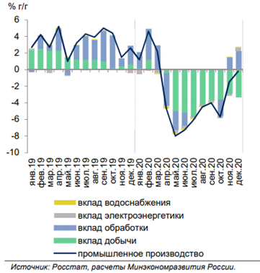 | 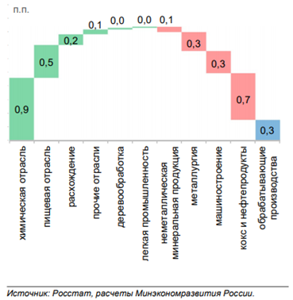
Рисунок 4 - В 2020 г. показатели промышленности лучше ожиданий | Рисунок 5 - Обрабатывающие отрасли по итогам 2020 г. показали рост
Экономическая активность
Ситуация в ключевых несырьевых отраслях экономики в 2020 г. оставалась устойчивой. Так, выпуск обрабатывающей промышленности в 2020 г. продемонстрировал умеренный рост (на 0,3%), при этом в ноябре–декабре темпы роста закрепились в положительной области (2,9% г/г и 4,4% г/г соответственно). Объем строительных работ по итогам 2020 года сохранился практически на уровне прошлого года (рост на 0,1%) и составил 9497,8 млрд. рублей
Вместе с тем существенное снижение в 2020 г. наблюдалось в добыче полезных ископаемых и связанном с ней транспортном комплексе в условиях действия ограничений на добычу нефти в рамках соглашения ОПЕК+. По итогам года добыча полезных ископаемых сократилась на -7,0%, при этом в декабре снижение выпуска ускорилось (до -8,5% г/г с -7,5% г/г). Грузооборот транспорта снизился на -4,9% (в декабре снижение замедлилось до -1,3% г/г с -1,7% г/г в ноябре за счет трубопроводного, автомобильного и морского транспорта).
Показатели потребительского рынка по итогам 2020 г. также продемонстрировали отрицательную динамику на фоне действия карантинных ограничений, направленных на противодействие распространению новой коронавирусной инфекции.
Так, оборот розничной торговли в 2020 г. снизился на -4,1%. В декабре сокращение показателя ускорилось до -3,6% г/г с -3,1% г/г месяцем ранее. Спрос на продовольственные товары упал на -4,5% г/г (-4,3% г/г в ноябре), на непродовольственные товары – на -2,6% г/г (-1,7% г/г в ноябре).
Объем платных услуг населению по итогам года сократился на -17,3%. Несмотря на постепенное улучшение во второй половине года, показатель остается существенно ниже уровней 2019 года (-12,5% г/г в декабре после -13,8% г/г в ноябре). Сокращение оборота общественного питания за 2020 год составило -20,7% г/г. В декабре падение ускорилось до -20,9% г/г после -16,4% г/г в ноябре.
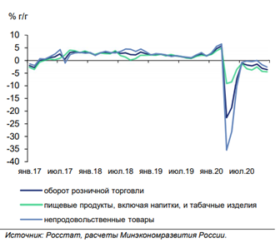
Рисунок 6 - В 2020 г. снижение оборота розничной торговли составило - 4,1% г/г
О ситуации в сельском хозяйстве
Сельское хозяйство — одна из немногих отраслей, которая продолжала показывать рост по время спада российской экономики, вызванного коронавирусом. Не в последнюю очередь на это повлиял тот факт, что отечественный АПК не прекращал работу во время пандемии, в отличие от, например, общественного питания. Действия российских властей вместе с приличным финансированием в последние годы дают свои результаты: сейчас сельское хозяйство — стабильно функционирующая отрасль, которая способна накормить не только россиян, но и жителей других стран.
Опыт 2020 года тому подтверждение: даже на пике спроса покупателей весной 2020 г. полки российских магазинов не опустели, а экспорт сельскохозяйственной продукции превзошел официальные прогнозы и к концу декабря превысил 28 млрд. долларов.
В то же время не обошлось и без негатива. Уходящий год показал, что не все проблемы в отечественном сельском хозяйстве решены. Весной 2020 г. вызовом стала логистика: когда импорт товаров из Китая был ограничен на фоне начала пандемии, поставки продуктов оказались затруднены. А конец года показал, что интегрированность России в мировую торговлю продуктами имеет влияние на цены на продовольствие внутри страны.
Погодные условия в 2020 г. также нельзя назвать благоприятными, однако российские аграрии смогли получить очень неплохие урожаи различных сельхозкультур, а в ряде случаев валовые сборы стали даже рекордными.
Таблица 18 - Показатели деловой активности
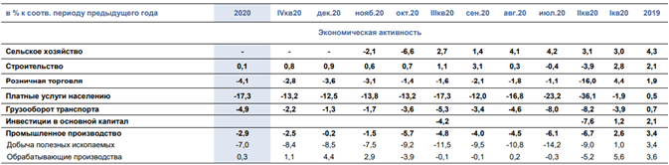
Рынок труда и доходы
В 2020 году рынок труда отреагировал на ухудшение экономической ситуации увеличением безработицы. Уровень безработицы вырос по сравнению с 2019 годом на 1,2 п.п. и составил в среднем 5,8% от рабочей силы. Рост уровня безработицы по методологии МОТ сопровождался ростом численности официально зарегистрированных безработных в органах службы занятости населения (в 3,2 раза к 2019 г.).

По данным Росстата в 2020 г. объем денежных доходов населения сложился в размере 62270,4 млрд. рублей и увеличился на 0,3% по сравнению с 2019 годом. Денежные расходы населения в 2020 г. составили 57033,1 млрд. рублей и снизились на 4,4% по сравнению с предыдущим годом. Население израсходовало на покупку товаров и оплату услуг 47380,8 млрд. рублей, что на 5,5% меньше, чем в 2019 году. За этот период сбережения населения составили 5237,3 млрд. рублей и увеличились в 2,2 раза по сравнению с 2019 годом.
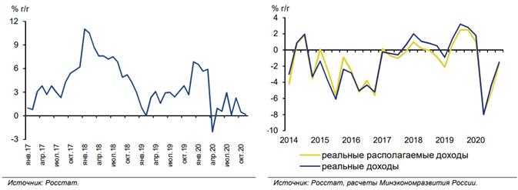
Рисунок 7 - За 11 мес. рост реальной заработной платы составил 202% | Рисунок 8 - В 4 кв. 2020 г. снижение реальных располагаемых доходов замедлилось
Реальные денежные доходы, по оценке, в 2020 г. по сравнению с 2019 г. снизились на 3,0%, в IV квартале 2020 г. по сравнению с соответствующим периодом предыдущего года - снизились на 1,5%. Реальные располагаемые денежные доходы (доходы за вычетом обязательных платежей, скорректированные на индекс потребительских цен), по оценке, в 2020 г. по сравнению с 2019 г. снизились на 3,5%, в IV квартале 2020 г. по сравнению с соответствующим периодом предыдущего года - снизились на 1,7%. В структуре денежных доходов населения в IV квартале 2020 г. по сравнению с соответствующим периодом 2019 г. возросла доля оплаты труда и социальных выплат при снижении доли доходов от предпринимательской деятельности и прочих денежных поступлений.
Среднемесячная начисленная заработная плата работников организаций в январе-ноябре 2020 г. составила 49454 рубля и по сравнению с соответствующим периодом предыдущего года выросла на 5,5%, в реальном выражении – увеличение на 2,2% г/г (по сравнению с 2,5% в 2019 году). В ноябре 2020 г. - 49274 рубля и выросла на 4,6%.0,2% г/г – в реальном (+0,5% г/г в октябре).
Таблица 19 - Основные показатели рынка труда
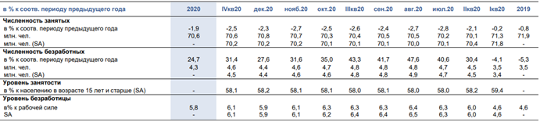
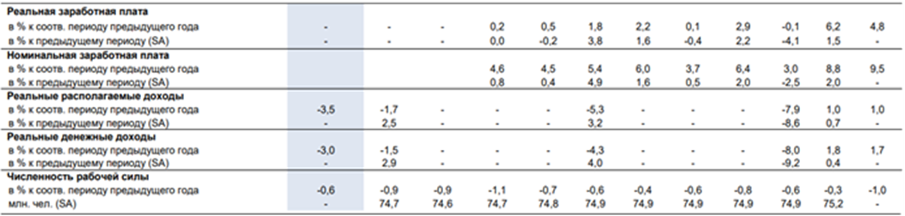
Восстановление реальных располагаемых денежных доходов россиян после провала из-за пандемического кризиса будет медленным — в лучшем случае они увеличатся на 2% в 2021 году после спада на 5% по итогам 2020 года.
Предпосылок для быстрого восстановления действительно нет, после небольшого отскока в 2021 году видится значительный риск стагнации реальных располагаемых доходов, которые так и не смогли вернуться на докризисный уровень 2013 года.
Прогноз Альфа-банка пессимистичнее, чем официальный прогноз Минэкономразвития, которое считает, что в 2020 году реальные доходы упадут на 3%, в 2021 году вырастут на те же 3%, а затем будут расти на 2,4–2,5%.
Расходы населения
Реальные располагаемые денежные доходы населения — это денежные доходы минус обязательные платежи (налоги и сборы, проценты по кредитам и т.д.), скорректированные на инфляцию. С 2014 по 2017 год они непрерывно сокращались, в 2018 году показали околонулевой рост (+0,1%), а по итогам 2019 года увеличились на 1% в годовом выражении. К концу третьего квартала 2020 года реальные располагаемые доходы были на 11% ниже, чем в 2013 году (последний год устойчивого роста доходов населения).
На покупку товаров и услуг ушли 76,1% доходов россиян (в 2019 г. – 80,8%), на обязательные платежи и взносы – 15,5% (15,3%), на сбережения – 8,4% (3,9%)
Аналитики сервиса «Работа.ру» и IT-компания «Платформа ОФД» выяснили, на что россияне в 2020 году тратили больше средств.
Абсолютное большинство (61%) отметило рост трат на продукты питания, почти половина (46%) рассказала об увеличении трат на оплату ЖКУ. 26% респондентов отметило увеличение трат на медицину, 25% — на транспорт, 18% — на одежду, 15% — на займы и 12% — на ремонт.
Еще 9% опрошенных рассказали об увеличении трат на образование, еще 7% — на технику. На развлечения стали больше расходовать 5% россиян, на путешествия меньше всех — 3%.
Сбережения
Доходы россиян по итогам 2020г. снизились, но накопления при этом выросли в 2 раза. Такие данные приводятся в докладе «Социально-экономическое положение России» (январь – декабрь 2020 г.), опубликованном Росстатом. По данным статведомства, реальные доходы населения в 2020 г. снизились на 3% по сравнению с 2019 г., но уменьшились и расходы – на 4,4%. На покупку товаров и оплату услуг россияне потратили 47,38 трлн. руб., что на 5,5% меньше, чем в 2019 г. При этом сбережения населения увеличились в 2,2 раза по сравнению с 2019 г. и составили более 5,2 трлн. руб.
Росстат отмечает: в структуре доходов населения за прошлый год произошло несколько изменений: уменьшилась доля доходов от предпринимательской деятельности (в 2019 г. она составляла 6%, а в 2020-м – 5,2%) и собственности (4,3% по сравнению с 5,1% в позапрошлом году), зато увеличилась доля зарплаты и социальных выплат (42,1 и 21% соответственно в 2020 г. против 40,6 и 18,9% в 2019-м). Это не вызывает удивления, так как в период пандемии социальная поддержка населения вышла на первый план.
Парадокс со снижением доходов и увеличением сбережений объясняется просто. Во-первых, вовремя локдаунов деньги было некуда тратить, во-вторых, дифференциация доходов между богатыми и бедными увеличивалась: бедных стало больше, зато у богатых, которые по большей части заняты в госсекторе и крупном бизнесе, зарплаты росли, и они делали сбережения довольно крупных сумм.
Характерной чертой 2020 г. стало активное наращивание объема наличных денег на руках населения, доля которых в структуре сбережений выросла до 28,7% (остальное – на банковских вкладах). Для сравнения: в 2019 г. эта доля стабильно снижалась, достигнув минимума в марте 2020 г. (25,8%). Это подтверждает гипотезу о том, что причиной роста сбережений населения в 2020 г. является не рост благосостояния, а неуверенность в завтрашнем дне, которая заставляет граждан затянуть потуже пояса для обеспечения запаса прочности в финансовом плане».
Однако Росстат недооценивает сбережения россиян и инвестиции в ценные бумаги, считают аналитики Центробанка. Обратное искажение вносится судебными счетами при покупке жилья: фактически граждане больше не контролируют деньги за них, уточняют эксперты.
Статистика доходов и расходов в России, редактируемая Росстатом, искажена двумя факторами – учетом счетов условного депонирования в рамках новой схемы финансирования жилищного строительства и, наоборот, недооценкой российских инвестиций в ценные бумаги, пишут аналитики департамента исследований и прогнозирования Банка России в новом выпуске макроэкономического бюллетеня «О чем говорят тренды». Мнение ведомства может не отражать официальную позицию Центробанка.
Эксперты ЦБ РФ проанализировали данные Росстата о доходах, расходах и сбережениях россиян за 3 квартал 2020 года (Росстат перешел на ежеквартальную публикацию этих данных за месяц в начале 2019 года). Норма сбережений (доля общего дохода, направляемая на сбережения – банковские вклады, покупка ценных бумаг, покупка недвижимости и т.п.) в 3 квартале упала до 2% с рекордных 18,2% во 2 квартале, согласно данным Росстата.
Резкий рост показателя весной и в начале лета был вызван невозможностью потратить часть выручки из-за карантинных мер и накоплением наличных денег в качестве меры предосторожности, уточняет ЦБ РФ.
Инфляция
Инфляция в РФ в декабре 2020 года составила 0,83%, а в целом за 2020 год 4,91%, сообщил Росстат. Таким образом, ведомство подтвердило предварительные оценки инфляции за декабрь и за 2020 год (сделанные с точностью до десятых и по более узкой корзине товаров и услуг, чем месячные данные), распространенные в конце декабря.
4,91% - это выше даже скорректированного ещё в октябре 2020 года прогноза Банка России. Так, по прогнозу Банка России, с учетом проводимой денежно-кредитной политики годовая инфляция в 2020 году составит 3,7–4,2%, в 2021 году 3,5–4,0% и в дальнейшем будет находиться вблизи 4%.
Базовый индекс потребительских цен, исключающий изменения цен на отдельные товары, подверженные влиянию факторов, которые носят административный, а также сезонный характер, в декабре 2020 года составил 100,46% (в декабре 2019 года - 100,14%), в годовом выражении - 104,21% (103,13%).
Инфляция в декабре 2020 года превысила как ожидания аналитиков, так и Минэкономразвития. Консенсус-прогноз экономистов, опрошенных "Интерфаксом" в конце декабря, равнялся 0,7%, Минэкономразвития ожидало инфляцию в декабре в интервале 0,6-0,7%.
Инфляция в 2020 году стала максимальной с 2016 года (когда она равнялась 5,4%), в 2017 году рост цен составил минимальные за всю историю 2,5%, в 2018 году - 4,3%, в 2019 году - 3,0%.
Рост цен по итогам 2020 года более чем на 1 п.п. превысил официальный прогноз правительства РФ, который равнялся 3,8%, и еле уложился в последний прогноз ЦБ, который только в середине декабря повысил его до 4,6-4,9% с 3,9-4,2%.
Согласно данным Росстата, продовольственные товары в декабре 2020 года подорожали на 1,5%, а в целом за 2020 год - на 6,7%, что в 2,6 раза больше показателя 2019 года (2,6%).
Минэкономразвития в конце декабря 2020 г. отмечало, что основной причиной ускорения инфляции в РФ в 2020 году до 4,9% по итогам года стало ослабление национальной валюты, добавившей в инфляцию около 1,5 п.п., а эффект переноса валютного курса будет исчерпан в I квартале 2021 года.

Официальный прогноз правительства по инфляции на 2021 год равняется 3,7%.
Консенсус-прогноз аналитиков, опрошенных в конце декабря "Интерфаксом", по инфляции на 2021 год составляет 3,5%, что указывает на преобладание дезинфляционных факторов в 2021 году.
По итогам 2020 года % на фоне ускорения годовой инфляции в конце года ключевая ставка осталась неизменной на уровне 4,25.

Официальный прогноз ЦБ по инфляции на 2021 год равняется 3,5-4%.
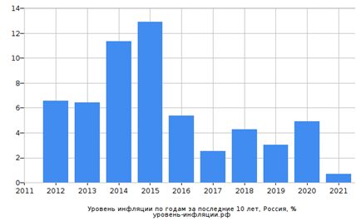
Рисунок 9 - Уровень инфляции за последние 10 лет

Таблица 20 - Динамика уровня инфляции в России за 2010 - 2020 годы
Годы | Годовая инфляция в России* | Ставка рефинансирования, на конец года** (%) | Ключевая ставка на конец года (%)**
2020 | 4,9 | - | 4,25
2019 | 3,0 | - | 6,25
2018 | 4,3 | - | 7,75
2017 | 2,5 | - | 7,75
2016 | 5,4 | - | 10,00
2015 | 12,90 | 8,25 | 11,0
2014 | 11,36 | 8,25 | 17,0
2013 | 6,45 | 8,25 | 5,50
2012 | 6,58 | 8,25 | -
2011 | 6,10 | 8,00 | -
2010 | 8,78 | 7,75 | -
* Инфляция рассчитывается на основе индексов потребительских цен, публикуемых Федеральной службой государственной статистики.
**Советом Директоров Банка России от 11.12.2015 г. было установлено, что, начиная с 1 января 2016 года: значение ставки рефинансирования приравнивается к значению ключевой ставки Банка России, определенному на соответствующую дату и её самостоятельное значение в дальнейшем не устанавливается. Изменение ставки рефинансирования будет происходить одновременно с изменением ключевой ставки Банка России на ту же величину.
с 1 января 2016 года Правительство Российской Федерации будет использовать ключевую ставку Банка России во всех нормативных актах вместо ставки рефинансирования

Цены на нефть
2020 год не был похож ни на один другой, в том числе и для цен на нефть. Хотя мировые цены заканчивают год на уровне около $51 за баррель, что близко к среднему показателю за 2015-2017 годы, за фасадом картинки скрыт год, полный потрясений. В апреле цена на американскую легкую нефть WTI ушла далеко вглубь отрицательной территории, а цена на Brent упала ниже $20 за баррель из-за последствий пандемии COVID-19 и ценовой войны между нефтяными гигантами - Саудовской Аравией и Россией.
Остальная часть 2020 года была потрачена на восстановление после этого падения, поскольку пандемия обрушила спрос на топливо во всем мире. Хотя кратковременное падение цены американских нефтяных фьючерсов ниже нуля - до минус $40 за баррель - вряд ли повторится в 2021 году, новые локдауны и поэтапное развертывание вакцинации против коронавируса будут сдерживать спрос в следующем году, а, возможно, и в последующий период. Влияние на спрос было колоссальным и быстрым.
Основные события на нефтяном рынке в 2020 г.
-Глобальное производство нефти и падение мирового спроса на нефть
- падение цен на нефть
- беспрецендентное сокращение добычи нефти
- Изменения в инфраструктуре нефтяного рынка (реформирование ОПЕК+)
- Конец американской сланцевой революции
Средняя цена российской нефти марки Urals в 2020 году составила $41,73 за баррель, сообщает ТАСС со ссылкой на Министерство финансов. По сравнению с 2019 годом стоимость упала на 34,38% — цена за тот год составила $63,59.
Такой низкой среднегодовая цена Urals не была с 2004 года, когда составляла $34,4. В апреле 2019 года цена Urals опускалась до минимума с 1998-го. Она снижалась на фоне обвала североморской нефти марки Brent и техасской WTI, демонстрировавшей отрицательную стоимость.
Нынешняя цена Urals оказалась ниже $42,4, то есть цены отсечения, предусмотренной бюджетным правилом. Падение показателя ниже этой отметки означает, что недополученные нефтегазовые доходы бюджета должны быть компенсированы за счет средств Фонда национального благосостояния.
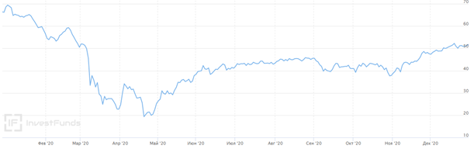
Рисунок 10 - Динамика цены нефти марки Brent, USD/баррель
Курс валют
В России действует режим плавающего валютного курса. Это означает, что курс рубля не является фиксированным и какие-либо цели по уровню курса или темпам его изменения не устанавливаются. Динамика курса рубля определяется соотношением спроса на иностранную валюту и ее предложения на валютном рынке. Гибкий валютный курс помогает экономике России подстраиваться под меняющиеся внешние условия, сглаживая воздействие на неё внешних факторов.
Глава Банка России Эльвира Набиуллина считает, что ситуация, когда курс рубля по отношению к доллару сильно меняется, не является нормальной. 2020 год стал для российской валюты нестабильным - его курс к доллару колебался в диапазоне от 60 до 80 рублей. В целом за год российская валюта заметно ослабла и сейчас стоит около 75 рублей за доллар.
За 2020 год курс доллара к российскому рублю вырос на 11,9700 руб. за $1. Максимальная стоимость доллара за год была зафиксирована во второй половине марта и равнялась 80,8815 руб., а минимальная — в середине января и составляла 60,9474 руб. Курс рос 8 месяцев из 12, а самое серьёзное изменение произошло в марте, когда за месяц доллар прибавил 11,4051 руб.
За 2020 год курс евро к российскому рублю вырос на 21,3047 руб. за 1€. Максимальная стоимость евро за год была зафиксирована в начале ноября и равнялась 93,7570 руб., а минимальная — в середине января и составляла 67,8162 руб. Курс рос 8 месяцев из 12, а самое серьёзное изменение произошло в марте, когда за месяц евро прибавил 12,3211 руб.
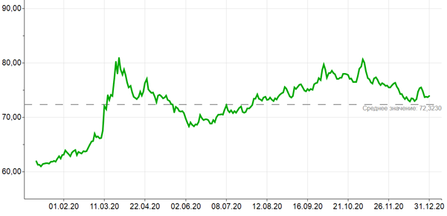 | 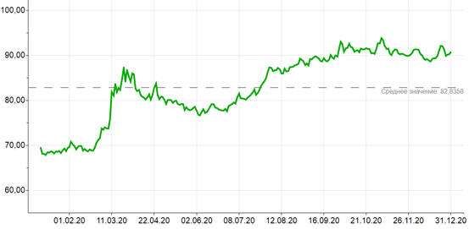
Рисунок 11 - Динамика курса доллара США в 2020 г. | Рисунок 12 - Динамика курса евро в 2020 г.
Курс российского рубля к доллару США сильно занижен, считают эксперты журнала The Economist, основываясь на обновленной версии "индекса бигмака". "Индекс бигмака" основан на гипотезе, по которой одинаковые товары должны стоить одинаково во всех странах мира, а если этого не происходит, значит курс местной валюты занижен или, наоборот, завышен.
На конец 2020 г. обычный бигмак в США стоит в среднем 5,66 доллара, в то время как в России - 135 рублей. Для того, чтобы бургер имел равную стоимость в обеих странах, доллар должен стоить 23,85 рубля, а в реальности он втрое дороже.
Это означает, что курс рубля занижен на 68%, поскольку один бигмак в России стоит 1,81 доллара, а не 5,66 доллара (журнал оценивает доллар в 74,63 рубля).
Объемы вывоза капитала
Чистый вывоз капитала из России частным сектором по итогам 2020 года возрос в 2,2 раза по сравнению с показателем за аналогичный период предыдущего года и составил $47,8 млрд. По итогам января - декабря 2019 года показатель находился на уровне $22,1 млрд. По данным Банка России, в первом квартале 2020 года отток капитала стал самым большим — $17,2 млрд. — и затем уменьшался. Во втором квартале он составил $10,5 млрд., а в третьем — $7,9 млрд.
Центробанк объясняет такую ситуацию сокращением обязательств перед нерезидентами «как банков, так и прочих секторов». «Годом ранее показатель сформировался за счет банков, нарастивших свои иностранные активы и снизивших внешние обязательства», — говорится на сайте ЦБ.
ЦБ ухудшил прогноз по чистому оттоку капитала из России в 2020 г. - с $25 млрд. до $53 млрд. Таким образом, показатели 2020 г. приблизились к антирекорду 2018 г., когда чистый отток капитала из России составил $67,5 млрд. В 2019 г. этот показатель составил $26,7 млрд.
Регулятор также ухудшил прогноз по чистому оттоку из России в 2021-2022 гг. По прогнозу ЦБ, в 2021 г. отток капитала из страны составит $35 млрд. вместо ранее прогнозируемых $20 млрд. А в 2022 г. отток ожидается на уровне $25 млрд. вместо прогнозируемых $15 млрд.
ЦБ также указывает, что индикаторы экономической активности указывают на замедление экономического роста российской экономики, что во многом связано с динамикой внутреннего спроса. По мнению регулятора, ухудшение эпидемиологической обстановки негативно отражается на настроениях населения и бизнеса, — это может повлиять и на спрос, и на предложение, констатирует ЦБ.
«Это может иметь как дезинфляционные, так и проинфляционные эффекты. Однако дезинфляционное давление, вызванное более слабым спросом, будет преобладать. С учетом этого фактора и данных за II–III кварталы Банк России пересмотрел вниз прогноз потребительского и инвестиционного спроса по итогам 2020 г. В целом в 2020 г. российская экономика, по оценке Банка России, сократится на 4,0–5,0%, что несколько меньше, чем предполагалось в июльском прогнозе. Это преимущественно связано с менее значительным, чем ожидалось, сокращением экспорта», — отмечается в сообщении регулятора.
По мнению экспертов, отток капитала в целом замедляет рост ВВП, сокращается объем инвестиций в основной капитал (строительство и приобретение промышленных объектов, транспорта, станков и пр.). Кроме того, он способствует нарушению баланса финансового рынка, сокращению валютных резервов, что оказывает сильное давление на курс рубля. К тому же обостряется проблема нехватки капитала внутри страны, что приводит к росту банковских ставок, снижению объемов пополнения бюджета. В целом — отток капитала свидетельствует о нестабильности и неэффективности экономической и финансовой системы.
Таблица 21 - Отток капитала из России в 2010-2020гг.
Год | Млрд, $ | Год | Млрд, $ | Год | Млрд, $
2010 | 31 | 2014 | 152,1 | 2018 | 67,5
2011 | 81,4 | 2015 | 58,1 | 2019 | 26,7
2012 | 53,9 | 2016 | 19,8 | 2020 | 47,8
2013 | 60,3 | 2017 | 31,3
Инвестиции в основной капитал
Инвестиции в основной капитал в РФ в 2020 году, по оперативным данным, снизились на 1,4% по сравнению с 2019 годом, при этом в IV квартале показатель вырос на 1,2% в годовом выражении, следует из данных Росстата.
Объем инвестиций в основной капитал в РФ по итогам 2020 года составил 20,118 трлн. рублей.
Кроме того, Росстат улучшил оценку роста инвестиций в I квартале 2020 года с 1,2% до 3,5%, а также пересмотрел динамику за II и III кварталы: падение на 5,3% (предыдущая оценка - 7,6%) и на 5% (4,2%) соответственно. Таким образом, за I полугодие снижение инвестиций в основной капитал оказалось меньше - 1,8% вместо 4%, а за январь - сентябрь - 3,1% вместо 4,1%.
Также Росстат уточнил данные по росту инвестиций в РФ в 2019 году с 1,7% до 2,1%.

Минэкономразвития прогнозировало падение инвестиций в основной капитал в РФ по итогам 2020 года на 6,6% и рост на 3,9% в 2021 году. В феврале глава Минэкономразвития Максим Решетников оценивал снижение инвестиций в РФ за 2020 год в 4,3%, что в текущих условиях, по его словам, является хорошим результатом.
Пандемический и нефтяной шоки привели к тому, что инвестиции в основной капитал в России после длительного периода подъема, начавшегося в середине 2016 г., пошли на снижение, которое грозит превратиться в крутое пике. К такому выводу пришли специалисты Центра развития НИУ ВШЭ.
«Если в период 1999–2010 гг. среднегодовой прирост инвестиций составлял 9,7% (даже с учетом провала на 13,5% в 2009 г.), то в 2011–2019 гг. он снизился до 1,9% за год, – отмечают авторы исследования «О динамике и структуре инвестиционной активности на фоне пандемии». – Еще меньше (а именно на 1,2% в годовом выражении) инвестиции увеличились в I квартале 2020 г. А в кризисном II квартале 2020 г. они упали на 7,7% к предыдущему кварталу со снятой сезонностью».
Сравнивая нынешнее падение с двумя предыдущими рецессиями, эксперты приходят к выводу, что обвал еще не закончен. «Во II квартале 2009 г. темпы падения инвестиций достигали 21% год к году, в III квартале 2015 г. – 14%. При этом периоды сокращения инвестиций относительно соответствующих кварталов предыдущего года в ходе двух последних рецессий составляли шесть и восемь кварталов соответственно. Сейчас же он длится пока всего один квартал, поэтому все еще впереди», – предупреждают авторы исследования.
Самый сильный провал наблюдается в инвестициях малого бизнеса – их падение оценивается примерно в 36%. «Для малого бизнеса важно, как можно быстрее купировать ситуацию неопределенности с пандемией, – уверен Альберт Короев, эксперт по фондовому рынку «БКС брокера». – С учетом сырьевой направленности российской экономики важным фактором будет динамика цен на нефть, металлы, алмазы. Очевидно, что обострение геополитической обстановки на пользу инвестициям не пойдет.
Пока же эксперты видят, что государство пытается восстановить инвестиционную активность через запуск крупных инфраструктурных проектов. «В плане восстановления российской экономики планируется потратить 2 трлн. руб. на развитие инфраструктуры в 2020–2021 гг., в том числе внебюджетные средства, – отмечает руководитель отдела макроэкономического анализа ИК «Финам» Ольга Беленькая. – Однако частные инвестиции растут тогда, когда у компаний есть уверенность в будущем, а сейчас бизнес еще не восстановился после экономического шока, связанного с пандемией. Сохраняется высокая степень неопределенности относительно возможных новых волн коронавируса и возобновления в той или иной степени ограничительных мер. Нет уверенности в быстром восстановлении мировой экономики и внутреннего спроса». Но даже если риски не реализуются, для быстрого восстановления инвестиционной активности потребуются дополнительные усилия со стороны государства, указывают эксперты ВШЭ. Только снижения ставок для исправления ситуации недостаточно, уверен Антон Табах, управляющий директор по макроэкономическому анализу и прогнозированию агентства «Эксперт РА». «У нас, в отличие от Китая и других растущих стран, основной источник средств на инвестиции – собственная прибыль компаний, – поясняет он. – Поэтому сейчас многое зависит от повышения доступности кредитных ресурсов, и спецпрограммы, госгарантии и, наконец, смягчение регулятивных требований могут очень помочь».
Состояние фондового рынка
Индекс МосБиржи вслед за мировыми фондовыми индикаторами «переписал" 20 января свой предыдущий максимум на отметке 3226,89 пунктов, но в следующий раз на этот уровень рублевый индикатор смог выйти лишь 10 декабря… Между этими датами - первым и последним месяцем 2020 года - тяжелейшая пандемия коронавируса. Мировая экономика пережила настоящий шок. В России не стали, как в других странах, вводить карантин, но границы закрыли и объявили так называемый "режим нерабочих дней", который длился с 30 марта до 12 мая. Фондовый рынок обычно "играет на опережение", своего "дна" индекс МосБиржи достиг еще 18 марта, когда опустился на 35% до 2097,84 пункта. Долларовый РТС за два месяца сложился практически вдвое с 1661,82 пункта 20 января до 827,52 пункта 18 марта (минимальная отметка с 2016 года). По темпам и глубине падение российского рынка стало рекордным за последние 12 лет.
Коснувшись дна, фондовый рынок начал всплывать. Прежде всего благодаря действиям мировых регуляторов, которые стимулировали экономику свежими деньгами. Именно со второй половины весны на фондовом рынке начались активные покупки. Обвал был выкуплен в рекордные сроки. К концу года рублевый индекс не только отыграл все потери, но и обновил максимум (3 318,39 пункта - 17 декабря), завершив год на отметке 3289,02 пункта (+7,98% по сравнению с началом года). Однако долларовый РТС подвело ослабление рубля, он продемонстрировал отрицательную динамику, потеряв за год 10,42%, и финишировал с результатом 1387,46 пункта.
Из важнейших инфраструктурных событий года стоит отметить запуск на Московской бирже торгов иностранными ценными бумагами. В настоящий момент их около 50, но торговая площадка обещает, что список будет расширяться и дальше. Еще одним нововведением стал запуск вечерней торговой сессии на рынке российских ценных бумаг.
Безусловным трендом 2020 года на фондовом рынке стали IPO и SPO отечественных компаний. Так, в текущем году на биржу впервые вышел девелопер "Самолет". Значимым событием года стали приватизация и IPO "Совкомфлота", оно, безусловно, входит в список самых долгожданных сделок на российском рынке, потому что стало первой за семь лет приватизационной сделкой из России. Последним крупным и мегауспешным слал выход на биржу компании Ozon, одной из лидирующих платформ электронной коммерции в России. Дебют Ozon состоялся 24 ноября 2020 года на американской бирже Nasdaq, одновременно американские депозитарные акции Ozon стали торговаться и на Московской бирже. В первый день торгов Ozon открылся на 41% выше цены размещения.
Помимо первичных размещений в 2020 году был существенный рост "возвращений" российских компаний на рынок МосБиржи. Торговая площадка в Москве в этом году стала такой же интересной для российских эмитентов, как в Лондоне и США. Вырос спрос на листинг со стороны компаний, уже торгующихся на зарубежных рынках. Менеджмент видит в этом возможность повысить ликвидность акций, а также поднять капитализацию компаний. Так, в 2020 году на "Московскую биржу" пришли несколько эмитентов: девелопер Etalon золотодобытчик Petropavlovsk, интернет-холдинг Mail.ru Group, рекрутинговый сервис HeadHunter, железнодорожная группа Globaltrans, ритейлер О'Кей Group и головная структура сети клиник "Мать и дитя" MD Medical Group Investments plc.
Лидеры рыночного роста и падения 2020 года
В секторальном разрезе в числе абсолютных фаворитов года оказались бумаги металлургов. Сектор прибавил почти 48% с начала года, благодаря растущему спросу на сталь со стороны Китая. Ненамного отстал от лидеров потребительский сектор, прибавивший 44% за год. Пандемия во многом способствовала трансформации бизнесов этих компаний, которые активнее стали внедрять онлайн-услуги, ставшие в итоге драйвером их роста. Финансовый сектор российского фондового рынка занял почетную третью ступень в списке лидеров, прибавив почти 22%. Оживлению в этом сегменте способствовала мягкая монетарная политика регулятора, а также меры антикризисной помощи властей в период пандемии, такие, например, как льготная ипотека. Четвертую и пятую ступень заняли сектора химии и нефтехимии, а также электроэнергетики, которые выросли на год соответственно на 15% и 14%. И наконец, сектор телекоммуникаций за прошедший год смог прибавить 6%.
Что касается отдельных бумаг, то в пятерке фаворитов российского фондового рынка в 2020 году оказались прежде всего бумаги золотодобытчиков - акции "Полюса" (112%) и Polymetal (+74%). Цена на золото на фоне обрушения фондовых рынков в начале года выросла с $1450 до $2050 за унцию. Причем в период восстановления фондовых рынков золото продолжало дорожать. Также в авангарде рыночного роста были акции АФК "Система" (+91%), "Яндекса" (+83%) и TCS (+74%).
Самыми пострадавшими от пандемии ожидаемо стали транспортный сектор (-19%) и нефтегазовый (-16%). В итоге в топ рыночных аутсайдеров по итогам 2020 года вошли бумаги "Татнефти" (ап -36%, ао -34%), "Аэрофлота" (-33%), "Сургутнефтегаза" (-30,67%). Среди прочих лидеров падения немало других нефтегазовых бумаг - "Транснефть" (-20%), "Газпром" (-19%), "ЛУКОЙЛ" (-17%), "Роснефть" (-4%).
В целом, в 2021 г. фондовый рынок ждет продолжения роста рынка акций (в первом полугодии), полагая одновременно, что в течение года будут возможны существенные коррекции. Но надо понимать, что новый глобальный экономический цикл начался лишь весной 2020 года, и он может продолжаться несколько лет минимум.
Законодательная и нормативная база 2020 г.
2019 год был богат на изменения в законодательстве, регламентирующем сферу долевого строительства. Главное событие – вступление в силу поправок в федеральные законы от 30.12.2004 № 214-ФЗ «Об участии в долевом строительстве многоквартирных домов и иных объектов недвижимости и о внесении изменений в некоторые законодательные акты Российской Федерации» и от 13.07.2015 № 218-ФЗ «О государственной регистрации недвижимости», которые кардинальным образом изменили процесс покупки жилья на первичном рынке. Что нового приготовили законодатели в 2020 году, и как эти нововведения отразятся на сделках с недвижимостью и собственниках жилья?
- Налоги при продаже: 3 года вместо 5 лет
На основании Федерального закона от 26.07.2019 № 210-ФЗ «О внесении изменений в часть вторую Налогового кодекса Российской Федерации и отдельные законодательные акты Российской Федерации» с начала 2020 года вступают в силу поправки к п. 3 ст. 217.1 НК РФ (введен пп. 4). Нововведение освобождает налогоплательщика от уплаты налога при продаже объекта недвижимости, срок владения которым составляет свыше трех лет. Напомним, ранее этот срок составлял пять лет, что ограничивало сделки и препятствовало улучшению жилищных условий некоторых семей, вынужденных ждать дополнительное время, чтобы не платить налоги с продажи недвижимости.
Важное ограничение, которое предусмотрели законодатели: в собственности у налогоплательщика должен быть только один объект недвижимости (комната, квартира или дом либо доля в них). Исключения составляют объекты недвижимости, приобретенные в течение 90 дней до момента регистрации перехода права собственности на проданное жилье.
- Кадастровая стоимость вместо инвентаризационной
Как известно, помимо НДФЛ, который взимается при продаже жилья, собственники обязаны платить налог на имущество.
Исключение составляют льготные категории граждан: пенсионеры, инвалиды и т.д. С 2020 года страна полностью перешла на налогообложение по кадастровой стоимости вместо инвентаризационной. Напомним: для разных объектов недвижимости Налоговый кодекс предусматривает различные ставки налога (ст. 406 НК РФ). Так, для квартир, кадастровая стоимость которых не превышает 10 млн руб., ставка составляет 0,1%, для объектов с кадастровой стоимостью от 10 до 20 млн руб. — 0,15%, от 20 до 50 млн руб. — 0,2%. При расчете имущественного налога на квартиру из ее общей кадастровой стоимости вычитается кадастровая стоимость 20 кв. м., для жилого дома — 50 кв. м, для комнаты – 10 кв. м.
В течение первых трех лет при расчете налога применяются понижающие коэффициенты: первый год – 0,2, второй – 0,4 и третий – 0,6. После переходного периода налог начисляется по 100%-ной кадастровой стоимости, однако величина налоговой нагрузки не может увеличиваться более чем на 10% ежегодно.
- Новости в области оценки недвижимости
Завершается переходный период, предусмотренный Федеральным законом от 03.07.2016 № 237-ФЗ «О государственной кадастровой оценке». Отныне только этот документ будет регламентировать процедуру кадастровой оценки и оспаривания кадастровой стоимости. Согласно ст. 19 этого закона местные власти имеют право проводить внеочередную государственную кадастровую оценку недвижимости, если индекс рынка недвижимости в субъекте РФ снизится на 30 и более процентов со дня проведения последней кадастровой оценки.
- Добросовестные приобретатели защищены
С 2020 года вступила в силу гл. 10.1 Федерального закона «О государственной регистрации недвижимости». Нововведение определяет порядок выплаты компенсации добросовестному приобретателю недвижимости, полагавшемуся в ходе сделки на сведения из Единого государственного реестра недвижимости. В случае если суд примет решение изъять объект недвижимости, добросовестному приобретателю полагается компенсация в размере реального ущерба (документально подтвержденного) или кадастровой стоимости. Возместить финансовые потери обязано лицо, причинившее убытки.
Если в течение полугода службе судебных приставов не удастся взыскать деньги, потерпевший может рассчитывать на компенсацию от государства. Для этого необходимо подать иск к государству. Механизм правовой защиты также действует в случаях, когда объект недвижимости был получен безвозмездно в порядке дарения или наследования. Напомним: ранее сумма, полагающаяся в качестве компенсации гражданину, потерявшему жилое помещение, не превышала 1 млн. руб.
- Договор можно будет заключить в электронном виде
27 июня 2019 г. был принят Федеральный закон № 151-ФЗ «О внесении изменений в Федеральный закон «Об участии в долевом строительстве многоквартирных домов и иных объектов недвижимости и о внесении изменений в некоторые законодательные акты Российской Федерации» и отдельные законодательные акты Российской Федерации», который предоставляет возможность застройщикам заключать договор участия в долевом строительстве в электронном виде.
В связи этим продолжается совершенствование Федерального закона «Об участии в долевом строительстве многоквартирных домов и иных объектов недвижимости и о внесении изменений в некоторые законодательные акты Российской Федерации». Статья 4 этого закона дополняется ч. 3.1. Согласно нововведению, которое вступит в силу 28 июня 2020 г., федеральный орган исполнительной власти, осуществляющий функции по нормативно-правовому регулированию в сфере государственной регистрации прав на недвижимое имущество и сделок с ним, должен установить требования к электронной форме договора, соглашения о внесении изменений в ДДУ, соглашения об уступке прав требований по ДДУ.
- Изменения в строительстве
С 1 января 2020 года будет открыт в доступе для всех Единый реестр объектов самовольного строительства.
Планируется, что включение объектов в данный реестр будет осуществляться на основании сведений, представляемых органами субъектов РФ и физическими лицами. Правда пока статус данного реестра не носит характер государственного, а является информационно-аналитическим
Ипотека. Банковский сектор
Российские банки выдали в 2020 году 1,67 млн. ипотечных кредитов, что на 38% больше, чем по итогам 2019 года. Об этом говорится в пресс-релизе Объединенного кредитного бюро (ОКБ).
Согласно данным ОКБ, в 2020 году количество выданных кредитов побило рекорд. В 2019 году ипотечный кредит взяли 1,2 млн. человек, в 2018-м —1,4 млн., в 2017 году — 1,02 млн., в 2016 году— 0,76 млн.
Самым рекордным месяцем за 2020 год стал октябрь. В этом месяце оформили кредит 202 тыс. человек. Немного уступили показатели декабря. В последний месяц года взяли кредит 192 тыс. заемщиков.
«Поддержку ипотеке в 2020 году главным образом оказывали рекордно низкие процентные ставки, которые стали возможны благодаря снижению Центробанком ключевой ставки. Значительное влияние оказала и программа льготной ипотеки, по которой можно было взять новостройку в кредит по ставке 6,5% и ниже», — прокомментировал генеральный директор ОКБ Артур Александрович.
«В декабре банки выдали 192 тыс. кредитов. Это тоже максимальные выдачи за всю историю банковской системы, которые уступают лишь октябрьским показателям. За весь четвертый квартал банки выдали 572 тыс. кредитов — на 51% больше, чем за аналогичный период 2019 года», — следует из пресс-релиза ОКБ.
Наибольшее количество ипотечных кредитов в 2020 году оформили жители Алтайского края (34% по сравнению с 2019 годом), Приморского края (33%), Чувашии, Татарстана и Югры (31%), Пермского края, Удмуртской Республики и Тюменской области (29%), Челябинской и Оренбургской области, а также Москвы (28%).
Меньше всего ипотечные кредиты пользовались популярностью в Башкортостане (24%), Кемеровской области и Санкт-Петербурге (23%), а также в Московской и Иркутской областях (22%). Основная часть ипотеки выдается на покупку жилья в многоквартирных домах (МКД), на который приходится 52% вводимого жилья. В 2020 г. топ-20 банков выдали 40,4 тыс. кредитов на индивидуальные жилые дома (ИЖД) и земельные участки на 83,6 млрд. руб. В декабре 2020 г. в целях стимулирования развития сегмента строительства ИЖД ДОМ.РФ запустил пилотную программу льготной ипотеки на ИЖС для семей с детьми.
Средняя ставка по ипотеке снизилась с 9,0% на начало года до 7,36% к декабрю, в т.ч. на первичном рынке – до 5,82%, на вторичном рынке – до 8,04%. Снижение рисков покупки недвижимости в условиях перехода на новый механизм финансирования жилищного строительства стало дополнительным стимулом к притоку новых клиентов на первичный рынок. На фоне исторически низких ставок рефинансирование имеющихся кредитов увеличилось до 13,7% выдачи (+6,9 п.п. к 2019 г.), что позволило примерно 234 тыс. семей сократить размер ежемесячных платежей по кредитам.
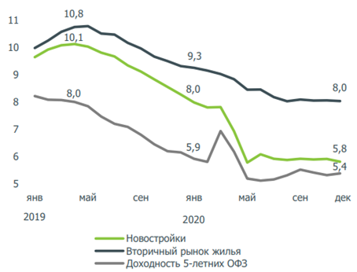 | 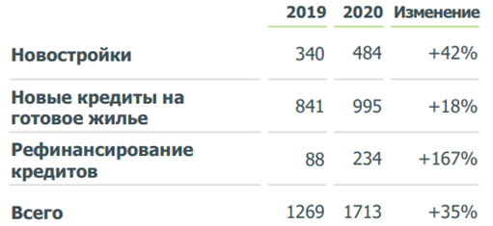
Рисунок 13 - Динамика ставок ипотечного рынка, % | Рисунок 14 - Количество выданных ипотечных кредитов по целям, тыс. ед.
В соответствии с поручениями Президента Российской Федерации по итогам совещания по вопросам развития строительной отрасли 16.04.2020 принят комплекс мер поддержки граждан и рынков жилья и ипотеки в условиях ухудшения макроэкономической ситуации из-за пандемии.
Наиболее действенной мерой стала новая льготная программа предоставления ипотечных кредитов на приобретение жилья в новостройках по ставке не выше 6,5% (ПП РФ от 23.04.2020 № 566). В июле лимит выдачи по Программе был увеличен с 740 млрд. руб. до 900 млрд руб., размер первоначального взноса снижен с 20% до 15%, ПП РФ от 24.10.2020 №1732 действие Программы продлено до 01.07.2021, а лимит выдачи увеличен до 1850 млрд руб. Максимальная сумма кредита увеличена до 6 млн руб. (12 млн руб. в Москве, Санкт-Петербурге, Московской и Ленинградской областях).
В 2020 г. совершенствовались условия ранее принятых программ, способствуя повышению доступности ипотечных кредитов:
- В рамках программы «Дальневосточная ипотека» (ПП РФ от 07.12.2019 № 1609), полноценно заработавшей в 2020 г., с 30.09.2020 на всей территории Магаданской области и Чукотского автономного округа стало возможным приобретение жилья на вторичном рынке (ПП РФ от 21.09.2020 № 1513). Снижение ставки по ипотечному кредиту до 2% позволяет заемщику снизить платеж на 37% (с 21 тыс. руб. в мес. до 13,2 тыс. руб. для кредита в 2,4 млн. руб., рыночной ставкой 8%, сроком 18 лет). Общая экономия на процентных платежах – 1,7 млн. руб. (70% суммы кредита)
- В 2020 г. по программе «Семейная ипотека» (ПП РФ от 30.12.2017 №1711) первоначальный взнос был снижен с 20% до 15%. С апреля 2019 г. льготная ставка действует в течение всего срока ипотеки, появилась возможность рефинансировать имеющуюся ипотеку. В 2020 г. продолжилась реализация программы поддержки многодетных заемщиков (Федеральный закон от 03.07.2019 № 157-ФЗ). На 31.12.2020 поступило порядка 135,8 тыс. заявок, 111,2 тыс. из них одобрено, сумма к выплате составила 49,2 млрд. руб. Для заемщика субсидия в 450 тыс. руб. на погашение основного долга позволяет снизить платеж по ипотечному кредиту на 20% (для кредита в 2,4 млн. руб., ставкой 9%, сроком 15 лет). Общая выгода для заемщика – 822 тыс. руб. (34% суммы кредита).
В 2020 г. вступила в действие программа льготной сельской ипотеки (ПП РФ от 30.11.2019 № 1567). За 2020 г. по программе было выдано 43,6 тыс. кредитов на 84,4 млрд. руб. Обновленные условия программы (ПП РФ от 27.10.2020 № 1748) разрешили использование средств материнского капитала для первоначального взноса, позволили гражданам взять кредит на строительство дома на арендованном участке земли.
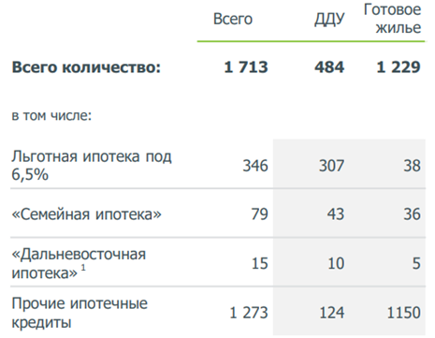 | 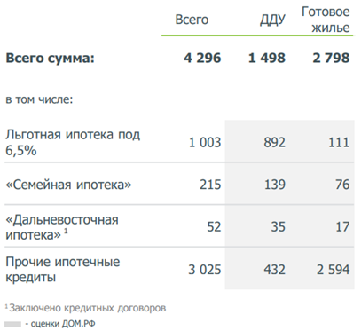
Рисунок 15 - Программы по повышению доступности ипотечных кредитов

Доля просроченной свыше 90 дней задолженности по ипотечным кредитам в декабре осталась на уровне начала года (1,3%), в том числе на первичном рынке – снизилась с 1,2% до 1%. По другим кредитам населению – выросла с 7% до 8,5%.
В целях поддержки рынка ипотечного кредитования в условиях пандемии Банком России в 2020 г.:
- Отменены надбавки к коэффициентам риска по выданным до 1 апреля 2020 г. ипотечным кредитам, что позволило банкам высвободить капитал на сумму свыше 100 млрд руб.
- Снижены значения надбавок к коэффициентам риска по ипотечным кредитам, предоставленным с 1 апреля 2020г.
- Для ипотечных кредитов с низким LTV (>90%), погашаемых за счет материнского капитала, снижены надбавки к коэффициентам риска по мере погашения кредита (Указание Банка России от 24.03.2020№ 5418-У)
- Внедрена новая методика оценки кредитного риска по ипотечным ссудам, позволяющая более точно оценивать надбавки к нормативам достаточности капитала в зависимости от показателей LTV (отношение кредита к стоимости залога) и долговой нагрузки (ПДН) (Указание Банка России от 03.08.2020 № 5521-У). Благодаря снижению значений надбавок данная мера, по оценке Банка России, позволит высвободить около 300 млрд. руб. капитала банков.
Практически все заметные игроки рынка, как самые крупные, так и из второй десятки списка, в прошлом году нарастили объемы ипотечного кредитования. Лидерами остаются Сбербанк и ВТБ, выдавшие за год ипотечных кредитов на сумму 2,08 трл
н. рублей и 935 млрд. рублей соответственно.
Больше всего кредитов в 2020 г. выдано топ-20 банками на готовое жилье – 49% общего объема, еще 34% приходится на новостройки, 14% — на рефинансирование и 2% – на земельные участки и дома. Уровень одобрения в течение года был стабильно высоким и составил по льготной программе 6,5% – 68%, по рыночным программам – 58%
В целом на 31.12.2020 в России действовали 406 КО (в том числе 366 банков), включая 12 СЗКО, доля которых в активах банковского сектора с учетом их дочерних КО (еще 17 КО) составляет более 75%. Доля других крупных КО из топ-100 составила около 20% от активов сектора, в т.ч. 5,0% – крупные НКО (включая Национальный Клиринговый Центр).
В течение декабря 2020 г. у четырех КО были отозваны лицензии, еще у одной КО была аннулирована лицензия (суммарно доля пяти КО – менее 0,1% активов сектора); произошла одна реорганизация КО в форме присоединения, была выдана лицензия одной НКО.
Всего с начала 2020 г. у 17 КО были отозваны лицензии, у восьми – аннулированы в результате добровольной ликвидации, произошло 13 реорганизаций КО в форме присоединения, выданы лицензии двум НКО.

По итогам 2020 г. рост ипотечного портфеля (с корректировкой на секьюритизацию) составил почти 25%, превысив результат 2019 г. (20%). В 2020 г. существенную поддержку спросу, помимо снижения ставок, оказала масштабная программа господдержки (в том числе «Льготная ипотека 6,5%»). Но в результате проявился и ряд нежелательных эффектов, в частности высокий рост стоимости жилья (за 9 месяцев 2020 г. – около 10,5%, что существенно выше инфляции; также принимая во внимание сокращение доходов населения), а это в значительной степени нивелирует выгоду для заемщиков от более низких ставок. Кроме того, банки стали больше выдавать кредитов с низким (менее 20%) первоначальным взносом: 35% от выдач в III квартале 2020 г. по сравнению с 28% в II квартале 2020 года. Причем в сегменте кредитования на покупку жилья на первичном рынке (а льготы распространяются именно на эту часть) эта доля выросла еще больше: до 40% с 24%. Потребительские кредиты в декабре, по данным опросов, по-прежнему росли умеренно (+0,6% после +1,1% в ноябре). Всего с начала года прирост составил 9,2%, что существенно ниже, чем в 2019 г. (20,9%). Очевидно, что из-за неопределенности, связанной с пандемией, банки несколько снизили долю одобряемых кредитов, но и население, вероятно, тоже осторожнее брало новые потребительские кредиты, не будучи уверенным в сохранении уровня доходов и, как следствие, возможности обслуживать долги.
За весь 2020 г. банки заработали 1,6 трлн. руб. (доходность на капитал (ROE) – 16%), что всего на 0,1 трлн руб. (или на 6%) меньше прибыли за 2019 год. Доля активов банков, прибыльных по итогам 2020 г., составила 98%, что сопоставимо с 2019 годом. Однако медианное сокращение составило около 30%, в основном из-за резервов, что более точно отражает последствия пандемии.
Строительный комплекс РФ
Объем строительных работ по итогам 2020 года сохранился практически на уровне прошлого года (рост на 0,1%) и составил 9,5 трлн. рублей.
По данным Росстата в 2020 г. сдано 1104,4 тыс. квартир в многоквартирных и жилых домах, включая построенные населением, общей площадью жилых помещений 80,6 млн. кв. метров. По сравнению с 2019 г. объемы ввода в эксплуатацию жилья сократились на 1,8%. Без учета квартир в жилых домах на участках для ведения садоводства в 2020 году, введено в эксплуатацию 1053,4 тыс. квартир в многоквартирных и жилых домах площадью 75,5 млн. кв. метров.
В 2020 г. населением построено 289,2 тыс. жилых домов общей площадью жилых помещений 38,7 млн. кв. метров, что составило 100,5% к 2019 году. Без учета жилых домов, построенных на земельных участках для ведения садоводства построено 238,2 тыс. жилых домов площадью 33,6 млн. кв. метров.
Среди субъектов Российской Федерации наибольшие объемы жилищного строительства (с учетом жилых домов, построенных на земельных участках для ведения садоводства) осуществлялись в Московской области, где введено 10,8% от сданной в эксплуатацию общей площади жилья по России в целом, Москве – 6,2%, Краснодарском крае – 5,6%, Санкт-Петербурге – 4,2%, Республике Татарстан – 3,3%, Ростовской области – 3,2%, Республике Башкортостан – 3,0%, Ленинградской и Свердловской областях – по 2,9%, Новосибирской области – 2,4%, Воронежской области – 2,1%, Тюменской области без автономных округов – 2,0%. В указанных субъектах Российской Федерации построено 39,3 млн. кв. метров общей площади жилья, введенной в России.
При значительных объемах жилищного строительства (с учетом жилых домов, построенных на земельных участках для ведения садоводства) в 2020 г. наблюдалось снижение ввода жилья по сравнению с 2019 г. в Ленинградской области – на 18,9%, Воронежской области – на 8,3%, Москве – на 3,8%, Санкт-Петербурге – на 2,9%, Тюменской области без автономных округов – на 2,0%, Свердловской области – на 1,7%, Краснодарском крае – на 0,2%.
Доля индивидуального домостроения в общей площади завершенного строительством жилья составила: в целом по России – 48,0%; в Республике Алтай, Чеченской Республике, Липецкой и Мурманской областях – от 85,0% до 92,3%, в Еврейской автономной области – 100%. На фоне самоизоляции из-за COVID-19 россияне стали больше ценить преимущества индивидуального дома. Примерно 40% граждан в условиях пандемии назвали загородные дома наиболее предпочтительными объектами для проживания.
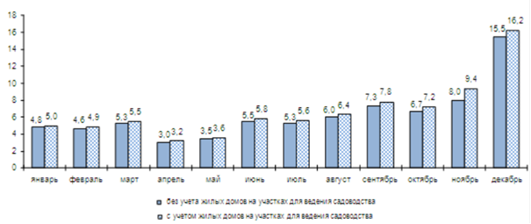
Рисунок 16 - Помесячная динамика ввода в действие жилых домов в 2020 г., млн. кв.м общей площади жилых помещений
Средняя стоимость строительства 1 кв. метра общей площади жилых помещений во введенных в эксплуатацию жилых домах квартирного типа без пристроек, надстроек и встроенных помещений и без жилых домов, построенных населением по субъектам Российской Федерации в январе-декабре 2020 года составила 44142 руб./кв.м (в сельской местности – 40111 руб./кв.м, в городской местности – 44481 руб./кв.м), что на 4,8% выше показателя 2019 г.
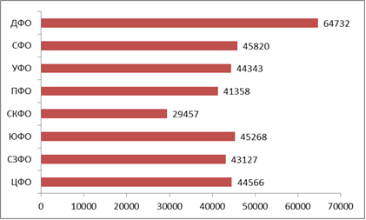
Рисунок 17 - Средняя стоимость строительства 1 кв.м общей площади жилых помещений по итогам 2020 г. в разрезе федеральный округов, руб./кв.м
Основной объем текущего жилищного строительства (по данным сайта ЕРЗ) застройщиками приходится на многоквартирные дома. В таких домах находится 96,6% строящихся жилых единиц. На дома с апартаментами приходится 3,2% строящихся жилых единиц. Доля блокированных домов составляет 0,2% строящихся жилых единиц.
Наибольший объем строительства в квадратных метрах приходится на объекты, разрешение на строительство которых выдано в 2018 г. (41,9% по площади жилых единиц). До конца 2021 г. застройщики планируют ввести в эксплуатацию или передать дольщикам по ДДУ 62 224 928 м² жилья. Без учета планируемого ввода апартаментов — 60 840 416 м².
Наибольшая доля жилищного строительства приходится на дома высотой 18 - 24 этажа — 29,4% от всей площади строящегося жилья. Доля высотного строительства (25 и более этажей) в Российской Федерации составляет 25,6%.
Наиболее распространенным материалом стен строящихся домов в Российской Федерации является монолит-кирпич. Из него возводится 59,3% от всей площади жилищного строительства. Монолит-кирпич лидирует в 49 регионах, среди которых особенно ярко выделяются 39, где доля монолитно-кирпичного домостроения превышает 50%: это в первую очередь Карачаево-Черкесская Республика (100%), Республика Ингушетия (99%), Астраханская область (91,3%). Кирпич преобладает в 26 регионах. Среди них можно отметить 16, где кирпичное домостроение занимает более половины всего объема текущего строительства: это такие регионы как Мурманская область (100%), Республика Коми (94,2%), Республика Марий Эл (81,9%) и т.д. В четырех регионах первое место занимает панель. В этот список входят Челябинская область (46,9%), Оренбургская область (46,1%), Республика Карелия (44,9%) и Орловская область (38,5%). Блочное домостроение предпочитают только в одном регионе — это Еврейская автономная область, где доля блочного домостроения составляет 100%. Монолит не имеет максимальной доли ни в одном регионе.
По состоянию на декабрь 2020 года средневзвешенная цена предложения на рынке строящегося жилья Российской Федерации составила 91 233 рубля за квадратный метр.
По состоянию на декабрь 2020 года строительство жилья в Российской Федерации осуществляют 2 459 застройщиков (брендов), которые представлены 3 936 компаниями (юридическими лицами).
ТОП-10 застройщиков по объёмам текущего жилищного строительства в Российской Федерации на декабрь 2020 года представлен в таблице ниже.
Таблица 22 - Топ-10 застройщиков
Застройщик | Регион застройщика
ПИК | г. Москва
Группа ЛСР | г. Санкт-Петербург
Холдинг Retl Group | г. Санкт-Петербург
ГК Самолет | г. Москва
ГК ФСК | г. Москва
ГК Инград | г. Москва
ГК Главстрой | г. Москва
СК ЮгСтройИмпериал | Краснодарский край
Группа Эталон | г. Санкт-Петербург
ГК ЮСИ | Ставропольский край
Незавершенное строительство. По сравнению с 2019 г. в 2020 г. число проблемных ЖК выросло, заявил генеральный директор фонда защиты прав дольщиков Константин Тимофеев. По его словам, число долгостроев будет расти и дальше, только в первом квартале 2021 г. ожидается появление 200 новых проблемных домов в России, их просто автоматически зафиксирует система по критерию шестимесячной просрочки передачи квартир дольщикам или по критерию обращения в арбитражный суд.

На конец ноября 2020 г. в России признаны долгостроями более 2,9 тыс. домов в 73 регионах (это около 196 тыс. дольщиков). Их общая площадь составляет свыше 17,3 млн. кв. м, следует из данных единого реестра проблемных объектов. В конце октября 2020 г. российское правительство разрешило обманутым дольщикам повторно использовать маткапитал. Речь идет о тех участниках долевого строительства, которые получили компенсацию вместо готового жилья.
По итогам 2020 года в России обанкротились 162 застройщика, которые возводили 374 дома (2,4 млн. кв. м) по данным Рейтингового агентства строительного комплекса (РАСК). По расчетам РАСК, число банкротств за год сократилось на 12%. Но тренд может быть связан с действующими на фоне COVID-19 ограничениями.
Число новых объектов застройщиков-банкротов, по данным РАСК, сократилось на 55%, их общая площадь — на 39%. Это связано не только с суммарным снижением числа новых проблемных компаний, но и с постепенным изменением их среднего портрета. Сегодня типичный застройщик-банкрот — небольшая региональная компания: 29,6% ушедших с рынка в прошлом году строили менее 5 тыс. кв. м жилья. По итогам 2019 года на долю таких девелоперов приходилось 19% банкротств, а в 2018 году — 20,7%. Доля компаний, возводящих более 100 тыс. кв. м недвижимости, в общей структуре банкротств снизилась с 8% в 2018 году до 1,2% в 2020 году. Средний объем строительства банкрота уменьшился с 30 тыс. до 23 тыс. кв. м. Глава РАСК Николай Алексеенко отмечает, что малые застройщики в принципе сильнее подвержены рискам в период кризиса.
Выводы по разделу и перспективы Российской экономики и рынка недвижимости
Экономика России, столкнувшаяся в 2020 году не только с шоком из-за пандемии и карантинных ограничений, но и с мощным спадом спроса на нефть, сократилась по итогам 2020 года на 3,1% в годовом выражении, следует из первой оценки Росстата. Номинальный объем ВВП в 2020 году составил 106,6 трлн. руб. Оценка статистического ведомства оказалась оптимистичнее прогнозов как правительства, так и российских и международных экономистов. В то же время торможение экономики в прошлом году стало максимальным за 11 лет: сильнее ВВП падал по итогам 2009 года — на 7,8%, следует из данных Росстата.
По прогнозу Минэкономразвития, ВВП России в следующие три года вырастет на 3,3, 3,4 и 3% соответственно. Независимые экономисты и Счетная палата критиковали официальный прогноз правительства за излишне оптимистичные ожидания быстрых темпов восстановления. Oxford Economics прогнозирует экономический рост на 2021 год в России на 1,9%, объясняя столь медленное восстановление ожидаемым уменьшением вклада чистого экспорта, недостаточным ростом потребительских расходов и инвестиций в основной капитал, сворачиванием фискальных стимулов и приостановкой монетарного смягчения со стороны ЦБ. В то же время МВФ в январе повысил прогноз роста ВВП России. По версии фонда, в текущем году российская экономика вырастет на 3%, а в 2022-м — на 3,9%. «Показатель российского ВВП в 2021 году будет зависеть от выполнения общенационального плана восстановления экономики, а также от скорости вакцинации», — подчеркнула замглавы МЭР.

- Ухудшение состояния экономики и падение доходов повлекло в начале 2020 года некоторую коррекцию цен и снижение спроса на недвижимость. Но после принятия государством мер поддержки населения и бизнеса спрос сохранился и даже резко возрос с осени 2020 года. Это позволило спасти от массового банкротства строительные компании, а также предприятия по производству и реализации стройматериалов и комплектующих, другие организации, предоставляющие транспорт, строительные машины и оборудование.
- Огромные ресурсные возможности страны (кадровые, научные, энергетические, сырьевые) и крепкое государство, гарантирующее национальную безопасность, защиту собственности, комплексное развитие территорий с помощью федеральных программ, стабильность и умеренные налоги на бизнес, неизбежно приведут к восстановлению экономики и привлекут новые инвестиции. При условии окончания мирового экономического кризиса и отсутствия новых внешних рисков в 2021 году вероятен рост ВВП до 4-5%. Общеэкономический рост повлечёт за собой рост доходов, что обусловит обоснованный рост рынка недвижимости.
- Жильё, склады, магазины, производственные цеха, коммунальные и другие вспомогательные здания, а также инженерная инфраструктура и транспортные коммуникации будут нужны человеку всегда, независимо от эпидемий и даже войн. При этом требования к качеству, нормам площади и функциональным свойствам зданий постоянно повышаются.
- По мере становления экономики нового уклада и с учетом последствий пандемии ещё более востребованными будут качественные комфортабельное квартиры и индивидуальные жилые дома с возможностью онлайн-работы и полноценного отдыха, уличных прогулок и занятий спортом.
- Ситуация с быстрым распространением пандемии и закрытием границ стран указала на большие возможности развития внутреннего туризма и индустрии краткосрочного отдыха выходного дня, что повлечет развитие отечественной рекреационной инфраструктуры (гостиницы, дома отдыха и санатории, пляжи и аттракционы, внутренние дороги, придорожный и прибрежный сервис и пр.).
- В 2020 году в условиях тенденции к высокой девальвации рубля, и особенно, после весенней волны пандемии, спрос и цены на недвижимость начали расти, что было оправдано:
-отложенным в весенний период спросом,
- необходимостью сохранения накопленных денежных средств и защиты их от обесценивания,
- предоставленной государством возможностью воспользоваться новыми льготами по ипотеке.
Это оказало настолько сильное влияние на рынок недвижимости (и другие дорогостоящие товары), что с осени цены не только стабилизировались, но и начали бурно расти. Вместе с тем, этот рост не был обоснован экономически (стабильным ростом экономики и доходов), а обусловлен опасением покупателей ещё более высоких цен в будущем. Люди, учитывая уверенно ползущую в течение последних нескольких лет девальвацию рубля, берут кредиты, оформляют ипотеку, невзирая при этом на отсутствие роста доходов и неопределенность последствий пандемии для экономики. Необоснованно высокие цены недвижимости и установившийся тренд дальнейшего их роста могут привести, с одной стороны, к закредитованности и массовой неплатежеспособности заемщиков, с другой – к необеспеченному кредитованию, банковской неустойчивости и рискам социальной нестабильности, так как из-за внешних факторов и ситуации с коронавирусом сегодня нет абсолютной гарантии стабильного экономического роста.
7. Следовательно, к вопросу приобретения недвижимости нужно подходить особенно взвешенно: имеющиеся средства смело можно инвестировать в ликвидную недвижимость (одно-, двухкомнатные квартиры (новые и «вторичку»), коммерческую недвижимость небольших площадей с перспективным местоположением), а кредиты, включая ипотечные, могут позволить себе только покупатели с высокими и стабильными доходами, гарантирующими их возврат.
Сегодня рынок насыщен предложениями, чтобы покупать необходимые жилые и нежилые объекты с целью улучшения жилищных условий, сохранения накоплений, укрепления и расширения перспективного бизнеса, подготовки к окончанию кризисных времён и к будущему росту рынков.

В 2021 году рынок недвижимости ждет охлаждение, даже если ЦБ и далее будет снижать ставку, а правительство продлит субсидирование ипотеки после 1 июля. Участники рынка несколько перестарались с повышением цен. Квартиры подорожали больше, чем снизился ежемесячный платеж по ипотечному кредиту в результате удешевления ипотеки. Спад ажиотажа стал очевиден уже в ноябре, по инерции рынок «дорос» до конца года. Однако уже в начале 2021 г. разрыв между запросами продавцов и финансовыми возможностями покупателей может достичь критических величин – как это случилось в 2015 г., после ажиотажа 2014 г. Ощутимого роста (равно как и снижения) цен и ипотечных ставок не произойдет. Существенного спроса на аренду и продажу эксперты не ждут — все, кто хотел провести сделку, постарались сделать это в ажиотажном 2020 году. Рынок сохранит активность, хотя и будет существовать в менее авральном режиме.
И тем не менее, 2021 год не обещает быть простым. Вирус пока не собирается никуда уходить, экономика большинства стран находится в сложном положении, покупательная способность людей неуклонно падает, а себестоимость квадратного метра растет. Эти разнонаправленные векторы будут определять темпы и тренды на рынке недвижимости в 2021 году.

Социально-экономическое состояние Хабаровского края

Общая характеристика Хабаровского края
Краткое описание
Хабаровский край — субъект Российской Федерации, расположен на Дальнем Востоке России. Административный центр — город Хабаровск. Хабаровский край образован 20 октября 1938 года указом Президиума Верховного Совета СССР «О разделении Дальневосточного края на Хабаровский и Приморский края».
Граничит на севере с Магаданской областью и Республикой Саха (Якутия), на западе с Амурской областью, на юго-западе с Еврейской автономной областью, а также Китаем, на юго-востоке с Приморским краем. С севера-востока и востока омывается Охотским морем, с юго-востока — Японским морем. От острова Сахалин отделяется проливами Татарский и Невельского. Помимо основной, континентальной части, в состав края входят несколько островов, среди них самые крупные — Шантарские. Общая протяжённость береговой линии — около 2500 км, включая острова — 3390 км.
Край занимает территорию площадью 787 633 км² — 3-е (4-е) место среди субъектов Российской Федерации. Население края — 1 302 918 (2020г). Часть южной границы Хабаровского края является государственной границей Российской Федерации с Китайской Народной Республикой.
Географическое положение
Основные горные хребты — Сихоте-Алинь, Сунтар-Хаята, Джугджур, Буреинский, Дуссе-Алинь, Ям-Алинь. Высочайшая точка — гора Берилл (2933 м), нижайшая — уровень моря. Территория края простирается с юга на север на 1800 км, с запада на восток — на 125—750 км. Общая площадь территории края составляет 788 600 км², это 4,5 % всей территории страны.
Население
Численность населения края по данным Росстата составляет 1 302 918 чел. (2020). Плотность населения — 1,65 чел./км² (2020). Городское население — 82,89 % (2019).
В целом Хабаровский край — один из самых малонаселённых регионов России, что обусловлено, во-первых, общим экономическим упадком постсоветского времени, а во-вторых — суровостью местного климата, сравнимой с районами Крайнего Севера. Средняя плотность населения в крае 1,65 чел./км², в северных и центральных районах региона она не превышает 0,1 — 0,2 чел./км², что соответствует показателям крайнего севера. К северу от Комсомольска более-менее крупные населенные пункты практически отсутствуют. Только более южные, развитые районы заселены плотнее — от 1 до 6 чел./км². Численность населения края из-за отрицательного естественного прироста постоянно уменьшается.
В национальных селах края компактно проживают представители 17 коренных малочисленных народов Севера.
Административно-территориальное деление
В рамках административно-территориального устройства, край включает административно-территориальные и территориальные единицы: 6 городов краевого значения (Хабаровск, Комсомольск-на-Амуре, Амурск, Бикин, Николаевск-на-Амуре, Советская Гавань), 5 внутригородских районов (5 районов Хабаровска); 17 районов, 1 город районного значения (Вяземский), 18 рабочих посёлков, 412 сельских населённых пунктов.
В рамках муниципального устройства, край включает в себя 2 городских округа и 17 муниципальных районов, на территории которых располагаются 23 городских поселений и 191 сельских поселений.
Рисунок 18 - Административно-территориальное деление Хабаровского края
Таблица 23 - Краткая характеристика муниципальных образований Хабаровского края по состоянию на 01.01.2021 г.
% п/п | Наименование муниципального образования (МО), городского округа | Административный центр | Количество населенных пунктов (НП) МО, шт. |  | Численность населения МО, тыс.чел. | Среднемесячная заработная плата работников организаций (без субъектов малого предпринимательства) |  |  | Уровень безработицы (на 01.11.2020 г) | Принадлежность к ТОСЭР
 |  |  | Городские | Сельские
Муниципальные районы
1 | Амурский | г. Амурск | 2 | 8 | 57,8 | 62120,7 |  |  | 4,2 | Да
2 | Аяно-Майский | с. Аян | 0 | 4 | 1,9 | 126682,7 |  |  | 2,5 | Нет
3 | Бикинский | г. Бикин | 1 | 8 | 22,1 | 41654,2 |  |  | 4,3 | Нет
4 | Ванинский | пгт. Ванино | 3 | 7 | 32,5 | 72105,2 |  |  | 2,5 | Нет
5 | Верхнебуреинский | пгт. Чегдомын | 2 | 11 | 23,7 | 69959,9 |  |  | 2,6 | Нет
6 | Вяземский | г. Вяземский | 1 | 18 | 20,7 | 39157,7 |  |  | 7,7 | Нет
7 | Комсомольский | г. Комсомольск-на-Амуре | 0 | 21 | 27,5 | 63989,7 |  |  | 3,8 | Нет
8 | Имени Лазо | пгт. Переяславка | 3 | 17 | 39,3 | 41338,3 |  |  | 9 | Нет
9 | Нанайский | с. Троицкое | 0 | 14 | 15,7 | 46833,1 |  |  | 2,4 | Нет
10 | Николаевский | г. Николаевск-на-Амуре | 3 | 11 | 25,4 |  |  |  | 2,6 | Да
11 | Охотский | пгт. Охотск | 1 | 7 | 6,1 | 81275,6 |  |  | 1,8 | Да
12 | Имени Полины Осипенко | с. Имени Полины Осипенко | 0 | 5 | 4,2 | 47363,6 |  |  | 6,5 | Нет
13 | Советско-Гаванский | г. Советская Гавань | 4 | 1 | 37,7 | 78232,6 |  |  | 3,6 | Нет
14 | Солнечный | пгт. Солнечный | 1 | 10 | 29,2 | 52977,2 |  |  | 4,5 | Да
15 | Тугуро-Чумиканский | с. Чумикан | 0 | 5 | 2 | 54952,2 |  |  | 3,3 | Нет
16 | Ульчский | с. Богородское | 0 | 18 | 14,7 | 50981,7 |  |  | 8,8 | Нет
17 | Хабаровский | г. Хабаровск | 1 | 26 | 91,7 | 49513,4 |  |  | 3,7 | Да
Городские округа
18 | Комсомольск-на-Амуре | г. Комсомольск-на-Амуре | 1 | 0 | 242,9 |  | 55080,9 | 3,1 |  | Да
19 | Хабаровск | г. Хабаровск | 1 | 0 | 613,3 |  | 65886,1 | 2,8 |  | Да
* – с учетом межселенных территорий
Экономика
Хабаровский край является одной из наиболее динамично развивающихся дальневосточных территорий. Экономика Хабаровского края многопрофильна, базируется на развитом и диверсифицированном промышленном производстве, транспортном обслуживании магистральных грузопотоков.
Экономика края представлена машиностроением и металлообработкой, черной металлургией, добычей полезных ископаемых, горнодобывающей, пищевой и легкой промышленностями, сельским хозяйством.
В 2020 году в крае удалось сохранить объем валового регионального продукта края на уровне 2019 года (в реальном выражении), что обеспечено за счет достижения положительных индексов в следующих базовых отраслях экономики:
- транспорт (22,1 % валового регионального продукта края): рост грузооборота транспорта составил 104,5 % к уровню 2019 года;
- сельское хозяйство (1,5 % ВРП): индекс производства продукции сельского хозяйства составил 104,6 %, в том числе в растениеводстве – 111,1 %.
Ожидаемого спада по объемам строительных работ не произошло (по оперативным статистическим данным подрядные работы составили 99,1 % к уровню 2019 года). Объем выполненных услуг в отрасли увеличен в 1,3 раза к уровню 2019 года.
Итоги в промышленном комплексе края незначительно отстают от результатов 2019 года – 99,1 %.
В условиях существенного воздействия негативных факторов на потребительский рынок итоги по обороту розничной торговли в крае в целом неплохие – 99,3 %.
Таблица 24 - Основные показатели социально-экономического развития Хабаровского края в сравнении с соответствующими среднероссийскими показателями в 2020 г.
Показатели | 2019 год | 2020 г.
 |  | январь - декабрь
Объем отгруженных товаров собственного производства, выполненных работ и услуг собственными силами (ОКВЭД2). Млн. руб. | 464 695,5 | ***¹⁾
индекс промышленного производства (в % к соответствующему периоду предыдущего года) | 103,4 | 99,1
Добыча полезных ископаемых, отгружено всего, млн. руб. | 22 026,7 | ***¹⁾
индекс производства, в % к соответствующему периоду предыдущего года | 101,0 | 100,6
индекс производства угля, в % к соответствующему периоду предыдущего года | 100,8 | 120,6
индекс производства металлических руд, в % к соответствующему периоду предыдущего года | 101,2 | 97,1
- прочих полезных ископаемых, млн. руб. | 2 101,7 | 1 956,9
индекс производства, в % к соответствующему периоду предыдущего года | 98,3 | 103,7
Обрабатывающие производства, отгружено всего, млн. руб. | 354 757,8 | 382 636,2
индекс производства, в % к соответствующему периоду предыдущего года | 107,7 | 98,2
Обеспечение электрической энергией, газом и паром; кондиционирование воздуха, млн. руб. | 61 184,5 | 57 424,5
индекс производства, в % к соответствующему периоду предыдущего года | 96,8 | 98,2
Водоснабжение; водоотведение, организация сбора и утилизации отходов, деятельность по ликвидации загрязнений, млн. руб. | 26 726,5 | 32 850,2
индекс производства, в % к соответствующему периоду предыдущего года | 98,4 | 102,2
Продукция сельского хозяйства в хозяйствах всех категорий, млн. руб. | 15 594,5 | 15 775,0
в % к соответствующему периоду предыдущего года | 81,1 | 104,6
Оборот розничной торговли, млн. руб. | 345 312,5 | 361 075,8
в % к соответствующему периоду предыдущего года | 102,1 | 99,3
Объем платных услуг населению, млн. руб. | 145 895,8 | 122 059,2
в % к соответствующему периоду предыдущего года в сопоставимых ценах | 91,3 | 80,6
Объем инвестиций в основной капитал, млн. руб. | 178 208,0 | н/д
в % к соответствующему периоду предыдущего года в сопоставимых ценах | 115,3 | н/д
Объем работ, выполненных по виду деятельности "Строительство", млн. руб. | 85 794,6 | 88 608,7
в % к соответствующему периоду предыдущего года в сопоставимых ценах | 111,9 | 99,1
Ввод в действие жилых домов, тыс. кв. метров | 282,0 | 223,1
в % к соответствующему периоду | 102,9 | 75,7
Средняя начисленная заработная плата, руб. | 50 442,0 | 51 190,0²⁾
в % к соответствующему периоду предыдущего года | 107,0 | 101,5²⁾
Реальная заработная плата, в % к соответствующему периоду предыдущего года | 102,1 | 97,8²⁾
Численность официально зарегистрированных безработных (на конец периода), тыс. человек | 5,8 | 16,2
Уровень зарегистрированной безработицы в % от экономически активного населения (конец отчетного периода), % | 0,8 | 2,3
Промышленный комплекс Хабаровского края
Промышленный комплекс составляет основу индустриального и инновационного развития Хабаровского края. На промышленных предприятиях создается высокотехнологичная конкурентоспособная продукция, формируется высококвалифицированный трудовой потенциал. Наряду с военной продукцией предприятия промышленного комплекса края выпускают гражданскую продукцию, доля которой составляет около 12 процентов в объеме производства.
К ведущим предприятиям края относятся:
- Филиал ПАО "Авиационная холдинговая компания "Сухой" "Комсомольский-на-Амуре авиационный завод имени Ю.А. Гагарина";
- ПАО "Амурский судостроительный завод";
- АО "Хабаровский судостроительный завод";
- ФКП "Амурский патронный завод "Вымпел" имени П.В. Финогенова"
- АО "Хабаровский радиотехнический завод";
- ООО "Амурсталь"
В крае действуют предприятия по производству взрывчатых веществ, ремонту авиационной техники, капитальному ремонту вооружения и военной техники номенклатуры ПВО и ВВС, капитальному ремонту судовых дизелей для Военно-Морского флота России.
Топливно-энергетический комплекс
Структура Топливно-энергетического комплекса (далее ТЭК) края представлена нефтеперерабатывающей и угледобывающей промышленностью, электроэнергетикой и тепловым хозяйством, системами газоснабжения и сбыта энергоресурсов.
Потребности края в качественных нефтепродуктах в основном покрываются мощностями действующих Комсомольского и Хабаровского НПЗ. Заводы обеспечивают поставки нефтепродуктов не только в регионы Дальнего Востока, но и на экспорт в страны АТР.
Единственным предприятием, которое осуществляет добычу угля на территории региона, является АО "Ургалуголь" – структурное подразделение АО "Сибирская угольная энергетическая компания" (далее – АО "СУЭК").
На территории Хабаровского края осуществляют свою производственную деятельность региональные энергетические компании:
- филиал АО "ДГК" "Хабаровская генерация" (производство тепловой и электрической энергии);
- филиал АО "ДГК" "Хабаровская теплосетевая компания" (производство и передача тепловой энергии);
- филиал ПАО "ФСК ЕЭС" - МЭС Востока, (передача электрической энергии, оперативное управление, эксплуатация и услуги по присоединению к электрическим сетям напряжением 220/500 кВ);
- филиалы АО "СО ЕЭС" "Объединенное диспетчерское управление энергосистемами Востока" (ОДУ Востока) и АО "СО ЕЭС" "Региональное диспетчерское управление энергосистемы Хабаровского края и Еврейской автономной области" (РДУ энергосистемы Хабаровского края и ЕАО), (функции оперативно-диспетчерского управления объектами электроэнергетики);
- филиал АО "Дальневосточная распределительная сетевая компания" - "Хабаровские электрические сети" (передача и распределение электрической энергии, оперативное управление, эксплуатация и услуги по присоединению к электрическим сетям напряжением 110/35/10 кВ);
- филиал ПАО "Дальневосточная энергетическая компания" - "Хабаровскэнергосбыт" (сбыт тепловой и электрической энергии потребителям Хабаровского края).
Хабаровская энергосистема производит 97 % электрической энергии и ~ 70 % тепловой энергии от всей потребности в крае, кроме того прямые электрические связи с Объединенной энергосистемой Востока повышают надежность электроснабжения потребителей. Централизованным электроснабжением охвачены города и населенные пункты края, в которых проживает около 95 % населения. Только населенные пункты, расположенные в отдаленных северных районах и имеющие незначительные объемы электропотребления, снабжаются электроэнергией от автономных дизельных и газопоршневых электростанций.
Нефтеперерабатывающая промышленность в крае представлена следующими предприятиями:
- Комсомольский нефтеперерабатывающий завод (ПАО "НК "Роснефть");
- Хабаровский нефтеперерабатывающий завод (АО "Нефтегазхолдинг");
- установка по приготовлению топлив ООО "Трансбункер-Ванино" (Группа компаний "Трансбункер").
Действующая на территории края система газоснабжения обеспечивает потребителей края – энергетическую систему, промышленность, коммунальную энергетику, жилищный сектор и социальную сферу края природным и сжиженным углеводородным газом (далее – СУГ). Все муниципальные районы края, за исключением отдаленных (Охотского, Аяно-Майского, Тугуро-Чумиканского и Николаевского районов), снабжаются СУГ. Ресурсной базой природного газа для потребителей края являются шельфовые месторождения о. Сахалин. С Консорциумом участников проекта "Сахалин-1" (оператор проекта - компания "Эксон Нефтегаз Лимитед") заключен долгосрочный контракт со сроком действия до 2025 года. В настоящее время газоснабжение городов и сельских поселений края обеспечивается через систему магистральных газопроводов "Оха – Комсомольск-на-Амуре" и "Сахалин – Хабаровск – Владивосток". В крае создана газотранспортная сеть общей протяженностью более 2,2 тыс. км, которая снабжает природным газом энергосистему, промышленность, коммунальную энергетику и население.
Недропользование
Хабаровский край входит в список ведущих регионов России по добыче полезных ископаемых. В настоящее время в крае ведётся добыча драгоценных и цветных металлов, каменного и бурого углей, подземных питьевых и минеральных вод, строительных материалов. Разрабатываются месторождения рудного и россыпного золота, россыпной платины, олова, каменного и бурого углей, минеральных вод и строительных материалов.
На территории края добычу драгоценных и цветных металлов осуществляют 25 предприятия в том числе: 6 ведущих добычу рудного золота, 16 россыпного, 1 добывающее платину и 2 ведущие разработку оловорудных месторождений.
Хабаровский край остается единственным российским регионом, где ведется разработка оловорудных месторождений компаниями ООО "Правоурмийское" и АО "Оловянная рудная компания".
Добычей драгоценных металлов занимается более двадцати предприятий, крупнейшими из которых являются «Артель старателей „Амур “» (входит в группу компаний «Русская Платина»), ЗАО «Многовершинное». Основными золотодобывающими предприятиями являются ООО "Ресурсы Албазино" в муниципальном районе им П. Осипенко, ООО "Охотская горно-геологическая компания" и ООО "Светлое" в Охотском муниципальном районе, ООО "Белая гора" и АО "Многовершинное" в Николаевском муниципальном районе, ООО "Амур Золото" в Аяно-Майском муниципальном районе, АО "Дальневосточные ресурсы" и ООО Артель старателей "Заря" в Николаевском муниципальном районе, и артель старателей "Восток" в Тугуро-Чумиканском и Аяно-Майском муниципальном районах, на долю которых приходится более 80 процентов добычи золота в крае.
Машиностроение и металлообработка
Значительную долю в промышленном комплексе занимают отрасли машиностроения и металлургического производства. Основу промышленного производства составляют крупнейшие машиностроительные предприятия, включая оборонные, в области авиастроения и судостроения.
Базовые предприятия авиастроительного сектора:
Филиал ПАО "Авиационная холдинговая компания "Сухой" "Комсомольский-на-Амуре авиационный завод имени Ю.А. Гагарина" (далее – Филиал ПАО "Компания "Сухой" "КнААЗ им. Ю.А. Гагарина").
Судостроительные предприятия края осуществляют строительство военных кораблей, морских и речных судов различного назначения: сухогрузов, лесовозов, танкеров, буксиров, судов для рыбопромыслового флота, быстроходных судов на воздушной подушке и ряда других. Публичное акционерное общество "Амурский судостроительный завод" является центром подводного и надводного кораблестроения на Дальнем Востоке.
Акционерное общество "Хабаровский судостроительный завод" осуществляет строительство скоростных кораблей и катеров, в том числе десантных катеров на воздушной подушке проекта 12061 "Мурена".
Федеральное казенное предприятие "Амурский патронный завод "Вымпел" имени П.В. Финогенова".
Основными видами деятельности акционерного общества "Дальневосточное производственное объединение "Восход" является производство промышленных взрывчатых веществ, которые поставляются горнорудным, золотодобывающим и строительным организациям Дальнего Востока и Забайкалья, а также утилизация устаревших видов боеприпасов.
Акционерное общество "Хабаровский радиотехнический завод" специализируется на ремонте средств противовоздушной обороны.
Акционерное общество "Дальэнергомаш"– продукция предприятия: технологические турбины, компрессоры, нагнетатели, дымососы и вентиляторы, насосы.
Публичное акционерное общество "Хабаровский завод им. А.М. Горького" – предприятие судового машиностроения по разработке, проектированию, производству, гарантийному и сервисному обслуживанию, модернизации и ремонту судового грузоподъёмного оборудования, предназначенного для комплектации судов надводного и подводного флотов военного и гражданского назначения.
Единственным на Дальнем Востоке фармацевтическим предприятием является Открытое акционерное общество "Дальхимфарм".
Акционерное общество "Дальневосточный авиационный сервисный центр" специализируется на выполнении ремонта, сервисного обслуживания и модернизации вертолетов Ми-8, их модификаций и комплектующих изделий.
Общество с ограниченной ответственностью "Амурсталь" является единственным на Дальнем Востоке современным электрометаллургическим заводом по переработке лома чёрных металлов в сортовой прокат, системообразующим и социально значимым предприятием для Хабаровского края, обеспечивающим металлопродукцией российских и зарубежных потребителей.
ООО "ТОРЭКС-ХАБАРОВСК" реализуется программа развития предприятия, основная задача которой заключается в выводе предприятия на проектную мощность и достижении объема производства более одного миллиона тонн жидкой стали в год.
АО "179 судоремонтный завод" входит в состав АО "Дальневосточный центр судостроения и судоремонта" и является одним из старейших судоремонтных предприятий Дальнего Востока. Основными направлениями производственной деятельности завода являются: капитальный ремонт дизелей типа М50, M500, Д6 и Д12, доковый ремонт и сервисное обслуживание кораблей в рамках исполнения ГОЗ. Основными заказчикам являются Тихоокеанский флот и Минобороны России.
Рыбопромышленный комплекс
Рыбная отрасль Хабаровского края представляет собой сложный комплексный сектор экономики. Основными видами деятельности рыбохозяйственных организаций и индивидуальных предпринимателей являются добыча водных биологических ресурсов, их переработка и реализация в крае, в других регионах Российской Федерации и за рубежом.
Особенностями деятельности отрасли являются сезонность промысла, зависимость от климатических условий, трудности прогнозирования объемов вылова водных биологических ресурсов и определения рациональной доли их изъятия без ущерба для воспроизводства. Это характеризует отрасль как сложный и проблематичный сектор экономики.
Более 70% всего вылова приходится на морской промысел (минтай, сельдь, палтус, треска, камбала, кальмар, креветка и краб). До 30% вылова приходится на прибрежный промысел, включая внутренние водоемы, (лосось, нерестовая сельдь, мойва, корюшка, краб, кальмар, ламинария, пресноводные виды рыб).
На территории Хабаровского края деятельность по добыче и переработке рыбы и морепродуктов осуществляют более 130 предприятий и рыболовецких колхозов, где трудится свыше 4 тыс. человек. Добывающий флот Хабаровского края насчитывает около 80 судов, способных добывать в год до 250 тыс. т рыбы и морепродуктов. Крупнейшими рыбодобывающими предприятиями Хабаровского края являются ООО «Востокрыбпром», ООО «Совгаваньрыба», рыболовецкий колхоз им. 50 лет Октября, ООО «Поллукс» и другие. Крупнейшие береговые рыбоперерабатывающие предприятия края — рыболовецкие артели «Иня» и им. Ленина, ООО «ДВ-Ареал», ЧП «Дьяков», предприятия «Усадьба», «шТурМан», «Дальпродуктсервис».
В настоящее время на территории Хабаровского края действует 8 предприятий, осуществляющих товарную аквакультуру: ООО "Комета", ЛРЗ "Булгинский", ЛРЗ "Уракский", рыболовецкая артель (колхоз) имени 50 лет Октября, ООО "Фиш Консалтинг" (тихоокеанские лососи - кета, горбуша, сима), ООО "Акватика" (выращивание гребешка и трепанга), ООО "Северо-Восточная рыбопромысловая компания" (объекты марикультуры) и ООО "Большое озеро" (форель).
Лесная промышленость
Хабаровского края обладает мощным естественным лесным потенциалом. Лесами покрыто 67 % территории края. Общий запас древесины на корню в крае превышает 5 млрд. куб. м, в том числе в спелых и перестойных насаждениях свыше 3 млрд. куб. м. Основными лесообразующими породами являются лиственница даурская и ель аянская. Наибольшую территорию (63 % покрытых лесом земель) занимают лиственничные леса. Основной формой организации лесопользования является аренда участков лесного фонда. Стратегией развития лесного сектора края является создание условий для опережающего развития деревообрабатывающих производств, повышения эффективности использования лесных ресурсов, совершенствование структуры экспорта лесобумажной продукции.
Основными породами являются лиственница и ель. По добыче леса Хабаровский край занимает третье место в стране и первое на Дальнем Востоке. Основные предприятия: ООО СП «Аркаим», ООО «Бизнес - Маркетинг», ОАО «Дальлеспром», ОАО «Исток», ООО «Римбунан Хиджау», ЗАО «Шелеховский КЛПХ», ООО «Синдинское ЛП», ООО «Чуин», ООО "Леспром ДВ".
Транспорт
Автомобильный. На долю автомобильного транспорта в крае приходится более 46 % перевозок грузов и более 84 % перевозок пассажиров в общем объеме перевозок всеми видами транспорта. Свыше 1,5 тыс. владельцев грузового автотранспорта различной формы собственности, занимаются перевозками грузов транспортом общего пользования. Пассажирскими перевозками в крае на регулярной основе занимаются более 80 автотранспортных предприятий и индивидуальных предпринимателей, одно предприятие городского электрического транспорта.
По территории Хабаровского края проходят 10 межрегиональных междугородных маршрутов. Автомобильным транспортным сообщением обеспечена связь краевой столицы с населенными пунктами Приморского края, Еврейской автономной области, Амурской области.
Сеть автомобильных дорог сосредоточена в основном на юге Хабаровского края. Протяженность автомобильных трасс составляет 6000 км, из них 97% - дороги с твердым покрытием. Лесные дороги составляют 1560 км. Главные дороги Федеральная магистраль - М60 «Уссури» (Хабаровск – Уссурийск - Владивосток), Федеральная магистраль - М58 «Амур» (Чита – Невер – Свободный – Архара – Биробиджан – Хабаровск).
Железнодорожный. Протяженность сети железных дорог – 2150 км, в т.ч.: двухпутный электрифицированный участок Хабаровск - Бикин - 241 км; однопутные участки на тепловозной тяге: Известковая - Чегдомын, Ургал - Комсомольск, Комсомольск - Советская Гавань, Волочаевка - Комсомольск, в общей сложности составляют 1909 км. Рост товарооборота с быстроразвивающимся Китаем сделал наиболее привлекательным железнодорожный маршрут Хабаровск – Гродеково и далее до Суйфуньхе.
По территории края пассажирские железнодорожные перевозки в дальнем сообщении обеспечивает Дальневосточный филиал акционерного общества "Федеральная пассажирская компания" и в пригородном сообщении – акционерное общество "Экспресс Приморья" (протяженность железных дорог в крае составляет 2 150 км, в пригородном сообщении – 177 км.).
Наиболее востребованными направлениями из Хабаровска являются Комсомольск-на-Амуре, Ванино, Владивосток, Благовещенск, Чегдомын. В пригородном сообщении перевозки осуществляются круглогодично до станций Волочаевка-1, Вяземская и Хор, а в дачный сезон дополнительно вводятся электропоезда до станций Николаевка и Кругликово.
Авиационный. Крупнейший аэропорт в регионе - Хабаровский (Хабаровск-Новый), с которого осуществляются регулярные рейсы до Москвы, Владивостока, Южно-Сахалинска, Хабаровский крайа, Новосибирска, Охотска и других населённых пунктов страны и края, а также регулярные авиарейсы в крупные международные аэропорты. Имеются также действующие аэропорты в Комсомольске-на-Амуре, Николаевске-на-Амуре, Охотске, в Советской Гавани. Местное воздушное сообщение обеспечивают «Хабаровские авиалинии» и ОАО «Авиакомпания «Восток». Кроме того, за 2 – 3 часа полета можно добраться до наших ближайших соседей (Япония, Китай, Корея).
Водный. Протяженность эксплуатируемых внутренних водных судоходных путей составляет 2900 км. В крае действует один речной порт – ОАО "Хабаровский речной торговый порт". Кроме переработки грузов, порт производит добычу песка и песчано-гравийной смеси. Имеет в собственности морской и речной флот. Другие крупные речные порты - Комсомольск-на-Амуре, Николаевск-на-Амуре.
Водный транспорт края представлен ОАО «Амурское речное пароходство», морскими и речными портами, судоремонтными верфями и агентскими фирмами. В настоящее время отрасль объединяет более 70 предприятий и организаций.
Морские порты - Охотск, Аян, Николаевск-на-Амуре, Ванино, Советская Гавань. Ванино является крупнейшим морским портом края. К портопунктам относятся посёлки - Охотск, Лазарев, Де-Кастри.
В Хабаровском крае регулярные пассажирские перевозки на речном транспорте осуществляют ЗАО "Амурские пассажирские перевозки" и ООО "КомПасс".
В летнее время года существенную роль в транспортных перевозках играет амурский водный путь, в зоне влияния которого находятся обширные территории Забайкальского, Хабаровского и Приморского краев, Амурской областей, Северо – Восточного Китая. По нему открывается самая короткая дорога из этих территорий в бассейн Охотского моря и на Сахалин.
Территории опережающего социально-экономического развития (ТОСЭР)
В Хабаровском крае продолжается работа по развитию ТОСЭР. Общая площадь ТОСЭР в рамках кадастровых кварталов составляет 585,9 тыс. га.
По состоянию 01.01.2021 г. в ТОСЭР Хабаровского края заключено 73 соглашения с резидентами на общую сумму инвестиций 62,9 млрд. руб. созданием 7 174 рабочих мест.
Фактически за период 2016-2020 гг. резидентами осуществлено инвестиций 37,7 млрд. руб., создано 4 265 рабочих места. Реализовано 34 проекта. Только в 2020 году объем осуществленных резидентами инвестиций составил 12,9 млрд. рублей. Заключено 11 соглашений с общим объемом инвестиций порядка 5 млрд. рублей, предусмотрено создание 580 рабочих мест.

ТОР и СПВ в Хабаровском крае: ТОР «Хабаровск», ТОР «Комсомольск», ТОР «Николаевск», СПВ Ванинский и Советско-Гаванский район.
ТОР «Хабаровск» состоит из 4 площадок - площадка «Аэропорт», «Авангард», «Ракитное», «Лазо». Специализация – промышленное производство, металлургия, сельское хозяйство.
ТОР «Комсомольск» включает в себя 4 площадки – «Парус», «Амурлитмаш», «Амурск», «Холдоми» (расположена в Солнечном муниципальном районе). Специализация – деревообработка, металлообработка, пищевая промышленность, машиностроение, механообработка, туризм и рекреация.
ТОР «Николаевск» организована 9 площадками – «река Лонгари», «мыс Перовского», «Иннокентьевский», «мыс Кошка», «Николаевский судостроительный завод», «Чныррах», «Оремиф», "Полянка", «Охотск». Специализация – рыболовство и рыбоводство, водный транспорт, ремонт и монтаж машин и оборудования.
Свободный порт Владивосток (СПВ) — это территория, которая пользуется особыми режимами таможенного налогового и административного регулирования. На Дальнем Востоке режим СПВ распространяется на 22 муниципальных образования в 5-ти регионах. В Хабаровском крае это Ванинский и Советско-Гаванский муниципальный район. Общая площадь СПВ в рамках двух районов составляет 4 128,1 тыс. га (Ванино – 2 574,7 тыс. га, Советская Гавань – 1 553,4 тыс. га). На текущий момент с резидентами СПВ Хабаровского края заключено 25 соглашений (Ванино – 18, Советская Гавань – 7) на общую сумму инвестиций 153,6 млрд. рублей (Ванино – 134,4 млрд. руб., Советская Гавань – 19,2 млрд. руб.), созданием 5 072 рабочих мест (Ванино – 4 234, Советская Гавань – 838).
Резитентами режима «Свободный порт Ванино» стали 17 предприятий (АО «ВаниноТрансУголь», АО «Прайм», ООО «Таунга лес», ООО «Токинский кирпичный завод», ООО «Токинский лесопильный завод», Рыболовецкая артель (им. 50 лет Октября, АО «Нью Форест Про», ООО «СП ВЛ Лоджистик», ООО «Дальневосточный Ванинский порт», ООО «Морская компания «Свободный порт Ванино» и др.).

Основные социально-экономические показатели Хабаровского края
Таблица 25 - Основные показатели социально-экономического развития Хабаровского края в сравнении с соответствующими среднероссийскими показателями в 2020 г.
№ п/п | Показатели | Ед. изм. | 2020 г. к 2019 г., %
Экономика
1 | Индекс промышленного производства |  | 99,1
2 | Индекс производства продукции сельского хозяйства |  | 104,6
3 | Индекс физического объема работ, выполненных по виду деятельности "Строительство" |  | 99,1
4 | Индекс оборота розничной торговли |  | 99,3
5 | Индекс потребительских цен на товары и услуги |  | 104,9
6 | Среднемесячная начисленная заработная плата |  | 101,5
7 | Реальная заработная плата |  | 97,8
8 | Уровень регистрируемой безработицы |  | 2,3
Демография
11 | Естественный прирост  (-убыль) | человек на 1 000 чел. населения | -4,2
12 | Миграционный прирост (-убыль) | человек на 1 000 чел. населения | -5,73
13 | Миграционный прирост (-убыль) в пределах России | человек на 1 000 чел. населения | -4,14
14 | Международный миграционный прирост  (-убыль) в пределах России | человек на 1 000 чел. населения | -1,59
ВРП 2019 г.
15 | Валовой региональный продукт по субъектам РФ (в текущих ценах) | млн. рублей | 802 972,2
16 | Валовой региональный продукт на душу населения по субъектам РФ | рублей на 1 человека | 608 977,5
17 | Индексы физического объема валового регионального продукта | % в постоянных ценах | 99,6
Основные проблемы экономики края по итогу 2020 г., связанные с влиянием распространения новой коронавирусной инфекции, оказались сосредоточены, прежде всего, в сфере малого и среднего бизнеса, которая оказалась в зоне особого внимания Правительства Хабаровского края. В дополнение к федеральным мерам на краевом уровне принят пакет мер для поддержки субъектов МСП, включающий снижение налоговой нагрузки на краевом и муниципальном уровнях, расширение программ льготного финансирования краевыми фондами, имущественную поддержку и т.д. В результате по итогам 2020 года удалось стабилизировать ситуацию.

Промышленное производство
Индекс промышленного производства в декабре 2020 г. по сравнению с соответствующим периодом предыдущего года составил 103,8%, в 2020 г.– 99,1%.
Практически во всех муниципальных районах края основным видом экономической деятельности является добыча и переработка полезных ископаемых (кроме Бикинского и Советско-Гаванского МР), лесная промышленность (кроме Охотского, Нанайского и Аяно-Майского МР). А также рыбная промышленность, которая представлена в 10 из 17 районах (Аяно-Майском, Ванинском, Комсомольском, Нанайском, Николаевском, Охотском, Советско-Гаванском, Тугуро-Чумиканском, Ульчском и Хабаровском МР). Судостроение и судоремонт осуществляется в Амурском, Николаевском, Охотском и Советско-Гаванском МР. Производство строительных материалов осуществляется в Бикинском, Ванинском, Нанайском и Советско-Гаванском МР. Химимческая промышленность широко представлена только в Хабаровском МР, а оборонные заказы выполняются в Амурском МР и г. Комсомомольске-на-Амуре. Основу экономик Бикинского, Ванинского, Вяземского, Николаевского, Охотского и Советско-Гаванского районов края также составляет и транспортная отрасль, в частности грузоперевозки (авто, морские и железнодорожные).
Сельское хозяйство
Развитие сельского хозяйства одна из значимых отраслей экономики края.
Объем производства продукции сельского хозяйства всех сельхозпроизводителей (сельхозорганизации, крестьянские (фермерские) хозяйства, хозяйства населения) в декабре 2020г. в действующих ценах, по предварительной оценке, составил 1145,2 млн. рублей, в 2020г. – 15772,0 млн. рублей
Растениеводство. Растениеводство повсеместно распространено в южных районах Хабаровского края (Бикинский, Вяземский, имени Лазо и Хабаровский муниципальные районы), а также в пригородах Хабаровска и Комсомольска-на-Амуре. В районах центральной части края носит очаговый характер, в северных районах края в силу суровых природных условий представлено личными подсобными хозяйствами.
Основными возделываемыми на всей территории края культурами являются картофель и овощи (половина валовой продукции сельского хозяйства); в южных районах Хабаровского края также выращиваются зерновые и соя.
В 2020г. в хозяйствах всех категорий валовой сбор зерна (в весе после доработки) составил 16,7 тыс. тонн, что на 79,9% больше, чем в 2019 г., валовой сбор картофеля увеличился на 23,6%, овощей открытого и защищенного грунта – на 3,9%.
В структуре производства зерна в хозяйствах всех категорий в 2020г. по сравнению с 2019 г. увеличился удельный вес пшеницы, кукурузы на зерно и овса, уменьшился – ячменя.
Почва характеризуется многими свойствами, наиболее важными из которых являются: гранулометрический состав, мощность гумусовых горизонтов, содержание гумуса и питательных веществ, реакция почвенной среды, степень загрязнения тяжелыми металлами и радионуклидами и ряд других свойств. Они, в сочетании с гидротермическим режимом территории, обусловливают продукционные возможности земель и определяют их пригодность для возделывания тех или иных сельскохозяйственных культур.
Пахотный фонд земель Хабаровского края представлен в основном бурыми лесными, подзолисто-бурыми, лугово-бурыми и луговоглеевыми почвами. Все пахотные земли в крае характеризуются повышенной кислотностью.
Основной причиной низких сборов растениеводства является критическое состояние земель сельхоз назначения (из-за снижения гумуса ниже оптимума).
Таблица 26 – Агрохимическое состояние почв в Хабаровском крае по районам
Районы | Площадь пашни
 | всего, тыс. га | из них
 |  | кислые, % | низко-гумусные, % | обедненные фосфором, %
Всего по краю | 80,0 | 37,5 | 29,5 | 33,0
в том числе:
Амурский | 4,0 | 75,0 | 12,5 | 12,5
Бикинский | 9,1 | 26,4 | 24,2 | 49,5
Верхнебуреинский | 1,0 | 80,0 | - | 20,0
Вяземский | 17,6 | 31,3 | 10,7 | 58,0
Комсомольский | 4,5 | 71,0 | 11,0 | 17,8
Имени Лазо | 20,6 | 32,0 | 59,7 | 8,3
Хабаровский | 22,2 | 36,0 | 28,0 | 36,0
Нанайский | 1,0 | 50,0 | - | 50,0
Эффективность земледелия в значительной степени зависит от естественных факторов производства и, прежде всего, плодородия почв и климатических условий. Размещение производства продукции растениеводства на территории края в основном соответствует природным и экономическим условиям.
Основное производство зерновых культур и сои сосредоточены в Бикинском, Вяземском, имени Лазо и Хабаровском районах. Более 80 % посевов сои располагаются в Хабаровском, Вяземском и имени Лазо районах. 66 % посевов картофеля и овощей сосредоточены Амурском, Комсомольском, Хабаровском районах и имени Лазо районах. Производство картофеля и овощей сосредоточено в личных подсобных хозяйствах. Продукция, выращенная в личных подсобных хозяйствах, на 80-85 % потребляется самими производителями и членами их семей, а излишки реализуются через рынки.
Больше 60 % мяса скота и птицы во всех категориях хозяйств производится в г. Хабаровске и Хабаровском районе. Производство молока распределено в Вяземском, районе имени Лазо и г. Хабаровске и Хабаровском районе. 95 % яиц производятся в г. Комсомольске-на-Амуре, Комсомольском районе и в г. Хабаровске, Хабаровском районе, так как здесь находятся птицефабрики, в остальных районах производством яиц занимаются малые формы хозяйствования.
Животноводство. На конец декабря 2020г. поголовье крупного рогатого скота в хозяйствах всех категорий, по расчетам, составило 14,7 тыс. голов (на 12,1% меньше по сравнению с аналогичной датой предыдущего года), из него коров – 5,7 тыс. голов (на 13,8% меньше), поголовье свиней – 13,2 тыс. голов (на 11,9% меньше), птицы – 1439,3 тыс. голов (на 3,6% меньше), овец и коз – 6,6 тыс. голов (на 0,4% меньше).
В структуре поголовья скота на хозяйства населения приходилось 37,9% поголовья крупного рогатого скота, 66,7% свиней, 69,3% овец и коз (на конец декабря 2019г. соответственно 34,0%, 62,9% и 69,3%).
В сельскохозяйственных организациях на конец декабря 2020г. по сравнению с соответствующей датой 2019 г. поголовье крупного рогатого скота уменьшилось на 24,3%, из него коров - на 22,2%, свиней - на 40,3%, овец и коз - на 12,0%, птицы - на 3,8%.
В 2020г. в хозяйствах всех категорий, по расчетам, произведено скота и птицы на убой (в живом весе) - 14,7 тыс. тонн, молока – 22,6 тыс. тонн, яиц – 333,6 млн штук.
В сельскохозяйственных организациях в декабре 2020г. по сравнению с декабрем 2019г., производство молока снизилось на 39,4%, яиц – на 3,3%, производство скота и птицы на убой (в живом весе) увеличилось на 16,0%.
В 2020г. надой молока на одну корову в сельскохозяйственных организациях составил 3330 кг (в 2019 г. - 3083 кг), яйценоскость кур-несушек увеличилась по сравнению с 2019 г. на 3,5%.
В 2020г. в хозяйствах всех категорий в структуре производства скота и птицы на убой (в живом весе), по расчетам, по сравнению с 2019 г. увеличился удельный вес производства крупного рогатого скота с 28,2% до 29,7%, птицы - с 13,1% до 13,8%, снизился удельный вес производства свиней - с 55,9% до 53,8%, удельный вес производства овец и коз сохранился на уровне прошлого года и составил 1,1%.
В 2020г. по сравнению с 2019г. в крестьянских (фермерских) хозяйствах производства молока увеличилось на 5,0%, яиц - на 0,9%, производство скота и птицы на убой (в живом весе) - на 0,5%. В хозяйствах населения объем производства скота и птицы на убой (в живом весе) снизился на 1,8%, молока - на 4,7%, яиц – на 1,4%.
Реализация продукции. В 2020г. в хозяйствах всех категорий возросла продажа яиц, снизилась реализация скота и птицы (в живом весе), молока. По расчетам, отгружено по всем каналам реализации 5,4 тыс. тонн скота и птицы (в живом весе) (85,3% к 2019 г.), 17,0 тыс. тонн молока (81,4%), 309,1 млн штук яиц (109,3%). В сельскохозяйственных организациях в 2020г. сократилась продажа молока – 75,4% к 2019г. Реализация яиц увеличилась на 19,0%, скота и птицы (в живом весе) – на 24,2%.
Инвестиционная деятельность сельскохозяйственного производства и животноводства в Хабаровском крае
В 2020 году в отрасли реализуются следующие инвестиционные проекты:
1. Строительство тепличного комплекса ООО "Джей Джи Си Эвергрин" площадью 10,3 га;
2. Реконструкция тепличного комплекса ООО "АПК Восток" площадью 6,0 га;
3. Строительство тепличного комплекса для круглогодичного производства зеленных культур ООО "Тепличный комплекс "Приамурье";
4. Строительство свиноводческого комплекса по производству до 70 000 голов в год в Хабаровском крае ООО "СКИФАГРО-ДВ";
5. Строительство и реконструкция высокоэффективного агропромышленного предприятия на 700 голов дойного стада. Строительство зерносушилки, реконструкция зернохранилища с целью глубокой переработки зерна ООО "Вектор" с. Киинское, район им. Лазо;
6. Создание селекционно-семеноводческого центра, включающего комплекс зданий, предназначенных для производства, подработки, подготовки и хранения семян сои, складские помещения, лабораторию, в г. Бикине Хабаровского края (ООО "Спорос");
7. Строительство животноводческого комплекса на 2 000 голов дойного стада, молокозавода производительностью до 21,0 тыс. тонн молочной продукции в год, ООО "Грин Агро-Хабаровск";
8. Строительство свиноводческого комплекса мощностью 945 тонн мяса в год, ООО "Грин Стар-2" в районе имени Лазо;
9. Развитие специализированного мясного скотоводства, производительностью 130 тонн мяса в год. Выращивание сельскохозяйственных культур, необходимых для кормления КРС, ООО "СХП "Колос";
10. Строительство оптово-распределительного агропромышленного парка "Агрохаб", ООО "Оптово-распределительный агропромышленный парк "АгроХаб".
Строительство
На конец 2020г. (ноябрь) на территории Хабаровского края выявлено 92 строящихся застройщиками дома. В указанных домах строится 8 568 жилых единиц (квартир, блоков, апартаментов), совокупная площадь которых составляет 462 083 м². Основной объем текущего жилищного строительства застройщиками приходится на многоквартирные дома. В таких домах находится 99% строящихся жилых единиц. На блокированные дома приходится 0,8% строящихся жилых единиц. Доля домов с апартаментами составляет 0,2% строящихся жилых единиц. Наибольший объем жилищного строительства застройщиками приходится на город Хабаровск (94,6% совокупной площади жилых единиц), далее г. Комсомольск-на-Амуре -3% и Хабаровский район (с. Тополево, с. Мирное) -2,4%.
Наибольший объем строительства в квадратных метрах приходится на объекты, разрешение на строительство которых выдано в 2016 г. (26,2% по площади жилых единиц). Наибольшая доля жилищного строительства приходится на дома высотой 9 - 12 этажей — 32,7% от всей площади строящегося жилья. Доля высотного строительства (25 и более этажей) в Хабаровском крае составляет 26,6%. В целом по Российской Федерации доля высотного строительства составляет 25,5%.
Наиболее распространенным материалом стен строящихся домов в Хабаровском крае является монолит-кирпич. Из него возводится 45,7% от всей площади жилищного строительства. В целом по Российской Федерации доля монолитно-кирпичного домостроения в пересчете на площадь жилых единиц в строящихся домах — 58,5%.
ТОП -5 застройщиков по объёмам текущего жилищного строительства в Хабаровском крае на ноябрь 2020 года:
- ГК ЭНКА
- УИП г Хабаровск
- Фонд Жилищного строительства
- Талан
-ГК СтройМеталл
В декабре 2020 г. построено 630 новых квартир, в 2020г. – 2940 квартир. За 2020 г. в крае введено в действие 223/223,1 тыс. кв.м общей площади жилья (планировалось 334 тыс. кв.м), что составляет 75,9% к 2019г. (в т.ч. населением 115220 кв.м.). За январь-декабрь 2020 года по показателю ввода жилья Хабаровский край занимает 70-е место среди 85-ти регионов Российской Федерации. По динамике абсолютного прироста ввода жилья за указанный период регион занял 72-е место, а по динамике относительного прироста — 79-е место.
Объем работ, выполненных собственными силами, по виду экономической деятельности «Строительство», в декабре 2020г. составил 8975,9 млн. рублей, или 121,7% (в сопоставимых ценах) к уровню соответствующего периода предыдущего года, в 2020г. – 88608,7 млн рублей, или 99,1%.
Отчетность Росстата за 12 месяцев 2020 г. показывает снижение на 24,2% графика ввода жилья в Хабаровском крае в 2020 г. по сравнению с 2019 г. и снижение на 18,5% по отношению к 2018 г.
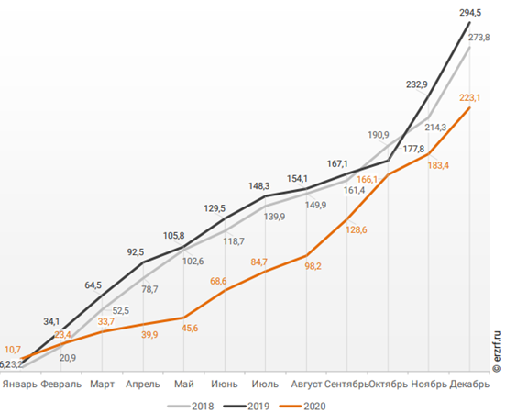 | 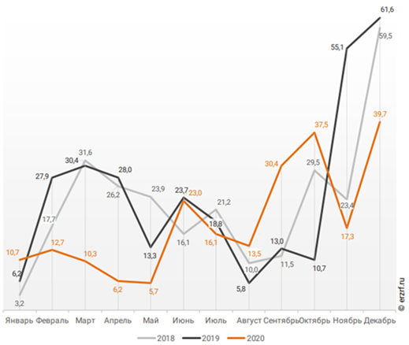
Рисунок 19 - Ввод жилья в Хабаровском крае накопленным итогом по годам в 2018 — 2020 гг., тыс. м ² | Рисунок 20 - Динамика ввода жилья по месяцам в Хабаровском крае, тыс. м ²
Экскроу-счета
С 1 июля 2019 года российские застройщики лишились возможности привлекать деньги дольщиков напрямую. Средства граждан, вложенные в приобретение жилья, будут храниться на банковских счетах эскроу, строительство при этом будет идти за счет банковских кредитов. Воспользоваться деньгами дольщиков застройщики смогут только после ввода объекта в эксплуатацию и регистрации в Едином государственном реестре недвижимости права собственности на первую квартиру.
За это время на новые правила работы перешли 20 застройщиков края. Первые объекты с применением эскроу-счетов в Хабаровске планируется сдать в конце 2020 года. Это два жилых дома по улицам Совхозная и Весенняя в Железнодорожном и Индустриальном районах.
Новые правила не коснулись жилых комплексов, строительная готовность которых достигла 30% и где заключено свыше 10% договоров долевого участия, зарегистрированных в Росреестре. Всего в Хабаровском крае возводится 28 таких объектов. "Перед закладкой жилого объекта застройщики обязаны предоставить нам соглашение об открытии эскроу-счетов. В том случае, если отсутствуют свои оборотные средства, необходимы также документы о привлечении проектного финансирования по линии банков. С застройщиками в основном работают Сбербанк, ВТБ и банк "ДОМ.РФ"
В целом, в регионе отмечен существенный рост основных показателей проектного финансирования долевого жилищного строительства. Как сообщили в пресс-службе Хабаровского отделения Дальневосточного ГУ Банка России, за первое полугодие 2020 года количество счетов-эскроу в крае увеличилось в 2,4 раза — до 682. Объем размещенных на них средств при этом вырос в 2,8 раза и превысил 2,5 млрд. руб. Банки заключили с застройщиками пять кредитных договоров на общую сумму более 1,7 млрд. руб. Основное влияние на динамику показателей первичного рынка жилья оказала реализация на территории края программ с государственным участием, направленных на повышение доступности ипотечных кредитов: «Дальневосточная ипотека», «Семейная ипотека», «Ипотека под 6,5%», — отметил заместитель управляющего Отделением Хабаровск Дальневосточного ГУ Банка России Петр Соколов. — Также повлиял рекордно низкий уровень процентных ставок по ипотечным кредитам, установившийся в условиях смягчения денежно-кредитной политики Банка России.
В октябре 2021 года вопрос с обманутыми дольщиками в Хабаровском крае должен быть окончательно решен. Это подчеркнул глава региона на очередном заседании рабочей группы. Обсуждались варианты завершения строительства проблемных жилищных объектов, квартиры в которых ждут более 1 200 человек (11 проблемных домов).
Анализ уровня цен в строительной отрасли
Обеспеченность жильем граждан в г. Хабаровске на конец 2020 г. составила 23,9 кв.м на чел., в г. Комсомольске-на-Амуре – 24,2 кв.м на чел. Самый низкий показатель зафиксирован в Комсомольском МР - всего 19,6 кв.м на чел. Самый высокий показатель в Охотском МР – 37 кв.м на чел.
По словам врио губернатора Хабаровского края Михаила Дегтярёва, в регионе растет спрос на жилье. Для увеличения темпов строительства предлагается ввести поддержку комплексной жилищной застройки за счёт создания инженерной, транспортной инфраструктуры. В крае в ключевых агломерациях насчитывается более 10 площадок с потенциальной застройкой на 2,3 млн. кв. метров жилья. Регион готов применять новые механизмы финансирования инфраструктуры за счет инфраструктурных облигаций, целевых бюджетных кредитов. Одно из предложений – расширение ТОР на территории комплексной застройки. Для поддержки индивидуального жилищного строительства запланирован проект «Дом дальневосточника» на основе деревянного домостроения. На территории края намерены запустить производство домокомплектов не менее 10 тысяч в год.
Таблица 27 - Динамика средней цены 1 кв. м общей площади квартир на первичном и вторичном рынках жилья Хабаровского края, руб.
Наименование | 2012 | 2013 | 2014 | 2015 | 2016 | 2017 | 2018 | 2019 | 2020
 |  |  |  |  |  |  |  |  | I кв. | II кв. | III кв. | IV кв.
Первичный рынок жилья | 62592,8 | 69436,1 | 69238,9 | 60750,7 | 60859,6 | 60343,4 | 67962,4 | 72031,2 | 78196,9 | 82309,4 | 86564,2 | 88590,8
Вторичный рынок жилья | 67025,0 | 64150,5 | 62677,6 | 59915,3 | 59387,2 | 60535,9 | 64575,1 | 71791 | 75287,2 | 74839,3 | 78342,4 | 81713,5
Таблица 28 - Средняя стоимость строительства одного квадратного метра в Хабаровском крае общей площади отдельно стоящих жилых домов квартирного типа без пристроек, надстроек и встроенных помещений за 2020 год
В том числе
В сельской местности | В городской черте
46 996 | 56 386
Таблица 29 - Динамика средних цен приобретения основных строительных материалов, деталей и конструкций подрядными организациями на территории Хабаровского края приведены в таблице ниже
Наименование товара | единица измерения | декабрь 2017 | Декабрь 2018 | Декабрь 2019 | Апрель 2020
Пески природные, не включенные в другие группировки | метр³ | 262 |  | 181,78 | 438,38
Щебень | метр³ | 1411,18 | 1440,57 | 963,81 | 1068,75
Смеси песчано-гравийные | метр³ | 591,72 |  | 0 | 532,11
Пиломатериалы хвойных пород | метр³ | 10236,14 | 10557,54 | 10843,37 | 12250,72
Бензин автомобильный | тонна | 51298,51 | 56472,52 | 56271,67 | 59301,29
Топливо дизельное | тонна | 48992,78 | 59729,77 | 59212,1 | 59708,47
Битумы нефтяные | тонна | 23024,1 | 31851,16 | 35571,5 | 31872,93
Цементы общестроительные | тонна | 6505,36 | 6200 | 6535,25 | 6541,48
Профили незамкнутые горячекатаные, горячетянутые или экструдированные | тонна | 59844,3 | 57059,09 | 56231,3 | 59464,91
Бетон, готовый для заливки' (товарный бетон) | метр³ | 5686,3 | 5163,98 | 4440 | 5200
Растворы строительные | тонна | 4311 | 4567,32 | 4790,89 | 0
Сталь арматурная горячекатаная для железобетонных конструкций | тонна | 41496,58 | 47653,34 | 0 | 51755,69
Трубы стальные электросварные | тонна | 0 | 75030,45 | 80998,78 | 77193,67
Кабели и арматура кабельная | километр | 0 | 7402,11 | 56956,89 | 33186,39
Электроэнергия' | Мегаватт-час; 1000 киловатт-час | 5023,85 | 5177,89 | 5118,26 | 5073,52

Инвестиции
На основании оперативных данных Хабкрайстата за 9 месяцев 2020 года объем инвестиций в крае увеличился и составил 124% (по сравнению с аналогичным периодом 2019 года). Однако, в Национальном рейтинге состояния инвестиционного климата субъектов РФ, Хабаровский край спустился на 63 место (в 2019 г. - 39 место), при этом в 2018 году край входил в 20-ку лучших регионов Российской Федерации (18 место).

Несмотря на все сложности (пандемия, экномический кризис в стране) в крае открываются новые рынки и новые возможности для предпринимателей. Прежде всего - в сфере внутреннего туризма, развития электронных сервисов и технологий удаленного обслуживания в торговле, общественном питании, дополнительном образовании, в сфере досуга и развлечений.
В этой связи правительство края, Законодательная дума приняли дополнительные меры стимулирования капиталовложений для малого и среднего бизнеса. С 1 января 2021 года для субъектов МСП будет действовать «инвестиционный налоговый вычет». Основная цель режима – стимулировать вложения действующих компаний в обновление и модернизацию основных средств.
Также с 1 января 2021 года вступит в силу закон, который снижает пороги инвестиций для предоставления земельных участков без торгов субъектам МСП:
- до 200 млн. рублей - в г. Хабаровске,
- до 100 млн. рублей - в г. Комсомольске-на-Амуре,
- до 20 млн. рублей - в муниципальных районах края.
Для поддержки небольших инвестпроектов в сфере растениеводства, картофелеводства, мясного и молочного животноводства в ноябре этого года внесены изменения в закон, по которому инвестор может получить земельный участок без торгов при объеме инвестиций от 10 млн. рублей.

Банковский сектор
В Хабаровском крае осуществляют банковскую деятельность 13 филиалов и 1 представительство инорегиональных кредитных организаций. В качестве внутренних структурных подразделений в крае действует 266 учреждений: 187 дополнительных офисов, 23 кредитно-кассовых офиса, 54 операционных офиса, 1 операционная касса, 1 передвижной пункт кассовых операций. Региональные кредитные организации отсутствуют.

Крупнейшие филиалы инорегиональных банков – Дальневосточный банк ПАО "Сбербанк России", Филиал Банка ВТБ (ПАО), Дальневосточный филиал ПАО КБ "Восточный".
В числе филиалов инорегиональных банков в крае присутствуют банки, образованные с участием иностранного капитала, а именно: Хабаровский филиал АКБ АО "БЭНК ОФ ЧАЙНА" ("Bank of China"), Дальневосточные филиалы ПАО "Промсвязьбанк", АО "ОТП Банк" и ООО "Хоум Кредит энд Финанс Банк".
Международные корреспондентские отношения установлены более чем с 30 иностранными банками, в их числе: BankofNewYork, BankofTokyo, Eurobank, DeutsheBank, BankofChina.
В январе – ноябре 2020 г. возросли объемы кредитования:
- субъектов малого и среднего предпринимательства – на 13,3 % (по России снижение на 4,4 %);
- физических лиц – на 15,0 % (по России – на 10,0 %).
Фиксируется рост в сегменте ипотечных жилищных кредитов в 1,6 раза (по России – в 1,5 раза), в том числе по договорам участия в жилищном строительстве – в 2,3 раза (по России рост в 1,6 раза).
Вместе с тем отмечено снижение объемов кредитования юридических лиц и индивидуальных предпринимателей на 38,5 % (по России рост в 1,3 раза).
Ставки для юр/лиц
Юридическим лицам (среднему и малому бизнесу, а также крупному бизнесу (в т.ч. корпоративным клиентам) основные хабаровские банки выдают кредит в целях: финансирования нового или текущего вида деятельности; на покупку (лизинг) транспорта и оборудования; овердрафт; на ремонт или покупку активов; рефинансирование действующих кредитов; на покупку объектов недвижимости; под залог; на текущие цели бизнеса и т.п. Процентные ставки в большинстве случаев рассчитываются индивидуально.
Таблица 30 - Ставки по кредитам для малого среднего бизнеса
Банк | Ставка, %
ПАО Сбербанк | От 11
Примосцбанк | От 9,5
Россельхозбанк | От 9
Открытие | От 7,9
Росбанк | От 7
ВТБ | От 7
Газпромбанк | От 8,5
Ипотека. По данным Банка России за 12 месяцев 2020 г. количество ипотечных жилищных кредитов (ИЖК), выданных жителям Хабаровского края, составило 16 811, что на 41,7% больше уровня 2019 г. (11 865 ИЖК), и на 19,7% больше уровня, достигнутого в 2018 г. (14 045 ИЖК).
За 12 месяцев 2020 г. количество ИЖК, выданных жителям Хабаровского края под залог договоров участия в долевом строительстве (ДДУ), составило 3 608, что на 85,9% больше, чем в 2019 г. (1 941 ИЖК), и на 77,5% больше соответствующего значения 2018 г. (2 033 ИЖК). Доля ИЖК, выданных под залог ДДУ за 12 месяцев 2020 г., составила 21,5% от общего количества ИЖК, выданных жителям Хабаровского края за этот же период, что на 5,1 п.п. больше соответствующего значения 2019 г. (16,4%), и на 7,0 п.п. больше уровня 2018 г. (14,5%).
По данным Банка России за 12 месяцев 2020 г. объем ИЖК, выданных жителям Хабаровского края, составил 47 321 млн. руб., что на 63,6% больше уровня, достигнутого в 2019 г. (28 924 млн. руб.), и на 52,2% больше аналогичного значения 2018 г. (31 087 млн. руб.). В общем объеме кредитов, выданных за 12 месяцев 2020 г. жителям Хабаровского края (162 529 млн. руб.), доля ИЖК составила 29,1%, что на 8,6 п.п. больше соответствующего значения 2019 г. (20,5%), и на 4,5 п.п. больше уровня 2018 г. (24,6%).
За 12 месяцев 2020 г. объем ИЖК, выданных жителям Хабаровского края под залог ДДУ, составил 13 483 млн. руб. (28,5% от общего объема ИЖК, выданных жителям Хабаровского края). Это на 138,6% больше аналогичного значения 2019 г. (5 651 млн. руб), и на 156,1% больше, чем в 2018 г. (5 264 млн. руб.). Доля ИЖК, выданных под залог ДДУ за 12 месяцев 2020 г., составила 28,5% от общего объема ИЖК, выданных жителям
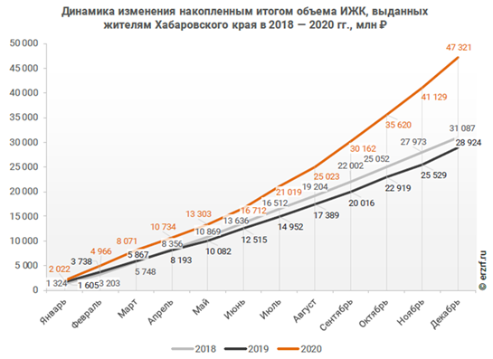 | 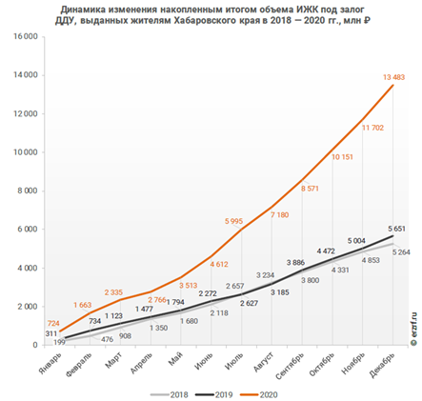
Рисунок 21 - Динамика выданного объема ИЖК, млн. руб. | Рисунок 22 - Динамика объема ИЖК под залог ДДУ, млн. руб.
Объем ипотечных кредитов, выданных для долевого строительства в Хабаровском крае в декабре 2020 года, увеличился на 175,3% по сравнению с декабрем 2019 года (1,8 млрд. руб. против 647 млн. руб. годом ранее). Рост объема ипотечных кредитов для долевого строительства на 175,3% в декабре 2020 года по сравнению с декабрем 2019 года сопровождался ростом объема всех видов кредитов на 20,3% (17,4 против 14,5 млрд. руб. годом ранее), а также ростом всех видов ипотечных жилищных кредитов на 82,4% (6,2 против 3,4 млрд. руб. годом ранее). По данным Банка России доля выданных ипотечных кредитов для долевого строительства в общем объеме выданных в Хабаровском крае кредитов всех видов в декабре составила 10,2%, а в объеме всех видов ипотечных жилищных кредитов — 28,8%.
По официальной статистике Банка России в декабре 2020 г. средний размер ИЖК в Хабаровском крае составил 3,03 млн. руб., что на 16,5% больше уровня 2019 г. (2,60 млн. руб.), и на 29,1% больше аналогичного значения 2018 г. (2,35 млн. руб). За 12 месяцев 2020 г. средний размер ИЖК, выданных жителям Хабаровского края, накопленным итогом составил 2,82 млн. руб., что на 15,5% больше, чем в 2019 г. (2,44 млн. руб.), и на 27,2% больше соответствующего значения 2018 г. (2,21 млн. руб.).
Средний размер ипотечного жилищного кредита для долевого строительства в Хабаровском крае в декабре 2020 года увеличился на 17,4% по сравнению с декабрем 2019 года (4,04 против 3,44 млн. руб. годом ранее). За 12 месяцев 2020 г. средний размер ИЖК под залог ДДУ, выданных жителям Хабаровского края, накопленным итогом составил 3,74 млн. руб. (на 32,9% больше среднего размера ИЖК, выданных жителям Хабаровского края). Это на 28,5% больше соответствующего значения 2019 г. (2,91 млн. руб.), и на 44,4% больше уровня 2018 г. (2,59 млн. руб.).
Рост среднего размера выданных ипотечных жилищных кредитов под залог уже построенной недвижимости за год составил 11,8% - c 2,46 до 2,75 млн. руб. За год разница между средними размерами ипотечных жилищных кредитов для долевого строительства и под залог построенной недвижимости выросла на 7,1 п.п. — с 39,8% до 46,9%.
По данным Банка России за 12 месяцев 2020 г. средневзвешенная ставка ИЖК, выданных жителям Хабаровского края, накопленным итогом составила 7,12%, что на 2,74 п.п. меньше, чем в 2019 г. (9,86%), и на 2,40 п.п. меньше соответствующего значения 2018 г. (9,52%).
За 2020 г. средневзвешенная ставка ИЖК, выданных под залог ДДУ жителям Хабаровского края, накопленным итогом составила 4,78% (на 2,34 п.п. меньше среднего размера ставки по всем ИЖК). Это на 4,51 п.п. меньше уровня, достигнутого в 2019 г. (9,29%), и на 4,53 п.п. меньше аналогичного значения 2018 г. (9,31%). За год разница между ставками ипотечных жилищных кредитов всех видов и для долевого строительства в Хабаровском крае увеличилась в 1,3 раза с 1,72 п.п. до 2,19 п.п. Разница между ставками ипотечных жилищных кредитов под залог готового жилья и для долевого строительства в Хабаровском крае за год увеличилась в 1,4 раза с 2,12 п.п. до 3,06 п.п. Хабаровский край занимает 16‑е место среди 85 регионов Российской Федерации по величине ставки ИЖК (где первое место — у региона с минимальной ставкой). По ставке ИЖК под залог ДДУ Хабаровский край занимает седьмое место, и 37‑е место по ставке ИЖК под залог готового жилья.
с 1 декабря 2019 г. по 31 декабря 2024 г. включительно на территории Хабаровского края работает программа для молодых семей "Дальневосточная ипотека" с рекордно-низкой ставкой 2%.
На территории Хабаровского края в 2020 году число зарегистрированных прав на жилые помещения на основании договоров купли-продажи составило 30390 единиц, из них: права граждан Российской Федерации – 30245 единиц, права российских юридических лиц, Российской Федерации, субъектов Российской Федерации, муниципальных образований – 111 единиц, права иностранных граждан, лиц без гражданства, иностранных государств, иностранных юридических лиц – 34 единицы.
Общая площадь жилых помещений, на которые зарегистрированы права на основании договоров купли-продажи составила 1129,6 тыс. кв. м, из них: 1122,4 тыс. кв. м - права граждан Российской Федерации, 6,0 тыс. кв. м - права российских юридических лиц, Российской Федерации, субъектов Российской Федерации, муниципальных образований и 1,2 тыс. кв. м – права иностранных граждан, лиц без гражданства, иностранных государств, иностранных юридических лиц.
Кроме того, количество зарегистрированных прав на жилые помещения, приобретенных гражданами по иным основаниям (кроме договоров купли-продажи), составило 33612 единиц, общей площадью 1096,4 тыс. кв. м.
Транспорт
Положительные итоги в транспортном комплексе края обеспечены ростом грузооборота на всех видах транспорта: на железнодорожном (на 5,1 %), трубопроводном (на 3,5 %), автомобильном (на 1,0 %), водном и морском (на 9,2 %), а также воздушном (на 19,9 %) транспорте.
Цены и уровень жизни Хабаровского края
Индекс потребительских цен на товары и услуги в крае в декабре 2020 г. к декабрю 2019 г. составил 104,9 % (по России – 104,91 %), в том числе по категориям:
- продовольственные товары – 107,88 % (по России – 106,69 %);
- непродовольственные товары – 104,34 % (по России – 104,79 %);
- услуги – 102,54 % (по России – 102,7 %).
Стоимость минимального набора продуктов питания в среднем по краю в конце декабря 2020г. составила 6165,08 рубля в расчете на месяц. Цены на непродовольственные товары в декабре 2020г. выросли на 0,3%, а на продовольственные товары повысились на 2,0%.
Индекс цен производителей промышленных товаров в декабре 2020г. относительно предыдущего месяца, по предварительным данным, составил 101,7%, в том числе индекс цен на продукцию добычи полезных ископаемых – 100,1%, обрабатывающих производств – 101,9%, обеспечение электрической энергией, газом и паром; кондиционирование воздуха – 102,3%.

Годовая инфляция на непродовольственные товары в регионе в августе 2020 г. осталась на уровне предыдущего месяца ― 3,8%. Повышение спроса на фоне постепенного снятия карантинных мер и ослабление рубля привели к увеличению темпов роста цен на средства связи и бытовую технику.
Годовая инфляция в сфере услуг в августе 2020 г. снизилась на 0,4 п.п. до 2,3%. Это во многом обусловлено ценовой политикой авиакомпаний и железнодорожных перевозчиков. Наблюдалось снижение цен на авиабилеты из-за спада ажиотажного спроса после смягчения ограничительных мер. С целью стимулирования внутреннего туризма железнодорожные перевозчики использовали акции и специальные предложения, что способствовало снижению темпов роста стоимости билетов на поезда дальнего следования.
Оборот розничной торговли в декабре 2020г. составил 44639,4 млн. рублей, что в сопоставимых ценах составляет 101,2% к соответствующему периоду предыдущего года, в 2020г. – 361075,8 млн рублей, или 99,3%. В декабре 2020г. оборот розничной торговли на 99,6% формировался торгующими организациями и индивидуальными предпринимателями, осуществляющими деятельность вне рынка, доля розничных рынков и ярмарок составила 0,4% (в декабре 2019г. – 99,3% и 0,7% соответственно). В декабре 2020г. в структуре оборота розничной торговли удельный вес пищевых продуктов, напитков и табачных изделий составил 59,7%, непродовольственных товаров – 40,3% (в декабре 2019г. – 61,6% и 38,4% соответственно).
Таблица 31 - Индексы потребительских цен на товары и услуги по Хабаровскому краю на 1 января 2021 г.
Показатели | в % ноябрю 2020 г | в % к декабрю 2019 г
Базовый индекс потребительских цен | 100,8 | 104,9
Сводный индекс цен на продукцию (затраты, услуги) инвестиционного назначения | 98,9 | 103,2
Индекс цен производителей промышленных товаров* | 101,7 | 103,1
Индекс цен производителей сельскохозяйственной продукции | 114,4 | 105,3
Индекс тарифов на грузовые перевозки | 100 | 103,5
Плодоовощная продукция, включая картофель | 110,6 | 128,5
Бензин автомобильный | 100,5 | 105,2
Услуги пассажирского транспорта | 101,8 | 102,1
Услуги связи | 100 | 104,4
Жилищно-коммунальные услуги | 100 | 102,7
- газоснабжение | 100 | 104
- услуги по снабжению электроэнергий | 100 | 103,9
Услуги в системе образования | 100 | 102,8
Бытовые услуги | 100 | 103,2
* Промышленные товары, предназначенные для реализации на внутреннем рынке.
Заработная плата
Среднемесячная номинальная начисленная заработная плата в ноябре 2020г. составила 49834 рубля и по сравнению с ноябрем 2019г. увеличилась на 0,5 %. Средняя начисленная заработная плата работников (без субъектов малого предпринимательства) в ноябре 2020г. составила 60087 рублей. По сравнению с октябрем 2020г. она уменьшилась на 4,4%, с ноябрем 2019г. увеличилась на 5,2%.
Просроченная задолженность по заработной плате (по данным, полученным от организаций, кроме субъектов малого предпринимательства). Суммарная задолженность по заработной плате по кругу наблюдаемых видов экономической деятельности на 1 января 2021г. составила 8,0 млн. рублей и по сравнению с 1 декабря 2020г. уменьшилась на 36,2%.
Рынок труда и занятость
Таблица 32 - Численность рабочей силы в Хабаровском крае в возрасте 15 лет и старше, 2020 г.
Период | Рабочая сила, тыс. чел. | в том числе |  | Уровень занятости, % | Уровень безработицы, %
 |  | занятые | безработные
I квартал | 715,7 | 694,5 | 21,2 | 64,2 | 3,0
II квартал | 719,6 | 689,9 | 29,7 | 63,7 | 4,1
III квартал | 723,1 | 692,1 | 31,0 | 63,9 | 4,3
IV квартал | 726,9 | 693,8 | 33,1 | 64,1 | 4,6
год | 721,3 | 692,6 | 28,7 | 64,0 | 4,0
За январь – декабрь 2020 г. в органы службы занятости населения края обратились за содействием в поиске подходящей работы 51 019 человек (за январь – декабрь 2019 г. – 23 662 человека), в их числе 46 971 человек (92,1 %) – граждане, не занятые в экономике края.
По состоянию на 01.01.2021 уровень регистрируемой безработицы составил 2,31 % (15,9 тыс. человек) после достижения максимального значения в 3,8 % (26,8 тыс. человек) 01.10.2020. Наиболее высокий уровень безработицы отмечен в следующих районах:
- Вяземский – 6,8 %;
- имени Лазо – 5,6 %;
- Ульчский – 5,3 %.
Коэффициент напряженности (число безработных на 1 вакантное рабочее место) на 01.01.2021 составил 0,8 единицы (на 01.01.2020 – 0,3 единицы).
В 2020 году населением края из различных источников получено, по оценке, 655,2 млрд. руб. денежных доходов, что на 0,1% ниже уровня 2019 года.
Среднедушевые денежные доходы населения составили 41,5 тыс. руб. в месяц и по сравнению с предыдущим годом увеличились на 0,1%. Среднедушевые потребительские расходы составили 34,2 тыс. руб. (на 2,9% ниже, чем в 2019г.).
Реальные денежные доходы населения и реальные потребительские расходы снизились на 3,8% и 6,7% соответственно.
На потребительские цели в 2020г. население использовало 82,4% полученных доходов. По сравнению с 2019 годом доля потребительских расходов снизилась на 2,5 процентного пункта (п.п.).
Доля прироста сбережений во вкладах в объеме денежных доходов составила в 2020 году 2,5% (на 0,7 п.п. ниже уровня 2019 года).
Таблица 33 - Денежные доходы и расходы населения Хабаровского края за 9 мес. 2020 г.
В расчете на душу населения | рублей в месяц | % к 2018 г.
Денежные доходы | 38 550 | 99,4
Потребительские расходы | 32 472 | 94,4
Реальные денежные доходы | - | 95,5
Доля прироста сбережений во вкладах в объеме денежных доходов | - | 0
Тарифы
Таблица 34 - Тарифы на коммунальные ресурсы по Хабаровскому краю на 2020 г
Информация о тарифах на коммунальные ресурсы по Хабаровскому краю на 2020 год
Регулируем. вид деятельности (принятые решения на 2020 год) | Категории потребителей | Единицы измерен. | с 01.01.2020 по 30.06.2020 | с 01.07.2020 по 31.12.2020 | Рост с 01 июля 2020 к 31 декабря 2019, %
Электрическая энергия (постановление комитета по ценам и тарифам Правительства Хабаровского края от 18.12.2019 № 42/4) | Городское население с газовыми плитами (с НДС) | руб./кВтч | 4,55 | 4,73 | 104,0
 | Городское население с электроплитами (с НДС) | руб./кВтч | 3,19 | 3,31 | 103,8
 | Сельское население (с НДС) | руб./кВтч | 3,19 | 3,31 | 103,8
Тепловая энергия (постановление комитета по ценам и тарифам Правительства Хабаровского края от 14.12.2018 № 38/1 (ред. от 18.12.2019 № 42/6; от 20.05.2020 № 11/1)) | Т\Э, отпускаемая на нужды отопления и горячего водоснабжения жилого фонда ("большая энергетика») (с НДС) | руб./Гкал | 1775,84 | 1846,87 | 104,0
 | норматив | Гкал/кв.м. | Постановление Правительства Хабаровского края от 06.07.2015 № 176-пр "Об утверждении нормативов потребления коммунальной услуги по отоплению"
 | Предельный максимальный тариф на тепловую энергию (Постановление Губернатора Хабаровского края от 10.12.2018 N 85 (ред. от 29.07.2019) "О предельных максимальных тарифах на тепловую энергию на 2019 год";  постановление Губернатора Хабаровского края от 30.09.2019 № 79 "О предельных максимальных тарифах на тепловую энергию на 2020 год") (с НДС) | руб./Гкал | 2744,09 | 2744,09 | 100,0
Газ природный (постановление комитета по ценам и тарифам Правительства Хабаровского края от от 13.12.2019 № 40/1) | Розничная цена на газ для населения:
 | приготовление пищи и нагрев воды с использованием газовой плиты (в отсутствие других направлений использования газа); нагрев воды с использованием газового водонагревателя при отсутствии центрального горячего водоснабжения (в отсутствие других направлений использования газа) (с НДС) | руб./1000 куб. м. | 7203,70 | 7491,85 | 104,0
 | отопление или отопление с одновременным использованием газа на другие цели (кроме отопления и (или) выработки электрической энергии с использованием котельных всех типов и (или) иного оборудования, находящихся в общей долевой собственности собственников помещений в многоквартирных домах) (с НДС) | руб./1000 куб. м. | 4974,79 | 5173,78 | 104,0
 | отопление и (или) выработку электрической энергии с использованием котельных всех типов и (или) иного оборудования, находящихся в общей долевой собственности собственников помещений в многоквартирных домах:
 | с годовым объемом потребления газа от 10 до 100 тыс. куб. м включительно (с НДС) | руб./1000 куб. м. | 5325,09 | 5538,09 | 104,0
 | с годовым объемом потребления газа свыше 100 тыс. куб. м (с НДС) | руб./1000 куб. м. | 5211,97 | 5420,45 | 104,0
Газ сжиженный (постановления комитета по ценам и тарифам Правительства Хабаровского края от 19.06.2019 № 14/1, от 19.06.2020 № 15/1) | Реализация сжиженного газа в баллонах без доставки до потребителя (с НДС) | кг | 49,30 | 51,27 | 104,0
 | Реализация сжиженного газа в баллонах с промеж. хранения (склада) (с НДС) | кг | 49,30 | 51,27 | 104,0
 | Реализация сжиженного газа в баллонах с доставкой до потребителя (с НДС) | кг | 72,36 | - | -
 | Реализация сжиженного газа в резервуарные установки, принадлежащие населению (индивидуальные установки) (с НДС) | кг | - | 70,03 | -
 | Реализация сжиженного газа из групповых резервуарных установок (с НДС) | кг | 67,60 | 70,30 | 104,0
 | Розничная цена на газ для потребителей, при наличии прибора учета, установленного в квартире (с НДС) | куб. м. | 155,78 | - | -
 | Розничная цена на газ для потребителей, при наличии прибора учета, установленного в квартире (для ГРУ) (с НДС) | куб. м. | - | 162,00 | -
 | Розничная цена на газ для потребителей, при наличии прибора учета, установленного в квартире (для ИРУ) (с НДС) | куб. м. | - | 161,38 | -
Коммунальные ресурсы для населения: Горячая вода (постановление комитета по ценам и тарифам Правительства Хабаровского края от 14.12.2018 № 38/3 (ред. от 18.12.2019 № 42/10); Холодная вода и водоотведение (постановление комитета по ценам и тарифам Правительства Хабаровского края от 12.12.2018 № 37/31 (ред. от 11.12.2019 № 39/47) | *Горячая вода (с НДС):
 | в т ч: компонент на тепловую энергию | руб./Гкал | 1775,84 | 1846,87 | 104,0
 | компонент на теплоноситель | руб/м3 | 40,76 | 42,39 | 104,0
 | норматив расхода тепловой энергии на подогрев теплоносителя (расчет ведет министерство жилищно-коммунального хозяйства Хабаровского края) | постановление Правительства Хабаровского края от 12.10.2017 № 409-пр "Об утверждении нормативов расхода тепловой энергии, используемой на подогрев холодной воды для предоставления коммунальной услуги по горячему водоснабжению" (действие приостановлено Постановлением Правительства Хабаровского края от 07.06.2019 № 226-пр)
 | Холодная вода (с НДС) г. Хабаровск | Руб./м3 | 42,78 | 43,90 | 102,6
 | Водоотведение (с НДС) г. Хабаровск | руб./м3 | 34,63 | 35,09 | 101,3
Затраты на подключение к сетям инженерно-технического обеспечения
Технологическое присоединение объектов к сетям инженерно-технического обеспечения осуществляется на платной основе. Для того чтобы подключить построенный объект к водопроводу, канализации, тепло -, электро- и газоснабжению, застройщику нужно внести в бюджет города (или другого населенного пункта) определенную плату, которая называется стоимостью долевого участия организации в строительстве и реконструкции систем инженерного обеспечения города (края, области и т.д.).
Расходы застройщика, связанные с инженерно-техническим обустройством объекта, подлежат включению в его первоначальную стоимость (Письмо Минфина России от 25 января 2006 г. N 03-03-04/1/57).
Водоснабжение и водоотведение
Порядок технологического присоединения электроустановок потребителей регламентирован Федеральным законом от 07.12.2011 № 416-ФЗ "О водоснабжении и водоотведении", постановлением Правительства РФ от 13.05.2013 № 406 "О государственном регулировании тарифов в сфере водоснабжения и водоотведения", приказами ФСТ России от 27.12.2013 № 1746-э "Об утверждении Методических указаний по расчету регулируемых тарифов в сфере водоснабжения и водоотведения", от 16.07.2014 № 1154-э "Об утверждении Регламента установления регулируемых тарифов в сфере водоснабжения и водоотведения", постановлением Правительства Хабаровского края от 04.06.2010 № 142-пр "Об утверждении Положения о комитете по ценам и тарифам Правительства Хабаровского края".
Ставки тарифов за подключаемую нагрузку водопроводных и канализационных сетей устанавливаются индивидуально для каждой ресурсной организации на основании экспертного заключения «О проведенной экспертизе экономической обоснованности платы за подключение (техническое присоединение) к централизованным сетям», и утверждаются постановлением комитета по ценам и тарифам Правительства Хабаровского края.
Плата за подключение (технологическое присоединение) к централизованным системам холодного водоснабжения и водоотведения для конкретного заявителя рассчитывается индивидуально путем увеличения базовой ставки тарифов на коэффициент, с учетом особенностей:
- типа подключения (водоснабжения, водоотведения);
- нагрузка на сети (куб.м. в сутки);
- протяженность(км);
- диаметр сетей (мм).
Таблица 35 - Ставки тарифов за подключаемую нагрузку к централизованным системам холодного водоснабжения и водоотведения объектов с подключаемой нагрузкой менее 250,0 куб. м в сутки
№ п/п | Наименование | Ставки тарифов
 |  | МУП г. Хабаровска "Водоканал" на 2020 год (с подключаемой нагрузки, не превышающей 10 куб. м. в час) (Утверждено Постановлением комитета по ценам и тарифам Правительства Хабаровского края от 18.12.2019 №42/2) | МУП г. Комсомольска-на-Амуре ""Горводоканал" на 2020 год (с подключаемой нагрузкой менее 250,0 куб. м в сутки ) (Утверждено Постановлением комитета по ценам и тарифам Правительства Хабаровского края от 18.12.2019 №41/34)
1 | Ставка тарифа за подключаемую нагрузку водопроводной сети руб./куб. м в сутки | 2 267,26 | 3 865,11
2 | Ставка тарифа за подключаемую нагрузку  канализационной сети руб./куб. м в сутки | 1 733,33 | 2 163,77
Теплоснабжение
Плата за подключение к системе теплоснабжения (далее - плата за подключение) определяется для каждого потребителя, в отношении которого принято решение о подключении к системе теплоснабжения в соответствии с ФЗ N 190-ФЗ 27 июля 2010 года "О теплоснабжении", градостроительным законодательством Российской Федерации, Правилами подключения к системам теплоснабжения, утвержденными постановлением Правительства Российской Федерации от 16 апреля 2012 г. N 307.
Таблица 36 - Ставки платы за подключение к системе теплоснабжения
№ п/п | Расчётная тепловая нагрузка на сети (Гкал/час) | Тариф
 |  | МУП г. Хабаровска "Тепловые сети" на 2019 – 2021 | МУП г. Комсомольска-на-Амуре "Производственное предприятие тепловых сетей" на 2019 год
 | менее 0.1 Гкал/час | 550,00 руб., в том числе НДС (18 %)
1 | более 0.1 Гкал/час и не превышающей 1.5 Гкал/час, | 4 424 253 руб., без НДС | 3 425,70 руб., без НДС
2 | более 1.5 Гкал/час | Определяется в индивидуальном порядке.  Стоимость подключения рассчитывается путем увеличения базовой ставки тарифов на коэффициент, с учетом особенностей:  - расчётная тепловая нагрузка на сети (Гкал/час);  - диаметр сетей (мм).
Таблица 37 - Размер платы за подключение объекта заявителя, при отсутствии технической возможности
№ п/п | Организации | Тыс. руб.
1 | Объект "Строительство спортивного здания в Краснофлотском районе" с тепловой нагрузкой 0,275 Гкал/час (заявитель - МКУ "Служба заказчика по строительству и капитальному ремонту"), подключение к системе теплоснабжения муниципального унитарного предприятия г. Хабаровска "Тепловые сети» (Утверждено Постановлением комитета по ценам и тарифам Правительства Хабаровского края от 13.03.2019 №5/2) | 6 239,341
Обеспечение электрической энергией
Порядок технологического присоединения электроустановок потребителей регламентирован Федеральным законом от 26.03.2003 № 35–ФЗ "Об электроэнергетике", постановлением Правительства Российской Федерации от 27.12.2004 № 861 "Об утверждении правил технологического присоединения энергопринимающих устройств потребителей электрической энергии".
С 01.10.2017 года в состав платы за технологическое присоединение энергопринимающих устройств максимальной мощностью не более 150 кВт не включаются расходы, связанные со строительством объектов электросетевого хозяйства – от существующих объектов электросетевого хозяйства до присоединяемых энергопринимающих устройств и (или) объектов электроэнергетики. Развитие существующей инфраструктуры сетевых организаций, согласно утвержденным в установленном порядке инвестиционным программам, учтено в тарифах на услуги по передаче электрической энергии.
Постановлением комитета по ценам и тарифам Правительства Хабаровского края от 27.12. 2019 года N 46/1 установлены единые стандартизированные тарифные ставки, ставки за 1 кВт максимальной мощности и формулы платы за технологическое присоединение энергопринимающих устройств потребителей к электрическим сетям для всех территориальных сетевых организаций на территории Хабаровского края на 2020 год.
Размер стандартизированных тарифных ставок и ставок за 1 кВт максимальной мощности, определен комитетом в соответствии с Методическими указаниями по определению размера платы за технологическое присоединение к электрическим сетям, утвержденных приказом ФАС России от 29.08.2017 № 1135/17 "Об утверждении методических указаний по определению размера платы за технологическое присоединение к электрическим сетям".
Плата за присоединения для конкретного заявителя рассчитывается индивидуально путем увеличения базовой ставки тарифов на коэффициент, с учетом особенностей:
- местонахождение объекта (город, поселок городского типа, сельская местность);
- максимальная мощность энергопринимающих устройств (кВт);
- Расстояние до ближайшей опоры, линии электропередачи по прямой (м)
- Требуемый уровень напряжения электроустановок заявителя (кВ);
- Уровень напряжения линии электропередачи, от которой планируется подключение объекта (кВ).
Таблица 38 - Ставка платы на технологическое присоединение энергопринимающих устройств максимальной мощностью, не превышающей 15 кВт включительно*
Максимальная мощность заявителя | рублей за присоединение для юридических лиц (без НДС) | рублей за присоединение для физических лиц (с НДС)
до 15 кВт включительно | 458,33 | 550,0
*с учетом мощности ранее присоединенных в данной точке присоединения энергопринимающих устройств.
Таблица 39 - Стандартизированная тарифная ставка на покрытие расходов на технологическое присоединение энергопринимающих устройств потребителей электрической энергии
№ п/п | Наименование |  | Стоимость, руб./ присоединение (без учета НДС)
1 | С₁ | Стандартизированная тарифная ставка С₁, в том числе по мероприятиям: | 13680
1.1 | С_{1.1} | Подготовка и выдача сетевой организацией технических условий заявителю | 6730
1.2 | С_{1.2} | Проверка сетевой организацией выполнения заявителем технических условий | 6950
Газификация
Порядок технологического подключения газоиспользующего оборудования потребителей к газораспределительным сетям регламентирован Федеральный законом Российской Федерации
от 31.03.1999 № 69-Ф3 "О газоснабжении в Российской Федерации", Постановлениями Правительства РФ от 29.12.2000 № 1021 "О государственном регулировании цен на газ, тарифов на услуги по его транспортировке и платы за технологическое присоединение газоиспользующего оборудования к газораспределительным сетям на территории Российской Федерации", от 30.12.2013 № 1314 "Об утверждении Правил подключения (технологического присоединения) объектов капитального строительства к сетям газораспределения, а также об изменении и признании утратившими силу некоторых актов Правительства Российской Федерации", приказом ФСТ от 28.04.2014 № 101-э/3 "Об утверждении Методических указаний по расчету размера платы за технологическое присоединение газоиспользующего оборудования к сетям газораспределения и (или) стандартизированных тарифных ставок, определяющих ее величину".

Таблица 40 - Плата за технологическое присоединение газоиспользующего оборудования к газораспределительным сетям акционерного общества "Газпром газораспределение Дальний Восток" на территории Хабаровского края на 2020 год
Плата за технологическое присоединение | Размер платы, руб.
Плата за технологическое присоединение газоиспользующего оборудования с максимальным расходом газа, не превышающим 15 куб. метров в час, с учетом расхода газа, ранее подключенного в данной точке подключения газоиспользующего оборудования Заявителя (для Заявителей, намеревающихся использовать газ для целей предпринимательской (коммерческой) деятельности | 26 809,77
Плата за технологическое присоединение газоиспользующего оборудования с максимальным расходом газа, не превышающим 5 куб. метров в час, с учетом расхода газа, ранее подключенного в данной точке подключения газоиспользующего оборудования Заявителя (для прочих Заявителей, не намеревающихся использовать газ для целей предпринимательской (коммерческой) деятельности) | 26 809,77
Размер платы с налогом на добавленную стоимость, если заявителем выступает физическое лицо, а в иных случаях без налога на добавленную стоимость.
Примечание: Указанные размеры платы за технологическое присоединение газоиспользующего оборудования к газораспределительным сетям общества с ограниченной ответственностью "Сахалинская газовая энергетическая компания" на территории Хабаровского края применяются при условии, что расстояние от газоиспользующего оборудования до газораспределительной сети с проектным рабочим давлением не более 0,3 МПа, измеряемое по прямой линии (наименьшее расстояние), составляет не более 200 метров, и мероприятия предполагают строительство только газопроводов-вводов (без устройства пунктов редуцирования газа и необходимости выполнения мероприятий по прокладке газопровода бестраншейным способом) в соответствии с утвержденной схемой газоснабжения территории муниципального образования.
Дальневосточный гектар

По данным Агентства по развитию человеческого капитала на Дальнем Востоке и в Арктике, на конец 2020 г. количество участников программы «Дальневосточный гектар» в Хабаровском крае превысило 18 500 человек. Всего на Дальнем Востоке с момента старта программы количество граждан, получивших земельные участки, уже превысило 87 тысяч человек, причем за 2020 год землю в ДФО взяли более 18 тысяч человек. Общая площадь предоставленных земельных участков составляет более 60 тысяч гектаров. Люди берут землю для строительства личного жилья – 43%, занятие сельскохозяйственной деятельностью выбрали 37% получателей и порядка 7% собираются реализовать проекты в туристической отрасли. 10% получателей «гектаров» взяли землю, чтобы открыть магазины, кафе, технические центры и заниматься другими видами предпринимательской деятельности, а 3% выбрали для себя прочие виды деятельности, среди которых экологическая, научная, образовательная и другое.
Наиболее активно для строительства жилья «дальневосточные гектары» используются в Хабаровском крае и Амурской области: такой вид деятельности здесь ведет 44% и 43% получателей земельных участков, подавших декларации в этих регионах соответственно. Это объясняется наличием подходящих для строительства жилья территорий вокруг крупных населенных пунктов.

В Хабаровском крае "дальневосточные гектары" обеспечивают инфраструктурой, на эти цели выделено 600 миллионов рублей. Как уточняется на официальном портале правительства Хабаровского края, финансирование выделено из федерального, краевого и муниципальных бюджетов. Отмечается, что весной 2020 года была введена в эксплуатацию первая автомобильная дорога к "дальневосточным гектарам". Она обеспечивает проезд к 239 компактно расположенным участкам в районе села Свечино Хабаровского района общей площадью 311 гектаров. Там обустроено около трех километров дороги.
Кроме того, завершается экспертиза проектно-сметной документации на строительство дорог к "дальневосточным гектарам" вблизи сел Краснознаменка и Елабуга Хабаровского района. Там в общей сложности расположено 150 земельных участков. Наряду с этим продолжается обеспечение электричеством земельных участков.

Налогообложение
В целом по Хабаровскому краю в бюджетную систему Российской Федерации динамика поступлений (с учетом крупнейших налогоплательщиков) налогов, страховых взносов за 2020 год (238,6 млрд. руб.) составила 103,6%, или больше на 8,3 млрд. рублей.
По сравнению с показателями за 2019 год поступления в федеральный бюджет увеличились на 7,1 млрд. рублей (в 1,8 раза) и составили 15,4 млрд. рублей. В консолидированный бюджет Хабаровского края поступило 80,9 млрд. рублей, снижение на 561 млн. рублей (на 0,7 процента). Справочно: с учетом крупнейших налогоплательщиков, администрирование которых осуществляется на федеральном уровне в Межрегиональных инспекциях по крупнейшим налогоплательщикам, поступления в консолидированный бюджет Хабаровского края выросли на 1,6 млрд. руб. или на 1,5%.
Страховых взносов на обязательное социальное страхование собрано 88,1 млрд. рублей с увеличением к уровню 2019 года на 1,4 млрд. рублей (на 1,6%).
Говоря о динамике поступлений НДФЛ, уплаченного налоговыми агентами за 2020 год нужно отметить, что благодаря активной работе налоговых органов края обеспечено увеличение поступлений на доходы физических лиц на 6,7 % (или 2,7 млрд. руб.), что опережает рост заработной платы согласно статистическим данным 2020 года. Минимизировано отставание по поступлениям налога на прибыль до 0,9 % (за 5 мес. 2020 г. сокращение составило 21,2 %).
В 2020 г. отмечена положительная динамика регистрации плательщиков налога на профессиональный доход, которыми с июля по декабрь 2020 стали 6600 жителей Хабаровского края.
Согласно Закону Хабаровского края от 10.11.2005 N 308 (ред. от 20.11.2019) "О региональных налогах и налоговых льготах в Хабаровском крае" установлены следующие налоговые ставки для организаций на 2020 г. (Срок уплаты налога – не позднее 10 апреля года, следующего за истекшим налоговым периодом).
Таблица 41 - Налог на имущество организаций в Хабаровском крае
Имущество/Плательщик | Ставка, % | Основание
субъекты инвестиционной деятельности - в отношении имущества, созданного (возведенного, приобретенного, реконструированного, введенного) в рамках реализации инвестиционных проектов на территории края, за исключением имущества, предназначенного для оказания брокерских и иных посреднических услуг | 1,1 | п.2 ст.2
организации - участники региональных инвестиционных проектов, включенные в реестр участников региональных инвестиционных проектов и выбравших порядок применения налоговых ставок по налогу на прибыль организаций с учетом особенностей, предусмотренных пп. 1 п. 2, пп. 1 п. 3 ст. 284.3 НК РФ, - в отношении имущества, созданного (приобретенного) в рамках реализации регионального инвестиционного проекта в результате осуществления капитальных вложений в соответствии с пп. 3 ст. 25.8 ч. 1 НК РФ и принятого на учет в качестве объектов основных средств после дня включения организации в реестр участников региональных инвестиционных проектов
учитываемые на балансе объекты гидротехнических сооружений, включая объекты основных средств, являющиеся их неотъемлемой технологической частью, предназначенные для защиты населенных пунктов края от наводнений, разрушений берегов и дна рек и водохранилищ, иных вредных воздействий природного характера | 0,2 | п.п.1 п.3 ст.2
учитываемые на балансе объекты инженерной инфраструктуры коммунально-бытового назначения, предназначенные для водоснабжения, водоотведения, теплоснабжения и электроснабжения населенных пунктов края, строительство (создание, сооружение, приобретение) которых осуществлялось за счет инвестиций, полностью или частично финансируемых из федерального, краевого и (или) местных бюджетов. Льгота предоставляется на десять лет с первого числа очередного отчетного (налогового) периода, следующего за отчетным (налоговым) периодом, в котором основное средство было введено в эксплуатацию | 0,2 | п.п.2 п.3 ст.2
организации, производящие сельскохозяйственную продукцию и реализующие данную продукцию, включая продукты ее первичной переработки, - в отношении имущества, используемого для производства, переработки и хранения сельскохозяйственной продукции, если за налоговый или отчетный период доля выручки от реализации произведенной сельскохозяйственной продукции, включая продукты ее первичной переработки, составляла не менее 70 процентов в общей выручке от реализации товаров (работ, услуг) организации. | 0,5 | п.4 ст.2
организации, получившие статус резидентов территории опережающего социально-экономического развития (ТОСЭР) в соответствии с Федеральным законом от 29.12.2014 № 473-ФЗ "О территориях опережающего социально-экономического развития в Российской Федерации" (при выполнении условий ч. 7 ст. 2 Закона Хабаровского края от 10.11.2005 № 308): |  | п.7 ст.2
- в течение пяти налоговых периодов, начиная с налогового периода, в котором организация включена в реестр резидентов территории опережающего социально-экономического развития | 0
-в течение следующих пяти налоговых периодов | 1,1
для организаций, получивших статус резидентов свободного порта Владивосток в соответствии с Федеральным законом от 13.07.2015 № 212-ФЗ "О свободном порте Владивосток" (при выполнении условий ч. 8 ст. 2 Закона Хабаровского края от 10.11.2005 № 308):
- в течение пяти налоговых периодов, начиная с налогового периода, в котором организация включена в реестр резидентов свободного порта Владивосток | 0 | п.8 ст.2
- в течение следующих пяти налоговых периодов | 0,5
объекты недвижимого имущества, налоговая база по которым определяется как их кадастровая стоимость – объекты, указанные в п. 1 и 2 ст. 1.1 Закона Хабаровского края от 10.11.2005 № 308 | 2 | п.6 ст.2
объекты недвижимого имущества, налоговая база по которым определяется как их кадастровая стоимость – объекты, указанные в п. 3 ст. 1.1 Закона Хабаровского края от 10.11.2005 № 308 | 2
Иное имущество | 2 | п.1 ст 2
124 торговых центра в Хабаровском крае включены в Перечень недвижимого имущества – торговых центров (комплексов) и помещений в них, в отношении которых налоговая база определяется как кадастровая стоимость на 2021 год.
Указанные объекты недвижимости находятся на территории г. Хабаровска, г. Комсомольска-на-Амуре, г. Николаевска-на-Амуре, г. Советская Гавань, г. Амурска, Верхнебуреинского, Хабаровского, Ванинского, Охотского и Советско-Гаванского районов края. Перечень утвержден Приказом Министерства торговли, пищевой и перерабатывающей промышленности Хабаровского края от 19.12.2019 № 264 и размещен на официальном сайте ведомства https://minsh.khabkrai.ru/Deyatelnost/Potrebitelskij-rynok/Obekty-nedvizhimogo-imuschestva/2211.
Налог на имущество физических лиц г. Хабаровск утвержден Решением Хабаровской городской Думы "Об утверждении Положения о местных налогах на территории городского округа "Город Хабаровск" (ред. от 19.05.2020 № 151) 2004-11-23 № 571. Срок уплаты до 01.12.2020 г.
Таблица 42 - Налог на имущество физических лиц г. Хабаровск
№ | Объект налогообложения | Налоговая ставка, %
1 | Объект налогообложения, кадастровая стоимость которого не превышает 300 млн. рублей (включительно)
1.1. | жилой дом, часть жилого дома | 0,3
1.2. | Квартира, часть квартиры, комната | 0,11
1.3 | Объект незавершенного строительства, в случае, если проектируемым назначением такого объекта является жилой дом | 0,3
1.4 | единый жилой комплекс, в состав которого входит хотя бы один жилой дом | 0,3
1.5. | Гараж, машиноместо, в т.ч. расположенные в объектах налогообложения, включенных в перечень, определяемый в соответствии с п.7 ст. 378.2 НК РФ, объектах налогообложения, предусмотренных абз.2 п.10 ст. 378.2 НК РФ | 0,1
1.6 | Хозяйственное строение или сооружение, площадь которого не превышает 50 кв.м и которое расположено на земельном участке для ведения личного подсобного хозяйства, огородничества, садоводства или ИЖС | 0,1
2 | Объект налогообложения, включенный в перечень, определяемый в соответствии с п.7 ст. 378.2 НК РФ, объект налогообложения, предусмотренный абз.2 п.10 ст. 378.2 НК РФ в 2017,  2018,  2019 г. и последующие | 1,3  1,6  2,0
3 | Объект налогообложения, кадастровая стоимость которого превышает 300 млн. рублей (включительно) | 2,0
 | Прочие объекты налогообложения | 0,5
Таблица 43 - Земельный налог для физических лиц
Объект налогообложения | Налоговая ставка, %
Земельные участки, не используемые в предпринимательской деятельности, приобретенные для (предоставленные) для ведения ЛПХ, садоводства и огородничества, а также общего назначения, предусмотренных ФЗ от 29.07.2017 г. № 217-ФЗ | 0,1
В отношении земельных участков  - предназначенных для размещения домов малоэтажной жилой застройки, в т.ч. индивидуальной жилой застройки  - ограниченных в обороте, предоставленных для обеспечения обороны, безопасности и таможенных нужд  - предназначенных для сельскохозяйственного использования | 0,3
В отношении земельных участков, предназначенных для размещения гаражей (индивидуальных и кооперативных) для хранения индивидуального транспорта, а также лодочных станций и погребов для хранения продуктов | 1
В отношении прочих земельных участков | 1,5
При прочих использованиях земельных участков, не вошедших в состав перечисленных в п.2.1. Положения о местных налогах на территории городского округа «город Хабаровск» от 19.05.2020 | 1,5
Налог на имущество физических лиц и земельный налог утверждается Решениями Собраний депутатов Муниципальных районов Хабаровского края.
Таблица 44 - Налог на имущество физических лиц, земельный налог в Муниципальных районах края
Муниципальный район, МР | Налог на имущество |  | Земельный налог
 | Минимум, % | Максимум, % | Минимум, % | Максимум, %
Амурский | 0,3 | 2 | 0,1 | 1,5
Аяно-Майский | 0,3 | 2 | 0,3 | 1,5
Бикинский | 0,1 | 2 | 0,3 | 1,5
Ванинский | 0,3 | 2 | 0,3 | 1,5
Верхнебуреинский | 0,3 | 2 | 0,3 | 1,5
Вяземский | 0,1 | 2 | 0,1 | 1,5
Комсомольский | 0,1 | 2 | 0,3 | 1,5
Р-н им. Лазо | 0,1 | 2 | 0,3 | 1,5
Нанайский | 0,1 | 2 | 0,3 | 1,5
Николаевский | 0,3 | 2 | 0,3 | 1,5
Охотский | 0,1 | 2 | 0,3 | 1,5
П. Осипенко | 0,1 | 2 | 0,3 | 1,5
Советско-Гаванский | 0,3 | 2 | 0,3 | 1,5
Солнечный | 0,1 | 2 | 0,3 | 1,5
Тугуро-Чумиканский | 0,1 | 2 | 0,3 | 1,5
Ульчский | 0,3 | 2 | 0,3 | 1,5
Хабаровский | 0,3 | 2 | 0,3 | 1,5
г.Комсомольск-на-Амуре | 0,1 | 2 | 0,2 | 1,5
Выводы по разделу
Хабаровский край является одной из наиболее динамично развивающихся дальневосточных территорий. Экономика Хабаровского края многопрофильна, базируется на развитом и диверсифицированном промышленном производстве, транспортном обслуживании магистральных грузопотоков.
Социально-экономические факторы являются глобальными и позволяют дифференцировать территории в зависимости от уровня их социально-экономического развития, а также установить связь между уровнем сложившихся рыночных цен на территории районов, где имеется рыночная информация и экстраполировать данную связь на территории, где рынок недвижимости менее развит.
Также на стоимость объектов недвижимости влияют факторы, непосредственно описывающие уровень социального обеспечения населенного пункта. Магазины, больницы, школы, детские сады, наличие и возможность подведения коммуникаций, качество подъездных путей - все это существенно влияет на цену. Чем более развита инфраструктура района, тем более привлекательной, а значит и дорогой будет недвижимость.

В первом квартале 2021 года отвечающий за развитие экономики блок правительства проведёт полный аудит взаимодействия с инвесторами в Хабаровском крае. Перед ним стоит задача проработать практические механизмы разрешения споров, упростить схемы получения господдержки. В крае уже приняты законы, которые упростят инвесторам получение земельных участков под свои проекты, а с января 2021 года для малого и среднего бизнеса заработает механизм инвестиционного налогового вычета. Государство вернёт часть налогов от вложений в развитие новых проектов в Хабаровском крае.
Среди промышленных отраслей положительная динамика достигнута следующими отраслями:
- машиностроение (индекс производства прочих транспортных средств и оборудования составил 111,9 %): рост обеспечен в судостроении (в 1,4 раза), в том числе за счет активного развития гражданского судостроения; рост в авиастроении (108,1 %) обеспечен увеличением выпуска продукции военного назначения;
- производство лекарств (139,1 %): условия повышенного спроса ведущее предприятие отрасли ОАО "Дальхимфарм" выпускает ряд препаратов, применяемых при лечении коронавирусной инфекции, освоено производство шести новых лекарственных средств;
- рыбопереработка (112,4 %): переработано 433,0 тыс. тонн рыбы (118,5 %), рост производства обусловлен благоприятной промысловой обстановкой, привлечением сырья предприятий Приморского края и Сахалинской области;
- добыча угля (120,6 %): добыто 5,1 млн. тонн угля, производство обогащенного угля составило порядка 5,4 млн. тонн, рост обусловлен увеличением производственных мощностей в 2019 году.
Отрицательная динамика сложилась в следующих отраслях промышленного производства:
- нефтепереработка (82,1 %): снизилось производство топлива судового на 56,7 %, топлива дизельного – на 14,1 %, бензина автомобильного – на 8,1 %, первичная переработка нефти – на 11,4 %; возросло производство топлива жидкого прочего, не включенного в другие группировки на 2,5 %, мазута топочного в 4,4р.;
- металлургическое производство (90,1 %): произведено 667,1 тыс. тонн проката (72,3 %). Во втором полугодии 2020 г. финансово-экономическая ситуация на предприятии ООО "АМУРСТАЛЬ" стабилизирована;
- обработка древесины (79,1 %, индекс производства по лесозаготовкам составил 86,2 %): уменьшено производство пиломатериалов (на 18,8 %) и шпона (на 30,6 %) в связи со снижением спроса на внешних рынках, ограничениями, сложившимся в связи с изменениями таможенного регулирования, вместе с тем возросло производство топливных гранул в 1,6 раза;
- добыча металлических руд (97,1 %): добыто 24,5 тонны золота, что на 2,9 % ниже уровня 2019 года в связи со снижением среднего содержания золота в руде (в 2019 году установлен исторический рекорд по добыче золота), вместе с тем обеспечен рост производства олова в концентрате (на 10,8 %), увеличены объемы добычи платины (на 2,0 %);
- производство напитков (94,2 %): снижено производство водки и ликероводочных изделий (на 41,9 %). Увеличено производство пива (на 0,6 %). Факторы, характеризующие непосредственное окружение и сегмент рынка объектов недвижимости.
Выводы о воздействии факторов на рынок недвижимости Хабаровского края
Факторы влияния | Характеристика | Направление воздействия
Политические факторы | Тенденции по основным макропоказателям в Хабаровском крае негативные. Миграционный отток, как и государственный долг - наибольшие из всех субъектов макрорегиона. Нарастающие протестные настроения и неопределенность в дальнейшем развитии событий на политическом поле могут привести к снижению инвестиций в рынок недвижимости. По результатам 2020г наблюдается усиления негативного отношения к федеральной власти на фоне кризиса, вызванного пандемией и ухудшения уровня жизни.
Экономические факторы | В 2020 году в крае удалось сохранить объем валового регионального продукта края на уровне 2019 года (в реальном выражении), что обеспечено за счет достижения положительных индексов.  Динамика инвестиций носит нестабильный характер. Отмечается зависимость от рынка заемного кредитования.
Социально-демографические факторы | Среднемесячная номинальная начисленная заработная плата в ноябре 2020г. составила 49 834 рубля и по сравнению с ноябрем 2019г. увеличилась на 0,5 %. Средняя начисленная заработная плата работников (без субъектов малого предпринимательства) в ноябре 2020г. составила 60 087 рублей. По сравнению с октябрем 2020г. она уменьшилась на 4,4%, с ноябрем 2019г. увеличилась на 5,2%.
Уровень миграции, соотношение различных слоев населения и т.д | Основные показатели социально-экономического развития Хабаровского края в сравнении с соответствующими среднероссийскими показателями в 2020 г. показывают, что впервые за много лет зафиксирован отрицательный миграционный прирост -5,73%, по сравнению с 2019г.
Доступность и условия финансирования | Крупнейшие филиалы инорегиональных банков – Дальневосточный банк ПАО "Сбербанк России", Филиал Банка ВТБ (ПАО), Дальневосточный филиал ПАО КБ "Восточный». Диапазон кредитных ставок составляет от 7 до 11%, ставки по льготной ипотеке от 6,1%. С декабря 2019г введена программа льготного ипотечного кредитования под 2% для приобретения объектов недвижимости на Дальнем Востоке. Супернизкие ставки позволили выйти на рынок новым, менее платежеспособным категориям заемщиков, что отразилось ростом цен на недвижимость.
Численность населения | Численность населения края по данным Росстата составляет 1 302 918 чел. (2020). Средняя плотность населения в крае 1,65 чел./км², в северных и центральных районах региона она не превышает 0,1 — 0,2 чел./км², что соответствует показателям крайнего севера. К северу от Комсомольска более-менее крупные населенные пункты практически отсутствуют. Только более южные, развитые районы заселены плотнее — от 1 до 6 чел./км². Численность населения края из-за отрицательного естественного прироста постоянно уменьшается.

Обзор состояния рынка недвижимости (в целом), сегмента (сегментов) рынка объектов недвижимости Хабаровского края.
Анализ рынка, как составная часть процесса оценки стоимости, включает наблюдение за реакцией рынка. Оценочная деятельность осуществляется в рамках новой реальности, обусловленной пандемией короновируса: нестабильность рынков, неопределенность их дальнейшего развития и связанная с этим необъективность.

Определение сегментов рынка, к которым относятся оцениваемые объекты, подлежащие государственной кадастровой оценки
Согласно ст. 7 «Состав земель в Российской Федерации» Земельного кодекса Российской Федерации, утвержденного Федеральным Законом от 25 октября 2001 года № 136-ФЗ (ред. от 30.12.2020), земли в Российской Федерации по целевому назначению подразделяются на следующие 7 категорий (сегментов):
- земли сельскохозяйственного назначения;
- земли населенных пунктов;
- земли промышленности, энергетики, транспорта, связи, радиовещания, телевидения, информатики, земли для обеспечения космической деятельности, земли обороны, безопасности и земли иного специального назначения;
- земли особо охраняемых территорий и объектов;
- земли лесного фонда;
- земли водного фонда;
- земли запаса.
По данным государственного кадастрового учета на 1 января 2020 года земельный фонд Хабаровского края составил 78 763,30 тыс. га. По функциональному назначению на территории Хабаровского края преобладают земли лесного фонда – 73 706,50 тыс. га (93,6%).
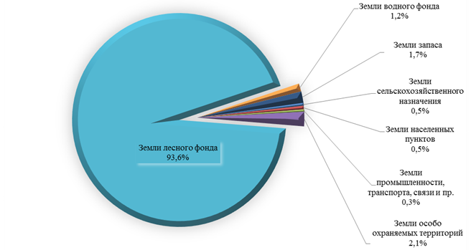
Рисунок 23 – Структура земельного фонда Хабаровского края по категориям земель по состоянию на 1 января 2020г., тыс. га
Таблица 45 – Распределение земель Хабаровского края по категориям (на 1 января 2020 года, тыс. га)
Состав земель | Площадь, тыс. га | Площадь, %
Земли сельскохозяйственного назначения | 399,60 | 0,5%
Земли населенных пунктов | 421,50 | 0,5%
Земли промышленности, транспорта, связи и пр. | 270,30 | 0,3%
Земли особо охраняемых территорий | 1 648,40 | 2,1%
Земли лесного фонда | 73 706,50 | 93,6%
Земли водного фонда | 959,40 | 1,2%
Земли запаса | 1 357,60 | 1,7%
Итого земель | 78 763,30 | 100%
По данным Федеральной службы государственной регистрации, кадастра и картографии на 1 января 2020 г. в собственности граждан и юридических лиц находилось 75,20 тыс.га, что составило 0,1% земельного фонда края. Доля земель, находящихся в государственной и муниципальной собственности, составила 99,9 % или 78 688,10 тыс.га.
Земельный рынок в крае ограничен и функционирует в основном за счет передачи государственных и муниципальных земельных участков в аренду.
Таблица 46 – Распределение земель Хабаровского края по формам собственности (на 1 января 2020 года, тыс. га)
Общая площадь | В собственности граждан | В собственности юридических лиц | В государственной и муниципальной собственности | Из них
 |  |  |  | В собственности Российской Федерации | В собственности субъекта Российской Федерации | В муниципальной собственности
78 763,30 | 55,30 | 19,90 | 78 688,10 | 75 161,30 | 109,80 | 32,90
Земли используются в соответствии с установленным для них целевым назначением. Правовой режим земель определяется, исходя из их принадлежности к той или иной категории и разрешенного использования в соответствии с зонированием территорий, общие принципы и порядок проведения которого устанавливаются федеральными законами и требованиями специальных нормативных актов.
Существующая классификация земельных участков по виду использования в соответствии с Приказом Министерства экономического развития Российской Федерации от 1 сентября 2014 года № 540 «Об утверждении классификатора видов разрешенного использования земельных участков» (с последними изменениями от 04.02.2019г) подразумевает разделение земельных участков на участки, предназначенные для:
- сельскохозяйственного использования;
- жилой застройки;
- общественного использования объектов капитального строительства;
- предпринимательства;
- отдыха (рекреации);
- производственной деятельности;
- транспорта;
- обеспечения обороны и безопасности;
- деятельности по особой охране и изучению природы;
- использования лесов;
- водных объектов;
- общего пользования территории;
- общего назначения.
Приведенная классификация в целом соответствует используемой при проведении государственной кадастровой оценки сегментации земельных участков в соответствии с Методическими указаниями. Приведенная в Приложении 1 Методических указаний сегментация включает следующие виды использования земельных участков:
1) 1 сегмент «Сельскохозяйственное использование»;
2) 2 сегмент «Жилая застройка (среднеэтажная и многоэтажная)»;
3) 3 сегмент «Общественное использование»;
4) 4 сегмент «Предпринимательство»;
5) 5 сегмент «Отдых (рекреация)»;
6) 6 сегмент «Производственная деятельность»;
7) 7 сегмент «Транспорт»;
8) 8 сегмент «Обеспечение обороны и безопасности»;
9) 9 сегмент «Охраняемые природные территории и благоустройство»;
10) 10 сегмент «Использование лесов»;
11) 11 сегмент «Водные объекты»;
12) 12 сегмент «Специальное, ритуальное использование, запас»;
13) 13 сегмент «Садоводство и огородничество, малоэтажная жилая застройка». Данный сегмент является довольно неоднородным, в связи с чем работниками бюджетного учреждения проводился анализ отдельно по объектам назначения 13.1 «Садоводство и огородничество» и 13.2 «Малоэтажная жилая застройка».
14) 14 сегмент «Иное использование» – вид использования земельных участков, не указанный в предыдущих 13 сегментах.
В соответствии с п.9.2.2 Указаний для определения кадастровой стоимости земельные участки группируются в соответствии с кодами расчета видов использования независимо от категории земель на 14 основных сегментов в соответствии с приложением № 1 к Указаниям, однако в отношении рынка земельных участков расположенные на территории Хабаровского края (в том числе г. Хабаровск и г. Комсомольск) применение данной сегментации не всегда возможно. Для анализа рынка произведено укрупнение сегментов, так как рынок земельных участков на территории Хабаровского крае не активен, в некоторых сегментах предложения ограничены либо отсутствуют, по следующим направлениям:
1) Земельные участки под жилую застройку (среднеэтажная и многоэтажная);
2) Земельные участки под малоэтажную жилую застройку (ИЖС);
3) Земельные участки под коммерческую застройку – в данную группу включены участки следующих сегментов: «Общественное использование», «Предпринимательство», «Отдых (рекреация), и земельные участки под объекты придорожного сервиса, отнесенные к сегменту «Производственная деятельность»;
4) Земельные участки под производственную застройку – в данную группу включены участки следующих сегментов: «Производственная деятельность», «Транспорт»;
5) Земельные участки под садоводство и огородничество;
6) Земельные участки сельскохозяйственного использования, в том числе земельные участки под сельскохозяйственное производство.
Земельный Кодекс Российской Федерации также предусматривает виды прав на земельный участок:
- собственность;
- аренда (краткосрочная/долгосрочная);
- право постоянного бессрочного пользования;
- право пожизненного наследуемого владения;
- сервитут.
По формам собственности земельные участки могут относиться к следующим сегментам:
- земли, находящиеся в федеральной собственности;
- земли, находящиеся в собственности субъектов Российской Федерации;
- земли, находящиеся в муниципальной собственности;
- земли, находящиеся в частной собственности.
Сегментирование земельных участков, исходя из целевого назначения, обусловлено инвестиционной привлекательностью земли и возможностью дальнейшего развития территорий потенциальными инвесторами и девелоперами.
Право пользования землей определяет операции на рынке недвижимости. Полноправный собственник земельного участка вправе распоряжаться им по своему усмотрению, не выходя за рамки законодательства. Если земельный участок находится на праве постоянного бессрочного пользования, то пользователь может распоряжаться объектом только с согласия органов власти. В случае аренды определяющим являются все оговоренные условия договорных арендных отношений.
Однако основным фактором является локация земельного участка. Для земельных участков в Хабаровском крае анализ проводился в разрезе края:
– г. Хабаровск;
– г. Комсомольск-на-Амуре;
– районы Хабаровского края.

Общая характеристика первичного рынка земельных участков Хабаровского края
Продажа и аренда государственных и муниципальных земель
Первичный рынок земельных участков в основном состоит из предложений/сделок по аренде земельных участков находящиеся в государственной или муниципальной собственности.
Как было отмечено ранее, продажа земельных участков на территории Хабаровского края осуществляется в соответствии с Постановлением Правительства Хабаровского края от 28.10.2015 года № 354-пр «Об утверждении Порядка определения цены земельного участка, находящегося в собственности Хабаровского края, и земельного участка, государственная собственность на который не разграничена на территории Хабаровского края, при заключении договора купли-продажи земельного участка без проведения торгов (с изменениями на 28 февраля 2018 года)».
По данным официального сайта Российской Федерации для размещения информации о проведении торгов (https://torgi.gov.ru) за 2020 год на первичном рынке земельных участков были отмечены разнонаправленные тенденции. Колебания количества выставляемых на торги земельных участков с правом собственности в 2020г находятся в диапазоне от 24 до 45 предложений, а количество земельных участков с правом заключения договора аренды, растет.
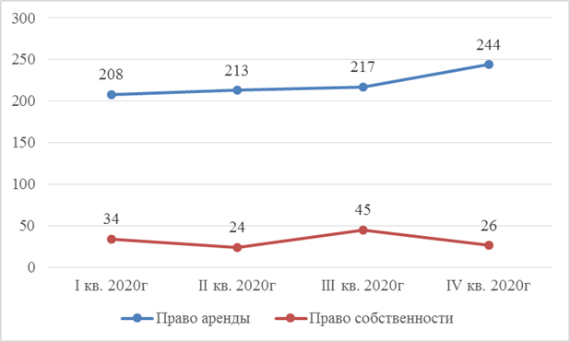
Рисунок 24 – Динамика объема предложения земельных участков, выставляемых на торги в Хабаровском крае
За 2020 год наибольшую долю занимают несостоявшиеся торги (с единственным участником) в общем объеме земельных участков, выставленных на торги, как с правом собственности, так и с правом заключения договора аренды (41% или 412 предложений от общего объема).
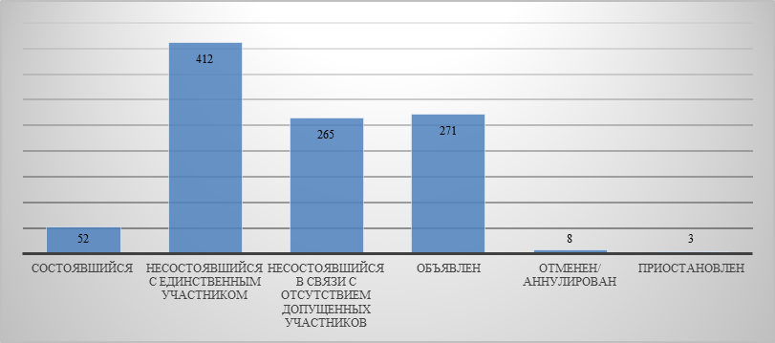
Рисунок 25 – Распределение земельных участков, выставленных на торги за 2020г в Хабаровском крае
Также необходимо отметить, что основная доля в общем объеме несостоявшихся торгов (с единственным участником) приходится на земельные участки, по которым заключены договоры купли-продажи по начальной цене или договоры аренды по начальной величине годовой арендной платы.
Суммарно за 2020 год максимальное количество участков, выставлявшихся на торги по продаже права собственности, приходится на районы Хабаровского края (105 участков, 81% от общего количества выставлявшихся участков). Участки, расположенные в г. Комсомольск-на-Амуре, за 2020 год на торги (право собственности) не выставлялись.
Таблица 47 – Объем предложений на торгах приобретения права в собственность земельных участков в Хабаровском крае за 2020 год
Местоположение | I кв. 2020г | II кв. 2020г | III кв. 2020г | IV кв. 2020г
г. Хабаровск | 7 | 4 | 7 | 6
г. Комсомольск-на-Амуре | - | - | - | -
районы Хабаровского края | 27 | 20 | 38 | 20
Итого | 34 | 24 | 45 | 26

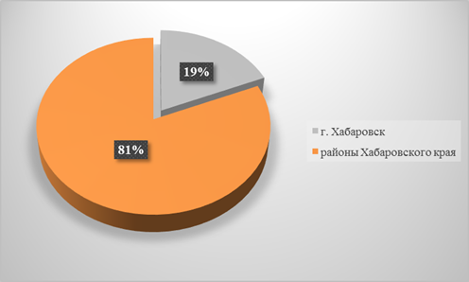
Рисунок 26 – Структура объема предложений на торгах приобретения права в собственность земельных участков в Хабаровском крае за 2020 год
Суммарно за 2020 год максимальное количество участков, выставлявшихся на торги с правом заключения договора аренды, приходится также на районы Хабаровского края (654 участка, 74% от общего количества участков, выставлявшихся на торги), минимальное – на участки, расположенные в г. Комсомольск-на-Амуре (98 участков, 11%).
Таблица 48 – Объем предложений на торгах с правом заключения договора аренды земельных участков в Хабаровском крае за 2020 год
Местоположение | I кв. 2020г | II кв. 2020г | III кв. 2020г | IV кв. 2020г
г. Хабаровск | 34 | 35 | 33 | 28
г. Комсомольск-на-Амуре | 12 | 24 | 29 | 33
районы Хабаровского края | 162 | 154 | 155 | 183
Итого | 208 | 213 | 217 | 244

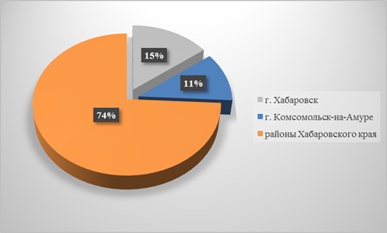
Рисунок 27 – Структура объема предложений на торгах с правом заключения договора аренды земельных участков в Хабаровском крае за 2020 год
Далее, в соответствии с Методическими указаниями, проведен анализ данных торгов (право собственности и право заключения договора аренды) по земельным участкам, расположенным в Хабаровском крае за 2020 год по сегментам.
Суммарно за 2020 год на торги (право собственности) было выставлено 129 земельных участков, из них было реализовано 53 участка. На торги не выставлялись участки в сегменте «Жилая застройка (среднеэтажная и многоэтажная)».
Основная доля в общем объеме выставлявшихся на торги (право собственности) земельных участков приходится на земельные участки, отнесенные к сегменту «Малоэтажная жилая застройка» – 40 участков (31%). К сегменту «Садоводство и огородничество» отнесено 38 участков (29%), к сегменту «Производственная застройка» – 31 участок (24%). Количество земельных участков, отнесенных к другим сегментам, минимально (см. таблицу ниже).
По итогам 2020 года максимальное количество участков, выставлявшихся на торги по продаже права собственности, приходится на районы Хабаровского края, отнесенные к сегменту «Садоводство и огородничество» – 38 участков (36% от общего количества по району).
Таблица 49 – Объем предложений на торгах приобретения права в собственность земельных участков в Хабаровском крае за 2020 год по сегментам
Местоположение | Сегмент рынка | I кв. 2020г | II кв. 2020г | III кв. 2020г | IV кв. 2020г
г. Хабаровск | Малоэтажная жилая застройка | 5 | 3 | 7 | 5
 | Садоводство и огородничество | 2 | 1 | - | 1
Районы Хабаровского края | Малоэтажная жилая застройка | 6 | 5 | 5 | 4
 | Коммерческая застройка | 3 | 1 | 3 | 2
 | Производственная застройка | 7 | 3 | 14 | 7
 | Садоводство и огородничество | 11 | 7 | 12 | 4
 | Сельскохозяйственного назначения | - | 2 | - | -
 | Сельскохозяйственное производство | - | 2 | 4 | 3
Суммарно за 2020 год на торги (право заключения договора аренды) было выставлено 882 земельных участка, из них было реализовано 411 участка.
Основная доля в общем объеме выставлявшихся на торги (право заключения договора аренды) земельных участков приходится на земельные участки, отнесенные к сегменту «Производственная застройка» – 331 участков (38%). К сегменту «Малоэтажная жилая застройка» отнесено 273 участков (31%). Количество земельных участков, отнесенных к другим сегментам, минимально (см. таблицу ниже).
По итогам 2020 года максимальное количество участков, выставлявшихся на торги с правом заключения договора аренды, приходится также на районы Хабаровского края, отнесенные к сегменту «Производственная застройка» – 281 участков (43% от общего количества по району).
Таблица 50 – Объем предложений на торгах с правом заключения договора аренды земельных участков в Хабаровском крае за 2020 год по сегментам
Местоположение | Сегмент рынка | I кв. 2020г | II кв. 2020г | III кв. 2020г | IV кв. 2020г
г. Хабаровск | Жилая застройка (среднеэтажная и многоэтажная) | - | 1 | 1 | 1
 | Малоэтажная жилая застройка | 13 | 26 | 22 | 16
 | Коммерческая застройка | 4 | 3 | 1 | 6
 | Производственная застройка | 7 | 5 | 9 | 5
г. Комсомольск-на-Амуре | Жилая застройка (среднеэтажная и многоэтажная) | 5 | 6 | 3 | 2
 | Малоэтажная жилая застройка | 3 | 7 | 13 | 18
 | Коммерческая застройка | 2 | 4 | 4 | 5
 | Производственная застройка | 2 | 6 | 8 | 8
 | Сельскохозяйственное назначения | 1 | 1 | 1 | -
Районы Хабаровского края | Жилая застройка (среднеэтажная и многоэтажная) | 1 | 2 | 3 | -
 | Малоэтажная жилая застройка | 35 | 24 | 47 | 39
 | Коммерческая застройка | 19 | 25 | 31 | 29
 | Производственная застройка | 70 | 80 | 45 | 86
 | Садоводство и огородничество | 5 | 5 | 2 | 2
 | Сельскохозяйственное назначения | 28 | 14 | 23 | 26
 | Сельскохозяйственное производство | 3 | 4 | 4 | 1
Более подробно первичный рынок земельных участков представлен в разделах анализа по сегментам рынка.

Общая характеристика вторичного рынка земельных участков Хабаровского края
Вторичный рынок – это земельные участки, находящиеся в частной собственности. Большая часть сделок продажи земельных участков совершается на вторичном рынке.
Основными участниками вторичного рынка земельных участков являются:
− крупные собственники земли (латифундисты);
− девелоперы, инвесторы-застройщики, операторы;
− риелторы;
− частные лица.
Основные источники поступления объектов на рынок:
− рынок перепродажи вакантных участков земли (бывшие сельскохозяйственные угодья и не подготовленные для строительства участки), находящихся в частной собственности;
− рынок купли-продажи участков, подготовленных под застройку (ранее выведенные из категории сельскохозяйственных земель в иную категорию под ИЖС, строительство промышленных и коммерческих объектов, с проложенными внутриплощадочными коммуникациями) и находящихся в частной собственности.
По состоянию на конец 2020 года, по данным открытых источников, в предложении на продажу находилось более 10 тыс. земельных участков.
В период с января по декабрь 2020 года в базе рыночных данных бюджетного учреждения было учтено 8 984 земельных участков, выставленных на продажу на вторичном рынке недвижимости Хабаровского края, по которым удалось сформировать достаточный для идентификации и анализа перечень характеристик.
Для анализа рынка объектов недвижимости, а также для построения модели оценки кадастровой стоимости бюджетным учреждением осуществляется сбор достаточной и достоверной рыночной информации об объектах недвижимости.
При формировании итоговой выборки для анализа вторичного рынка земельных участков были исключены объекты с иными, кроме права собственности, имущественными правами, а также предложения по продаже земельных участков с заявленным фактическим использованием, противоречащим установленным требованиям к использованию данного объекта недвижимости.
При установлении фактического разрешенного использования объекта учитывались:
- вид разрешенного использования, заявленный продавцом;
- разрешенное использование в соответствии со сведениями, содержащимися в Едином государственном реестре недвижимости;
- разрешенное использование по документу в соответствии со сведениями, содержащимися в Едином государственном реестре недвижимости;
- сведения о функциональных зонах и параметрах их планируемого развития, определенных генеральным планом соответствующего муниципального образования;
- сведения о сложившейся планировке территории, градостроительном зонировании, а также существующих правилах землепользования и застройки;
- сведения о границах земель различных категорий;
- сведения, представленные органами местного самоуправления и иными уполномоченными органами;
- геоинформационные данные, а также иные сведения, собранные работниками бюджетного учреждения в рамках подготовки к проведению государственной кадастровой оценки.
Основная доля предложений купли-продажи земельных участков на вторичном рынке (по итогам года) приходится на земельные участки, расположенные в районах Хабаровского края (60,4%), минимальное – в г. Комсомольск-на-Амуре (8,4%). По сравнению с 2019 годом количество предложений на земельном рынке сократилось на 10%. Земельный рынок в Хабаровском крае становится все более цивилизованным, его ликвидность увеличивается, а предлагаемые участки становятся все более разнообразными.
Таблица 51 – Объем предложений земельных участков за 2019-2020г в Хабаровском крае
Местоположение/Квартал | 1 кв. 2019г | 2 кв. 2019г | 3 кв. 2019г | 4 кв. 2019г | 1 кв. 2020г | 2 кв. 2020г | 3 кв. 2020г | 4 кв. 2020г | 2019г | 2020г
г. Хабаровск | 642 | 663 | 580 | 722 | 786 | 544 | 709 | 763 | 2 607 | 2 802
г. Комсомольск-на-Амуре | 201 | 214 | 254 | 187 | 157 | 175 | 227 | 196 | 856 | 755
районы Хабаровского края | 1 807 | 1 861 | 1 679 | 1 196 | 1 329 | 1 115 | 1 528 | 1 455 | 6 543 | 5 427
Всего | 2 650 | 2 738 | 2 513 | 2 105 | 2 272 | 1 834 | 2 464 | 2 414 | 10 006 | 8 984
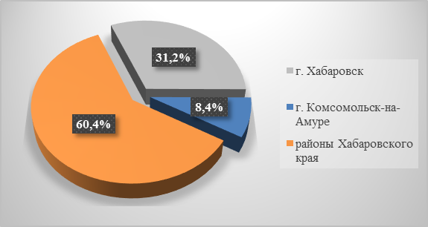
Рисунок 28 – Структура объема предложений земельных участков в Хабаровском крае в зависимости от местоположения за 2020 год
Далее, в соответствии с Методическими указаниями, проведен анализ данных предложений по продаже земельных участков, расположенных в Хабаровском крае за 2020 год по сегментам.
Необходимо отметить, что часть участков по своим характеристикам, а также с учетом видов разрешенного использования, может быть отнесена к нескольким сегментам.
Основная доля в целом по краю в общем объеме предложений по продаже земельных участков приходится на земельные участки, отнесенные к сегменту «Садоводство и огородничество» – 4 271 участков (47,5%). К сегменту «Малоэтажная жилая застройка» отнесено 4 035 участков (44,9%). Количество земельных участков, отнесенных к другим сегментам, минимально. Рынок участков сегмента «Жилая застройка (среднеэтажная и многоэтажная)», практически не развит, за 2020г по всему краю выявлено 42 участка (0,5%).
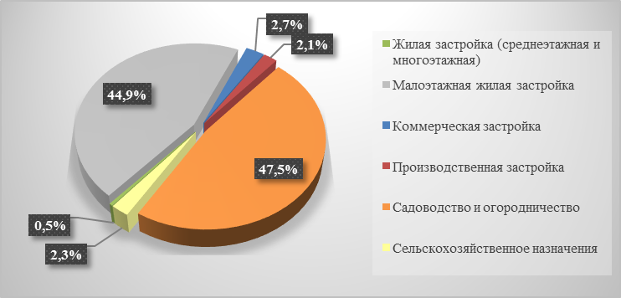
Рисунок 29 – Структура объема предложений земельных участков на вторичном рынке в Хабаровском крае (в целом) по сегментам за 2020 год
Таблица 52 – Количество предложений земельных участков на вторичном рынке за 2020 г. по сегментам
Местоположение | Сегмент рынка | I кв. 2020г | II кв. 2020г | III кв. 2020г | IV кв. 2020г
г. Хабаровск | Жилая застройка (среднеэтажная и многоэтажная) | 8 | 8 | 9 | 11
 | Малоэтажная жилая застройка | 477 | 339 | 410 | 455
 | Коммерческая застройка | 27 | 9 | 33 | 78
 | Производственная застройка | 9 | 17 | 22 | 20
 | Садоводство и огородничество | 265 | 171 | 235 | 199
 | Сельскохозяйственное назначения | - | - | - | -
 | Сельскохозяйственное производство | - | - | - | -
г. Комсомольск-на-Амуре | Жилая застройка (среднеэтажная и многоэтажная) | - | - | - | -
 | Малоэтажная жилая застройка | 114 | 143 | 141 | 115
 | Коммерческая застройка | 6 | 9 | 12 | 15
 | Производственная застройка | - | - | 3 | 11
 | Садоводство и огородничество | 37 | 23 | 71 | 55
 | Сельскохозяйственное назначения | - | - | - | -
 | Сельскохозяйственное производство | - | - | - | -
Районы Хабаровского края | Жилая застройка (среднеэтажная и многоэтажная) | 2 | 1 | - | 3
 | Малоэтажная жилая застройка | 467 | 419 | 463 | 492
 | Коммерческая застройка | 11 | 13 | 16 | 16
 | Производственная застройка | 28 | 29 | 23 | 25
 | Садоводство и огородничество | 773 | 607 | 973 | 862
 | Сельскохозяйственное назначения | 48 | 46 | 53 | 57
 | Сельскохозяйственное производство | - | - | - | -
Основная доля в общем объеме предложений земельных участков по сегментам в г. Хабаровске приходится на земельные участки, отнесенные к сегменту «Малоэтажная жилая застройка» (60,0%). Минимальное количество предложений по продаже приходится на земельные участки, отнесенные к сегменту «Жилая застройка (среднеэтажная и многоэтажная)» (1,3%).
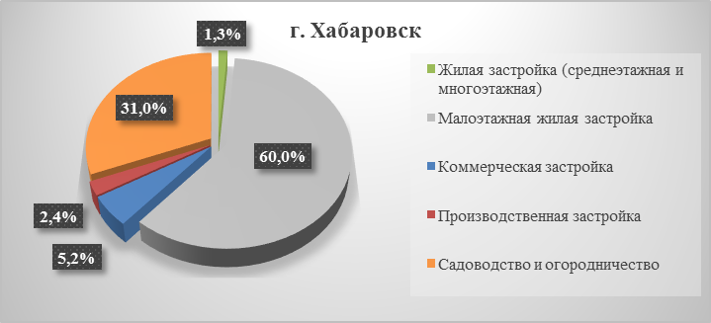
Рисунок 30 – Структура объема рынка земельных участков (вторичный рынок) на территории г. Хабаровска за 2020г
Основная доля в общем объеме предложений земельных участков по сегментам в г. Комсомольске-на-Амуре приходится на земельные участки, отнесенные к сегменту «Малоэтажная жилая застройка» (67,9%). Минимальное количество предложений по продаже приходится на земельные участки, отнесенные к сегменту «Производственная застройка» (1,9%).
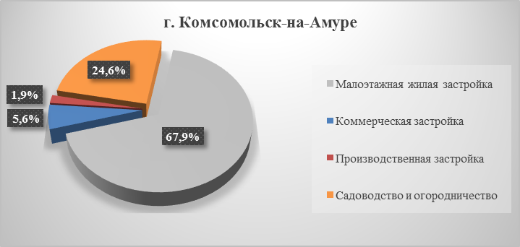
Рисунок 31 – Структура объема рынка земельных участков (вторичный рынок) на территории г. Комсомольск-на-Амуре за 2020г
Основная доля в общем объеме предложений земельных участков по сегментам в районах Хабаровского края приходится на земельные участки, отнесенные к сегменту «Садоводство и огородничество» (59,2%). Минимальное количество предложений по продаже приходится на земельные участки, отнесенные к сегменту «Жилая застройка (среднеэтажная и многоэтажная)». Рынок участков сегмента «Жилая застройка (среднеэтажная и многоэтажная)», практически не развит, за 2020г по районам Хабаровского края выявлено всего 6 участков (0,1%).
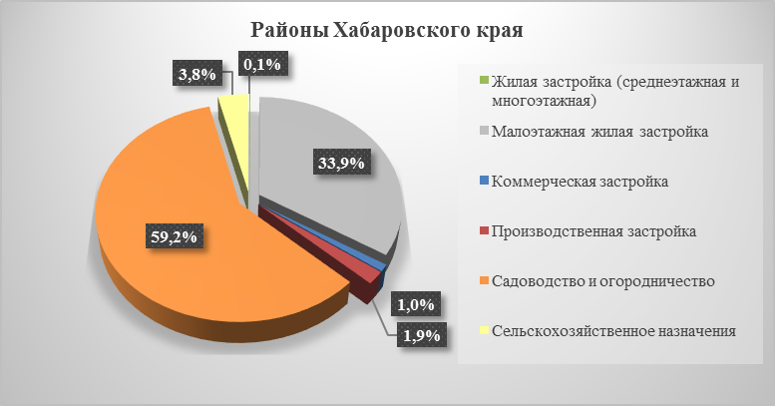
Рисунок 32 – Структура объема рынка земельных участков (вторичный рынок) на территории районов Хабаровского края за 2020г
Рынок земельных участков не отличается прозрачностью, поскольку сделки в этом сегменте закрытые, информация, как правило, не становится публичной. Стоимость земли в каждом конкретном случае определяется путем переговоров между продавцом и покупателем.
Наиболее открытые данные – по проведенным торгам, при этом большая часть сделок с земельными участками проходит на вторичном рынке.
Рынок земельных участков Хабаровского края неоднороден. Выделяются как депрессивные районы, где практически не ведется инвестиционно-строительная деятельность, так и районы с высоким потенциалом, что определяет относительный уровень цен земельных участков данных территорий. Недостаточность исходных данных является отличительной особенностью земельного рынка Хабаровского края. Наибольшим спросом пользуется земля в Хабаровске и в наименьшей степени в районах края. Также на рынке наблюдается устойчивая зависимость – чем больше на рынке предложений, тем выше средние цены, важную роль здесь играет наличие работы и уровень заработной платы.
Более подробный анализ данных по предложениям купли-продажи земельных участков на вторичном рынке Хабаровского края представлен в разделах анализа по соответствующим сегментам рынка.
В целом в отношении ценовой ситуации на земельном рынке необходимо подчеркнуть, что изменение расчетных средних цен предложения происходит в основном за счет изменения структуры предложения, что является следствием неразвитости земельного рынка.

Спрос на земельные участки в Хабаровском крае
Рынок земельных участков не отличается прозрачностью, поскольку сделки в этом сегменте закрытые, информация, как правило, не становится публичной. Стоимость земли в каждом конкретном случае определяется путем переговоров между продавцом и покупателем.
Наиболее открытые данные – по проведенным торгам, при этом большая часть сделок с земельными участками проходит на вторичном рынке.
Рынок земельных участков Хабаровского края неоднороден. Выделяются как депрессивные районы, где практически не ведется инвестиционно-строительная деятельность, так и районы с высоким потенциалом, что определяет относительный уровень цен земельных участков данных территорий.
Основной спрос приходится на земельные участки, отнесенные к сегменту «Садоводство и огородничество» и «Малоэтажная жилая застройка», а именно участки с разрешенным использованием: «ИЖС», «Дачное строительство», «Садоводство» и др.
В большей степени покупатели выбирают земельные участки, расположенные в организованных коттеджных поселках.
По мнению участников рынка, спросом пользуются участки без подряда на строительство, но уже с подведенными коммуникациями, такими как дороги, инженерными сетями в виде водопровода, газопровода и электросетей.
На выбор покупателей влияет: локация участка (поселка), транспортная доступность (время в пути от города, наличие маршрутных автобусов, ж/д станций рядом), коммуникации, концепция поселка, степень завершенности проекта, а также известность девелопера и застройщика с учетом общего негативного фона в отношении роста числа замороженных проектов коттеджных поселков.
Предложения в старых садоводствах и удаленных населенных пунктах потребителя устраивают все реже, а спрос постепенно смещается в сторону объектов, обеспечивающих городской уровень комфорта в отношении как инженерного обеспечения, так и наличия социальных объектов.
Рынок земельных участков под коммерческую застройку, практически не развит, что подтверждается ограниченным количеством предложений. Структура спроса на земельные участки формируется исходя из расположения земельного участка, степени развитости инфраструктуры, доступности коммуникаций и др.
Сделки на рынке купли-продажи земельных участков под объекты производственно-складского назначения зачастую носят закрытый характер, и данные не размещаются в открытом доступе.
Размещение предприятия, особенно производственного, зачастую требует специальных условий, поэтому спросом пользуются земельные участки промышленного назначения в индустриальных парках. Помимо расположения участков покупателей также интересует текущая ситуация с подключением участка к сетям и энергоресурсам и возможные перспективы увеличения мощностей при развитии производства.
Рынок земельных участков под средне-и многоэтажное строительство является закрытым. Большая часть лотов на вторичном рынке выставляется на продажу на условиях строгой конфиденциальности, а информация по сделкам вообще не появляется в открытых источниках.
На объем спроса купли-продажи земельных участков, отнесенных к сегменту «Жилая застройка (среднеэтажная и многоэтажная)», прямо или косвенно оказывают влияние несколько факторов. Среди факторов на первый план выдвигается местоположение и состояние инфраструктуры. Поэтому повышенным спросом пользуется земли, расположенные в городах или около них. Также основными факторами, влияющими на стоимость данных объектов недвижимости, являются факторы окружения, социально-экономического развития и др.
В сегменте купли-продажи земельных участков сельскохозяйственного назначения, сложилась такая закономерность: чем меньше по площади земельный надел, тем выше стоимость одного гектара земли. Обусловлено это тем, что при высокой цене земли, обширные участки имеют и огромную общую стоимость, а небольшие земельные наделы быстрее и проще продаются. Большая часть предложений представлена крупными земельными участками сельскохозяйственного назначения, спрос на которые не так велик.
В целом рынок земельных участков Хабаровского края относится к неактивному рынку, который характеризуется большим разбросом цен, присутствием на рынке недостаточного количества продавцов и покупателей, небольшим спросом и достаточно низким объемом предложений.
Девелоперы, рассматривая новые участки, обращают пристальное внимание на юридическую «чистоту» земли и на отсутствие у нее различных обременений. Участков земли, которые соответствуют всем критериям, не так уж и много. Покупателей преимущественно интересуют участки, которые позволяют быстро выйти на строительство и реализацию, то есть участки с готовым градостроительным планом земельного участка и проектом планировки территории.
Согласно ожиданиям игроков рынка, дисбаланс спроса и предложения сохраняется на рынке земельных участков: с увеличением количества случаев дробления крупных земельных участков на более малые по площади объекты, появляется больший спрос на земли в определенных локациях.

Рынок земельных участков под малоэтажную жилую застройку (ИЖС)
Земельный рынок Хабаровского края характеризуется значительным многообразием, существенную часть рынка занимают земельные участки под малоэтажную жилую застройку. К продаже предлагаются, как отдельные участки, так и целые массивы, предназначенные для реализации инвестиционных проектов. Рынок индивидуального жилья относится к наиболее развитому сегменту рынка недвижимости Хабаровского края.
В соответствии с Методическими указаниями к сегменту «Малоэтажная жилая застройка» отнесены земельные участки с видами разрешенного использования (ВРИ):
– Индивидуальное жилищное строительство;
– Малоэтажная многоквартирная застройка;
– Ведение личного подсобного хозяйства с правом застройки;
– Блокированная жилая застройка.
При расчете средней цены за квадратный метр, в целях получения корректного результата учитывались предложения незастроенных земельных участков. Если при анализе в качестве объектов аналогов были выявлены земельные участки, на которых имеются определенные улучшения в виде ветхого строительства, фундаментов и различных временных строений с ветхими постройками, а также частично застроенные, стоимость данных аналогов была скорректирована. Подробное описание корректировки представлено в Томе 2, п. 1.6.1.2.3, пп.5.
На основании проведенного анализа можно сказать, что основная доля земельных участков предложена на вторичном рынке, так же лидером по количеству предложений в целом являются районы края, структура объема первичного и вторичного рынка земельных участков представлена на рисунках (Рисунок 33, Рисунок 34).
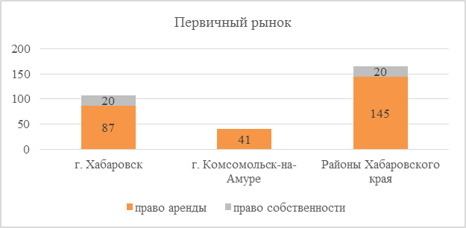
Рисунок 33 – Объем рынка земельных участков под малоэтажную жилую застройку Хабаровского края на первичном рынке за 2020г
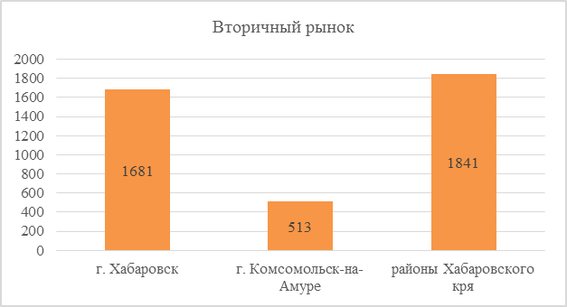
Рисунок 34 – Объем рынка земельных участков под малоэтажную жилую застройку Хабаровского края на вторичном рынке за 2020г
Индивидуальное жилищное строительство (ИЖС) является одним из основных видов разрешенного использования земель категории «земли населенных пунктов». Данный вид подразумевает строительство на земельном участке жилых зданий, хозяйственных построек и других сооружений. Цель индивидуального жилищного строительства – удовлетворение потребности населения в жилье.
Учитывая, что Конституцией Российской Федерации дано право каждому гражданину иметь свое жилье, в стране были предприняты меры для реализации этого права. На территории Хабаровского края продолжается программа ипотечного кредитования на строительство жилья. В предыдущие годы в регионе возводилось около 120 -130 тысяч кв.м индивидуальных домов. Снижение объемов ввода связано с оттоком населения, падением покупательной способности, недостаточной обеспеченностью участков электросетями и дорогами. Власти ожидают роста интереса к домостроению с учетом введения льготной ипотеки под 2%.
Не редко граждане пользуются программой Дальневосточного гектара, чтобы улучшить свои жилищные условия и построить индивидуальный жилой дом. Премьер-министр России Михаил Мишустин объявил о снижении первоначального взноса по льготным ипотечным программам, включая «дальневосточную ипотеку», с 20% до 15%.
Сейчас министерство организовало работу с властями в районах по информированию местных жителей об ипотеке под 2% и возможностях строительства индивидуальных жилых домов, в том числе с использованием домокоплектов. Изготовлением быстровозводимых модульных домокомплектов в регионе занимаются девять предприятий-производителей. Стоимость одного кв. метра такого жилья варьируется от 18 до 42 тысяч рублей в базовой комплектации с устройством внутренних инженерных сетей, и от 25 до 70 тысяч рублей - под ключ.
Жители Хабаровского края с декабря 2019 года оформили более 1,9 тыс. договоров по льготным кредитам на общую сумму 7 млрд рублей. В программе принимают участие Россельхозбанк и Сбербанк.
В Хабаровском крае средняя сумма кредита по этой программе составляет 3,7 млн рублей, она лидирует в комплексе других реализуемых льготных жилищных продуктов, занимая более трети. В общем объеме ипотечного кредитования, по данным за десять месяцев 2020 года, ее доля составляет 13,2%.
Пандемия, порушив многие бизнесы, вызвала даже некоторое оживление спроса на загородные земли, игроки этого рынка встрепенулись, по отношению к прошлому кварталу интерес к участкам под коттеджные поселки уже стал выше. Также в условиях пандемии спрос увеличился на загородные земельные участки и земельные участки, расположенные на окраине города Хабаровска. «Спрос на землю для индивидуального жилищного строительства (ИЖС) в России в апреле вырос на 12,3% по сравнению с аналогичным периодом 2019 года и на 11,6% по сравнению с мартом этого года». Такие данные приводятся в исследовании сервиса "Авито Недвижимость", обзор которого приводит «Коммерсант».
Наиболее востребованными являются земельные участки под жилую застройку – на территории комплексного освоения, в районах со сложившейся социальной, транспортной и инженерной инфраструктурой.
Основные ценообразующие факторы земельных участков под индивидуальное жилищное строительство
На стоимость земельных участков под индивидуальное жилищное строительство влияют:
- разрешенное использование земельного участка;
- местоположение (удаленность от города или его центральной части, так как стоимость земли, расположенной в разных районах одного населенного пункта, в зависимости от района, при прочих равных условиях, может отличаться в несколько раз);
- площадь земельного участка;
- транспортная доступность (удаленность от основных магистралей и остановок общественного транспорта);
- качество подъездных путей к земельному участку;
- наличие водоемов и лесного фонда вблизи земельного участка;
- типичное окружение земельного участка,
- рельеф земельного участка; наличие ландшафтного дизайна на земельном участке;
- уровень развития территории (наличие/отсутствие объектов социального обеспечения (торговые комплексы, рынки, школы детские сады и т.п.));
- благоустройство территории;
- обеспеченность централизованным инженерным оборудованием и другие.
Общий анализ рынка земель под индивидуальное жилищное строительство показывает, что основными факторами, влияющими на стоимость земельного участка, являются:
- вид разрешенного использования участка;
- местоположение участка;
- площадь участка;
- транспортная доступность;
- инженерная инфраструктура;
- вид права;
- наличие или отсутствие объектов социальной инфраструктуры (учтено в ценовом зонировании).
В данном случае рассматриваются подлежащие оценке земельные участки для малоэтажного жилищного строительства. Таким образом, факторы «Вид разрешенного использования» и «Фактическое использование» являются общими для всех объектов оценки и объектов-аналогов внутри рассматриваемой совокупности объектов недвижимости и, таким образом, не оказывают влияние на их стоимость. По этой причине указанные факторы не включаются в дальнейшем в состав ценообразующих факторов при оценке кадастровой стоимости земельных участков, предназначенных для малоэтажного жилищного строительства Хабаровского края.
В соответствии с п. 1.11 Методических указаний определение кадастровой стоимости осуществляется без учета обременении (ограничений) объекта недвижимости, за исключением публично-правовых ограничений прав на недвижимость, связанных с регулированием использования (в том числе зонированием) территории, охраной объектов культурного наследия (памятников истории и культуры) народов Российской Федерации, охраной окружающей среды, безопасностью населения и государства. Следует отметить, что указание на перечисленные ограничения в объявлениях о продаже объектов недвижимости носит исключительно редкий и несистематический характер.
Как правило, удельная стоимость земельных участков уменьшается с ростом площади, поэтому фактор площади рассматривается в качестве ценообразующего фактора для земельных участков, предназначенных для жилой застройки.
Также к ценообразующим факторам для земельных участков под размещение малоэтажных жилых домов относится обеспеченность (наличие либо отсутствие) инженерной и транспортной инфраструктурой (до границ земельного участка).

Рынок земельных участков под малоэтажную жилую застройку в г. Хабаровске
Первичный рынок земельных участков
Информация по продаже земельных участков на первичном рынке, находящихся в государственной или муниципальной собственности принята по данным официального сайта РФ для размещения информации о проведении торгов – https://torgi.gov.ru.
Всего за 2020г. на аукцион выставлено 107 участков. На торги приобретения права в собственность под малоэтажную жилую застройку выставлено 20 земельных участков, из них через аукцион проведено 7 сделок купли-продажи права в собственность земельных участков. На торги приобретения права на заключение договоров аренды выставлено 87 земельных участков под малоэтажную жилую застройку, из них заключено 25 сделок купли-продажи права на заключение договора аренды.
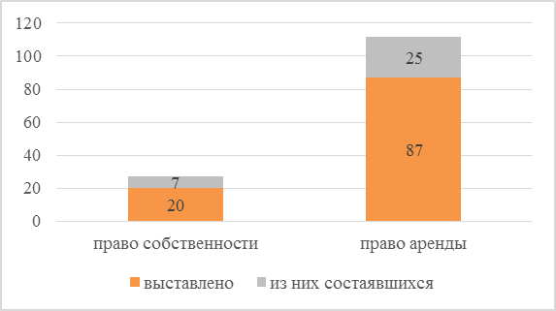
Рисунок 35 – Структура объема выставленных и из них состоявшихся торгов на земельные участки под малоэтажную жилую застройку на первичном рынке за 2020г в г. Хабаровске
Таблица 53 – Результаты аукционов на приобретение права в собственность земельных участков под малоэтажную жилую застройку г. Хабаровске за 2020 год
Статус лота | I кв. 2020г | II кв. 2020г | III кв. 2020г | IV кв. 2020г
Состоявшийся | - | - | 1 | -
Несостоявшийся с единственным участником | 2 | 1 | 2 | 1
Несостоявшийся в связи с отсутствием допущенных участников | 1 | 1 | 3 | 1
Объявлен | 1 | 1 | 1 | 3
Отменен/ аннулирован | 1 | - | - | -
Итого | 5 | 3 | 7 | 5
Таблица 54 – Результаты аукционов на приобретение права заключения договоров аренды земельных участков под малоэтажную жилую застройку г. Хабаровске за 2020 год
Статус | I кв. 2020г | II кв. 2020г | III кв. 2020г | IV кв. 2020г
Состоявшийся | 2 | 2 | 2 | -
Несостоявшийся с единственным участником | 4 | 9 | 4 | 2
Несостоявшийся в связи с отсутствием допущенных участников | 11 | 11 | 13 | 10
Объявлен | 6 | 4 | 3 | 4
Итого | 23 | 26 | 22 | 16
Наибольшее количество выставленных на торги земельных участков под малоэтажную жилую застройку приходится на участки, расположенные в 5 ценовой зоне.
Как указывалось, выше, из 20 выставленных на торги на приобретение права в собственность земельных участков, сделки состоялись по 7 участкам. Из них:
- 6 участков - несостоявшиеся с единственным участником, договора заключены по начальной цене лотов, диапазон цен сделок составил от 513,29 до 818,95 руб./ кв. м
- 1 участок – состоявшийся, повышение от начальной цены составило 50%. Данный участок расположен в 3 ценовой зоне, по адресу: г. Хабаровск, ул. Вершинная, 39, кадастровый номер 27:23:0040211:170, площадью 1 105 кв.м, разрешенное использование для строительства одноквартирного жилого дома. Начальная цена составляла 359,28 руб./ кв. м/ мес., цена сделки составила 538,91 руб./ кв. м (см. Таблица 55).
Данные по результатам торгов на приобретение права в собственность земельных участков под малоэтажную жилую застройку в г. Хабаровске за 2020 год приведены в приложении: (Приложение 1. Исходные данные\Приложение 1.2 Результаты сбора инф.о рынке ОН).
Таблица 55 – Результаты состоявшихся аукционов на приобретение права в собственность земельных участков под малоэтажную жилую застройку г. Хабаровске за 2020 год
Квартал | Форма проведения торгов | Дата публикации | Дата проведения аукциона/ торга | Кадастровый номер | Площадь, кв.м. | Начальная цена, руб. | Начальная цена, руб./кв. м | Результаты проведения торгов | Цена сделки, руб. | Цена сделки, руб./кв.м | Изменения в ходе торгов | Ценовая зона
III кв. 2020г | Открытый аукцион | 30.07.2020 | 04.09.2020 | 27:23:0040211:170 | 1 105 | 397 000,00 | 359,28 | Состоявшийся | 595 500,00 | 538,91 | 50% | 3
Из 87 выставленных на торги на заключение договора аренды земельных участков, сделки состоялись по 25 участкам. Из них:
- 19 участков - несостоявшиеся с единственным участником, договора аренды заключены по начальной цене лотов, диапазон цен сделок составил от 19,75 до 29,57 руб./ кв. м/ мес.
- 6 участков – состоявшиеся, повышение от начальной цены составило до 4,5 раз. Диапазон цен сделок составил от 26,87 до 163,79 руб./ кв. м/ мес.
Результаты состоявшихся аукционов на приобретение права заключения договоров аренды земельных участков под малоэтажную жилую застройку в г. Хабаровске за 2020 год приведены в Таблица 56.
Данные по результатам торгов на приобретение права в собственность земельных участков под малоэтажную жилую застройку в г. Хабаровске за 2020 год приведены в приложении: (Приложение 1. Исходные данные\Приложение 1.2 Результаты сбора инф.о рынке ОН).
Таблица 56 – Результаты состоявшихся аукционов на приобретение права заключения договоров аренды земельных участков под малоэтажную жилую застройку г. Хабаровск за 2020 год
Квартал | Форма проведения торгов | Дата публикации | Дата проведения аукциона/ торга | Кадастровый номер | Площадь, кв.м. | Начальная цена, руб. | Начальная цена, руб./ кв. м/ мес. | Цена сделки, руб. | Цена сделки, руб./ кв.м/ мес. | Изменения в ходе торгов | Ценовая зона
I кв. 2020г | Открытый аукцион | 19.12.2019 | 31.01.2020 | 27:23:0041414:182 | 1 979 | 620 000,00 | 26,11 | 638 000,00 | 26,87 | 3% | 5
I кв. 2020г | Открытый аукцион | 18.02.2020 | 27.03.2020 | 27:23:0051621:309 | 1 719 | 452 235,00 | 21,92 | 1 557 235,00 | 75,49 | 2,4 раз | 5
II кв. 2020г | Открытый аукцион | 03.03.2020 | 10.04.2020 | 27:23:0040211:131. | 797 | 363,99 | 30,33 | 755,46 | 62,96 | 1,1 раз | 3
II кв. 2020г | Открытый аукцион | 13.05.20 | 19.06.20 | 27:23:0041040:254 | 1 071 | 358,40 | 29,87 | 1 965,45 | 163,79 | 4,5 раз | 4
III кв. 2020г | Открытый аукцион | 22.06.20 | 24.07.20 | 27:23:0041409:203 | 1 350 | 334,08 | 27,84 | 384,08 | 32,01 | 15% | 5
III кв. 2020г | Открытый аукцион | 22.06.20 | 24.07.20 | 27:23:0040213:20 | 1 242 | 352,84 | 29,40 | 1 623,99 | 135,33 | 3,6 раз | 3
Вторичный рынок земельных участков
В период с января по декабрь 2020 года под малоэтажную жилую застройку на вторичном рынке г. Хабаровска собрана информация по 1 681 земельному участку. В итоговую выборку включались объекты, по которым удалось сформировать достаточный и достоверный для идентификации и анализа перечень характеристик.
Таблица 57 – Объем предложений земельных участков под малоэтажную жилую застройку в г. Хабаровске, за 2019-2020гг.
Наименование | 1 кв. 2019г | 2 кв. 2019г | 3 кв. 2019г | 4 кв. 2019г | 1 кв. 2020г | 2 кв. 2020г | 3 кв. 2020г | 4 кв. 2020г
Количество, шт. | 379 | 332 | 291 | 437 | 477 | 339 | 410 | 455
Изменение, % |  | -16,8% | -12,4% | 50,2% | 9,2% | -28,9% | 20,9% | 11,0%
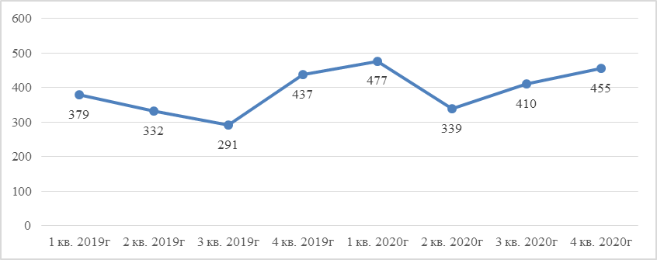
Рисунок 36 – Динамика объема предложений земельных участков под малоэтажную жилую застройку в г. Хабаровске за 2019-2020 г.
В целом количество участков, предлагаемых к продаже под малоэтажную жилую застройку в 2020 году увеличилось по сравнению с 2019 годом на 17%. Количество предложений за 2019-2020гг колеблется в диапазоне от 291 до 477 в квартал.
Таблица 58 – Динамика цены предложения земельных участков под малоэтажную жилую застройку в г. Хабаровске за 2020 г.
Значение | Средневзвешенная (по местоположению) удельная цена предложений, руб./кв.м.
 | 1кв. 2020г | 2кв. 2020г | 3кв. 2020г | 4кв. 2020г
Среднее значение | 667 | 688 | 720 | 832
Изменение, % |  | 3% | 5% | 16%

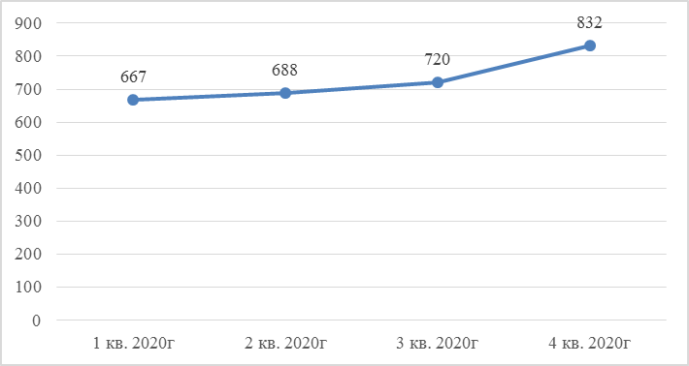
Рисунок 37 – Динамика средней цены предложений земельных участков под малоэтажную жилую застройку в г. Хабаровск за 2020 г.
Колебания средних цен предложения в большей степени вызваны не изменением цен отдельных предложений, а изменением структуры и объема предложения. Диапазон цен предложения от минимального значения к максимальному по участкам под малоэтажную жилую застройку достаточно велик.
Вторичный рынок малоэтажной жилой застройки активно развивается, образовываются коттеджные поселки, как элитные, так и эконом класса. В большей степени покупатели выбирают земельные участки, расположенные в организованных коттеджных поселках. На выбор покупателей влияет локация участка, транспортная доступность (время в пути от центра города, наличие маршрутных автобусов), коммуникации, качество подъездных путей и др.
В Хабаровске существует несколько площадок, где развивается малоэтажное строительство. Все они, как правило, расположены в экологически благоприятных местах и спланированы с учетом розы ветров и других природных факторов. Иногда рядом находится водоем, при этом нет заболоченных участков. Участки опираются на существующую дорожную сеть и находятся в доступной близости от основных центров притяжения городской среды.
При этом речь идет не только о строительстве коттеджей и индивидуальных жилых домов. Сегодня все более популярными становятся квартиры в двух- и трехэтажных домах, как более доступные по цене. Они могут быть исполнены в виде таунхаусов или обычных многоквартирных домов.
К малоэтажному строительству относятся и дома коттеджного типа от 200 и более квадратных метров общей площади, в несколько этажей с мансардами и подвалами, а также одноэтажные дома на 60-100 квадратных метров.
Одним из главных критериев сегментации земельных участков, предназначенных под индивидуальное жилищное строительство, а также их основным ценообразующим фактором является местоположение, которое, в свою очередь, зависит от:
- удаленности от города или его центральной части;
- типичного окружения земельного участка;
- транспортной доступности и т.д.
Цены предложений по продаже земельных участков под малоэтажную жилую застройку проанализированы в разрезе ценовых зон, определенных в результате оценочного зонирования.
По результатам проведённого анализа выявлено, что лидирующую позицию по количеству аналогов в течении всего 2020 года занимает 5 зона (Зона низкой ценности), что составляет 50,7% от всего сегмента. Это связано с выделением в этой ценовой зоне земельных участков под застройку для многодетных семей. В Хабаровском крае выдано более 11 тыс. земельных участков для многодетных семей. Однако построено на этих наделах всего 1,3 тыс. индивидуальных домов. Одна из проблем связана с обеспечением участков объектами инфраструктуры. По информации Минстроя края, линии электропередачи проложены к 3 548 участкам (32,0%), дороги построены к 3 689 участкам (33,3 процента).
Минимальное количество предложений земельных участков находится в 1 ценовой зоне, в которой наблюдается дефицит земельных участков под застройку. Также данная зона – это зона сложившейся многоэтажной застройки, большая часть которой находится в зонах регулирования застройки согласно Проекту зон охраны памятников истории и культуры..
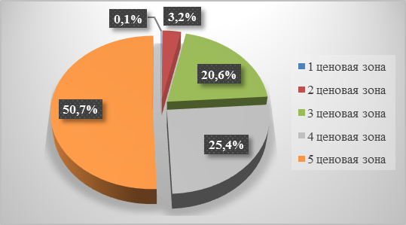
Рисунок 38 – Объем предложений под малоэтажную жилую застройку в зависимости от местоположения в г. Хабаровске за 2020 год
Таблица 59 – Объем предложений под малоэтажную жилую застройку в зависимости от местоположения в г. Хабаровске
Ценовая зона | 1 кв. 2020г | 2 кв. 2020г | 3 кв. 2020г | 4 кв. 2020г
1 ценовая зона | - | - | - | 2
2 ценовая зона | 8 | 7 | 7 | 32
3 ценовая зона | 101 | 64 | 89 | 92
4 ценовая зона | 126 | 84 | 99 | 118
5 ценовая зона | 242 | 184 | 215 | 211
Максимальные цены традиционно наблюдаются ближе к центру города. Также потенциальные покупатели отдают предпочтение экологически чистым районам, местам возле водоемов или лесопарковой зоны, где возможен полноценный отдых. По мере улучшения транспортных схем и инфраструктуры становятся все более привлекательными дома, расположенные в новых жилых микрорайонах.
Таблица 60 – Удельная цена предложения земельных участков под малоэтажную жилую застройку г. Хабаровск в зависимости от ценовой зоны
Ценовая зона | Значение | 1 кв. 2020 г | 2 кв. 2020 г | 3 кв. 2020 г | 4 кв. 2020 г | Итого 2020 г
1 ценовая зона | Минимальное | - | - | - | - | -
 | Максимальное | - | - | - | - | -
 | Среднее | - | - | - | 13390* | 13390*
2 ценовая зона | Минимальное | 1375 | 1340 | 1840 | 1729
 | Максимальное | 6611 | 5889 | 3625 | 4352
 | Среднее | 3406 | 2989 | 2957 | 2823 | 3044
3 ценовая зона | Минимальное | 480 | 549 | 660 | 515
 | Максимальное | 1526 | 1503 | 1800 | 1584
 | Среднее | 889 | 1000 | 1100 | 858 | 962
4 ценовая зона | Минимальное | 395 | 455 | 400 | 420
 | Максимальное | 1479 | 910 | 1100 | 1178
 | Среднее | 660 | 647 | 694 | 700 | 675
5 ценовая зона | Минимальное | 246 | 215 | 233 | 233
 | Максимальное | 820 | 880 | 903 | 800
 | Среднее | 487 | 510 | 502 | 474 | 493
Средневзвешенное значение |  | 667 | 688 | 720 | 832
*Выборка нерепрезентативна, состоит из двух объектов.
По результатам проведённого анализа выявлено, что лидирующую позицию по количеству предложений в течении всего 2020 года занимает 5 ценовая зона, с наименьшей ценой предложения, средневзвешенная цена предложения 493 руб/кв.м, с диапазоном от 215 до 903 руб/кв.м. Зона отличается сложившейся малоэтажной застройкой и отведенными участками под новое малоэтажное строительство, а также под застройку для многодетных семей. В данной зоне достигнуто нижнее пороговое значение минимальной цены предложения по городу, за счет своей удаленности и отсутствия коммуникаций, подъездных путей. Кроме того, многие участки имеют неровный рельеф (овраги, ямы и т.д.).
В 3 и 4 ценовых зонах по сравнению с 5 ценовой зоной земельные участки имеют большую ценность, средние цены преимущественно выше. В данных зонах достаточно предложений, средневзвешенная цена в 4 ценовой зоне 675 руб/кв.м, с диапазоном от 395 до 1 479 руб/кв.м., средневзвешенная цена в 3 ценовой зоне 962 руб/кв.м, с диапазоном от 480 до 1 800 руб/кв.м.
Вторая ценовая зона, отличается небольшим объемом предложений и своим удачным расположением «ближе к центру», данные земельные участки имеют высокую ценность. Средневзвешенная цена во 2 ценовой зоне 3 044 руб/кв.м, с диапазоном от 1 340 до 6 611 руб/кв.м.
По итогам года, только в 4 квартале при выборке земельных участков в 1 ценовой зоне выявлено всего 2 участка, которые за счет своего удачного местоположения и дефицита предложений, отличаются высокой ценой – 13 390 руб/кв.м. Такие участки особенно ценны и востребованы на рынке г. Хабаровска.
Таким образом, прослеживается четкая зависимость цены на рынке продажи земельных участков под малоэтажную жилую застройку от местоположения: наиболее дорогими являются земельные участки, расположенные ближе к центральной части города (1 и 2 ценовая зона), наименьшей стоимостью характеризуются участки, расположенные в 5 ценовой зоне.
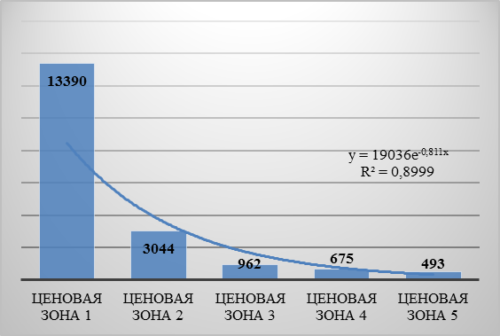
Рисунок 39 – Зависимость цен предложений земельных участков под малоэтажную жилую застройку от местоположения в 2020 г. в г. Хабаровск.
Площадь является одним из основных факторов не только для идентификации земельного участка, но и при его ценообразовании. Однако, имеет обратную зависимость: с увеличением площади земельного участка удельная цена снижается. Чем больше площадь земельного участка и, соответственно, его полная цена, тем меньше потенциальных покупателей, способных его приобрести. Как правило, такие покупатели требуют установить меньшую удельную цену за более масштабные объекты, так называемая «скидка на крупную покупку».
Основную долю (71,0%) земельных участков под малоэтажную жилую застройку составляют участки с диапазоном площадей от 600 до 1200 кв.м., менее всего распространены земельные участки площадью до 600 кв.м. (3,3% от общего объема предложений).
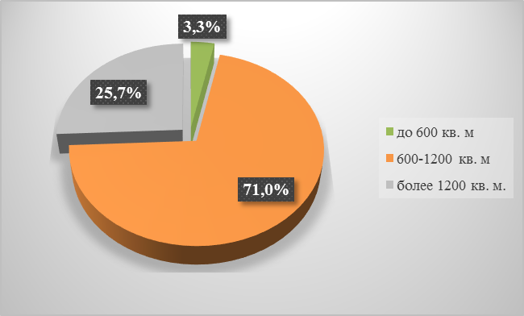
Рисунок 40 – Структура объема предложений земельных участков под малоэтажную жилую застройку в зависимости от площади в 2020 г. в г. Хабаровск
За 2020 год средняя площадь земельных участков, предлагаемых к продаже оставалась неизменной и составляла в среднем 1000 кв.м., размах достигал всего нескольких квадратных метров.
Зависимость стоимости 1 кв. м участков от площади за анализируемый период, рассмотрим на выборке участков самой развитой 5 ценовой зоны. Диапазон площади участков в 5 ценовой зоне составил от 400 кв. м до 3 741 кв. м.
Таблица 61 – Интервал стоимости земельных участков под малоэтажную жилую застройку в зависимости от площади
Диапазон площади | до 600 кв. м | 600-1100 кв. м | более 1200
Количество предложений | 6 | 586 | 249
Среднее значение стоимости 1 кв. м, руб. | 1 519 | 580 | 500
Как правило, участки с большей площадью менее ликвидны, чем объекты с меньшей площадью, а значит, стоят дешевле из расчета на 1 кв. м. Анализ регионального рынка земельных участков под жилищное строительство показал, что стоимость в зависимости от площади может различаться более чем в 3 раза.
Таким образом, прослеживается четкая зависимость средневзвешенной цены на рынке продажи земельных участков под малоэтажную жилую застройку от площади, с увеличением площади земельного участка цена снижается.
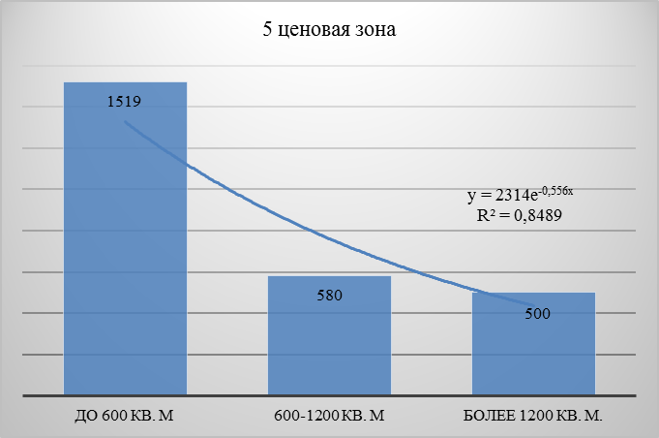
Рисунок 41 – Зависимость цен предложений земельных участков под малоэтажную жилую застройку от площади в 2020 г. в г. Хабаровск.
Немаловажное значение имеет инженерное обеспечение земельных участков. Инженерные коммуникации, как ценообразующий фактор для земельных участков, представляют собой центральные внешние сети ресурсоснабжающих организаций: электроснабжение, водоснабжение, водоотведение, теплоснабжение, газоснабжение, требующие самостоятельного учета при сравнении объектов. Стоимость земельного участка зависит от того, какие коммуникации необходимо провести для данного земельного участка и откуда их придется прокладывать.
Однако информация о подключении инженерных коммуникациях к тому или иному участку является закрытой, а в открытых источниках, в частности в объявлениях о продаже на Интернет-ресурсах продавцы зачастую дают крайне противоречивую и недостоверную информацию относительно коммуникаций, позиционируя участки, которые имеют лишь технические условия на подключение коммуникаций как инженерно обеспеченные.
Региональный земельный рынок не настолько развит, чтобы определить зависимость стоимости земельного участка от наличия подведенных коммуникаций, однако в качестве справочной информации на основании базы данных бюджетного учреждения по ресурсоснабжающим организациям, удалось проанализировать несколько земельных участков характеризующихся как наличием, так и отсутствием коммуникаций.
Таблица 62 – Динамика средней стоимости земельных участков под малоэтажную жилую застройку в зависимости от коммуникаций, руб./кв.м.
Коммуникации/квартал | 1 кв. 2020г | 2 кв. 2020г | 3 кв. 2020г | 4 кв. 2020г | 2020г
С коммуникациями | 750 | 802 | 815 | 612 | 745
Без коммуникаций | 566 | 600 | 634 | 549 | 587
Основном спросом пользуются участки с подведенными коммуникациями, средневзвешенная стоимость которых выше примерно на 20%, от земельных участков без коммуникаций. На основании проведенного анализа, прослеживается зависимость увеличения стоимости земельного участка с подведенными коммуникациями, в отличии земельных участков без коммуникаций.
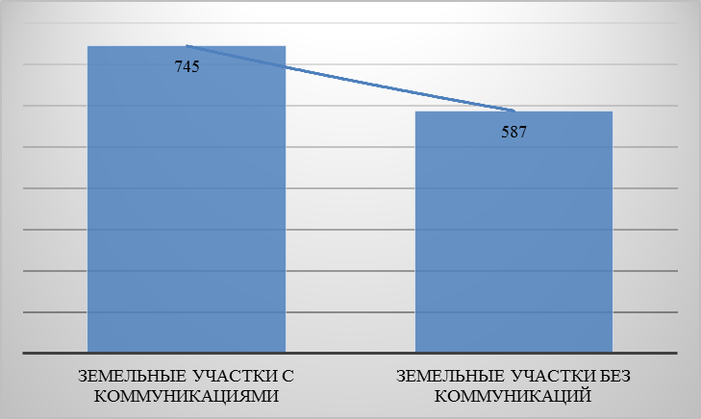
Рисунок 42 – Зависимость цен предложений земельных участков под малоэтажную жилую застройку от наличия/отсутствия подведенных коммуникаций в 2020 г. в г. Хабаровск.
Анализ ценообразующих факторов, оказывающих влияние на стоимость объектов недвижимости – земельных участков под индивидуальное жилищное строительство
Факторами, влияющими на стоимость объектов недвижимости, являются факторы местоположения, окружения, социально-экономического развития и инфраструктуры. Сочетание указанных факторов определяет кадастровую стоимость любого объекта недвижимости.
Общий анализ рынка земельных участков под малоэтажную жилую застройку в г. Хабаровске показывает, что стоимость земельного участка зависит от ряда факторов, основными из которых являются:
- Местоположение участка;
- Площадь участка;
- Наличие или отсутствие коммуникаций.
При рассмотрении основных ценообразующих факторов, необходимо понимать, что, учитывая низкий уровень развития регионального земельного рынка, далеко не все факторы в настоящее время оказывают существенное влияние на цену (результаты анализа ценообразующих факторов, оказывающих влияние на стоимотсь объектов недвижимости приведены в п. 4.1.15, Таблица 179).
Вывод:
На первичном рынке земельных участков максимальная доля приходится на заключение договоров аренды, из 87 выставленных на торги на заключение договора аренды земельных участков, сделки состоялись по 25 участкам, повышение от начальной цены составило до 4,5 раз. На торги приобретения права в собственность под малоэтажную жилую застройку выставлено 20 земельных участков, из них через аукцион проведено 7 сделок купли-продажи, повышение от начальной цены составило до 50%.
На вторичном рынке по сравнению с показателями 2019 года объем предложений земельных участков под малоэтажную жилую застройку увеличился на 17%. Динамика стоимости земельных участков в г. Хабаровске имеет цикличный характер: к началу года увеличивается, а к концу – уменьшается.
Как на первичном, так и на вторичном рынке наибольшее количество земельных участков под малоэтажную жилую застройку приходится на участки, расположенные в 5 ценовой зоне.
Анализ влияния ценообразующего фактора «местоположение» выявил прямую зависимость цен. Лидирующую позицию занимает 5 ценовая зона с наименьшей ценой предложения, средневзвешенная цена предложения 493 руб/кв.м, с диапазоном от 215 до 903 руб/кв.м. В данной зоне достигнуто нижнее пороговое значение минимальной цены предложения по городу. В 3 и 4 ценовых зонах по сравнению с 5 ценовой зоной земельные участки имеют большую ценность, средние цены преимущественно выше. В данных зонах достаточно предложений, средневзвешенная цена в 4 ценовой зоне 675 руб/кв.м, с диапазоном от 395 до 1 479 руб/кв.м., средневзвешенная цена в 3 ценовой зоне 962 руб/кв.м, с диапазоном от 480 до 1 800 руб/кв.м. Средневзвешенная цена во 2 ценовой зоне 3 044 руб/кв.м, с диапазоном от 1 340 до 6 611 руб/кв.м. В 1 ценовой зоне выявлено всего 2 участка, которые за счет своего удачного местоположения и дефицита предложений, отличаются высокой ценой – 13 390 руб/кв.м. Такие участки особенно ценны и востребованы на рынке г. Хабаровска.
Площадь является одним из основных факторов не только для идентификации земельного участка, но и при его ценообразовании. Однако, имеет обратную зависимость: с увеличением площади земельного участка удельная цена снижается. Чем больше площадь земельного участка и, соответственно, его полная цена, тем меньше потенциальных покупателей, способных его приобрести.
Основную долю (71,0%) земельных участков под малоэтажную жилую застройку составляют участки с диапазоном площадей от 600 до 1200 кв.м., менее всего распространены земельные участки площадью до 600 кв.м. (3,3% от общего объема предложений). Средняя площадь земельных участков под ИЖС по г. Хабаровску в 2020 г. составила 1000 кв.м.
Немаловажное значение имеет инженерное обеспечение земельных участков. Основном спросом пользуются участки с подведенными коммуникациями, средневзвешенная стоимость которых выше примерно на 20%, от земельных участков без коммуникаций.

В целом рынок земельных участков под малоэтажную жилую застройку в г. Хабаровске характеризуется как активный. При значительном изменении предложений в условиях современной экономической ситуации большинство земельных участков могут не пользоваться спросом, при анализе выявлен длительный срок экспозиции: некоторые объекты остаются невостребованными до 6 и более месяцев.

Рынок земельных участков под малоэтажную жилую застройку в г. Комсомольск-на-Амуре
Первичный рынок земельных участков
Информация по продаже земельных участков на первичном рынке, находящихся в государственной или муниципальной собственности принята по данным официального сайта РФ для размещения информации о проведении торгов – https://torgi.gov.ru.
За 2020 год по участкам под малоэтажную жилую застройку через торги/аукционы проведены только договора аренды. Так, в 2020 году на торги (право заключения договора аренды) было выставлено 41 земельных участков, сделки состоялись по 8 участкам.
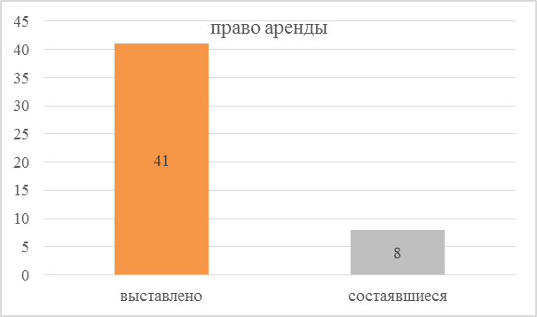
Рисунок 43 – Структура объема выставленных и состоявшихся торгов на земельные участки под малоэтажную жилую застройку на первичном рынке г. Комсомольск-на-Амуре за 2020г
Таблица 63 – Результаты аукционов на приобретение права заключения договоров аренды земельных участков под малоэтажную жилую застройку г. Комсомольск-на-Амуре за 2020 год
Статус | I кв. 2020г | II кв. 2020г | III кв. 2020г | IV кв. 2020г
Состоявшийся | - | - | 1 | -
Несостоявшийся с единственным участником | - | 4 | 1 | 2
Несостоявшийся в связи с отсутствием допущенных участников | - | 3 | 4 | 6
Объявлен | 3 | - | 7 | 10
Итого | 3 | 7 | 13 | 18
Как указывалось, выше, на торги (право заключения договора аренды) было выставлено 41 земельных участков, сделки состоялись по 8 участкам. Из них:
- 7 участков - несостоявшиеся с единственным участником, договора аренды заключены по начальной цене лотов. Диапазон составил от 9,40 до 13,20 руб./ кв. м/ мес
- 1 участок – состоявшийся, повышение от начальной цены составило 29,9 раз. Начальная цена составляла 12,31 руб./ кв. м/ мес., цена сделки составила 381,06 руб./ кв. м/ мес. Данный участок расположен в зоне высокой ценности. В районе культурной, торговой и деловой активности в административных районах, экономически и инвестиционно наиболее привлекательный для населения. Характеризуется высоким транспортным и пешеходным трафиком, высокой плотностью застройки. Согласно Правилам землепользования и застройки городского округа «Город Комсомольска-на-Амуре», земельный участок расположен в зоне индивидуальной жилой застройки (Ж-4). По данным лота на земельном участке с кадастровым номером 27:22:0040320:147 объекты капительного строительства отсутствуют, расположены остатки разрушенной деревянной постройки, небольшой металлический контейнер (в котором находится колодец). Участок огорожен деревянным забором. Имеется возможность подключения к сетям водоснабжения и канализации МУП «Горводоканал» (Таблица 64).
Данные по результатам торгов на приобретение права в собственность земельных участков под малоэтажную жилую застройку в г. Хабаровске за 2020 год приведены в приложении: (Приложение 1. Исходные данные\Приложение 1.2 Результаты сбора инф.о рынке ОН).
Таблица 64 – Результаты состоявшихся аукционов на приобретение права заключения договоров аренды земельных участков под малоэтажную жилую застройку г. Комсомольск-на-Амуре за 2020 год
Квартал | Форма проведения торгов | Дата публикации | Дата проведения аукциона/ публичного торга | Кадастровый номер | Площадь, кв.м. | Начальная цена (за месяц), руб. | Начальная цена, руб./ кв. м/ мес. | Результаты проведения торгов | Цена сделки (за месяц) , руб. | Цена сделки, руб./ кв.м/ мес. | % изменения в ходе торгов | Ценовая зона
III кв. 2020г | Открытый аукцион | 21.07.20 | 03.09.20 | 27:22:0040320:147 | 400 | 147,77 | 12,31 | Состоявшийся с повышением цены | 4 572,77 | 381,06 | 29,9 раз | 1
Вторичный рынок земельных участков
В период с января по декабрь 2020 года в базе рыночных данных бюджетного учреждения была собрана информация по 524 земельным участкам, выставленным на продажу в г. Комсомольске-на-Амуре, под малоэтажную жилую застройку. Вся информация проверена на достоверность, достаточность и непротиворечивость. Некорректно представленные сведения о продаже объектов недвижимости в исследовании не рассматривались. В итоговую выборку включено 511 объектов, по которым удалось сформировать достаточный для идентификации и анализа перечень характеристик.
Таблица 65 – Объём предложений земельных участков под индивидуальную жилую застройку в г. Комсомольске-на-Амуре в 2019-2020г.
Наименование | 1кв. 2019г | 2кв. 2019г | 3кв. 2019г | 4кв. 2019г | 1кв. 2020г | 2 кв. 2020г | 3 кв. 2020г | 4 кв. 2020г
Количество, шт. | 100 | 110 | 138 | 127 | 112 | 143 | 141 | 115
Изменение, % |  | 10,0% | 25,5% | -8,0% | -11,8% | 27,7% | -1,4% | -18,4%

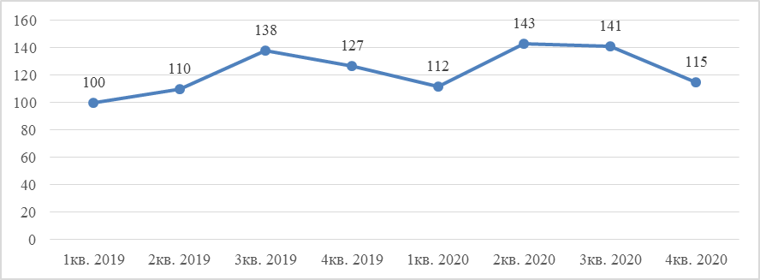
Рисунок 44 – Динамика объема предложений земельных участков под малоэтажную жилую застройку в г. Комсомольске-на-Амуре за 2019-2020 г.
Количество предложений к продаже земельных участков под малоэтажную жилую застройку в 2019-2020 годах колеблется в диапазоне от 100 до 143 в квартал. Проанализированные данные свидетельствуют о том, что во 2 квартале 2020 г. объем предложений земельных участков под малоэтажную жилую застройку увеличился на 27,7% к предыдущему периоду. В большей степени рост предложений вызван региональными особенностями рынка низколиквидных земельных участков, которые выражаются в отсутствии необходимой инженерной и транспортной инфраструктуры целых микрорайонов. Сам по себе земельный участок без возможности на нем строительства жилого дома начинает утрачивать ценность, соответственно, собственники участков выставляют их на продажу.
Динамика цен предложения земельных участков под индивидуальную жилую застройку представлена в таблице ниже.
Таблица 66 – Динамика цены предложения земельных участков под малоэтажную жилую застройку в г. Комсомольске-на-Амуре за 2019-2020 г.
Значение | Средневзвешенная (по местоположению) удельная цена предложений, руб./кв.м.
 | 1кв. 2019г | 2кв. 2019г | 3кв. 2019г | 4кв. 2019г | 1кв. 2020г | 2кв. 2020г | 3кв. 2020г | 4кв. 2020г
Среднее значение | 372 | 359 | 354 | 341 | 396 | 370 | 396 | 393
Изменение, % |  | -3,5% | -1,5% | -3,6% | 16,1% | -6,6% | 7,0% | -0,8%

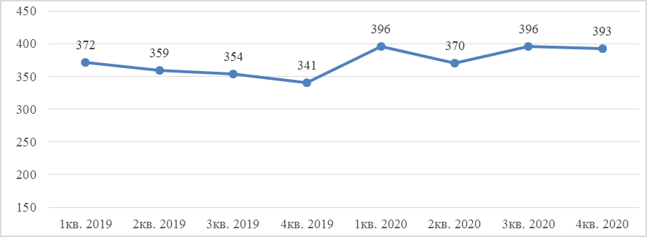
Рисунок 45 – Динамика средней цены предложений земельных участков под малоэтажную жилую застройку в г. Комсомольске-на-Амуре за 2019-2020 г.
Колебания средней цены предложения земельных участков к продаже в целом в 2019-2020 годах по г. Комсомольску-на-Амуре находятся в диапазоне цен от 341 руб./кв.м. до 396 руб./кв.м., среднеквартальное изменение за период составило 1%. Колебания цен обусловлены как структурой предложений на рынке, так и экономическим фоном.
Как указывалось, выше, анализ влияния ценообразующего фактора «вид разрешенного использования» на стоимость земельных участков в рамках анализа рыночных данных рынка земельных участков под ИЖС в г. Комсомольске-на-Амуре не проводился, ввиду того что видом разрешенного использования всех исследуемых участков данного сегмента является индивидуальное жилищное строительство.
Одним из главных критериев сегментации земельных участков, предназначенных под индивидуальное жилищное строительство, а также их основным ценообразующим фактором является местоположение, которое, в свою очередь, зависит от:
- удаленности от города или его центральной части;
- типичного окружения земельного участка;
- транспортной доступности и т.д.
Цены предложений по продаже земельных участков под малоэтажную жилую застройку проанализированы в разрезе ценовых зон, определенных в результате оценочного зонирования.
В результате проведенного анализа выявлено, что большая часть предложений по продаже земельных участков в г. Комсомольске-на-Амуре в 2020 г. приходится на 3 и 4 ценовые зоны,48,3% и 25,4% соответственно.
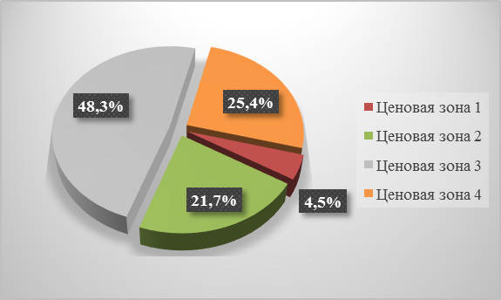
Рисунок 46 – Структура объема предложений рынка продажи земельных участков под малоэтажную жилую застройку в зависимости от местоположения в 2020 г.
Таблица 67 – Структура объема рынка предложений по продаже земельных участков под малоэтажную жилую застройку в зависимости от местоположения
Ценовая зона | Количество предложений, шт.
 | 1кв. 2019г | 2кв. 2019г | 3кв. 2019г | 4кв. 2019г | 1кв. 2020г | 2кв. 2020г | 3кв. 2020г | 4кв. 2020г
Ценовая зона 1 | 3 | 6 | 5 | 5 | 6 | 6 | 7 | 4
Изменение, % |  | 100,0% | -16,7% | 0,0% | 20,0% | 0,0% | 16,7% | -42,9%
Ценовая зона 2 | 21 | 19 | 27 | 19 | 19 | 26 | 38 | 28
Изменение, % |  | -9,5% | 42,1% | -29,6% | 0,0% | 36,8% | 46,2% | -26,3%
Ценовая зона 3 | 43 | 52 | 56 | 63 | 64 | 74 | 60 | 49
Изменение, % |  | 20,9% | 7,7% | 12,5% | 1,6% | 15,6% | -18,9% | -18,3%
Ценовая зона 4 | 33 | 33 | 50 | 40 | 23 | 37 | 36 | 34
Изменение, % |  | 0,0% | 51,5% | -20,0% | -42,5% | 60,9% | -2,7% | -5,6%
Итого | 100 | 110 | 138 | 127 | 112 | 143 | 141 | 115
Значительную долю земельных участков в 3 и 4 ценовой зоне составляют участки, предоставленные многодетным семьям в рамках программы по улучшению жилищных и материальных условий многодетных семей. В г. Комсомольске-на-Амуре данная программа действует с 2011 года. Первые земельные участки многодетным семьям Комсомольска были предоставлены в начале 2012 года. По состоянию на начало 2020 года семьям, имеющим трёх и более детей, было выдано 1826 земельных участков, 1674 — для индивидуального жилищного строительства и 142 земельных участка для ведения садоводства, 10 земельных участков под жилые дома.
Для обеспечения землей данной категории граждан администрацией города была определена 21 территория общей площадью 406 гектаров (участки в районе Хапсоли-2, мкр. Таежного, на территории севернее бывшей базы «Зеленстрой», станции Комсомольск-Сортировочный, мкр.Большевик и т.д.). На этих территориях выполнены проекты планировок и межевание. В отношении 1847 земельных участков осуществлен государственный кадастровый учет за счет средств местного бюджета.
Однако, и по сегодняшний день острым остается вопрос обеспечения этих выделенных территорий инженерными коммуникациями. Только три территории (206 земельных участков) обеспечены подъездными дорогами – в районе Амурлитмаша, мкр. Дружба и в районе мкр. Таежный.
На рынке земельных участков реже всего предлагают к продаже объекты в ценовой зоне 1 (их доля составляет лишь 4,5% от общего объема предложений). Это обусловлено ограниченным количеством свободных участков в микрорайонах ценовой зоны.
К 1 и 2 ценовым зонам относятся земельные участки, расположенные в непосредственной близости к административным центрам округов или на некотором отдалении от них. Это большие жилые массивы под малоэтажную жилую застройку внутри районов с развитой транспортной, социальной инфраструктурой (мкр. Мылки, мкр. Силинский мкр. Парковый, мкр. Победа, мкр. Майский, пос. Зеленый, мкр. Амурлитмаш).
В 2020 году Администрацией г. Комсомольска-на-Амуре проведено распределение 175 земельных участков для осуществления индивидуального жилищного строительства для многодетных семей. Относительно местоположения, доли вновь выделенных земельных участков распределились следующим образом: 14 участков (8%) находятся в центральной части Ленинского округа (ценовая зона 1), в ценовой зоне 2 расположен лишь 1 участок, 160 участков (91%) предлагаются на территориях, относящихся к ценовой зоне 4 (район Хапсоль -1, 2; ориентировочно на расстоянии 800 м от юго-западной границы квартала индивидуальной усадебной застройки Большевик; в районе станции Комсомольск-Сортировочная).
Таблица 68 – Цены предложений на рынке продажи земельных участков под малоэтажную жилую застройку в зависимости от местоположения в 2020 г.
Ценовая зона | Значение | Средняя цена предложений, руб./кв.м.
 |  | 1 кв. 2019г | 2 кв. 2019г | 3 кв. 2019г | 4 кв. 2019г | 1кв. 2020г | 2кв. 2020г | 3кв. 2020г | 4кв. 2020г | Итого 2020 г
Ценовая зона 1 | среднее | 1 250 | 1 076 | 1 411 | 1 184 | 1 280 | 1 241 | 1 259 | 1 353 | 1 283
Изменение, % |  |  | -13,9% | 31,1% | -16,1% | 8,1% | -3,0% | 1,5% | 7,5%
 | минимальное | 838 | 745 | 1 221 | 750 | 1 117 | 1 024 | 930 | 791
 | максимальное | 1 534 | 1 600 | 1 600 | 1 300 | 1 580 | 1 673 | 1 759 | 1 759
Ценовая зона 2 | среднее | 700 | 650 | 649 | 549 | 689 | 650 | 612 | 629 | 645
Изменение, % |  |  | -7,1% | -0,1% | -15,5% | 25,6% | -5,7% | -5,8% | 2,7%
 | минимальное | 400 | 300 | 300 | 300 | 350 | 310 | 207 | 296
 | максимальное | 1 354 | 980 | 850 | 850 | 998 | 998 | 950 | 950
Ценовая зона 3 | среднее | 299 | 337 | 345 | 342 | 350 | 335 | 339 | 339 | 341
Изменение, % |  |  | 12,8% | 2,3% | -0,8% | 2,4% | -4,2% | 1,0% | 0,0%
 | минимальное | 82 | 106 | 82 | 82 | 82 | 82 | 85 | 124
 | максимальное | 649 | 750 | 754 | 750 | 750 | 699 | 778 | 799
Ценовая зона 4 | среднее | 142 | 142 | 146 | 130 | 102 | 110 | 122 | 148 | 121
Изменение, % |  |  | -0,3% | 3,2% | -11,0% | -21,2% | 7,4% | 11,3% | 21,1%
 | минимальное | 83 | 80 | 70 | 70 | 70 | 70 | 80 | 70
 | максимальное | 291 | 258 | 324 | 250 | 250 | 271 | 271 | 271
Средневзвешенное значение |  | 372 | 359 | 354 | 341 | 396 | 370 | 396 | 393
Из приведенных данных видно, что земельные участки в 1 ценовой зоне характеризуются максимальной ценой, что обусловлено удобным расположением участков в жилых массивах с высокой плотностью застройки, в которых наблюдается дефицит земельных участков под застройку (мкр. Мылки, мкр. Майский (старой застройки)). Кроме того, срок экспозиции таких участков ниже среднего показателя по городу и составляет в среднем 6 месяцев, однако около половины участков, предложенных к продаже в ценовой зоне 1 за исследуемый период, ушли с рынка уже в первые 3 месяца. Такие участки особенно ценны и востребованы у жителей г. Комсомольска-на-Амуре.
Несколько дешевле предлагаются земельные участки во 2 ценовой зоне.
В 3 и 4 ценовых зонах земельные участки имеют меньшую ценность и преимущественно на 50-90% ниже цены участков в центральных зонах. На рынке земельных участков выявлена тенденция к массовой продаже участков в отдаленных зонах, выделенных многодетным семьям. Очевидно, это объясняется тем, что по настоящее время не решены вопросы с проведением коммуникаций, подъездными путями. Кроме того, многие участки имеют неровный рельеф (овраги, ямы и т.д.).
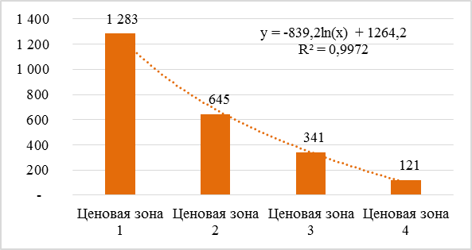
Рисунок 47 – Зависимость цен предложений земельных участков под малоэтажную жилую застройку от местоположения в 2020 г. в г. Комсомольске-на-Амуре.
Таким образом, прослеживается четкая зависимость цены на рынке продажи земельных участков под малоэтажную жилую застройку от местоположения: самая высокая цена у объектов, расположенных в 1 ценовой зоне, минимальная – в 4 ценовой зоне.
Площадь является одним из основных факторов не только для идентификации земельного участка, но и при его ценообразовании. Однако, имеет обратную зависимость: с увеличением площади земельного участка удельная цена снижается. Чем больше площадь земельного участка и, соответственно, его полная цена, тем меньше потенциальных покупателей, способных его приобрести. Как правило, такие покупатели требуют установить меньшую удельную цену за более масштабные объекты, так называемая «скидка на крупную покупку».
В рамках анализа в разрезе фактора масштаба земельных участков под малоэтажную жилую застройку, предложенных к продаже в 2020 г. в г. Комсомольске-на-Амуре, а также для получения корректных результатов на основании рыночных данных диапазоны площадей определены с помощью диаграммы распределения количества земельных участков в зависимости от площади.
Таблица 69 – Объем рынка продажи земельных участков под малоэтажную жилую застройку в разрезе ценовых зон в зависимости от площади в 2020 г.
Ценовая зона | Количество предложений, шт.
 | До 800 кв.м | 800-1200 кв.м | Более 1200 кв.м | Итого
Ценовая зона 1 | 13 | 9 | 1 | 23
Доля, % | 57% | 39% | 4%
Ценовая зона 2 | 9 | 95 | 7 | 111
Доля, % | 8% | 86% | 6%
Ценовая зона 3 | 24 | 195 | 28 | 247
Доля, % | 10% | 79% | 11%
Ценовая зона 4 | 3 | 120 | 7 | 130
Доля, % | 2% | 92% | 5%
ИТОГО | 49 | 419 | 43 | 511

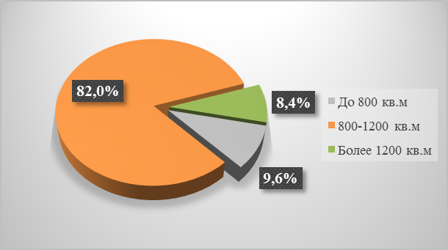
Рисунок 48 – Объем предложений рынка продажи земельных участков под малоэтажную жилую застройку в зависимости от площади в 2020 г
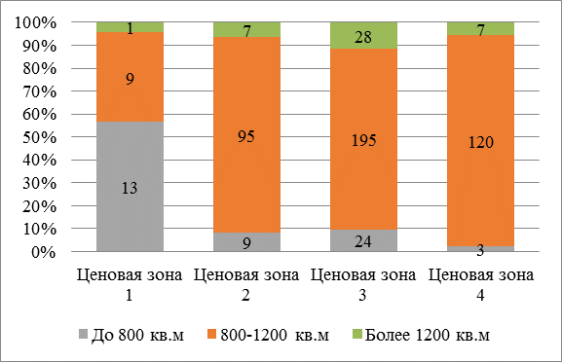
Рисунок 49 – Структура объема предложений рынка продажи земельных участков под малоэтажную жилую застройку в разрезе ценовых зон в зависимости от площади в 2020 г.
Основную долю (82%) земельных участков под малоэтажную жилую застройку составляют участки с диапазоном площадей от 800 до 1200 кв.м., менее всего распространены земельные участки площадью свыше 1200 кв.м. (8% от общего объема предложений).
Средняя площадь земельного участка под малоэтажную жилую застройку по г. Комсомольску-на-Амуре в 2020 г. составила 1040 кв.м.
Таблица 70 – Цены предложений на рынке продажи земельных участков под малоэтажную жилую застройку в разрезе ценовых зон в зависимости от площади в 2020 г.
Ценовая зона | Значение | Средняя цена предложений, руб./кв.м.
 |  | До 800 кв.м | 800-1200 кв.м | Более 1200 кв.м
Ценовая зона 1 | среднее | 1 539 | 1 100 | -*
 | минимальное | 1 167 | 791 | -
 | максимальное | 1 759 | 1 300 | -
Ценовая зона 2 | среднее | 665 | 650 | 575
 | минимальное | 519 | 300 | 207
 | максимальное | 926 | 950 | 760
Ценовая зона 3 | среднее | 426 | 339 | 283
 | минимальное | 306 | 82 | 113
 | максимальное | 560 | 799 | 600
Ценовая зона 4 | среднее | 115 | 119 | 113
 | минимальное | 115 | 70 | 83
 | максимальное | 115 | 271 | 223
Средневзвешенное значение |  | 731 | 362 | 309
*Значение не указано, т.к. выборка состоит из одного аналога, значение которого находится вне диапазона для данной группы, из расчета исключено как выброс.
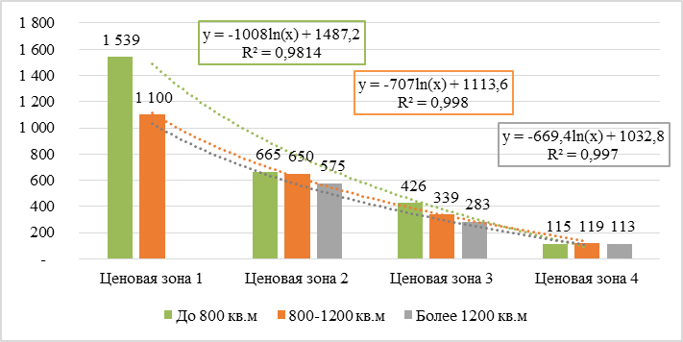
Рисунок 50 – Зависимость цен предложения земельных участков под малоэтажную жилую застройку в разрезе ценовых зон от площади в 2020 г. в г. Комсомольске-на-Амуре.
Зависимость к снижению цены с увеличением площади участка в 2020 г. сохраняется. Так, в ходе анализа выявлено, что самые дорогие земельные участки расположены в 1 ценовой зоне и имеют площадь до 800 кв.м. и 800-1200 кв.м. В большей степени данную подгруппу представляют земельные участки, расположенные в микрорайонах с высокой плотностью застройки (мкр. Мылки, пос. Зеленый, пос. Хабаровский и т.д.), в которых наблюдается дефицит незастроенных земельных участков.
Самыми дешевыми являются земельные участки площадью 800 – 1200 кв.м. и более 1200 кв.м., расположенные в 3 и 4 ценовых зонах. Как правило, такие участки расположены на вновь выделенных территориях. Однако, в ценовой зоне 4 выявлено 3 участка площадью до 800 кв.м., которые имеют неправильную форму, являются крайними в выделенном массиве участков. Соответственно, они имеют удельную рыночную цену предложения несколько ниже, чем участки с большей площадью.
Инженерные коммуникации, как ценообразующий фактор для земельных участков, представляют собой центральные внешние сети ресурсоснабжающих организаций: электроснабжение, водоснабжение, водоотведение, теплоснабжение, газоснабжение, требующие самостоятельного учета при сравнении объектов. Участок с коммуникациями ценится выше, чем аналогичный без коммуникаций, при прочих равных условиях.
Однако информация о подключении инженерных коммуникациях к тому или иному участку является закрытой, а в открытых источниках, в частности в объявлениях о продаже на Интернет-ресурсах продавцы зачастую дают крайне противоречивую и недостоверную информацию относительно коммуникаций, позиционируя участки, которые имеют лишь технические условия на подключение коммуникаций как инженерно обеспеченные.
По данным официального сайта администрации г. Комсомольска-на-Амуре для всех земельных участков, предоставляемых по программе для многодетных семей, разработаны технические условия на подключение инженерных коммуникаций, однако это не позволяет считать эти участки обеспеченными коммуникациями.
В результате, в процессе сбора, обработки и анализа информации на рынке продажи земельных участков в г. Комсомольске-на-Амуре, аналитик руководствовался следующим допущением: земельные участки на хорошо освоенных землеотводах отнесены в подгруппу «с инженерными коммуникациями» (мкр. Мылки, мкр. Силинский, мкр. Малая Хапсоль, мкр. Хапсоль-1, мкр. Парковый, мкр. Майский, мкр. Победы и т.д.). Эти микрорайоны являются застроенными, «жилыми», имеют распределительные сети инженерных коммуникаций. Если по какой-то причине отдельный участок в границах такого микрорайона не имеет подключения к коммуникациям, то в соответствии с п. 1.12 Методических указаний о государственной кадастровой оценке, такой земельный участок считается обеспеченным инженерной инфраструктурой в объеме подведенных к границе земельного участка инженерных коммуникаций при возможности их использования.
Соответственно земельные участки на вновь выделенных территориях (с 2012 года), неосвоенные по сегодняшний день, отнесены в подгруппу «без инженерных коммуникаций» (территории в мкр. Большевик, мкр. Таежный, мкр. Хапсоль-2, мкр. Сортировочный (Западный), мкр. Попова, территория севернее бывшей базы «Зеленстрой», территория на правом берегу р. Силинка, севернее квартала индивидуальной усадебной застройки Силинский, ориентировочно на расстоянии 90 м в северном направлении от ул. Лазо).
Кроме того, немаловажным фактором, влияющим на цену, является наличие либо отсутствие подъездных путей. Освоенные жилые микрорайоны города, конечно же, обеспечены как подъездными дорогами, так и проездами внутри кварталов.
Однако, как было упомянуто выше, из всех вновь выделенных территорий только три микрорайона обеспечены подъездными дорогами. Отсутствие дорог снижает ценность земельных участков, так как их собственники лишены возможности начать строительство жилых домов ввиду невозможности привести строительную технику, материалы и т.д. Пока нет подъезда к территориям, нет возможности провести и коммуникации.
В связи с тем, что для рынка земельных участков два вышеперечисленных фактора взаимосвязаны, а выделить в отдельную подгруппу земельные участки, обеспеченные коммуникациями, но не имеющие подъездных путей не представляется возможным, факторы «Наличие коммуникаций» и «Наличие подъездных путей» объединены.
В результате, все земельные участки, предназначенные под малоэтажную жилую застройку, проанализированы в разрезе обобщенного фактора «Наличие инженерной и транспортной инфраструктуры».
Установление фактора «Наличие/отсутствие инженерной и транспортной инфраструктуры» для каждого земельного участка осуществлялось на основе определения такого фактора в целом для кадастрового квартала, в котором находится участок, т.к. в большинстве случаев границы кадастрового квартала совпадают с границами какого-либо микрорайона, либо вновь выделенной территорией под малоэтажную жилую застройку. Исключение составляет, например, кадастровый квартал 27:22:0011404, который включает в себя часть микрорайона индивидуальной жилой застройки «Силинский» (застроенный микрорайон), так и вновь выделенные территории севернее бывшей базы "Зеленстрой" в квартале индивидуальной жилой застройки "Силинский". Т.к. преобладающая доля (порядка 90%) продаваемых на рынке земельных участков в этом квартале являются вновь выделенными участками, то для квартала в целом определен фактор «Отсутствие инженерной и транспортной инфраструктуры». Соответственно, при анализе рынка земельных участков в данном квартале в разрезе соответствующей ценовой зоны и наличия инженерной и транспортный инфраструктуры, цены предложения по продаже обеспеченных участков мкр. Силинский будут примыкать к верхней границе диапазона в рассматриваемой подгруппе.
Таблица 71 – Объем предложений рынка продажи земельных участков под малоэтажную жилую застройку в разрезе ценовых зон в зависимости от наличия/отсутствия инженерной и транспортной инфраструктуры в 2020 г.
Ценовая зона | Количество предложений, шт.
 | Земельные участки с инженерной и транспортной инфраструктурой, шт. | Земельные участки без инженерной и транспортной инфраструктуры, шт. | Итого
Ценовая зона 1 | 23 | - | 23
Доля, % | 100% | 0%
Ценовая зона 2 | 100 | 11 | 111
Доля, % | 90% | 10%
Ценовая зона 3 | 77 | 170 | 247
Доля, % | 31% | 69%
Ценовая зона 4 | 59 | 71 | 130
Доля, % | 45% | 55%
ИТОГО | 259 | 252 | 511

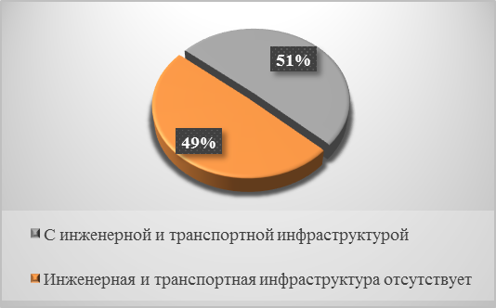
Рисунок 51 – Объем рынка предложений по продаже земельных участков под малоэтажную жилую застройку в зависимости от наличия/отсутствия инженерной и транспортной инфраструктуры в 2020 г.
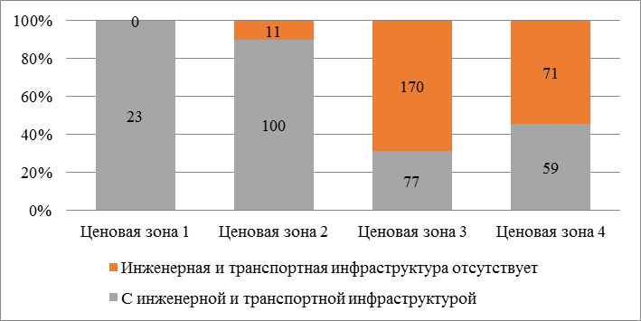
Рисунок 52 – Объем предложений рынка продажи земельных участков под малоэтажную жилую застройку в разрезе ценовых зон в зависимости от наличия/отсутствия инженерной и транспортной инфраструктуры в 2020 г.
В структуре объема рынка земельных участков под малоэтажную жилую застройку практически в равных долях представлены как обеспеченные, так и не обеспеченные инженерной и транспортной инфраструктурой земельные участки. Однако распределение по ценовым зонам выглядит не равномерно. Не обеспеченные участки в большей степени сосредоточенны в 3 и 4 ценовых зонах. В ценовой зоне 1 земельные участки без инженерной и транспортной инфраструктуры к продаже не предлагались. С большой долей вероятности можно предположить, что для земельных участков, расположенных в центральной части города (1 ценовая зона), отсутствие инженерной и транспортной инфраструктуры не характерно в принципе.
Во 2 ценовой зоне выявлено только 10% земельных участков без коммуникаций, они расположены на вновь выделенных территориях западнее мкр. Майский (кадастровый квартал 27:22:0040102).
Таблица 72 – Основные показатели рынка продажи земельных участков под малоэтажную жилую застройку в разрезе ценовых зон в зависимости от наличия/отсутствия инженерной и транспортной инфраструктуры в 2020 г.
Ценовая зона | Значение | Средняя цена предложений, руб./кв.м.
 |  | Земельные участки с инженерной и транспортной инфраструктурой | Земельные участки без инженерной и транспортной инфраструктуры
Ценовая зона 1 | среднее | 1 259 | -
 | минимальное | 791 | -
 | максимальное | 1 759 | -
Ценовая зона 2 | среднее | 650 | 399
 | минимальное | 207 | 369
 | максимальное | 1 762 | 479
Ценовая зона 3 | среднее | 450 | 323
 | минимальное | 150 | 82
 | максимальное | 799 | 750
Ценовая зона 4 | среднее | 142 | 102
 | минимальное | 70 | 50
 | максимальное | 250 | 271
Средневзвешенное значение |  | 523 | 264

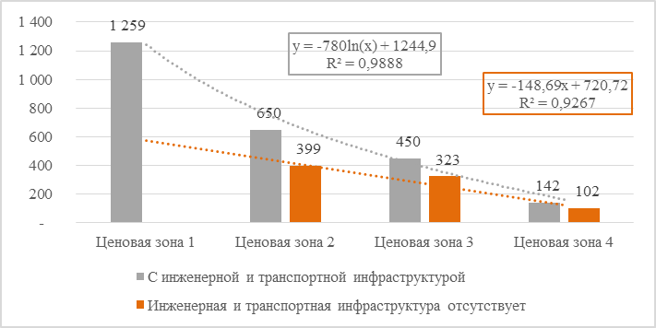
Рисунок 53 – Зависимость цен предложения земельных участков под малоэтажную жилую застройку в разрезе ценовых зон от наличия/отсутствия инженерной и транспортной инфраструктуры в 2020 г. в г. Комсомольске-на-Амуре
Таким образом, проведенный анализ подтверждает зависимость цены предложения земельного участка от наличия или отсутствия обеспеченности инженерной и транспортной инфраструктурой при прочих равных условиях в пределах одной ценовой зоны. Самые дорогие земельные участки – участки с инженерной и транспортной инфраструктурой в ценовой зоне 1, самые дешевые расположены в ценовой зоне 4 и не имеют коммуникаций и подъездных дорог.
В большей степени разница в цене практически в 2 раза обусловлена особенностями рынка земельных участков г. Комсомольска-на-Амуре, которые выражаются в отсутствии необходимой инженерной и транспортной инфраструктуры целых микрорайонов. Сам по себе земельный участок без возможности на нем строительства жилого дома начинает утрачивать ценность, соответственно, собственники участков выставляют их на продажу.
Анализ ценообразующих факторов, оказывающих влияние на стоимость объектов недвижимости – земельных участков под индивидуальное жилищное строительство
Факторами, влияющими на стоимость объектов недвижимости, являются факторы местоположения, окружения, социально-экономического развития и инфраструктуры. Сочетание указанных факторов определяет кадастровую стоимость любого объекта недвижимости.
Общий анализ рынка земельных участков под малоэтажную жилую застройку в г. Комсомольска-на-Амуре показывает, что стоимость земельного участка зависит от ряда факторов, основными из которых являются:
- Местоположение участка;
- Площадь участка;
- Наличие или отсутствие коммуникаций.
При рассмотрении основных ценообразующих факторов, необходимо понимать, что, учитывая низкий уровень развития регионального земельного рынка, далеко не все факторы в настоящее время оказывают существенное влияние на цену (результаты анализа ценообразующих факторов, оказывающих влияние на стоимотсь объектов недвижимости приведены в п. 4.1.15, Таблица 179).
Вывод:
На первичном рынке по участкам под малоэтажную жилую застройку через торги/аукционы проведены только договора аренды. Так, в 2020 году на торги (право заключения договора аренды) был выставлен 41 земельный участок, сделки состоялись по 8 участкам, с повышением от начальной цены до 29,9 раз.
Анализ вторичного рынка земельных участков под малоэтажную жилую застройку в г. Комсомольске-на-Амуре показал, что в 4 квартале 2020 года средняя удельная цена предложения земельного участка уменьшилась на 0,8% по сравнению с предыдущим периодом, однако показала положительную динамику на 15,2% по отношению к началу 2020 года и составила 393 руб./кв.м. Наибольшие средние цены наблюдались в 1 и 3 кварталах 2020 года - 396 руб./кв.м., наименьшая пришлась на 4 квартал 2019 года и составила 341 руб./кв.м.
Количество предложений к продаже земельных участков под малоэтажную жилую застройку в 2019-2020 годах колеблется в диапазоне от 100 (1 кв. 2019 г.) до 143 (2 кв. 2020 г.). Во 2 квартале 2020 г. объем предложений земельных участков под ИЖС увеличился на 27,7% к предыдущему периоду. В 4 квартале 2020 года произошло снижение объема предложений на 18,4% по сравнению с предыдущим периодом и на 9,4% по отношению к началу 2020 года.
Анализ влияния ценообразующего фактора «местоположение» выявил прямую зависимость цен земельных участков от местоположения. Наиболее высокая средняя цена принадлежит ценовой зоне 1, которая снижается в зависимости от удаленности от центра к окраинам города на 91%. Средняя цена предложений по продаже участков под ИЖС в ценовой зоне 1 в 2020 г. составила 1283 руб./кв.м., диапазон цен 791 -1759 руб./кв.м., в ценовой зоне 2 – 645 руб./кв.м., диапазон цен 207 - 998 руб./кв.м., в ценовой зоне 3 - 341 руб./кв.м., диапазон цен 82 -799 руб./кв.м., в ценовой зоне 4 - 121 руб./кв.м., диапазон цен 70 - 271 руб./кв.м.
Удельные цены предложения земельных участков под индивидуальное жилищное строительство находятся в обратной зависимости от площади участка: чем больше площадь участка, тем ниже удельная цена. Участки г. Комсомольска-на-Амуре имеют широкий спектр как минимальной площади (от 5 соток), так и весьма значительные земельные наделы. Основную долю (82%) земельных участков под малоэтажную жилую застройку составляют участки с диапазоном площадей от 800 до 1200 кв.м., менее всего распространены земельные участки площадью свыше 1200 кв.м. (8% от общего объема предложений). Средняя площадь земельных участков под ИЖС по г. Комсомольску-на-Амуре в 2020 г. составила 1040 кв.м.
Также выявлено существенное влияние на цену земельных участков с наличием или отсутствием инженерной и транспортной инфраструктуры. Сегодня на рынке земельных участков под малоэтажную жилую застройку 49% от всего объема предложений до сих пор не обеспечены инженерной и транспортной инфраструктурой, как следствие сохраняется ситуация с массовой продажей таких участков. В среднем земельные участки, не обеспеченные инженерной и транспортной инфраструктурой на 50% дешевле участков с инфраструктурой.
Таким образом, наибольшую ценность представляют земельные участки, расположенные в 1 и 2 ценовых зонах, с хорошей транспортной доступностью, экологией и, разумеется, с подключенными коммуникациями, площадью до 1200 кв.м.
Анализ земельных участков в разрезе вида права не производился, т.к. рыночные данные не содержат достаточной и достоверной информации относительно данного фактора, выборка по виду права недостаточна.
В целом на рынке земельных участков г. Комсомольска-на-Амуре под малоэтажную жилую застройку предложение превышает спрос, рынок не активный. Средний срок экспозиции составляет 9 месяцев, однако порядка 20% продаваемых земельных участков имеют срок экспозиции более года, встречаются земельные участки, которые остаются невостребованными в течении двух лет.

Рынок земельных участков под малоэтажную жилую застройку районов Хабаровского края
Первичный рынок земельных участков
Информация по продаже земельных участков на первичном рынке, находящихся в государственной или муниципальной собственности принята по данным официального сайта РФ для размещения информации о проведении торгов – https://torgi.gov.ru.
Всего за 2020г. на аукцион выставлено 165 участков. На торги приобретения права в собственность под малоэтажную жилую застройку выставлено 20 земельных участков, из них через аукцион проведено 4 сделки купли-продажи права в собственность земельных участков. На торги приобретения права на заключение договоров аренды заявлено 145 земельных участков под малоэтажную жилую застройку, из них заключено 62 сделки купли-продажи права на заключение договора аренды.
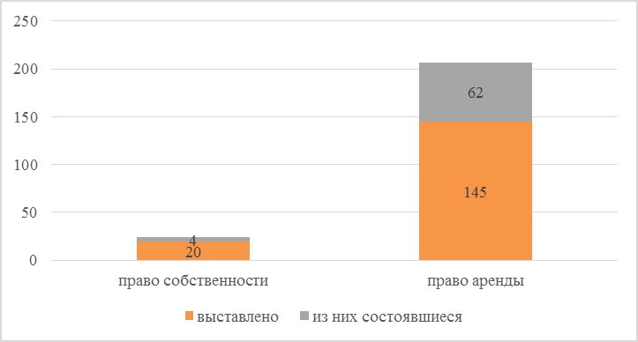
Рисунок 54 – Структура объема выставленных и из них состоявшихся торгов на земельные участки под малоэтажную жилую застройку на первичном рынке за 2020г
Таблица 73 – Результаты аукционов на приобретение права в собственность земельных участков под малоэтажную жилую застройку в районах Хабаровского края за 2020 год
Статус | I кв. 2020г | II кв. 2020г | III кв. 2020г | IV кв. 2020г
Состоявшийся | - | - | 1 | -
Несостоявшийся с единственным участником | 1 | 1 | 1 | -
Несостоявшийся в связи с отсутствием допущенных участников | 5 | 1 | 3 | 1
Объявлен | - | 3 | - | 3
Итого | 6 | 5 | 5 | 4
Таблица 74 – Результаты аукционов на приобретение права заключения договоров аренды земельных участков под малоэтажную жилую застройку в районах Хабаровского края за 2020 год
Статус | I кв. 2020г | II кв. 2020г | III кв. 2020г | IV кв. 2020г
Состоявшийся | 1 | 2 | 2 | 3
Несостоявшийся с единственным участником | 17 | 7 | 18 | 12
Несостоявшийся в связи с отсутствием допущенных участников | 10 | 3 | 12 | 13
Объявлен | 7 | 12 | 14 | 11
Отменен/ аннулирован | 0 | 0 | 1 | 0
Итого | 35 | 24 | 47 | 39
Наибольшее количество выставленных на торги земельных участков под малоэтажную жилую застройку приходится на участки, расположенные во 2 ценовой зоне.
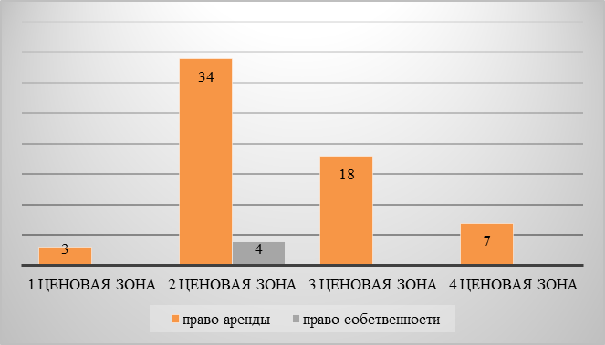
Рисунок 55 – Структура объема выставленных торгов на земельные участки под малоэтажную жилую застройку по ценовым зонам за 2020г
Как указывалось, выше, из 20 выставленных на торги на приобретение права в собственность земельных участков, сделки состоялись по 4 участкам. Из них:
- 3 участка - несостоявшиеся с единственным участником, договора заключены по начальной цене лотов, диапазон цен сделок составил от 174,88 до 428,99 руб./ кв. м.
- 1 участок – состоявшийся, повышение от начальной цены составило 3%. Данный участок расположен во 2 ценовой зоне, по адресу: Хабаровский р-н, с. Сосновка, кадастровый номер 27:17:0601401:1816, площадью 486 кв.м, разрешенное использование личное подсобное хозяйство. Начальная цена составляла 428,99 руб./ кв. м, цена сделки составила 441,75 руб./ кв. м. (см. Таблица 75).
Данные по результатам торгов на приобретение права в собственность земельных участков под малоэтажную жилую застройку в г. Хабаровске за 2020 год приведены в приложении: (Приложение 1. Исходные данные\Приложение 1.2 Результаты сбора инф.о рынке ОН).
Таблица 75 – Результаты состоявшихся аукционов на приобретение права в собственность земельных участков под малоэтажную жилую застройку в районах Хабаровского края за 2020 год
Квартал | Форма проведения торгов | Дата публикации | Дата проведения аукциона/ торга | Кадастровый номер | Площадь, кв.м. | Начальная цена, руб. | Начальная цена, руб./кв. м | Результаты проведения торгов | Цена сделки, руб. | Цена сделки, руб./кв.м | Изменения в ходе торгов | Ценовая зона
4 | Открытый аукцион | 08.07.2020 | 12.08.2020 | 27:17:0601401:1816  Хабаровский р-н, с. Сосновка | 486 | 208 489,14 | 428,99 | Состоявшийся | 214 689,14 | 441,75 | 3% | 2
Из 145 выставленных на торги на заключение договора аренды земельных участков, сделки состоялись по 62 участкам. Из них:
- 54 участка - несостоявшиеся с единственным участником, договора аренды заключены по начальной цене лотов, диапазон цен сделок составил от 0,03 до 6,07 руб./ кв. м/ мес.
- 8 участков – состоявшиеся, повышение от начальной цены составило до 6,5 раз. Диапазон цен сделок составил от 0,78 до 38,47 руб./ кв. м/ мес. Необходимо отметить, что в течении анализируемого периода из состоявшихся аукционов с повышением цены, большая часть (6 земельных участков), предложены в Хабаровском районе, с диапазоном от 5,38 до 38,47 руб./ кв. м/ мес.
По одному состоявшемуся аукциону с повышением цены в Нанайском и Комсомольском районах, с диапазоном от 0,78 до 2,48 руб./ кв. м/ мес.
Результаты состоявшихся аукционов на приобретение права заключения договоров аренды земельных участков под малоэтажную жилую застройку в районах Хабаровского края за 2020 год приведены в Таблица 76.
Данные по результатам торгов на приобретение права в собственность земельных участков под малоэтажную жилую застройку в г. Хабаровске за 2020 год приведены в приложении: (Приложение 1. Исходные данные\Приложение 1.2 Результаты сбора инф.о рынке ОН).
Таблица 76 – Результаты состоявшихся аукционов на приобретение права заключения договоров аренды земельных участков под малоэтажную жилую застройку в районах Хабаровского края за 2020 год
Квартал | Форма проведения торгов | Дата публикации | Дата проведения аукциона/ публичного торга | Кадастровый номер | Местоположение | Площадь, кв.м. | Начальная цена, руб. | Начальная цена, руб./ кв. м/ мес. | Цена сделки, руб. | Цена сделки, руб./ кв.м/ мес. | Изменения в ходе торгов | Ценовая зона
I кв. 2020г | Открытый аукцион | 30.01.2020 | 13.03.2020 | 27:09:0000105:1695 | Нанайский район, с. Троицкое | 986 | 2 791,17 | 0,24 | 9 239,15 | 0,78 | 2,3 раз | 2
II кв. 2020г | Открытый аукцион | 11.03.2020 | 20.04.2020 | 27:07:0050101:1007. | Комсомольский р-н, Верхняя Эконь | 1 572 | 5,40 | 0,45 | 29,73 | 2,48 | 4,5 раз | 3
II кв. 2020г | Открытый аукцион | 16.04.2020 | 22.05.2020 | 27:17:0300202:736 | Хабаровский р-н, с. Виноградовка | 1 102 | 47,05 | 3,92 | 178,31 | 14,86 | 2,8 раз | 2
III кв. 2020г | Открытый аукцион | 25.06.2020 | 29.07.2020 | 27:17:0302201:124 | Хабаровский р-н, с. Ракитное | 1 200 | 61,72 | 5,14 | 461,68 | 38,47 | 6,5 раз | 2
III кв. 2020г | Открытый аукцион | 20.08.2020 | 25.09.2020 | 27:17:0302201:605 | Хабаровский р-н, с. Ракитное | 1 237 | 61,72 | 5,14 | 309,84 | 25,82 | 4 раза | 2
IV кв.  2020г. | Открытый аукцион | 25.09.2020 | 30.10.2020 | 27:17:0625001:6916 | Хабаровский район, с. Сосновка | 1 350 | 62,66 | 5,22 | 64,51 | 5,38 | 3% | 2
IV кв.  2020г | Открытый аукцион | 27.10.2020 | 04.12.2020 | 27:17:0302203:432 | Хабаровский р-н, с. Ракитное | 1 200 | 61,72 | 5,14 | 23 022,33 | 19,19 | 2.8 раз | 2
IV кв.  2020г | Открытый аукцион | 13.10.2020 | 20.11.2020 | 27:17:0301706:377 | Хабаровский р-н, с. Матвеевка | 1 503 | 52,87 | 4,41 | 155,14 | 16,70 | 2.7 раз | 1
Вторичный рынок земельных участков
В период с января по декабрь 2020 года собрана информация по 1 841 земельным участкам, выставленным на продажу в районах Хабаровского края под малоэтажную жилую застройку. В итоговую выборку включались объекты, по которым удалось сформировать достаточный и достоверный для идентификации и анализа перечень характеристик.
Таблица 77 – Объём предложений земельных участков под малоэтажную жилую застройку в районах Хабаровского края, в 2019-2020г.
Наименование | 1 кв. 2019г | 2 кв. 2019г | 3 кв. 2019г | 4 кв. 2019г | 1 кв. 2020г | 2 кв. 2020г | 3 кв. 2020г | 4 кв. 2020г
Количество, шт. | 571 | 667 | 519 | 355 | 467 | 417 | 463 | 492
Изменение, % | - | 16,8% | -22,2% | -31,6% | 31,5% | -10,7% | 11,0% | 6,3%

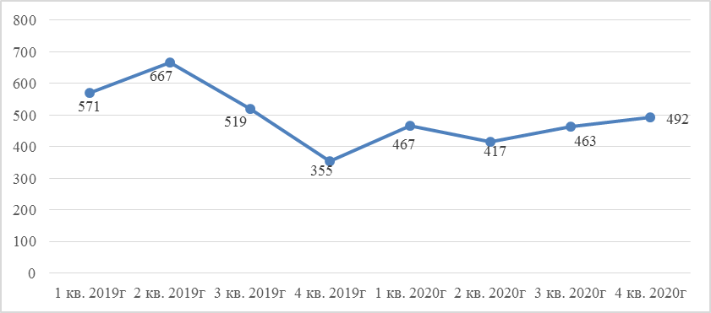
Рисунок 56 – Динамика объема предложений земельных участков под малоэтажную жилую застройку в районах Хабаровского края, шт.
Количество земельных участков в 2020 году под индивидуальную жилую застройку, предлагаемых к продаже по сравнению с 2019 годом, сократилось на 12,8%. Количество предложений за 2019-2020гг колеблется в диапазоне от 417 до 667 в квартал.
Таблица 78 – Динамика цены предложения земельных участков под индивидуальную жилую застройку в районах Хабаровского края за 2020 г.
Значение | Средневзвешенная (по местоположению) удельная цена предложений, руб./кв.м.
 | 1кв. 2020г | 2кв. 2020г | 3кв. 2020г | 4кв. 2020г
Среднее значение | 219 | 250 | 266 | 253
Изменение, % |  | 14,51% | 6,19% | -4,78%

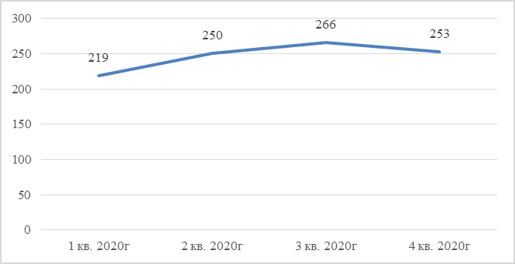
Рисунок 57 – Динамика средней цены предложений земельных участков под малоэтажную жилую застройку в районах Хабаровского края за 2020 г.
За анализируемый период с января по декабрь 2020 года на рынке земельных участков под малоэтажную жилую застройку в районах Хабаровского края, наблюдается достаточно стабильная ситуация, не выявлено резких перепадов цен. Колебания средней цены находятся в диапазоне цен от 219 до 266 руб./кв.м., колебания цен обусловлены как структурой предложений на рынке, так и экономическим фоном.
Распределение рынка районов Хабаровского края в зависимости от административно-территориального деления представлено на рисунке ниже.
Основная часть от общего объема предложений приходится на Хабаровский район (91,1%), в остальных районах объем предложений ограничен.
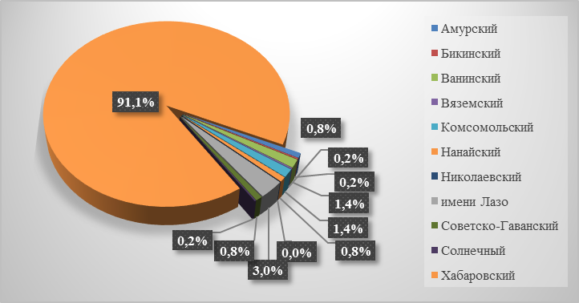
Рисунок 58 – Структура объема предложений земельных участков под малоэтажную жилую застройку в районах Хабаровского края в 2020 году
Таблица 79 – Динамика объема предложений земельных участков под малоэтажную жилую застройку в районах Хабаровского края в зависимости от административно-территориального деления, в 2020 г.
Наименование МР | Объем предложений, шт.
 | 1 кв. 2020 г | 2 кв. 2020 г | 3 кв. 2020 г | 4 кв. 2020 г | 2020 г
Амурский | - | 5 | 5 | 4 | 14
Бикинский | - | - | 1 | 1 | 2
Ванинский | 1 | 2 | 8 | 7 | 18
Вяземский | - | - | - | 1 | 1
Комсомольский | 2 | 8 | 7 | 7 | 24
Нанайский | 1 | 5 | 5 | 4 | 15
Николаевский | - | - | 2 | - | 2
Имени Лазо | 5 | 5 | 15 | 15 | 40
Советско-Гаванский | - | 1 | 1 | 4 | 6
Солнечный | - | 2 | 1 | 1 | 4
Хабаровский | 458 | 389 | 418 | 448 | 1713
Рынок земельных участков под малоэтажную жилую застройку районов Хабаровского края неоднороден по составу рыночной информации и структуре объектов. Недостаточность исходных данных является отличительной особенностью земельного рынка Хабаровского края.
Недостаточное количество предложений и значительный разброс цен на рынке, отражают общие ценовые тенденции, а полученные в таблице ниже средние цены, носят скорее справочный характер.
Таблица 80 – Средние цены предложений под малоэтажную жилую застройку в районах Хабаровского края с разбивкой по муниципальным районам/городским округам/рабочим поселкам, руб./кв.м
Наименование МР/ГО/РП | Средняя цена предложений, руб/кв.м
 | 1 квартал 2020 г | 2 квартал 2020 г | 3 квартал 2020 г | 4 квартал 2020 г
Хабаровский | 229 | 241 | 286 | 249
г. Амурск | - | 210* | 210* | 323*
Амурский | - | - | - | -
г. Бикин | - | - | 186* | 186*
г. Николаевск-на Амуре | - | - | 500* | -
р.п. Ванино | - | 1167* | 950* | 794*
Ванинский | 67* | - | 567* | 65*
Вяземский | - | - | - | 792*
Комсомольский | 115* | 115* | 125* | 145*
Нанайский | 250* | 351* | 348* | 349*
р.п. Переяславка | 75* | 370* | 316* | 350*
имени Лазо | 71* | 97* | 118* | 107*
г. Советская Гавань | - | 302* | 83* | 278*
Советско-Гаванский | - | - | - | 156*
п. Солнечный | - | 233* | - | -
Солнечный | - | 333* | 333* | 333*
*Полученные в результате проведенного анализа рынка средние цены являются ориентировочными в силу низкого уровня развития земельного рынка районов Хабаровского края, относительно небольшого количества данных и существенного разброса цен.
Анализ предложений показывает, что наибольшая активность рынка малоэтажной жилой застройки активно развивается только в Хабаровском районе, вблизи краевого центра, образовываются коттеджные поселки, как элитные, так и эконом класса. Средневзвешенное значение по Хабаровскому району за анализируемый период составляет 251 руб./кв.м. с диапазоном от 110 до 472 руб./кв.м.
Согласно представленной выше Таблица 79, можно сделать вывод, что по объемам предложений продаж, рынок земельных участков под малоэтажную жилую застройку районов Хабаровского края депрессивный, за исключением района имени Лазо, Амурского и Ванинского района, где основную часть предложений составляют предложения в г. Ванино и г. Амурск, а районе имени Лазо, основную часть предложений составляет р.п Переяславка.
Учитывая сложные географические и социально – экономические условия районов края, в большинстве районов предложения по продаже единичны. Отсутствуют предложения в Аяно-Майском, Охотском, имени Полины Осипенко, Ульчском, Верхнебуреинском и Тугуро-Чумиканском районах.
В связи с недостаточным количеством предложений районов Хабаровского края в зависимости от административно-территориального деления, дальнейший анализ проведен на основе ценового зонирования, где прослеживается зависимость цены предложения от ценовой зоны.
Каждая ценовая зона характеризовалась основными показателями ценообразующих факторов, таких как: численность населенного пункта, специализация населенного пункта, транспортная инфраструктура, удаленность от регионального центра, наличие / отсутствие коттеджных кварталов, современной застройки.
Наибольшее количество предложений на рынке недвижимости индивидуальной застройки на территории Хабаровского края во 2 ценовой зоне (63,8%). Данное направление становится все более привлекательным по мере улучшения инженерной инфраструктуры, расположенной на сельских территориях, под жилищную застройку. Помимо этого, вдоль транспортных магистралей на продажу предлагаются участки земли с правом фактического использования под строительство индивидуального жилого дома, но с разрешением на перевод данных земельных участков для размещения на них коммерческих объектов: офисных и торговых зданий. Что значительно увеличивает их стоимость. Наименьшее количество предложений в 4 ценовой зоне всего 2% от общего объема предложений.
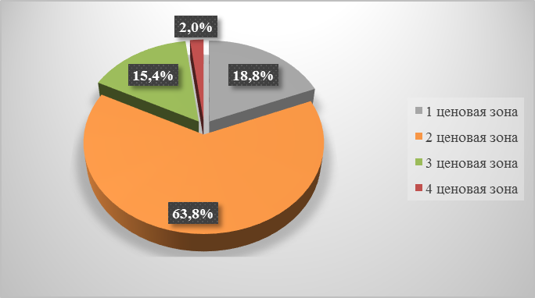
Рисунок 59 – Структура объема предложений земельных участков под малоэтажную жилую застройку в зависимости от местоположения за 2020г
Таблица 81 – Объем предложений под малоэтажную жилую застройку в зависимости от местоположения в районах Хабаровского края
Ценовая зона | Объем предложений, шт.
 | 1 кв. 2020 г | 2 кв. 2020 г | 3 кв. 2020 г | 4 кв. 2020 г | 2020 г
1 ценовая зона | 89 | 90 | 84 | 82 | 345
2 ценовая зона | 303 | 255 | 300 | 316 | 1174
3 ценовая зона | 68 | 67 | 67 | 81 | 283
4 ценовая зона | 7 | 5 | 12 | 13 | 37
Анализируя рынок индивидуальной жилой застройки в районах Хабаровского края, выявлено, что средняя цена предложения в ценовых зонах значительно различается. Существенный размах значений верхней и нижней границ обусловлен локацией участка.
Таблица 82 – Цены предложений на рынке земельных участков под малоэтажную жилую застройку в зависимости от местоположения, руб./кв.м
Ценовые зоны | Значение | Средняя цена предложений, руб/кв.м
 |  | 1 квартал 2020 г | 2 квартал 2020 г | 3 квартал 2020 г | 4 квартал 2020 г | Итого 2020г
1 ценовая зона | Минимальное | 139 | 144 | 199 | 181 | -
 | Максимальное | 373 | 510 | 676 | 631 | -
 | Среднее | 240 | 325 | 420 | 374 | 340
2 ценовая зона | Минимальное | 117 | 120 | 107 | 116 | -
 | Максимальное | 353 | 443 | 396 | 398 | -
 | Среднее | 233 | 248 | 240 | 236 | 239
3 ценовая зона | Минимальное | 80 | 90 | 110 | 140 | -
 | Максимальное | 189 | 250 | 275 | 286 | -
 | Среднее | 142 | 166 | 192 | 219 | 180
4 ценовая зона | Минимальное | 65 | 53* | 150* | 67 | -
 | Максимальное | 125 | 271* | 348* | 263 | -
 | Среднее | 76 | 166* | 250* | 125 | 101
Средневзвешенное значение |  | 219 | 250 | 266 | 253 | -
Наибольшее количество предложений на рынке недвижимости индивидуальной застройки на территории Хабаровского края выявлено во 2 ценовой зоне, средняя цена предложения 239 руб/кв.м с диапазоном от 107 до 443 руб/кв.м. Данная зона выгодно отличается местоположением, небольшой удаленностью от регионального центра от 50 до 150 км (от 15 км до 30 км – для Хабаровского района).
Наибольшая стоимость в 1 ценовой зоне. Это вызвано более высоким социально-экономическим развитием территории. По мере удаления от административного центра соответственно снижаются и показатели средневзвешенной цены предложений. Средневзвешенная цена в данной зоне составила 340 руб/кв.м, с диапазоном от 139 до 676 руб/кв.м.
В 3 ценовой зоне также достаточно предложений, средневзвешенная цена составила 180 руб/кв.м, с диапазоном от 80 до 286 руб/кв.м.
В 4 ценовой зоне предлагается наименьшее количество предложений с минимальной средневзвешенной ценой 101 руб/кв.м, диапазон от 53 до 348 руб/кв.м. Очевидно, это объясняется удаленностью и не развитостью территорий.
Таким образом, прослеживается четкая зависимость цены на рынке продажи земельных участков под ИЖС от местоположения: самая высокая цена у объектов, расположенных в ценовой зоне 1, минимальная – в ценовой зоне 4.
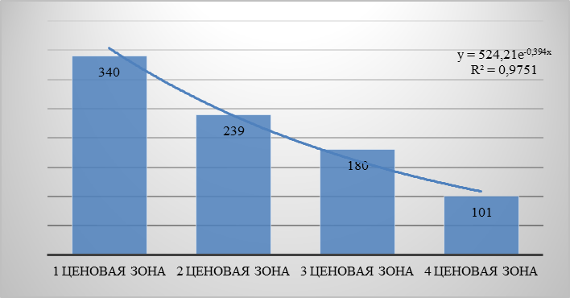
Рисунок 60 – Зависимость цен предложений земельных участков под малоэтажную жилую застройку от местоположения в 2020 г. в районах Хабаровского края
Площадь является одним из основных факторов не только для идентификации земельного участка, но и при его ценообразовании. Однако как указывалось выше имеет обратную зависимость: с увеличением площади земельного участка удельная цена снижается.
Основную долю (51,2%) земельных участков под малоэтажную жилую застройку составляют участки с диапазоном площадей от 1 200 до 3 000 кв.м., данный диапазон считается наиболее привлекательным для загородного строительства. Менее всего распространены земельные участки площадью до 800 кв.м., которые составляют 3,5% от общего объема предложений.
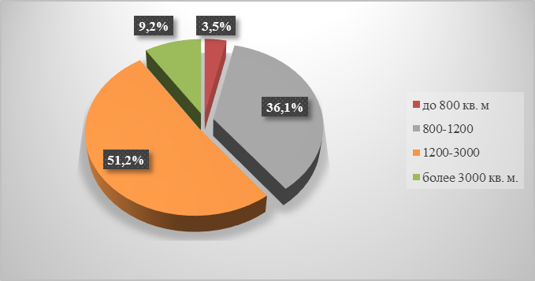
Рисунок 61 – Структура объема предложений земельных участков под малоэтажную жилую застройку в зависимости от площади в 2020 г. в районах Хабаровского края
Диапазон площади анализируемой выборки в 2020 году под малоэтажную жилую застройку составляет от 3 сот до 55,5 сот. Участки от 22,6 до 50 га – это участки, предназначенные для комплексного освоения земель в целях жилищного строительства. Такие участки имеют минимальную стоимость за 1 кв.м. К тому же, они требуют значительных дополнительных вложений для ведения дальнейшего бизнеса по продаже единичных участков – размежевание, обустройство дороги (как к жилищному поселку, так и внутри территории), проведение коммуникаций, потому что, как правило, данные земельные участки расположены на окраине населенных пунктов.
Размер земельного участка является существенным фактором, определяющим его стоимость, то есть, при прочих равных условиях, цена единицы площади больших по площади объектов, ниже, чем меньших. То есть участки, имеющие оптимальные площади, продаются по цене, превышающей цены больших объектов.
Удельная стоимость земельных участков площадью до 800 кв.м традиционно выше остальных диапазонов, тогда как удельная стоимость земельных участков с площадями более 3000 кв.м. – имеет минимальную стоимость. Преобладающее количество участков площадью до 800 кв.м. расположены в 1 и 2 ценовых зонах, с подведенными коммуникациями, поэтому стоимость их существенно выше.
Средняя площадь земельного участка под малоэтажную жилую застройку за 2020 год, составила 1 100 кв.м., участки данной площади наиболее часто предлагалась к продаже в загородном строительстве.
Зависимость стоимости 1 кв. м участков от площади за анализируемый период, рассмотрим на выборке участков самой развитой 2 ценовой зоны. Диапазон площади участков во 2 ценовой зоне составил от 300 кв. м до 70 000 кв. м.
Таблица 83 – Интервал стоимости земельных участков под малоэтажную жилую застройку в зависимости от площади
Диапазон площади | до 800 кв. м | 800-1200 кв. м | 1200-3000 кв.м | более 3000 кв.м
Количество предложений, шт. | 55 | 476 | 511 | 93
Средневзвешенное значение стоимости 1 кв. м, руб. | 596 | 309 | 276 | 135
Таким образом, прослеживается четкая зависимость средневзвешенной цены на рынке продажи земельных участков под малоэтажную жилую застройку от площади, с увеличением площади земельного участка цена снижается.
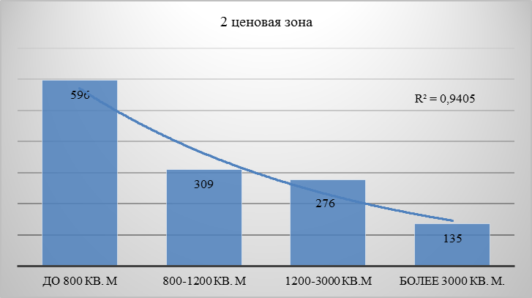
Рисунок 62 – Зависимость цен предложений земельных участков под малоэтажную жилую застройку от площади в 2020 г. в районах Хабаровского края
Инженерные коммуникации, как ценообразующий фактор для земельных участков, представляют собой центральные внешние сети ресурсоснабжающих организаций: электроснабжение, водоснабжение, водоотведение, теплоснабжение, газоснабжение, требующие самостоятельного учета при сравнении объектов. Стоимость земельного участка зависит от того, какие коммуникации необходимо провести для данного земельного участка и откуда их придется прокладывать.
Однако информация о подключении инженерных коммуникациях к тому или иному участку является закрытой, а в открытых источниках, в частности в объявлениях о продаже на Интернет-ресурсах продавцы зачастую дают крайне противоречивую и недостоверную информацию относительно коммуникаций, позиционируя участки, которые имеют лишь технические условия на подключение коммуникаций как инженерно обеспеченные.
В условиях депрессивного рынка районов Хабаровского края определить зависимость стоимости земельного участка от наличия подведенных коммуникаций не предоставляется возможным. Однако в качестве справочной информации на основании базы данных бюджетного учреждения по ресурсоснабжающим организациям, удалось проанализировать несколько земельных участков характеризующихся как наличием, так и отсутствием коммуникаций.
Таблица 84 – Динамика средней стоимости земельных участков под малоэтажную жилую застройку в зависимости от наличия/отсутствия коммуникаций, руб./кв.м.
Коммуникации/квартал | 1 кв. 2020г | 2 кв. 2020г | 3 кв. 2020г | 4 кв. 2020г | 2020г
С коммуникациями | 246 | 235 | 294 | 229 | 251
Без коммуникаций | 201 | 225 | 253 | 83 | 191
Основном спросом пользуются участки с подведенными коммуникациями, средневзвешенная стоимость которых выше примерно на 20-25%, от земельных участков без коммуникаций. На основании проведенного анализа, прослеживается зависимость увеличения стоимости земельного участка с подведенными коммуникациями, в отличии земельных участков без коммуникаций.
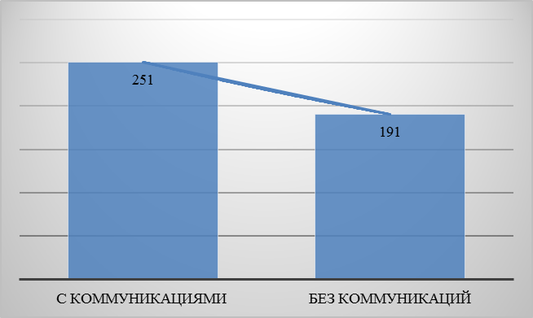
Рисунок 63 – Зависимость цен предложений земельных участков под малоэтажную жилую застройку от наличия/отсутствия подведенных коммуникаций в 2020 г. в районах Хабаровского края
Ключевым фактором, влияющим на стоимость земельных участков, является оформленные права и их состав, порой договоры заключаются на более долгий срок - до 49 лет.
Исследуя земельный рынок в целом или анализируя возможность развития какого-то конкретного земельного участка, следует учитывать вид права на земельный участок. Полноправный собственник земельного участка, равно как любого другого объекта недвижимости, вправе распоряжаться им по своему усмотрению, с учетом рамок законодательства. В свою очередь, в случае аренды определяющими являются все оговоренные условия договорных арендных отношений.
В любом случае аренда во многих случаях является приемлемой альтернативой праву собственности, как по защите прав арендатора, так и по возможностям арендатора в отношении земельного участка. Это своеобразный выход: не покупать земельный участок по рыночной цене, а взять в аренду, построить на нем объект недвижимости и получить по 36 статье ЗК РФ исключительное право на приобретение земельного участка в собственность по государственным расценкам.
Несмотря на некоторые объективные преимущества права аренды, необходимо помнить, что право собственности является наиболее защищенным и поэтому предпочтительным вещным правом. Зачастую основное преимущество права аренды сводится лишь к тому, что оно предоставляет более долгий, но при этом более дешевый путь к получению права собственности на земельный участок через возведение на нем объектов недвижимости.
Таблица 85 – Динамика средней стоимости предложения земельных участков под малоэтажную жилую застройку в зависимости от вида права по кварталам в районах Хабаровского края, руб./кв.м.
Право собственности | 1 квартал 2020 г | 2 квартал 2020 г | 3 квартал 2020 г | 4 квартал 2020 г
Собственность | 240 | 251 | 275 | 233
Аренда | 176 | 180 | 200 | 185
На основании проведенного анализа, прослеживается зависимость увеличения стоимости земельного участка в собственности, в отличии земельных участков, находящихся в аренде. Средневзвешенная стоимость земельных участков в собственности выше примерно на 25%, от земельных участков, находящихся в аренде.
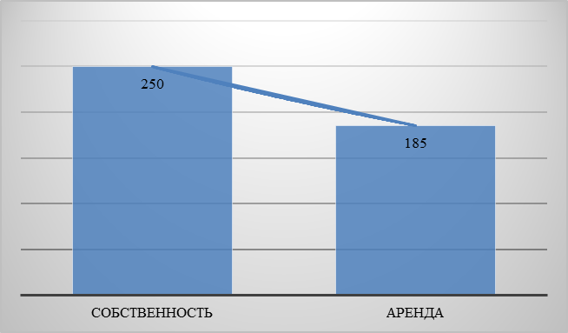
Рисунок 64 – Зависимость цен предложений земельных участков под малоэтажную жилую застройку от вида права в 2020 г. в районах Хабаровского края
Анализ ценообразующих факторов, оказывающих влияние на стоимость объектов недвижимости – земельных участков под индивидуальное жилищное строительство
Факторами, влияющими на стоимость объектов недвижимости, являются факторы местоположения, окружения, социально-экономического развития и инфраструктуры. Сочетание указанных факторов определяет кадастровую стоимость любого объекта недвижимости.
Общий анализ рынка земельных участков под малоэтажную жилую застройку в районах Хабаровского края показывает, что стоимость земельного участка зависит от ряда факторов, основными из которых являются:
- Местоположение участка;
- Площадь участка;
- Наличие или отсутствие коммуникаций;
- Вид права.
При рассмотрении основных ценообразующих факторов, необходимо понимать, что, учитывая низкий уровень развития регионального земельного рынка, далеко не все факторы в настоящее время оказывают существенное влияние на цену (результаты анализа ценообразующих факторов, оказывающих влияние на стоимотсь объектов недвижимости приведены в п. 4.1.15, Таблица 179).
Вывод:
Развитие земельного рынка под малоэтажную жилую застройку в Хабаровском крае набирает обороты. Продолжается реализация программы «Комплексное развитие сельских территорий». Постановлением Правительства Хабаровского края от 22.05.2020 №01-6-94 перечень населенных пунктов дополнен сельскими агломерациями: г. Бикин, г. Вяземский, г. Николаевск-на-Амуре, г. Советская Гавань.
Хотя земельный рынок под индивидуальное жилищное строительство в Хабаровском крае динамично расширяется, а льготное ипотечное кредитование активно и динамично растет, тем не менее, большинство банков не готовы кредитовать данный сегмент, и имеют достаточно жесткие условия по госпрограммам. Помимо всего прочего цены поползли вверх. Это та проблема, с которой мы стали сталкиваться. Свои коррективы также внесла пандемия. В 2020 году на снижение объема рынка сказался режим самоизоляции, который пришелся на 2 квартал отчетного периода.
На первичном рынке на аукцион выставлено 165 участков в районах Хабаровского края. Максимальная доля приходится на заключение договоров аренды, из заявленных 145 земельных участков, сделки состоялись по 62 участкам, повышение от начальной цены составило до 6,5 раз. На торги приобретения права в собственность под малоэтажную жилую застройку выставлено 20 земельных участков, из них через аукцион проведено 4 сделки купли-продажи, повышение от начальной цены составило до 3%.
Одним из основополагающих факторов, как на первичном, так и на вторичном рынке оказывающих значительное влияние на стоимость объекта недвижимости, является местоположение земельного участка. Стоимость земельных участков, наиболее приближенных к г. Хабаровску традиционно выше. Лидирующую позицию по предложениям занимает 2 ценовая зона. Преобладающее количество участков, предлагаемых к продаже в течении всего отчетного периода находятся в Хабаровском районе. В остальных районах предложения единичны, либо отсутствуют вовсе.
Анализ влияния ценообразующего фактора «местоположение» выявил прямую зависимость цен земельных участков от местоположения. Наибольшее количество предложений на рынке недвижимости индивидуальной застройки на территории Хабаровского края во 2 ценовой зоне, средняя цена предложения 239 руб/кв.м с диапазоном от 107 до 443 руб/кв.м. Данная зона выгодно отличается местоположением, небольшой удаленностью от регионального центра от 50 до 150 км (от 15 км до 30 км – для Хабаровского района).
Наибольшая стоимость в 1 ценовой зоне. Это вызвано более высоким социально-экономическим развитием территории. По мере удаления от административного центра соответственно снижаются и показатели средней цены предложений. Средняя цена в данной зоне составила 340 руб/кв.м, с диапазоном от 139 до 676 руб/кв.м.
В 3 ценовой зоне также достаточно предложений, средняя цена составила 180 руб/кв.м, с диапазоном от 80 до286 руб/кв.м.
В 4 ценовой зоне предлагается наименьшее количество предложений с минимальной средней ценой 101 руб/кв.м, диапазон от 53 до 348 руб/кв.м. Очевидно, это объясняется удаленностью и не развитостью территорий.
Сохраняется зависимость стоимости от диапазона площади, подтверждая главное правило ценообразования: чем меньше площадь, тем дороже выходит удельная цена. Диапазон площади анализируемой выборки в 2020 году под малоэтажную жилую застройку составляет от 3 сот до 55,5 сот. Средняя площадь земельного участка под малоэтажную жилую застройку за 2020 год, составила 1 100 кв.м. участки данной площади наиболее часто предлагалась к продаже в загородном строительстве.
В условиях депрессивного рынка районов Хабаровского края определить зависимость стоимости земельного участка от наличия подведенных коммуникаций не предоставляется возможным. Однако в качестве справочной информации на основании базы данных бюджетного учреждения по ресурсоснабжающим организациям, удалось проанализировать несколько земельных участков характеризующихся как наличием, так и отсутствием коммуникаций. Основном спросом пользуются участки с подведенными коммуникациями, средневзвешенная стоимость которых выше примерно на 20-25%, от земельных участков без коммуникаций.
Ключевым фактором, влияющим на стоимость земельных участков, является оформленные права и их состав. Средневзвешенная стоимость земельных участков в собственности выше примерно на 25%, от земельных участков, находящихся в аренде.
В целом рынок земельных участков районов Хабаровского края под малоэтажную жилую застройку не активный. Средний срок экспозиции составляет от 6 и более месяцев, однако встречаются земельные участки, которые остаются невостребованными больше года.

Рынок земельных участков под садоводство и огородничество
Основная доля в целом по краю в общем объеме предложений по продаже земельных участков приходится на земельные участки, отнесенные к сегменту «Садоводство и огородничество» – 4 271 участков (47,5%).
В соответствии с Методическими указаниями к сегменту «Садоводство и огородничество» были отнесены земельные участки с видами разрешенного использования (ВРИ):
- Ведение садоводства;
- Ведение дачного хозяйства;
- Ведение огородничества.
На основании проведенного анализа можно сказать, что основная доля земельных участков предложена на вторичном рынке, так же лидером по количеству предложений в целом являются районы края, а именно Хабаровский район. На вторичном рынке из 3 029 участков под садоводство и огородничество в районах Хабаровского края, 2 317 участков расположены в Хабаровском районе. Структура объема первичного и вторичного рынка земельных участков представлена на рисунках ниже:
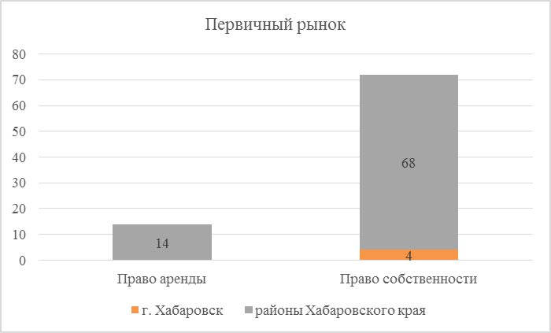
Рисунок 65 – Объем рынка земельных участков под садоводство и огородничество Хабаровского края на первичном рынке за 2020г
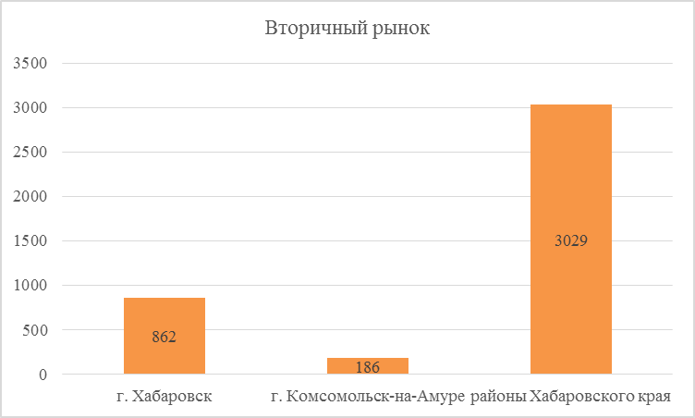
Рисунок 66 – Объем рынка земельных участков под садоводство и огородничество Хабаровского края на вторичном рынке за 2020г
Далее, в ходе исследования рынка земельных участков, в связи с недостаточным количеством рыночных данных под садоводство и огородничество в г. Комсомольск-на-Амуре, провести анализ в разрезе ценообразующих факторов не представляется возможным. В связи с этим, принято решение рассматривать информацию сегмента под садоводство и огородничество в г. Комсомольск-на-Амуре в разделе районов Хабаровского края.
Также проведенный анализ предложений в районах Хабаровского края показывает, что наибольшая активность рынка земельных участков под садоводство и огородничество активно развивается в Хабаровском районе, поэтому бюджетным учреждением принято решение, по Хабаровскому району провести анализ отдельным блоком.
На рынке недвижимости встречаются предложения о продаже, как незастроенных земельных участков, так и о продаже застроенных земельных участках - единых объектах недвижимости (ЕОН). ЕОН представляет собой комплексный объект, состоящий из земельного участка, зданий и сооружений, неразрывно с ним связанных. В случае предложения на рынке единого объекта недвижимости в стоимости предложения учтена стоимость здания / строения и земельного участка, на котором расположено здание / строение. Для того чтобы получить представление отдельно о каждом уровне стоимости, выделяется доля стоимости земельного участка в стоимости единого объекта недвижимости.
Для расчета доли земельного участка была проанализирована информация о продаже единых объектов недвижимости, которые включают в себя земельные участки с категорией - земли сельскохозяйственного назначения, земли населенных пунктов, с видом разрешенного использования для ведения садоводства, на которых расположены садовые дома за 2020г., а так же о продаже незастроенных земельных участков с категорией - земли сельскохозяйственного назначения, земли населенных пунктов, с видом разрешенного использования для ведения садоводства, для индивидуального садоводства, для ведения огороднического хозяйства, для ведения гражданами садоводства и огородничества за 2020г.
Основные ценообразующие факторы земельных участков под садоводство и огородничество
На стоимость земельных участков под садоводство и огородничество влияют:
- разрешенное использование земельного участка;
- местоположение;
- площадь земельного участка;
- транспортная доступность (удаленность от основных магистралей и остановок общественного транспорта);
- качество подъездных путей к земельному участку;
- наличие водоемов и лесного фонда вблизи земельного участка;
- типичное окружение земельного участка,
- рельеф земельного участка; наличие ландшафтного дизайна на земельном участке;
- уровень развития территории (наличие/отсутствие объектов социального обеспечения (торговые комплексы, рынки, школы детские сады и т.п.));
- благоустройство территории;
- наличие водоема, лесного массива поблизости.
- наличие охраны;
- вид права;
- обеспеченность централизованным инженерным оборудованием и другие.
Общий анализ рынка земель под садоводство и огородничество показывает, что стоимость земельного участка зависит от целого ряда факторов, основными из которых являются:
- вид разрешенного использования;
- местоположение участка;
- удаленность от административного центра;
- площадь участка;
- удаленность от остановки общественного транспорта;
- покрытие подъездных дорог;
- наличие водоема, лесного массива поблизости.
- наличие охраны;
- вид права;
- инженерная инфраструктура.
Анализ влияния ценообразующего фактора «вид разрешенного использования» на стоимость земельных участков в рамках анализа рыночных данных рынка земельных участков под садоводство и огородничество не проводился, ввиду того что видом разрешенного использования всех исследуемых участков данного сегмента является дачное использование.
Стоимость земельных участков под садоводство и огородничество зависит от местоположения, т.е. направления СНТ. Для выявления укрупненной динамики в соответствии с градостроительным планированием территории города Хабаровска СНТ были объединены в четыре направления в зависимости от местоположения
Направление | Местоположение
Северо-восточное | район аэропорта и Овощесовхоза, а также в районе ул. Выборгская
Южное | южный промузел
Северное | в районе ост. Полярная и п. Березовка
Восточное | в районе п. Горького
На основе анализа рынка предложений земельных участков по направлениям, с учетом местоположения СНТ и района города северное направление поделено на 2 кластера: р-н ост. Полярная и р-н п. Березовка.
Список садоводческих товариществ, расположенных на территории г. Хабаровска по направлениям приведен в приложении: (Приложение 1. Исходные данные\Приложение 1.2 Результаты сбора и обр. инф-ции необходимой для опред. КС\Приложение 1.2.4 Список СОД).
В рамках анализа садоводческие товарищества, расположенные на территории Хабаровского района, были разделены на следующие направления:
Направление | Местоположение
северное | с. Нагорное, с. Воронеж, с. Федоровка, с. Мичуринское, С. Виноградовка и др.
северо-восточное | с. Матвеевка, с. Заозерное, с. Смирновка, 43 км Сарапульского шоссе и др.
восточное | район с. Галкино, с. Смирновка, п. Черная Речка, с. Тополево, с. Мирное и др.
южное | по Владивостокскому шоссе в районе с. Ильинка, п. Корфовский, район ст. Садовая
западное | с. Новокаменка, район Большого Уссурийского острова и д.р;
юго-западное | с. Корсаково, с.Краснореченское, с. Осиновая речка, с. Бычиха и др.
Подробный список направлений садоводческих товариществ Хабаровского района приведен в приложении: (Приложение 1. Исходные данные\Приложение 1.2 Результаты сбора и обр. инф-ции необходимой для опред. КС\Приложение 1.2.4 Список СОД).
Удельные цены предложения земельных участков под садоводство, огородничество, дачное строительство находятся в обратной зависимости от площади участка: чем больше площадь участка, тем ниже удельная цена.
При анализе степени влияния фактора удаленности СНТ от остановки общественного транспорта, было выявлено, что существенное влияние на стоимость земельного участка оказывает расстояние до остановки, по мере отдаления влияние данного фактора снижается.
На удельные цены предложения, помимо удаленности от остановки общественного транспорта, (особенно для участков, расположенных на значительном удалении), также оказывает влияние такой фактор, как покрытие подъездных дорог. Существенное влияние на стоимость земельного участка оказывает подъездные пути имеющие асфальтированное покрытие, по наличию смешанного покрытия цена участка снижается.
Также существенное влияние на стоимость земельных участков оказывает наличие или отсутствие инженерной инфраструктуры.
По данным бюджетного учреждения только 1% предложений на рынке земельных участков содержат указание на отсутствие электричества, данные предложения составляют нижний ценовой диапазон в своих локациях. Чаще всего продавцы заявляют наличие электричества, полученные ТУ либо возможность подключения электроэнергии.
В большей части предложений (около 56% от общего количества) не указывается информация о наличии или отсутствии водоснабжения. В 3% от общего количества предложений указано, что водоснабжение отсутствует. В остальных случаях продавцы заявляют о наличии водопровода, скважины, колодца, а также возможности подключения за дополнительную плату.
В ходе исследования данные не позволяют сформировать ценовые диапазоны и выявить зависимость влияния данного от уровня обеспеченности инженерными коммуникациями, так как чем выше обеспеченность, тем выше удельная цена предложения.
Все чаще в объявлениях продавцы отмечают наличие охраны в садоводческом товариществе, покупка в ипотеку, возможность прописки. В связи с изменениями в земельном законодательстве, возможность прописки в будущем будет оказывать немаловажное влияние на окончательную стоимость предложения земельного участка.
Также популярными с точки зрения локации остаются объекты у воды, лесопарковых зон или вблизи развитой инфраструктуры. При анализе ценовых показателей рынка земельных участков под садоводство и огородничество не удалось проанализировать данные факторы.

Рынок земельных участков под садоводство и огородничество в г. Хабаровске
Первичный рынок земельных участков
Информация по продаже земельных участков на первичном рынке, находящихся в государственной или муниципальной собственности принята по данным официального сайта РФ для размещения информации о проведении торгов – https://torgi.gov.ru.
Всего за 2020г. на торги приобретения права в собственность под садоводство и огородничество выставлено 4 земельных участка, из них через аукцион проведено 2 сделки купли-продажи права в собственность земельных участков. На торги приобретения права на заключение договоров аренды земельные участки под садоводство и огородничество не выставлялись.
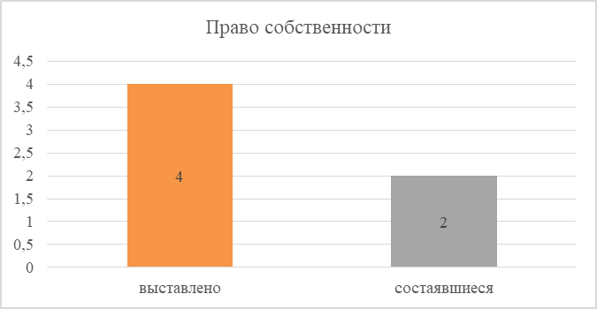
Рисунок 67 – Структура объема выставленных и состоявшихся торгов на приобретение права в собственность земельных участков под садоводство и огородничество г. Хабаровск за 2020г
Таблица 86 – Результаты аукционов на приобретение права в собственность земельных участков под садоводство и огородничество г. Хабаровск за 2020 год
Статус | I кв. 2020г | II кв. 2020г | III кв. 2020г | IV кв. 2020г
Состоявшийся | 1 | 1 | - | -
Объявлен | 1 | - | - | 1
Итого | 2 | 1 | - | 1
Как указывалось, выше, на торги (на приобретение права в собственность) было выставлено 4 земельных участка, сделки состоялись по 2 участкам, с повышением от начальной цены до 2,2 раз (см. Таблица 87).
Данные по результатам торгов на приобретение права в собственность земельных участков под малоэтажную жилую застройку в г. Хабаровске за 2020 год приведены в приложении: (Приложение 1. Исходные данные\Приложение 1.2 Результаты сбора инф.о рынке ОН).
Таблица 87 – Результаты состоявшихся аукционов на приобретение права в собственность земельных участков под садоводство и огородничество г. Хабаровск за 2020 год
Квартал | Форма проведения торгов | Дата публикации | Дата проведения аукциона/ публичного торга | Кадастровый номер | Площадь, кв.м. | Начальная цена, руб. | Начальная цена, руб./кв. м | Цена сделки, руб. | Цена сделки, руб./кв.м | Изменения в ходе торгов
I кв. 2020г | Открытый аукцион | 13.02.2020 | 20.03.2020 | 27:23:0010203:175 | 1 112,00 | 199 036,88 | 178,99 | 505 000,00 | 454,14 | 1,5 раз
II кв. 2020г | Открытый аукцион | 27.02.2020 | 03.04.2020 | 27:23:0010203:176 | 1 069,00 | 191 340,31 | 178,99 | 605 000,00 | 565,95 | 2,2 раз
Вторичный рынок земельных участков
В период с января по декабрь 2020 года собрана информация по 862 земельным участкам, выставленным на продажу в Хабаровске под садоводство и огородничество. В итоговую выборку включались объекты, по которым удалось сформировать достаточный и достоверный для идентификации и анализа перечень характеристик.
Таблица 88 – Объем предложений земельных участков под садоводство и огородничество в г. Хабаровске за 2020г.
Наименование | 1 кв. 2019г | 2 кв. 2019г | 3 кв. 2019г | 4 кв. 2019г | 1 кв. 2020г | 2 кв. 2020г | 3 кв. 2020г | 4 кв. 2020г
Количество, шт. | 291 | 300 | 275 | 240 | 261 | 171 | 231 | 199
Изменение, % |  | 3,1% | -8,3% | -12,7% | 8,8% | -34,5% | 35,1% | -13,9%

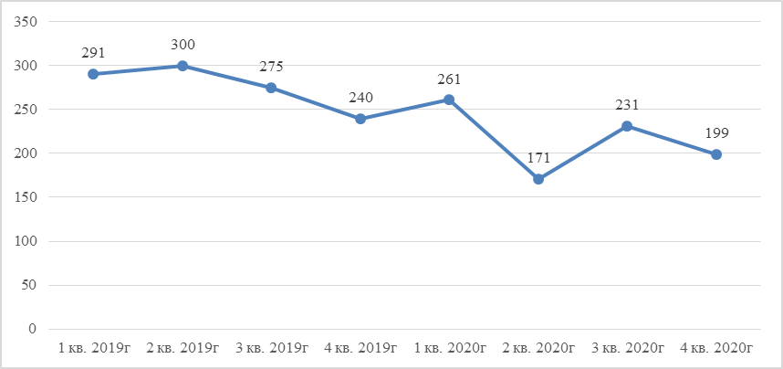
Рисунок 68 – Динамика объема предложений земельных участков под садоводство и огородничество в г. Хабаровск за 2019-2020г.
Количество предложений к продаже земельных участков под садоводство и огородничество в 2019-2020 годах колеблется в диапазоне от 171 до 300 в квартал. Проанализированные данные свидетельствуют о том, что к концу года наблюдается спад объема предложений земельных участков для ведения садоводства, это объясняется зимним периодом и окончанием дачного сезона. По сравнению с 2019г объем предложений снизился на 27%, в большей степени снижение предложений обусловлено как структурой предложений на рынке, так и экономическим фоном.
Таблица 89 – Динамика цены предложения земельных участков под садоводство и огородничество в г. Хабаровске за 2020 г.
Значение | Удельная цена предложений, руб./кв.м.
 | 1кв. 2020г | 2кв. 2020г | 3кв. 2020г | 4кв. 2020г
Среднее значение | 324 | 373 | 356 | 392
Изменение, % |  | 15% | -5% | 10%

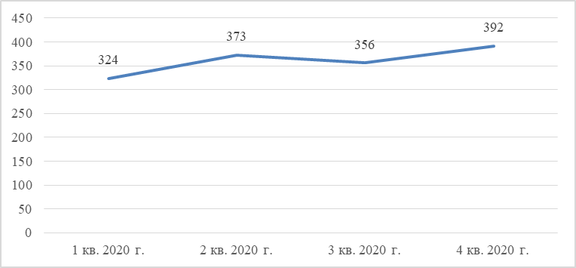
Рисунок 69 – Динамика средней цены предложений земельных участков под садоводство и огородничество по г. Хабаровск за 2020 г.
По итогам 2020 года ценовые изменения на рынке земельных участков под садоводство и огородничество отмечены минимальной динамикой, в течении всего анализируемого периода на рынке существенных изменений не отмечалось.
Коллективное садоводство и огородничество – одно из направлений в создании гражданского сообщества. Ведение гражданами садоводства и огородничества в коллективной форме выражается именно в создании и осуществлении деятельности некоммерческих товариществ.
Массовое садоводческое движение получило развитие 50-60 лет назад. Коллективные объединения (СНТ «Арсеналец», СНТ «Энергомаш», СНТ «Промпроект», СНТ «Железнодорожная больница» и др.) создавались на базе предприятий, учреждений и организаций города, которые обеспечили формирование материальной базы и инфраструктуры садоводческих товариществ.
Часто сильной стороной садового кооператива является его местоположение. «Советские» сады/дачи обычно организовывали на окраинах города. Сегодня многие сады оказались внутри городской черты, и туда можно доехать на рейсовом автобусе или электричке. Обычно на дачном/садовом участке можно поставить только небольшой дом для проживания. Во времена СССР сад/дача были местом для посещений исключительно в тёплое время года. Но сегодня многие строят дома для круглогодичного проживания.
По состоянию на 01.01.2020 на территории города Хабаровска осуществляет деятельность 91 товарищества, из них 62 зарегистрированы в качестве юридических лиц, 83 имеют действующие органы управления. Общая площадь земельного фонда товариществ составляет 1658 га, количество садовых и огородных земельных участков превышает 16 тысяч, из них около 15 тысяч используемых по назначению.
Отсутствие развитой инфраструктуры и благоустройства стало одним из факторов роста количества неиспользуемых участков на территории товариществ. По данным комитетов администрации города Хабаровска по управлению районами, около 900 земельных участков, предоставленных для ведения садоводства, в настоящее время не используются по назначению (в Железнодорожном районе СНТ «Надежда» – 150 участков, СНТ «Надежда-2» – 220 участков, СНТ «Искра» – 40 участков, СНТ «Луч» – 114 участков; в Краснофлотском районе СНТ «Энергостроитель» – 60 участков; в Индустриальном районе СНТ «Ветеран» – 80 участков, СНТ «Дубрава» – 87 участков и др.).
Как указывалось, выше, на рынке недвижимости встречаются предложения о продаже, как незастроенных земельных участков, так и о продаже застроенных земельных участках - единых объектах недвижимости (ЕОН). ЕОН представляет собой комплексный объект, состоящий из земельного участка, зданий и сооружений, неразрывно с ним связанных. В случае предложения на рынке единого объекта недвижимости в стоимости предложения учтена стоимость здания / строения и земельного участка, на котором расположено здание / строение. Для того чтобы получить представление отдельно о каждом уровне стоимости, выделяется доля стоимости земельного участка в стоимости единого объекта недвижимости.
Для расчета доли земельного участка была проанализирована информация о продаже единых объектов недвижимости, которые включают в себя земельные участки с категорией - земли сельскохозяйственного назначения, земли населенных пунктов, с видом разрешенного использования для ведения садоводства, на которых расположены садовые дома за 2020г., а так же о продаже незастроенных земельных участков с категорией - земли сельскохозяйственного назначения, земли населенных пунктов, с видом разрешенного использования для ведения садоводства, для индивидуального садоводства, для ведения огороднического хозяйства, для ведения гражданами садоводства и огородничества за 2020г.
Стоимость земельных участков под садоводство и огородничество зависит от местоположения, т.е. направления СНТ. Для выявления укрупненной динамики в соответствии с градостроительным планированием территории города Хабаровска СНТ были объединены в четыре направления в зависимости от местоположения.
Направление | Местоположение
Северо-восточное | район аэропорта и Овощесовхоза, а также в районе ул. Выборгская
Южное | южный промузел
Северное | в районе ост. Полярная и п. Березовка
Восточное | в районе п. Горького
Список садоводческих товариществ, расположенных на территории г. Хабаровска по направлениям приведен в приложении: (Приложение 1. Исходные данные\Приложение 1.2 Результаты сбора и обр. инф-ции необходимой для опред. КС\Приложение 1.2.4 Список СОД).
Таблица 90 – Структура объема предложений по СНТ по направлениям в г. Хабаровске за 2020 г.
Направление | 1 кв. 2020г. | 2 кв. 2020г. | 3 кв. 2020г. | 4 кв. 2020г. | 2020г
Северо-восточное | 119 | 65 | 96 | 72 | 352
Южное | 9 | 4 | 9 | 7 | 29
Северное | 69 | 52 | 71 | 65 | 257
Восточное | 64 | 50 | 55 | 55 | 224
Всего | 261 | 171 | 231 | 199 | 862

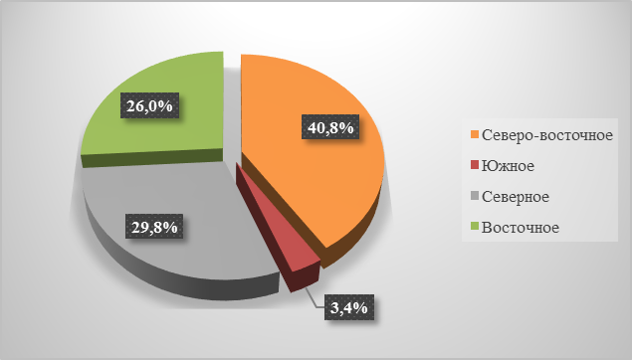
Рисунок 91 – Структура объема предложений по СНТ по направлениям в г. Хабаровске за 2020 г.
Ареал размещения садовых участков охватил практически все направления — от северной части города в Краснофлотском районе, через СНТ на восточных землях Железнодорожного района рядом с аэропортом, поселком имени Горького и до южных окраин города.
Наибольшее количество предложений земельных участков для садоводства и огородничества в г. Хабаровске зафиксировано в северо-восточном направлении (район аэропорта) – 40,8%. Данная тенденция прослеживается в течение всего 2020 года. К северо-восточному направлению относятся садоводческие товарищества, расположенные в районе аэропорта. Небольшое количество предложений в южном направлении обусловлено тем, что в данном направлении расположено всего 3 садовых объединения.
Таблица 92 – Диапазон стоимости участков в СНТ в зависимости от направления за 2020 г. (руб./кв.м.)
Направление |  | 1 кв. 2020г | 2 кв. 2020г | 3 кв. 2020г | 4 кв. 2020г | 2020г
Восточное | Минимальное | 146 | 119 | 119 | 119
 | Максимальное | 527 | 417 | 386 | 525
 | Среднее | 285 | 250 | 262 | 373 | 293
Изменение % |  |  | -12,3% | 4,6% | 30,2%
Северное | Минимальное | 156 | 171 | 125 | 131
 | Максимальное | 555 | 448 | 505 | 379
 | Среднее | 301 | 273 | 266 | 233 | 268
Изменение % |  |  | -9,3% | -2,6% | -12,8%
Северо-восточное | Минимальное | 147 | 210 | 196 | 264
 | Максимальное | 650 | 711 | 667 | 875
 | Среднее | 357 | 442 | 419 | 467 | 421
Изменение % |  |  | 23,9% | -5,3% | 18,4%
Южное* | Минимальное | 250 | 196* | 283 | 283*
 | Максимальное | 508 | 520* | 700 | 3199*
 | Среднее | 322 | 427* | 371 | 526* | 412*
Изменение % |  |  | 32,5% | -13,1% | 41,8%
*Т.к. выборка является нерепрезентативной и состоит из малого количества элементов, значение указано справочно как находящееся в диапазоне стоимости, характерной для рассматриваемого направления.
Северо-восточное направление занимает лидирующую позицию по количеству предложений и пользуется спросом горожанами за счет обеспеченности подъездных путей и удобным расположением СНТ (в районе аэропорта, Овощесовхоза, а также в районе ул. Выборгская). Средневзвешенная цена предложения данного направления выше по сравнению со средней стоимостью других направлений и составляет 421 руб/кв.м, с диапазоном от 147 до 875 руб/кв.м.
Несколько дешевле предлагаются земельные участки в восточном и северном направлении. Средневзвешенная цена предложений в восточном направлении составляет 293 руб/кв.м, с диапазоном от 119 до 527 руб/кв.м. и соответственно в северном направлении средневзвешенная цена предложений составляет 268 руб/кв.м, с диапазоном от 125 до 555 руб/кв.м.
По Южному направлению значения указаны справочно, т.к. выборка является нерепрезентативной и состоит из малого количества элементов.
На основе анализа рынка предложений земельных участков по направлениям, с учетом местоположения СНТ и района города северное направление поделено на 2 кластера: р-н ост. Полярная и р-н п. Березовка.
Таблица 93 – Динамика стоимости участков по кластерам северного направления за 2020 г. (руб./кв.м.)
Направление | 1кв. 2020г | 2кв. 2020г | 3кв. 2020г | 4кв. 2020г | 2020г
Северное
р-н ост. Полярная | 326 | 333 | 336 | 420 | 354
п. Березовка | 229 | 241 | 248 | 226 | 236
Средняя стоимость предложения земельных участков в СНТ г. Хабаровск кластера р-н ост. Полярная в среднем выше на 33%, стоимости предложения кластера р-н п. Березовка. Наиболее высокая стоимость земельных участков сохраняется в кластере р-н ост. Полярная. Исторически сложившиеся садоводческие товарищества в р-не ост. Полярная имеют хорошую транспортную доступность. Развитие коттеджной застройки в данном районе так же делает земельные участки более привлекательными.
На следующем рисунке приведено распределение средних цен по направлениям (с делением северного направления по 2 кластерам).
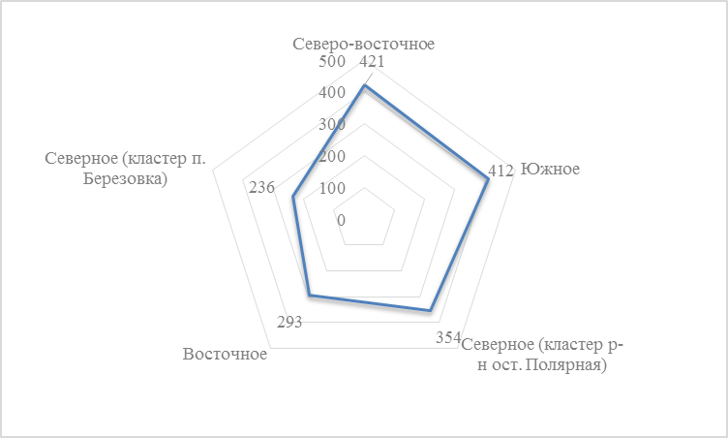
Рисунок 70 – Распределение цен на земельные участки под садоводство и огородничество по направлениям СНТ, руб./кв. м
При анализе цен предложений, выставленных на продажу в г. Хабаровск земельных участков под садоводство и огородничество по направлениям СНТ было выявлено, что наиболее дорогими, согласно графическим данным, являются северо-восточное и северное (р-н ост. Полярная) направления.
Стоимость земельных участков, расположенной в разных районах города, при прочих равных условиях, может отличаться в несколько раз.
Таким образом, прослеживается четкая зависимость цены на рынке продажи земельных участков под садоводство и огородничество по СНТ по направлениям: самая высокая цена у объектов, расположенных в северо-восточном направлении, минимальная – в северном, а именно кластера р-н п. Березовка.
Также одним из наиболее значимых факторов ценообразования для участков под садоводство и огородничество является площадь участков. Однако, имеет обратную зависимость: с увеличением площади земельного участка удельная цена снижается.
Основную долю (62,3%) земельных участков под садоводство и огородничество составляют участки с диапазоном площадей от 600 до 1000 кв.м., менее всего распространены земельные участки площадью более 1500 кв.м. (3,2% от общего объема предложений).
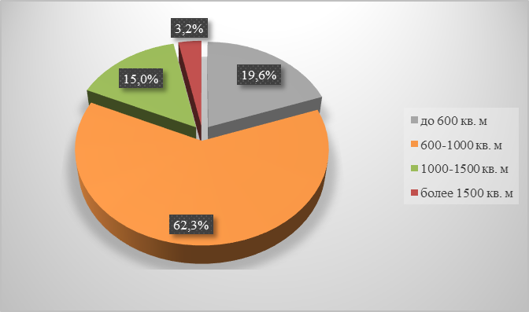
Рисунок 71 – Структура объема предложений земельных участков под садоводство и огородничество в зависимости от площади в 2020 г. в г. Хабаровске
Таблица 94 – Динамика цен предложений земельных участков для ведения садоводства в зависимости от площади в г. Хабаровске в 2020 г.
Диапазон площади | 1кв. 2020г |  | 2кв. 2020г |  | 3кв. 2020г |  | 4кв. 2020г
 | Кол-во участков | Среднее значение, руб/кв.м | Кол-во участков | Среднее значение, руб/кв.м | Кол-во участков | Среднее значение, руб/кв.м | Кол-во участков | Среднее значение, руб/кв.м
до 600 кв. м | 43 | 345 | 73 | 373 | 27 | 435 | 27 | 439
600-1000 кв. м | 177 | 327 | 79 | 359 | 157 | 367 | 128 | 373
1000-1500 кв. м | 37 | 273 | 15 | 313 | 43 | 304 | 35 | 342
более 1500 кв. м* | 7 | 313 | 4 | 216 | 8 | 277 | 9 | 336
*Количество предложений в диапазоне площади более 1500 кв.м. недостаточно для проведения анализа. Данная информация считается нерепрезентативной. Приведенный расчет стоимости земельного участка носит справочный характер.
Минимальная площадь земельных участков по г. Хабаровску под садоводство и огородничество составила 300 кв.м., максимальная площадь выявлена у земельного участка, расположенного в садоводческом товариществе «Антенное» северного направления, однако в объявлении указано, что предлагается 5 объединенных участков.
Из приведенных данных следует, что участки с большей площадью менее ликвидны, чем объекты с меньшей площадью, а значит, стоят дешевле из расчета на 1 кв. м. На землях площадью более 1000 кв.м. предполагается не выращивание овощных культур, а строительство, как правило, загородных домов со всем сопутствующим обустройством.
Таким образом, прослеживается четкая зависимость цены на рынке продажи земельных участков под садоводство и огородничество от площади, с увеличением площади земельного участка цена снижается.
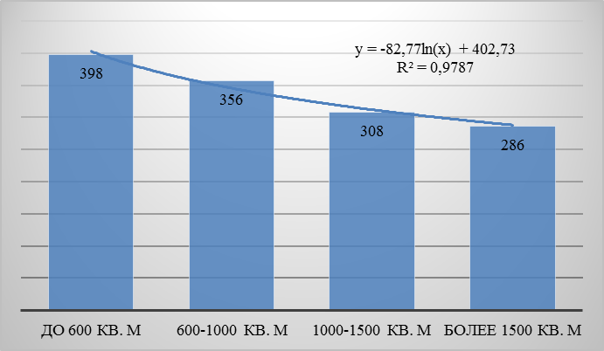
Рисунок 72 – Зависимость цен предложений земельных участков под садоводство и огородничество от площади в 2020г. в г. Хабаровске.
Немаловажное значение имеет удаленность СНТ от остановки общественного транспорта.
Таблица 95 – Динамика цен предложений участков СНТ в зависимости от удаленности от остановки общественного транспорта в 2020 г. в г. Хабаровске (руб./кв.м.)
Расстояние до остановки общественного транспорта | 1кв. 2020г | 2кв. 2020г | 3кв. 2020г | 4кв. 2020г | 2020г
до 500 м | 424 | 375 | 356 | 389 | 386
500 м и более | 319 | 336 | 286 | 382 | 331
Разница значений стоимости земельных участков СНТ в зависимости от удаленности от остановки общественного транспорта в среднем составила 14% (диапазон от 2 до 25%). На основании проведенного анализа, прослеживается зависимость увеличения стоимости земельного участка расположенных в непосредственной близости от остановки общественного транспорта.
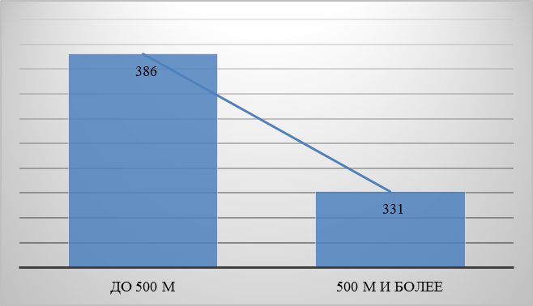
Рисунок 73 – Зависимость цен предложений земельных участков под садоводство и огородничество от удаленности остановки общественного транспорта в 2020 г. в г. Хабаровске
Также немаловажным фактором, оказывающим влияние на стоимость предложения участков для ведения садоводства, оказывает покрытие подъездных дорог.
Таблица 96 – Динамика цен предложений участков для ведения садоводства в зависимости от покрытия подъездной дороги, 2020 г. в г. Хабаровске (руб./кв.м.)
Вид покрытия/Квартал | 1кв. 2020г | 2кв. 2020г | 3кв. 2020г | 4кв. 2020г | 2020г
Асфальт | 357 | 426 | 363 | 533 | 420
Асфальт/грунт | 322 | 250 | 333 | 336 | 310
Разница значений стоимости земельных участков СНТ в зависимости от покрытия подъездных дорог в среднем составила 24% (диапазон от 8 до 41%). На основании проведенного анализа, прослеживается зависимость увеличения стоимости земельного участка с подъездными путями имеющие асфальтированное покрытие, в отличии от смешанного покрытия.
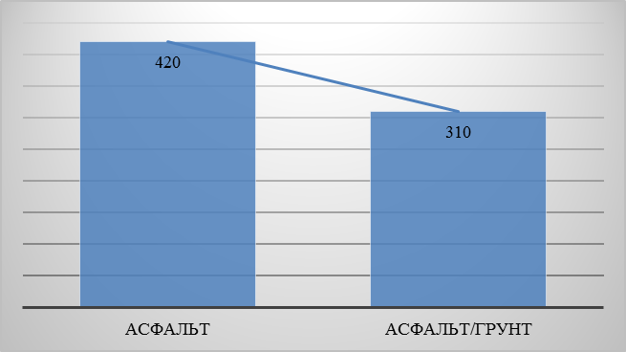
Рисунок 74 – Зависимость цен предложений земельных участков под садоводство и огородничество от покрытия подъездных дорог в 2020 г. в г. Хабаровске
Анализ ценообразующих факторов, оказывающих влияние на стоимость объектов недвижимости – земельных участков под садоводство и огородничество
Факторами, влияющими на стоимость объектов недвижимости, являются факторы местоположения, окружения, социально-экономического развития и инфраструктуры. Сочетание указанных факторов определяет кадастровую стоимость любого объекта недвижимости.
Общий анализ рынка земельных участков под садоводство и огородничество в г. Хабаровске показывает, что стоимость земельного участка зависит от ряда факторов, основными из которых являются:
- Местоположение участка;
- Площадь участка;
- Удаленность от остановки общественного транспорта;
- Покрытие подъездных дорог;
- Инженерная инфраструктура (электричество).
Существенное влияние на стоимость земельных участков оказывает наличие или отсутствие электричесвта в СНТ. В базе данных бюджетного учреждения имеется информация о наличии электроснабжения во всех СНТ г. Хабаровска, за исключением СНТ «Дубки», т.к. за анализируемый период в данном СНТ предложения отсутствуют, анализ на наличие/отсутствие коммуникаций не проводился.
При рассмотрении основных ценообразующих факторов, необходимо понимать, что, учитывая низкий уровень развития регионального земельного рынка, далеко не все факторы в настоящее время оказывают существенное влияние на цену (результаты анализа ценообразующих факторов, оказывающих влияние на стоимотсь объектов недвижимости приведены в п. 4.1.15, Таблица 179).
Вывод:
Спрос на земельные участки аккумулируется в уже давно сформировавшихся товариществах, привычных покупателю направлениях. Традиционно популярными остаются северо-восточное и северное (р-н ост. Полярная) направления. Также покупателей больше интересуют участки с расстоянием до остановки общественного транспорта не более 500 м. Предложения в старых садоводствах и расположенных в значительной удаленности от места проживания потребителя устраивают все реже, а спрос постепенно смещается в сторону объектов, обеспечивающих уровень комфорта в отношении как инженерного обеспечения, так и наличия вблизи развитой инфраструктуры.
Всего за 2020г. на первичном рынке на торги приобретения права в собственность под садоводство и огородничество выставлено 4 земельных участка, из них через аукцион проведено 2 сделки купли-продажи права в собственность. На торги приобретения права на заключение договоров аренды земельные участки под садоводство и огородничество в г. Хабаровске не выставлялись.
На вторичном рынке по сравнению с 2019г объем предложений снизился на 27%, в большей степени снижение предложений обусловлено как структурой предложений на рынке, так и экономическим фоном. По итогам 2020 года ценовые изменения на рынке земельных участков под садоводство и огородничество отмечены минимальной динамикой, в течении всего анализируемого периода на рынке существенных изменений не отмечалось.
На основе анализа рынка предложений земельных участков для садоводства и огородничества наблюдается зависимость стоимости объекта от направления, в котором он расположен. Северо-восточное направление занимает лидирующую позицию по количеству предложений и пользуется спросом горожанами за счет обеспеченности подъездных путей и удобным расположением. Средневзвешенная цена предложения данного направления выше по сравнению со средней стоимостью других направлений и составляет 421 руб/кв.м, с диапазоном от 147 до 875 руб/кв.м.
Несколько дешевле предлагаются земельные участки в восточном и северном направлении. Средневзвешенная цена предложений в восточном направлении составляет 293 руб/кв.м, с диапазоном от 119 до 527 руб/кв.м. и соответственно в северном направлении средневзвешенная цена предложений составляет 268 руб/кв.м, с диапазоном от 125 до 555 руб/кв.м. Стоимость земельных участков, расположенной в разных направлениях города, при прочих равных условиях, может отличаться в несколько раз.
Удельные цены предложения земельных участков под садоводство и огородничество находятся в обратной зависимости от площади участка: чем больше площадь участка, тем ниже удельная цена.
Больше покупателей интересуют участки с расстоянием до остановки общественного транспорта не более 500 м и асфальтированными подъездными путями.
Таким образом, наибольшую ценность представляют земельные участки, расположенные в северо-восточном и северном (р-н ост. Полярная) направлении, площадью от 600 до 1000 кв.м, расстоянием до остановки общественного транспорта не более 500 м, с хорошей транспортной доступностью, экологией и, разумеется с подключенным электричеством.
Рынок земельных участков для садоводства и огородничества в г. Хабаровске характеризуется как неактивный. Средний срок экспозиции составляет 6 месяцев, однако существенная часть земельных участков имеют срок экспозиции более года, встречаются земельные участки, которые остаются невостребованными в течении двух лет.

Рынок земельных участков под садоводство и огородничество в г. Комсомольск-на-Амуре
В связи с недостаточным количеством рыночных данных под садоводство и огородничество в г. Комсомольск-на-Амуре, провести анализ в разрезе ценообразующих факторов не представляется возможным. В связи с этим, принято решение рассматривать информацию сегмента под садоводство и огородничество в г. Комсомольск-на-Амуре в разделе районов Хабаровского края.
На первичном рынке на торгах земельные участки под садоводство и огородничество в г. Комсомольск-на-Амуре не выставлялись.

Рынок земельных участков под садоводство и огородничество районов Хабаровского края
Первичный рынок земельных участков
Информация по продаже земельных участков на первичном рынке, находящихся в государственной или муниципальной собственности принята по данным официального сайта РФ для размещения информации о проведении торгов – https://torgi.gov.ru.
Всего за 2020г. на аукцион выставлено 48 участков. На торги приобретения права в собственность под садоводство и огородничество выставлено 34 земельных участка, из них через аукцион проведено 16 сделок купли-продажи права в собственность земельных участков. На торги приобретения права на заключение договоров аренды выставлено 14 земельных участков под садоводство и огородничество, из них заключено 10 сделок купли-продажи права на заключение договора аренды.
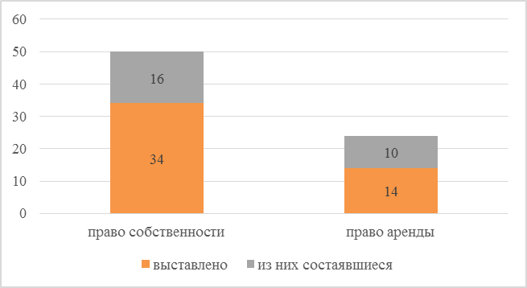
Рисунок 75 – Структура объема выставленных и состоявшихся торгов на приобретение права в собственность земельных участков под садоводство и огородничество районов Хабаровского края за 2020г
Таблица 97 – Результаты аукционов на приобретение права в собственность земельных участков под садоводство и огородничество районов Хабаровского края за 2020 год
Статус | I кв. 2020г | II кв. 2020г | III кв. 2020г | IV кв. 2020г
Состоявшийся | - | - | - | -
Несостоявшийся с единственным участником | 6 | 2 | 7 | 1
Несостоявшийся в связи с отсутствием допущенных участников | 1 | 1 | 5 | 2
Объявлен | 4 | 4 | - | 1
Итого | 11 | 7 | 12 | 4
Таблица 98 – Результаты аукционов на приобретение права заключения договоров аренды земельных участков под садоводство и огородничество районов Хабаровского края за 2020 год
Статус | I кв. 2020г | II кв. 2020г | III кв. 2020г | IV кв. 2020г
Состоявшийся | 1 | 1 | - | -
Несостоявшийся с единственным участником | 2 | 2 | 2 | 2
Несостоявшийся в связи с отсутствием допущенных участников | 2 | 1 | - | -
Объявлен | - | 1 | - | -
Итого | 5 | 5 | 2 | 2
Как указывалось, выше, из 34 выставленных на торги на приобретение права в собственность земельных участков, сделки состоялись по 16 участкам, все признаны как несостоявшиеся с единственным участником, договора заключены по начальной цене лотов, диапазон цен сделок составил по Хабаровскому краю от 2,85 до 52,89 руб./ кв. м. (заключено 13 договоров) и диапазон цен сделок по Хабаровскому району составил от 71,31 до 475,41 руб./ кв. м. (заключено 3 договора).
Данные по результатам торгов на приобретение права в собственность земельных участков под малоэтажную жилую застройку в г. Хабаровске за 2020 год приведены в приложении: (Приложение 1. Исходные данные\Приложение 1.2 Результаты сбора инф.о рынке ОН).
Из 14 выставленных на торги на заключение договора аренды земельных участков, сделки состоялись по 10 участкам, все участки расположены в районах Хабаровского края. Из них:
- 8 участков - несостоявшиеся с единственным участником, договора аренды заключены по начальной цене лотов, диапазон цен сделок составил от 0,01 до 0,11 руб./ кв. м/ мес.
- 2 участка – состоявшиеся, повышение от начальной цены составило до 38,2 раз. Диапазон цен сделок составил от 0,008 до 0,57 руб./ кв. м/ мес.
Результаты состоявшихся аукционов на приобретение права заключения договоров аренды земельных участков под садоводство и огородничество районов Хабаровского края за 2020 год приведены в Таблица 99.
Данные по результатам торгов на приобретение права в собственность земельных участков под малоэтажную жилую застройку в г. Хабаровске за 2020 год приведены в приложении: (Приложение 1. Исходные данные\Приложение 1.2 Результаты сбора инф.о рынке ОН).
Таблица 99 – Результаты состоявшихся аукционов на приобретение права заключения договоров аренды земельных участков под садоводство и огородничество районов Хабаровского края за 2020 год
Квартал | Форма проведения торгов | Дата публикации | Дата проведения аукциона/ публичного торга | Кадастровый номер | Срок аренды | Площадь, кв.м. | Начальная цена, руб. | Начальная цена, руб./ кв. м/ мес. | Цена сделки, руб. | Цена сделки, руб./ кв.м/ мес. | Изменения в ходе торгов
I кв. 2020г | Открытый аукцион | 30.01.2020 | 13.03.2020 | 27:09:0001201:359 | Лет: 3, месяцев: 0 | 996,00 | 172,56 | 0,01 | 6 771,88 | 0,57 | 38,2 раз
II кв. 2020г | Открытый аукцион | 06.04.2020 | 18.05.2020 | 27:08:0010606:363 | Лет: 5, месяцев: 0 | 2 500 | 0,09 | 0,008 | 0,09 | 0,008 | 0%
Вторичный рынок земельных участков
Как указывалось, выше, в связи с недостаточным количеством рыночных данных под садоводство и огородничество в г. Комсомольск-на-Амуре, провести анализ в разрезе ценообразующих факторов не представляется возможным. В связи с этим, принято решение рассматривать информацию сегмента под садоводство и огородничество в г. Комсомольск-на-Амуре в разделе районов Хабаровского края. На первичном рынке на торгах земельные участки под садоводство и огородничество в г. Комсомольск-на-Амуре не выставлялись.
Также отдельно в п.п. 4.2.6.3.1 отдельно рассмотрен рынок земельных участков под садоводство и огородничество в Хабаровском районе.
В период с января по декабрь 2020 года собрана информация по 898 земельным участкам под садоводство и огородничество, выставленным на продажу в районах Хабаровского края (за исключением Хабаровского района). В итоговую выборку включались объекты, по которым удалось сформировать достаточный и достоверный для идентификации и анализа перечень характеристик.
Таблица 100 – Объём предложений земельных участков под садоводство и огородничество в районах Хабаровского края, в 2020г.
Местоположение/период | 1 кв. 2020г. | 2 кв. 2020г. | 3 кв. 2020г. | 4 кв. 2020г. | 2020г.
районы Хабаровского края | 201 | 108 | 335 | 254 | 898
В целом количество участков, предлагаемых к продаже под садоводство и огородничество в 2020 году не стабильно. Количество предложений за 2020 год колеблется в диапазоне от 108 до 335 в квартал.
Распределение рынка районов Хабаровского края в зависимости от административно-территориального деления представлено на рисунке ниже.
Основная часть от общего объема предложений приходится на Комсомольский район (51,0%), на втором месте г. Комсомольск-на-Амуре (20,7%), наименьшее количество представлено в Вяземском районе (0,1%) от общего объема).
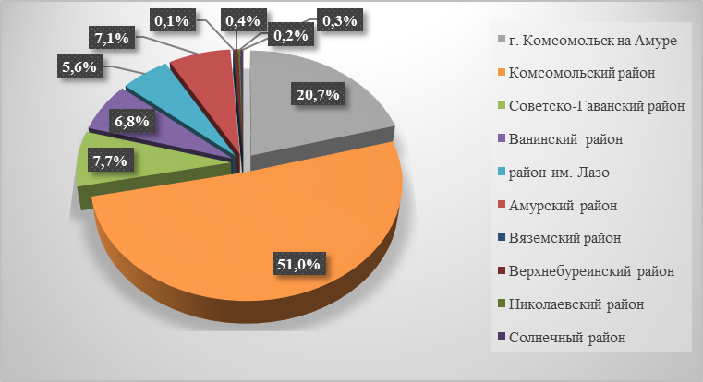
Рисунок 76 – Структура объема предложений земельных участков под садоводство и огородничество в районах Хабаровского края в 2020 году
Таблица 101 – Объем предложений земельных участков под садоводство и огородничество в районах Хабаровского края в 2020 г.
Муниципальный район | 1 кв. 2020 г. | 2 кв. 2020 г. | 3 кв. 2020 г. | 4 кв. 2020 г. | 2020г
г. Комсомольск на Амуре | 37 | 23 | 71 | 55 | 186
Комсомольский район | 90 | 52 | 182 | 134 | 458
Советско-Гаванский район | 16 | 11 | 20 | 22 | 69
Ванинский район | 23 | 6 | 18 | 14 | 61
район им. Лазо | 14 | 9 | 11 | 16 | 50
Амурский район | 16 | 6 | 30 | 12 | 64
Вяземский район* | 1 | - | - | - | 1
Верхнебуреинский район* | 1 | 1 | 2 | - | 4
Николаевский район* | - | - | 1 | 1 | 2
Солнечный район* | 3 | - | - | - | 3
Всего | 201 | 108 | 335 | 254 | 898
*Количество предложений единично, дальнейший анализ провести невозможно, из-за недостаточного количества элементов.
Рынок земельных участков под садоводство и огородничество районов Хабаровского края неоднороден по составу рыночной информации и структуре объектов. Недостаточность исходных данных является отличительной особенностью земельного рынка Хабаровского края. Недостаточное количество предложений и значительный разброс цен на рынке, отражают общие ценовые тенденции района.
Таблица 102 – Диапазон стоимости участков под садоводство и огородничество в районах Хабаровского края в 2020 г., руб/кв.м
Местоположение | Значение | 1 кв. 2020г | 2 кв. 2020г | 3 кв. 2020г | 4 кв. 2020г | 2020г
г. Комсомольск на Амуре | Минимальное | 91 | 56 | 56 | 67
 | Максимальное | 187 | 140 | 218 | 151
 | Среднее | 116 | 90 | 112 | 89 | 103
Изменение % |  |  | -22,1% | 24,4% | -21,0%
Комсомольский район | Минимальное | 68 | 47 | 56 | 70
 | Максимальное | 201 | 137 | 218 | 179
 | Среднее | 112 | 88 | 111 | 108 | 108
Изменение % |  |  | -21,4% | 25,6% | -2,3%
Советско-Гаванский район | Минимальное | 75 | 77 | 58 | 67
 | Максимальное | 196 | 291 | 183 | 187
 | Среднее | 121 | 118 | 112 | 112 | 115
Изменение % |  |  | -2,9% | -4,7% | 0,0%
Ванинский район | Минимальное | 91 | 95 | 112 | 84
 | Максимальное | 228 | 172 | 217 | 233
 | Среднее | 172 | 151 | 151 | 149 | 158
Изменение % |  |  | -12,3% | 0,3% | -1,7%
район им. Лазо | Минимальное | 110 | 47 | 11 | 93
 | Максимальное | 280 | 235 | 153 | 224
 | Среднее | 163 | 136 | 94 | 117 | 128
Изменение % |  |  | -17,0% | -30,6%* | 24,5%
Амурский район | Минимальное | 56 | 25 | 41 | 23
 | Максимальное | 158 | 196 | 116 | 476
 | Среднее | 97 | 62 | 72 | 125 | 87
Изменение % |  |  | -36,6% | 16,3% | -
Средневзвешенное значение |  | 123 | 97 | 109 | 108
Анализ предложений показывает, что наибольшее количество предложений представлено в Комсомольском районе, где средневзвешенное значение составляет 108 руб./кв.м. с диапазоном от 47 до 218 руб./кв.м.
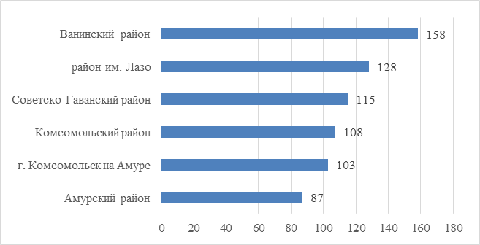
Рисунок 77 – Средние цены предложений под садоводство и огородничество в районах Хабаровского края в 2020 г., руб/кв.м.
Максимальное средневзвешенное значение отмечено в Ванинском районе 158 руб./кв.м., минимальное в Амурском районе 87 руб/кв.м.
Согласно представленного анализа, можно сделать вывод, что по объемам предложений, рынок земельных участков под садоводство и огородничество районов Хабаровского края депрессивный. Учитывая сложные географические и социально – экономические условия районов края, в большинстве районов предложения по продаже единичны. Отсутствуют предложения в Аяно-Майском, Бикинском, Нанайском, Охотском, Ульчском, им. Полины Осипенко и Тугуро-Чумиканском районах.
При анализе степени влияния фактора удаленности земельного участка под садоводство и огородничество от остановки общественного транспорта, было выявлено, что существенное влияние на стоимость земельного участка оказывает расстояние до остановки, по мере отдаления влияние данного фактора снижается.
Таблица 103 – Средние цены предложений земельных участков в зависимости от удаленности от остановки общественного транспорта в районах Хабаровского края в 2020 г. (руб./кв.м.)
Расстояние до остановки общественного транспорта | 1кв. 2020г | 2кв. 2020г | 3кв. 2020г | 4кв. 2020г
до 1000 м | 96 | 141 | 124 | 168
более 1000 м | 84 | 121 | 93 | -
Немаловажным фактором, оказывающим влияние на стоимость земельного участка под садоводство и огородничество, является подключение к инженерным коммуникациям (электроэнергия): так как чем выше обеспеченность, тем выше удельная цена предложения.
По данным бюджетного учреждения земельные участки без электричества, составляют нижний ценовой диапазон в своих локациях. Чаще всего продавцы заявляют наличие электричества, полученные техусловия либо возможность подключения электроэнергии. При этом продавцы зачастую дают крайне противоречивую и недостоверную информацию относительно коммуникаций, позиционируя участки как инженерно обеспеченные.
Земельный рынок районов Хабаровского края не развит, зависимость стоимости земельного участка от наличия подведенных коммуникаций определить сложно, в качестве справочной информации на основании базы данных бюджетного учреждения по ресурсоснабжающим организациям, удалось проанализировать несколько земельных участков.
По данным бюджетного учреждения за 2020г только 5% предложений на рынке земельных участков под садоводство и огородничество содержат указание на отсутствие электричества, подробный анализ провести затруднительно в связи с недостаточным объемом данных.
Таблица 104 – Динамика цен предложений земельных участков в зависимости от подключения к инженерным коммуникациям (электроэнергия) в районах Хабаровского края в 2020 г. (руб./кв.м.)
Наименование | 1кв. 2020г | 2кв. 2020г | 3кв. 2020г | 4кв. 2020г
Электричество / есть | 112 | 112 | 112 | 167
Электричество / нет* | 93 | - | - | -
*Полученные в результате проведенного анализа рынка цены являются ориентировочными в силу низкого уровня развития земельного рынка, относительно небольшого количества данных.
Также немаловажным фактором, оказывающим влияние на стоимость предложения участков для ведения садоводства районов Хабаровского края, оказывает расстояние до административного центра.
Таблица 105 – Динамика цен предложений участков СНТ в зависимости от удаленности от административного центра в подгруппе районы Хабаровского края в 2020 г. (руб./кв.м.)
Расстояние до административного центра | 1кв. 2020г | 2кв. 2020г | 3кв. 2020г | 4кв. 2020г
до 15 км | 162 | 125 | 103 | 112
15 км - 25 км | 102 | 117 | 100 | 84
более 25 км | 92 | - | - | 81
На основании проведенного анализа, прослеживается зависимость увеличения стоимости земельного участка расположенных в непосредственной близости к административному центру. Максимальная стоимость выявлена у земельных участков, расположенных в диапазоне до 15 км от административного центра, по мере отдаления влияние данного фактора снижается.
Анализ ценообразующих факторов, оказывающих влияние на стоимость объектов недвижимости – земельных участков под садоводство и огородничество
Факторами, влияющими на стоимость объектов недвижимости, являются факторы местоположения, окружения, социально-экономического развития и инфраструктуры. Сочетание указанных факторов определяет кадастровую стоимость любого объекта недвижимости.
Общий анализ рынка земельных участков под садоводство и огородничество в районах Хабаровского края (в т.ч. г. Комсомольск-на-Амуре) показывает, что стоимость земельного участка зависит от ряда факторов, основными из которых являются:
- Местоположение участка;
- Удаленность от остановки общественного транспорта;
- Инженерная инфраструктура (электричество);
- Удаленность от административного центра.
При рассмотрении основных ценообразующих факторов, необходимо понимать, что, учитывая низкий уровень развития регионального земельного рынка, далеко не все факторы в настоящее время оказывают существенное влияние на цену (результаты анализа ценообразующих факторов, оказывающих влияние на стоимотсь объектов недвижимости приведены в п. 4.1.15, Таблица 179).
Вывод:
Хабаровский край входит в число крупнейших по размерам административно-территориальных образований Российской Федерации. Климатические условия оказывают большое влияние на развитие садоводства в Хабаровском крае, так как климат неоднороден, условия меняются как с севера на юг, так и в зависимости от близости к морю.
Всего за 2020г. на первичном рынке на аукцион выставлено 48 участков. На торги приобретения права в собственность под садоводство и огородничество выставлено 34 земельных участка, из них через аукцион проведено 16 сделок купли-продажи права в собственность земельных участков. На торги приобретения права на заключение договоров аренды выставлено 14 земельных участков под садоводство и огородничество, из них заключено 10 сделок купли-продажи права на заключение договора аренды.
На протяжении 2020г на вторичном рынке наибольшее количество предложений земельных участков под садоводство и огородничество зафиксировано в Комсомольском МР, средневзвешенное значение составляет 108 руб./кв.м. с диапазоном от 47 до 218 руб./кв.м.
Максимальное средневзвешенное значение отмечено в Ванинском районе 158 руб./кв.м., минимальное в Амурском районе 87 руб./кв.м.
Рынок земельных участков под садоводство и огородничество в районах Хабаровского края находится в депрессивном состоянии. Недостаточность исходных данных является отличительной особенностью земельного рынка Хабаровского края.
Средняя стоимость земельных участков, расположенных в непосредственной близости к административному центру выше стоимости земельных участков, удаленных от административного центра. Земельные участки без подключения к инженерным коммуникациям (электричества), составляют нижний ценовой диапазон в своих локациях. Существенное влияние на стоимость земельного участка оказывает расстояние до остановки, по мере отдаления влияние данного фактора снижается.
Из-за недостаточности предложений на рынке земельных участков для садоводства и огородничества в районах Хабаровского края, провести более детальный анализ зависимости окончательной стоимости не представляется возможным.
Рынок земельных участков для садоводства и огородничества в районах Хабаровского края характеризуется как неактивный. Средний срок экспозиции составляет 6 месяцев, однако существенная часть земельных участков имеют срок экспозиции более года, встречаются земельные участки, которые остаются невостребованными в течении двух лет.

Рынок земельных участков под садоводство и огородничество в Хабаровском районе
Первичный рынок земельных участков
Информация по продаже земельных участков на первичном рынке, находящихся в государственной или муниципальной собственности принята по данным официального сайта РФ для размещения информации о проведении торгов – https://torgi.gov.ru.
Всего за 2020г. на аукцион на приобретение права в собственность по Хабаровскому району выставлено 3 земельных участка, все признаны как несостоявшиеся с единственным участником, договора заключены по начальной цене лотов, диапазон цен сделок составил от 71,31 до 475,41 руб./ кв. м.
На торги (право заключения договора аренды) земельные участки под садоводство и огородничество по Хабаровскому району не выставлялись.
Вторичный рынок земельных участков
Проведенный анализ предложений в районах Хабаровского края показывает, что наибольшая активность рынка земельных участков под садоводство и огородничество активно развивается в Хабаровском районе, поэтому бюджетным учреждением принято решение, по Хабаровскому району провести анализ отдельным блоком.
В период с января по декабрь 2020 года в Хабаровском районе собрана информация по 2 317 земельным участкам под садоводство и огородничество, выставленным на продажу. В итоговую выборку включались объекты, по которым удалось сформировать достаточный и достоверный для идентификации и анализа перечень характеристик.
Таблица 106 – Объем предложений земельных участков под садоводство и огородничество в Хабаровском районе за 2019-2020г.
Местоположение | 1 кв. 2019г | 2 кв. 2019г | 3 кв. 2019г | 4 кв. 2019г | 1 кв. 2020г | 2 кв. 2020г | 3 кв. 2020г | 4 кв. 2020г
Хабаровский район | 885 | 829 | 788 | 499 | 569 | 376 | 709 | 663

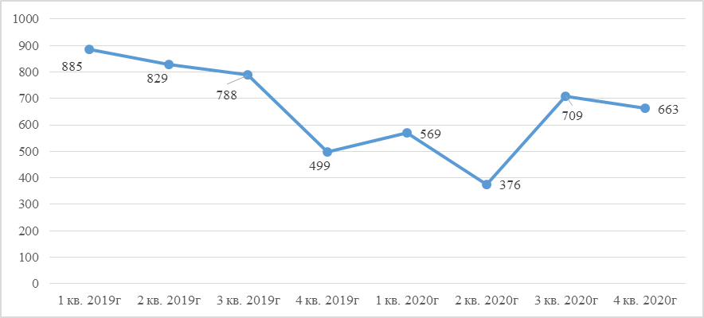
Рисунок 78 – Динамика предложений земельных участков под садоводство и огородничество в Хабаровском районе за 2019-2020г.
В целом на рынке земельных участков под садоводство и огородничество в Хабаровском районе предложение превышает спрос. Количество земельных участков в 2020 году по району под садоводство и огородничество, предлагаемых к продаже по сравнению с 2019 годом, сократилось на 23%. Проанализированные данные свидетельствуют о том, что к 4 кварталу объем предложений земельных участков под садоводство и огородничество уменьшается, это связано с окончанием дачного сезона. Весной люди тянутся к земле, приобретают участки, где будут выращивать плодово-ягодные культуры и отдыхать от городской суеты. За анализируемый период снижение количество участков, выставленных на продажу в 1 и 2 квартале, оказалась минимальной в связи с пандемией и объявленной в марте 2020 года самоизоляцией. Ближе к 3 кварталу после длительной самоизоляции, дачные участки вновь были востребованы.
Таблица 107 – Динамика цены предложения земельных участков под садоводство и огородничество в Хабаровском районе за 2020 г.
Значение | Удельная цена предложений, руб./кв.м.
 | 1кв. 2020г | 2кв. 2020г | 3кв. 2020г | 4кв. 2020г
Среднее значение | 211 | 180 | 244 | 237
Изменение, % |  | -14,7% | 35,6% | -2,9%
Минимальное | 84 | 100 | 98 | 120
Максимальное | 758 | 477 | 424 | 403
Колебания средней цены находятся в диапазоне цен от 180 до 244 руб./кв.м. Колебания цен обусловлены как структурой предложений на рынке, так и экономическим фоном.
Садовые участки относятся к наиболее бюджетному сегменту рынка загородной недвижимости. Это, классические «шесть соток», расположенные на территории садоводческого товарищества.
В рамках анализа садоводческие товарищества, расположенные на территории Хабаровского района, были разделены на следующие направления:
Направление | Местоположение
северное | с. Нагорное, с. Воронеж, с. Федоровка, с. Мичуринское, С. Виноградовка и др.
северо-восточное | с. Матвеевка, с. Заозерное, с. Смирновка, 43 км Сарапульского шоссе и др.
восточное | район с. Галкино, с. Смирновка, п. Черная Речка, с. Тополево, с. Мирное и др.
южное | по Владивостокскому шоссе в районе с. Ильинка, п. Корфовский, район ст. Садовая
западное | с. Новокаменка, район Большого Уссурийского острова и д.р;
Подробный список направлений садоводческих товариществ Хабаровского района приведен в приложении: (Приложение 1. Исходные данные\Приложение 1.2 Результаты сбора и обр. инф-ции необходимой для опред. КС\Приложение 1.2.4 Список СОД).
Таблица 108 – Объем предложений по СНТ по направлениям в Хабаровском районе в 2020
Направление | 1 кв. 2020 г. | 2 кв. 2020 г. | 3 кв. 2020 г. | 4 кв. 2020 г. | 2020г
Северо-восточное | 49 | 37 | 87 | 76 | 249
Южное | 209 | 151 | 231 | 229 | 820
Северное | 58 | 28 | 64 | 62 | 212
Восточное | 175 | 115 | 236 | 222 | 748
Юго-западное | 77 | 44 | 90 | 74 | 285
Западное | 1 | 1 | 1 | - | 3
Всего | 569 | 376 | 709 | 663 | 2 317

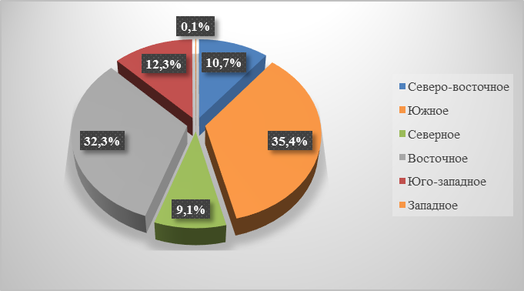
Рисунок 79 – Структура объема предложений земельных участков под садоводство и огородничество по направлениям в Хабаровском районе за 2020 г.
В результате проведенного анализа выявлено, что большая часть предложений по продаже земельных участков в южном (35,4%) и восточном (32,3%) направлениях. Данные направления давно используется горожанами для садоводства и огородничества. Земельные участки Южного и Восточного направления имеют хорошую транспортную доступность (автодорога, железная дорога, автобусный транспорт) и, как правило, обеспечены электроэнергией и охраной.
Еще одно популярное направление развития земельного рынка — пригороды северного направления, которое ограничено руслом Амура, поэтому на него приходится только 9,1% от всех предложений. Большинство участков в данном направлении предлагается под строительство, что вполне объяснимо из-за рельефа местности и больших лесных массивов в районе Воронежа.
После двух наводнений значительно упал интерес к земельным участкам западного направления – на островных территориях. Они по - прежнему подвержены подтоплению, и в течении 2020 года выявлено менее 1% всех предложений. При том что возводить более или менее что-то капитальное там категорически не желают, спрос на участки под застройку отсутствует, поэтому предложения данного направления минимально. Необходимо отметить, что в западное направление вошли общества, не имеющие подъездных путей с твердым покрытием. Это СНТ «Марковское», СНТ «Ритм», СНТ «Новокаменка». Доступность в данные садоводческие товарищества осуществляется водным транспортом.
При анализе рынка в Южном и Северо-восточном направлениях дополнительно выделены кластеры, стоимость предложений в которых значительно отличается от стоимости предложений данных направлений. Так, в Южном направлении отдельно выделен кластер «платформа Садовая». Так же, в отдельный кластер выделены земельные участки, предназначенные для коттеджной застройки в Северо-восточном направлении – «Березовая слобода». Список направлений, кластеров и садоводческих товариществ Хабаровского района приведен в приложении: (Приложение 1. Исходные данные\Приложение 1.2 Результаты сбора и обр. инф-ции необходимой для опред. КС\Приложение 1.2.4 Список СОД).
Таблица 109 – Диапазон стоимости участков в СНТ Хабаровского района в зависимости от направления и кластера (руб./кв.м.)
Направление / кластер | Значение | 1 кв. 2020 г. | 2 кв. 2020 г. | 3 кв. 2020 г. | 4 кв. 2020 г. | 2020г
Юго-западное | Минимальное | 256 | 173 | 185 | 185
 | Максимальное | 758 | 456 | 532 | 651
 | Среднее | 372 | 313 | 296 | 313 | 324
Изменение, % |  | - | -15,9% | -5,4% | 5,7%
Северное | Минимальное | 129 | 139 | 139 | 102
 | Максимальное | 560 | 475 | 480 | 470
 | Среднее | 281 | 300 | 292 | 268 | 283
Изменение, % |  | - | 6,8% | -2,7% | -8,2%
Южное | Минимальное | 124 | 138 | 98 | 172
 | Максимальное | 546 | 420 | 473 | 667
 | Среднее | 261 | 248 | 290 | 265 | 268
Изменение, % |  | - | -4,9% | 16,7% | -8,5%
Березовая Слобода* | Минимальное | 200 | 100 | 120 | 110
 | Максимальное | 294 | 252 | 120 | 126
 | Среднее | 250 | 210 | 120 | 120 | 175
Изменение, % |  | - | -16,0% | -42,9% | 0,0%
Восточное | Минимальное | 156 | 114 | 98 | 68
 | Максимальное | 523 | 428 | 376 | 256
 | Среднее | 227 | 214 | 209 | 167 | 204
Изменение, % |  | - | -5,8% | -2,3% | -20,1%
Северо-восточное | Минимальное | 152 | 112 | 119 | 119
 | Максимальное | 350 | 327 | 303 | 320
 | Среднее | 194 | 201 | 234 | 200 | 207
Изменение, % |  | - | 3,7% | 16,4% | -14,5%
Платформа Садовая | Минимальное | 84 | 142 | 95 | 98
 | Максимальное | 280 | 280 | 327 | 345
 | Среднее | 151 | 200 | 192 | 196 | 185
Изменение, % |  | - | 32,2% | -4,0% | 2,1%
Западное | Минимальное | 143 | 500 | 160 | -
 | Максимальное | 143 | 500 | 160 | -
 | Среднее | 143 | 500 | 160 | - | 201
Изменение, % |  | - | 250,0% | -68,0% | -100,0%
*Расчеты средней стоимости земельного участка кластера Березовая слобода приведены как справочные. В выборку данного направления вошли земельные участки одного продавца по фиксированной стоимости 120 руб./кв.м.
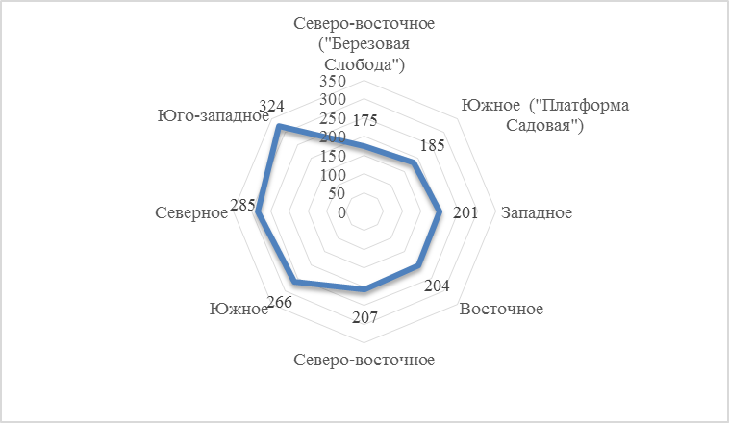
Рисунок 80 – Распределение цен на земельные участки под садоводство и огородничество по направлениям СНТ Хабаровского района, руб./кв. м
При анализе цен предложений, выставленных на продажу в Хабаровском районе земельных участков под садоводство и огородничество по направлениям СНТ было выявлено, что наиболее дорогими, согласно графическим данным, являются Юго-западное и Северное направления. Стоимость земельных участков, расположенной в разных районах города, при прочих равных условиях, может отличаться в несколько раз.
Таким образом, прослеживается четкая зависимость цены на рынке продажи земельных участков под садоводство и огородничество по СНТ по направлениям: самая высокая цена у объектов, расположенных в Юго-западном направлении, минимальная – наблюдается в выделенных кластерах: в Южном направлении «платформа Садовая», в Северо-восточном направлении – «Березовая слобода».
Немаловажное значение имеет удаленность СНТ от остановки общественного транспорта.
Таблица 110 – Динамика цен предложений участков СНТ Хабаровского района в зависимости от удаленности от остановки общественного транспорта в 2020 г., (руб./кв.м.)
Расстояние до остановки общественного транспорта | 1кв. 2020г | 2кв. 2020г | 3кв. 2020г | 4кв. 2020г | 2020г
до 1000 м | 224 | 268 | 269 | 275 | 259
более 1000 м | 196 | 209 | 222 | 182 | 202
Разница значений стоимости земельных участков СНТ в зависимости от удаленности от остановки общественного транспорта в среднем составила 22% (диапазон от 13 до 34%). Очевидно, что максимальная стоимость у земельных участков, расположенных в непосредственной близости от остановки общественного транспорта.
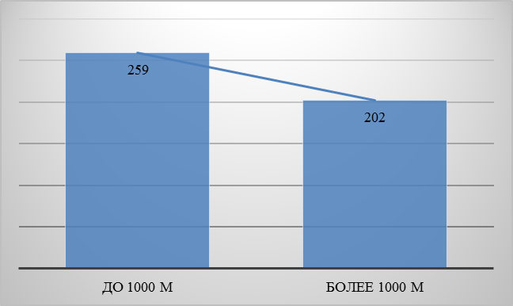
Рисунок 81 – Зависимость цен предложений земельных участков под садоводство и огородничество от удаленности остановки общественного транспорта в 2020 г. В Хабаровском районе.
Транспортная доступность и качество покрытия автомобильных дорог так же являются немаловажным фактором, оказывающим влияние на стоимость предложения земельного участка для ведения садоводства.
Таблица 111 – Динамика цены предложения участков для ведения садоводства в Хабаровском районе в зависимости от покрытия подъездной дороги в 2020 г., (руб./кв.м.)
Покрытие | 1кв. 2020г | 2кв. 2020г | 3кв. 2020г | 4кв. 2020г | 2020г
Асфальт, асфальт/грунт | 218 | 267 | 280 | 280 | 261
Грунт | 214 | 217 | 236 | 250 | 229
Разница значений стоимости земельных участков СНТ в зависимости от покрытия подъездных дорог в среднем составила 12% (диапазон от 2 до 19%). На основании проведенного анализа, прослеживается зависимость увеличения стоимости земельного участка с подъездными путями имеющих покрытие асфальт/грунт, в отличии от участков с грунтовыми подъездными путями.
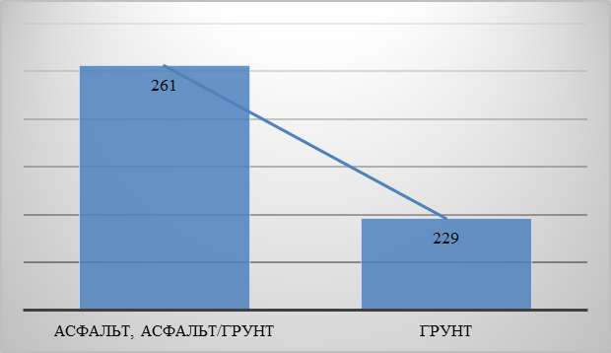
Рисунок 82 – Зависимость цен предложений земельных участков под садоводство и огородничество от покрытия подъездных дорог в 2020 г. в Хабаровском районе
Также существенное влияние на стоимость земельных участков оказывает наличие или отсутствие коммуникаций (электричества). На территории Хабаровского района не все садоводческие товарищества оснащены электричеством.
Таблица 112 – Динамика цен предложений участков для ведения садоводства в Хабаровском районе в зависимости от наличия электричества в СНТ в 2020 г., (руб./кв.м.)
Наличие/отсутствие электричества | 1кв. 2020г | 2кв. 2020г | 3кв. 2020г | 4кв. 2020г | 2020г
Электричество / есть | 306 | 258 | 280 | 278 | 281
Электричество / нет | 200 | 168 | - | 192 | 187
Разница значений стоимости земельных участков СНТ в зависимости от наличия электричества в среднем составила 33% (диапазон от 31 до 35%). На основании проведенного анализа, прослеживается зависимость увеличения стоимости земельного участка с электричеством, в отличии от земельного участка которому требуется подключение. Также немало важным фактором здесь будет играть, откуда их придется прокладывать.
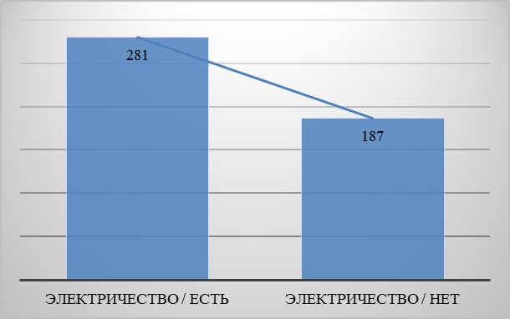
Рисунок 83 – Зависимость цен предложений земельных участков под садоводство и огородничество от наличия/отсутствия электричества в 2020 г. в Хабаровском районе.
В ходе анализа было выявлено, что на стоимость земельного участка под садоводство и огородничество влияет удаленность от административного центра.
Таблица 113 – Динамика цен предложений участков для ведения садоводства Хабаровского района в зависимости от удаленности от административного центра в 2020 г. (руб./кв.м.)
Расстояние до административного центра | 1кв. 2020г | 2кв. 2020г | 3кв. 2020г | 4кв. 2020г | 2020г
до 15 км | 239 | 250 | 267 | 268
15 км - 25 км | 200 | 222 | 237 | 180
более 25 км | 173 | - | 75 | 74
Наиболее дорогими являются земельные участки под садоводство и огородничество расположенные ближе к административному центру. Садово-огородные участи, расположенные далеко от города мало кому интересны. Таким образом, прослеживается зависимость увеличения стоимости земельного участка от удаленности административного центра.
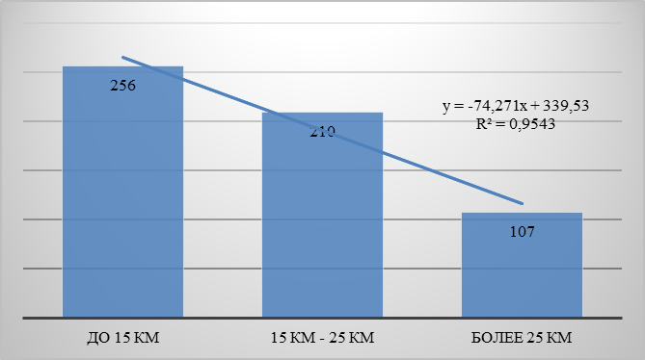
Рисунок 84 – Зависимость цен предложений земельных участков под садоводство и огородничество от удаленности административного центра в 2020 г. в Хабаровском районе.
На основании проведенного анализа, прослеживается зависимость увеличения стоимости земельного участка расположенных в непосредственной близости к административному центру. Максимальная стоимость выявлена у земельных участков, расположенных в диапазоне до 15 км от административного центра, по мере отдаления влияние данного фактора снижается.
Анализ ценообразующих факторов, оказывающих влияние на стоимость объектов недвижимости – земельных участков под садоводство и огородничество
Факторами, влияющими на стоимость объектов недвижимости, являются факторы местоположения, окружения, социально-экономического развития и инфраструктуры. Сочетание указанных факторов определяет кадастровую стоимость любого объекта недвижимости.
Общий анализ рынка земельных участков под садоводство и огородничество в Хабаровском районе показывает, что стоимость земельного участка зависит от ряда факторов, основными из которых являются:
- Местоположение участка;
- Удаленность от остановки общественного транспорта;
- Покрытие подъездных дорог;
- Инженерная инфраструктура (электричество);
- Удаленность от административного центра.
При рассмотрении основных ценообразующих факторов, необходимо понимать, что, учитывая низкий уровень развития регионального земельного рынка, далеко не все факторы в настоящее время оказывают существенное влияние на цену (результаты анализа ценообразующих факторов, оказывающих влияние на стоимотсь объектов недвижимости приведены в п. 4.1.15, Таблица 179).
Вывод:
Дачный сегмент в Хабаровском районе активно развивается. Здесь достаточно садовых товариществ, которые существуют десятки лет. Они хорошо обустроены, имеются электричество, охрана и подъездные пути. Мерой поддержки жителям Хабаровского края стала компенсация затрат на проезд к садовым участкам.
Всего за 2020г. на первичном рынке на аукцион на приобретение права в собственность по Хабаровскому району выставлено 3 земельных участка, все сделки признаны как несостоявшиеся с единственным участником, договора заключены по начальной цене лотов, диапазон цен по составил от 71,31 до 475,41 руб./ кв. м.
На торги (право заключения договора аренды) земельные участки под садоводство и огородничество по Хабаровскому району не выставлялись.
Количество земельных участков в 2020 году на вторичном рынке по Хабаровскому району под садоводство и огородничество, предлагаемых к продаже по сравнению с 2019 годом, сократилось на 23%.
В Хабаровском районе выделено 6 основных направлений в зависимости от местоположения садоводческих товариществ относительно административного центра. На протяжении 2020 года по количеству предложений лидирует Южное и Восточное направление. Данные направления давно используется горожанами для садоводства и огородничества. Земельные участки Южного и Восточного направления имеют хорошую транспортную доступность (автодорога, железная дорога, автобусный транспорт) и, как правило, обеспечены электроэнергией и охраной. Минимальное количество предложений зафиксировано в Западном направлении, из-за потоплений территорий.
Анализ влияния таких ценообразующих факторов как удаленность от административного центра, удаленность от остановки общественного транспорта, отсутствие подъездных путей с твердым покрытием, наличие/отсутствие коммуникаций (электричества) оказывает существенное влияние на спрос и предложение земельных участков.
Рынок земельных участков для садоводства и огородничества в Хабаровском районе характеризуется как неактивный. При значительном изменении предложений в условиях современной экономической ситуации большинство земельных участков не пользуются спросом, предложения превышают спрос, при анализе выявлен длительный срок экспозиции: некоторые объекты остаются невостребованными до 6 и более месяцев. Существенная часть земельных участков имеет срок экспозиции более года, встречаются земельные участки, которые остаются невостребованными в течении двух лет.

Рынок земельных участков под коммерческую застройку
В данном разделе анализируется рынок земельных участков следующих сегментов: «Общественное использование», «Предпринимательство», «Отдых (рекреация), и земельные участки под объекты придорожного сервиса, отнесенные к сегменту «Производственная деятельность».
Как было отмечено ранее, рынок земельных участков для коммерческого использования изменяется под влиянием всех факторов, оказывающих влияние на экономику в целом и рынок недвижимости в частности.
Необходимо отметить, что рынок продажи земельных участков под строительство объектов коммерческого назначения в Хабаровском крае практически не развит, что подтверждается ограниченным количеством предложений.
Основные ценообразующие факторы земельных участков под коммерческую застройку
На стоимость земельных участков под коммерческую застройку влияют:
- вид разрешенного использования;
- местоположение, которое в свою очередь, зависит от расположения объекта относительно красной линии удаленности от города или его центральной части;
- вид права;
- площадь объекта,
- типичность окружения земельного участка,
- транспортная доступность,
- наличие проектной документации и разрешающих документов на строительство;
- обеспеченность инженерной инфраструктурой и другие.
Провести качественный анализ влияния ценообразующего фактора «вид разрешенного использования» на стоимость земельных участков в силу малого количества объектов-аналогов на рынке продажи земельных участков не представляется возможным. Исследование предложений по продаже земельных участков для размещения объектов коммерческого назначения показало, что большая часть предложений в качестве заявленного возможного вида использования содержит перечень нескольких видов (под объекты торговли, объекты делового назначения, автосервисы и т.п). Для анализа рынка произведено укрупнение сегментов, так как рынок земельных участков на территории Хабаровского крае не активен, в некоторых сегментах предложения ограничены либо отсутствуют.
Одним из важнейших факторов, влияющим на стоимость земельных участков, является такой аспект, как статус прва на земельный участок. Оформленное право собственности является приоритетными, т.к. права аренды несут за собой определённые риски, если в договоре аренды не прописаны возможные ситуативные изменения. Стоимость земельных участков, принадлежащих на праве собственности, выше аналогичных участков, находящихся в аренде.
На рынке земельных участков встречаются участки, оформленные на праве собственности, а также на праве аренды. Анализ цен на земельном рынке в связи с низким уровнем рынка не позволяет выявить разницу в цене в зависимости от того, находится ли участок в собственности или в аренде.
Анализ земельных участков, предлагаемых к продаже под коммерческую застройку, приводит к неоднозначным выводам, что объясняется относительно малым числом объектов и неоднородным распределением, как по целевому назначению, так и по размеру. Каждая сделка является по-своему уникальной и сложно поддается систематизации.
Обременения земельного участка и ограничения его использования влияют на стоимость и инвестиционную привлекательность объекта. Участки коммерческого назначения, оформленные на праве аренды, встречаются на рынке чаще, чем участки, оформленные в собственность. И чем более привлекателен для бизнеса участок, тем больше вероятность обнаружить ограничения. Средняя стоимость земельных участков, оформленных в собственность по сравнению с участками, оформленными на праве аренды, может различаться более чем в 2 раза. Из-за ограниченного количества участков и большого разброса цен провести объективный анализ в данном разрезе не представляется возможным.
Большое влияние на стоимость земельных участков оказывает степень развитости инфраструктуры. Так, участки на хорошо освоенных землеотводах (оснащенными коммуникациями) ценятся дороже, нежели на неосвоенных. Земельный участок коммерческого назначения должен уже иметь все необходимые коммуникации или как минимум находиться в непосредственной близости от них. От месторасположения земельного участка и от наличия коммуникаций зависит цена земли. Однако в настоящее время, в связи с незначительным объемом рынка и его информационной закрытостью, затруднительно провести анализ в данном разрезе.
Основным фактором, влияющим на стоимость земельного участка коммерческого назначения, является местоположение. Также влияют такие факторы, как транспортная доступность (в том числе удаление от основных транспортных магистралей), численность населения, а также иные факторы.
Как правило, в городских населенных пунктах численность и плотность населения значительно выше, чем в сельских. Также в городских населенных пунктах лучше развита инженерная, социальная и транспортная инфраструктура.
Территории с высокой численностью населения более привлекательны для организации различных видов бизнеса (торговля, производство, услуги и т.д.) и для проживания (наличие возможности занятости, зависит от численности населения).
По мере возрастания численности населения увеличивается социальная и инженерная инфраструктура, возрастают проходимость точки и оборот продаж, спрос, а также спектр предоставляемых услуг.
Как правило, удельная стоимость земельных участков уменьшается с ростом площади, поэтому фактор площади является существенным ценообразующим фактором для земельных участков, предназначенных под коммерческую застройку.
При учете влияния основных ценообразующих факторов при выборе варианта использования земельного участка нужно помнить, что уровень развития земельного рынка не дает возможность всем факторам проявить себя в одинаковой мере.

Рынок земельных участков под коммерческую застройку в г. Хабаровске
Первичный рынок земельных участков
Информация по продаже земельных участков на первичном рынке, находящихся в государственной или муниципальной собственности принята по данным официального сайта РФ для размещения информации о проведении торгов – https://torgi.gov.ru.
За 2020 год по участкам под коммерческую застройку через торги/аукционы проведены только договора аренды. Так, в 2020 году на торги (право заключения договора аренды) было выставлено 14 земельных участков, сделки состоялись по 4 участкам. По остальным лотам аукционы либо отменены, либо были признаны несостоявшимися по причине отсутствия заявок на участие.
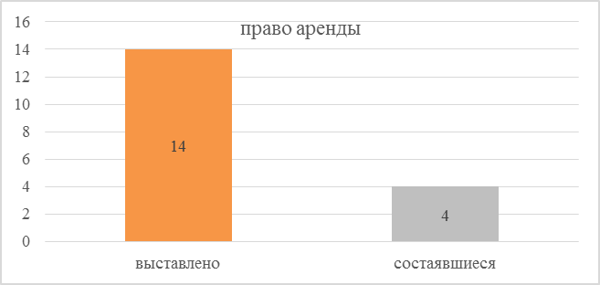
Рисунок 85 – Структура объема выставленных и состоявшихся торгов на земельные участки под коммерческую застройку на первичном рынке в г. Хабаровске за 2020г
Таблица 114 – Результаты аукционов на приобретение права заключения договоров аренды земельных участков под коммерческую застройку в г. Хабаровске за 2020г
Статус | I кв. 2020г | II кв. 2020г | III кв. 2020г | IV кв. 2020г
Несостоявшийся с единственным участником | - | 1 | - | 3
Несостоявшийся в связи с отсутствием допущенных участников | 1 | - | - | 2
Объявлен | 3 | - | 1 | 1
Отменен/ аннулирован | - | 2 | - | -
Итого | 4 | 3 | 1 | 6
Как указывалось, выше, на торги (право заключения договора аренды) было выставлено 14 земельных участков, сделки состоялись по 4 участкам, заключены договора аренды по начальной цене лотов, аукционы признаны несостоявшимися с единственными участниками. Все участки находятся в 3 ценовой зоне, диапазон составил от 17,89 до 21,82 руб./ кв. м/ мес.
Данные по результатам торгов на приобретение права в собственность земельных участков под малоэтажную жилую застройку в г. Хабаровске за 2020 год приведены в приложении: (Приложение 1. Исходные данные\Приложение 1.2 Результаты сбора инф.о рынке ОН).
Вторичный рынок земельных участков
В период с января по декабрь 2020 года в базе рыночных данных бюджетного учреждения было учтено 147 земельных участков, выставленных на продажу в г. Хабаровске, предназначенных для размещения объектов коммерческого назначения.
Таблица 115 – Динамика объема предложений под коммерческую застройку в г. Хабаровске в 2019-2020 гг.
Наименование | 1 кв. 2019г | 2 кв. 2019г | 3 кв. 2019г | 4 кв. 2019г | 1 кв. 2020г | 2 кв. 2020г | 3 кв. 2020г | 4 кв. 2020г
Количество, шт. | 15 | 19 | 8 | 26 | 27 | 9 | 33 | 78
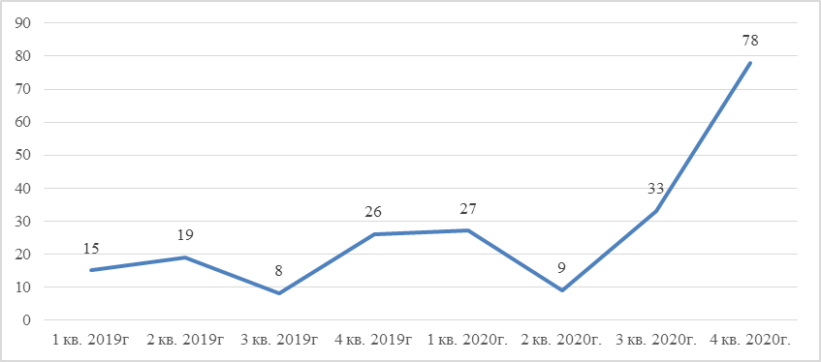
Рисунок 86 – Динамика объема предложений земельных участков под коммерческую застройку в г. Хабаровск в 2019-2020 г.
Анализ объема предложений рынка земельных участков под коммерческую застройку показал, что количество предложений к началу 2020 г. увеличилось более чем в 2 раза. Также стоит отметить, что по итогам 4-го квартала 2020 г. значительно увеличилось количество предложений земельных участков под строительство коммерческих объектов – на 45 ед., что положительно сказывается на рынке г. Хабаровска.
Таблица 116 – Динамика цен предложения земельных участков под коммерческую застройку в г. Хабаровске, руб./кв.м.
Значение | 1 кв. 2019г | 2 кв. 2019г | 3 кв. 2019г | 4 кв. 2019г | 1 кв. 2020г | 2 кв. 2020г | 3 кв. 2020г | 4 кв. 2020г
Среднее | 4 953 | 3 137 | 2 275 | 2 402 | 3 169 | 2 732 | 3 805 | 3 588
Изменение, % |  | -36,7% | -27,5% | 5,6% | 31,9% | -13,8% | 39,3% | -5,7%
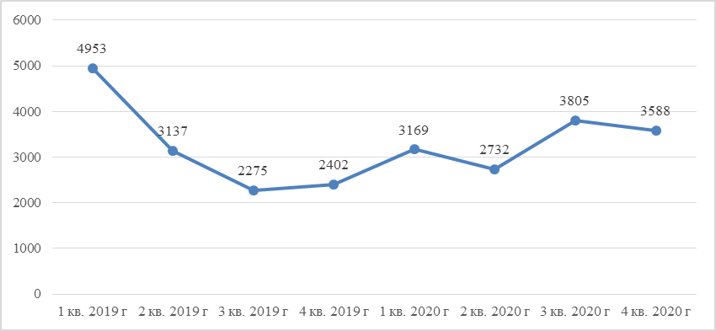
Рисунок 87 – Динамика средней цены предложений земельных участков под коммерческую застройку в г. Хабаровске в 2019-2020 г.
Диапазон среднеквартальных цен предложения в 2019-2020 гг. колеблется в пределах 2 275 руб./кв.м – 4 953 руб./кв.м. Колебания цен объясняются тем, что на малых выборках ощущается появление или уход с рынка практически каждого объекта. Средняя цена предложения земельных участков под строительство коммерческой недвижимости в среднем по городу по отношению к началу 2020 г. увеличилась на 13%. Диапазоны цен предложения рассматриваемых земельных участков значительно варьируются (от минимального значения до максимального).
Структура предложения по итогам года не претерпела существенных изменений. Максимальное количество предложений земельных участков коммерческого назначения в г. Хабаровске в зависимости от местоположения зафиксировано в 3 ценовой зоне (38,1%), минимальное в 1 ценовой зоне (3,4% от общего объема предложений).
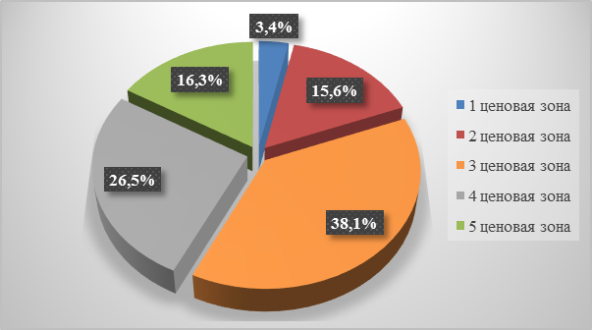
Рисунок 88 – Структура предложения по продаже земельных участков под объекты коммерческого назначения, по местоположению с учетом ценовых зон, 2020г
Таблица 117 – Структура объема предложений под коммерческую застройку в зависимости от местоположения в г. Хабаровске, шт.
Ценовая зона | 1 кв. 2020г. | 2 кв. 2020г. | 3 кв. 2020г. | 4 кв. 2020г. | 2020 год
1 ценовая зона | 2 | - | - | 3 | 5
2 ценовая зона | - | 1 | 6 | 16 | 23
3 ценовая зона | 7 | 4 | 12 | 33 | 56
4 ценовая зона | 7 | 3 | 11 | 18 | 39
5 ценовая зона | 11 | 1 | 4 | 8 | 24
Таблица 118 – Ценовые показатели предложений под коммерческую застройку в зависимости от местоположения в г. Хабаровске, руб./кв.м.
Зона | Значение | 1 кв. 2020 г | 2 кв. 2020 г | 3 кв. 2020 г | 4 кв. 2020 г | 2020г
1 ценовая зона | Минимальное | 7 238* | - | - | 5 800
 | Максимальное | 13 636 | - | - | 31 342
 | Среднее | 10 438 | - | - | 19 047* | 15 603
2 ценовая зона | Минимальное | - | - | 4 400 | 2 750
 | Максимальное | - | - | 15 425 | 5 760
 | Среднее | - | 4 400* | 6 258 | 4 235 | 4 770
3 ценовая зона | Минимальное | 1 145 | 1 009 | 1 009 | 2 000
 | Максимальное | 6 838 | 4 990 | 5 889 | 4 515
 | Среднее | 3 704 | 2 996 | 3 639 | 3 254 | 3 374
4 ценовая зона | Минимальное | 1 184 | 1 473 | 1 271 | 1 263
 | Максимальное | 6 481 | 5 857 | 4 423 | 2 505
 | Среднее | 1 764 | 1 933* | 3 170 | 1 909 | 2 240
5 ценовая зона | Минимальное | 1 009 | - | 1 474 | 1 065
 | Максимальное | 2 903 | - | 2 903 | 2 182
 | Среднее | 2 402 | 2 402* | 2 368 | 1 650 | 2 146
Средневзвешенное значение |  | 3169 | 2732 | 3805 | 3588
* Значение указано справочно, т.к. выборка не является достаточной и репрезентативной.
По проведенному результату анализа в структуре объема рынка земельных участков под коммерческую застройку в г. Хабаровске, лидирует 3 ценовая зона со средневзвешенным значением 3 374 руб/кв.м, диапазон составил от 1 009 до 6 838 руб/кв.м.
Несколько дешевле предлагаются земельные участки в 4 ценовой зоне, средневзвешенное значение составило 2 240 руб/кв.м, диапазон составил от 1 184 до 6 481 руб/кв.м.
Во 2 и 5 ценовой зоне в течении анализируемого периода предлагалось примерно одинаковое количество участков, во 2 зоне средневзвешенное значение составило 4 770 руб/кв.м, с диапазоном от 2 750 до 15 425 руб/кв.м., в 5 ценовой зоне средневзвешенное значение составило 2 146 руб/кв.м, с диапазоном от 1 065 до 2 903 руб/кв.м.
Стоит отметить, что средняя стоимость 1 кв.м. земельных участков в 5 и в 4 ценовой зоне находится примерно в одном диапазоне. Это связано с активной коттеджной застройкой, в результате чего возрастает спрос на земельные участки, предназначенные под коммерческую застройку.
Максимальные цены продажи для земельных участков под коммерческую застройку наблюдаются в 1 ценовой зоне с минимальным количеством предложений, всего 5 участков в течении года. Средневзвешенное значение в 1 ценовой зоне составило 15 603 руб/кв.м, с диапазоном от 5 800 до 31 342 руб/кв.м. Данная ценовая зона характеризуется размещением наиболее престижных торговых центров и бизнес центров, рядом с которыми также сосредоточены транспортные узлы и соответствующая инфраструктура, с высокой плотностью застройки и высокой престижностью расположения. Здесь же, часто находятся театры, концертные залы, главные офисы крупных банков, рестораны, архитектурные памятники и др. Чаще всего, здесь наиболее дорогие земли и соответственно дорогая недвижимость.
Изменения средних цен предложения вызваны в большей степени не изменением цен присутствовавших в выборках предложений, а появлением в них новых предложений по более высоким или более низким ценам (т.е. вызваны изменениями, происходящими в структуре предложения).
Таким образом, прослеживается четкая зависимость цены на рынке продажи земельных участков под коммерческую застройку от местоположения: самая высокая цена у объектов, расположенных в 1 ценовой зоне, минимальная – в 5 ценовой зоне. Цены земельных участков под коммерческую застройку в отдаленных районах города по отношению к его центральной части, ниже в среднем в 2,5-3 раза.
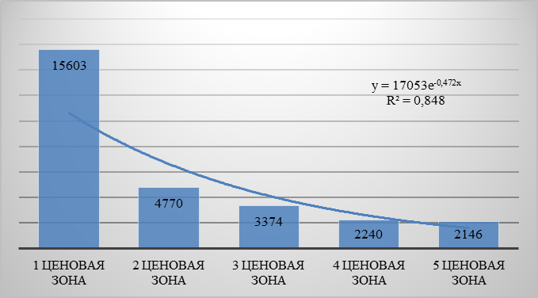
Рисунок 89 – Зависимость цен предложений земельных участков под коммерческую застройку от местоположения в г. Хабаровске, за 2020 г.
Диапазон площади анализируемой выборки земельных участков под коммерческую застройку составляет от 64 кв. м до 53 га. Как правило более масштабные участки в 2020 г предлагались под застройку престижных торговых/бизнес центров, спортивных объектов и т.д.
Основную долю (50,3%) земельных участков под коммерческую застройку составляют участки с диапазоном площадей до 1500 кв.м., менее всего распространены земельные участки площадью более 6000 кв.м. (11,6% от общего объема предложений).
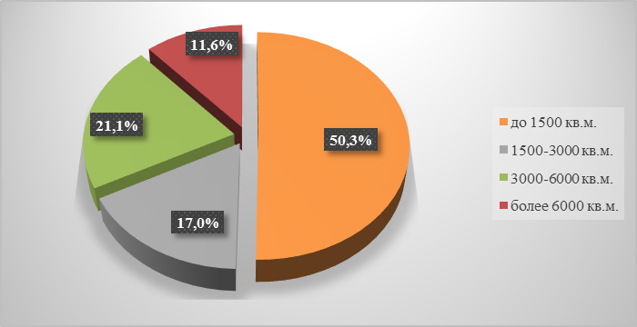
Рисунок 90 – Структура предложения по продаже земельных участков под объекты коммерческого назначения, по площади
Таблица 119 – Динамика средней удельной цены предложения и средней площади земельных участков под коммерческую застройку в г. Хабаровске
Квартал | Среднее значение предложения руб./кв.м. | Средняя площадь кв.м.
1 кв. 2020 г | 3 169 | 2 848
2 кв. 2020 г | 2 732 | 4 138
3 кв. 2020 г | 3 805 | 1 900
4 кв. 2020 г | 3 588 | 2 192
Зависимость стоимости 1 кв. м участков от площади рассмотрена на выборке участков 3 ценовой зоны. Диапазон площади участков в 3 зоне от 131 кв. м до 11 га. Наибольшее количество предложений по продаже земельных участков под объекты коммерческого назначения в 3 ценовой зоне приходится также на площади до 1500 кв.м включительно. Крупные земельные массивы площадью более 6 000 кв.м, составляющие 9% от общего количества земельных участков под объекты коммерческого назначения в данной зоне, занимают 66% суммарной площади всех земельных участков в данной выборке. При этом земельные участки площадью до 1500 кв.м, составляющие 52% от всего количества предложений на рынке в 3 ценовой зоне, занимают 9% суммарной площади всех земельных участков в выборке.
Таблица 120 – Структура объема и цен предложения по продаже земельных участков в Хабаровске под коммерческую застройку в разрезе ценовой зоны, 2020 год
Диапазон площади | Количество предложений, шт. | % от количества предложений | Средневзвешенная цена предложения, руб./кв.м. | Суммарная площадь, кв. м | % от суммарной площади
до 1500 кв.м. | 29 | 52% | 3 721 | 20 070 | 9%
1500-3000 кв.м. | 9 | 16% | 3 394 | 12 459 | 6%
3000-6000 кв.м. | 13 | 23% | 3 308 | 41 611 | 19%
более 6000 кв.м. | 5 | 9% | 2 956 | 147 158 | 66%
Итого | 56 | 100% |  | 221 298 | 100%
Зависимость к снижению цены с увеличением площади участка в 2020 г. сохраняется. Так, в ходе анализа выявлено, что самые дорогие земельные участки площадью до 1500 кв.м. Но следует отметить, что в зависимости от увеличения стоимости земельного участка под коммерческую застройку, средневзвешенная стоимость меняется не значительно, в среднем на 7%.
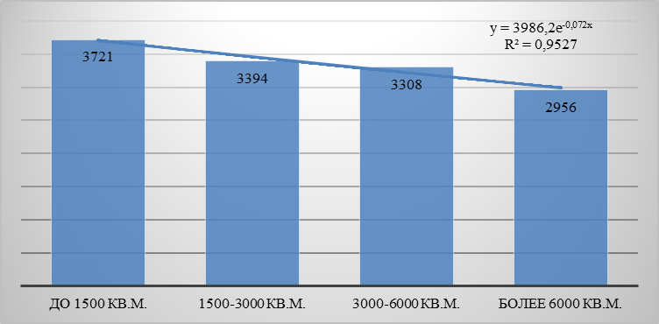
Рисунок 91 – Зависимость цен предложения земельных участков под коммерческую застройку в разрезе ценовой зоны от площади в 2020 г. в г. Хабаровске
Фактор «площадь земельного участка» в данном случае не четко выражена, но является основополагающим ценооразующим фактором. Продавцы в отсутствие широкого спектра предложений выставляют цены исходя из собственных соображений и пожеланий. Это связано с «сумбурностью» рынка. На первое место встает фактор местоположения и коммерческой привлекательности каждого участка, а также возможность получения разрешений на строительство, разрешений на подключение к сетям общего пользования, теплоснабжения, водоснабжения и электроснабжения. Таким образом, имеющиеся цены предложений являются очень неоднозначными и предполагают, в конечном счете, большой диапазон рыночного индикатива.
Ключевым фактором, влияющим на стоимость земельных участков, является вид права. Права аренды несет за собой определённые риски, если в договоре аренды не прописаны возможные ситуативные изменения. Приоритет отдается оформленным правам собственности. Стоимость участков, находящихся в аренде, как правило, ниже аналогичных участков, принадлежащих на праве собственности. С учетом плотной городской застройки многие участки могут быть обременены зоной инженерных коммуникаций. Однако в большинстве случаев это не препятствует эффективному освоению участков и влияние этого фактора на стоимость земли не выявлено.
На рынке земельных участков в основном встречаются участки, оформленные на праве собственности, а также на праве аренды, в большинстве случаев сроки аренды в объявлениях не указываются.
Рынок аренды незастроенных земельных участков города Хабаровска в большинстве случаев является инвестиционным. Фактически, инвестором приобретается не только право аренды, но и последующее право собственности, которое будет получено после застройки приобретенного им участка.
Рынок аренды земель коммерческого назначения является мало ликвидным и предоставляет интерес лишь конкретных инвесторов и лишь для конкретных целей.
В целом по всему сегменту, рынок аренды незастроенных земельных участков под коммерческую застройку в городе Хабаровске развит слабо. На рынке мало «игроков», государство в данном случае вполне объяснимо является основным держателем всех земель, сдаваемых в аренду.
Таблица 121 – Динамика средней стоимости предложения земельных участков под коммерческую застройку в зависимости от вида права по кварталам в г. Хабаровске, руб./кв.м.
г. Хабаровск | 1 кв. 2020г | 2 кв. 2020г | 3 кв. 2020г | 4 кв. 2020г
Аренда | - | 2 356 | 1 271 | 2 916
Собственность | - | 3 214 | 4 367 | 3 144
Анализ ценообразующих факторов, оказывающих влияние на стоимость объектов недвижимости – земельных участков под коммерческую застройку
Факторами, влияющими на стоимость объектов недвижимости, являются факторы местоположения, окружения, социально-экономического развития и инфраструктуры. Сочетание указанных факторов определяет кадастровую стоимость любого объекта недвижимости.
Общий анализ рынка земельных участков под коммерческую застройку в г. Хабаровске показывает, что стоимость земельного участка зависит от ряда факторов, основными из которых являются:
- Местоположение участка, которое в свою очередь, зависит от расположения объекта относительно красной линии, удаленности от города или его центральной части;
- Площадь участка;
- Передаваемые имущественные права.
При рассмотрении основных ценообразующих факторов, необходимо понимать, что, учитывая низкий уровень развития регионального земельного рынка, далеко не все факторы в настоящее время оказывают существенное влияние на цену (результаты анализа ценообразующих факторов, оказывающих влияние на стоимотсь объектов недвижимости приведены в п. 4.1.15, Таблица 179).
Вывод:
В целом рынок земель под коммерческую застройку в Хабаровском крае развит слабо и находится в стадии формирования. На рынке мало «игроков» и появление любого заинтересованного покупателя влечет искажение стоимости вследствие резких действий продавцов. Обозначенные имеющиеся цены и предложения на продажу земельных участков под коммерческую застройку говорят лишь о присутствии риэлтеров на рынке.
Структура спроса на земельные участки формируется исходя из собственных предпочтений покупателя, удобство расположения земельного участка, наличия подъездной дороги, доступности коммуникаций и др.
Тем не менее рынок земельных участков имеет тенденции к развитию, об этом свидетельствует увеличение количества предлагаемых к продаже земельных участков собственниками и посредниками.
За 2020 год на первичном рынке по участкам под коммерческую застройку через торги/аукционы проведены только договора аренды. Так, в 2020 году на торги (право заключения договора аренды) было выставлено 14 земельных участков, сделки состоялись по 4 участкам. По остальным лотам аукционы либо отменены, либо были признаны несостоявшимися по причине отсутствия заявок на участие.
На вторичном рынке к концу 2020 года значительно увеличилось количество предложений земельных участков под коммерческую застройку, также в среднем по городу по отношению к началу 2020 г. увеличилась средняя цена предложения на 13%.
Структура предложения по итогам года не претерпела существенных изменений. По проведенному результату анализа в структуре объема рынка земельных участков под коммерческую застройку в г. Хабаровске, лидирует 3 ценовая зона со средневзвешенным значением 3 374 руб/кв.м, диапазон составил от 1 009 до 6 838 руб/кв.м.
Несколько дешевле предлагаются земельные участки в 4 ценовой зоне, средневзвешенное значение составило 2 240 руб/кв.м, диапазон составил от 1 184 до 6 481 руб/кв.м.
Во 2 и 5 ценовой зоне в течении анализируемого периода предлагалось примерно одинаковое количество участков, во 2 зоне средневзвешенное значение составило 4 770 руб/кв.м, с диапазоном от 2 750 до 15 425 руб/кв.м., в 5 ценовой зоне средневзвешенное значение составило 2 146 руб/кв.м, с диапазоном от 1 065 до 2 903 руб/кв.м.
Стоит отметить, что средняя стоимость 1 кв.м. земельных участков в 5 и в 4 ценовой зоне находится примерно в одном диапазоне. Это связано с активной коттеджной застройкой, в результате чего возрастает спрос на земельные участки, предназначенные под коммерческую застройку.
Максимальные цены продажи для земельных участков под коммерческую застройку наблюдаются в 1 ценовой зоне с минимальным количеством предложений, всего 5 участков в течении года. Средневзвешенное значение в 1 ценовой зоне составило 15 603 руб/кв.м, с диапазоном от 5 800 до 31 342 руб/кв.м.
Изменения средних цен предложения вызваны в большей степени не изменением цен присутствовавших в выборках предложений, а появлением в них новых предложений по более высоким или более низким ценам (т.е. вызваны изменениями, происходящими в структуре предложения).
Зависимость к снижению цены с увеличением площади участка в 2020 г. сохраняется. Так, в ходе анализа выявлено, что самые дорогие земельные участки площадью до 1500 кв.м. Но следует отметить, что в зависимости от увеличения стоимости земельного участка под коммерческую застройку, средневзвешенная стоимость меняется не значительно, в среднем на 7%.
Рынок земельных участков под коммерческую застройку в г. Хабаровске не настолько развит, чтобы определить зависимость стоимости земельного участка по виду права и по наличию/отсутствию подведенных коммуникаций.
Период экспозиции в целом по рынку является значительным: в среднем по всем объектам от 6 месяцев. При этом все объекты с небольшим сроком экспозиции - участки, которые выставлены на продажу недавно или участки, проданные с торгов. По участкам последней группы в качестве периода экспозиции указан период после подачи объявления, как правило, один месяц.

Рынок земельных участков под коммерческую застройку в г. Комсомольск-на-Амуре
Первичный рынок земельных участков
Информация по продаже земельных участков на первичном рынке, находящихся в государственной или муниципальной собственности принята по данным официального сайта РФ для размещения информации о проведении торгов – https://torgi.gov.ru.
За 2020 год по участкам под коммерческую застройку через торги/аукционы проведены только договора аренды. Так, в 2020 году на торги (право заключения договора аренды) было выставлено 15 земельных участков, сделки состоялись по 4 участкам.
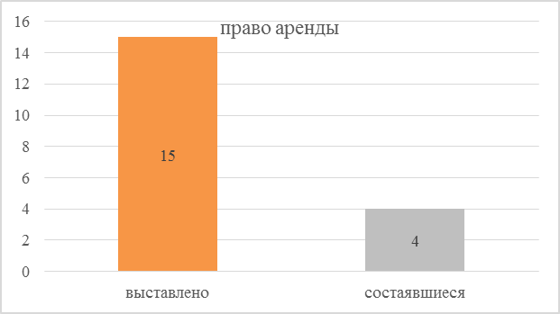
Рисунок 92 – Структура объема выставленных и состоявшихся торгов на земельные участки под коммерческую застройку на первичном рынке г. Комсомольск-на-Амуре за 2020г
Таблица 122 – Результаты аукционов на приобретение права заключения договоров аренды земельных участков под коммерческую застройку г. Комсомольск-на-Амуре за 2020г
Статус | I кв. 2020г | II кв. 2020г | III кв. 2020г | IV кв. 2020г
Состоявшийся | - | 1 | - | -
Несостоявшийся с единственным участником | - | 2 | 1 | -
Несостоявшийся в связи с отсутствием допущенных участников | - | 1 | 1 | 2
Объявлен | 2 | - | 2 | 3
Итого | 2 | 4 | 4 | 5
Из 15 выставленных на торги на заключение договора аренды земельных участков, сделки состоялись по 4 участкам. Из них:
- 3 участка - несостоявшиеся с единственным участником, договора аренды заключены по начальной цене лотов, диапазон цен сделок составил от 1,65 до 15,67 руб./ кв. м/ мес. При этом два участка расположены в Центральном округе с диапазоном цен сделок 15,49 до 15,67 руб./ кв. м/ мес. и 1 участок в Ленинском округе по цене 1,65 руб./ кв. м/ мес.
- 1 участок – состоявшийся, повышение от начальной цены составило 90%. Начальная цена составляла 5,09 руб./ кв. м/ мес., цена сделки, предложенная победителем открытого аукциона, составила 9,67 руб./ кв. м/ мес.
Результаты состоявшихся аукционов на приобретение права заключения договоров аренды земельных участков под коммерческую застройку г. Комсомольск-на-Амуре за 2020г приведены в Таблица 123.
Данные по результатам торгов на приобретение права в собственность земельных участков под малоэтажную жилую застройку в г. Хабаровске за 2020 год приведены в приложении: (Приложение 1. Исходные данные\Приложение 1.2 Результаты сбора инф.о рынке ОН).
Таблица 123 – Результаты состоявшихся аукционов на приобретение права заключения договоров аренды земельных участков под коммерческую застройку г. Комсомольск-на-Амуре за 2020г
Квартал | Форма проведения торгов | Дата публикации | Дата проведения аукциона/ публичного торга | Кадастровый номер | Площадь, кв.м. | Начальная цена (за месяц), руб. | Начальная цена, руб./ кв. м/ мес. | Результаты проведения торгов | Цена сделки (за месяц) , руб. | Цена сделки, руб./ кв.м/ мес. | % изменения в ходе торгов | Ценовая зона
II кв. 2020г | Открытый аукцион | 16.04.20 | 28.05.20 | 27:22:0000000:178 | 2 244 | 61,07 | 5,09 | Состоявшийся | 116,02 | 9,67 | 90% | Центральный округ
Вторичный рынок земельных участков
В 2020 году в базе рыночных данных учтено 42 предложения земельных участков, выставленных на продажу в г. Комсомольск-на-Амуре и предназначенных для размещения объектов коммерческого назначения.
Таблица 124 – Динамика объема предложений под коммерческую застройку в г. Комсомольск-на-Амуре за 2019-2020г.
Наименование | 1 кв. 2019г | 2 кв. 2019г | 3 кв. 2019г | 4 кв. 2019г | 1 кв. 2020г | 2 кв. 2020г | 3 кв. 2020г | 4 кв. 2020г
Количество, шт. | 3 | 6 | 7 | 5 | 6 | 9 | 12 | 15
Изменение, % |  | 100,0% | 16,7% | -28,6% | 20,0% | 50,0% | 33,3% | 25,0%

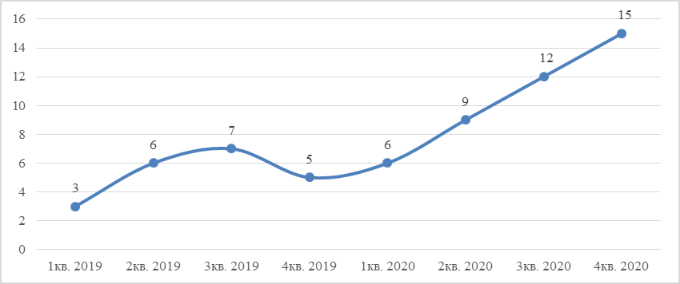
Рисунок 93 – Динамика объема предложений земельных участков под коммерческую застройку в г. Комсомольске-на-Амуре в 2019-2020 г.
Анализ объема предложений рынка земельных участков под коммерческую застройку показал, что в 4 кв. 2020 г. количество предложений увеличилось на 25% по отношению к предыдущему периоду и в 2 раза к началу 2020 г.
Таблица 125 – Динамика цен предложения земельных участков под коммерческую застройку в г. Комсомольске-на-Амуре за 2019-2020г.
Значение | Средневзвешенная (по местоположению) удельная цена предложений, руб./кв.м.
 | 1кв. 2019г | 2кв. 2019г | 3кв. 2019г | 4кв. 2019г | 1кв. 2020г | 2кв. 2020г | 3кв. 2020г | 4кв. 2020г
Среднее | 2 469* | 1 571 | 1 241 | 1 213 | 1 147 | 1 481 | 1 481 | 1 716
Изменение, % |  | -36,3% | -21,0% | -2,2% | -5,4% | 29,1% | 0,0% | 15,8%
Минимальное | 1 291 | 760 | 740 | 740 | 740 | 552 | 623 | 740
Максимальное | 3 632 | 3 632 | 2 483 | 2 483 | 3 500 | 3 500 | 3 500 | 3 500
* Значение указано справочно, т.к. выборка не является достаточной и репрезентативной.
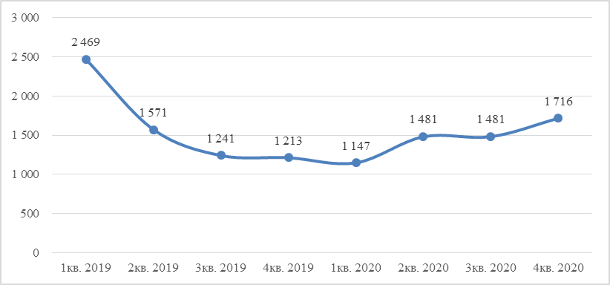
Рисунок 94 – Динамика средней цены предложений земельных участков под коммерческую застройку в г. Комсомольске-на-Амуре в 2019-2020г.
Диапазон среднеквартальных цен предложения в 2019-2020 гг. колеблется в пределах 1 147 руб./кв.м – 1 716 руб./кв.м. (значение 2 469 руб./кв.м. указано справочно). Колебания цен объясняются тем, что на малых выборках ощущается появление или уход с рынка практически каждого объекта. Таким образом, рынок земельных участков под коммерческую застройку в г. Комсомольске-на-Амуре не развивается, находится в стагнации.
Преобладающим видом разрешенного использования земельных участков является «Размещение объектов торговли», менее популярны участки с ВРИ «Размещение объектов делового назначения, в том числе офисных центров», «Размещение объектов социального и коммунально-бытового назначения», также выявлен участок с ВРИ «Для размещения объектов здравоохранения», участок находится в территориальной зоне ОД-3 (Зона обслуживания объектов, необходимых для осуществления производственной и предпринимательской деятельности), на участке расположено ветхое здание ветлечебницы.
Анализ влияния ценообразующего фактора «вид разрешенного использования» на стоимость земельных участков под коммерческую застройку не проводился в силу малого количества объектов-аналогов на рынке продажи земельных участков в г. Комсомольске-на-Амуре.
Одним из основных ценообразующих факторов является местоположение, анализ проведен по местоположению на основании административно-территориального деления города на Центральный округ и Ленинский округ (оценочное зонирование земельных участков под коммерческую застройку не проводилось).
Таблица 126 – Динамика цен предложения земельных участков под коммерческую застройку в зависимости от местоположения в 2020 г. в г. Комсомольске-на-Амуре
Местоположение | Показатель | 1кв. 2020г | 2кв. 2020г | 3кв. 2020г | 4кв. 2020г
Центральный округ | Количество, шт. | 5 | 6 | 8 | 11
 | Средняя цена, руб./кв.м | 1 480 | 1 661 | 1 460 | 1 934
 | Изменение, % |  | 12,2% | -12,1% | 32,4%
Ленинский округ | Количество, шт. | 1 | 3 | 4 | 4
 | Средняя цена, руб./кв.м | 1 750* | 1 100* | 1 488* | 1 582*
 | Изменение, % |  | -37,1% | 35,2% | 6,4%
*Значение указано справочно, т.к. выборка не является достаточной и репрезентативной
Таблица 127 – Основные показатели рынка продажи земельных участков под коммерческую застройку в зависимости от местоположения в 2020 г. в г. Комсомольск-на-Амуре
Местоположение | Количество, шт. | Доля | Площадь | Доля | Среднее значение, руб./кв.м. | Минимальное значение, руб./кв.м. | Максимальное значение, руб./кв.м.
Центральный округ | 30 | 71% | 51 323 | 58% | 1 634 | 740 | 3 500
Ленинский округ | 12 | 29% | 37 893 | 42% | 1 480 | 552 | 2 580
Итого | 42 | 100% | 89 216 | 100%
Наибольшее количество (71%) земельных участков коммерческого назначения, предложенных на продажу в 2020 году, расположены в Центральном округе г. Комсомольск - на Амуре.
Диапазон средних цен предложения составил 740 – 3 500 руб./кв.м. Однако встречаются предложения по ценам вне основного диапазона.
В течение последних 3-х кварталов предлагался земельный участок, расположенный по адресу: ул. Пионерская, 32, под строительство Гостиничного комплекса с предприятием общественного питания. Участок находится в градостроительной зоне Ж-2 (Зона среднеэтажной жилой застройки, в условно-разрешенных видах использования – гостиничное обслуживание (размещение гостиниц, а также иных зданий, используемых с целью извлечения предпринимательской выгоды из предоставления жилого помещения для временного проживания в них)). Удельная цена предложения 10 919 руб./кв.м., в наличии проектная документация и разрешение на строительство.
Доля земельных участков в Ленинском округе составляет 29%, диапазон цен 552 – 2 580 руб./кв.м.
Таким образом, наиболее высокая средняя цена принадлежит земельным участкам, расположенным в Центральном округе, и составляет 1 634 руб./кв.м., в Ленинском округе средняя цена предложения составила 1 480 руб./кв.м.
В рамках анализа земельных участков под коммерческую застройку в г. Комсомольске-на-Амуре в разрезе фактора масштаба для получения корректных результатов диапазоны площадей определены с помощью диаграммы распределения количества земельных участков в зависимости от площади.
Таблица 128 – Средние цены предложения по продаже земельных участков под коммерческую застройку в зависимости от площади в 2020 г. в г. Комсомольске-на-Амуре
Диапазон площади | Количество, шт. | Доля, % | Цена предложения, руб./кв.м.
до 1 000 кв.м. | 6 | 14% | 2 483
1 000-3 000 кв.м. | 16 | 38% | 1 750
3 000-6 000 кв.м. | 20 | 48% | 866
более 6 000 кв.м. | - | - | -
Итого | 42 | 100%
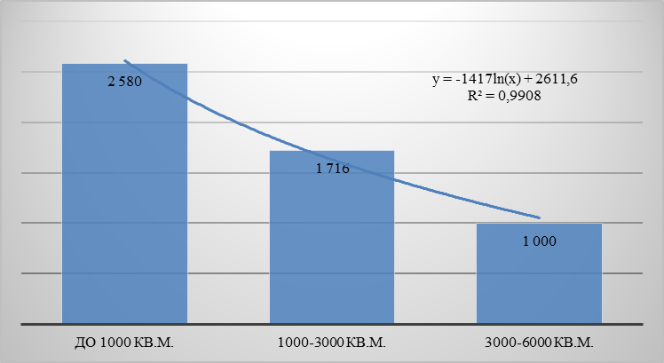
Рисунок 95 – Зависимость цен предложения земельных участков под коммерческую застройку от площади в 2020 г. в г. Комсомольске-на-Амуре.
Самыми распространёнными являются земельные участки площадью свыше 3 000 кв.м., их доля составила 48% от общего объема предложений, менее всего представлены на рынке участки до 1 000 кв.м. (14%).
Удельные цены предложения земельных участков под коммерческую застройку также находятся в обратной зависимости от площади участка: чем больше площадь участка, тем ниже удельная цена.
Анализ ценообразующих факторов, оказывающих влияние на стоимость объектов недвижимости – земельных участков под коммерческую застройку
Факторами, влияющими на стоимость объектов недвижимости, являются факторы местоположения, окружения, социально-экономического развития и инфраструктуры. Сочетание указанных факторов определяет кадастровую стоимость любого объекта недвижимости.
Общий анализ рынка земельных участков под коммерческую застройку в г. Комсомольске-на-Амуре показывает, что стоимость земельного участка зависит от ряда факторов, основными из которых являются:
- Местоположение участка;
- Площадь участка.
При рассмотрении основных ценообразующих факторов, необходимо понимать, что, учитывая низкий уровень развития регионального земельного рынка, далеко не все факторы в настоящее время оказывают существенное влияние на цену (результаты анализа ценообразующих факторов, оказывающих влияние на стоимотсь объектов недвижимости приведены в п. 4.1.15, Таблица 179).
Вывод:
В целом рынок земель под коммерческую застройку в г. Комсомольска-на-Амуре развит слабо, рынок неактивный.
За 2020 год по участкам под коммерческую застройку на первичном рынке через торги/аукционы проведены только договора аренды. Так, в 2020 году на торги (право заключения договора аренды) было выставлено 15 земельных участков, сделки состоялись по 4 участкам.
Средние квартальные цены предложения на вторичном рынке в 2019-2020 гг. колеблются в пределах 1 147 руб./кв.м – 1 716 руб./кв.м. Диапазон цен составляет 522 – 3 500 руб./кв.м.
Особенности рынка земельных участков под коммерческую застройку таковы, что баланс спроса и предложения в ценовом выражении ориентируется на центры деловой активности. Цены растут точечно лишь на наиболее привлекательные объекты в зависимости от расположения.
Наиболее высокая средняя цена принадлежит земельным участкам, расположенным в Центральном округе, и составляет 1 634 руб./кв.м., доля таких участков – 71% от общего объема предложений. В Ленинском округе средняя цена предложения составила 1 480 руб./кв.м.
Анализ земельных участков под коммерческую застройку подтвердил обратную зависимость цены участка от площади. Значительную долю рынка составляют земельные участки площадью свыше 3 000 кв.м. (48%), средняя цена предложения 866 руб./кв.м. Участки площадью 1000 – 3000 кв.м. представлены на рынке 38% от общего объема, средняя цена предложения – 1 750 руб./кв.м. Наименьшую долю составляют участки площадью до 1 000 кв.м., такие участки являются самыми дорогими, 2 483 руб./кв.м. Средняя площадь земельного участка под коммерческую застройку в г. Комсомольске-на-Амуре в 2020 г. составила 2 124 кв.м.
Период экспозиции в целом по рынку является значительным: в среднем по всем объектам от 6 месяцев. При этом все объекты с небольшим сроком экспозиции - участки, которые выставлены на продажу недавно или участки, проданные с торгов. По участкам последней группы в качестве периода экспозиции указан период после подачи объявления, как правило, один месяц.

Рынок земельных участков под коммерческую застройку районов Хабаровского края
Первичный рынок земельных участков
Информация по продаже земельных участков на первичном рынке, находящихся в государственной или муниципальной собственности принята по данным официального сайта РФ для размещения информации о проведении торгов – https://torgi.gov.ru.
Всего за 2020г. на аукцион под коммерческую застройку в районах Хабаровского края выставлено 113 участков. На торги приобретения права в собственность выставлено 9 земельных участков, из них через аукцион проведено 5 сделок купли-продажи права в собственность земельных участков. На торги приобретения права на заключение договоров аренды выставлено 104 земельных участков под коммерческую застройку, из них заключено 49 сделок купли-продажи права на заключение договора аренды.
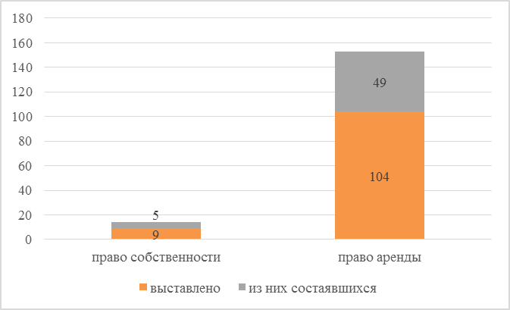
Рисунок 96 – Структура объема выставленных и из них состоявшихся торгов на земельные участки под коммерческую застройку на первичном рынке в районах Хабаровского края за 2020г
Таблица 129 – Результаты аукционов на приобретение права в собственность земельных участков под коммерческую застройку в районах Хабаровского края за 2020 год
Статус | I кв. 2020г | II кв. 2020г | III кв. 2020г | IV кв. 2020г
Состоявшийся | - | 1 | - | -
Несостоявшийся с единственным участником | 2 | - | 2 | -
Несостоявшийся в связи с отсутствием допущенных участников | 1 | - | 1 | -
Объявлен | - | - | - | 2
Итого | 3 | 1 | 3 | 2
Таблица 130 – Результаты аукционов на приобретение права заключения договоров аренды земельных участков под коммерческую застройку в районах Хабаровского края за 2020 год
Статус | I кв. 2020г | II кв. 2020г | III кв. 2020г | IV кв. 2020г
Состоявшийся | - | - | 2 | 2
Несостоявшийся с единственным участником | 10 | 10 | 13 | 12
Несостоявшийся в связи с отсутствием допущенных участников | 4 | 7 | 7 | 6
Объявлен | 5 | 8 | 9 | 9
Итого | 19 | 25 | 31 | 29
Наибольшее количество выставленных на торги земельных участков под коммерческую застройку приходится на участки, расположенные в 3 ценовой зоне.
Как указывалось, выше, из 9 выставленных на торги на приобретение права в собственность земельных участков, сделки состоялись по 5 участкам. Из них:
- 4 участка - несостоявшиеся с единственным участником, договора заключены по начальной цене лотов, диапазон цен сделок составил от 1 092,25 до 1 666,91 руб./ кв. м.
- 1 участок – состоявшийся, повышение от начальной цены составило 9%. Начальная цена составляла 2 423,32 руб./ кв. м/ мес., цена сделки составила 2 641,42 руб./ кв. м (см.Таблица 131).
Данные по результатам торгов на приобретение права в собственность земельных участков под малоэтажную жилую застройку в г. Хабаровске за 2020 год приведены в приложении: (Приложение 1. Исходные данные\Приложение 1.2 Результаты сбора инф.о рынке ОН).
Таблица 131 – Результаты состоявшихся аукционов на приобретение права в собственность земельных участков под коммерческую застройку в районах Хабаровского края за 2020 год
Квартал | Форма проведения торгов | Дата публикации | Дата проведения аукциона | Кадастровый номер | Площадь, кв.м. | Начальная цена, руб. | Начальная цена, руб./кв. м | Цена сделки, руб. | Цена сделки, руб./кв.м | Изменения в ходе торгов | Ценовая зона
II кв. 2020г | Открытый аукцион | 14.05.20 | 19.06.20 | 27:17:0300805:37 | 190 | 460 430,80 | 2 423,32 | 501 869,56 | 2 641,42 | 9% | 2
Из 104 выставленных на торги на заключение договора аренды земельных участков, сделки состоялись по 49 участкам. Из них:
- 45 участков - несостоявшиеся с единственным участником, договора аренды заключены по начальной цене лотов, диапазон цен сделок составил от 0,003 до 25,05 руб./ кв. м/ мес.
- 4 участка – состоявшиеся, повышение от начальной цены составило до 34,9 раз. Диапазон цен сделок составил от 0,49 до 90,36 руб./ кв. м/ мес.
Результаты состоявшихся аукционов на приобретение права заключения договоров аренды земельных участков под коммерческую застройку в районах Хабаровского края за 2020 год приведены в Таблица 132.
Данные по результатам торгов на приобретение права в собственность земельных участков под малоэтажную жилую застройку в г. Хабаровске за 2020 год приведены в приложении: (Приложение 1. Исходные данные\Приложение 1.2 Результаты сбора инф.о рынке ОН).
Таблица 132 – Результаты состоявшихся аукционов на приобретение права заключения договоров аренды земельных участков под коммерческую застройку в районах Хабаровского края за 2020 год
Квартал | Форма проведения торгов | Дата публикации | Дата проведения аукциона/ публичного торга | Кадастровый номер | Срок аренды | Площадь, кв.м. | Начальная цена (за месяц), руб. | Начальная цена, руб./ кв. м/ мес. | Цена сделки (за месяц), руб. | Цена сделки, руб./ кв.м/ мес. | % изменения в ходе торгов | Ценовая зона
III кв. 2020г | Открытый аукцион | 01.06.20 | 13.07.20 | 27:07:0060101:1131 | Лет: 1, месяцев: 6 | 371 | 30,21 | 2,52 | 33 523,56 | 90,36 | 34,9 раз | 3
III кв. 2020г | Открытый аукцион | 14.08.20 | 22.09.20 | 27:11:0010601:428 | Лет: 49, месяцев: 0 | 400 | 5,66 | 0,47 | 5,83 | 0,49 | 3% | 4
IV кв.  2020г | Открытый аукцион | 04.09.20 | 08.10.20 | 27:14:0010702:2912 | Лет: 10, месяцев: 0 | 375 | 69,36 | 5,78 | 11 007,43 | 29,35 | 4.1 раз | 3
IV кв.  2020г | Открытый аукцион | 18.08.20 | 05.10.20 | 27:07:0050112:3176 | Лет: 1, месяцев: 6 | 300 | 53,68 | 4,47 | 502,97 | 41,91 | 8,4 раз | 3
Вторичный рынок земельных участков
В период с января по декабрь 2020 года в базе рыночных данных бюджетного учреждения было учтено 56 земельных участков, выставленных на продажу в районах Хабаровского края, предназначенных для размещения объектов коммерческого назначения.
Таблица 133 – Динамика объема предложений под коммерческую застройку в Хабаровском крае, шт.
Наименование | 1 кв. 2019г | 2 кв. 2019г | 3 кв. 2019г | 4 кв. 2019г | 1 кв. 2020г | 2 кв. 2020г | 3 кв. 2020г | 4 кв. 2020г
Количество, шт. | 7 | 7 | 5 | 8 | 11 | 13 | 16 | 16
Изменение, % | 0% | -29% | 60% | 38% | 18% | 23% | 0% | 0%
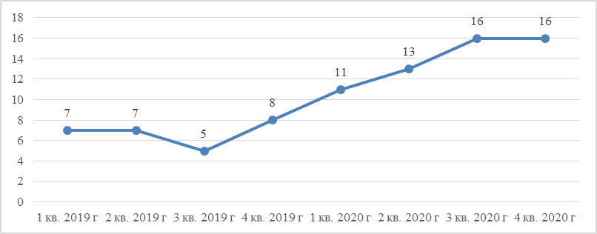
Рисунок 97 – Динамика объема предложений земельных участков под коммерческую застройку в районах Хабаровского края в 2019-2020 г.
Анализ объема предложений рынка земельных участков под коммерческую застройку показал, что количество предложений по сравнению с 2019 годом увеличилось в 2 раза.
При проведении анализа было выявлено, что количество предложений земельных участков под коммерческую застройку в районах Хабаровского края в 2020 году носит весьма ограничительный характер. Все объекты расположены в Хабаровском районе и только один - в г.Амурск, с кадастровым номером 27:18:0000012:104, предоставленный с целью эксплуатации функционального помещения "Торговый центр", с подведенным электричеством и водоснабжением, предоставленный в собственность. Удельная стоимость такого участка составляет 1 736 руб./кв.м.
Во всех остальных районах рынок коммерческой недвижимости находится в зачаточном состоянии. Предложения носят нерегулярный характер.
Следует также отметить, что доступная в открытых источниках информация о рынке земель коммерческого назначения Хабаровского края свидетельствует об ограниченности применения данных, т.к. она не дает количественного выражения изменений, а тенденции развития ситуации могут быть представлены в самом общем виде. Кроме того, при таком подходе нет возможности реально сравнить оптимальные изменения цен.
Подробный анализ земельных участков, предназначенных под коммерческую застройку, провести затруднительно в связи с недостаточным объемом данных.
Таблица 134 – Динамика цен предложения земельных участков под коммерческую застройку в районах Хабаровского края, руб./кв.м.
Значение | 1 кв. 2019г | 2 кв. 2019г | 3 кв. 2019г | 4 кв. 2019г | 1 кв. 2020г | 2 кв. 2020г | 3 кв. 2020г | 4 кв. 2020г
Среднее | 768 | 524 | 524 | 896 | 696 | 659 | 503 | 504
Изменение, % |  | -31,8% | 0,00% | 70,9% | -22,3% | -5,3% | -23,7% | 0,20%
Минимальное | 346 | 134 | 134 | 134 | 134 | 134 | 51 | 51
Максимальное | 1 533 | 1 290 | 1 032 | 3 214 | 1 517 | 1 111 | 760 | 760
*Полученные в результате проведенного анализа рынка цены и диапазоны являются ориентировочными в силу низкого уровня развития земельного рынка, относительно небольшого количества данных и существенного разброса цен.
Полученные в результате проведенного анализа рынка средние цены являются ориентировочными в силу низкого уровня развития земельного рынка, относительно небольшого количества данных и существенного разброса цен. Диапазон достаточно условен, так как стоимость конкретного участка зависит от огромного количества факторов и может значительно отличаться от указанных границ. Средневзвешенное значение земельных участков под коммерческую застройку в районах Хабаровского края за 2020г составило 577 руб./кв.м., что на 17% ниже по итогам 2019г.
Структура предложения земельных участков под коммерческую застройку с учетом ценовых зон отражена на рисунке ниже. Лидирующую позицию в 2020 году делят 1 и 2 ценовые зоны (41,1% и 39,3%). Минимальное количество предложений земельных участков коммерческого назначения в районах Хабаровского края в зависимости от местоположения зафиксировано в 4 ценовой зоне (3,6% от общего объема предложений).
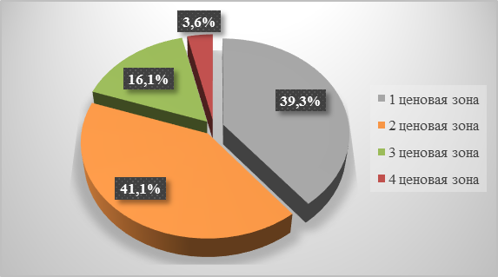
Рисунок 98 – Структура объема предложений рынка продажи земельных участков под объекты коммерческого назначения по местоположению, % от количества предложений, за 2020г в районах Хабаровского края
Таблица 135 – Структура объема предложений под коммерческую застройку в зависимости от местоположения в районах Хабаровского края, шт.
Ценовая зона | 1 кв. 2019г | 2 кв. 2019г | 3 кв. 2019г | 4 кв. 2019г | 1 кв. 2020г | 2 кв. 2020г | 3 кв. 2020г | 4 кв. 2020г
1 ценовая зона | 1 | 3 | 3 | 4 | 5 | 6 | 5 | 6
2 ценовая зона | 5 | 3 | 1 | 2 | 5 | 6 | 7 | 5
3 ценовая зона | 1 | 1 | 1 | 1 | 1 | 1 | 3 | 4
4 ценовая зона | - | - | - | 1 | - | - | 1 | 1
Цены предложения земельных участков под коммерческую застройку находятся в диапазоне от 51 руб. / кв. м и достигают 4 651 руб. / кв. м (по Хабаровскому району). Несколько кварталов подряд на рынок выбрасывается определенное число объектов не большой площади и неадекватно высокой цене предложения. По этой причине средние показатели и диапазоны цен предложения рассматриваемых земельных участков по ценовым зонам значительно варьируются (от минимального значения до максимального), что не позволяет провести детальный анализ. По выборке с исключенными выбросами количества аналогов очевидно недостаточно для дальнейшего анализа рассматриваемого сегмента рынка земельных участков, предназначенных под коммерческую застройку. В условиях ограниченности и неоднородности выборки сделать однозначный вывод о том, что ценовые зоны оказывают существенное влияние на удельную стоимость, не представляется возможным.
Анализ ценообразующих факторов, оказывающих влияние на стоимость объектов недвижимости – земельных участков под коммерческую застройку
Факторами, влияющими на стоимость объектов недвижимости, являются факторы местоположения, окружения, социально-экономического развития и инфраструктуры. Сочетание указанных факторов определяет кадастровую стоимость любого объекта недвижимости.
Общий анализ рынка земельных участков под коммерческую застройку в районах Хабаровского края показывает, что стоимость земельного участка зависит от ряда факторов, основными из которых являются:
- Местоположение участка.
При рассмотрении основных ценообразующих факторов, необходимо понимать, что, учитывая низкий уровень развития регионального земельного рынка, далеко не все факторы в настоящее время оказывают существенное влияние на цену (результаты анализа ценообразующих факторов, оказывающих влияние на стоимотсь объектов недвижимости приведены в п. 4.1.15, Таблица 179).
Вывод:
В целом рынок земель под коммерческую застройку в районах Хабаровского края развит слабо, рынок неактивен. Разброс цен достаточно большой. Рынок коммерческой недвижимости отличается от других сегментов рынка недвижимости тем, что сделки с коммерческой недвижимостью, как правило, носят конфиденциальный характер, и открытая информация часто бывает не полной или неверной.
Всего за 2020г. на первичном рынке на аукцион под коммерческую застройку в районах Хабаровского края выставлено 113 участков. На торги приобретения права в собственность выставлено 9 земельных участков, из них через аукцион проведено 5 сделок купли-продажи права в собственность земельных участков. На торги приобретения права на заключение договоров аренды выставлено 104 земельных участков под коммерческую застройку, из них заключено 49 сделок купли-продажи права на заключение договора аренды.
Во второй половине года количество земельных участков на вторичном рынке, предлагаемых к продаже увеличилось, но тем не менее осталось недостаточным для проведения подробного анализа в данном сегменте.
В силу закрытого характера сделок с коммерческой недвижимостью, их небольшого объема и отсутствия полноценных объектов аналогов провести анализ на основе общедоступных рыночных данных на рынке коммерческой недвижимости проблематично. Полученные средние цены носят, скорее, справочный характер.
Наибольшее количество участков в течении всего года предлагалось к продаже в 1 и 2 ценовой зоне. Средние цены по ценовым зонам значительно варьируются (от минимального значения до максимального), что не позволяет провести детальный анализ. По той же причине не проводился анализ в разрезе остальных основных ценообразующтх факторв.

Рынок земельных участков под производственную застройку
Промышленный комплекс составляет основу индустриального и инновационного развития Хабаровского края. На промышленных предприятиях создается высокотехнологичная конкурентоспособная продукция, формируется высококвалифицированный трудовой потенциал.
Наряду с военной продукцией предприятия промышленного комплекса края выпускают гражданскую продукцию, доля которой составляет около 12 % в объеме производства.
В рамках создания доступной инфраструктуры для размещения промышленных производств Правительством края осуществляется комплексная поддержка территориальных форм развития промышленного производства в виде индустриальных парков, территорий опережающего социально-экономического развития, кластеров.
Индустриальные парки
Основные действующие индустриальные парки на территории края:
1) «Авангард» – г. Хабаровск, создан в 2013 году по типу «гринфилд», площадь земельного участка 47,0 га, площадка территории опережающего социально-экономического развития «Хабаровск», специализация – агропромышленные производства и логистическая деятельность.
2) «Дальэнергомаш» – г. Хабаровск, создан в 2012 году по типу «браунфилд», площадь земельного участка 20,1 га, специализация – энергетическое машиностроение, механо- и металлообработка, сопутствующие производства.
3) «Хабаровский завод строительной керамики» – г. Хабаровск, создан в 2016 году по типу «гринфилд», площадь земельного участка 26,8 га, специализация – индустрия строительных технологий.
Указанные частные индустриальные парки являются членами некоммерческого партнерства «Ассоциация индустриальных парков», в рамках деятельности которого успешно прошли добровольную сертификацию со статусом «Действующий индустриальный парк».
Территории опережающего социально-экономического развития:
В целях развития промышленного производства Правительством края совместно с Министерством Российской Федерации по развитию Дальнего Востока проводится комплексная работа по созданию и развитию территорий опережающего социально-экономического развития (ТОСЭР) с льготным налоговым режимом, таможенными и административными преференциями для предпринимательской деятельности их резидентов.
Постановлениями Правительства Российской Федерации от 25 июня 2015 г. N 628, от 25 июня 2015 г. № 630 в крае созданы ТОСЭР «Комсомольск» и «Хабаровск» соответственно.
В соответствии с Федеральным законом от 29 декабря 2014 г. № 473-ФЗ «О территориях опережающего социально-экономического развития в Российской Федерации», налоговым законодательством Российской Федерации, Законом Хабаровского края от 10 ноября 2005 г. № 308 «О региональных налогах и налоговых льготах в Хабаровском крае» для резидентов ТОСЭР установлен преференциальный режим осуществления предпринимательской деятельности.
На территории г. Хабаровска расположены три площадки ТОСЭР «Хабаровск» общей площадью 587,3 га:
1) «Ракитное»: кадастровые кварталы – 27:23:0050906, 27:23:0050908, 27:23:0050909, 27:17:0301202, 27:17:0305401, 27:17:0329204, площадь первоочередных инвестиционных площадок – 520,1 га, тип «гринфилд».
На площадке «Ракитное» предполагается размещать новые промышленные предприятия в сфере металлургии, машиностроения, строительных материалов, пищевых производств и логистики.
2) «Авангард»: кадастровые кварталы – 27:23:0041722, 27:23:0041729, площадь первоочередных инвестиционных площадок – 51,7 га, смешанный тип «гринфилд» и «браунфилд».
На площадке «Авангард» предполагается размещать новые промышленные предприятия в сфере машиностроения, строительных материалов, сельскохозяйственных и пищевых производств, логистики.
3) «Аэропорт»: кадастровый квартал – 27:23:0040405, площадь первоочередных инвестиционных площадок –15,5 га (с возможностью расширения до 108,0 га), тип «браунфилд».
На площадке «Аэропорт» предполагается строительство современного пассажирского терминала с развитой деловой и коммерческой инфраструктурой. Якорным инвестором на площадке выступает открытое акционерное общество «Хабаровский аэропорт».
ТОСЭР «Комсомольск»
На территории г. Комсомольска-на-Амуре и г. Амурска, Солнечного, Верхнебуреинского муниципальных районов Хабаровского края расположены восемь площадок ТОСЭР «Комсомольск»:
1) «Парус»: г. Комсомольск-на-Амуре, кадастровый квартал – 27:22:0040910, площадь первоочередных инвестиционных площадок – 59,4 га, тип «гринфилд», площадь земельных участков в пределах кадастровых кварталов: 459,6 га.
На площадке «Парус» предполагается размещать новые высокотехнологические промышленные предприятия и сопутствующие производства по механической обработке деталей, изготовлению режущего инструмента и композитных изделий. Якорным инвестором на площадке выступает ООО «Эпсилон 2» (производство деталей для авиационной техники);
2) «Амурлитмаш»: г. Комсомольск-на-Амуре, кадастровый квартал – 27:22:0040207, площадь первоочередных инвестиционных площадок – 62,2 га, тип «браунфилд». На площадке расположен частный индустриальный парк «Амурлитмаш», имеющий действующие производственные мощности, инженерную и транспортную инфраструктуру для размещения новых промышленных производств.
На площадке «Амурлитмаш» предполагается размещать новые промышленные предприятия в сфере машиностроения, механообрабатывающих и пищевых производств.
3) «Амурск»: г. Амурск, кадастровый квартал – 27:18:0000002, площадь первоочередных инвестиционных площадок – 97,3 га, тип «браунфилд». Площадка располагает необходимой инженерной и транспортной инфраструктурой для размещения новых производств.
На площадке «Амурск» предполагается размещать предприятия в сфере деревообработки и сопутствующих производств.
4) «Холдоми», тип: «Гринфилд», кадастровый квартал: 27:14:0010201, 27:14:0000000:393, площадь первоочередной площадки составляет 192,68 га, общая площадь в пределах кадастрового квартала составляет 271,9 га.
Основная специализация площадки – развитие круглогодичного спортивно-туристического и горнолыжного комплекса «Холдоми» регионального значения, с дальнейшим превращением его в полноценный горнолыжный курорт федерального уровня.
5) площадка «Агропромышленного комплекса», площадка содействует развитию проектов агропромышленной направленности. Расположена в черте г. Комсомольск-на-Амуре. Кадастровый квартал: 27:22:0010701, 27:22:0051101, 27:22:0051104, площадь первоочередной площадки составляет 51,58 га, общая площадь в пределах кадастрового квартала составляет 331,76 га.
6) площадка «Березовый», тип: «Браунфилд», земельный участок: 27:14:0010701:1791, площадь участка: 9,26 га, расположена в п. Березовый Солнечного муниципального района Хабаровского края, площадка содействует развитию лесоперерабатывающего комплекса предприятий в поселке Березовый.
7) площадка «Правоурмийское», кадастровый квартал: 27:05:0000000:1116, тип: «Гринфилд», площадь площадки: 316,97 га, расположена в Верхнебуреинском муниципальном районе Хабаровского края на правом берегу верховья реки Урми. Режим ТОР распространен на данную территорию для содействия в реализации инвестиционного проекта компании ПАО «Русолово» по строительству горно-обогатительного комбината на базе оловорудного месторождения с созданием необходимой инфраструктуры.
8) площадка «Оловянно-рудная». Кадастровые кварталы/участки: 27:14:0000000:47, 27:14:0000000:387, 27:14:0010807:1168, 27:14:0010807:1169, 27:14:0010807:1170, 27:14:0010807:1174, 27:14:0010807:1175, 27:14:0010807:1179, 27:14:0010807:1187, 27:14:0010807:1191, 27:14:0010807:1192, 27:14:0010807:1194, 27:14:0010807:1248
Тип: «Браунфилд», площадь площадки: 174,73 га, площадка содействует развитию проектов горнодобывающей отрасли, расположена в п. Горный Солнечного муниципального района Хабаровского края; пгт. Солнечный; на месторождении «Фестивальное».
Режим ТОР распространен на данную территорию для содействия в реализации инвестиционного проекта компании ПАО «Русолово» по модернизации Солнечной обогатительной фабрики.
ТОСЭР «Николаевск»
ТОСЭР «Николаевск» состоит из 9 площадок и расположена на территориях г. Николаевск-на-Амуре, п. Многовершинный, с. Иннокентьевка, с. Красносельское, с. Оремиф, с. Чля Николаевского муниципального района, а также р.п. Охотск Охотского муниципального района Хабаровского края.
1) Площадка «река Лонгари», кадастровый квартал: 27:10:0010101, тип: «Браунфилд», площадь земельных участков в пределах кадастрового квартала: 479 640 га, якорные проекты: Строительство рыбоперерабатывающей базы на реке Лонгари
2) Площадка «мыс Перовского», кадастровый квартал: 27:10:0010106, тип: «Браунфилд», площадь земельных участков в пределах кадастрового квартала: 51 048,3 га, якорные проекты: строительство рыбоперерабатывающей базы
3) Площадка «Иннокентьевка», кадастровый квартал: 27:10:0010127, тип: «Браунфилд», площадь земельных участков в пределах кадастрового квартала: 249,0 га, якорные проекты: техническое перевооружение рыбоперерабатывающей базы, строительство консервного цеха, строительство цеха переработки отходов.
4) Площадка «мыс Кошка», кадастровый квартал: 27:20:0010157, тип: «Браунфилд», площадь земельных участков в пределах кадастрового квартала: 50,8 га, якорные проекты: Строительство рыбоперерабатывающей базы.
5) Площадка «Николаевский судостроительный завод», кадастровый квартал: 27:20:0010147, 27:20:0010143, 27:20:0010140, тип: «Браунфилд», площадь земельных участков в пределах кадастровых кварталов: 99,3 га, якорные проекты: строительство цеха по переработке рыбы на базе бывшего судостроительного завода, реконструкция и техперевооружение судоремонтного цеха.
6) Площадка «Чныррах», кадастровый квартал: 27:10:0010141, тип: «Браунфилд», площадь земельных участков в пределах кадастрового квартала: 57,5 га, якорные проекты: строительство цехов по первичной переработке, изготовлению консервов, переработке отходов в рыбопродукции.
7) Площадка «Оремиф», кадастровый квартал: 27:10:0010124, тип: «Браунфилд», площадь земельных участков в пределах кадастрового квартала: 166,1 га, якорные проекты: строительство рыбоперерабатывающего комбината.
8) Площадка «Полянка». Осуществляется выделение земельного участка из земель лесного фонда общей площадью 840,6 га. Тип: «Браунфилд», кадастровый квартал: 27:10:0000000:113, 27:10:0010121:112, площадь земельных участков в пределах кадастрового квартала: 840,6 га, якорные проекты: строительство золотодобывающего предприятия на месторождении «Полянка»
9) Площадка «Охотск», тип: «Браунфилд», кадастровый квартал: 27:11:0010102:192, 27:11:0010102:197, 27:11:0010102:921, 27:11:0010102:920, площадь земельных участков в пределах кадастрового квартала: 2,57 га, якорные проекты: ООО «Охотский судоремонтный завод.
Сделки на рынке купли-продажи земельных участков под объекты производственно-складского назначения зачастую носят закрытый характер, и данные не размещаются в открытом доступе.
Размещение предприятий, особенно производственного назначения, зачастую требует специальных условий, поэтому спросом пользуются земельные участки промышленного назначения. Помимо расположения участков покупателей также интересует текущая ситуация с подключением участка к сетям и энергоресурсам и возможные перспективы увеличения мощностей при развитии производства. Наиболее востребованными являются участки, расположенные на прилегающих к городской черте и ближайших территориях районов Хабаровского края.
Основные ценообразующие факторы земельных участков под производственную застройку
На стоимость земельных участков под производственную застройку влияют:
- вид разрешенного использования;
- местоположение;
- расположение относительно автомагистралей;
- площадь объекта;
- наличие проектной документации и разрешающих строительство документов;
- свободный подъезд;
- права на землю;
- охрана территории;
- коммуникации;
- наличие железнодорожной ветки;
- типичность окружения земельного участка,
- транспортная доступность,
- асфальтирование участка;
- уровень развития территории,
- наличие обременений на использование земельного участка.
- наличие и степень развитости инфраструктуры и другие.
При перечислении основных ценообразующих факторов необходимо понимать, что, учитывая низкий уровень развития регионального земельного рынка, далеко не все факторы в настоящее время оказывают существенное влияние на цену. Как правило, в наибольшей степени определяют стоимость земельного участка следующие факторы:
- вид разрешенного использования;
- расположение относительно автомагистралей;
- местоположение;
- права на землю;
- инженерная инфраструктура площадь;
- наличие и степень развитости инфраструктуры;
- наличие обременений на использование земельного участка.
В данном случае рассматриваются подлежащие оценке земельные участки под промышленную застройку. Таким образом, факторы «Вид разрешенного использования» и «Фактическое использование» являются общими для всех объектов-аналогов внутри рассматриваемой совокупности объектов недвижимости и, таким образом, не оказывают влияние на их стоимость. По этой причине указанные факторы не включаются в дальнейшем в состав ценообразующих факторов при оценке кадастровой стоимости земельных участков, предназначенных под промышленную застройку.
В соответствии с п. 1.11 Методических указаний определение кадастровой стоимости осуществляется без учета обременении (ограничений) объекта недвижимости, за исключением ограничений прав на землю, возникающих в соответствии с законодательством (в связи с установлением зон с особыми условиями использования территории, иными ограничениями, установленными действующим законодательством РФ.
Местоположение участка (в т.ч транспортная доступность к магистралям города (автомобильным, железнодорожным), близость к логистическим центрам, инвестиционная привлекательность и т.д.), данные факторы учтены в оценочном зонировании.
На стоимость земельных участков под промышленную застройку влияет наличие (отсутствие) рядом крупных узлов железнодорожного сообщения, автомобильных шоссе и прочих объектов транспортной инфраструктуры. Если они находятся в непосредственной близости, то это существенно упрощает и делает дешевле стоимость транспортировки производимых и(или) складируемых товаров. Кроме того, важно оценить качество подъездных путей, к примеру, возможности для маневрирования большегрузного транспорта.
Одним из важнейших факторов, влияющим на стоимость земельных участков, является такой аспект, как статус земли. Оформленное право собственности является приоритетными, т.к. права аренды несут за собой определённые риски, если в договоре аренды не прописаны возможные ситуативные изменения. Стоимость земельных участков, принадлежащих на праве собственности, зачастую выше, аналогичных участков, находящихся в аренде.
На рынке земельных участков встречаются участки, оформленные на праве собственности, а также на праве аренды. Анализ цен на региональном земельном рынке в связи с низким уровнем рынка не позволяет выявить разницу в цене в зависимости от того, находится ли участок в собственности или в аренде.
Как правило удельная стоимость земельных участков уменьшается с ростом площади, поэтому фактор площади может быть включен в состав ценообразующих факторов для анализируемых земельных участков.
Наиболее востребованными являются участки, оснащенные подъездными путями или имеющие несколько удобных подъездных путей. Обеспеченность коммуникациями земельных участков при продаже так же имеет большое значение. Участок с коммуникациями и наличием подъездный путей ценится выше, чем аналогичный без них, при прочих равных условиях.

Рынок земельных участков под производственную застройку в г. Хабаровске
Первичный рынок земельных участков
Информация по продаже земельных участков на первичном рынке, находящихся в государственной или муниципальной собственности принята по данным официального сайта РФ для размещения информации о проведении торгов – https://torgi.gov.ru.
За 2020 год по участкам под производственную застройку через торги/аукционы проведены только договора аренды. Так, в 2020 году на торги (право заключения договора аренды) было выставлено 26 земельных участков, сделки состоялись по 9 участкам.
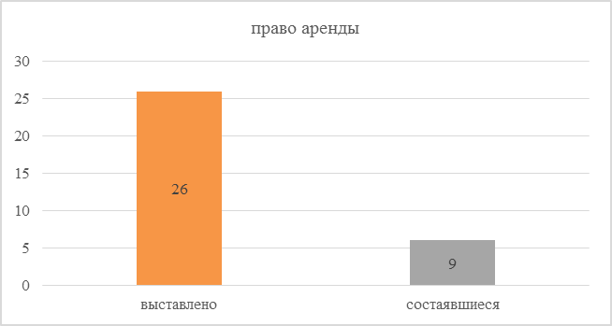
Рисунок 99 – Структура объема выставленных и состоявшихся торгов на земельные участки под производственную застройку на первичном рынке г. Хабаровск за 2020г
Таблица 136 – Результаты аукционов на приобретение права заключения договоров аренды земельных участков под производственную застройку г. Хабаровск за 2020г
Статус | I кв. 2020г | II кв. 2020г | III кв. 2020г | IV кв. 2020г
Состоявшийся | - | - | 3 | -
Несостоявшийся с единственным участником | 2 | - | 1 | 3
Несостоявшийся в связи с отсутствием допущенных участников | 3 | 4 | 4 | 1
Объявлен | 2 | - | 1 | 1
Отменен/ аннулирован | 0 | 1 | - | -
Итого | 7 | 5 | 9 | 5
Как указывалось, выше, на торги (право заключения договора аренды) было выставлено 26 земельных участков, сделки состоялись по 9 участкам. Из них:
- 6 участков - несостоявшиеся с единственным участником, договора аренды заключены по начальной цене лотов, диапазон цен сделок составил от 4,49 до 18,32 руб./ кв. м/ мес.
- 3 участка – состоявшийся, повышение от начальной цены составило 3%. Диапазон цен сделок составил от 16,98 до 20,49 руб./ кв. м/ мес.
Результаты состоявшихся аукционов на приобретение права заключения договоров аренды земельных участков под производственную застройку г. Хабаровск за 2020г приведены в Таблица 137.
Данные по результатам торгов на приобретение права в собственность земельных участков под малоэтажную жилую застройку в г. Хабаровске за 2020 год приведены в приложении: (Приложение 1. Исходные данные\Приложение 1.2 Результаты сбора инф.о рынке ОН).
На стоимость земельных участков под производственную застройку в большей степени влияет местоположение с развитой локальной инфраструктурой, близость к транспортным магистралям, удобные подъездные пути, наличие инженерных коммуникаций, а также масштаб земельного участка.
Цены предложений по продаже земельных участков под производственную застройку проанализированы в разрезе ценовых зон, определенных в результате оценочного зонирования.
Таблица 137 – Результаты состоявшихся аукционов на приобретение права заключения договоров аренды земельных участков под производственную застройку г. Хабаровск за 2020г
Квартал | Форма проведения торгов | Дата публикации | Дата проведения аукциона/ публичного торга | Кадастровый номер | Срок аренды | Площадь, кв.м. | Начальная цена (за месяц), руб. | Начальная цена, руб./ кв. м/ мес. | Цена сделки (за месяц) , руб. | Цена сделки, руб./ кв.м/ мес. | % изменения в ходе торгов | Ценовая зона
III кв. 2020г | Открытый аукцион | 14.07.20 | 04.09.20 | 27:23:0050801:62 | Лет: 5, месяцев: 0 | 541 | 211,87 | 17,66 | 218,23 | 18,19 | 3% | 3
III кв. 2020г | Открытый аукцион | 14.07.20 | 04.09.20 | 27:23:0050801:65 | Лет: 5, месяцев: 0 | 294,31 | 197,83 | 16,49 | 203,77 | 16,98 | 3% | 3
III кв. 2020г | Открытый аукцион | 14.07.20 | 04.09.20 | 27:23:0050801:66 | Лет: 5, месяцев: 0 | 319 | 238,69 | 19,89 | 245,85 | 20,49 | 3% | 3
Вторичный рынок земельных участков
В период с января по декабрь 2020 года в базе рыночных данных бюджетного учреждения было учтено 66 предложений земельных участков под производственную застройку, выставленных на продажу в г. Хабаровске.
Таблица 138 – Динамика объема предложений под производственную застройку в г. Хабаровске за 2019-2020 гг., шт.
Наименование | 1 кв. 2019г | 2 кв. 2019г | 3 кв. 2019г | 4 кв. 2019г | 1 кв. 2020г | 2 кв. 2020г | 3 кв. 2020г | 4 кв. 2020г
Количество, шт. | 5 | 11 | 5 | 13 | 8 | 17 | 21 | 20
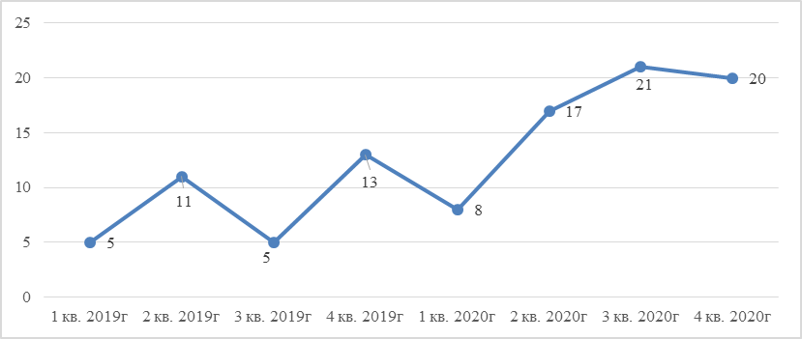
Рисунок 100 – Динамика объема предложений земельных участков под производственную застройку в г. Хабаровске в 2019-2020 г.
Анализ объема предложений рынка земельных участков под производственную застройку показал, что количество предложений в 2020 г. по отношению к 2019 г увеличилось почти в 2 раза.
Таблица 139 – Динамика цен предложения земельных участков под производственную застройку в г. Хабаровске, руб./кв.м. за 2019-2020гг
Значение | 1 кв. 2019г | 2 кв. 2019г | 3 кв. 2019г | 4 кв. 2019г | 1 кв. 2020г | 2 кв. 2020г | 3 кв. 2020г | 4 кв. 2020г
Среднее | 1 263 | 1 116 | 1 112 | 1 509 | 2 135 | 1 566 | 1 356 | 1 472
Изменение, % |  | -11,6% | -0,4% | 35,7% | 41,5% | -26,7% | -13,4% | 8,6%
Минимальное | 520 | 412 | 365 | 361 | 403 | 755 | 700 | 351
Максимальное | 3 436 | 1 952 | 1 952 | 2 912 | 2 559 | 2 143 | 1 952 | 2 143
Диапазон среднеквартальных цен предложения в 2019-2020 гг. колеблется в пределах 1 112 руб./кв.м – 2 135 руб./кв.м. Колебания цен объясняются тем, что на малых выборках ощущается появление или уход с рынка практически каждого объекта. Диапазоны цен предложения рассматриваемых земельных участков значительно варьируются (от минимального значения до максимального).
Главными факторами ценообразования на рынке земельных участков под производственную застройку в г. Хабаровске выступает местоположение и площадь.
На стоимость земельных участков под производственную застройку в большей степени влияет местоположение с развитой локальной инфраструктурой, близость к транспортным магистралям, удобные подъездные пути, наличие инженерных коммуникаций, а также масштаб земельного участка. Такие участки могут достигать отметки до 3500 тыс.руб за 1 кв.м
Низкий ценовой диапазон имеют земельные участки со слаборазвитой инфраструктурой, без подъездных путей и инженерных коммуникаций, при этом участок может быть крупный по площади, цены могут ограничиваться достаточно низким диапазоном.
Структура предложения земельных участков под производственную застройку с учетом ценовых зон отражена на рисунке ниже.
Максимальное количество предложений земельных участков под производственную застройку в г. Хабаровске в зависимости от местоположения зафиксировано во 2 ценовой зоне (48,5%), минимальное в 1 ценовой зоне (10,6% от общего объема предложений).
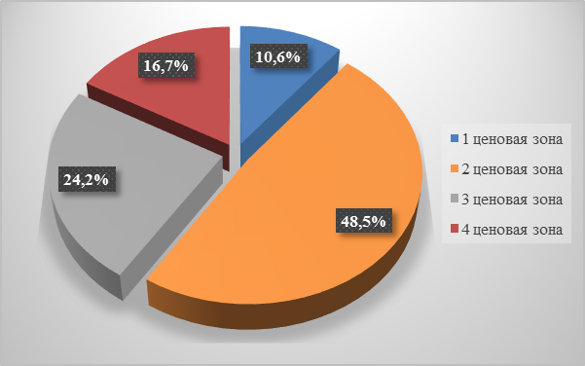
Рисунок 101 – Структура предложения по продаже земельных участков под производственную застройку, по местоположению с учетом ценовых зон, 2020г
Участки под производственную застройку представлены во всех ценовых зонах. Наиболее привлекательной территорией для застройки остаются зоны, приближенные к административным центрам, где расположены основные трудовые ресурсы, необходимые для ведения производственной деятельности.
Таблица 140 – Структура объема предложений под производственную застройку в зависимости от местоположения в г. Хабаровске, шт.
Ценовая зона | 1 кв. 2020 г | 2 кв. 2020 г | 3 кв. 2020 г | 4 кв. 2020 г | 2020г
1 ценовая зона | 1 | 3 | 3 | - | 7
2 ценовая зона | 2 | 6 | 14 | 10 | 32
3 ценовая зона | 1 | 4 | 3 | 8 | 16
4 ценовая зона | 4 | 4 | 1 | 2 | 11
В целом предложения по продаже земельных участков под производственную деятельность сосредоточено преимущественно во 2 и 3 ценовой зоне.
Таблица 141 – Ценовые показатели предложений под промышленную застройку в зависимости от местоположения в г. Хабаровске, руб./кв.м.
Ценовая зона | 1 кв. 2020 г | 2 кв. 2020 г | 3 кв. 2020 г | 4 кв. 2020 г | 2020г
1 ценовая зона | 2 136* | 6 136* | 7 924 | - | 6 331
2 ценовая зона | 2 228* | 1 566 | 2 267 | 2 072 | 2 072
3 ценовая зона | 1 737* | 978 | 1 735 | 1 911 | 1 634
4 ценовая зона | 1 212 | 1 514 | 471* | 264* | 1 082
* Значение указано справочно, т.к. выборка не является достаточной и репрезентативной.
В связи с недостаточным объемом данных о ценах участков производственно - складского назначения на основании данных регионального рынка, средняя стоимость земельных участков в разрезе местоположения указана справочно. Анализ динамики цен предложения по продаже земельных участков под объекты производственного назначения в зависимости от ценовых зон г. Хабаровска осуществить не представляется возможным из-за неравномерного распределения и недостаточности аналогов по ценовым зонам. Тем не менее, тенденция снижения стоимости земельных участков в зависимости от местоположения сохраняется.
По проведенному результату анализа в структуре объема рынка земельных участков под производственную застройку в г. Хабаровске, лидирует 2 ценовая зона со средневзвешенным значением 2 072 руб/кв.м.
Несколько дешевле предлагаются земельные участки в 3 и 4 ценовой зоне примерно с одинаковым количеством предложений, средневзвешенное значение составило 1 634 руб/кв.м и 1 082 руб/кв.м, соответственно.
Максимальные цены продажи для земельных участков под производственную застройку отмечены в 1 ценовой зоне с минимальным количеством предложений, всего 7 участков в течении года. Средневзвешенное значение в 1 ценовой зоне составило 6 331 руб/кв.м. Данная зона повышенной ценности, характеризуется высокой транспортной доступностью к магистралям города (автомобильным, железнодорожным), логистическим центрам, инвестиционной привлекательностью, наличием централизованной системы инженерных объектов и коммуникаций, объектов коммунально-складского обеспечения, социально-бытовой инфраструктуры и установленными санитарно-защитными зонами.
Изменения средних цен предложения вызваны в большей степени не изменением цен присутствовавших в выборках предложений, а появлением в них новых предложений по более высоким или более низким ценам (т.е. вызваны изменениями, происходящими в структуре предложения). Стоимость земельных участков под производственную застройку, в первую очередь, зависит от развитости промышленной инфраструктуры в зоне расположения, транспортной доступности, степени благоустройства.
Таким образом, прослеживается четкая зависимость цены на рынке продажи земельных участков под производственную застройку от местоположения: самая высокая цена у объектов, расположенных в 1 ценовой зоне, минимальная – в 4 ценовой зоне.
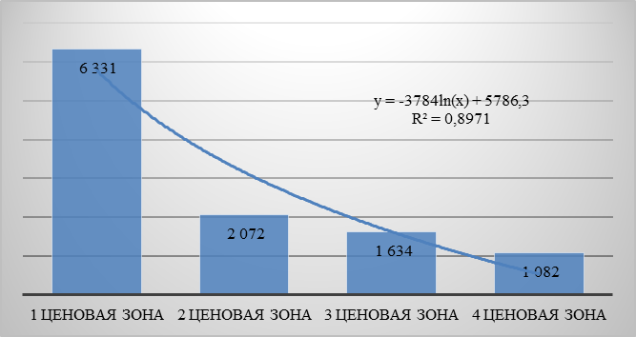
Рисунок 102 – Зависимость цен предложений земельных участков под производственную застройку от местоположения в г. Хабаровске, за 2020 г.
В 2020 году наибольшее количество участков под производственную застройку сконцентрировано в диапазоне площади до 1 га – 61,9% от общего объема предложений.
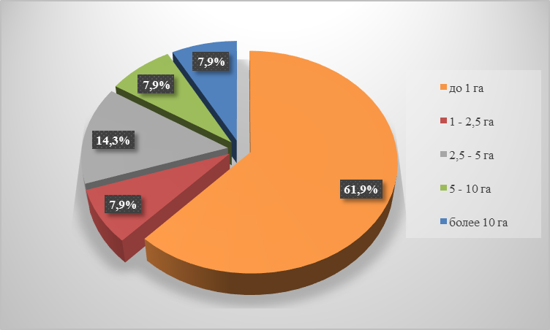
Рисунок 103 –Динамика объема предложения земельных участков под производственную застройку в зависимости от площади в г. Хабаровске, руб./кв.м.
Таблица 142 – Объем предложения земельных участков под производственную застройку в зависимости от площади в г. Хабаровске
Диапазон площади | 1 кв. 2020 г | 2 кв. 2020 г | 3 кв. 2020 г | 4 кв. 2020 г | 2020г
до 1 га | 5 | 12 | 14 | 8 | 39
1 - 2,5 га | - | 1 | 2 | 2 | 5
2,5 - 5 га | 2 | 3 | 2 | 2 | 9
5 - 10 га | - | 1 | 2 | 2 | 5
более 10 га | 1 | 1 | 1 | 2 | 5
Диапазон средней площади анализируемой выборки земельных участков под промышленную застройку в течении 2020 года составляет от 2 500 до 6 315 кв.м. Встречаются и земельные участки с максимальной площадью 244 173 кв.м. В целом за 2020 год средняя площадь анализируемых земельных участков составляет 4 012 кв.м.
Свободных земельных участков с площадями более 1 га на территории города, предлагаемых на продажу для производственных целей ограниченно. Рынок производственной недвижимости испытывает дефицит предложений в земельных участках крупных площадей производственного назначения, чем и вызван рост цен на земельные участки с небольшими площадями. Размещение производства привлекательно по многим причинам – хорошие транспортные пути, наличие ж/д сообщения, имеющиеся коммуникации. Исходя из этого при малом объеме предложений на рынке земельных участков, рост цен неизбежен.
Таблица 143 – Динамика цены предложения земельных участков под промышленную застройку в зависимости от интервала площади в г. Хабаровске, руб./кв.м.
Диапазон площади | 1 кв. 2020 г | 2 кв. 2020 г | 3 кв. 2020 г | 4 кв. 2020 г
до 1 га | 2 134 | 1 178 | 4 055 | 1 917
1 - 2,5 га | - | 10 000* | 5 736* | 1 731*
2,5 - 5 га | 2 048* | 2 048* | 2 048* | 1 247*
5 - 10 га | - | 1 200* | 1 175* | 1 073*
более 10 га | 471* | 471* | 471* | 264*
*Значения указаны справочно, т.к. выборка не является достаточной и репрезентативной.
На рынке недвижимости действует главное правило ценообразования: чем меньше площадь, тем дороже выходит «квадрат». Зависимость стоимости земельных участков земель производственного назначения от площади соответствует законам рынка.
В процессе анализа сегмента промышленной застройки встречаются участки, оформленные как на праве собственности, так и на праве аренды. В большинстве случаев сроки аренды в объявлениях отсутствуют.
Таблица 144 – Динамика средней стоимости предложения земельных участков под промышленную застройку в зависимости от вида права в г. Хабаровске за 4 квартал 2020г., руб./кв.м.
Значение | 1 кв. 2020г | 2 кв. 2020г | 3 кв. 2020г | 4 кв. 2020г
Аренда | - | 1 200 | 1 891 | 906
Собственность | - | 1 566 | 2 505 | 1 989
Стоимость земельных участков, принадлежащих на праве собственности, зачастую выше, аналогичных участков, находящихся в аренде. В 4 квартале 2020 года разница между правом аренды и правом собственности составила более чем в 2 раза.
Анализ ценообразующих факторов, оказывающих влияние на стоимость объектов недвижимости – земельных участков под промышленную застройку
Факторами, влияющими на стоимость объектов недвижимости, являются факторы местоположения, окружения, социально-экономического развития и инфраструктуры. Сочетание указанных факторов определяет кадастровую стоимость любого объекта недвижимости.
Общий анализ рынка земельных участков под промышленную застройку в г. Хабаровске показывает, что стоимость земельного участка зависит от ряда факторов, основными из которых являются:
- Местоположение участка;
- Площадь участка;
- Вид права.
При рассмотрении основных ценообразующих факторов, необходимо понимать, что, учитывая низкий уровень развития регионального земельного рынка, далеко не все факторы в настоящее время оказывают существенное влияние на цену (результаты анализа ценообразующих факторов, оказывающих влияние на стоимотсь объектов недвижимости приведены в п. 4.1.15, Таблица 179).
Вывод:
Рынок земель промышленной застройки г. Хабаровска является низко ликвидным в условиях текущей экономической ситуации.
За 2020 год на первичном рынке по участкам под производственную застройку через торги/аукционы проведены только договора аренды. Так, в 2020 году на торги (право заключения договора аренды) было выставлено 26 земельных участков, сделки состоялись по 9 участкам.
На вторичном рынке анализ объема предложений рынка земельных участков под производственную застройку показал, что количество предложений в 2020 г. по отношению к 2019 г увеличилось почти в 2 раза.
Диапазон среднеквартальных цен предложения в 2019-2020 гг. колеблется в пределах 1 112 руб./кв.м – 2 135 руб./кв.м. Диапазоны цен предложения рассматриваемых земельных участков значительно варьируются (от минимального значения до максимального).
По проведенному результату анализа в структуре объема рынка земельных участков под производственную застройку в г. Хабаровске, лидирует 2 ценовая зона со средневзвешенным значением 2 072 руб/кв.м.
Несколько дешевле предлагаются земельные участки в 3 и 4 ценовой зоне примерно с одинаковым количеством предложений, средневзвешенное значение составило 1 634 руб/кв.м и 1 082 руб/кв.м, соответственно.
Максимальные цены продажи для земельных участков под производственную застройку отмечены в 1 ценовой зоне с минимальным количеством предложений, всего 7 участков в течении года. Средневзвешенное значение в 1 ценовой зоне составило 6 331 руб/кв.м. Данная зона повышенной ценности, характеризуется высокой транспортной доступностью к магистралям города (автомобильным, железнодорожным), логистическим центрам, инвестиционной привлекательностью, наличием централизованной системы инженерных объектов и коммуникаций, объектов коммунально-складского обеспечения, социально-бытовой инфраструктуры и установленными санитарно-защитными зонами.
Анализ показал, что размер участка влияет на стоимость квадратного метра обратно пропорционально – чем больше участок, тем меньше удельный показатель его стоимости.
Географическое расположение Хабаровска очень выгодно с транспортно-логистической точки зрения. Фактически, город является своеобразным буфером-накопителем для грузов, следующих с Востока на Запад и в обратном направлении по железной и по автомобильным дорогам. Перспективы развития города необходимо рассматривать также в контексте региональной политики, проводимой на государственном уровне, в частности создания территорий опережающего социально-экономического развития (ТОСЭР). Последними документами инвестиционного развития Хабаровского края вся планируемая перспективная площадь ТОСЭР оценивается в 15 тыс. га, а три первоочередные площадки планируется разместить на территории города и на территории Хабаровского муниципального района и Ракитненского сельского поселения, с общей площадью территории 593,6 га.
Экономика ТОСЭР специализируется на развитии промышленности, транспорта и логистики, усиливая промышленную и транспортно-логистическую функции города, при этом производственные территории увеличиваются на уже существующих промышленно-складских зонах (ареалах) и на периферии города, то есть в интересах развития Хабаровска как «умного и компактного» города.

Рынок земельных участков под производственную застройку в г. Комсомольск-на-Амуре
Первичный рынок земельных участков
Информация по продаже земельных участков на первичном рынке, находящихся в государственной или муниципальной собственности принята по данным официального сайта РФ для размещения информации о проведении торгов – https://torgi.gov.ru.
За 2020 год по участкам под производственную застройку через торги/аукционы проведены только договора аренды. Так, в 2020 году на торги (право заключения договора аренды) было выставлено 24 земельных участков, сделки состоялись по 10 участкам.
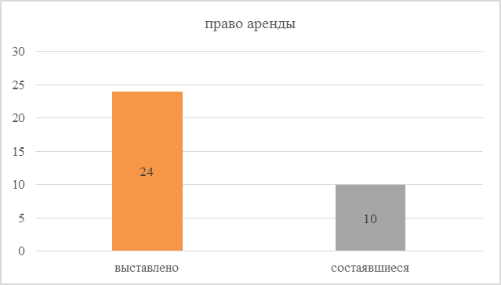
Рисунок 104 – Структура объема выставленных и состоявшихся торгов на земельные участки под производственную застройку на первичном рынке в г. Комсомольске-на-Амуре за 2020г
Таблица 145 – Результаты аукционов на приобретение права заключения договоров аренды земельных участков под производственную застройку в г. Комсомольске-на-Амуре за 2020г
Статус | I кв. 2020г | II кв. 2020г | III кв. 2020г | IV кв. 2020г
Состоявшийся | - | - | 1 | 2
Несостоявшийся с единственным участником | - | 2 | 2 | 3
Несостоявшийся в связи с отсутствием допущенных участников | - | 3 | - | 2
Объявлен | 2 | 1 | 5 | 1
Итого | 2 | 6 | 8 | 8
Из 24 выставленных на торги на заключение договора аренды земельных участков, сделки состоялись по 10 участкам. Из них:
- 7 участков - несостоявшиеся с единственным участником, договора аренды заключены по начальной цене лотов, диапазон цен сделок составил от 5,05 до 28,41 руб./ кв. м/ мес.
- 3 участка – состоявшийся, повышение от начальной цены составило до 1,8 раз. Диапазон цен сделок составил от 12,93 до 50,56 руб./ кв. м/ мес.
Результаты состоявшихся аукционов на приобретение права заключения договоров аренды земельных участков под производственную застройку в г. Комсомольске-на-Амуре за 2020г приведены в Таблица 130.
Данные по результатам торгов на приобретение права в собственность земельных участков под малоэтажную жилую застройку в г. Хабаровске за 2020 год приведены в приложении: (Приложение 1. Исходные данные\Приложение 1.2 Результаты сбора инф.о рынке ОН).
Таблица 146 – Результаты состоявшихся аукционов на приобретение права заключения договоров аренды земельных участков под производственную застройку в г. Комсомольске-на-Амуре за 2020г
Квартал | Форма проведения торгов | Дата публикации | Дата проведения аукциона/ публичного торга | Кадастровый номер | Площадь, кв.м. | Начальная цена (за месяц), руб. | Начальная цена, руб./ кв. м/ мес. | Результаты проведения торгов | Цена сделки (за месяц) , руб. | Цена сделки, руб./ кв.м/ мес. | % изменения в ходе торгов | Ценовая зона
III кв. 2020г | Открытый аукцион | 14.05.20 | 02.07.20 | 27:22:0011801:684 | Лет: 7, месяцев: 0 | 1 035 | 314,35 | 26,20 | 606,68 | 50,56 | 93% | Центральный округ
IV кв.  2020г. | Открытый аукцион | 12.08.20 | 01.10.20 | 27:22:0040504:56 | Лет: 5, месяцев: 0 | 2 141 | 54,84 | 4,57 | 155,13 | 12,93 | 1,8 раз | Ленинский округ
IV кв.  2020г. | Открытый аукцион | 06.10.20 | 19.11.20 | 27:22:0030602:25 | Лет: 7, месяцев: 0 | 1 544 | 163,28 | 13,61 | 32 259,31 | 20,89 | 54% | Центральный округ
Вторичный рынок земельных участков
В 2020 году в базе рыночных данных учтено всего 18 земельных участков для размещения объектов производственного назначения, выставленных на продажу в г. Комсомольске-на-Амуре.
Рынок земельных участков под производственную застройку в г. Комсомольск на Амуре менее развит по сравнению с рынком краевого центра г. Хабаровска. Это объясняется тем, что, как и в целом по России, в г. Комсомольск-на-Амуре существует множество предприятий, которые с развалом СССР стали убыточными и в настоящее время не эксплуатируются либо имеют огромные невостребованные производственные площади. Та же ситуация и с землей – щедро выделенные в советское время земельные участки остаются невостребованными предприятиями в полном объеме и многочисленные заявления об отказе от земель, не участвующих в технологическом процессе, направляемые руководителями предприятий в местные земельные комитеты – тому подтверждение.
Избыток промплощадок приводит практически к полному отсутствию рынка земель промназначения, поскольку нет необходимости приобретать "голый" земельный участок, когда «рядом» находится готовый и свободный производственный объект, причем его рыночная стоимость намного (до нескольких раз) ниже стоимости его строительства. Одновременно, и стоимость земли не может быть велика в ситуации, когда существуют многочисленные "брошенные" производственные объекты и невостребованные земельные участки производственного назначения.
Учитывая низкий уровень развития земельных участков под производственную застройку, а также незначительное количество объектов в выборке, произвести полный анализ в разрезе всех ценообразующих факторов не представляется возможным.
В результате, анализ проведен только по площади и местоположению на основании административно-территориального деления города на Центральный округ и Ленинский округ (оценочное зонирование земельных участков под производственную застройку не проводилось).
Таблица 147 – Основные показатели рынка продажи земельных участков под производственную застройку в зависимости от местоположения в 2020 г. в г. Комсомольске-на-Амуре
Местоположение | Количество, шт. | Доля, % | Площадь, кв.м | Доля, % | Среднее значение, руб./кв.м. | Минимальное значение, руб./кв.м. | Максимальное значение, руб./кв.м.
Центральный округ | 17 | 94% | 55 761 | 93% | 733 | 189 | 1 674
Ленинский округ | 1 | 6% | 4 030 | 7% | 149* | 149 | -
Итого | 18 | 100% | 59 791 | 100% | 699 | 149 | 1 674
*Значение приведено справочно, т.к. является единственным в выборке для подгруппы
Основная часть (94%) земельных участков производственного назначения, предложенных на продажу в 2020 году, расположены в Центральном округе г. Комсомольска - на Амуре.
Центральный округ является так называемым промышленным «кустом» с точки зрения ведения бизнеса производственного назначения, где сосредоточены подобные производственные и складские объекты разных собственников.
В отличие от объектов коммерческого назначения, цена промышленных объектов, в первую очередь, зависит не от близости к центрам деловой активности, а от развитости промышленной инфраструктуры района. Центральный округ г. Комсомольска-на-Амуре как раз и имеет достаточно развитую промышленную инфраструктуру, характеризуется хорошей транспортной доступностью, наличием ж/д подъездных путей, скоплением таких же складских и производственных объектов. Значительная доля промышленных объектов Центрального округа сосредоточена на территориях бывших производственных предприятий города (Завод «ПТО», завод «ЖБИ», Сернокислотный завод, Аккумуляторный завод). Новые объекты логистически разумнее возводить также в пределах или поблизости с этими производственными зонами города, т.к. инфраструктура для ведения производственной деятельности сохранилась. Диапазон средних цен предложения составил 189 – 1674 руб./кв.м.
В Ленинском округе за анализируемый период выявлен лишь один земельный участок, удельная цена предложения которого составляет 149 руб./кв.м. Данное значение для Ленинского округа приведено справочно, т.к. не может отражать реальный уровень цен на рынке недвижимости рассматриваемого сегмента.
Стоит отметить, что на рынке встречаются предложения по ценам вне основного диапазона. Так, выявлен земельный участок, расположенный в Центральном округе по ул. Димитрова, 11 (кадастровый номер 27:22:0030208:59), площадью 349,8 кв.м., удельная цена предложения составляет 4 288 руб./кв.м. Вид разрешённого использования участка «Размещение промышленных объектов». В объявлении продавец указывает информацию о наличии согласования на разрешение строительства здания под общепит, однако участок расположен в градостроительной зоне СН-3 (Зона технических сооружений инженерного обеспечения), которая не содержит указанного в объявлении вида деятельности ни в основных, ни во вспомогательных и условно-разрешенных видах использования).
В рамках анализа земельных участков под производственную застройку в г. Комсомольске-на-Амуре в разрезе фактора масштаба для получения корректных результатов диапазоны площадей определены с помощью диаграммы распределения количества земельных участков в зависимости от площади.
Таблица 148 – Средние цены предложения по продаже земельных участков под производственную застройку в зависимости от площади в 2020 г. в г. Комсомольск-на-Амуре
Диапазон площади | Количество, шт. | Доля, % | Цена предложения, руб./кв.м.
до 1500 кв.м | 4 | 22% | 832
1500-3000 кв.м. | 4 | 22% | 646
более 3000 кв.м. | 10 | 56% | 551
Итого | 18 | 100%

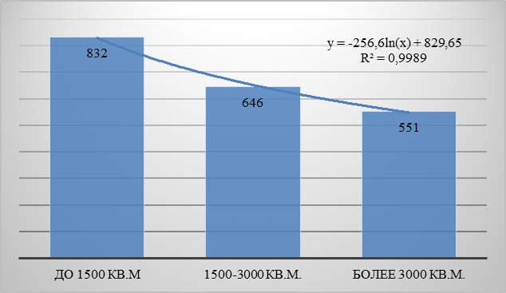
Рисунок 105 – Зависимость цен предложения земельных участков под производственную застройку от площади в 2020 г. в г. Комсомольске-на-Амуре.
Анализ ценообразующих факторов, оказывающих влияние на стоимость объектов недвижимости – земельных участков под промышленную застройку
Факторами, влияющими на стоимость объектов недвижимости, являются факторы местоположения, окружения, социально-экономического развития и инфраструктуры. Сочетание указанных факторов определяет кадастровую стоимость любого объекта недвижимости.
Общий анализ рынка земельных участков под промышленную застройку в г. Комсомольске-на-Амуре показывает, что стоимость земельного участка зависит от ряда факторов, основными из которых являются:
- Местоположение участка;
- Площадь участка.
При рассмотрении основных ценообразующих факторов, необходимо понимать, что, учитывая низкий уровень развития регионального земельного рынка, далеко не все факторы в настоящее время оказывают существенное влияние на цену (результаты анализа ценообразующих факторов, оказывающих влияние на стоимотсь объектов недвижимости приведены в п. 4.1.15, Таблица 179).
Вывод:
Рынок земель под производственную застройку в г. Комсомольска-на-Амуре не развит.
За 2020 год на первичном рынке по участкам под производственную застройку через торги/аукционы проведены только договора аренды. Так, в 2020 году на торги (право заключения договора аренды) было выставлено 24 земельных участков, из них сделки состоялись по 10 участкам.
На вторичном рынке в базе рыночных данных учтено всего 18 земельных участков для размещения объектов производственного назначения, выставленных на продажу в г. Комсомольск-на-Амуре.
Средняя цена предложения в 2020 г. составила 699 руб./кв.м. Диапазон цен составляет 149 – 1674 руб./кв.м.
Анализ влияния ценообразующего фактора «местоположение» проводился на основании административно-территориального деления города на округа. Максимальная для (94%) земельных участков, предложенных к продаже, сосредоточена в Центральном округе г. Комсомольска-на-Амуре, что обусловлено так называемым промышленным «кустом» с точки зрения ведения бизнеса производственного назначения.
Анализ земельных участков под производственную застройку имеет обратную зависимость цены участка от площади. Самыми распространёнными являются земельные участки площадью свыше 3000 кв.м., их доля составила 56% от общего объема предложений. Они же имеют самую низкую удельную цену, которая составляет 551 руб./кв.м. Самыми дорогими закономерно являются участки площадью до 1500 кв.м., их доля составила 4%, средняя удельная цена – 832 руб./кв.м. Подгруппа участков площадью 1500-3000 кв.м. также немногочисленна, доля - 4%, удельная средняя цена – 646 руб./кв.м. Средняя площадь земельного участка под производственную застройку в г. Комсомольске-на-Амуре в 2020 г составила 3 322 кв.м.

Рынок земельных участков под производственную застройку районов Хабаровского края
Первичный рынок земельных участков
Информация по продаже земельных участков на первичном рынке, находящихся в государственной или муниципальной собственности принята по данным официального сайта РФ для размещения информации о проведении торгов – https://torgi.gov.ru.
Всего за 2020г. на аукцион выставлено 312 участков. На торги приобретения права в собственность под производственную застройку выставлен 31 земельный участок, из них через аукцион проведено 15 сделок купли-продажи права в собственность земельных участков. На торги приобретения права на заключение договоров аренды заявлено 281 земельных участков под производственную застройку, из них заключено 180 сделок купли-продажи права на заключение договора аренды.
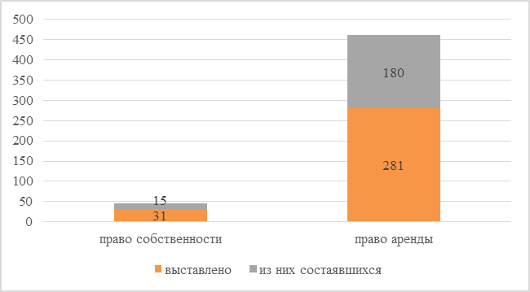
Рисунок 106 – Структура объема выставленных и из них состоявшихся торгов на земельные участки под производственную застройку на первичном рынке в районах Хабаровского края за 2020 год
Таблица 149 – Результаты аукционов на приобретение права в собственность земельных участков под производственную застройку в районах Хабаровского края за 2020 год
Статус | I кв. 2020г | II кв. 2020г | III кв. 2020г | IV кв. 2020г
Состоявшийся | - | - | 1 | -
Несостоявшийся с единственным участником | 5 | 2 | 4 | 3
Несостоявшийся в связи с отсутствием допущенных участников | - | - | 7 | -
Объявлен | 2 | 1 | 2 | 4
Итого | 7 | 3 | 14 | 7
Таблица 150 – Результаты аукционов на приобретение права заключения договоров аренды земельных участков под производственную застройку в районах Хабаровского края за 2020 год
Статус | I кв. 2020г | II кв. 2020г | III кв. 2020г | IV кв. 2020г
Состоявшийся | 1 | - | 1 | -
Несостоявшийся с единственным участником | 35 | 52 | 28 | 65
Несостоявшийся в связи с отсутствием допущенных участников | 16 | 16 | 4 | 3
Объявлен | 18 | 12 | 12 | 18
Итого | 70 | 80 | 45 | 86
Наибольшее количество выставленных на торги земельных участков под производственную застройку приходится на участки, расположенные во 2 ценовой зоне.
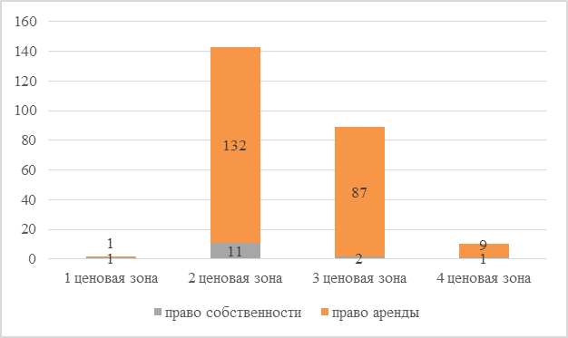
Рисунок 107 – Структура объема выставленных торгов на земельные участки под производственную застройку по местоположению в районах Хабаровского края за 2020 год
Как указывалось, выше, из 31 выставленных на торги на приобретение права в собственность земельных участков, сделки состоялись по 15 участкам. Из них:
- 14 участков - несостоявшиеся с единственным участником, договора заключены по начальной цене лотов, диапазон цен сделок составил от 15,42 до 2 306,97 руб./ кв. м. Соответственно сделка по максимальной цене заключена на земельный участок расположенный во 2 ценовой зоне, по минимальной цене в 4 ценовой зоне.
- 1 участок – состоявшийся, повышение от начальной цены составило 2%. Начальная цена составляла 92,86 руб./ кв. м., цена сделки составила 94,72 руб./ кв. м. (см. Таблица 151).
Данные по результатам торгов на приобретение права в собственность земельных участков под малоэтажную жилую застройку в г. Хабаровске за 2020 год приведены в приложении: (Приложение 1. Исходные данные\Приложение 1.2 Результаты сбора инф.о рынке ОН).
Таблица 151 – Результаты состоявшихся аукционов на приобретение права в собственность земельных участков под производственную застройку в районах Хабаровского края за 2020 год
Квартал | Форма проведения торгов | Дата публикации | Дата проведения аукциона/ торга | Кадастровый номер | Площадь, кв.м. | Начальная цена, руб. | Начальная цена, руб./кв. м | Цена сделки, руб. | Цена сделки, руб./кв.м | Изменения в ходе торгов | Ценовая зона
III кв. 2020г | Открытый аукцион | 17.06.20 | 06.07.20 | 27:17:0329201:1518 | 30 000 | 2 785 824,00 | 92,86 | 2 841 540,48 | 94,72 | 2% | 1
Из 281 выставленных на торги на заключение договора аренды земельных участков, сделки состоялись по 180 участкам. Из них:
- 178 участков - несостоявшиеся с единственным участником, договора заключены по начальной цене лотов, диапазон цен сделок составил от 0,02 до 26,82 руб./ кв. м/ мес.
- 2 участка – состоявшиеся, повышение от начальной цены составило до 13,4 раз (см.Таблица 152).
Данные по результатам торгов на приобретение права в собственность земельных участков под малоэтажную жилую застройку в г. Хабаровске за 2020 год приведены в приложении: (Приложение 1. Исходные данные\Приложение 1.2 Результаты сбора инф.о рынке ОН).
Таблица 152 – Результаты состоявшихся аукционов на приобретение права заключения договоров аренды земельных участков под производственную застройку в районах Хабаровского края за 2020 год
Квартал | Форма проведения торгов | Дата публикации | Дата проведения аукциона/ торга | Кадастровый номер | Срок аренды | Площадь, кв.м. | Начальная цена, руб./кв. м | Результаты проведения торгов | Цена сделки, руб. | Цена сделки, руб./кв.м | Изменения в ходе торгов | Ценовая зона
I кв. 2020г | Открытый аукцион | 19.02.20 | 27.03.20 | 27:09:0000802:299 | Лет: 10, месяцев: 0 | 5 710 | 20 909,73 | 0,31 | 300 681,07 | 4,39 | 13,4 раз | 3
III кв. 2020г | Открытый аукцион | 23.07.2020 | 28.08.2020 | 27:17:0300201:1021 | Лет: 3, месяцев: 0 | 80 523 | 17,47 | 1,46 | 17,99 | 1,50 | 3% | 2
Вторичный рынок земельных участков
В период с января по декабрь 2020 года в базе рыночных данных бюджетного учреждения было учтено 105 предложений земельных участков под производственную застройку, выставленных на продажу в районах Хабаровского края.
Таблица 153 – Динамика объема предложений под производственную застройку в районах Хабаровского края, шт.
Наименование | 1 кв. 2019г | 2 кв. 2019г | 3 кв. 2019г | 4 кв. 2019г | 1 кв. 2020г | 2 кв. 2020г | 3 кв. 2020г | 4 кв. 2020г
Количество, шт. | 27 | 22 | 22 | 27 | 28 | 29 | 23 | 25
Несмотря на развитие промышленного строительства рынок земельных участков производственной застройки районов Хабаровского края является неразвитым – предложения на данном рынке крайне ограничены, представлены единичными объявлениями. Все объекты расположены в Хабаровском районе, единичные участки представлены в районе им.Лазо. Причиной этому являются низкие объемы промышленного строительства в Хабаровском крае.
Таблица 154 – Динамика цен предложения земельных участков под производственную застройку в районах Хабаровского края, руб./кв.м. за 2019-2020гг
Значение | 1 кв. 2019г | 2 кв. 2019г | 3 кв. 2019г | 4 кв. 2019г | 1 кв. 2020г | 2 кв. 2020г | 3 кв. 2020г | 4 кв. 2020г
Среднее | 172 | 183 | 173 | 173 | 128 | 133 | 139 | 140
Изменение, % |  | 6,40% | -5,46% | 0,00% | -26,01% | 3,91% | 4,51% | 0,72%
Минимальное | 71 | 115 | 115 | 77 | 77 | 50 | 77 | 100
Максимальное | 282 | 304 | 253 | 253 | 200 | 200 | 214 | 214
Диапазон среднеквартальных цен предложений в 2020г колеблется в пределах 128 - 140 руб./кв.м., средняя цена за анализируемый период уменьшилась на 23% по отношению к предыдущему году и составила 135 руб/кв.м. Ценовой диапазон земель производственной застройки в текущем году составляет 50 – 214 руб./кв. м., колебания цен объясняются тем, что на малых выборках ощущается появление или уход с рынка практически каждого объекта.
В ходе анализа цен предложений земельных участков под производственно-складскую деятельность было выявлено, что средние цены предложений земельных участков, расположенных в развитых промышленных зонах и действующих индустриальных парках, существенно выше цен предложений участков в свободных локациях.
Учитывая низкий уровень развития земельных участков под производственную застройку, а также незначительное количество объектов в выборке, произвести полный анализ в разрезе всех ценообразующих факторов не представляется возможным.
Для размещения и эксплуатации объектов промышленного назначения решающее значение имеет наличие транспортной инфраструктуры, местоположение и площадь. Один из главных критериев, от которого в большой степени зависит цена земли промышленного назначения, – транспортная доступность территории. Возможность своевременно подвезти материалы для строительства, в срок доставлять сырье для производства и вывозить готовую продукцию заметно влияет на стоимость промышленных участков. Чем ближе объект к трассе федерального значения, тем выше его стоимость.
Сейчас на рынке наблюдается дефицит земель промышленного назначения. Инвесторы ищут выход из данной ситуации, выкупая сельскохозяйственные наделы у собственников и переводя их в данную категорию. Для стоимости земельных участков, предназначенных под застройку промышленными и складскими объектами, основное значение имеет доступность к транспортным коммуникациям, к которым относят как пути сообщения, так и сооружения на них. Например, по данным холдинга «МДК - групп», участок промышленного назначения с железнодорожной веткой ценится на 10 - 30 % выше, чем аналогичный без нее.
В отличие от коммерческой недвижимости, стоимость промышленных объектов, в первую очередь, зависит не от близости к центрам деловой активности и престижным зонам, а от развитости промышленной инфраструктуры района расположения, транспортной доступности, степени благоустройства, наличия так называемого «куста», то есть скопления таких же складских и производственных объектов разных собственников.
Так по местоположению, наиболее привлекательной территорией для застройки остаются зоны, приближенные к административным центрам, где расположены основные трудовые ресурсы, необходимые для ведения производственной деятельности. Основная часть предложений (93,3%) расположены в 1 ценовой зоне как наиболее приближенной к г. Хабаровску. Остальная часть предложений расположена во 2 ценовой зоне (6,7% или всего 7 земельных участков). В 3 и 4 ценовых зонах за анализируемый период предложений не выявлено.
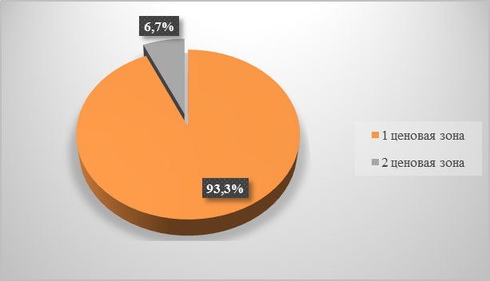
Рисунок 108 – Структура объема предложений земельных участков под производственную застройку в зависимости от местоположения за 2020г
Таблица 155 – Динамика объема предложений под производственную застройку в зависимости от местоположения в Хабаровском крае, шт.
Ценовая зона | 1кв. 2019г | 2кв. 2019г | 3кв. 2019г | 4кв. 2019г | 1кв. 2020г | 2кв. 2020г | 3кв. 2020г | 4кв. 2020г
1 ценовая зона | 23 | 21 | 21 | 26 | 27 | 28 | 22 | 21
2 ценовая зона | 3 | 1 | 1 | 1 | 1 | 1 | 1 | 4
3 ценовая зона | 1 | - | - | - | - | - | - | -
4 ценовая зона | - | - | - | - | - | - | - | -
Такого количества аналогов очевидно недостаточно для дальнейшего анализа рассматриваемого сегмента рынка земельных участков, предназначенных для производственной застройки. Выборка является нерепрезентативной и состоит из малого количества элементов. Стоит отметить, что на рынке встречаются предложения по ценам вне основного диапазона. Средние показатели и диапазоны цен предложения рассматриваемых земельных участков по ценовым зонам значительно варьируются (от минимального значения до максимального), что не позволяет провести детальный анализ.
Диапазон площади анализируемой выборки земельных участков под промышленную застройку в 2020 году составлял от 768 кв. м. до 54 108 кв. м.
В процессе верификации выяснилось, что один участок предлагается к продаже площадью 667 277 кв.м. Данный участок находится во 2 ценовой зоне (р-н Имени Лазо, рп. Хор), с разрешенным использованием: под объектами размещения отходов потребления, фактическое использование: под свалку и хранение отходов лигнина. В целом, средняя площадь анализируемых земельных участков в 2020 году составила 18517 кв.м.
Необходимо отметить, что в последнее время многие собственники идут на разделение своих крупных участков с целью повышения их ликвидности, значительное число предложений содержит указание на возможность деления участков и продажи их по частям с указанием минимального размера площади к реализации.
Таблица 156 – Динамика средней удельной цены предложения и средней площади земельных участков под промышленную застройку в Хабаровском крае
Квартал | Среднее значение предложения, руб./кв. м. | Средняя площадь, кв. м.
1 кв. 2019г | 172 | 26 000
2 кв. 2019г | 183 | 26 000
3 кв. 2019г | 173 | 20 449
4 кв. 2019г | 173 | 9 082
1 кв. 2020 г | 128 | 19 466
2 кв. 2020 г | 133 | 16 753
3 кв. 2020 г | 139 | 20 338
4 кв. 2020 г | 140 | 17 511
В виду недостаточного количества аналогов провести анализ в разрезе диапазонов площадей не представляется возможным.
Анализ ценообразующих факторов, оказывающих влияние на стоимость объектов недвижимости – земельных участков под промышленную застройку
Факторами, влияющими на стоимость объектов недвижимости, являются факторы местоположения, окружения, социально-экономического развития и инфраструктуры. Сочетание указанных факторов определяет кадастровую стоимость любого объекта недвижимости.
Общий анализ рынка земельных участков под промышленную застройку в районах Хабаровского края, показывает, что стоимость земельного участка зависит от ряда факторов, основными из которых являются:
- Местоположение участка. (численность населенного пункта, специализация населенного пункта, транспортная инфраструктура, удаленность от регионального центра, наличие / отсутствие коттеджных кварталов, современной застройки), данные факторы учтены в оценочном зонировании. Так по местоположению, наиболее привлекательной территорией для застройки остаются зоны, приближенные к административным центрам, где расположены основные трудовые ресурсы, необходимые для ведения производственной деятельности.
При рассмотрении основных ценообразующих факторов, необходимо понимать, что, учитывая низкий уровень развития регионального земельного рынка, далеко не все факторы в настоящее время оказывают существенное влияние на цену (результаты анализа ценообразующих факторов, оказывающих влияние на стоимотсь объектов недвижимости приведены в п. 4.1.15, Таблица 179).
Учитывая низкий уровень развития земельных участков под производственную застройку, а также незначительное количество объектов в выборке, произвести более полный анализ в разрезе всех ценообразующих факторов не представляется возможным.
Вывод:
Рынок земель под производственную застройку в районах Хабаровского края не развит. Основная часть предложений земельных участков под производственную застройку предложена на первичном рынке.
Всего за 2020г. на аукцион выставлено 312 участков. На торги приобретения права в собственность под производственную застройку выставлен 31 земельный участок, из них через аукцион проведено 15 сделок купли-продажи права в собственность земельных участков. На торги приобретения права на заключение договоров аренды заявлено 281 земельных участков под производственную застройку, из них заключено 180 сделок купли-продажи права на заключение договора аренды.
Наибольшее количество выставленных на торги земельных участков под производственную застройку приходится на участки, расположенные во 2 ценовой зоне. На торгах как правило участок можно приобрести за меньшую стоимость, чем на вторичном рынке.
В течении 2020 года на вторичном рынке, количество земельных участков промышленного назначения, предлагаемых к продаже колебалось примерно до 30 предложений. Преобладающее количество участков традиционно находится в 1 ценовой зоне.
Диапазон среднеквартальных цен предложений в 2020г колеблется в пределах 128 - 140 руб./кв.м., средняя цена за анализируемый период уменьшилась на 23% по отношению к предыдущему году. Ценовой диапазон земель производственной застройки в текущем году составляет 50 – 214 руб./кв. м., колебания цен объясняются тем, что на малых выборках ощущается появление или уход с рынка практически каждого объекта.
Средние показатели и диапазоны цен предложения рассматриваемых земельных участков по ценовым зонам значительно варьируются (от минимального значения до максимального), что не позволяет провести детальный анализ.
Средняя цена предложения в течении отчетного периода увеличивалась незначительно от 128 руб./кв.м. до 140 руб./кв.м. Изменение по отношению к началу года составило не более 10%.
Диапазон площади анализируемой выборки земельных участков под промышленную застройку в 2020 году составлял от 768 кв. м. до 54 108 кв. м. В целом же, средняя площадь анализируемых земельных участков в 2020 году составила 18 517 кв.м. Провести более подробный анализ в разрезе диапазона площадей не представляется возможным в виду не неравномерного распределения аналогов в диапазоне площадей.

Рынок земельных участков под среднеэтажную и многоэтажную жилую застройку (МЖС)
В соответствии с Методическими указаниями к сегменту жилая застройка «среднеэтажная и многоэтажная жилая застройка» были отнесены земельные участки с видами разрешенного использования (ВРИ):
– Дома жилые экономичного класса (с преобладанием малогабаритных квартир);
– Дома жилые со встроенными нежилыми помещениями;
– Жилые дома повышенной комфортности (дома с небольшим количеством малогабаритных квартир, дома класса комфорт);
– Дома жилые повышенной комфортности со встроенными нежилыми помещениями;
– Дома бизнес-класса и выше (дома с повышенными габаритами квартир, уровнем отделки и обслуживания, как правило, расположенных в престижных районах застройки);
– Дома бизнес-класса и выше со встроенными нежилыми помещениями.
Необходимо отметить, уже сейчас создан большой задел для строительства нового жилья. Более 30 земельных участков общей площадью более 600 гектаров для массового жилищного строительства сформировано в Хабаровске, сообщил на расширенном заседании правительства и.о. министра строительства Хабаровского края Алексей Дубов.
"Основной объем ввода жилья в крае обеспечивается в Хабаровске - более 60%. На перспективу в городе рассматриваются 33 площадки общей площадью более 600 гектаров, на которых возможно строительство до 3 миллионов квадратных метров жилья. В ближайшие 2-3 года возможно приступить к освоению площадки в районе Ореховой сопки, развитию жилищного строительства в районе улицы Аэродромной, возобновить строительство на участках ГВСУ № 6 в северной части города и микрорайоне Строитель", - сказал Дубов.
Он отметил, что на Ореховой сопке на 207 гектарах можно построить до 900 тысяч квадратных метров жилья, разработан комплексный план по освоению этого микрорайона, определены шесть застройщиков. Мэрия Хабаровска разработала и направила на экспертизу проект строительства сетей водоснабжения и водоотведения с привлечением краевой субсидии. В сентябре 2020г завершено проектирование автомобильной дороги стоимостью 400 миллионов рублей.
"С федеральными органами исполнительной власти ведётся работа по вовлечению в оборот земельных участков в районе аэродрома ДОСААФ. Площадь территории 250 гектаров с потенциалом строительства до 1,3 миллиона квадратных метров жилья. Получено согласие министерства обороны на перенос аэродрома с улицы Локомотивной на аэродром "Калинка", подготовлено обращение на министерство строительства РФ о содействии в решении вопроса о передаче земельного участка", - сказал Дубов.
По его словам, в прошлом году в крае было сдано в эксплуатацию 294,5 тысячи квадратных метров жилья, что выше на 7,6% по сравнению с 2019 годом. В 2020г году Минстроем России была поставлена задача сохранить эти темпы.
ДОМ.РФ в рамках сотрудничества с Правительством Хабаровского края активизирует в регионе процесс вовлечения в хозяйственный оборот неиспользуемой федеральной земли. На этих участках могут быть реализованы проекты комплексного развития территории, в том числе, проекты арендное жилье.
Достичь результатов поможет реализация на федеральных землях, используемых не по назначению, проектов комплексного развития территории, а также предоставление участков жилищно-строительным кооперативам. ДОМ.РФ уже передал существующим ЖСК 5 гектаров. В 2021 году планируется реализовать через торги участок в Брянском переулке Хабаровска. Его площадь — 67 га, что позволит построить не менее 600 тыс. кв. м. жилья.
Группа компаний «ПИК» является одним из крупнейших девелоперов страны, которая намерена подписать соглашения с властями Владивостока, Южно-Сахалинска, Хабаровска и Читы. В 2019 году группа компаний ПИК искала площадки для строительства жилья на Дальнем Востоке. По итогам совещания принято решение совместно с девелопером разработать проект плана комплексной застройки на территории Хабаровского края. Данная группа заинтересовалась двумя перспективными участками для строительства в Хабаровском крае. Это комплексное строение в районе аэропорта ДОСААФ и Ореховая Сопка. Как сообщает пресс-служба правительства Хабаровского края, главная проблема - отсутствие комплексной инженерной инфраструктуры на этих территориях.
Ввод жилья на Дальнем Востоке по итогам 2020 года превысил прошлогодние показатели и составил 2,5 млн кв. м. Однако этих объёмов недостаточно для удовлетворения растущего спроса на жилье, одним их главных драйверов которого становится программа льготного ипотечного кредитования, стартовавшая в прошлом году.
Национальной программой развития Дальнего Востока предусмотрено увеличение объёмов жилищного строительства в ДФО в 1,6 раз. Тем не менее, проблемы, связанные с прокладкой сетей, созданием инфраструктуры, благоустройством, остаются актуальными. Юрий Трутнев поручил Минвостокразвития России рассмотреть возможность предоставления регионам ДФО средств по линии «Единой субсидии» на модернизацию социальной инфраструктуры центров экономического роста.
Также администрацией г. Комсомольска-на-Амуре в 2020г определены: два земельных участка, расположенных на северо-западном пересечении бульвара Юности и пр. Интернационального, на которых возможно строительство двух жилых домов каждый на 100 квартир; земельный участок, расположенный в районе пересечения пр. Интернационального и пр. Ленина, на котором возможно строительство жилого дома на 63 квартиры.
В настоящее время развитие г. Хабаровска требует все большего привлечения средств из внебюджетных источников в строительство. Градостроительная деятельность частных инвесторов обеспечивает строительство большей части жилья.
Рынок земельных участков под средне-и многоэтажное строительство является закрытым. Большая часть лотов на вторичном рынке выставляется на продажу на условиях строгой конфиденциальности, а информация по сделкам вообще не появляется в открытых источниках.
Основные ценообразующие факторы земельных участков под средне- и многоэтажную многоквартирную застройку (МЖС)
На стоимость земельных участков под средне- и многоэтажную многоквартирную застройку влияют:
- разрешенное использование земельного участка;
- местоположение;
- площадь земельного участка;
- транспортная доступность (удаленность от основных магистралей и остановок общественного транспорта);
- качество подъездных путей к земельному участку;
- вид права;
- наличие проектной документации и разрешающих документов на строительство;
- типичное окружение земельного участка,
- рельеф земельного участка; наличие ландшафтного дизайна на земельном участке;
- уровень развития территории (наличие/отсутствие объектов социального обеспечения (торговые комплексы, рынки, школы детские сады и т.п.));
- благоустройство территории;
- обеспеченность централизованным инженерным оборудованием и другие.
Общий анализ рынка земель под средне- и многоэтажную многоквартирную застройку показывает, что основными факторами, влияющими на стоимость земельного участка, являются:
- разрешенное использование земельного участка;
- местоположение участка;
- площадь участка;
- удаленность от остановки общественного транспорта;
- инженерная инфраструктура;
- вид права;
- наличие или отсутствие объектов социальной инфраструктуры (учтено в ценовом зонировании).
В одну группу (сегмент) входят объекты недвижимости, предназначенные для единообразного использования. В данном случае рассматриваются подлежащие оценке земельные участки для многоэтажного строительства. Таким образом, факторы «Вид разрешенного использования» и «Фактическое использование» являются общими для всех объектов внутри рассматриваемой совокупности объектов недвижимости и, таким образом, не оказываются влияние на их стоимость. По этой причине указанные факторы не включаются в дальнейшем в состав ценообразующих факторов при оценке кадастровой стоимости земельных участков, предназначенных для жилой застройки.
Местоположение участка (в т.ч удаленность от города или его центральной части, типичное окружение земельного участка, транспортная доступность и т.д.), данные факторы учтены в оценочном зонировании. Наиболее дорогими являются земельные участки, расположенные ближе к центральной части города (1 и 2 ценовая зона), наименьшей стоимостью характеризуются участки, расположенные в 5 ценовой зоне.
Как правило, удельная стоимость земельных участков уменьшается с ростом площади, поэтому фактор площади рассматривается в качестве ценообразующего фактора для земельных участков, предназначенных для жилой застройки.
Также к ценообразующим факторам для земельных участков под размещение средне- и многоэтажных многоквартирных жилых домов относится обеспеченность (наличие либо отсутствие) инженерной и транспортной инфраструктурой (до границ земельного участка).

Рынок земельных участков под среднеэтажную и многоэтажную жилую застройку в г. Хабаровске
Первичный рынок земельных участков
По данным официального сайта Российской Федерации для размещения информации о проведении торгов (https://torgi.gov.ru.), за 2020 год на торги по продаже в собственность земельные участки под средне- и многоэтажное жилищное строительство не выставлялись. На торги по продаже права аренды (ежегодная арендная плата) было выставлено 3 земельных участка, из них заключено 2 сделки купли-продажи.
Таблица 157 – Результаты аукционов на приобретение права заключения договоров аренды земельных участков под среднеэтажную и многоэтажную жилую застройку в г. Хабаровске за 2020 год
Статус | I кв. 2020г | II кв. 2020г | III кв. 2020г | IV кв. 2020г
Состоявшийся | - | - | 1 | -
Несостоявшийся с единственным участником | - | - | - | 1
Объявлен | - | 1 | - | -
Итого | - | 1 | 1 | 1
Заключено 2 сделки купли-продажи права на заключение договора аренды, из них:
- 1 участок - несостоявшийся с единственным участником, расположен в 4 ценовой зоне, договор заключен по начальной цене лота, цена составила 59,51 руб./ кв. м/ мес.
- 1 участок – состоявшийся, расположен во 2 ценовой зоне, повышение от начальной цены составило 2,8 раз. Начальная цена составляла 50,35 руб./ кв. м/ мес., цена сделки составила 191,15 руб./ кв. м/ мес. Информация по торгам приведена в таблице (Таблица 158).
Данные по результатам торгов на приобретение права в собственность земельных участков под малоэтажную жилую застройку в г. Хабаровске за 2020 год приведены в приложении: (Приложение 1. Исходные данные\Приложение 1.2 Результаты сбора инф.о рынке ОН).
Таблица 158 – Результаты состоявшихся аукционов на приобретение права заключения договоров аренды земельных участков под среднеэтажную и многоэтажную жилую застройку в г. Хабаровске за 2020 год
Квартал | Форма проведения торгов | Дата публикации | Дата проведения аукциона/ публичного торга | Кадастровый номер | Срок аренды | Площадь, кв.м. | Начальная цена (за месяц), руб. | Начальная цена, руб./ кв. м/ мес. | Цена сделки (за месяц) , руб. | Цена сделки, руб./ кв.м/ мес. | % изменения в ходе торгов | Ценовая зона
III кв. 2020г | Открытый аукцион | 01.06.20 | 03.07.20 | 27:23:0050106:693 | Лет: 7, месяцев: 0 | 18 081,00 | 604,17 | 50,35 | 2293,79 | 191,15 | 2,8 раз | 2
Вторичный рынок земельных участков
В период с января по декабрь 2020 года в базе рыночных данных бюджетного учреждения было учтено всего 37 предложений по продаже земельных участков под средне- и многоэтажную жилую застройку недвижимости г. Хабаровска.
Таблица 159 – Объём предложений земельных участков под среднеэтажную и многоэтажную жилую застройку в г. Хабаровске в 2019-2020г.
Наименование | 1кв. 2019г | 2кв. 2019г | 3кв. 2019г | 4кв. 2019г | 1кв. 2020г | 2 кв. 2020г | 3 кв. 2020г | 4 кв. 2020г
Количество, шт. | 2 | 1 | 1 | 5 | 8 | 8 | 9 | 12

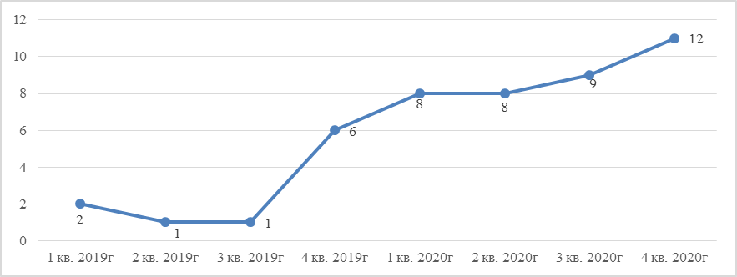
Рисунок 109 – Динамика объема предложений земельных участков под среднеэтажную и многоэтажную жилую застройку в г. Хабаровске в 2019-2020г.
В связи с развитием жилищного строительства в Хабаровском крае объем земельных участков, предлагаемых к продаже под многоквартирные дома в г. Хабаровске, по сравнению с 2019 годом увеличился в 4 раза.
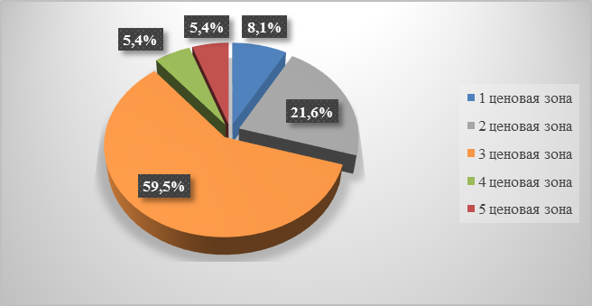
Рисунок 110 – Структура объема предложений рынка продажи земельных участков под средне- и многоэтажную жилую застройку по местоположению, % от количества предложений, за 2020г
Такого количества аналогов очевидно недостаточно для дальнейшего анализа рассматриваемого сегмента рынка земельных участков, предназначенных для средне- и многоэтажного жилищного строительства. Выборка является нерепрезентативной и состоит из малого количества элементов, далее значения по ценовым зонам приведены справочно, как находящееся в диапазоне стоимости, характерной для рассматриваемой зоны.
Таблица 160 – Цены предложений на рынке продажи земельных участков под средне- и многоэтажную жилую застройку в зависимости от местоположения в 2020 г.
Ценовая зона | Средняя цена предложения, руб/кв.м* |  |  |  |  | Ценовой диапазон, руб/кв.м* | Средняя площадь, кв.м
 | 1 кв. 2020г | 2 кв. 2020г | 3 кв. 2020г | 4 кв. 2020г | Среднее
1 ценовая зона | 49 603 | - | 40 984 | 49 603 | 46 730 | 40 984 – 49 603 | 863
2 ценовая зона | - | 7 700 | 11 912 | 10 400 | 9 766 | 5 792 – 16 585 | 5 820
3 ценовая зона | 4 197 | 3 676 | 5 215 | 4 250 | 4 374 | 2 282 – 11 610 | 7 119
4 ценовая зона | - | 4 524 | - | 2 375 | 3 450 | 2 375 – 4 524 | 4 995
5 ценовая зона | - | 2 584 | 700 | - | 1 642 | 700 – 2 584 | 32 881
*Полученные в результате проведенного анализа рынка цены и диапазоны являются ориентировочными в силу низкого уровня развития земельного рынка, относительно небольшого количества данных и существенного разброса цен.
Земельные участки с максимальными ценами в данном сегменте, находятся в 1 ценовой зоне, например, по ул. Тургенева, 28 – цена составила 49 603 руб/кв.м. Данный объект площадью 806,4 кв.м., имеет достаточно выгодное месторасположение с выходом на красную линии и все необходимые коммуникации для строительства многоквартирного дома, что существенно увеличивает его стоимость. Минимальная цена предложена в 3 квартале, за земельный участок расположенный в 5 ценовой зоне (по ул. Воронежской, напротив завода «Балтика»), общей площадью 3,29 га.
Анализ ценообразующих факторов, оказывающих влияние на стоимость объектов недвижимости – земельных участков под среднеэтажную и многоэтажную жилую застройку
Факторами, влияющими на стоимость объектов недвижимости, являются факторы местоположения, окружения, социально-экономического развития и инфраструктуры. Сочетание указанных факторов определяет кадастровую стоимость любого объекта недвижимости.
Общий анализ рынка земельных участков под среднеэтажную и многоэтажную жилую застройку в г. Хабаровске показывает, что стоимость земельного участка зависит от:
- Местоположение участка (в т.ч удаленность от города или его центральной части, типичное окружение земельного участка, транспортная доступность и т.д.), данные факторы учтены в оценочном зонировании. Наиболее дорогими являются земельные участки, расположенные ближе к центральной части города (1 и 2 ценовая зона), наименьшей стоимостью характеризуются участки, расположенные в 5 ценовой зоне.
При рассмотрении основных ценообразующих факторов, необходимо понимать, что, учитывая низкий уровень развития регионального земельного рынка, далеко не все факторы в настоящее время оказывают существенное влияние на цену (результаты анализа ценообразующих факторов, оказывающих влияние на стоимотсь объектов недвижимости приведены в п. 4.1.15, Таблица 179).
Вывод:
По данным официального сайта Российской Федерации для размещения информации о проведении торгов (https://torgi.gov.ru.), за 2020 год на торги по продаже в собственность земельные участки под средне- и многоэтажное жилищное строительство не выставлялись. На торги по продаже права аренды (ежегодная арендная плата) было выставлено 3 земельных участка, из них заключено 2 сделки купли-продажи.
В открытых источниках на вторичном рынке представлено лишь 37 предложений к продаже земельных участков под средне- и многоэтажное жилищное строительство. Такого количества аналогов очевидно недостаточно для дальнейшего анализа рассматриваемого сегмента рынка земельных участков, предназначенных для средне- и многоэтажного жилищного строительства. Выборка является нерепрезентативной и состоит из малого количества элементов.
Полученные в результате проведенного анализа рынка цены и диапазоны являются ориентировочными в силу низкого уровня развития земельного рынка, относительно небольшого количества данных и существенного разброса цен.

Рынок земельных участков под среднеэтажную и многоэтажную жилую застройку в г. Комсомольск-на-Амуре
Первичный рынок земельных участков
По данным официального сайта Российской Федерации для размещения информации о проведении торгов (https://torgi.gov.ru.), за 2020 год на торги по продаже в собственность земельные участки под средне- и многоэтажное жилищное строительство не выставлялись. На торги по продаже права аренды (ежегодная арендная плата) было выставлено 16 земельных участков. Заключено 3 сделки купли-продажи права на заключение договора аренды.
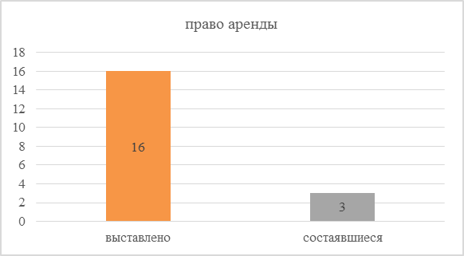
Рисунок 111 – Структура объема выставленных и состоявшихся торгов на земельные участки под среднеэтажную и многоэтажную жилую застройку на первичном рынке г. Комсомольск-на-Амуре за 2020г
Таблица 161 – Результаты аукционов на приобретение права заключения договоров аренды земельных участков под среднеэтажную и многоэтажную жилую застройку г. Комсомольск-на-Амуре за 2020 год
Статус | I кв. 2020г | II кв. 2020г | III кв. 2020г | IV кв. 2020г
Состоявшийся | - | - | 1 | -
Несостоявшийся с единственным участником | - | 2 | - | -
Несостоявшийся в связи с отсутствием допущенных участников | - | 1 | - | 1
Объявлен | 5 | 2 | 2 | 1
Приостановлен | - | 1 | - | -
Итого | 5 | 6 | 3 | 2
Как указывалось, выше, на торги (право заключения договора аренды) было выставлено 16 земельных участков, сделки состоялись по 3 участкам. Из них:
- 2 участка - несостоявшиеся с единственным участником, договора заключены по начальной цене лотов, диапазон цен сделок составил от 13,41 до 15,35 руб./ кв. м/ мес.
- 1 участок – состоявшийся, повышение от начальной цены составило 3%. Начальная цена составляла 12,12 руб./ кв. м/ мес., цена сделки составила 12,48 руб./ кв. м/ мес. Информация по торгам приведена в таблице (Таблица 162).
Данные по результатам торгов на приобретение права в собственность земельных участков под малоэтажную жилую застройку в г. Хабаровске за 2020 год приведены в приложении: (Приложение 1. Исходные данные\Приложение 1.2 Результаты сбора инф.о рынке ОН).
Таблица 162 – Результаты состоявшихся аукционов на приобретение права заключения договоров аренды земельных участков под среднеэтажную и многоэтажную жилую застройку г. Комсомольск-на-Амуре за 2020 год
Квартал | Форма проведения торгов | Дата публикации | Дата проведения аукциона/ публичного торга | Кадастровый номер | Срок аренды | Площадь, кв.м. | Начальная цена (за месяц), руб. | Начальная цена, руб./ кв. м/ мес. | Цена сделки (за месяц) руб. | Цена сделки, руб./ кв.м/ мес. | % изменения в ходе торгов
III кв. 2020г | Открытый аукцион | 19.06.20 | 30.07.20 | 27:22:0020603:121 | Лет: 7, месяцев: 0 | 1 900 | 145,38 | 12,12 | 149,74 | 12,48 | 3%
Вторичный рынок земельных участков
В 2020 г. на рынке продажи недвижимости г. Комсомольска-на-Амуре не выявлено ни одного предложения по продаже земельных участков под среднеэтажую и многоэтажную жилую застройку, в связи с этим провести всесторонний анализ с учетом всех ценообразующих факторов не представляется возможным.

Рынок земельных участков под среднеэтажную и многоэтажную жилую застройку в районах Хабаровского края
Первичный рынок земельных участков
По данным официального сайта Российской Федерации для размещения информации о проведении торгов (https://torgi.gov.ru.), за 2020 год на торги по продаже в собственность земельные участки под средне- и многоэтажное жилищное строительство не выставлялись. На торги по продаже права аренды (ежегодная арендная плата) было выставлено 6 земельных участков. Заключено 3 сделки купли-продажи права на заключение договора аренды.
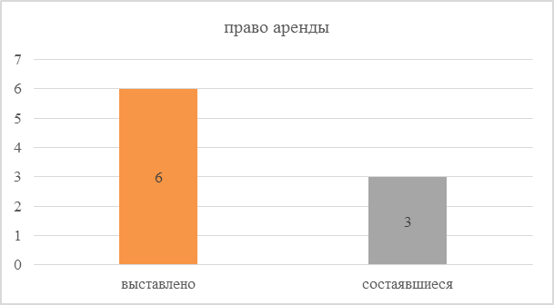
Рисунок 112 – Структура объема выставленных и состоявшихся торгов на земельные участки под среднеэтажную и многоэтажную жилую застройку в районах Хабаровского края за 2020 год
Таблица 163 – Результаты аукционов на приобретение права заключения договоров аренды земельных участков под среднеэтажную и многоэтажную жилую застройку в районах Хабаровского края за 2020 год
Статус | I кв. 2020г | II кв. 2020г | III кв. 2020г | IV кв. 2020г
Несостоявшийся с единственным участником | - | 1 | 2 | -
Объявлен | 1 | 1 | - | -
Отменен/ аннулирован | - | - | 1 | -
Итого | 1 | 2 | 3 | -
Как указывалось, выше, на торги (право заключения договора аренды) было выставлено 6 земельных участков, сделки состоялись по 3 участкам, все несостоявшиеся с единственным участником, договора заключены по начальной цене лотов, диапазон цен сделок составил от 1,29 до 2,29 руб./ кв. м/ мес.
Данные по результатам торгов на приобретение права в собственность земельных участков под малоэтажную жилую застройку в г. Хабаровске за 2020 год приведены в приложении: (Приложение 1. Исходные данные\Приложение 1.2 Результаты сбора инф.о рынке ОН).
Вторичный рынок земельных участков
В 2020 г. на рынке продажи недвижимости районов Хабаровского края выявлено всего 3 предложения по продаже земельных участков под среднеэтажую и многоэтажную жилую застройку, все участки расположены в 1 ценовой зоне (с. Тополево, Хабаровского района), с диапазоном цен от 392 до 400 руб./кв. м., средняя площадь составила 17 907 кв.м.
Несмотря на развитие строительства, рынок земельных участков под среднеэтажную и многоэтажную застройку в районах Хабаровского края является неразвитым. Предложение на рынке данного сегмента крайне ограничено. В связи с недостаточным количеством аналогов провести всесторонний анализ не представляется возможным.

Рынок земельных участков сельскохозяйственного назначения
Землями сельскохозяйственного назначения признаются земли, находящиеся за границами населенного пункта и предоставленные для нужд сельского хозяйства, а также предназначенные для этих целей. Земли сельскохозяйственного назначения могут использоваться для ведения сельскохозяйственного производства, создания защитных лесных насаждений, научно-исследовательских, учебных и иных связанных с сельскохозяйственным производством целей: гражданами, в том числе ведущими крестьянские (фермерские) хозяйства, личные подсобные хозяйства, садоводство, животноводство, огородничество; хозяйственными товариществами и обществами, производственными кооперативами, государственными и муниципальными унитарными предприятиями, иными коммерческими организациями; некоммерческими организациями, в том числе потребительскими кооперативами, религиозными организациями; казачьими обществами; опытно-производственными, учебными, учебно-опытными и учебно-производственными подразделениями научно-исследовательских организаций, образовательных учреждений сельскохозяйственного профиля и общеобразовательных учреждений; общинами коренных малочисленных народов Севера, Сибири и Дальнего Востока Российской Федерации для сохранения и развития их традиционных образа жизни, хозяйствования и промыслов.
Земли сельскохозяйственного назначения на рынке представлены как землями сельскохозяйственного использования, так и землями сельскохозяйственного производства.
Сельскохозяйственные угодья являются одной из разновидностей земель с/х назначения – это лучшие плодородные земли. Их защита, повышение плодородия, защита почв от деградации и загрязнения, способы производства с/х продукции с обеспечением воспроизводства земель, максимальное снижение неблагоприятного воздействия на окружающую природную среду, соблюдение стандартов и норм агротехнических, агрохимических, мелиоративных, фитосанитарных и противоэрозионных мероприятий возведены в ранг государственных задач. Основными пользователями сельскохозяйственных угодий являются сельскохозяйственные предприятия, организации, а также граждане, занимающиеся производством сельскохозяйственной продукции.
Сельскохозяйственные угодья — это территория земельных угодий, предназначенная для получения и производства сельскохозяйственной продукции путем обработки почв. Сельскохозяйственные угодья в составе земель сельскохозяйственного азначения подлежат охране и имеют приоритет в использовании. Предоставление их для несельскохозяйственных нужд допускается в исключительных случаях — с учетом кадастровой и рыночной стоимости угодий. Угодья подразделяется на следующие виды:
— пашня — обрабатываемое и используемое под посевы сельскохозяйственных
культур сельскохозяйственное угодье;
— пастбище — угодье, применимое для выпаса животных;
— сенокос — угодье, используемое для заготовки кормов;
— залежь — земельный участок, предназначавшийся под пашню, но более года не
используемый для посева культур;
— многолетние насаждения — сельхозугодье, используемое под искусственно
созданные древесные, травянистые или кустарниковые насаждения для получения урожая плодово-ягодной, лекарственной и технической продукции.
Защита земель сельскохозяйственного назначения, повышение плодородия, защита почв от деградации и загрязнения, способы производства с/х продукции с обеспечением воспроизводства земель, максимальное снижение неблагоприятного воздействия на окружающую природную среду, соблюдение стандартов и норм агротехнических, агрохимических, мелиоративных, фитосанитарных и противоэрозионных мероприятий возведены в ранг государственных задач. Основными пользователями сельскохозяйственных угодий являются сельскохозяйственные предприятия, организации, а также граждане, занимающиеся производством сельскохозяйственной продукции.
Земли сельскохозяйственного производства – это земли занятые, зданиями, строениями, сооружениями, обработки, вырщивания и хранения продукции. Поэтому допускается возведение соответствующих строений.
В сегменте купли-продажи земельных участков сельскохозяйственного назначения, сложилась такая закономерность: чем меньше по площади земельный надел, тем выше стоимость одного гектара земли. Обусловлено это тем, что при высокой цене земли, обширные участки имеют и огромную общую стоимость, а небольшие земельные наделы быстрее и проще продаются.
К землям сельскохозяйственного назначения отнесены земли, предоставленные различным сельскохозяйственным предприятиям и организациям (товариществам и обществам, кооперативам, государственным и муниципальным унитарным предприятиям, научно-исследовательским учреждениям), а также земельные участки, предоставленные гражданам для ведения крестьянского (фермерского) хозяйства, личного подсобного хозяйства, садоводства, огородничества, животноводства, сенокошения и выпаса скота. Кроме того, к категории земель сельскохозяйственного назначения отнесены земли, выделенные казачьим обществам и родовым общинам.
Таблица 164 – Распределение земель сельскохозяйственных угодий Хабаровского края (на 1 января 2020года)
Общая площадь | Сельскохозяйственные угодья |  |  |  |  |  | Лесные земли | Лесные насаждения, не входящие в лесной фонд | Под водой | Земли застройки | Под дорогами | Болота | Нарушенные земли | Прочие земли
 | всего | в том числе
 |  | пашня | залежь | многолетние насаждения | сенокосы | пастбища
78763,3 | 665,6 | 98,6 | 24,5 | 16,9 | 402,0 | 123,6 | 59571,0 | 231,8 | 1476,3 | 79,3 | 95,9 | 5606,0 | 6,2 | 11031,2

К данному сегменту рынка в соответствии с Методическими указаниями относится рыночная информация о продаже, аренде земельных участков сельскохозяйственного назначения, в основном представляющих собой сельскохозяйственные угодья (пашню, кормовые угодья) и используемых для растениеводства, сенокошения и выпаса скота, а также участков для рыбоводства и полевых участков ЛПХ.
Таблица 165 – Основные пользователи земельных участков сельскохозяйственного назначения (сельскохозяйственных организаций)
№ п/п | Наименование хозяйства | Муниципальный район | Род деятельности
1 | ООО «Хорская буренка» | Район им. Лазо | молочное скотоводство, растениеводство
2 | ООО «Сергеевское» | Хабаровский | молочное скотоводство, растениеводство
3 | АО «Лермонтовское» | Бикинский | молочное скотоводство, растениеводство
4 | АО Птицефабрика «Комсомольская» | г. Комсомольск-на-Амуре | яичное птицеводство
5 | АО Племенной птицеводческий завод «Хабаровский» | г. Хабаровск | яичное птицеводство
6 | ООО «Вектор» | Район им. Лазо | растениеводство
7 | ООО «Полетное» | Район им. Лазо | молочное скотоводство, растениеводство
8 | ООО «Амурская Заря» | Район им. Лазо | молочное скотоводство, растениеводство
9 | ООО «Даниловка» | Хабаровский | молочное скотоводство, растениеводство
10 | ООО «Промоптторг» | г. Хабаровск | яичное птицеводство
11 | ООО «Черняевское» | Район им. Лазо | растениеводство
12 | Сельскохозяйственный потребительский перерабатывающий кооператив «Феникс» | Хабаровский | растениеводство
13 | ООО «Амурское сельскохозяйственное предприятие» | Хабаровский | растениеводство
14 | Сельскохозяйственное предприятие «Колос» | Хабаровский | мясное скотоводство, растениеводство
15 | ООО «Аграрные технологии будущего» | г. Хабаровск | овощеводство закрытого грунта
16 | ООО «Джей Джи Си Эвергрин» | г. Хабаровск | овощеводство закрытого грунта
17 | ООО Агрокомплекс «Восток» | г. Комсомольск-на-Амуре | овощеводство закрытого грунта
18 | Крестьянское (фермерское) хозяйство «Бутков В.Б.» | Хабаровский | овощеводство закрытого грунта
19 | ООО «Сельскохозяйственная компания «Союз» | Бикинский | растениеводство
20 | ООО «СКИФАГРО-ДВ» | Хабаровский | свиноводство
21 | ООО «Спорос» | Бикинский | растениеводство
Основные ценообразующие факторы земельных участков сельскохозяйственного назначения
На стоимость земельных участков сельскохозяйственного назначения влияют:
- Вид разрешенного использования;
- местоположение участка;
- агрономические факторы (технологические свойства земли, плодородие почвы, вид угодий: пашня, сенокосы, пастбища и др.);
- площадь участка;
- форма и рельеф участка;
- качество подъездных путей;
- инженерная инфраструктура и др.
В основной части предложений по продаже земельных участков сельскохозяйственного назначения на вторичном рынке отсутствует определенное указание на возможное использование участка, например, только под сельскохозяйственное использование (Сегмент 1 «Сельскохозяйственное использование») или только под сельскохозяйственное производство (Сегмент 6 «Производственная деятельность»). Зачастую в предложении указывается сразу несколько видов разрешенного использования. С учетом выше сказанного, в данном разделе будут проанализированы предложения по продаже участков с видами использования «сельскохозяйственное использование» и «сельскохозяйственное производство».
В составе информации, публикуемой в открытых источниках, не отражаются качественные характеристики земельных участков, в том числе определяющие стоимость земельных участков рассматриваемого назначения агрономические показатели.
Количество сделок, совершаемых на рынке сельскохозяйственного назначения, ничтожно мало, инвесторы пока не спешат вкладывать денежные средства в агропромышленный сектор региона, тем более что сельское хозяйство, в силу природно-климатических особенностей и почвенных характеристик никогда не относилось к приоритетным отраслям Хабаровского края.
Почва характеризуется многими свойствами, наиболее важными из которых являются: гранулометрический состав, мощность гумусовых горизонтов, содержание гумуса и питательных веществ, реакция почвенной среды, степень загрязнения тяжелыми металлами и радионуклидами и ряд других свойств. Они, в сочетании с гидротермическим режимом территории, обусловливают продукционные возможности земель и определяют их пригодность для возделывания тех или иных сельскохозяйственных культур.
Пахотный фонд земель Хабаровского края представлен в основном бурыми лесными, подзолисто-бурыми, лугово-бурыми и луговоглеевыми почвами. Все пахотные земли в крае характеризуются повышенной кислотностью. Основной причиной низких сборов растениеводства является критическое состояние земель сельхоз назначения (из-за снижения гумуса ниже оптимума) .

Рынок земельных участков сельскохозяйственного назначения в г. Хабаровске
Первичный рынок земельных участков
В 2020 году, по данным официального сайта Российской Федерации для размещения информации о проведении торгов (https://torgi.gov.ru) на торгах/аукционах земельных участков сельскохозяйственного использования, в том числе земельных участков под сельскохозяйственное производство по г. Хабаровску не заявлено.
Вторичный рынок земельных участков
За 2020 год в базе рыночных данных бюджетного учреждения информация по земельным участкам сельскохозяйственного назначения в г. Хабаровске отсутствует.

Рынок земельных участков сельскохозяйственного назначения в г. Комсомольск-на-Амуре
Первичный рынок земельных участков
В 2020 году, по данным официального сайта Российской Федерации для размещения информации о проведении торгов (https://torgi.gov.ru) на торги в г. Комсомольск-на-Амуре был выставлен всего 1 земельный участок (право заключения договора аренды) площадью от 380 675 кв.м, для сельскохозяйственного производства. Аукцион состоялся с увеличением начальной цены более чем в 10 раз. Цена, предложенная победителем лота: 570 468,10 руб. Ежемесячная цена за 1 кв.м, предложенная участником: 0,12 руб.
Таблица 166 – Результаты состоявшихся аукционов на приобретение права заключения договоров аренды земельных участков сельскохозяйственного назначения г. Комсомольск-на-Амуре за 2020 год
Квартал | Форма проведения торгов | Дата публикации | Дата проведения аукциона/ публичного торга | Кадастровый номер | Срок аренды | Площадь, кв.м. | Начальная цена (за месяц), руб. | Начальная цена, руб./ кв. м/ мес. | Цена сделки (за месяц), руб. | Цена сделки, руб./ кв.м/ мес. | % изменения в ходе торгов
III кв. 2020г | Открытый аукцион | 14.05.20 | 02.07.20 | 27:22:0010502:384 | Лет: 7, месяцев: 0 | 380 675 | 0,13 | 0,011 | 1,50 | 0,12 | 10,9 раз
Вторичный рынок земельных участков
За 2020 год в базе рыночных данных бюджетного учреждения информация по земельным участкам сельскохозяйственного назначения в г. Комсомольске-на-Амуре отсутствует.

Рынок земельных участков сельскохозяйственного назначения районов Хабаровского края
Первичный рынок земельных участков
Информация по продаже земельных участков на первичном рынке, находящихся в государственной или муниципальной собственности принята по данным официального сайта РФ для размещения информации о проведении торгов – https://torgi.gov.ru.
Всего за 2020г. на аукцион выставлено 114 земельных участков сельскохозяйственного назначения.
На торги приобретения права в собственность выставлено 11 участков, из них 2 участка сельскохозяйственного использования, 9 участков сельскохозяйственное производство.
На торги приобретения права на заключение договоров аренды выставлено 103 земельных участков сельскохозяйственного назначения, из них 91 участок сельскохозяйственного использования, 12 участков сельскохозяйственное производство.
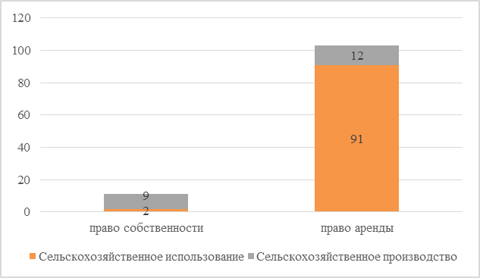
Рисунок 113 – Структура объема выставленных торгов на земельные участки сельскохозяйственного назначения на первичном рынке в районах Хабаровского края за 2020г
Таблица 167 – Объем земельных участков сельскохозяйственного назначения выставленных на торги в районах Хабаровского края за 2020г
Сегмент | I кв. 2020г | II кв. 2020г | III кв. 2020г | IV кв. 2020г
Право собственности
Сельскохозяйственное использование | - | 2 | - | -
Сельскохозяйственное производство | - | 2 | 4 | 3
Итого | - | 4 | 4 | 3
Право аренды
Сельскохозяйственное использование | 28 | 14 | 23 | 26
Сельскохозяйственное производство | 3 | 4 | 4 | 1
Итого | 31 | 18 | 27 | 27
На торги приобретения права в собственность выставлено 11 участков, из них 2 участка сельскохозяйственного использования аукционы по данным участкам не состоялись. Из 9 участков сельскохозяйственного производства, сделки состоялись по 4 участкам, из них:
- 3 участка - несостоявшиеся с единственным участником, договора заключены по начальной цене лотов, диапазон цен сделок составил от 2,85 до 98,49 руб./ кв. м.
- 1 участок – состоявшийся, повышение от начальной цены составило 3,18 раз. Начальная цена составляла 2,03 руб./ кв. м/ мес., цена сделки составила 8,49 руб./ кв. м. (см.Таблица 169).
Данные по результатам торгов на приобретение права в собственность земельных участков под малоэтажную жилую застройку в г. Хабаровске за 2020 год приведены в приложении: (Приложение 1. Исходные данные\Приложение 1.2 Результаты сбора инф.о рынке ОН).
Таблица 168 – Результаты аукционов на приобретение права в собственность земельных участков сельскохозяйственного назначения в районах Хабаровского края за 2020г
Статус | I кв. 2020г | II кв. 2020г | III кв. 2020г | IV кв. 2020г
Состоявшийся | - | - | - | 1
Несостоявшийся с единственным участником | - | - | 1 | 2
Несостоявшийся в связи с отсутствием допущенных участников | - | 2 | 1 | -
Объявлен | - | 2 | 2 | -
Итого | - | 4 | 4 | 3
Таблица 169 – Результаты состоявшихся аукционов на приобретение права в собственность земельных участков сельскохозяйственного назначения в районах Хабаровского края за 2020г
Квартал | Форма проведения торгов | Дата публикации | Дата проведения аукциона/ публичного торга | Кадастровый номер | Площадь, кв.м. | Начальная цена, руб. | Начальная цена, руб./ кв. м | Результаты проведения торгов | Цена сделки, руб. | Цена сделки, руб./ кв.м | Изменения в ходе торгов
IV кв.  2020г | Открытый аукцион | 05.11.2020 | 11.12.2020 | 27:17:0303002:1085 | 24 050 | 48 821,50 | 2,03 | Состоявшийся | 204 074,40 | 8,49 | 3,18 раз
На торги приобретения права на заключение договоров аренды выставлено 103 земельных участков сельскохозяйственного назначения, из них 91 участок сельскохозяйственного использования, 12 участков сельскохозяйственное производство.
Из 91 участка сельскохозяйственного использования, сделки состоялись по 31 участку. Из них:
- 23 участка - несостоявшиеся с единственным участником, договора заключены по начальной цене лотов, диапазон цен сделок составил от 0,01 до 0,15 руб./ кв. м/ мес.
- 8 участков – состоявшиеся, повышение от начальной цены составило до 7,8 раз, диапазон цен сделок составил от 0,05 до 0,33 руб./ кв. м/ мес. (см. Таблица 171).
Таблица 170 – Результаты аукционов на приобретение права заключения договоров аренды земельных участков в районах Хабаровского края 2020 год сельскохозяйственное использование
Статус | I кв. 2020г | II кв. 2020г | III кв. 2020г | IV кв. 2020г
Состоявшийся | 2 | 3 | - | 3
Несостоявшийся с единственным участником | 6 | 8 | 5 | 4
Несостоявшийся в связи с отсутствием допущенных участников | 17 | 2 | 3 | 18
Объявлен | 4 | 1 | 14 | 1
Отменен/ аннулирован | - | - | 1 | -
Итого | 28 | 14 | 23 | 26
Уровень итоговых цен (с учетом площади участков) позволяет предположить, что выставленные и реализованные на торгах участки можно использовать для сельскохозяйственного использования.
Таблица 171 – Результаты состоявшихся аукционов на приобретение права заключения договоров аренды земельных участков в районах Хабаровского края 2020 год сельскохозяйственное использование
Квартал | Форма проведения торгов | Дата публикации | Дата проведения аукциона/ публичного торга | Кадастровый номер | Срок аренды | Площадь, кв.м. | Начальная цена, руб. | Начальная цена, руб./ кв. м/ мес. | Цена сделки, руб. | Цена сделки, руб./ кв.м/ мес. | Изменения в ходе торгов
I кв. 2020г | Открытый аукцион | 02.12.2019 | 17.01.2020 | 27:17:0329204:3590. | Лет: 3, месяцев: 0 | 188 996 | 57 549,28 | 0,025 | 62 728,72 | 0,0275 | 9%
I кв. 2020г | Открытый аукцион | 02.12.2019 | 17.01.2020 | 27:17:0329204:3591 | Лет: 3, месяцев: 0 | 25 324 | 7 711,72 | 0,025 | 8 405,18 | 0,0275 | 9%
II кв. 2020г | Открытый аукцион | 27.02.2020 | 03.04.2020 | 27:06:0020907:134 | Лет: 10, месяцев: 0 | 2 580 631 | 0,06 | 0,005 | 0,06 | 0,005 | 3%
II кв. 2020г | Открытый аукцион | 02.04.2020 | 12.05.2020 | 27:08:0010712:57 | Лет: 5, месяцев: 0 | 1 113 860 | 0,10 | 0,008 | 0,10 | 0,008 | 3%
II кв. 2020г | Открытый аукцион | 07.05.2020 | 11.06.2020 | 27:03:0011213:103 | Лет: 49, месяцев: 0 | 514 883 | 0,10 | 0,008 | 0,69 | 0,058 | 5,6 раз
IV кв.  2020г | Открытый аукцион | 25.11.2020 | 30.12.2020 | 27:17:0329001:2965 | Лет: 3, месяцев: 0 | 26 000 | 0,46 | 0,04 | 2 507,86 | 0,10 | 1,5 раз
IV кв.  2020г | Открытый аукцион | 25.11.2020 | 30.12.2020 | 27:17:0329001:2539 | Лет: 3, месяцев: 0 | 26 000 | 0,44 | 0,04 | 2 503,41 | 0,10 | 1,6 раз
IV кв.  2020г | Открытый аукцион | 25.11.2020 | 30.12.2020 | 27:17:0329001:3041 | Лет: 3, месяцев: 0 | 26 000 | 0,46 | 0,04 | 8 693,26 | 0,33 | 7,8 раз
Из 12 участков сельскохозяйственного производства, сделки состоялись по 8 участкам, все признаны как несостоявшиеся с единственным участником, договора заключены по начальной цене лотов, диапазон цен сделок составил от 0,01 до 0,17 руб./ кв. м/ мес.
Таблица 172 – Результаты аукционов на приобретение права заключения договоров аренды земельных участков в районах Хабаровского края 2020 год сельскохозяйственное производство
Статус | I кв. 2020г | II кв. 2020г | III кв. 2020г | IV кв. 2020г
Несостоявшийся с единственным участником | 2 | 3 | 2 | 1
Несостоявшийся в связи с отсутствием допущенных участников | - | - | 1 | -
Объявлен | 1 | - | 1 | -
Отменен/ аннулирован | - | 1 | - | -
Итого | 3 | 4 | 4 | 1
Данные по результатам торгов на приобретение права в собственность земельных участков под малоэтажную жилую застройку в г. Хабаровске за 2020 год приведены в приложении: (Приложение 1. Исходные данные\Приложение 1.2 Результаты сбора инф.о рынке ОН).
Вторичный рынок земельных участков
За 2020 год в базе рыночных данных бюджетного учреждения была собрана информация по 204 земельным участкам сельскохозяйственного назначения. Вся информация была проверена на достоверность, достаточность и непротиворечивость. Некорректно представленные сведения о продаже объектов недвижимости в исследовании не рассматривались.
Таблица 173 – Объём предложений земель сельскохозяйственного назначения в районах Хабаровского края, за 2019-2020гг.
Метаположение | Объем предложений, шт.
 | 1 кв. 2019 г | 2 кв. 2019 г | 3 кв. 2019 г | 4 кв. 2019 г | 1 кв. 2020 г | 2 кв. 2020 г | 3 кв. 2020 г | 4 кв. 2020 г
Районы Хабаровского края | 64 | 61 | 55 | 31 | 48 | 46 | 53 | 57
Изменение, % |  | -4,7% | -9,8% | -43,6% | 54,8% | -4,2% | 15,2% | 7,5%

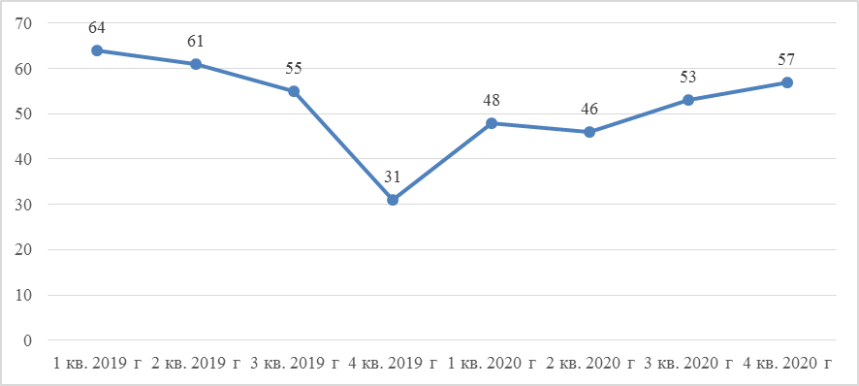
Рисунок 114 – Динамика объема предложений земель сельскохозяйственного назначения в районах Хабаровского края, за 2019-2020гг.

В 2020 году количество участков, предлагаемых к продаже, по сравнению с 2019 годом уменьшилось, изменение составило 3,3%. В Хабаровском крае также сократилось по отношению к прошлому периоду количество фермерских хозяйств.
В целях формирования условий, обеспечивающих динамичное и устойчивое развитие агропромышленного комплекса Хабаровского края, уровня и качества жизни населения в крае реализуется государственная программа Хабаровского края "Развитие сельского хозяйства и регулирование рынков сельскохозяйственной продукции, сырья и продовольствия в Хабаровском крае на 2013 – 2020 годы", утвержденная Постановлением Правительства Хабаровского края от 17.08.2012 № 277-пр.
Ожидаемые результаты от реализации программы – это увеличение производства продукции сельского хозяйства в хозяйствах всех категорий, объем инвестиций в основной капитал сельского хозяйства, прибыль сельскохозяйственных организаций в общем количестве сельскохозяйственных организаций края; рентабельность сельхозорганизаций; увеличение среднемесячной заработной платы работников сельского хозяйства.
В основной части предложений по продаже земельных участков сельскохозяйственного назначения на вторичном рынке отсутствует определенное указание на возможное использование участка, например, только под сельскохозяйственное использование (Сегмент 1 «Сельскохозяйственное использование») или только под сельскохозяйственное производство (Сегмент 6 «Производственная деятельность»). Зачастую в предложении указывается сразу несколько видов разрешенного использования. С учетом выше сказанного, в данном разделе будут проанализированы предложения по продаже участков с видами использования «сельскохозяйственное использование» и «сельскохозяйственное производство».
В основной части предложений по продаже земельных участков за 2019-2020гг сельскохозяйственного назначения на вторичном рынке преобладают как земельные участки под сельскохозяйственное производство, так и под сельскохозяйственное использование, разница составляет 8%.
Таблица 174 – Динамика объема предложений земель сельскохозяйственного назначения в районах Хабаровского края, шт.
Местоположение | Объем предложений, шт.
Районы Хабаровского края | 1 кв. 2019 г | 2 кв. 2019 г | 3 кв. 2019 г | 4 кв. 2019 г | 1 кв. 2020 г | 2 кв. 2020 г | 3 кв. 2020 г | 4 кв. 2020 г
с/х использование | 31 | 30 | 22 | 10 | 20 | 29 | 39 | 35
с/х производство | 33 | 31 | 33 | 21 | 28 | 17 | 14 | 22

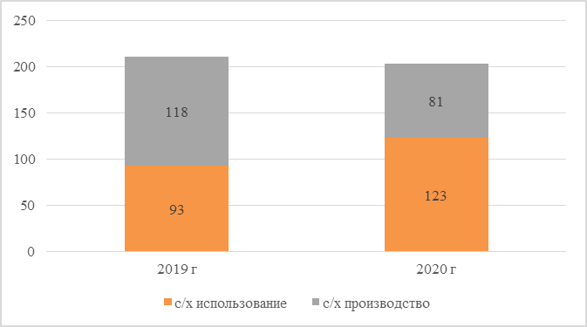
Рисунок 115 – Объем предложений земель сельскохозяйственного назначения в районах Хабаровского края, с делением с/х использование и с/х производство, за 2019-2020 г.
По итогам 2020г основная доля приходится на земельные участки, отнесенные к сегменту «Сельскохозяйственное использование» – 60,3% (123 участка), на земельные участки, отнесенные к сегменту «Производственная деятельность» (участки с заявленным видом разрешенного использования «под сельскохозяйственное производство») приходится – 39,7% (81 участок).
Рынок земель сельскохозяйственного назначения довольно пассивен. Количество предложений ограничено. Это главным образом, связано с тем, что основная масса земли находится в руках действующих сельхозпроизводителей, а привлекательных объектов немного.
Инвесторы пока не спешат вкладывать денежные средства в агропромышленный сектор региона, тем более что сельское хозяйство, в силу природно-климатических особенностей и почвенных характеристик никогда не относилось к приоритетным отраслям Хабаровского края.
Следует понимать, что на каждый конкретный участок, как правило, претендует не большое количество покупателей, поскольку любые сельхозугодия должны быть привязаны к производственной базе и выстроенной логистике.
Помимо логистики факторами, влияющими на стоимость ЗУ могут быть:
• Природно – климатические условия;
• Тип землепользования;
• Структура посевных площадей;
• Структура сельскохозяйственных угодий;
• Плодородие, свойства и другие качества почв и рельефа;
• Урожайность;
• Местоположение относительно рынков сбыта с/х продукции;
• Улучшения (дренаж, система полива);
• Плотность и занятость населения;
• Цены на ГСМ и с/х технику;
• Инфраструктура хозяйства (дороги, мелиорация и т.п.);
• Конъюнктура цен на с/х продукцию на внутреннем и международном рынках;
• Налоговый режим и системы поддержки товаропроизводителей
• Иные факторы, определяемые местной спецификой, особенностями и условиями ведения сельского хозяйства.
Земли сельскохозяйственного использования расположены в основном за чертой населенных пунктов, соответственно применение ценового зонирования территории невозможно.
Тем не менее для земель сельскохозяйственного назначения основным ценообразующим фактором является фактор, характеризующий плодородие земельного участка.
Хабаровский край состоит из 17 районов. Однако востребованность земель не однозначная, что связано с уровнем плодородия и развитостью логистической системы. Наиболее привлекательными являются земли: Бикинского МР, Вяземского МР (из-за уровня плодородия), МР им.Лазо, Хабаровского МР (главным образом, из-за логистики).
Эти земельные участки предоставлены на праве аренды ООО «Вектор», ООО «ЛазоМолАгро», ООО «Амурская Заря», ОАО «Заря», ООО «Хорское», ОАО «Даниловка», ОАО «Лермонтовское» и другим сельскохозяйственным предприятиям.
Необходимо отметить, что в рамках указанной выше программы осуществляется развитие на территории края мелиорации земель сельскохозяйственного назначения. Площадь мелиорируемых сельскохозяйственных угодий в крае составляет 82,2 тыс. га или 34,3 % от площади сельскохозяйственных угодий на землях сельскохозяйственного назначения края (мелиорируемая пашня составляет 54,0 тыс. га или 71 % от всей площади пашни). В целях стимулирования развития мелиорации в крае министерством предоставляется сельскохозяйственным товаропроизводителям края субсидия на возмещение до 90 % фактически осуществленных расходов.
На территории Хабаровского края также имеются ряд неиспользуемых земельных участков сельскохозяйственного назначения, предлагаемые инвесторам.
Наименование района | Площадь земель сельскохозяйственного назначения (га) | Площадь сельскохозяйственных угодий (га) | Всего залежных земель, предлагаемых к использованию
Амурский район | 31088 | 23256 | 18125
Аяно-Майский район | 445 | 411 | 411
Бикинский район | 28919 | 22404 | 17
Верхнебуреинский район | 1872 | 1634 | 1469
Вяземский район | 41155 | 31092 | 143
Комсомольский район | 35265 | 20310 | 11200
Имени Лазо | 94430 | 48926 | 3471
Николаевский район | 8318 | 2997 | 28
Имени Полины Осипенко | 186 | 167 | 186
Советско-Гаванский | 588 | 517 | 39
Ульчский район | 430 | 339 | 21
Основная доля по итогам 2020г приходится на земельные участки, отнесенные к сегменту «Сельскохозяйственное использование» – 60,3% (123 участка), на земельные участки, отнесенные к сегменту «Производственная деятельность» (участки с заявленным видом разрешенного использования «под сельскохозяйственное производство») приходится – 39,7% (81 участок).
Так, как рынок земельных участков данного сегмента не развит и находится в депрессивном состоянии, данные приводятся за 2019 и 2020гг.
Наибольшее количество предложений купли-продажи земельных участков, отнесенных к сегменту «Сельскохозяйственное использование», приходится на земельные участки, расположенные в Хабаровском районе (97,1%) и в районе имени Лазо (всего 6 участков – 2,9 %). В остальных районах Хабаровского края предложения по продаже земель сельскохозяйственного использование в 2020 году отсутствовали.
Аналогичная ситуация наблюдалась в 2019 году, наибольшее количество предложений зафиксировано в Хабаровском районе (97,1%), в Комсомольском районе и районе имени Лазо (по 2 участка – 1,0 %), единичные предложения выявлены в Вяземском и Нанайском районах (0,5% от общего объема).
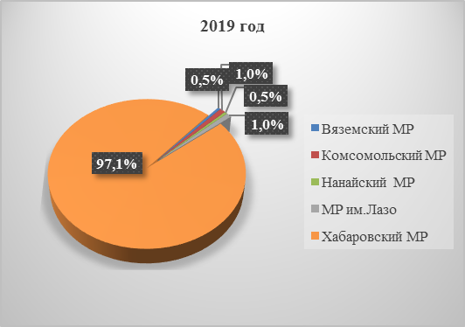 | 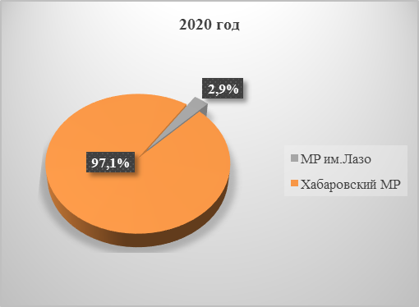
Рисунок 116 – Структура объема предложения земельных участков под сельскохозяйственное использование, % от количества предложений за 2019-2020гг
Таблица 175 – Динамика объема предложений земель сельскохозяйственного назначения в районах Хабаровского края, шт.
МР | Период
 | 1 кв. 2019 г | 2 кв. 2019 г | 3 кв. 2019 г | 4 кв. 2019 г | 1 кв. 2020 г | 2 кв. 2020 г | 3 кв. 2020 г | 4 кв. 2020 г | 2019 г | 2020 г
Вяземский МР | - | 1 | - | - | - | - | - | - | 1 | -
Комсомольский МР | - | 1 | 1 | - | - | - | - | - | 2 | -
Нанайский МР | 1 | - | - | - | - | - | - | - | 1 | -
МР им.Лазо | - | 1 | 1 | 1 | 2 | 2 | 1 | 2 | 2 | 6
Хабаровский МР | 63 | 58 | 53 | 30 | 46 | 45 | 52 | 55 | 204 | 198
Рынок земельных участков земель сельскохозяйственного использования Хабаровского края представлен пастбищами, пашнями и сенокосами.
Таблица 176 – Динамика средней удельной цены предложения земель сельскохозяйственного использования по кварталам в районах Хабаровского края, руб./кв.м.
МР | Значение | Период
 |  | 1 кв. 2019г | 2 кв. 2019г | 3 кв. 2019г | 4 кв. 2019г | 1 кв. 2020г | 2 кв. 2020г | 3 кв. 2020г | 4 кв. 2020г
МР Хабаровский | Минимальное | 2,99 | 1,74 | 2,99 | 3,39 | 3,33 | 17,00 | 4,00 | 2,74
 | Максимальное | 19,00 | 19,00 | 19,00 | 19,00 | 19,20 | 63,00 | 21,00 | 19,87
 | Среднее | 9,87 | 4,30 | 4,40 | 8,5 | 11,29 | 38,46 | 11,82 | 10,00
Вяземский МР | Среднее | - | 0,30* | - | - | - | - | - | -
Комсомольский МР | Среднее | - | 37,69* | 12,50* | - | - | - | - | -
Нанайский МР | Среднее | 0,5 * | - | - | - | - | - | - | -
МР им.Лазо | Среднее | - | 3,39* | 3,39 * | 3,39* | 3,39* | 2,71* | 2,71* | 12,96*
 | Итого среднее | 5,19 | 4,30 | 6,76 | 5,95 | 7,34 | 20,56 | 7,27 | 11,48
* Значение указано справочно, т.к. выборка не является достаточной и репрезентативной (состоит из одного аналога).
Из приведенной выше таблицы, видно, что цены предложений за анализируемый период по Хабаровскому району находятся в достаточно широком интервале от 1,74 руб. / кв. м до 63,0 руб. / кв. м.
По приведенным районам такого количества аналогов очевидно недостаточно для дальнейшего анализа рассматриваемого сегмента рынка земельных участков. Выборка является нерепрезентативной и состоит из малого количества элементов, значения приведены справочно.
Земельные участки сельскохозяйственного производства в большинстве предлагаются для ведения крестьянско-фермерского хозяйства и для производства сельхозпродукции.
Таблица 177 – Динамика средней удельной цены предложения земель сельскохозяйственного производства по кварталам в районах Хабаровского края, руб./кв.м.
Район | Значение | Период
 |  | 1 кв. 2019г | 2 кв. 2019г | 3 кв. 2019г | 4 кв. 2019г | 1 кв. 2020г | 2 кв. 2020г | 3 кв. 2020г | 4 кв. 2020г
МР Хабаровский | Минимальное | 1,82 | 9,62 | 1,19 | 7,32 | 11,29 | 7,32 | 2,74 | 8,54
 | Максимальное | 34,5 | 34,5 | 34,5 | 36,4 | 34,5 | 28,33 | 32,09 | 55,47
 | Среднее | 19,00 | 23,05 | 16,26 | 21,85 | 22,73 | 17,83 | 17,31 | 15,43
МР им.Лазо | Среднее | - | - | - | - | 35* | 15* | - | -
 | Итого среднее | 19,00 | 23,05 | 16,26 | 21,85 | 29,00 | 16,4 | 17,31 | 15,43
Из приведенной выше таблицы, видно, что цены предложений земель сельскохозяйственного производства за анализируемый период по Хабаровскому району находятся также в достаточно широком интервале от 1,19 руб. / кв. м до 55,47 руб. / кв. м.
По району Лазо недостаточно информации для дальнейшего анализа рассматриваемого сегмента рынка земельных участков. Выборка является нерепрезентативной и состоит из малого количества элементов, значения приведены справочно.
Рынок сельскохозяйственного назначения характеризуется значительными площадями, предлагаемыми к продаже и в то же время минимальной стоимостью квадратного метра.
Диапазон площади анализируемых земельных участков земель сельскохозяйственного назначения в 2020 году составлял от 549 кв. м. (для сельхозпроизводства) до 55 га (для сельхозиспользования). Однако наиболее типичными являются сделки с участками площадью от 1 га до 5 га, так как в основном таким был средний размер земельных долей при реорганизации и приватизации колхозов и совхозов, и большинство реализуемых участков являются выделенными в натуре в счет таких долей.
Таблица 178 – Динамика средней удельной цены предложения и средней площади земель сельскохозяйственного назначения районах Хабаровского края
Период | Среднее значение предложения, руб./кв. м. | Средняя площадь, кв. м.
1 кв. 2019 г | 14,53 | 26000
2 кв. 2019 г | 13,74 | 31000
3 кв. 2019 г | 10,21 | 26000
4 кв. 2019 г | 14,86 | 26000
1 кв. 2020 г | 17,31 | 44347
2 кв. 2020 г | 16,67 | 46766
3 кв. 2020 г | 15,63 | 68229
4 кв. 2020 г | 13,49 | 61391
Средняя площадь земельного участков сельскохозяйственного назначения, предлагаемых к продаже в 2020 году, находится в диапазоне 44347 – 68229 кв.м.
Основная доля предложений продажи земельных участков сосредоточена в диапазоне площадей размером от 2 до 10 га.
Наибольшую потенциальную доходность может принести покупка больших сельскохозяйственных угодий площадью от 4 Га (40 соток) с хорошей транспортной доступностью для возможного последующего изменения категории земли или вида разрешенного использования, межеванных участков. Стоимость сотки земли на выходе будет выше первоначальной в 2,5 – 4 раза, в результате спрос на большие земельные наделы увеличился.
Большие по площади участки Хабаровского района, как правило, расположены на значительном удалении от г. Хабаровска, чем обуславливается их низкая стоимость в сочетании с фактором масштаба. Однако если такие участки находятся в непосредственной близости от города, как от центра реализации сельхозпродукции, их цена может быть существенно выше.
В случаях, когда земельные участки примыкают к населенным пунктам, автотрассам, водным объектам, и юридически возможен перевод их в категорию земель населенных пунктов или земель промышленности, цены предложений могут быть выше. Если же альтернативное использование сельскохозяйственных угодий невозможно по причинам удаленности от населенных пунктов, значительных размеров, непригодности для перевода в иные категории, уровень цен на них может быть ниже.
В то же время, для земель сельскохозяйственного назначения местоположение является второстепенным ценообразующим фактором и связано, в первую очередь, с удаленностью от пунктов реализации сельскохозяйственной продукции с учетом транспортных условий грузоперевозок.
Становление новых экономических отношений, недостаточная согласованность проведения преобразований сельскохозяйственного производства и межотраслевых отношений привела к снижению эффективности использования земель сельскохозяйственного назначения, разбалансированности производственного потенциала аграрного сектора в Хабаровском крае, где результаты сельскохозяйственного производства очень существенно зависят от природно-климатических условий.
В период муссонных дождей, которые интенсивно и неравномерно выпадают весной, осенью и особенно летом, вызывая плоскостной смыв и линейную эрозию, почвы переувлажняются. Отмечается интенсивное развитие процессов размыва, обрушения и смыва грунтов на каналах осушительных систем. Вследствие частого переувлажнения происходит ухудшение структуры почв. На тяжелых по механическому составу почвах появляется слитность, увеличивается плотность и снижается пористость почв.
В связи с резким сокращением в последние годы объемов работ по культуртехническим работам и по уходу за кормовыми угодьями в крае идет процесс вторичного заболачивания кормовых угодий, снижается продуктивность улучшенных кормовых угодий, изменяется геоботанический состав трав.
В этих условиях необходимо разработать дополнительные меры по повышению плодородия и его поддержанию, способные обеспечить стабилизацию и развитие отрасли растениеводства, увеличение производства сельскохозяйственной продукции, улучшение обеспечения населения края собственными экологически чистыми продуктами питания. Определяющее стратегическое направление при решении этих задач – осуществление комплексных мелиораций.
Хабаровский край расположен в зоне экстремального земледелия, пахотные земли маломощные, гумусовый горизонт редко превышает 15-20 см. Почвы, как правило, тяжелосуглинистые, подстилаются мощными тяжелыми глинами. В настоящее время в крае более 8% сельскохозяйственных угодий подвержены водной и ветровой эрозии, более 42% переувлажнены, более 20% заболочены. Более 76% сельскохозяйственных угодий расположены на средне- и сильнокислых почвах.
Потеря интереса и снижение стоимости земли могут быть связаны с потерей интереса профессиональных застройщиков, которые приобретали сельхозугодья для последующего коммерческого использования. Поскольку сейчас государство стало уделять большое внимание развитию агропромышленного комплекса, переводить участки под иные виды использования, например, под застройку, стало сложнее.
Среди предложений в анализируемой выборке встречаются предложения с явно как завышенной, так и заниженной стоимостью земельных участков. Более высокий уровень цен предложений отмечается в отношении участков, характеризующихся возможностью их более высокодоходного использования, чем ведение традиционного сельского хозяйства: возможностью рекреационного использования в связи с наличием на участках или в непосредственной близости от них водных и лесных объектов, наличием перспектив включения в черту населенных пунктов и дальнейшего использования для жилищного строительства и (или) коммерческой деятельности в связи с близостью районов ИЖС, наличием коммуникаций или возможностью подключения к ним, транспортной доступностью. Также факторами роста стоимости является сравнительно более высокий уровень качественных характеристик почв.
Также, зачастую, продавцы сельхозземель закладывают в цену предложения ожидания от потенциально возможного перевода земель в другую категорию (например, земли промышленности) с последующим использованием их для ведения различного бизнеса – логистические комплексы, объекты придорожной инфраструктуры, АЗС и прочее.
Что касается предложений купли-продажи, которые имеют низкий уровень стоимости 1 кв. м, то они наблюдаются на достаточно отдаленных от краевого центра территориях, так же отсутствует спрос на землю в связи со сравнительно более низким уровнем инвестиционной активности и доходов населения. Стоимость данных предложений купли-продажи ориентирована и приближена к кадастровой стоимости, которая определялась более 5 лет назад и на сегодняшний день не соответствует рыночному уровню цен.
Так же в ходе анализа выявлено, что участки с максимальной площадью удалены от краевой столицы, так в совокупности с фактором масштаба площади стоимость 1 кв. м у них минимальна.
Анализ ценообразующих факторов, оказывающих влияние на стоимость объектов недвижимости – земель сельскохозяйственного назначения
Факторами, влияющими на стоимость объектов недвижимости, являются факторы местоположения, окружения, социально-экономического развития и инфраструктуры. Сочетание указанных факторов определяет кадастровую стоимость любого объекта недвижимости.
Рынок земельных участков сельскохозяйственного назначения, в Хабаровском крае ограничен, то есть представлен небольшим количеством предложений. Количество выявленных объектов ограничено, объекты единично территориально разбросаны по разным районам Хабаровского края, существенно различаются по площади и прочим характеристикам, поэтому определить влияние ценообразующих факторов невозможно.
Вывод:
Сельскохозяйственное производство в Хабаровском крае ведется в сложных природно-климатических условиях при значительной удаленности от основных районов производства материально-технических ресурсов, потребляемых в процессе производства (семян, удобрений, средств защиты растений, сельскохозяйственной техники и т.д.).
Рынок земельных участков сельскохозяйственного назначения, в Хабаровском крае ограничен, то есть представлен небольшим количеством предложений. Количество выявленных объектов ограничено, объекты единично территориально разбросаны по разным районам Хабаровского края, существенно различаются по площади и прочим характеристикам.
Основное количество предложений в течении всего 2020 года предлагалась к продаже в Хабаровском районе. В остальных районах или присутствовали на рынке единичные предложения или отсутствовали совсем.
Диапазон цен земельных участков сельскохозяйственного использования в 2020 году составил от 1,74 руб. / кв. м до 63,0 руб. / кв. м., сельскохозяйственного производства от 1,19 руб. / кв. м до 55,47 руб. / кв. м.
Земельные участки сельскохозяйственного назначения характеризуются значительной площадью до 55 га. Наиболее типичными являются сделки с участками площадью от 1 га до 5 га. Большие по площади участки Хабаровского района, как правило, расположены на значительном удалении от г. Хабаровска, чем обуславливается их низкая стоимость в сочетании с фактором масштаба.
Пандемия COVID-19 в России повлияла на многие отрасли сельского хозяйства от малых форм до промышленных холдингов. Хотя сельское хозяйство и не было официально признано пострадавшим от пандемии COVID-19, свои корректировки в отрасль ситуация с распространением коронавируса все же внесла. В том числе из-за него был понижен прогноз производства продукции сельского хозяйства в 2020 году. Согласно новой оценке Минсельхоза, представленной в Нацдокладе по итогам реализации госпрограммы развития сельского хозяйства в прошлом году, увеличение АПК составит 1% относительно 2019-го при плановом значении 1,8%.
Из отраслей сельского хозяйства больше всего негативные последствия от коронавируса ощутила на себе мясомолочная отрасль. А вот растениеводству, по его словам, «пришлось чуть легче». Тем не менее адаптация к текущим реалиям предприятиям сельскохозяйственной отрасли однозначно потребуется.

Результаты анализа ценообразующих факторов, оказывающих влияние на стоимотсь объектов недвижимости, содержащих состав ценообразующих факторов в сегменте (сегментах) рынка объектов недвижимости, наличие обоснования состава таких ценообразующих факторов
Количество факторов, оказывающих влияние на цены объектов, предлагаемых к продаже, весьма велико.
В соответствии с п. 4.1.3 Методических указаний, результаты анализа ценообразующих факторов, оказывающих влияние на стоимость объектов недвижимости соотвествующего сегмента рынка приведены в таблице ниже. Однако не по всем основным ценообразующим факторам удалось выявить зависимость цен земельных участков, в связи с ограниченостью земельного рынка Хабаровского края.

Таблица 179 – Результаты анализа ценообразующих факторов, оказывающих влияние на стоимость объектов недвижимости
Наименование ценообразующего фактора | Характеристика ценообразующего фактора | Сегмент рынка |  |  |  |  |  | Наиболее вероятный интервал среднерыночных данных
 |  | Малоэтажная жилая застройка (ИЖС) | Садоводство и огородничество | «Предпринимательство (Коммерция)» | «Производственная деятельность» | «Жилая застройка (среднеэтажная и многоэтажная)» | «Сельскохозяйственное использование»
Вид разрешенного использования | Данный фактор имеет значительное влияние при ценообразовании. | Используется внутри рассматриваемой совокупности одного сегмента рынка | Используется внутри рассматриваемой совокупности одного сегмента рынка | Используется внутри рассматриваемой совокупности одного сегмента рынка | Используется внутри рассматриваемой совокупности одного сегмента рынка | Используется внутри рассматриваемой совокупности одного сегмента рынка | Используется внутри рассматриваемой совокупности одного сегмента рынка | При прочих равных условиях, цена может отличаться в несколько раз
Местоположение | Земельные участки в гордской черте значительно дороже участков, расположенных в населенных пунктах. Также максимальные цены, наблюбдаются у объектов расположеных ближе к центральной части ГНП/СНП/РП. | При анализе рынка прослеживается четкая зависимость, диапазон значения величины R² составляет от 0,90 до 0,99 | Анализ проведен по направлениям СНТ, где прослеживается четкая зависимость, цена в зависимости от направления СНТ различается почти в 2,5 раза. | При анализе рынка прослеживается четкая зависимость, диапазон значения величины R² составляет от 0,85 до 0,99 | При анализе рынка прослеживается четкая зависимость, диапазон значения величины R² составляет от 0,90 до 0,99 | При анализе цен в г. Хабаровске, цены ближе к Центральной части на 20-60% выше, по отношению к окраинам | Недостаточно данных | Цены вдоль основных магистралей и расположенные ближе к центральной части города могут быть выше более 50% по отношению к иным аналогичным участкам
Площадь | Стоимость земельного участка имеет выраженную тенденцию к снижению с увеличением площади земельного участка. | При анализе рынка прослеживается четкая зависимость, диапазон значения величины R² составляет от 0,85 до 0,99 | При анализе рынка прослеживается четкая зависимость, значение величины R² составило до 0,98 | При анализе рынка прослеживается четкая зависимость, диапазон значения величины R² составляет от 0,95 до 0,99 | При анализе рынка прослеживается четкая зависимость, диапазон значения величины R² составляет от 0,95 до 0,99 | Недостаточно данных | Недостаточно данных | Цена за 1 кв.м снижается, если увеличивается площадь объекта,  при продаже снижение цены может составлять более 50%
Инженерная инфраструктура | Обеспеченность (наличие либо отсутствие) инженерной инфраструктурой (до границ земельного участка), увеличивают его стоимость: чем выше обеспеченность, тем выше удельная цена предложения. | Участки с подведенными коммуникациями выше на 10-25%. | Участки, имеющие электричество, дороже на 17-35% | Недостаточно данных | Недостаточно данных | Недостаточно данных | Недостаточно данных | Земельные участки с подведенными коммуникациями предлагаются по более высоким ценам, в целом стомимость дороже на 15-25%*
Передаваемые имущественные права | Земельные участки в собственности дороже участков, находящихся в аренде | Земельные участки, находящиеся в собственности, дороже аналогичных участков, находящихся в аренде в среднем на 26% | Недостаточно данных | Земельные участки, находящиеся в собственности, дороже аналогичных участков, находящихся в аренде на 7-39% | Земельные участки, находящиеся в собственности, дороже аналогичных участков, находящихся в аренде на 23-34% | Недостаточно данных | Недостаточно данных | Земельные участки, находящиеся в собственности, дороже аналогичных участков, находящихся в аренде на 12-32%*
Расположение относительно 1 линии (красный квадрат) /2 линия | Земельные участки, расположенные на красной линии улиц, характеризующихся высоким пешеходным и транспортным потокам стоят дороже аналогичных участков. | Недостаточно данных | Недостаточно данных | Недостаточно данных | Недостаточно данных | Недостаточно данных | Не учитывался | Земельные участки, расположенные на красной линии, предлагаются на 25% дороже*
Расположение относительно автомагистралей | Важность и значимость автомобильной дороги с точки зрения формирования стоимости в разных населенных пунктах может значительно отличаться | Недостаточно данных | Недостаточно данных | Недостаточно данных | Недостаточно данных | Недостаточно данных | Недостаточно данных | Расположение участка относительно автомагистралей дороже на 24-29%*
Рельеф земельного участка | Сложный рельеф, подверденность обвалам, оползням и т.д. снижают физические условия экплуатации участков, а соответственно, снижают их стоимость | Недостаточно данных | Недостаточно данных | Недостаточно данных | Недостаточно данных | Недостаточно данных | Недостаточно данных | Земельные участки с ровным рельефом дороже анологичных участков с изъянами рельефа (заболоченность, склон) на 14-26%*
Наличие ж/д ветки на участке | Наличие ж/д путей является фактором, повышающим стоимость объекта | Не учитывался | Не учитывался | Не учитывался | Недостаточно данных | Не учитывался | Не учитывался | Земельные участки, с ж/д веткой на 16% дороже, аналогичных уччастков без ж/д ветки*
Удаленность от административного центра | По мере отдаления влияние данного фактора снижается. | Недостаточно данных | При анализе рынка прослеживается четкая зависимость, значение величины R² составило до 0,95 | Недостаточно данных | Недостаточно данных | Недостаточно данных | Недостаточно данных | Стоимость земельных участков, расположенных в непосредственной близости к административному центру (до 15 км) выше на 15-30%.*
Охрана территории | Наличие охраны территории повышает стоимость объекта | Не учитывался | Недостаточно данных | Не учитывался | Недостаточно данных | Не учитывался | Не учитывался | Наличе охраны увеличивает стоимость объекта на 14-20%*
Удаленность от остановки общественного транспорта | Чем ближе расположение к остановки общественного транспорта, тем дороже участок | Недостаточно данных | Участки расположенные (до 500м) от оставновки общественного транспорта, дороже на 10-25% | Недостаточно данных | Недостаточно данных | Недостаточно данных | Недостаточно данных | -
Покрытие подъездных дорог | Наличие или отсутствие асфальтового покрытия подъездного пути, влияет на стоимость земельного участка | Недостаточно данных | Прослеживается зависимость увеличения стоимости участка с подъездными путями имеющие асфальтированное покрытие, в отличии от смешанного покрытия, стоимость дороже на 14-26% | Недостаточно данных | Недостаточно данных | Недостаточно данных | Недостаточно данных | Наличе подъездных путей увеличивает стоимость объекта на 9-22%*
Наличие проектной документации и разрешающих документов на строительство | Участки, характеризующиеся аличием полной проектной документацией ит разрешением на строительство, могут стоить значительно дороже | Недостаточно данных | Недостаточно данных | Недостаточно данных | Недостаточно данных | Недостаточно данных | Недостаточно данных | Наличие проектной документации и разрешающих документов на строительство увеличивает стоимость объекта на 5-10%
Наличие водоемов и лесного фонда вблизи земельного участка | Земельные участки расположенные на первой линии крупных водных объектов, а также лесопарковых зон и зон рекреации с уникальными видовыми характеристиками дороже, аналогичных учатков расположенных на удаленности от водных объктов и лесопарковых зон | Недостаточно данных | Недостаточно данных | Недостаточно данных | Недостаточно данных | Недостаточно данных | Недостаточно данных | Наличие водоемов и лесного фонда вблизи земельного участка увеличивает стоимость объекта на 5-15%
*Принято в соответствии со «Справочником оценщика недвижимости-2020. Земельные участки. Часть 1. Полная версия» и «Справочником оценщика недвижимости-2020. Земельные участки. Часть 2. Полная версия» под редакцией Лейфера Л.А., Нижний Новгород, 2020г.

Общие выводы
Многое происходящее в России в 2020г связано с эпидемией нового коронавируса COVID-19, которая стартовала в мире в конце 2019г, но до России добралась только весной. Эпидемия привела к жестким карантийным мерам, которые уже серьезно отразились на экономике.
В апреле 2020г цена на американскую легкую нефть WTI ушла далеко вглубь отрицательной территории, а цена на Brent упала ниже $20 за баррель из-за последствий пандемии COVID-19 и ценовой войны между нефтяными гигантами - Саудовской Аравией и Россией. Остальная часть 2020 года была потрачена на восстановление после этого падения, поскольку пандемия обрушила спрос на топливо во всем мире.
Таким образом, просадка экономики вызвана двойным шоком – пандемией и введенными для борьбы с ней ограничениями, а также снижением цен на нефть и сокращением ее добычи.
Объем ВВП России за 2020 г., по первой оценке, Росстата, составил в текущих ценах 106 606,6 млрд. рублей. Индекс его физического объема относительно 2019 г. составил 96,9% (минус 3,1%). Индекс-дефлятор ВВП за 2020 г. по отношению к ценам 2019 г. составил 100,7%. Это самое значительное падение российской экономики с 2009 года, когда ВВП снизился на 7,8%.
В 2020 году большое влияние на рынок инвестиций в коммерческую недвижимость России оказывала общая экономическая неопределенность. Прогнозы по годовому спаду экономики доходили до 9%. Частичное снятие ограничений и постепенное восстановление производственной и деловой активности во второй половине года скорректировали прогноз падения реального ВВП до уровня 4%, по данным ЦБ РФ. Тем не менее ограничения 2020 года оказались достаточно серьезными для социально-экономической сферы и все сегменты недвижимости до сих пор испытывают их влияние.
Значительно сократилась добавленная стоимость в отраслях, ориентированных на обслуживание населения: гостиницы и рестораны (-24,1%), учреждения культуры и спорта (-11,4%), предприятия транспорта (-10,3%). Расходы на конечное потребление сократились на 5,2%, что связано с падением потребительского спроса, в основном, на непродовольственные товары и услуги. Расходы домашних хозяйств на конечное потребление снизились сразу на 8,6%.
Самым сильным падение было в секторах ресторанного бизнеса (на 24,1%), культуры (11,4%) и транспорта (10,3%). Финансовые и информационные услуги, спрос на которые даже увеличивался во время ограничений, наоборот, выросли на 7,9% и 0,2% соответственно.
Благодаря снижению ставок и программам господдержи рос спрос на ипотеку, что поддержало и строительный сектор.
У кризиса будут долгосрочные последствия, например, часть изменений в структуре спроса и производства станут постоянными, а это снизит потенциал экономики на период подстройки к новым условиям. Люди могут предпочитать сохранять сбережения, отказывая себе в некоторых услугах, прежде всего «контактных». А работодатели могут экономить на офисах, так как «опыт массового перехода на удаленную работу в ряде сфер указал на отсутствие потери эффективности в рабочем процессе». Это, в свою очередь, повлечет снижение спроса на транспортные услуги, услуги общепита и т.п.
И тем не менее, 2021 год не обещает быть простым. Вирус пока не собирается никуда уходить, экономика большинства стран находится в сложном положении, покупательная способность людей неуклонно падает, а себестоимость квадратного метра растет. Эти разнонаправленные векторы будут определять темпы и тренды на рынке недвижимости в 2021 году.
Рынок недвижимости Хабаровского края
Темпы роста среднемесячной заработной платы начинают вовращаться на уровень 2009-2013гг, ставки по кредитам снижались в 2018-2020гг.
Кроме того, в регионе запущена программа льготного ипотечного кредитования под 2% для приобретения объектов недвижимости на Дальнем Востоке. Примерно с середины лета супернизкие ставки, которые позволили выйти на рынок новым, менее платежеспособным категориям заемщиков, начали разгонять цены на недвижимость. Текущим летом зафиксирован ажиотажный спрос на загородную недвижимость, вызванный пандемией.
Анализируя земельный рынок Хабаровского края можно отметить, что основной чертой рынка земли, находящейся в частной собственности, является закрытость информации, т.е. цены совершившихся сделок, практически, не публикуются в средствах массовой информации.
Одна из основных проблем анализа регионального земельного рынка заключается в том, что довольно сложно делать выводы о росте или падении цен, поскольку предложения, поступающие в средства массовой информации, достаточно разнородны и позволяют с лишь с определенной долей объективности судить о ситуации в данном сегменте рынка недвижимости. Однако в настоящее время состояние рынка таково, что цены предложений на сегодняшний день являются, практически, единственным источником информации о возможных рыночных ценах.
В целом, рынок земельных участков отличается небольшим количеством ликвидных предложений и с достаточно широким разбросом цен. Наиболее широко на рынке Хабаровского края представлены земельные участки в сегменте «Садоводство и огородничество» и «малоэтажная жилая застройка», 47,5% и 44,9% соответственно.
Для земельных участков, при прочих равных условиях, большей популярностью пользуются участки, расположенные в непосредственной близости к административному центру, чем расположенных на удаленности от административного центра. Спрос на земельные участки зависит, в основном, от уровня транспортной доступности и качества подъездных путей.
Независимо от вида использования, в первую очередь, востребованы участки с инженерными коммуникациями и правильными формами.
В целом на рынке земельных участков существуют тенденции, характерные для всего рынка недвижимости – при срочной продаже цены снижаются, в остальных случаях – держатся на прежнем уровне, или снижаются значительно медленнее.
Анализ земельных участков, предлагаемых к продаже, приводит к неоднозначным выводам, что объясняется неоднородным распределением, как по целевому назначению, так и по размеру. Каждая сделка является по – своему уникальной и сложно поддается систематизации. Полученные средние цены носят, скорее, справочный характер и отражают общие ценовые тенденции, так как разброс цен предложения достаточно велик.
Земельные участки под малоэтажную жилую застройку
На основании проведенного анализа можно сказать, что основная доля земельных участков предложена на вторичном рынке, так же лидером по количеству предложений в целом являются районы Хабаровского края.
На территории Хабаровского края продолжается программа ипотечного кредитования на строительство жилья. В предыдущие годы в регионе возводилось около 120 -130 тысяч кв.м индивидуальных домов. Снижение объемов ввода связано с оттоком населения, падением покупательной способности, недостаточной обеспеченностью участков электросетями и дорогами. Власти ожидают роста интереса к домостроению с учетом введения льготной ипотеки под 2%.
Жители Хабаровского края с декабря 2019 года оформили более 1,9 тыс. договоров по льготным кредитам на общую сумму 7 млрд рублей. В программе принимают участие Россельхозбанк и Сбербанк.
Пандемия, порушив многие бизнесы, вызвала даже некоторое оживление спроса на загородные земли, игроки этого рынка встрепенулись, по отношению к прошлому кварталу интерес к участкам под коттеджные поселки уже стал выше. Также в условиях пандемии спрос увеличился на загородные земельные участки и земельные участки, расположенные на окраине города Хабаровска.
Колебания средних цен предложения в большей степени вызваны не изменением цен отдельных предложений, а изменением структуры и объема предложения. Диапазон цен предложения от минимального значения к максимальному по участкам под малоэтажную жилую застройку достаточно велик.
В настоящий момент на рынке широкий спектр участков, как минимальной площади (от 3 соток), так и весьма значительные земельные наделы (до 70 соток).
Среди земельных участков востребованными являются объекты под индивидуальное жилищное строительство в черте города и ближайшем пригороде. На выбор покупателей влияет локация участка, транспортная доступность, подключенные коммуникации, качество подъездных путей и др.
Максимальный уровень цен за 1 кв. м земельных участков под малоэтажную жилую застройку в Хабаровском крае зафиксирован в краевом центре г. Хабаровск (13 390 руб. за кв. м), самый низкий уровень цен отмечен в районах Хабаровского края (53 руб. за кв. м).
Земельные участки под садоводство и огородничество
На основании проведенного анализа можно сделать вывод, что основная доля земельных участков предложена на вторичном рынке, так же лидером по количеству предложений в целом являются районы края, а именно Хабаровский район.
Хабаровский край входит в число крупнейших по размерам административно-территориальных образований Российской Федерации. Климатические условия оказывают большое влияние на развитие садоводства в Хабаровском крае, так как климат неоднороден, условия меняются как с севера на юг, так и в зависимости от близости к морю.
Средняя стоимость земельных участков, расположенных в непосредственной близости к административному центру выше стоимости земельных участков, удаленных от административного центра. Земельные участки без подключения к инженерным коммуникациям (электричества), составляют нижний ценовой диапазон в своих локациях. Существенное влияние на стоимость земельного участка оказывает расстояние до остановки, по мере отдаления влияние данного фактора снижается.
Максимальный уровень цен за 1 кв. м земельных участков под садоводство и огородничество в Хабаровском крае зафиксирован в краевом центре г. Хабаровск (3 199 руб. за кв. м), самый низкий уровень цен отмечен в районах Хабаровского края, а именно в районе им Лазо (11 руб. за кв. м).
Земельные участки под коммерческую застройку
Рынок продажи земельных участков под строительство объектов коммерческого назначения в Хабаровском крае практически не развит, что подтверждается ограниченным количеством предложений.
На рынке мало «игроков» и появление любого заинтересованного покупателя влечет искажение стоимости вследствие резких действий продавцов. Каждая сделка является по-своему уникальной и сложно поддается систематизации. Полученные средние цены, носят скорее справочный характер и отражают общие ценовые тенденции, так как разброс цен предложения достаточно велик.
Максимальный уровень цен за 1 кв. м земельных участков под коммерческую застройку в Хабаровском крае зафиксирован в краевом центре г. Хабаровск (31 342 руб. за кв. м), самый низкий уровень цен отмечен в районах Хабаровского края (51 руб. за кв. м).
Земельные участки под производственную застройку
Сделки на рынке купли-продажи земельных участков под объекты производственно-складского назначения зачастую носят закрытый характер, и данные не размещаются в открытом доступе.
Размещение предприятий, особенно производственного назначения, зачастую требует специальных условий, поэтому спросом пользуются земельные участки промышленного назначения. Помимо расположения участков покупателей также интересует текущая ситуация с подключением участка к сетям и энергоресурсам и возможные перспективы увеличения мощностей при развитии производства. Наиболее востребованными являются участки, расположенные на прилегающих к городской черте и ближайших территориях районов Хабаровского края.
В связи с недостаточным объемом данных о ценах участков производственно - складского назначения на основании данных рынка, средняя стоимость земельных участков носит скорее справочный характер.
Максимальный уровень цен за 1 кв. м земельных участков под производственную застройку в Хабаровском крае зафиксирован в краевом центре г. Хабаровск (6 331 руб. за кв. м), самый низкий уровень цен отмечен в районах Хабаровского края (50 руб. за кв. м).
Земельные участки под среднеэтажную и многоэтажную жилую застройку (МКД)
Рынок земельных участков под средне-и многоэтажное строительство является закрытым. Большая часть лотов на вторичном рынке выставляется на продажу на условиях строгой конфиденциальности, а информация по сделкам вообще не появляется в открытых источниках.
Предложение на рынке данного сегмента крайне ограничено. В связи с недостаточным количеством аналогов провести всесторонний анализ не представляется возможным.
Максимальный уровень цен за 1 кв. м земельных участков под среднеэтажную и многоэтажную жилую застройку в Хабаровском крае зафиксирован в краевом центре г. Хабаровск (49 603 руб. за кв. м), самый низкий уровень цен отмечен в районах Хабаровского края, а именно в Хабаровском районе, с. Тополево (392 руб. за кв. м).
Земельные участки сельскохозяйственного назначения
Рынок участков сельскохозяйственного назначения, практически не развит, за 2020г по всему краю выявлено всего 2,3% данного сегмента от общего объема предложений. Количество сделок, совершаемых на рынке сельскохозяйственного назначения, ничтожно мало, инвесторы пока не спешат вкладывать денежные средства в агропромышленный сектор региона, тем более что сельское хозяйство, в силу природно-климатических особенностей и почвенных характеристик никогда не относилось к приоритетным отраслям Хабаровского края.
Почва характеризуется многими свойствами, наиболее важными из которых являются: гранулометрический состав, мощность гумусовых горизонтов, содержание гумуса и питательных веществ, реакция почвенной среды, степень загрязнения тяжелыми металлами и радионуклидами и ряд других свойств. Они, в сочетании с гидротермическим режимом территории, обусловливают продукционные возможности земель и определяют их пригодность для возделывания тех или иных сельскохозяйственных культур.
Пахотный фонд земель Хабаровского края представлен в основном бурыми лесными, подзолисто-бурыми, лугово-бурыми и луговоглеевыми почвами. Все пахотные земли в крае характеризуются повышенной кислотностью.
Основной причиной низких сборов растениеводства является критическое состояние земель сельскохозяйственного назначения (из-за снижения гумуса ниже оптимума) .
За 2020 год в базе рыночных данных бюджетного учреждения информация по земельным участкам сельскохозяйственного назначения в г. Хабаровске и г. Комсомольск-на-Амуре отсутствует.
Соответственно максимальный и минимальный уровень цен за 1 кв. м земельных участков сельскохозяйственного назначения зафиксирован в районах Хабаровского края, а именно максимальный в Хабаровском районе (63,0 руб. за кв. м), а самый низкий уровень цен отмечен в Вяземском районе (0,30 руб. за кв. м).

Сбор информации об объектах недвижимости, кадастровая стоимость которых была оспорена
В соответствии с частью 5 статьи 12 Федерального закона №237-ФЗ в рамках подготовки к проведению государственной кадастровой оценки бюджетным учреждением осуществляются в том числе сбор, обработка и учет информации об объектах недвижимости, кадастровая стоимость которых была установлена в размере рыночной стоимости.
Для получения необходимых сведений об объектах недвижимости, кадастровая стоимость которых оспаривалась в комиссии по рассмотрению споров о результатах определения кадастровой стоимости (далее – комиссия), а также кадастровая стоимость которых была оспорена в судебном порядке (при наличии такой информации), в адрес Росреестра были направлены запросы от 27.08.2020 № 2.3-14/4876, от 09.02.2021 № 2.3-20/669 о предоставлении информации.
Письмами от 04.09.2020 № 09-15/10994 и от 12.02.2021 № 09-исх/21/1508 Росреестра направлены сведения об объектах недвижимости, кадастровая стоимость которых была пересмотрена в комиссии по рассмотрению споров о результатах определения кадастровой стоимости, а также имеющуюся информацию о кадастровой стоимости, оспоренной в судебном порядке.
Копии запросов и ответов о предоставлении информации об объектах недвижимости, кадастровая стоимость которых была оспорена, представлены в приложении: (Приложение 1. Исходные данные\Приложение 1.2 Результаты сбора и обр. инф-ции необходимой для опред. КС\Приложение 1.2.3 Сведения по оспоренной КС).
Указанные сведения, предоставленные Росреестром содержат не достаточные для анализа данные. Бюджетным учреждением сформирована база данных со всеми необходимыми сведениями об объектах недвижимости, кадастровая стоимость которых оспаривалась в комиссии по рассмотрению споров о результатах определения кадастровой стоимости, на основании фонда данных государственной кадастровой оценки (Приложение 1. Исходные данные\Приложение 1.6 Результаты сбора инф.о рынке ОН).
В соответствии со статьей 24.18 Федерального закона от 29.07.1998 г. №135-ФЗ «Об оценочной деятельности в Российской Федерации» результаты определения кадастровой стоимости могут быть оспорены юридическими лицами в случае, если результаты определения кадастровой стоимости затрагивают права и обязанности этих лиц, а также органами государственной власти, органами местного самоуправления в отношении объектов недвижимости, находящихся в государственной или муниципальной собственности (за исключением случаев, установленных настоящей статьей), в суде и комиссии по рассмотрению споров о результатах определения кадастровой стоимости. Результаты определения кадастровой стоимости могут быть оспорены физическими лицами в случае, если результаты определения кадастровой стоимости затрагивают права и обязанности этих лиц, в суде или комиссии.
Рыночная стоимость земельных участков, которая была установлена в результате оспаривания кадастровой стоимости в комиссии по оспариванию или в суде, использовалась бюджетным учреждением в качестве рыночных объектов-аналогов. Рыночная стоимость, установленная комиссией или судом, приравнивалась к цене сделки.
В базе данных бюджетного учреждения находится 1 190 земельных участков кадастровая стоимость которых была пересмотрена за 2016-2020гг.
Основная доля поданных заявлений об оспаривании результатов определения кадастровой стоимости приходится на земельные участки, расположенные в г. Хабаровске (50,3%), примерно равное количество подано заявлений на земельные участки, расположенные в г. Комсомольск-на-Амуре (25,7%) и районах Хабаровского края (23,9%).
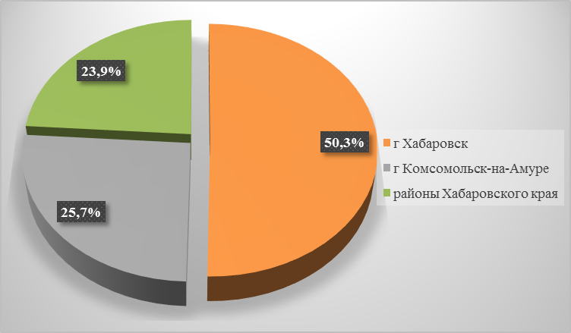
Рисунок 117 – Структура объема поданных заявлений об оспаривании результатов определения кадастровой стоимости в Хабаровском крае в зависимости от местоположения
По основной массе земельных участков оспаривалась величина кадастровой стоимости, установленная на дату предыдущей кадастровой оценки – 2016г., на основании распоряжения Правительства Хабаровского края от 06.04.2016 №211-рп «О заключении долгосрочного государственного контракта на выполнение работ по государственной кадастровой оценки земель населенных пунктов на территории Хабаровского края».
В 2018 году на территории Хабаровского края были завершены работы по государственной кадастровой оценке земельных участков, входящих в состав земель населенных пунктов. Результаты государственной кадастровой оценки утверждены приказом Министерства инвестиционной и земельно-имущественной политики Хабаровского края от 21.09.2018 №42 «Об утверждении результатов определения кадастровой стоимости земельных участков в составе земель населенных пунктов на территории Хабаровского края».
Работы, по кадастровой оценке, земель начали проводить с 2001 года, тогда как налог за землю на основании кадастровой стоимости рассчитывается только с 2006 года. В Хабаровском крае еще не утверждены результаты государственной кадастровой оценке земельных участков, входящих в состав земель населенных пунктов, выполненной на основании требований Федерального закона № 237-ФЗ. Таким образом в рамках настоящего подраздела Отчета рассмотрены результаты оспаривания действующей кадастровой стоимости земель населенных пунктов, определенной в соответствии с Федеральным законом от 29.07.1998 № 135-ФЗ и ранее.
На основании проведенного анализа видно, что большинство заявлений об оспаривании кадастровой стоимости было подано в 2019 году.

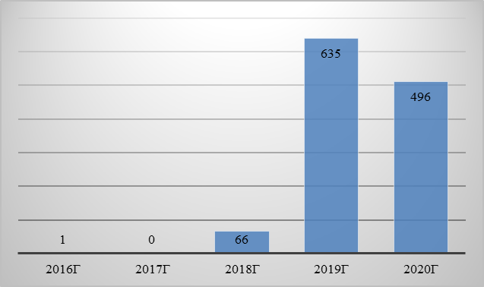
Рисунок 118 – Анализ поданных заявлений об оспаривании кадастровой стоимости в Хабаровском крае по году оспаривания кадастровой стоимости
Таблица 180 – Количество поданных заявлений об оспаривании результатов определения кадастровой стоимости в Хабаровском крае в зависимости от местоположения
Местоположение | Количество поданных заявлений, шт.
 | 2016г | 2017г | 2018г | 2019г | 2020г | Итого
г Хабаровск | 1 | - | 30 | 337 | 231 | 599
г Комсомольск-на-Амуре | - | - | 19 | 168 | 119 | 306
районы Хабаровского края | - | - | 17 | 122 | 146 | 285
Итого | 1 | - | 66 | 627 | 496 | 1 190
Основная доля заявлений об оспаривании кадастровой стоимости в целом по краю, приходится на земельные участки, отнесенные к сегменту «Производственной застройки» (66,4%). К сегменту «Коммерческая застройка» отнесено (30,6%). Количество земельных участков, отнесенных к жилой застройки (среднеэтажной и многоэтажной) и малоэтажной жилой застройки отнесено (по 1,5% от общего количества).
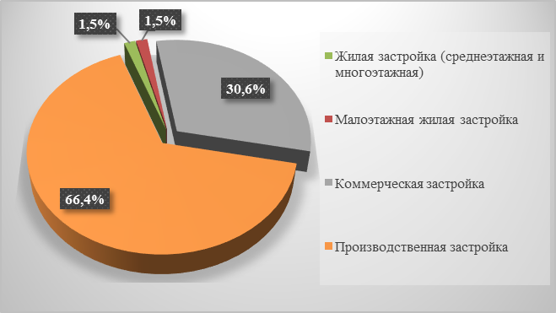
Рисунок 119 – Структура объема поданных заявлений об оспаривании результатов определения кадастровой стоимости в Хабаровском крае по сегментам
Таблица 181 – Объем поданных заявлений об оспаривании результатов определения кадастровой стоимости в Хабаровском крае по сегментам и местоположению
Местоположение | Сегмент рынка | 2016г | 2017г | 2018г | 2019г | 2020г | Итого
г. Хабаровск | Жилая застройка (среднеэтажная и многоэтажная) | - | - | 1 | - | 1 | 2
 | Малоэтажная жилая застройка | - | - | - | 1 | 1 | 2
 | Коммерческая застройка | - | - | 7 | 86 | 62 | 155
 | Производственная застройка | 1 | - | 22 | 250 | 167 | 446
г. Комсомольск-на-Амуре | Жилая застройка (среднеэтажная и многоэтажная) | - | - | - | 2 | 1 | 3
 | Коммерческая застройка | - | - | 11 | 68 | 34 | 113
 | Производственная застройка | - | - | 8 | 98 | 84 | 190
Районы Хабаровского края | Жилая застройка (среднеэтажная и многоэтажная) | - | - | - | 12 | 1 | 13
 | Малоэтажная жилая застройка | - | - | 3 | 13 | - | 16
 | Коммерческая застройка | - | - | 6 | 43 | 48 | 97
 | Производственная застройка | - | - | 8 | 54 | 97 | 159
Максимально стоимость была снижена в районах Хабаровского края, в сегментах коммерческой и производственной застройки (до 99%).
Более подробный анализ данных об оспаривании результатов определения кадастровой стоимости в Хабаровском крае по сегментам и местоположению представлен в разделах ниже.
В целом необходимо подчеркнуть, что оспаривание кадастровой стоимости проводится в рамках индивидуальной оценки при рассмотрении всех характеристик участка (в т.ч. специфических), которые невозможно учесть при проведении оценки методами массовой оценки, которые используются для определения кадастровой стоимости.

Информации об объектах недвижимости, кадастровая стоимость которых была оспорена в г. Хабаровске
Основная доля заявлений об оспаривании кадастровой стоимости в г. Хабаровске, приходится на земельные участки, отнесенные к сегменту «Производственной застройки» (73,5%). К сегменту «Коммерческая застройка» отнесено (25,9%). Количество земельных участков, отнесенных к жилой застройки (среднеэтажной и многоэтажной) и малоэтажной жилой застройки отнесено (по 0,3% от общего количества).
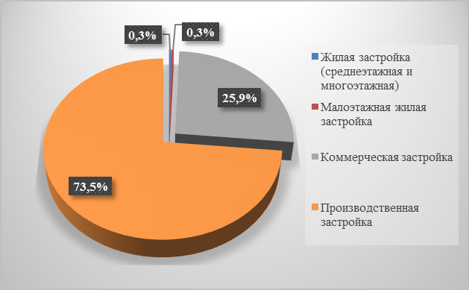
Рисунок 120 – Структура объема поданных заявлений об оспаривании результатов определения кадастровой стоимости в г. Хабаровске по сегментам
Одним из главных критериев сегментации земельных участков, а также их основным ценообразующим фактором является местоположение, которое, в свою очередь, зависит от:
- удаленности от города или его центральной части;
- типичного окружения земельного участка;
- транспортной доступности и т.д.
Цены сделок земельных участков проанализированы в разрезе ценовых зон, определенных в результате оценочного зонирования.
Таблица 182 – Сводная статистика по результатам оспаривания земельных участков под малоэтажную жилую застройку в г. Хабаровске в зависимости от местоположения
Местоположение | Количество, шт | Доля, % | Суммарная площадь, кв.м | Доля, % | Среднее значение руб./кв.м. | Минимальное значение руб./кв.м. | Максимальное значение руб./кв.м.
2 ценовая зона* | 1 | 0,50 | 23 958,00 | 0,6075 | 214 | - | -
5 ценовая зона* | 1 | 0,50 | 15 479,00 | 0,3925 | 376 | - | -
Итого | 2 | 100 | 39 437,00 | 100% | 295 | 214 | 376
* Значение указано справочно, т.к. выборка не является достаточной и репрезентативной.
Таблица 183 – Сводная статистика по результатам оспаривания земельных участков под средне- и многоэтажную жилую застройку в г. Хабаровске в зависимости от местоположения
Местоположение | Количество, шт | Доля, % | Суммарная площадь, кв.м | Доля, % | Среднее значение руб./кв.м. | Минимальное значение руб./кв.м. | Максимальное значение руб./кв.м.
1 ценовая зона* | 1 | 0,50 | 948,00 | 0,33 | 3 098 | - | -
2 ценовая зона* | 1 | 0,50 | 1 947,00 | 0,67 | 1 774 | - | -
Итого | 2 | 100 | 2 895,00 | 100 | 2 436 | 1 774 | 3 098
* Значение указано справочно, т.к. выборка не является достаточной и репрезентативной.
Таблица 184 – Сводная статистика по результатам оспаривания земельных участков под коммерческую застройку в г. Хабаровске в зависимости от местоположения
Местоположение | Количество, шт | Доля, % | Суммарная площадь, кв.м | Доля, % | Среднее значение руб./кв.м. | Минимальное значение руб./кв.м. | Максимальное значение руб./кв.м.
1 ценовая зона | 11 | 0,07 | 116 433,35 | 0,07 | 2 509 | 1 150 | 4 148
2 ценовая зона | 21 | 0,14 | 207 232,73 | 0,13 | 1 330 | 595 | 2 480
3 ценовая зона | 78 | 0,50 | 1 079 859,68 | 0,67 | 1 480 | 384 | 3 294
4 ценовая зона | 32 | 0,21 | 150 227,03 | 0,09 | 1 042 | 487 | 2 097
5 ценовая зона | 13 | 0,08 | 54 118,37 | 0,03 | 1 151 | 504 | 1 612
Итого | 155 | 100 | 1 607 871,16 | 100 | 1 415 | 384 | 4 148
Таблица 185 – Сводная статистика по результатам оспаривания земельных участков под производственную застройку в г. Хабаровске в зависимости от местоположения
Местоположение | Количество, шт | Доля, % | Суммарная площадь, кв.м | Доля, % | Среднее значение руб./кв.м. | Минимальное значение руб./кв.м. | Максимальное значение руб./кв.м.
1 ценовая зона | 66 | 0,15 | 733 982,37 | 0,10 | 1 003 | 398 | 2 132
2 ценовая зона | 192 | 0,44 | 3 449 878,62 | 0,48 | 812 | 288 | 1 914
3 ценовая зона | 158 | 0,36 | 2 821 243,87 | 0,39 | 610 | 223 | 1 205
4 ценовая зона | 24 | 0,05 | 250 399,58 | 0,03 | 600 | 385 | 807
Итого | 440 | 100% | 7 255 504,44 | 100% | 757 | 223 | 2 132
По итогам оспаривания 47% земельных участков в г. Хабаровске, которые проходили процедуру оспаривания, отклонение вновь рассчитанной кадастровой стоимости от стоимости, установленной по результатам оспаривания, находится свыше 50%, максимальное снижение составило 89%.
При этом стоит учитывать тот факт, что оспаривание кадастровой стоимости проводится в рамках индивидуальной оценки при рассмотрении всех характеристик участка (в т.ч. специфических), которые невозможно учесть при проведении оценки методами массовой оценки, которые используются для определения кадастровой стоимости.

Информации об объектах недвижимости, кадастровая стоимость которых была оспорена в г. Комсомольск-на-Амуре
Основная доля заявлений об оспаривании кадастровой стоимости в г. Комсомольск-на-Амуре, приходится на земельные участки, отнесенные к сегменту «Производственной застройки» (62,1%). К сегменту «Коммерческая застройка» отнесено (36,9%). Количество земельных участков, отнесенных к жилой застройки (среднеэтажной и многоэтажной) отнесено (1,0 % от общего количества).
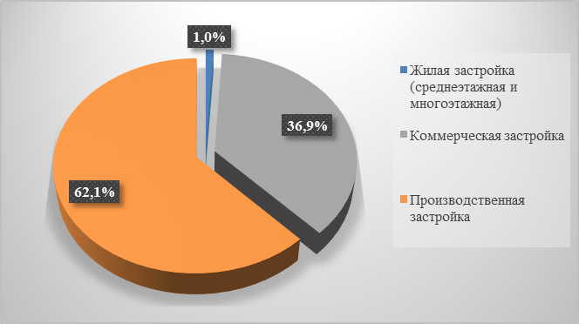
Рисунок 121 – Структура объема поданных заявлений об оспаривании результатов определения кадастровой стоимости в г. Комсомольск-на-Амуре по сегментам
Анализ цен сделок проведен на основании административно-территориального деления города на Центральный округ и Ленинский округ.
Таблица 186 – Сводная статистика по результатам оспаривания земельных участков под средне- и многоэтажную жилую застройку в г. Комсомольск-на-Амуре в зависимости от местоположения
Местоположение | Количество, шт | Доля, % | Суммарная площадь, кв.м | Доля, % | Среднее значение руб./кв.м. | Минимальное значение руб./кв.м. | Максимальное значение руб./кв.м.
Центральный округ | 3 | 1 | 14 462 | 1 | 550 | 279 | 1 087
Ленинский округ | - | - | - | - | - | - | -
Итого* | 3 | 1 | 14 462 | 1 | 550 | 279 | 1 087
* Значение указано справочно, т.к. выборка не является достаточной и репрезентативной.
Таблица 187 – Сводная статистика по результатам оспаривания земельных участков под коммерческую застройку в г. Комсомольск-на-Амуре в зависимости от местоположения
Местоположение | Количество, шт | Доля, % | Суммарная площадь, кв.м | Доля, % | Среднее значение руб./кв.м. | Минимальное значение руб./кв.м. | Максимальное значение руб./кв.м.
Центральный округ | 94 | 0,83 | 393 556 | 0,77 | 614 | 45 | 2 105
Ленинский округ | 19 | 0,17 | 114 617 | 0,23 | 548 | 215 | 1 008
Итого | 113 | 100 | 508 173 | 100 | 603 | 45* | 2 105
*Минимальные цены сделок под коммерческую недвижимость выявлены в Центральном округе, на 3 земельных участка диапазоном от 45 до 61 руб/кв.м, занимаемые объектом незавершенного строительства школы №49.
Таблица 188 – Сводная статистика по результатам оспаривания земельных участков под производственную застройку в г. Комсомольск-на-Амуре в зависимости от местоположения
Местоположение | Количество, шт | Доля, % | Суммарная площадь, кв.м | Доля, % | Среднее значение руб./кв.м. | Минимальное значение руб./кв.м. | Максимальное значение руб./кв.м.
Центральный округ | 147 | 0,77 | 1 928 361 | 0,67 | 326 | 57 | 1 049
Ленинский округ | 43 | 0,23 | 941 091 | 0,33 | 315 | 134 | 1 104
Итого | 190 | 100 | 2 869 452 | 100 | 323 | 57 | 1 104
По итогам оспаривания 48% земельных участков в г. Комсомольск-на-Амуре, которые проходили процедуру оспаривания, отклонение вновь рассчитанной кадастровой стоимости от стоимости, установленной по результатам оспаривания, находится свыше 50%, максимальное снижение составило 93%.
При этом стоит учитывать тот факт, что оспаривание кадастровой стоимости проводится в рамках индивидуальной оценки при рассмотрении всех характеристик участка (в т.ч. специфических), которые невозможно учесть при проведении оценки методами массовой оценки, которые используются для определения кадастровой стоимости.

Информации об объектах недвижимости, кадастровая стоимость которых была оспорена в районах Хабаровского края
Распределение заявлений об оспаривании кадастровой стоимости в районах Хабаровского края в зависимости от административно-территориального деления представлено в таблицах ниже.
Таблица 189 – Сводная статистика по результатам оспаривания земельных участков в районах Хабаровского края в зависимости от местоположения ГНП
Местоположение (ГНП) | Количество, шт. | Среднее значение, руб/кв.м | Минимальное значение, руб/кв.м | Максимальное значение, руб/кв.м
г Вяземский | 5 | 259 | 118 | 402
г Советская Гавань | 21 | 148 | 54 | 446
г Амурск | 7 | 292 | 75 | 760
г Бикин | 9 | 213 | 104 | 447
г Николаевск-на-Амуре | 7 | 334 | 42 | 490
Итого | 49

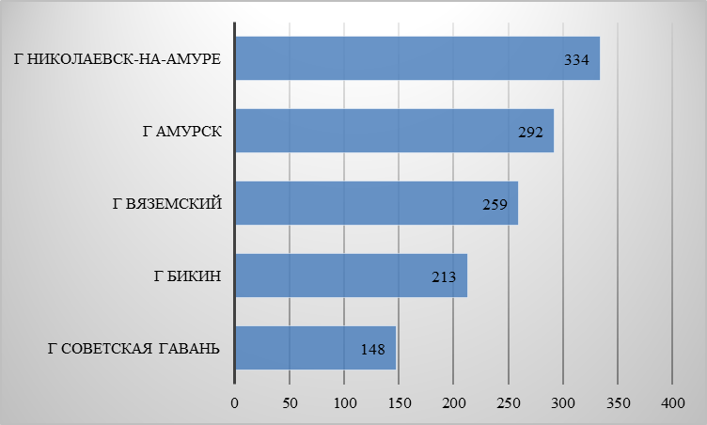
Рисунок 122 – Результаты оспаривания земельных участков в районах Хабаровского края в зависимости от местоположения ГНП
Таблица 190 – Сводная статистика по результатам оспаривания земельных участков в районах Хабаровского края в зависимости от местоположения (СНП/РП)
Местоположение (СНП/РП) | СНП/РП | Количество, шт. | Среднее значение, руб/кв.м | Минимальное значение, руб/кв.м | Максимальное значение, руб/кв.м
Амурский МР* | РП | 1 | 79 | - | -
Ванинский МР* | РП | 3 | 219 | 130 | 359
Ванинский МР | СНП | 11 | 65 | 37 | 101
Верхнебуреинский МР* | РП | 3 | 220 | 193 | 264
Бикинский МР* | СНП | 2 | 215 | 214 | 215
Советско-Гаванский МР | РП | 14 | 68 | 38 | 110
Комсомольский МР | СНП | 14 | 89 | 12 | 345
МР им. Лазо | РП | 18 | 162 | 83 | 331
МР им. Лазо* | СНП | 4 | 130 | 18 | 289
МР им. Полины Осипенко* | СНП | 1 | 120 | - | -
Нанайский МР* | СНП | 2 | 218 | 217 | 219
Охотский МР* | СНП | 3 | 33 | 17 | 42
Солнечный МР | РП | 11 | 36 | 15 | 57
Солнечный МР | СНП | 12 | 123 | 10 | 525
Ульчский МР | СНП | 9 | 96 | 19 | 185
Хабаровский МР | СНП | 128 | 274 | 51 | 736
Итого |  | 236
*Значения указаны справочно, т.к. выборка не является достаточной и репрезентативной.
Основная доля заявлений об оспаривании кадастровой стоимости в районах Хабаровского края, приходится на земельные участки, отнесенные к сегменту «Производственной застройки» (55,8%). К сегменту «Коммерческая застройка» отнесено (34,0%). Количество земельных участков, отнесенных к жилой застройки (среднеэтажной и многоэтажной) и малоэтажной жилой застройки минимально (4,6%) и (5,6%) соответственно.
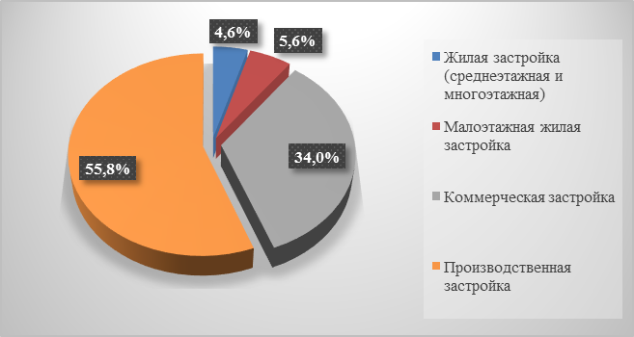
Рисунок 123 – Структура объема поданных заявлений об оспаривании результатов определения кадастровой стоимости в районах Хабаровского края по сегментам
Цены сделок земельных участков проанализированы в разрезе ценовых зон, определенных в результате оценочного зонирования.
Таблица 191 – Сводная статистика по результатам оспаривания земельных участков под малоэтажную жилую застройку в районах Хабаровского края в зависимости от местоположения
Местоположение | Количество, шт | Доля, % | Суммарная площадь, кв.м | Доля, % | Среднее значение руб./кв.м. | Минимальное значение руб./кв.м. | Максимальное значение руб./кв.м.
1 ценовая зона* | 1 | 0,06 | 1 622,00 | 0,0004 | 318 | - | -
2 ценовая зона | 15 | 0,94 | 4 360 838,00 | 0,9996 | 180 | 51 | 610
Итого | 16 | 100 | 4 362 460,00 | 100% | 189 | 51 | 610
* Значение указано справочно, т.к. выборка не является достаточной и репрезентативной.
Таблица 192 – Сводная статистика по результатам оспаривания земельных участков под средне- и многоэтажную жилую застройку в районах Хабаровского края в зависимости от местоположения
Местоположение | Количество, шт | Доля, % | Суммарная площадь, кв.м | Доля, % | Среднее значение руб./кв.м. | Минимальное значение руб./кв.м. | Максимальное значение руб./кв.м.
1 ценовая зона | 12 | 0,92 | 56124,00 | 0,75 | 243 | 243 | 243*
2 ценовая зона** | 1 | 0,08 | 19016,00 | 0,25 | 523 | - | -
Итого | 13 | 100 | 75 140,00 | 100 | 264 | 243 | 523
*В 1 ценовой зоне минимальное и максимальное значения совпадают, т.к. в данной зоне под МЖС все 12 участков расположены в с. Тополево по одной цене сделки 243 руб/кв.м.
**Значение указано справочно, т.к. выборка не является достаточной и репрезентативной.
Таблица 193 – Сводная статистика по результатам оспаривания земельных участков под коммерческую застройку в районах Хабаровского края в зависимости от местоположения
Местоположение | Количество, шт | Доля, % | Суммарная площадь, кв.м | Доля, % | Среднее значение руб./кв.м. | Минимальное значение руб./кв.м. | Максимальное значение руб./кв.м.
1 ценовая зона | 14 | 0,14 | 150 536,80 | 0,16 | 437 | 226 | 736
2 ценовая зона | 51 | 0,53 | 253 546,68 | 0,27 | 344 | 105 | 760
3 ценовая зона | 27 | 0,28 | 297 561,20 | 0,31 | 170 | 10 | 715
4 ценовая зона | 5 | 0,05 | 252 717,20 | 0,26 | 58 | 15 | 120
Итого | 97 | 100 | 954 362,88 | 100 | 293 | 10 | 760
Таблица 194 – Сводная статистика по результатам оспаривания земельных участков под производственную застройку в районах Хабаровского края в зависимости от местоположения
Местоположение | Количество, шт | Доля, % | Суммарная площадь, кв.м | Доля, % | Среднее значение руб./кв.м. | Минимальное значение руб./кв.м. | Максимальное значение руб./кв.м.
1 ценовая зона | 38 | 0,24 | 849 546,00 | 0,10 | 213 | 104 | 475
2 ценовая зона | 69 | 0,43 | 2 402 541,90 | 0,30 | 151 | 12 | 527
3 ценовая зона | 34 | 0,21 | 3 422 145,41 | 0,42 | 87 | 35 | 337
4 ценовая зона | 18 | 0,11 | 1 418 785,80 | 0,18 | 54 | 17 | 101
Итого | 159 | 100 | 8 093 019,11 | 100 | 142 | 12 | 527
По итогам оспаривания 43% земельных участков в районах Хабаровского края, которые проходили процедуру оспаривания, отклонение вновь рассчитанной кадастровой стоимости от стоимости, установленной по результатам оспаривания, находится свыше 50%, максимальное снижение составило 99%.
При этом стоит учитывать тот факт, что оспаривание кадастровой стоимости проводится в рамках индивидуальной оценки при рассмотрении всех характеристик участка (в т.ч. специфических), которые невозможно учесть при проведении оценки методами массовой оценки, которые используются для определения кадастровой стоимости.
На основе проведенного анализа информации об объектах недвижимости, кадастровая стоимость которых была оспорена, выполнено обоснование ценообразующих факторов, оказывающее существенное влияние на стоимость земельных участков. На этапе определения ценообразующих факторов, участвующих в расчетах рыночной стоимости земельных участков, были отобраны наиболее значимые факторы, формирующие стоимость объекта недвижимости (площадь; расстояние от земельного участка до центра населенного пункта; первая линия (красный квадрат) /вторая линия).
Анализ проведен по г. Хабаровску, так как основная доля поданных заявлений об оспаривании результатов определения кадастровой стоимости приходится на земельные участки, расположенные в г. Хабаровске (50,3%).
При этом основная доля заявлений об оспаривании кадастровой стоимости в г. Хабаровске, приходится на земельные участки, отнесенные к сегментам производственной застройки (73,5%) и коммерческой застройки (25,9%). Количество земельных участков, отнесенных к жилой застройки (среднеэтажной и многоэтажной) и малоэтажной жилой застройки минимально, под садоводство и огородничество и сельскохозяйственного назначения вовсе отсутствуют, при анализе данные сегменты не расматривались.
Определение ценообразующих факторов, оказывающих влияние на стоимость земельных участков
Влияние ценообразующих факторов на объекты недвижимости основано на анализе выборки оспоренных земельных участков и математического анализа. Как правило, показателем влияния является высокое значение коэффициента значимости. Степень влияния и теснота связи зависимости стоимости объектов от выбранных ценообразующих факторов измерялась с помощью коэффициента корреляции.
По показателям тесноты связи, можно дать качественную оценку по шкале Чеддока:
Ценообразующий фактор | Количественная мера тесноты связи | Коэффициент корреляции | Качественная характеристика силы связи
земельные участки под коммерческую застройку
Площадь | 0,3-0,5 | -0,4111 | Слабая отрицательная корреляция
Расстояние от земельного участка до центра населенного пункта, м | 0,5-0,7 | -0,6646 | Средняя отрицательная корреляция
Первая линия (красный квадрат) /вторая линия | 0,3-0,5 | -0,3869 | Слабая отрицательная корреляция
земельные участки под производственную застройку
Площадь | 0-0,3 | -0,1575 | Очень слабая отрицательная корреляция
Расстояние от земельного участка до центра населенного пункта, м | 0-0,3 | -0,1690 | Очень слабая отрицательная корреляция
Таким образом, на основании проведенного анализа по основным ценообразующим факторам по результатам оспариваний, коэффициент корреляции варьируется в пределах от -0,2 до -0,7, что в целом говорит о слабой взаимосвязи данных факторов.

ЗАКЛЮЧИТЕЛЬНАЯ ГЛАВА

Проведение контроля качества результатов определения кадастровой стоимости
Контроль качества результатов определения кадастровой стоимости включал проверку исходных данных об объектах недвижимости, организацию их сверки и уточнения, анализ рынка, сбор и верификацию данных о сделках и предложениях, а также проверку результатов определения кадастровой стоимости.
При обработке предоставленных сведений ЕГРН было обнаружено, что по некоторым объектам недвижимости отсутствует информация, позволяющая отнести их к тому или иному коду расчета видов использования (Приложение 1 к Методическим указаниям), т.е. содержащиеся в ЕГРН сведения о виде разрешенного использования земельного участка являются недостаточными. В связи с чем, были сформированы запросы об уточнении соответствующей информации в адрес администраций муниципальных районов и городских округов.
Описание проведения контроля качества результатов определения кадастровой стоимости, в том числе, проверка исходных данных об объектах недвижимости, организация их сверки и уточнения, анализ соотношений минимальных, средних и максимальных УПКС земельных участков, проверка с использованием результатов оценочного зонирования, проверка качества процессов определения кадастровой стоимости представлены в Томе 2 Отчета.

ПРИЛОЖЕНИЯ
Приложения к отчету представлены в электронном виде в следующем составе:
Приложение 1 «Исходные данные»;
Приложение 2 «Определение кадастровой стоимости объектов недвижимости»;
Приложение 3 «Кадастровая стоимость объектов недвижимости»;
Приложение 4 «Систематизированные сведения»;
Приложение 5 «Сведения и материалы, содержащие информацию, доступ к которой ограничен».

Источник информации: письмо Минэкономразвития России от 22 декабря 2009 г. N 22409-ИМ/Д23
http://base.garant.ru/71686152/#block_111111
Третий уровень классификации включает: - города и поселки городского типа (рабочие, курортные и дачные поселки) регионального и районного подчинения; - сельсоветы (сельские округа, сельские администрации и т.п.). Четвертый уровень классификации включает: - города и поселки городского типа, подчиненные администрациям городов третьего уровня; - сельские населенные пункты (села, деревни, хутора, аулы и т.п., входящие в состав сельсоветов или подчиненные администрациям районов (городов, поселков городского типа)); - садоводческие некоммерческие товарищества (СНТ), расположенные на межселенной территории муниципального района или в границах сельского поселения.
https://rosstat.gov.ru/compendium/document/50800/ Федеральная служба государственной статистики/Публикации/Информационно-аналитические материалы
https://www.rbc.ru/economics/01/02/2021/6017e1819a7947cb98f23f95
https://www.imf.org/en/Publications/WEO/Issues/2021/01/26/2021-world-economic-outlook-update
https://economy.gov.ru/material/file/3fd9c6cac43e98899dd5fd072b43a569/20210125.pdf/ Министерство экономического развития РФ/Пресс-служба/Экономические обзоры
В январе 2021 г. Росстат осуществил ретроспективный пересмотр динамики промышленного производства за 2019 и 2020 года. Уточнение данных было проведено в соответствии с регламентом разработки и публикации данных по производству и отгрузке продукции и динамике промышленного производства (приказ Росстата от 18 августа 2020 г. № 470).
https://www.rbc.ru/economics/03/12/2020/5fc775a39a794785e7e20584
https://realnoevremya.ru/news/194746-rossiyane-rasskazali-na-chto-uvelichilis-ih-traty-v-2020-godu
https://riafan.ru/1335618-eksperty-ocenili-sberezheniya-rossiiskih-grazhdan-v-2020-godu
https://rg.ru/2021/01/13/rubl-priznan-samoj-nedoocenennoj-valiutoj-mira-po-indeksu-bigmaka.html
https://1prime.ru/finance/20201009/832141035.html
https://www.vedomosti.ru/economics/articles/2020/09/15/840059-rossii-predskazali
https://www.finam.ru/analysis/newsitem/itogi-goda-na-rossiiyskom-fondovom-rynke-vremya-poter-i-novyx-vozmozhnosteiy-20201230-203132/
https://iz.ru/tag/ipoteka
https://xn--d1aqf.xn--p1ai/upload/iblock/22c/22c52e9787019370ff45995faae11f11.pdf
https://gks.ru/bgd/free/b04_03/IssWWW.exe/Stg/d02/21.htm
https://erzrf.ru/images/repfle/16877631001REPFLE.pdf
https://xn--214-mdd8bf5b.xn--p1ai/news/56062/
https://www.irn.ru/news/140156.html
https://ru.wikipedia.org/
https://khabkrai.ru/officially/Ekonomika/EconomDoc/173881 Официальный сайт Правительства Хабаровского края/Главное/Официально/Экономика/Документы/2020
Инвестиционный портал Хабаровского края /https://invest.khv.gov.ru/Biznes-predlozhenie/Investicionnye-ploschadki/TOSER
https://khabkrai.ru/khabarovsk-krai/Razvitie-kraya/194 Официальный сайт Правительства Хабаровского края /Главная/Хабаровский край/Развитие края/ Инвестиции и инновации
Управление Федеральной службы государственной статистики по Хабаровскому краю, Магаданской области, Еврейской автономной области и Чукотскому автономному округу \\ Публикации \ Хабаровский край \ Официальные статистические публикации ТОГС \ Электронные версии публикаций \ Социально-экономическое положение Хабаровского края за 2019 год (1.24 Мб, 29.01.2020) http://habstat.gks.ru/wps/wcm/connect/rosstat_ts/habstat/ru/publications/pubHab/official_publications/electronic_versions/
https://www.khabkrai.ru/khabarovsk-krai/Razvitie-kraya/146 / Официальный сайт Правительства Хабаровского края/ Главная / Хабаровский край / Развитие края/Экономика и финансовый сектор
данные за январь - ноябрь 2020 г.
Включая индивидуальных предпринимателей
https://minsh.khabkrai.ru/Deyatelnost/Selskoe-hozyajstvo/4 Главная / Деятельность / Сельское хозяйство/зональная система земледелия
https://minsh.khabkrai.ru/Deyatelnost/Informaciya-ob-otrasli/Ekonomika-/1205 / официальный сайт Министерства сельского хозяйства Хабаровского края/Главная/ Деятельность/Информация об отрасли /Информация об текущем состоянии АПК
С учетом жилых домов, построенных на земельных участках, предназначенных для ведения гражданами садоводства.
Без учета жилых домов, построенных на земельных участках, предназначенных для ведения гражданами садоводства.
https://khab-vesti.ru/news/economy/dolshchiki_khabarovskogo_kraya_razmestili_na_eskrou_schetakh_svyshe_2_5_mlrd_rub_/ Хабаровские вести
https://ovr.khabkrai.ru/events/Novosti/862 Комитет государственного строительного надзора Правительства Хабаровского края /Главная/События/Новости
http://www.gks.ru/dbscripts/cbsd/DBInet.cgi?pl=9460002/ сайт Федеральная служба государственной статистики по Хабаровскому краю (Управление Федеральной службы государственной статистики по хабаровскому краю, Магаданской области, Еврейской автономной области и Чукотскому автономному округу) /Официальная статистика/Цены и тарифы/средние цены на рынке жилья
https://habstat.gks.ru/folder/25035 /сайт Федеральная служба государственной статистики по Хабаровскому краю /Официальная статистика/Цены и тарифы//Цены приобретения строительными организациями основные материалы, детали и конструкции
Официальные статистические публикации Хабаровскстата/ Хабаровский крайhttps://habstat.gks.ru/storage/mediabank/GrMSvJ2F/1-%D0%A0%D0%9F%D0%96.htm
https://minec.khabkrai.ru/Deyatelnost/O-socialno-ekonomicheskom-razvitii-kraya/ Официальный сайт Министерство экономического развития Хабаровского края /Деятельность / О социально экономическом развитии края/ О социально–экономическом развитии Хабаровского края по итогам января – декабря 2020 г.
https://cit.khabkrai.ru/events/Novosti/707 /официальный сайт Комитета по ценам и тарифам Правительства Хабаровского края /Деятельность / Информация для населения / Информация о ценах и тарифах на коммунальные услуги в 2019 году
https://www.vodocanal.org/podklyuchenie/kalkulyator-stoimosti/ Водоканал /Главная/Подключение 2 http://docs.cntd.ru/document/465366583/Постановление Комитета по ценам и тарифам Правительства Хабаровского края 18.12.2019 №41/34
https://laws.khv.gov.ru/search.aspx / Постановление Комитета по ценам и тарифам Правительства Хабаровского края от 21.11.2018 № 34/2
https://laws.khv.gov.ru/search.aspx / Постановление Комитета по ценам и тарифам Правительства Хабаровского края от 16.05.2019 № 12/2
/ Постановление Комитета по ценам и тарифам Правительства Хабаровского края от 13.03.2019 №5//2
http://docs.cntd.ru/document/465366840 / Постановление Комитета по ценам и тарифам Правительства Хабаровского края от 25.12.2019 №45/3
https://normativ.kontur.ru/document?moduleId=41&documentId=249957/Контур/Норматив
https://www.nalog.ru/rn27/news/news_fta/3.html?n=&fd=&td=&th=0,591527,591526,591528,591529,592228&chFederal=false&rbAllRegions=false&rbRegionSelected=true&ddlRegion=3236#view-switch_filter / Федеральная налоговая служба по Хабаровскому краю/Главная страница/Новости
Льгота предоставляется на пять налоговых периодов, начиная с налогового периода, в котором организация включена в реестр участников региональных инвестиционных проектов.
https://www.nalog.ru/rn27/service/tax/ Федеральная налоговая служба по Хабаровскому краю/Справочная информация о ставках и льготах по имущественным налогам
https://rosreestr.ru/site/activity/gosudarstvennyy-monitoring-zemel/sostoyanie-zemel-rossii/gosudarstvennyy-natsionalnyy-doklad-o-sostoyanii-i-ispolzovanii-zemel-v-rossiyskoy-federatsii
Корректировка на наличие ветхих строений на земельном участке произведена на основании данных Ассоциации развития рынка недвижимости «СтатРиелт» www.statrielt.ru «Корректировки рыночной стоимости земельных участков опубликовано 09.10.2020 г. «Корректировки на снос ветхих зданий, строений и сооружений».
https://www.newsru.com/realty/19may2020/izhs_spros.html
Описание оценочного зонирования приведено в Томе 2 проекта отчета № 01-ГКО/2021 «Об итогах государственной кадастровой оценки объектов недвижимости - земельных участков в составе земель населенных пунктов, земель особо охраняемых территорий и объектов на территории Хабаровского края» п. 1.1. Описание и обоснование подходов к выбору типового объекта недвижимости в целях проведения оценочного зонирования
https://dasiz.khabarovskadm.ru/town-planning/gen_plan/2006/building/doc/house-building.php?type=special
Описание оценочного зонирования приведено в Томе 2 проекта отчета № 01-ГКО/2021 «Об итогах государственной кадастровой оценки объектов недвижимости - земельных участков в составе земель населенных пунктов, земель особо охраняемых территорий и объектов на территории Хабаровского края» п. 1.1. Описание и обоснование подходов к выбору типового объекта недвижимости в целях проведения оценочного зонирования
https://www.dvnovosti.ru/komsomolsk/2020/03/16/111827/
https://www.kmscity.ru/activity/city/land-use/land-childrens/
https://www.kmscity.ru/activity/city/land-use/land-childrens/115/
Приказ от 12 мая 2017 г. № 226 Об утверждении методических указаний о государственной кадастровой оценке (в ред. от 09.09.2019 № 548)
Описание оценочного зонирования приведено в Томе 2 проекта отчета № 01-ГКО/2021 «Об итогах государственной кадастровой оценки объектов недвижимости - земельных участков в составе земель населенных пунктов, земель особо охраняемых территорий и объектов на территории Хабаровского края» п. 1.1. Описание и обоснование подходов к выбору типового объекта недвижимости в целях проведения оценочного зонирования
В соответствии с Методическими указаниями (в ред. от 09.08.2018 г.)
С 1 января 2019 года утратило силу
Кластер – объединение объектов оценки на основании значений характеристик, влияющих на формирование рыночной цены
Кластер – объединение объектов оценки на основании значений характеристик, влияющих на формирование рыночной цены
Кластер – объединение объектов оценки на основании значений характеристик, влияющих на формирование цены.
Описание оценочного зонирования приведено в Томе 2 проекта отчета № 01-ГКО/2021 «Об итогах государственной кадастровой оценки объектов недвижимости - земельных участков в составе земель населенных пунктов, земель особо охраняемых территорий и объектов на территории Хабаровского края» п. 1.1. Описание и обоснование подходов к выбору типового объекта недвижимости в целях проведения оценочного зонирования
Правила землепользования и застройки городского округа "город Комсомольск-на-Амуре" в редакции решения от 09.12.2020 № 132.
Описание оценочного зонирования приведено в Томе 2 проекта отчета № 01-ГКО/2021 «Об итогах государственной кадастровой оценки объектов недвижимости - земельных участков в составе земель населенных пунктов, земель особо охраняемых территорий и объектов на территории Хабаровского края» п. 1.1. Описание и обоснование подходов к выбору типового объекта недвижимости в целях проведения оценочного зонирования
Описание оценочного зонирования приведено в Томе 2 проекта отчета № 01-ГКО/2021 «Об итогах государственной кадастровой оценки объектов недвижимости - земельных участков в составе земель населенных пунктов, земель особо охраняемых территорий и объектов на территории Хабаровского края» п. 1.1. Описание и обоснование подходов к выбору типового объекта недвижимости в целях проведения оценочного зонирования
Описание оценочного зонирования приведено в Томе 2 проекта отчета № 01-ГКО/2021 «Об итогах государственной кадастровой оценки объектов недвижимости - земельных участков в составе земель населенных пунктов, земель особо охраняемых территорий и объектов на территории Хабаровского края» п. 1.1. Описание и обоснование подходов к выбору типового объекта недвижимости в целях проведения оценочного зонирования
Описание оценочного зонирования приведено в Томе 2 проекта отчета № 01-ГКО/2021 «Об итогах государственной кадастровой оценки объектов недвижимости - земельных участков в составе земель населенных пунктов, земель особо охраняемых территорий и объектов на территории Хабаровского края» п. 1.1. Описание и обоснование подходов к выбору типового объекта недвижимости в целях проведения оценочного зонирования
Описание оценочного зонирования приведено в Томе 2 проекта отчета № 01-ГКО/2021 «Об итогах государственной кадастровой оценки объектов недвижимости - земельных участков в составе земель населенных пунктов, земель особо охраняемых территорий и объектов на территории Хабаровского края» п. 1.1. Описание и обоснование подходов к выбору типового объекта недвижимости в целях проведения оценочного зонирования
https://realty.ria.ru/20200625/1573448279.html
https://www.vedomosti.ru/press_releases/2021/02/18/domrf-i-habarovskii-krai-dogovorilis-aktivizirovat-sotrudnichestvo-v-sfere-zhilischnogo-stroitelstva
https://www.eastrussia.ru/news/pik-zainteresovalas-dvumya-uchastkami-dlya-stroitelstva-v-khabarovskom-krae/
https://www.investvostok.ru/news/4581/?sphrase_id=1638552
Описание оценочного зонирования приведено в Томе 2 проекта отчета № 01-ГКО/2021 «Об итогах государственной кадастровой оценки объектов недвижимости - земельных участков в составе земель населенных пунктов, земель особо охраняемых территорий и объектов на территории Хабаровского края» п. 1.1. Описание и обоснование подходов к выбору типового объекта недвижимости в целях проведения оценочного зонирования
https://rosreestr.gov.ru/site/activity/gosudarstvennyy-monitoring-zemel/sostoyanie-zemel-rossii/gosudarstvennyy-natsionalnyy-doklad-o-sostoyanii-i-ispolzovanii-zemel-v-rossiyskoy-federatsii/
https://minsh.khabkrai.ru/Deyatelnost/Informaciya-ob-otrasli/Perechen-selskohozyajstvennyh-organizacij/931
https://minsh.khabkrai.ru/Deyatelnost/Selskoe-hozyajstvo/4 Главная / Деятельность / Сельское хозяйство/зональная система земледелия
https://minsh.khabkrai.ru/Investoram
Ценообразующий фактор – местоположение, выполнен на основании оценочного зонирования, проведенного бюджетным учреждением с учетом региональных особенностей земельного рынка Хабаровского края (см. Том 2 Определение кадастровой стоимости земельных участков, п. 1.1. Описание и обоснование подходов к выбору типового объекта недвижимости в целях проведения оценочного зонирования).
https://www.vtimes.io/2021/02/01/2020-i-hudshii-dlya-ekonomiki-rossii-s-2009-g-a2899
https://rg.ru/2021/02/01/rosstat-ekonomika-rossii-poteriala-31-za-2020-god.html
https://minsh.khabkrai.ru/Deyatelnost/Selskoe-hozyajstvo/4 Главная / Деятельность / Сельское хозяйство/зональная система земледелия
https://rosreestr.gov.ru/.
Описание оценочного зонирования приведено в Томе 2 проекта отчета № 01-ГКО/2021 «Об итогах государственной кадастровой оценки объектов недвижимости - земельных участков в составе земель населенных пунктов, земель особо охраняемых территорий и объектов на территории Хабаровского края» п. 1.1. Описание и обоснование подходов к выбору типового объекта недвижимости в целях проведения оценочного зонирования

